第1章 初识Flink

Flink是Apache基金会旗下的一个开源大数据处理框架。目前，Flink已经成为各大公司大数据实时处理的发力重点，特别是国内以阿里为代表的一众互联网大厂都在全力投入，为Flink社区贡献了大量源码。如今Flink已被很多人认为是大数据实时处理的方向和未来，许多公司也都在招聘和储备掌握Flink技术的人才。

那Flink到底是什么，又有什么样的优点，能够让大家对它如此青睐呢？

本章我们就来做一个详细的了解。首先讲述Flink的源起和设计理念，接着介绍Flink如今的应用领域；进而通过梳理数据处理架构的发展演变，解答为什么要用Flink的疑问。进而梳理Flink的特点，并同另一个流行的大数据处理框架Spark进行比较，从而更深刻地理解Flink的底层架构和优势所在。

1.1 Flink的源起和设计理念

Flink起源于一个叫作Stratosphere的项目，它是由3所地处柏林的大学和欧洲其他一些大学在2010~2014年共同进行的研究项目，由柏林理工大学的教授沃克尔·马尔科（Volker Markl）领衔开发。2014年4月，Stratosphere的代码被复制并捐赠给了Apache软件基金会，Flink就是在此基础上被重新设计出来的。

在德语中，“flink”一词表示“快速、灵巧”。项目的logo是一只彩色的松鼠，当然了，这不仅是因为Apache大数据项目对动物的喜好（是否联想到了Hadoop、Hive？），更是因为松鼠这种小动物完美地体现了“快速、灵巧”的特点。关于logo的颜色，还一个有趣的缘由：柏林当地的松鼠非常漂亮，颜色是迷人的红棕色；而Apache软件基金会的logo，刚好也是一根以红棕色为主的渐变色羽毛。于是，Flink的松鼠Logo就设计成了红棕色，而且拥有一个漂亮的渐变色尾巴，尾巴的配色与Apache软件基金会的logo一致。这只松鼠色彩炫目，既呼应了Apache的风格，似乎也预示着Flink未来将要大放异彩。Flink 的Logo如图1-1所示。



图1-1 Flink 的Logo图

从命名上，我们也可以看出Flink项目对于自身特点的定位，那就是对于大数据处理，要做到快速和灵活。

* 2014年8月，Flink第一个版本0.6正式发布（至于0.5之前的版本，那就是在Stratosphere名下的了）。与此同时Fink的几位核心开发者创办了Data Artisans 公司，主要做Fink的商业应用，帮助企业部署大规模数据处理解决方案。
* 2014年12月，Flink项目完成了孵化，一跃成为Apache软件基金会的顶级项目。
* 2015年4月，Flink发布了里程碑式的重要版本0.9.0，很多国内外大公司也正是从这时开始关注、并参与到Flink社区建设的。
* 2019年1月，长期对Flink投入研发的阿里巴巴，以9000万欧元的价格收购了Data Artisans 公司；之后又将自己的内部版本Blink开源，继而与8月份发布的Flink 1.9.0版本进行了合并。自此之后，Flink被越来越多的人所熟知，成为当前最火的新一代大数据处理框架。

由此可见，Flink从真正起步到火爆，只不过几年时间。在这短短几年内，Flink从最初的第一个稳定版本0.9，到目前本书编写期间已经发布到了1.13.0，这期间不断有新功能新特性加入。从一开始，Flink就拥有一个非常活跃的社区，而且一直在快速成长。到目前为止，Flink的代码贡献者（Contributors）已经超过800人，并且Flink已经发展成为最复杂的开源流处理引擎之一，得到了广泛的应用。

根据Apache 软件基金会发布的2020 年度报告，Flink项目的社区参与和贡献依旧非常活跃，在Apache旗下的众多项目中保持着多项领先：

* 邮件列表（Mailing List）活跃度，排名第一
* 代码提交（Commits）数，排名第二
* GitHub 访问量，排名第二

Flink就像一列高速行进的列车，向我们呼啸而来，朝着未来更实时、更稳定的大数据处理奔去。这辆通向未来的车，我们上车可以迟，但一定不要错过。

我们需要记住Flink的官网主页地址：<https://flink.apache.org/>

在Flink官网主页的顶部可以看到，项目的核心目标，是“数据流上的有状态计算”（Stateful Computations over Data Streams）。

具体定位是：Apache Flink是一个框架和分布式处理引擎，如图1-2所示，用于对无界和有界数据流进行有状态计算。Flink被设计在所有常见的集群环境中运行，以内存执行速度和任意规模来执行计算。

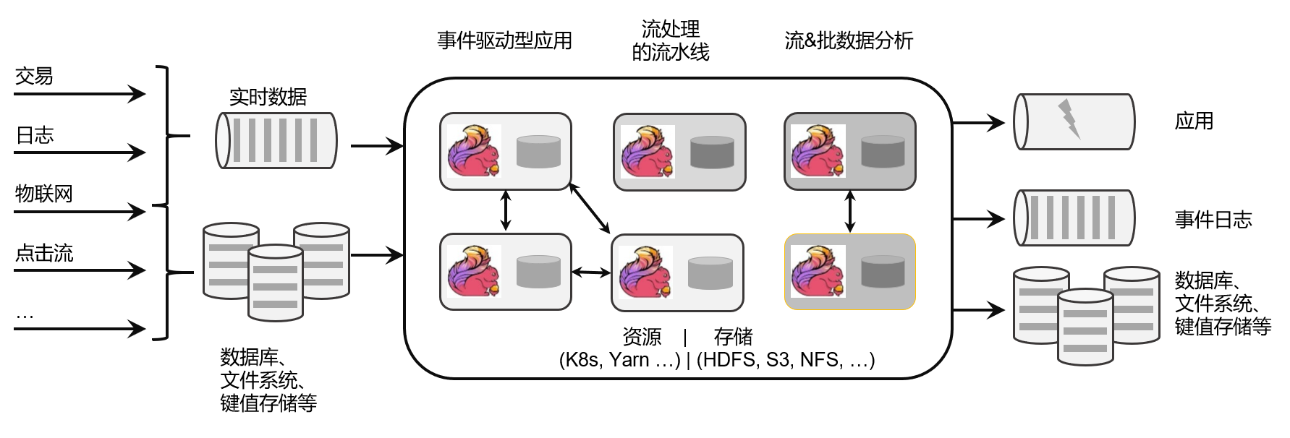

图1-2 Flink 框架处理流程

这里有很多专业词汇，我们从中至少可以提炼出一些容易理解的信息：Flink是一个“框架”，是一个数据处理的“引擎”；既然是“分布式”，当然是为了应付大规模数据的应用场景了；另外，Flink处理的是数据流。所以，Flink是一个流式大数据处理引擎。

而“内存执行速度”和“任意规模”，突出了Flink的两个特点：速度快、可扩展性强——这说的自然就是小松鼠的“快速”和“灵巧”了。

那什么叫作“无界和有界数据流”，什么又叫作“有状态计算”呢？这涉及流处理的相关知识，我们会在后续的章节一一展开。

1.2 Flink的应用

Flink是一个大数据流处理引擎，它可以为不同的行业提供大数据实时处理的解决方案。随着Flink的快速发展完善，如今在世界范围许多公司都可以见到Flink的身影。

目前在全球范围内，北美、欧洲和金砖国家均是Flink的应用热门区域。当然，这些地区其实也就是IT、互联网行业较发达的地区。

Flink在国内热度尤其高，一方面是因为阿里的贡献和带头效应，另一方面也跟中国的应用场景密切相关。中国的人口规模与互联网使用普及程度，决定了对大数据处理的速度要求越来越高，也迫使中国的互联网企业去追逐更高的数据处理效率。试想在中国，一个网站可能要面对数亿的日活用户、每秒数亿次的计算峰值，这对很多国外的公司来说是无法想象的。而Flink恰好给我们高速准确的处理海量流式数据提供了可能。

1.2.1 Flink在企业中的应用

Flink为全球许多公司和企业的关键业务应用提供了强大的支持。

对于数据处理而言，任何行业、任何公司的需求其实都是一样的：数据规模大、实时性要求高、确保结果准确、方便扩展、故障后可恢复——而这些要求，作为新一代大数据流式处理引擎的Flink统统可以满足！这也正是Flink在全世界范围得到广泛应用的原因。

以下是Flink官网列出的知名企业用户，如图1-3所示，他们在生产环境中有各种各样有趣的应用。

    

图1-3 Flink知名企业用户

以大家熟悉的阿里为例。阿里巴巴这个庞大的电商公司，为买方和卖方提供了交易平台。它的个性化搜索和实时推荐功能就是通过Blink 实现的（当然我们知道，Blink就是基于Flink的，现在两者也已合体）。用户所购买或者浏览的商品，可以被用作推荐的依据，这就是为什么我们经常发现“刚看过什么、网站就推出来了”。当用户数据量非常庞大时，快速地分析响应、实时做出精准的推荐就显得尤为困难。而 Flink 这样真正意义上的大数据流处理引擎，就能做到这些。这也是阿里在Flink上充分发力并成为引领者的原因。

1.2.2 Flink主要的应用场景

可以看到，各种行业的众多公司都在使用Flink，那到底他们用Flink来处理什么需求呢？换句话说，什么的场景最适合Flink大显身手呢？

回到Flink本身的定位，它是一个大数据流式处理引擎，处理的是流式数据，也就是“数据流”（Data Flow）。顾名思义，数据流的含义是，数据并不是收集好的，而是像水流一样，是一组有序的数据序列，逐个到来、逐个处理。由于数据来到之后就会被即刻处理，所以流处理的一大特点就是“快速”，也就是良好的实时性。Flink适合的场景，其实也就是需要实时处理数据流的场景。

具体来看，一些行业中的典型应用有：

1. 电商和市场营销

举例：实时数据报表、广告投放、实时推荐

在电商行业中，网站点击量是统计PV、UV的重要来源，也是如今“流量经济”的最主要数据指标。很多公司的营销策略，比如广告的投放，也是基于点击量来决定的。另外，在网站上提供给用户的实时推荐，往往也是基于当前用户的点击行为做出的。

网站获得的点击数据可能是连续且不均匀的，还可能在同一时间大量产生，这是典型的数据流。如果我们希望把它们全部收集起来，再去分析处理，就会面临很多问题：首先，我们需要很大的空间来存储数据；其次，收集数据的过程耗去了大量时间，统计分析结果的实时性就大大降低了；另外，分布式处理无法保证数据的顺序，如果我们只以数据进入系统的时间为准，可能导致最终结果计算错误。

我们需要的是直接处理数据流，而Flink就可以做到这一点。

2. 物联网（IOT）

举例：传感器实时数据采集和显示、实时报警，交通运输业

物联网是流数据被普遍应用的领域。各种传感器不停获得测量数据，并将它们以流的形式传输至数据中心。而数据中心会将数据处理分析之后，得到运行状态或者报警信息，实时地显示在监控屏幕上。所以在物联网中，低延迟的数据传输和处理，以及准确的数据分析通常很关键。

交通运输业也体现了流处理的重要性。比如说，如今高铁运行主要就是依靠传感器检测数据，测量数据包括列车的速度和位置，以及轨道周边的状况。这些数据会从轨道传给列车，再从列车传到沿途的其他传感器；与此同时，数据报告也被发送回控制中心。因为列车处于高速行驶状态，因此数据处理的实时性要求是极高的。如果流数据没有被及时正确处理，调整意见和警告就不能相应产生，后果可能会非常严重。

3. 物流配送和服务业

举例：订单状态实时更新、通知信息推送

在很多服务型应用中，都会涉及订单状态的更新和通知的推送。这些信息基于事件触发，不均匀地连续不断生成，处理之后需要及时传递给用户。这也是非常典型的数据流的处理。

4. 银行和金融业

举例：实时结算和通知推送，实时检测异常行为

银行和金融业是另一个典型的应用行业。用户的交易行为是连续大量发生的，银行面对的是海量的流式数据。由于要处理的交易数据量太大，以前的银行是按天结算的，汇款一般都要隔天才能到账。所以有一个说法叫作“银行家工作时间”，说的就是银行家不仅不需要996，甚至下午早早就下班了：因为银行需要早点关门进行结算，这样才能保证第二天营业之前算出准确的账。这显然不能满足我们快速交易的需求。在全球化经济中，能够提供24小时服务变得越来越重要。现在交易和报表都会快速准确地生成，我们跨行转账也可以做到瞬间到账，还可以接到实时的推送通知。这就需要我们能够实时处理数据流。

另外，信用卡欺诈的检测也需要及时的监控和报警。一些金融交易市场，对异常交易行为的及时检测可以更好地进行风险控制；还可以对异常登录进行检测，从而发现钓鱼式攻击，从而避免巨大的损失。

1.3 流式数据处理的发展和演变

我们已经了解，Flink的主要应用场景，就是处理大规模的数据流。那为什么一定要用Flink呢？数据处理还有没有其他的方式？要解答这个疑惑，我们就需要先从流处理和批处理的概念讲起。

1.3.1 流处理和批处理

数据处理有不同的方式。

对于具体应用来说，有些场景数据是一个一个来的，是一组有序的数据序列，我们把它叫作“数据流”；而有些场景的数据，本身就是一批同时到来，是一个有限的数据集，这就是批量数据（有时也直接叫数据集）。

容易想到，处理数据流，当然应该“来一个就处理一个”，这种数据处理模式就叫作流处理；因为这种处理是即时的，所以也叫实时处理。与之对应，处理批量数据自然就应该一批读入、一起计算，这种方式就叫作批处理，也叫作离线处理。

那真实的应用场景中，到底是数据流更常见、还是批量数据更常见呢？

生活中，这两种形式的数据都有，如图1-4所示。比如我们日常发信息，可以一句一句地说，也可以写一大段一起发过去。一句一句的信息，就是一个一个的数据，它们构成的序列就是一个数据流；而一大段信息，是一组数据的集合，对应就是批量数据（数据集）。

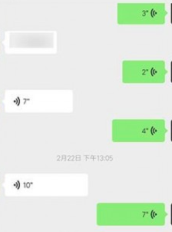

图1-4 Flink处理的两种数据形式

当然，有经验的人都会知道，一句一句地发，你一言我一语，有来有往这才叫聊天；一大段信息直接砸过去，别人看着都眼晕，很容易就没下文了——如果是很重要的整篇内容（比如表白信），写成文档或者邮件发过去可能效果会更好。

所以我们看到，“聊天”这个生活场景，数据的生成、传递和接收处理，都是流式的；而“写信”的场景，数据的生成尽管应该也是流式的（字总得一个个写），但我们可以把它们收集起来，统一传输、统一处理（当然我们还可以进一步较真：处理也是流式的，字得一个一个读）。不论传输处理的方式是怎样的，数据的生成，一般都是流式的。

在IT应用场景中，这一点会体现得更加明显。企业的绝大多数应用程序，都是在不停地接收用户请求、记录用户行为和系统日志，或者持续接收采集到的状态信息。所以数据会在不同的时间持续生成，形成一个有序的数据序列——这就是典型的数据流。

所以流数据更真实地反映了我们的生活方式。真实场景中产生的，一般都是数据流。那处理数据流，就一定要用流处理的方式吗？

这个问题似乎问得有点无厘头。不过仔细一想就会发现，很多数据流的场景其实也可以用“攒一批”的方式来处理。比如聊天，我们可以收到一条信息就回一条；也可以攒很多条一起回复。对于应用程序，也可以把要处理的数据先收集齐，然后才一并处理。

但是这样做的缺点也非常明显：数据处理不够及时，实时性变差了。流处理，是真正的即时处理，没有“攒批”的等待时间，所以会更快、实时性更好。

另外，在批处理的过程中，必须有一个固定的时间节点结束“攒批”的过程、开始计算。而数据流是连续不断、无休无止的，我们没有办法在某一时刻说：“好！现在收集齐所有数据了，我们可以开始分析了。”如果我们需要实现“持续计算”，就必须采用流处理的方式，来处理数据流。

很显然，对于流式数据，用流处理是最好、也最合理的方式。

但我们知道，传统的数据处理架构并不是这样。无论是关系型数据库、还是数据仓库，都倾向于先“收集数据”，然后再进行处理。为什么不直接用流处理的方式呢？这是因为，分布式批处理在架构上更容易实现。想想生活中发消息聊天的例子，我们就很容易理解了：如果来一条消息就立即处理，“微信秒回”，这样做一定会很受人欢迎；但是这要求自己必须时刻关注新消息，这会耗费大量精力，工作效率会受到很大影响。如果隔一段时间查一下新消息，做个“批处理”，压力明显就小多了。当然，这样的代价就是可能无法及时处理有些消息，造成一定的后果。

想要弄清楚流处理的发展演变，我们先要了解传统的数据处理架构。

1.3.2 传统事务处理

IT互联网公司往往会用不同的应用程序来处理各种业务。比如内部使用的企业资源规划（ERP）系统、客户关系管理（CRM）系统，还有面向客户的Web应用程序。这些系统一般都会进行分层设计：“计算层”就是应用程序本身，用于数据计算和处理；而“存储层”往往是传统的关系型数据库，用于数据存储，如图1-5所示。

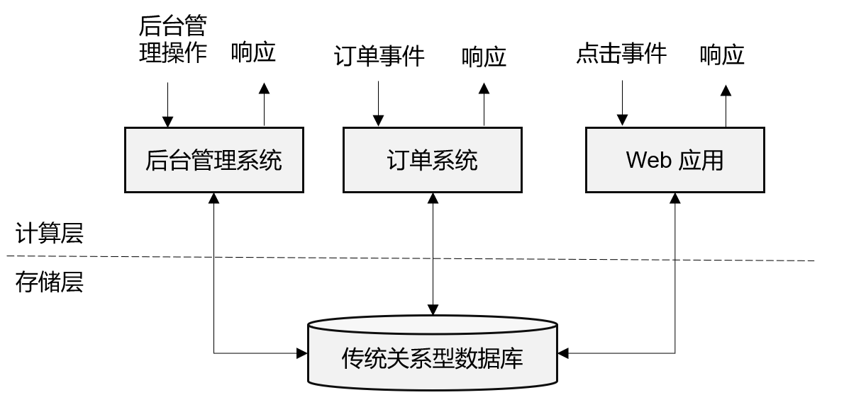

图1-5 传统事务处理系统架构

我们发现，这里的应用程序在处理数据的模式上有共同之处：接收的数据是持续生成的事件，比如用户的点击行为，客户下的订单，或者操作人员发出的请求。处理事件时，应用程序需要先读取远程数据库的状态，然后按照处理逻辑得到结果，将响应返回给用户，并更新数据库状态。一般来说，一个数据库系统可以服务于多个应用程序，它们有时会访问相同的数据库或表。

这就是传统的“事务处理”架构。系统所处理的连续不断的事件，其实就是一个数据流。而对于每一个事件，系统都在收到之后进行相应的处理，这也是符合流处理的原则的。所以可以说，传统的事务处理，就是最基本的流处理架构。

对于各种事件请求，事务处理的方式能够保证实时响应，好处是一目了然的。但是我们知道，这样的架构对表和数据库的设计要求很高；当数据规模越来越庞大、系统越来越复杂时，可能需要对表进行重构，而且一次联表查询也会花费大量的时间，甚至不能及时得到返回结果。于是，作为程序员就只好将更多的精力放在表的设计和重构，以及SQL的调优上，而无法专注于业务逻辑的实现了——我们都知道，这种工作费力费时，却没法直接体现在产品上给老板看，简直就是噩梦。

那有没有更合理、更高效的处理架构呢？

1.3.3 有状态的流处理

不难想到，如果我们对于事件流的处理非常简单，例如收到一条请求就返回一个“收到”，那就可以省去数据库的查询和更新了。但是这样的处理是没什么实际意义的。在现实的应用中，往往需要还其他一些额外数据。我们可以把需要的额外数据保存成一个“状态”，然后针对这条数据进行处理，并且更新状态。在传统架构中，这个状态就是保存在数据库里的。这就是所谓的“有状态的流处理”。

为了加快访问速度，我们可以直接将状态保存在本地内存，如图1-6所示。当应用收到一个新事件时，它可以从状态中读取数据，也可以更新状态。而当状态是从内存中读写的时候，这就和访问本地变量没什么区别了，实时性可以得到极大的提升。

另外，数据规模增大时，我们也不需要做重构，只需要构建分布式集群，各自在本地计算就可以了，可扩展性也变得更好。

因为采用的是一个分布式系统，所以还需要保护本地状态，防止在故障时数据丢失。我们可以定期地将应用状态的一致性检查点（checkpoint）存盘，写入远程的持久化存储，遇到故障时再去读取进行恢复，这样就保证了更好的容错性。

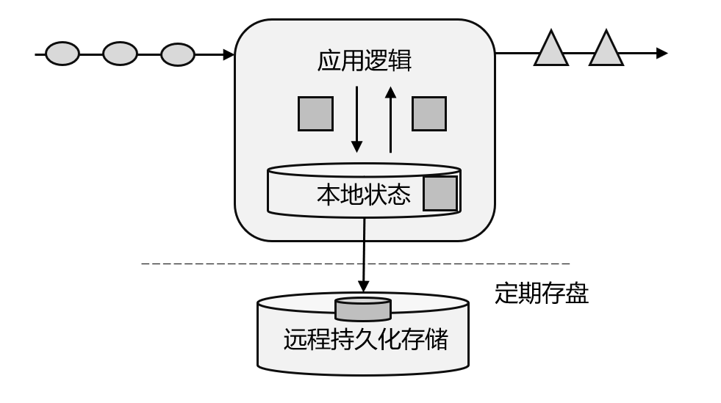

图1-6 有状态的流处理

有状态的流处理是一种通用而且灵活的设计架构，可用于许多不同的场景。具体来说，有以下几种典型应用。

1. 事件驱动型（Event-Driven）应用

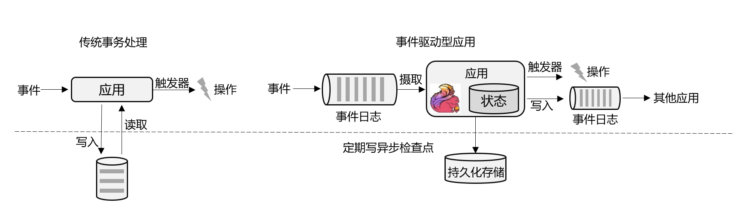

图1-7 传统事务处理与事件驱动型应用对比

事件驱动型应用是一类具有状态的应用，它从一个或多个事件流提取数据，并根据到来的事件触发计算、状态更新或其他外部动作。比较典型的就是以Kafka为代表的消息队列几乎都是事件驱动型应用。

这其实跟传统事务处理本质上是一样的，区别在于基于有状态流处理的事件驱动应用，不再需要查询远程数据库，而是在本地访问它们的数据，如图1-7所示，这样在吞吐量和延迟方面就可以有更好的性能。

另外远程持久性存储的检查点保证了应用可以从故障中恢复。检查点可以异步和增量地完成，因此对正常计算的影响非常小。

2. 数据分析（Data Analysis）型应用

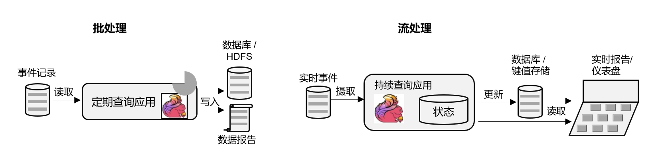

图1-8 数据分析型应用的批处理与流处理

所谓的数据分析，就是从原始数据中提取信息和发掘规律。传统上，数据分析一般是先将数据复制到数据仓库（Data Warehouse），然后进行批量查询。如果数据有了更新，必须将最新数据添加到要分析的数据集中，然后重新运行查询或应用程序。

如今，Apache Hadoop生态系统的组件，已经是许多企业大数据架构中不可或缺的组成部分。现在的做法一般是将大量数据（如日志文件）写入Hadoop的分布式文件系统（HDFS）、S3或HBase等批量存储数据库，以较低的成本进行大容量存储。然后可以通过SQL-on-Hadoop类的引擎查询和处理数据，比如大家熟悉的Hive。这种处理方式，是典型的批处理，特点是可以处理海量数据，但实时性较差，所以也叫离线分析。

如果我们有了一个复杂的流处理引擎，数据分析其实也可以实时执行。流式查询或应用程序不是读取有限的数据集，而是接收实时事件流，不断生成和更新结果。结果要么写入外部数据库，要么作为内部状态进行维护。

Apache Flink同事支持流式与批处理的数据分析应用，如图1-8所示。

与批处理分析相比，流处理分析最大的优势就是低延迟，真正实现了实时。另外，流处理不需要去单独考虑新数据的导入和处理，实时更新本来就是流处理的基本模式。当前企业对流式数据处理的一个热点应用就是实时数仓，很多公司正是基于Flink来实现的。

3. 数据管道（Data Pipeline）型应用

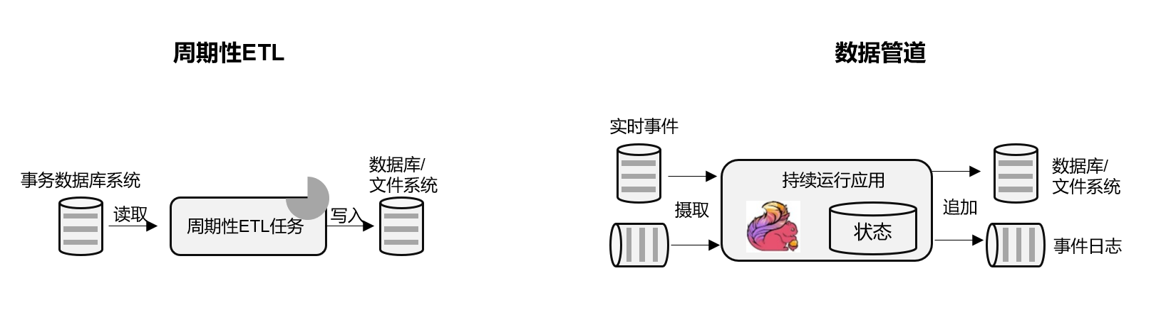

图1-9 周期性ETL与数据管道的区别

ETL也就是数据的提取、转换、加载，是在存储系统之间转换和移动数据的常用方法。在数据分析的应用中，通常会定期触发ETL任务，将数据从事务数据库系统复制到分析数据库或数据仓库。

所谓数据管道的作用与ETL类似。它们可以转换和扩展数据，也可以在存储系统之间移动数据。不过如果我们用流处理架构来搭建数据管道，这些工作就可以连续运行，而不需要再去周期性触发了。比如，数据管道可以用来监控文件系统目录中的新文件，将数据写入事件日志。连续数据管道的明显优势是减少了将数据移动到目的地的延迟，而且更加通用，可以用于更多的场景。

如图1-9所示，展示了ETL与数据管道之间的区别。

有状态的流处理架构上其实并不复杂，很多用户基于这种思想开发出了自己的流处理系统，这就是第一代流处理器。Apache Storm就是其中的代表。Storm可以说是开源流处理的先锋，最早是由 Nathan Marz 和创业公司 BackType的一个团队开发的，后来才成为Apache 软件基金会下属的项目。Storm 提供了低延迟的流处理，但是它也为实时性付出了代价：很难实现高吞吐，而且无法保证结果的正确性。用更专业的话说，它并不能保证“精确一次”（exactly-once）；即便是它能够保证的一致性级别，开销也相当大。关于状态一致性和exactly-once，我们会在后续的章节中展开讨论。

1.3.4 Lambda架构

对于有状态的流处理，当数据越来越多时，我们必须用分布式的集群架构来获取更大的吞吐量。但是分布式架构会带来另一个问题：怎样保证数据处理的顺序是正确的呢？

对于批处理来说，这并不是一个问题。因为所有数据都已收集完毕，我们可以根据需要选择、排列数据，得到想要的结果。可如果我们采用“来一个处理一个”的流处理，就可能出现“乱序”的现象：本来先发生的事件，因为分布处理的原因滞后了。怎么解决这个问题呢？

以Storm为代表的第一代分布式开源流处理器，主要专注于具有毫秒延迟的事件处理，特点就是一个字“快”；而对于准确性和结果的一致性，是不提供内置支持的，因为结果有可能取决于到达事件的时间和顺序。另外，第一代流处理器通过检查点来保证容错性，但是故障恢复的时候，即使事件不会丢失，也有可能被重复处理——所以无法保证exactly-once。

与批处理器相比，可以说第一代流处理器牺牲了结果的准确性，用来换取更低的延迟。而批处理器恰好反过来，牺牲了实时性，换取了结果的准确。

我们自然想到，如果可以让二者做个结合，不就可以同时提供快速和准确的结果了吗？正是基于这样的思想，Lambda架构被设计出来，如图1-10所示。我们可以认为这是第二代流处理架构，但事实上，它只是第一代流处理器和批处理器的简单合并。

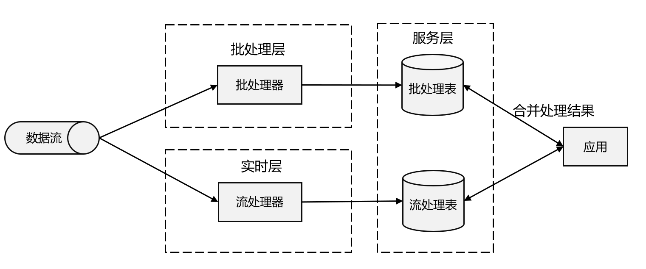

图1-10 Lambda架构示意图

Lambda架构主体是传统批处理架构的增强。它的“批处理层”（Batch Layer）就是由传统的批处理器和存储组成，而“实时层”（Speed Layer）则由低延迟的流处理器实现。数据到达之后，两层处理双管齐下，一方面由流处理器进行实时处理，另一方面写入批处理存储空间，等待批处理器批量计算。流处理器快速计算出一个近似结果，并将它们写入“流处理表”中。而批处理器会定期处理存储中的数据，将准确的结果写入批处理表，并从快速表中删除不准确的结果。最终，应用程序会合并快速表和批处理表中的结果，并展示出来。

Lambda架构现在已经不再是最先进的，但仍在许多地方使用。它的优点非常明显，就是兼具了批处理器和第一代流处理器的特点，同时保证了低延迟和结果的准确性。而它的缺点同样非常明显。首先，Lambda架构本身就很难建立和维护；而且，它需要我们对一个应用程序，做出两套语义上等效的逻辑实现，因为批处理和流处理是两套完全独立的系统，它们的API也完全不同。为了实现一个应用，付出了双倍的工作量，这对程序员显然不够友好。

1.3.5 新一代流处理器

之前的分布式流处理架构，都有明显的缺陷，人们也一直没有放弃对流处理器的改进和完善。终于，在原有流处理器的基础上，新一代分布式开源流处理器诞生了。为了与之前的系统区分，我们一般称之为第三代流处理器，代表当然就是Flink。

第三代流处理器通过巧妙的设计，完美解决了乱序数据对结果正确性的影响。这一代系统还做到了精确一次（exactly-once）的一致性保障，是第一个具有一致性和准确结果的开源流处理器。另外，先前的流处理器仅能在高吞吐和低延迟中二选一，而新一代系统能够同时提供这两个特性。所以可以说，这一代流处理器仅凭一套系统就完成了Lambda架构两套系统的工作，它的出现使得Lambda架构黯然失色。

除了低延迟、容错和结果准确性之外，新一代流处理器还在不断添加新的功能，例如高可用的设置，以及与资源管理器（如YARN或Kubernetes）的紧密集成等等。

在下一节，我们会将Flink的特性做一个总结，从中可以体会到新一代流处理器的强大。

1.4 Flink的特性总结

Flink是第三代分布式流处理器，它的功能丰富而强大。

1.4.1 Flink的核心特性

Flink区别与传统数据处理框架的特性如下。

* 高吞吐和低延迟。每秒处理数百万个事件，毫秒级延迟。
* 结果的准确性。Flink提供了事件时间（event-time）和处理时间（processing-time）语义。对于乱序事件流，事件时间语义仍然能提供一致且准确的结果。
* 精确一次（exactly-once）的状态一致性保证。
* 可以连接到最常用的存储系统，如Apache Kafka、Apache Cassandra、Elasticsearch、JDBC、Kinesis和（分布式）文件系统，如HDFS和S3。
* 高可用。本身高可用的设置，加上与K8s，YARN和Mesos的紧密集成，再加上从故障中快速恢复和动态扩展任务的能力，Flink能做到以极少的停机时间7×24全天候运行。
* 能够更新应用程序代码并将作业（jobs）迁移到不同的Flink集群，而不会丢失应用程序的状态。

1.4.2 分层API

除了上述这些特性之外，Flink还是一个非常易于开发的框架，因为它拥有易于使用的分层API，整体API分层如图1-11所示。

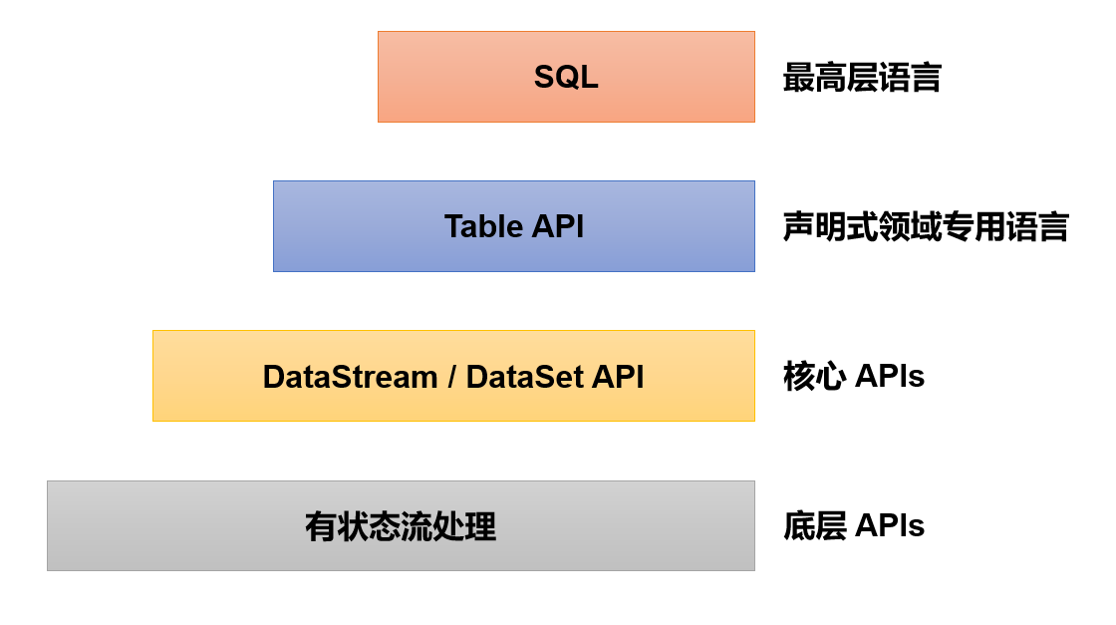

图1-11 Flink不同级别API

最底层级的抽象仅仅提供了有状态流，它将处理函数（Process Function）嵌入到了DataStream API中。底层处理函数（Process Function）与 DataStream API 相集成，可以对某些操作进行抽象，它允许用户可以使用自定义状态处理来自一个或多个数据流的事件，且状态具有一致性和容错保证。除此之外，用户可以注册事件时间并处理时间回调，从而使程序可以处理复杂的计算。

实际上，大多数应用并不需要上述的底层抽象，而是直接针对核心API（Core APIs） 进行编程，比如DataStream API（用于处理有界或无界流数据）以及DataSet API（用于处理有界数据集）。这些API为数据处理提供了通用的构建模块，比如由用户定义的多种形式的转换（transformations）、连接（joins）、聚合（aggregations）、窗口（windows）操作等。DataSet API 为有界数据集提供了额外的支持，例如循环与迭代。这些API处理的数据类型以类（classes）的形式由各自的编程语言所表示。

Table API 是以表为中心的声明式编程，其中表在表达流数据时会动态变化。Table API遵循关系模型：表有二维数据结构（schema）（类似于关系数据库中的表），同时API提供可比较的操作，例如select、join、group-by、aggregate等。

尽管Table API可以通过多种类型的用户自定义函数（UDF）进行扩展，仍不如核心API更具表达能力，但是使用起来代码量更少，更加简洁。除此之外，Table API程序在执行之前会使用内置优化器进行优化。

我们可以在表与 DataStream/DataSet 之间无缝切换，以允许程序将 Table API 与 DataStream 以及 DataSet 混合使用。

Flink提供的最高层级的抽象是SQL。这一层抽象在语法与表达能力上与 Table API 类似，但是是以SQL查询表达式的形式表现程序。SQL抽象与Table API交互密切，同时SQL查询可以直接在Table API定义的表上执行。

目前Flink SQL和Table API还在开发完善的过程中，很多大厂都会二次开发符合自己需要的工具包。而DataSet作为批处理API实际应用较少，2020年12月8日发布的新版本1.12.0, 已经完全实现了真正的流批一体，DataSet API已处于软性弃用（soft deprecated）的状态。用Data Stream API写好的一套代码, 即可以处理流数据, 也可以处理批数据，只需要设置不同的执行模式。这与之前版本处理有界流的方式是不一样的，Flink已专门对批处理数据做了优化处理。本书中以介绍DataStream API为主，采用的是目前最新版本Flink 1.13.0。

1.5 Flink vs Spark

谈到大数据处理引擎，不能不提Spark。Apache Spark是一个通用大规模数据分析引擎。它提出的内存计算概念让大家耳目一新，得以从Hadoop繁重的MapReduce程序中解脱出来，可以说是划时代的大数据处理框架。除了计算速度快、可扩展性强，Spark还为批处理（Spark SQL）、流处理（Spark Streaming）、机器学习（Spark MLlib）、图计算（Spark GraphX）提供了统一的分布式数据处理平台，整个生态经过多年的蓬勃发展已经非常完善。

然而正在大家认为Spark已经如日中天、即将一统天下之际，Flink如一颗新星异军突起，使得大数据处理的江湖再起风云。很多读者在最初接触都会有这样的疑问：想学习一个大数据处理框架，到底选择Spark，还是Flink呢？

这就需要我们了解两者的主要区别，理解它们在不同领域的优势。

1.5.1 数据处理架构

我们已经知道，数据处理的基本方式，可以分为批处理和流处理两种。

批处理针对的是有界数据集，非常适合需要访问海量的全部数据才能完成的计算工作，一般用于离线统计。

流处理主要针对的是数据流，特点是无界、实时, 对系统传输的每个数据依次执行操作，一般用于实时统计。

从根本上说，Spark和Flink采用了完全不同的数据处理方式。可以说，两者的世界观是截然相反的。

Spark以批处理为根本，并尝试在批处理之上支持流计算；在Spark的世界观中，万物皆批次，离线数据是一个大批次，而实时数据则是由一个一个无限的小批次组成的。所以对于流处理框架Spark Streaming而言，其实并不是真正意义上的“流”处理，而是“微批次”（micro-batching）处理，如图1-12所示。。

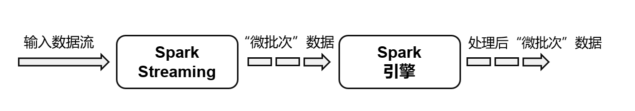

图1-12 Spark Streaming流处理示意

而Flink则认为，流处理才是最基本的操作，批处理也可以统一为流处理。在Flink的世界观中，万物皆流，实时数据是标准的、没有界限的流，而离线数据则是有界限的流。如图1-13所示，就是所谓的无界流和有界流。

1. 无界数据流（Unbounded Data Stream）

所谓无界数据流，就是有头没尾，数据的生成和传递会开始但永远不会结束，如图1-13所示。我们无法等待所有数据都到达，因为输入是无界的，永无止境，数据没有“都到达”的时候。所以对于无界数据流，必须连续处理，也就是说必须在获取数据后立即处理。在处理无界流时，为了保证结果的正确性，我们必须能够做到按照顺序处理数据。

2. 有界数据流（Bounded Data Stream）

对应的，有界数据流有明确定义的开始和结束，如图1-13所示，所以我们可以通过获取所有数据来处理有界流。处理有界流就不需要严格保证数据的顺序了，因为总可以对有界数据集进行排序。有界流的处理也就是批处理。

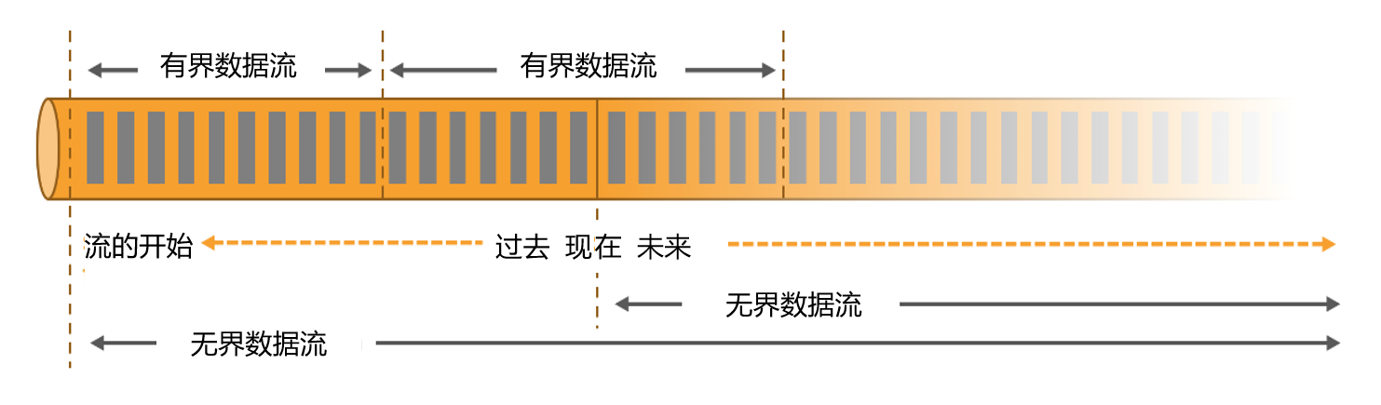

图1-13 有界流与无界流

正因为这种架构上的不同，Spark和Flink在不同的应用领域上表现会有差别。一般来说， Spark 基于微批处理的方式做同步总有一个“攒批”的过程，所以会有额外开销，因此无法在流处理的低延迟上做到极致。在低延迟流处理场景，Flink 已经有明显的优势。而在海量数据的批处理领域，Spark能够处理的吞吐量更大，加上其完善的生态和成熟易用的API，目前同样优势比较明显。

1.5.2 数据模型和运行架构

除了三观不合，Spark和Flink在底层实现最主要的差别就在于数据模型不同。

Spark底层数据模型是弹性分布式数据集（RDD），Spark Streaming 进行微批处理的底层接口DStream，实际上处理的也是一组组小批数据RDD的集合。可以看出，Spark在设计上本身就是以批量的数据集作为基准的，更加适合批处理的场景。

而Flink的基本数据模型是数据流（DataFlow），以及事件（Event）序列。Flink基本上是完全按照Google的DataFlow模型实现的，所以从底层数据模型上看，Flink是以处理流式数据作为设计目标的，更加适合流处理的场景。

数据模型不同，对应在运行处理的流程上，自然也会有不同的架构。Spark做批计算，需要将任务对应的DAG划分阶段（Stage），一个完成后经过shuffle再进行下一阶段的计算。而Flink是标准的流式执行模式，一个事件在一个节点处理完后可以直接发往下一个节点进行处理。

1.5.3 Spark还是Flink？

通过前文的分析，我们已经可以看出，Spark和Flink可以说目前是各擅胜场，批处理领域Spark称王，而在流处理方面Flink当仁不让。具体到项目应用中，不仅要看是流处理还是批处理，还需要在延迟、吞吐量、可靠性，以及开发容易度等多个方面进行权衡。

如果在工作中需要从Spark和Flink这两个主流框架中选择一个来进行实时流处理，我们更加推荐使用Flink，主要的原因有：

* Flink的延迟是毫秒级别，而Spark Streaming的延迟是秒级延迟。
* Flink提供了严格的精确一次性语义保证。
* Flink的窗口API更加灵活、语义更丰富。
* Flink提供事件时间语义，可以正确处理延迟数据。
* Flink提供了更加灵活的对状态编程的API。

基于以上特点，使用Flink可以解放程序员, 加快编程效率, 把本来需要程序员花大力气手动完成的工作交给框架完成。

当然，在海量数据的批处理方面，Spark还是具有明显的优势。而且Spark的生态更加成熟，也会使其在应用中更为方便。相信随着Flink的快速发展和完善，这方面的差距会越来越小。

另外，Spark 2.0之后新增的Structured Streaming流处理引擎借鉴DataFlow进行了大量优化，同样做到了低延迟、时间正确性以及精确一次性语义保证；Spark 2.3以后引入的连续处理（Continuous Processing）模式，更是可以在至少一次语义保证下做到1毫秒的延迟。而Flink自1.9版本合并Blink以来，在SQL的表达和批处理的能力上同样有了长足的进步。

那如果现在要学习一门框架的话，优先选Spark还是Flink呢？其实我们可以看到，不同的框架各有利弊，同时它们也在互相借鉴、取长补短、不断发展，至于未来是Spark还是Flink、甚至是其他新崛起的处理引擎一统江湖，都是有可能的。作为技术人员，我们应该对不同的架构和思想都有所了解，跳出某个框架的限制，才能看到更广阔的世界。到底Spark还是Flink？——小孩子才做选择题！

1.6 本章总结

本章作为学习Flink的入门和综述，主要介绍了Flink的源起和应用，引出了流处理相关的一些重要概念，并通过介绍数据处理架构发展演变的过程，为读者展示了Flink作为新一代分布式流处理器的架构思想。最后我们还将Flink与时下同样火热的处理引擎Spark进行了对比，详细阐述了Flink在流处理方面的优势。

通过本章的学习，大家不仅可以初步了解Flink，而且能够建立起数据处理的宏观思维，这对以后学习框架中的一些重要特性非常有帮助。

第2章 Flink快速上手

对Flink有了基本的了解后，接下来就要理论联系实际，真正上手写代码了。Flink底层是以Java编写的，并为开发人员同时提供了完整的Java和Scala API。在本书中，代码示例将全部用Java实现；而在具体项目应用中，可以根据需要选择合适语言的API进行开发。

在这一章，我们将会以大家最熟悉的IntelliJ IDEA作为开发工具，用实际项目中最常见的Maven作为包管理工具，在开发环境中编写一个简单的Flink项目，实现零基础快速上手。

2.1 环境准备

工欲善其事，必先利其器。在进行代码的编写之前，先将我们使用的开发环境和工具介绍一下：

* 系统环境为Windows 10。
* 需提前安装Java 8。
* 集成开发环境（IDE）使用IntelliJ IDEA，具体的安装流程参见IntelliJ官网。
* 安装IntelliJ IDEA之后，还需要安装一些插件——Maven和Git。Maven用来管理项目依赖；通过Git可以轻松获取我们的示例代码，并进行本地代码的版本控制。

以上运行环境的配置和部署如果有任何疑问，欢迎访问尚硅谷IT教育官网，获取全套视频资料。

另外需要特别说明的是：

* 本书全部程序采用Java语言编写，要求读者具有一定的Java语言基础；
* 本书全部Flink程序全部基于截止图书编写期间的最新版本Flink 1.13.0。

2.2 创建项目

在准备好所有的开发环境之后，我们就可以开始开发自己的第一个Flink程序了。首先我们要做的，就是在IDEA中搭建一个Flink项目的骨架。我们会使用Java项目中常见的Maven来进行依赖管理。

1. 创建工程

（1） 打开IntelliJ IDEA，创建一个Maven工程，如图2-1所示。

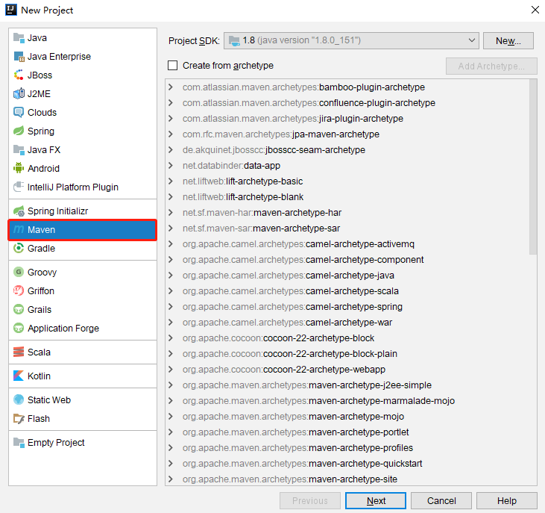

图2-1 创建Maven工程

（2） 将这个Maven工程命名为FlinkTutorial，如图2-2所示。

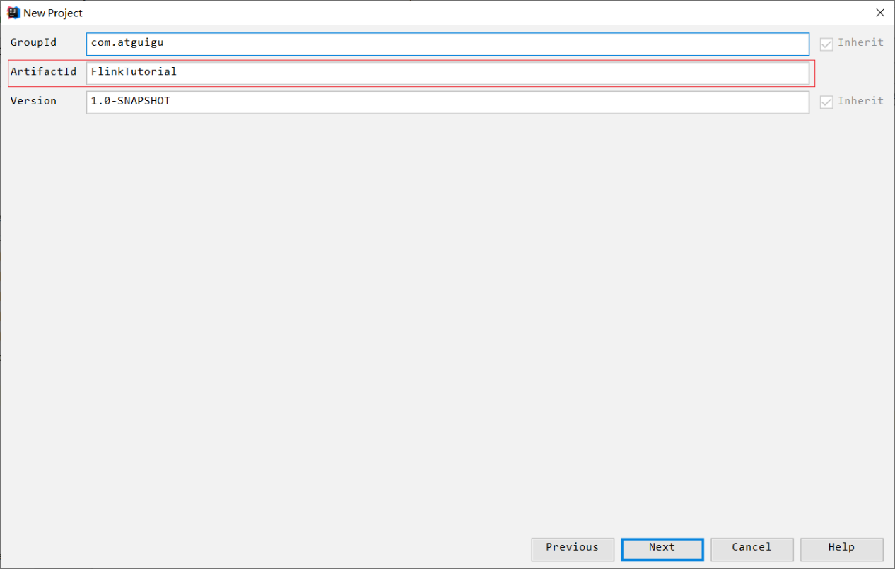

图2-2 Maven工程命名

（3） 选定这个Maven工程所在存储路径，并点击Finish，如图2-3所示，Maven工程即创建成功。

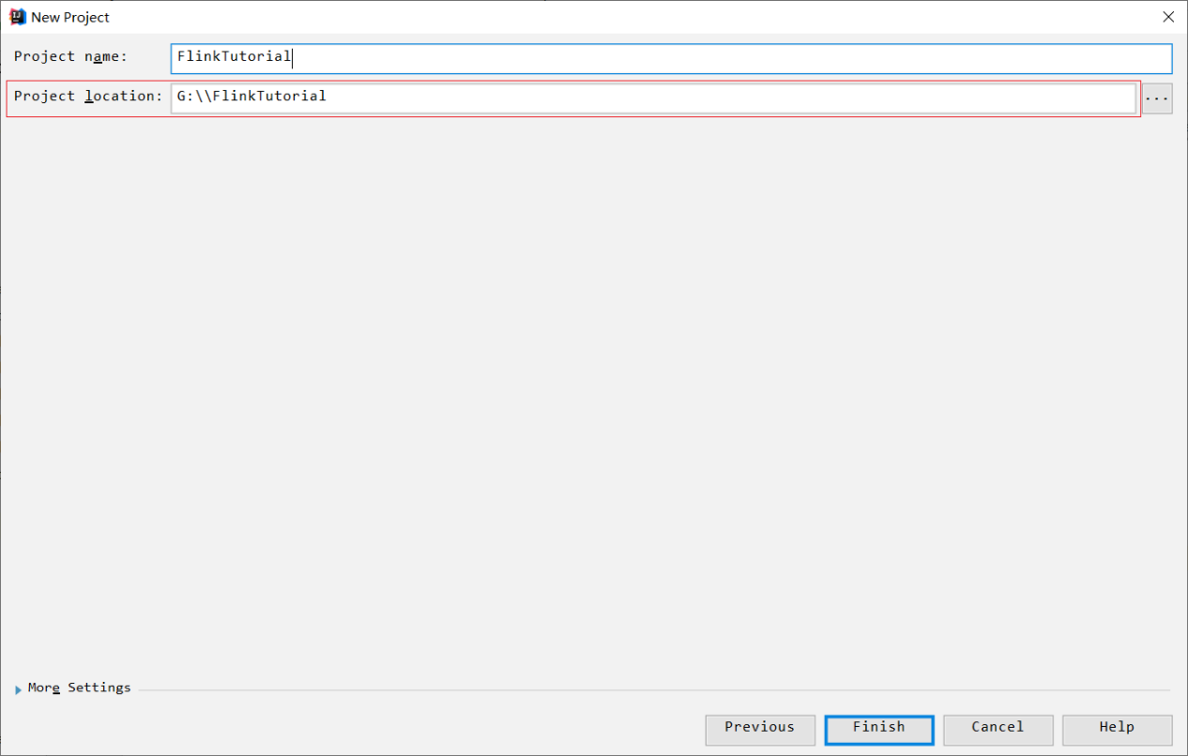图图2-3 Maven工程路径设置

2. 添加项目依赖

在项目的pom文件中，增加<properties>标签设置属性，然后增加<denpendencies>标签引入需要的依赖。我们需要添加的依赖最重要的就是Flink的相关组件，包括flink-java、flink-streaming-java，以及flink-clients（客户端，也可以省略）。另外，为了方便查看运行日志，我们引入slf4j和log4j进行日志管理。

<properties>  
 <flink.version>1.13.0</flink.version>  
 <java.version>1.8</java.version>  
 <scala.binary.version>2.12</scala.binary.version>  
 <slf4j.version>1.7.30</slf4j.version>  
</properties>  
  
<dependencies>

<!-- 引入Flink相关依赖-->  
 <dependency>  
 <groupId>org.apache.flink</groupId>  
 <artifactId>flink-java</artifactId>  
 <version>${flink.version}</version>

</dependency>  
 <dependency>  
 <groupId>org.apache.flink</groupId>  
 <artifactId>flink-streaming-java_${scala.binary.version}</artifactId>  
 <version>${flink.version}</version>

</dependency>  
 <dependency>  
 <groupId>org.apache.flink</groupId>  
 <artifactId>flink-clients_${scala.binary.version}</artifactId>  
 <version>${flink.version}</version>

</dependency>

<!-- 引入日志管理相关依赖-->

<dependency>  
 <groupId>org.slf4j</groupId>  
 <artifactId>slf4j-api</artifactId>  
 <version>${slf4j.version}</version>

</dependency>  
 <dependency>  
 <groupId>org.slf4j</groupId>  
 <artifactId>slf4j-log4j12</artifactId>  
 <version>${slf4j.version}</version>

</dependency>  
 <dependency>  
 <groupId>org.apache.logging.log4j</groupId>  
 <artifactId>log4j-to-slf4j</artifactId>  
 <version>2.14.0</version>

</dependency>  
</dependencies>

这里做一点解释：

在属性中，我们定义了<scala.binary.version>，这指代的是所依赖的Scala版本。这有一点奇怪：Flink底层是Java，而且我们也只用Java API，为什么还会依赖Scala呢？这是因为Flink的架构中使用了Akka来实现底层的分布式通信，而Akka是用Scala开发的。我们本书中用到的Scala版本为2.12。

3. 配置日志管理

在目录src/main/resources下添加文件:log4j.properties，内容配置如下：

log4j.rootLogger=error, stdout  
log4j.appender.stdout=org.apache.log4j.ConsoleAppender  
log4j.appender.stdout.layout=org.apache.log4j.PatternLayout  
log4j.appender.stdout.layout.ConversionPattern=%-4r [%t] %-5p %c %x - %m%n

2.3 编写代码

搭好项目框架，接下来就是我们的核心工作——往里面填充代码。我们会用一个最简单的示例来说明Flink代码怎样编写：统计一段文字中，每个单词出现的频次。这就是传说中的WordCount程序——它是大数据领域非常经典的入门案例，地位等同于初学编程语言时的Hello World。

我们的源码位于src/main/java目录下。首先新建一个包，命名为com.atguigu.wc，在这个包下我们将编写Flink入门的WordCount程序。

我们已经知道，尽管Flink自身的定位是流式处理引擎，但它同样拥有批处理的能力。所以接下来，我们会针对不同的处理模式、不同的输入数据形式，分别讲述WordCount代码的实现。

2.3.1 批处理

对于批处理而言，输入的应该是收集好的数据集。这里我们可以将要统计的文字，写入一个文本文档，然后读取这个文件处理数据就可以了。

（1）在工程根目录下新建一个input文件夹，并在下面创建文本文件words.txt

（2）在words.txt中输入一些文字，例如：

hello world

hello flink  
hello java

（3）在com.atguigu.chapter02包下新建Java类BatchWordCount，在静态main方法中编写测试代码。

我们进行单词频次统计的基本思路是：先逐行读入文件数据，然后将每一行文字拆分成单词；接着按照单词分组，统计每组数据的个数，就是对应单词的频次。

具体代码实现如下：

import org.apache.flink.api.common.typeinfo.Types;  
import org.apache.flink.api.java.ExecutionEnvironment;  
import org.apache.flink.api.java.operators.AggregateOperator;  
import org.apache.flink.api.java.operators.DataSource;  
import org.apache.flink.api.java.operators.FlatMapOperator;  
import org.apache.flink.api.java.operators.UnsortedGrouping;  
import org.apache.flink.api.java.tuple.Tuple2;  
import org.apache.flink.util.Collector;  
  
public class BatchWordCount {  
 public static void main(String[] args) throws Exception {  
 // 1. 创建执行环境  
 ExecutionEnvironment env = ExecutionEnvironment.getExecutionEnvironment();  
 // 2. 从文件读取数据 按行读取(存储的元素就是每行的文本)  
 DataSource<String> lineDS = env.readTextFile("input/words.txt");  
 // 3. 转换数据格式  
 FlatMapOperator<String, Tuple2<String, Long>> wordAndOne = lineDS  
 .flatMap((String line, Collector<Tuple2<String, Long>> out) -> {  
 String[] words = line.split(" ");  
 for (String word : words) {  
 out.collect(Tuple2.of(word, 1L));  
 }  
 })  
 .returns(Types.TUPLE(Types.STRING, Types.LONG)); //当Lambda表达式使用 Java 泛型的时候, 由于泛型擦除的存在, 需要显示的声明类型信息  
  
 // 4. 按照 word 进行分组  
 UnsortedGrouping<Tuple2<String, Long>> wordAndOneUG = wordAndOne.groupBy(0);  
 // 5. 分组内聚合统计  
 AggregateOperator<Tuple2<String, Long>> sum = wordAndOneUG.sum(1);  
  
 // 6. 打印结果  
 sum.print();  
 }  
}

代码说明和注意事项：

① Flink在执行应用程序前应该获取执行环境对象，也就是运行时上下文环境。

ExecutionEnvironment env = ExecutionEnvironment.getExecutionEnvironment();

② Flink同时提供了Java和Scala两种语言的API，有些类在两套API中名称是一样的。所以在引入包时，如果有Java和Scala两种选择，要注意选用Java的包。

③ 直接调用执行环境的readTextFile方法，可以从文件中读取数据。

④我们的目标是将每个单词对应的个数统计出来，所以调用flatmap方法可以对一行文字进行分词转换。将文件中每一行文字拆分成单词后，要转换成(word,count)形式的二元组，初始count都为1。returns方法指定的返回数据类型Tuple2，就是Flink自带的二元组数据类型。

⑤ 在分组时调用了groupBy方法，它不能使用分组选择器，只能采用位置索引或属性名称进行分组。

// 使用索引定位

dataStream.groupBy(0)

// 使用类属性名称

dataStream.groupBy("id")

⑤ 在分组之后调用sum方法进行聚合，同样只能指定聚合字段的位置索引或属性名称。

（4） 运行程序，控制台会打印出结果：

(java,1)

(flink,1)

(world,1)

(hello,3)

可以看到，我们将文档中的所有单词的频次，全部统计出来，以二元组的形式在控制台打印输出了。

需要注意的是，这种代码的实现方式，是基于DataSet API的，也就是我们对数据的处理转换，是看作数据集来进行操作的。事实上Flink本身是流批统一的处理架构，批量的数据集本质上也是流，没有必要用两套不同的API来实现。所以从Flink 1.12开始，官方推荐的做法是直接使用DataStream API，在提交任务时通过将执行模式设为BATCH来进行批处理：

$ bin/flink run -Dexecution.runtime-mode=BATCH BatchWordCount.jar

这样，DataSet API就已经处于“软弃用”（soft deprecated）的状态，在实际应用中我们只要维护一套DataStream API就可以了。这里只是为了方便大家理解，我们依然用DataSet API做了批处理的实现。

2.3.2 流处理

我们已经知道，用DataSet API可以很容易地实现批处理；与之对应，流处理当然可以用DataStream API来实现。对于Flink而言，流才是整个处理逻辑的底层核心，所以流批统一之后的DataStream API更加强大，可以直接处理批处理和流处理的所有场景。

DataStream API作为“数据流”的处理接口，又怎样处理批数据呢？

回忆一下上一章中我们讲到的Flink世界观。在Flink的视角里，一切数据都可以认为是流，流数据是无界流，而批数据则是有界流。所以批处理，其实就可以看作有界流的处理。

对于流而言，我们会在获取输入数据后立即处理，这个过程是连续不断的。当然，有时我们的输入数据可能会有尽头，这看起来似乎就成了一个有界流；但是它跟批处理是截然不同的——在输入结束之前，我们依然会认为数据是无穷无尽的，处理的模式也仍旧是连续逐个处理。

下面我们就针对不同类型的输入数据源，用具体的代码来实现流处理。

1. 读取文件

我们同样试图读取文档words.txt中的数据，并统计每个单词出现的频次。这是一个“有界流”的处理，整体思路与之前的批处理非常类似，代码模式也基本一致。

（1） 在com.atguigu.wc包下新建Java类BoundedStreamWordCount，在静态main方法中编写测试代码。具体代码实现如下：

import org.apache.flink.api.common.typeinfo.Types;  
import org.apache.flink.api.java.tuple.Tuple2;  
import org.apache.flink.streaming.api.datastream.DataStreamSource;  
import org.apache.flink.streaming.api.datastream.KeyedStream;  
import org.apache.flink.streaming.api.datastream.SingleOutputStreamOperator;  
import org.apache.flink.streaming.api.environment.StreamExecutionEnvironment;  
import org.apache.flink.util.Collector;  
  
import java.util.Arrays;  
  
public class BoundedStreamWordCount {  
 public static void main(String[] args) throws Exception {  
 // 1. 创建流式执行环境  
 StreamExecutionEnvironment env = StreamExecutionEnvironment.getExecutionEnvironment();  
 // 2. 读取文件  
 DataStreamSource<String> lineDSS = env.readTextFile("input/words.txt");  
 // 3. 转换数据格式  
 SingleOutputStreamOperator<Tuple2<String, Long>> wordAndOne = lineDSS  
 .flatMap((String line, Collector<String> words) -> {  
 Arrays.stream(line.split(" ")).forEach(words::collect);  
 })  
 .returns(Types.STRING)  
 .map(word -> Tuple2.of(word, 1L))  
 .returns(Types.TUPLE(Types.STRING, Types.LONG));  
 // 4. 分组  
 KeyedStream<Tuple2<String, Long>, String> wordAndOneKS = wordAndOne  
 .keyBy(t -> t.f0);  
 // 5. 求和  
 SingleOutputStreamOperator<Tuple2<String, Long>> result = wordAndOneKS  
 .sum(1);  
 // 6. 打印  
 result.print();  
 // 7. 执行  
 env.execute();  
 }  
}

主要观察与批处理程序BatchWordCount的不同：

* 创建执行环境的不同，流处理程序使用的是StreamExecutionEnvironment。
* 每一步处理转换之后，得到的数据对象类型不同。
* 分组操作调用的是keyBy方法，可以传入一个匿名函数作为键选择器（KeySelector），指定当前分组的key是什么。
* 代码末尾需要调用env的execute方法，开始执行任务。

（2） 运行程序，控制台输出结果如下：

3> (world,1)

2> (hello,1)

4> (flink,1)

2> (hello,2)

2> (hello,3)

1> (java,1)

我们可以看到，这与批处理的结果是完全不同的。批处理针对每个单词，只会输出一个最终的统计个数；而在流处理的打印结果中，“hello”这个单词每出现一次，都会有一个频次统计数据输出。这就是流处理的特点，数据逐个处理，每来一条数据就会处理输出一次。我们通过打印结果，可以清晰地看到单词“hello”数量增长的过程。

看到这里大家可能又会有新的疑惑：我们读取文件，第一行应该是“hello flink”，怎么这里输出的第一个单词是“world”呢？每个输出的结果二元组，前面都有一个数字，这又是什么呢？

我们可以先做个简单的解释。Flink是一个分布式处理引擎，所以我们的程序应该也是分布式运行的。在开发环境里，会通过多线程来模拟Flink集群运行。所以这里结果前的数字，其实就指示了本地执行的不同线程，对应着Flink运行时不同的并行资源。这样第一个乱序的问题也就解决了：既然是并行执行，不同线程的输出结果，自然也就无法保持输入的顺序了。

另外需要说明，这里显示的编号为1~4，是由于运行电脑的CPU是4核，所以默认模拟的并行线程有4个。这段代码不同的运行环境，得到的结果会是不同的。关于Flink程序并行执行的数量，可以通过设定“并行度”（Parallelism）来进行配置，我们会在后续章节详细讲解这些内容。

2. 读取文本流

在实际的生产环境中，真正的数据流其实是无界的，有开始却没有结束，这就要求我们需要保持一个监听事件的状态，持续地处理捕获的数据。

为了模拟这种场景，我们就不再通过读取文件来获取数据了，而是监听数据发送端主机的指定端口，统计发送来的文本数据中出现过的单词的个数。具体实现上，我们只要对BoundedStreamWordCount代码中读取数据的步骤稍做修改，就可以实现对真正无界流的处理。

（1）新建一个Java类StreamWordCount，将BoundedStreamWordCount代码中读取文件数据的readTextFile方法，替换成读取socket文本流的方法socketTextStream。具体代码实现如下：

import org.apache.flink.api.common.typeinfo.Types;  
import org.apache.flink.api.java.tuple.Tuple2;  
import org.apache.flink.streaming.api.datastream.DataStreamSource;  
import org.apache.flink.streaming.api.datastream.KeyedStream;  
import org.apache.flink.streaming.api.datastream.SingleOutputStreamOperator;  
import org.apache.flink.streaming.api.environment.StreamExecutionEnvironment;  
import org.apache.flink.util.Collector;  
  
import java.util.Arrays;  
  
public class StreamWordCount {  
 public static void main(String[] args) throws Exception {  
 // 1. 创建流式执行环境  
 StreamExecutionEnvironment env = StreamExecutionEnvironment.getExecutionEnvironment();  
 // 2. 读取文本流  
 DataStreamSource<String> lineDSS = env.socketTextStream("hadoop102", 7777);  
 // 3. 转换数据格式  
 SingleOutputStreamOperator<Tuple2<String, Long>> wordAndOne = lineDSS  
 .flatMap((String line, Collector<String> words) -> {  
 Arrays.stream(line.split(" ")).forEach(words::collect);  
 })  
 .returns(Types.STRING)  
 .map(word -> Tuple2.of(word, 1L))  
 .returns(Types.TUPLE(Types.STRING, Types.LONG));  
 // 4. 分组  
 KeyedStream<Tuple2<String, Long>, String> wordAndOneKS = wordAndOne  
 .keyBy(t -> t.f0);  
 // 5. 求和  
 SingleOutputStreamOperator<Tuple2<String, Long>> result = wordAndOneKS  
 .sum(1);  
 // 6. 打印  
 result.print();  
 // 7. 执行  
 env.execute();  
 }  
}

代码说明和注意事项：

* socket文本流的读取需要配置两个参数：发送端主机名和端口号。这里代码中指定了主机“hadoop102”的7777端口作为发送数据的socket端口，读者可以根据测试环境自行配置。
* 在实际项目应用中，主机名和端口号这类信息往往可以通过配置文件，或者传入程序运行参数的方式来指定。
* socket文本流数据的发送，可以通过Linux系统自带的netcat工具进行模拟。

（2）在Linux环境的主机hadoop102上，执行下列命令，发送数据进行测试：

[atguigu@hadoop102 ~]$ nc -lk 7777

（3）启动StreamWordCount程序

我们会发现程序启动之后没有任何输出、也不会退出。这是正常的——因为Flink的流处理是事件驱动的，当前程序会一直处于监听状态，只有接收到数据才会执行任务、输出统计结果。

（4）从hadoop102发送数据：

hello flink

hello world  
hello java

可以看到控制台输出结果如下：

4> (flink,1)

2> (hello,1)

3> (world,1)

2> (hello,2)

2> (hello,3)

1> (java,1)

我们会发现，输出的结果与之前读取文件的流处理非常相似。而且可以非常明显地看到，每输入一条数据，就有一次对应的输出。具体对应关系是：输入“hello flink”，就会输出两条统计结果（flink，1）和（hello，1）；之后再输入“hello world”，同样会将hello和world的个数统计输出，hello的个数会对应增长为2。

2.4 本章总结

本章主要实现一个Flink开发的入门程序——词频统计WordCount。通过批处理和流处理两种不同模式的实现，可以对Flink的API风格和编程方式有所熟悉，并且更加深刻地理解批处理和流处理的不同。另外，通过读取有界数据（文件）和无界数据（socket文本流）进行流处理的比较，我们也可以更加直观地体会到Flink流处理的方式和特点。

这是我们Flink长征路上的第一步，是后续学习的基础。有了这番初体验，想必大家会发现Flink提供了非常易用的API，基于它进行开发并不是难事。之后我们会逐步深入展开，为大家打开Flink神奇世界的大门。

第3章 Flink部署

在上一章中，我们在集成开发环境里编写Flink代码，然后运行测试。细心的读者应该会发现：对于读取文本流的流处理程序，运行之后其实并不会去直接执行代码中定义好的操作——因为这时还没有数据；只有在输入数据之后，才会触发分词转换、分组统计的一系列处理操作。可明明我们的代码顺序执行，会调用到flatMap、keyBy和sum等一系列处理方法，这是怎么回事呢？

这涉及Flink作业提交运行的原理。我们编写的代码，对应着在Flink集群上执行的一个作业；所以我们在本地执行代码，其实是先模拟启动一个Flink集群，然后将作业提交到集群上，创建好要执行的任务等待数据输入。

这里需要提到Flink中的几个关键组件：客户端（Client）、作业管理器（JobManager）和任务管理器（TaskManager）。我们的代码，实际上是由客户端获取并做转换，之后提交给JobManger的。所以JobManager就是Flink集群里的“管事人”，对作业进行中央调度管理；而它获取到要执行的作业后，会进一步处理转换，然后分发任务给众多的TaskManager。这里的TaskManager，就是真正“干活的人”，数据的处理操作都是它们来做的，如图3-1所示。

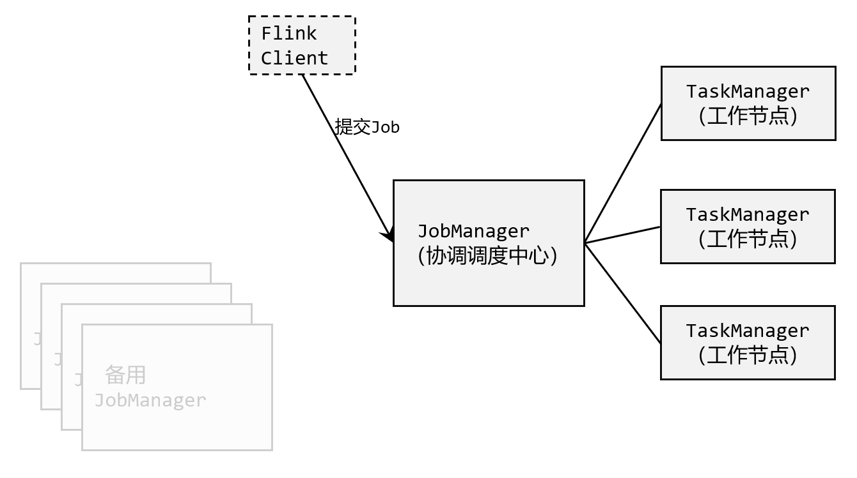

图3-1 Flink集群中的主要组件

关于Flink中各组件的作用和作业提交及运行时的架构，我们会在下一章详细展开讲解。

在实际项目应用中，我们当然不能使用开发环境的模拟集群，而是需要将Flink部署在生产集群环境中，然后在将作业提交到集群上运行。所以本章我们就来介绍Flink的部署及作业提交的流程。

Flink是一个非常灵活的处理框架，它支持多种不同的部署场景，还可以和不同的资源管理平台方便地集成。所以接下来我们会先做一个简单的介绍，让大家有一个初步的认识，之后再展开讲述不同情形下的Flink部署。

3.1 快速启动一个Flink集群

3.1.1 环境配置

Flink是一个分布式的流处理框架，所以实际应用一般都需要搭建集群环境。我们在进行Flink安装部署的学习时，需要准备3台Linux机器。具体要求如下：

* 系统环境为CentOS 7.5版本。
* 安装Java 8。
* 安装Hadoop集群，Hadoop建议选择Hadoop 2.7.5以上版本。
* 配置集群节点服务器间时间同步以及免密登录，关闭防火墙。

本书中三台服务器的具体设置如下：

* 节点服务器1，IP地址为192.168.10.102，主机名为hadoop102。
* 节点服务器2，IP地址为192.168.10.103，主机名为hadoop103。
* 节点服务器3，IP地址为192.168.10.104，主机名为hadoop104。

3.1.2 本地启动

最简单的启动方式，其实是不搭建集群，直接本地启动。本地部署非常简单，直接解压安装包就可以使用，不用进行任何配置；一般用来做一些简单的测试。

具体安装步骤如下：

1. 下载安装包

进入Flink官网，下载1.13.0版本安装包flink-1.13.0-bin-scala_2.12.tgz，注意此处选用对应scala版本为scala 2.12的安装包。

2. 解压

在hadoop102节点服务器上创建安装目录/opt/module，将flink安装包放在该目录下，并执行解压命令，解压至当前目录。

$ tar -zxvf flink-1.13.0-bin-scala_2.12.tgz -C /opt/module/

flink-1.13.0/

flink-1.13.0/log/

flink-1.13.0/LICENSE

flink-1.13.0/lib/

……

3. 启动

进入解压后的目录，执行启动命令，并查看进程。

$ cd flink-1.13.0/

$ bin/start-cluster.sh

Starting cluster.

Starting standalonesession daemon on host hadoop102.

Starting taskexecutor daemon on host hadoop102.

$ jps

10369 StandaloneSessionClusterEntrypoint

10680 TaskManagerRunner

10717 Jps

4. 访问Web UI

启动成功后，访问<http://hadoop102:8081>，可以对flink集群和任务进行监控管理，如图3-2所示。

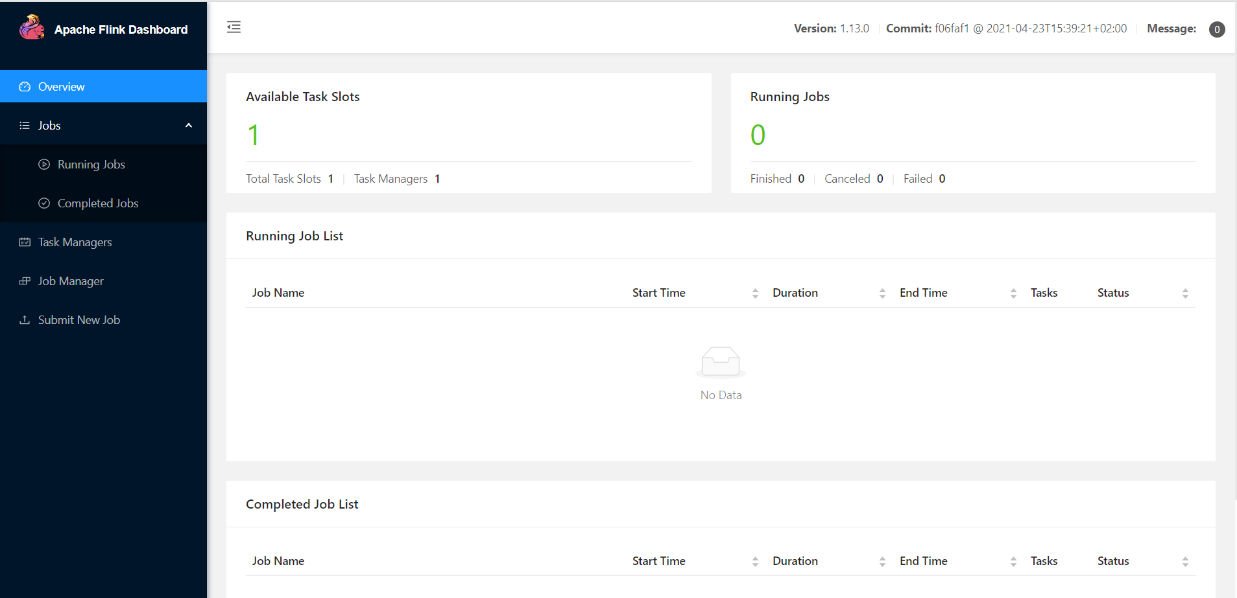

图3-2 Flink Web UI页面

5. 关闭集群

如果想要让Flink集群停止运行，可以执行以下命令：

$ bin/stop-cluster.sh

Stopping taskexecutor daemon (pid: 10680) on host hadoop102.

Stopping standalonesession daemon (pid: 10369) on host hadoop102.

3.1.3 集群启动

可以看到，Flink本地启动非常简单，直接执行start-cluster.sh就可以了。如果我们想要扩展成集群，其实启动命令是不变的，主要是需要指定节点之间的主从关系。

Flink是典型的Master-Slave架构的分布式数据处理框架，其中Master角色对应着JobManager，Slave角色则对应TaskManager。我们对三台节点服务器的角色分配如表3-1所示。

表3-1 集群角色分配

|  |  |  |  |
| --- | --- | --- | --- |
| 节点服务器 | hadoop102 | hadoop103 | hadoop104 |
| 角色 | JobManager | TaskManager | TaskManager |

具体安装部署步骤如下：

1. 下载并解压安装包

具体操作与上节相同。

2. 修改集群配置

（1）进入conf目录下，修改flink-conf.yaml文件，修改jobmanager.rpc.address参数为hadoop102，如下所示：

$ cd conf/

$ vim flink-conf.yaml

# JobManager节点地址.

jobmanager.rpc.address: hadoop102

这就指定了hadoop102节点服务器为JobManager节点。

（2）修改workers文件，将另外两台节点服务器添加为本Flink集群的TaskManager节点，具体修改如下：

$ vim workers

hadoop103

hadoop104

这样就指定了hadoop103和hadoop104为TaskManager节点。

（3）另外，在flink-conf.yaml文件中还可以对集群中的JobManager和TaskManager组件进行优化配置，主要配置项如下：

* jobmanager.memory.process.size：对JobManager进程可使用到的全部内存进行配置，包括JVM元空间和其他开销，默认为1600M，可以根据集群规模进行适当调整。
* taskmanager.memory.process.size：对TaskManager进程可使用到的全部内存进行配置，包括JVM元空间和其他开销，默认为1600M，可以根据集群规模进行适当调整。
* taskmanager.numberOfTaskSlots：对每个TaskManager能够分配的Slot数量进行配置，默认为1，可根据TaskManager所在的机器能够提供给Flink的CPU数量决定。所谓Slot就是TaskManager中具体运行一个任务所分配的计算资源。
* parallelism.default：Flink任务执行的默认并行度，优先级低于代码中进行的并行度配置和任务提交时使用参数指定的并行度数量。

关于Slot和并行度的概念，我们会在下一章做详细讲解。

3. 分发安装目录

配置修改完毕后，将Flink安装目录发给另外两个节点服务器。

$ scp -r ./flink-1.13.0 atguigu@hadoop103:/opt/module

$ scp -r ./flink-1.13.0 atguigu@hadoop104:/opt/module

4. 启动集群

（1）在hadoop102节点服务器上执行start-cluster.sh启动Flink集群：

$ bin/start-cluster.sh

Starting cluster.

Starting standalonesession daemon on host hadoop102.

Starting taskexecutor daemon on host hadoop103.

Starting taskexecutor daemon on host hadoop104.

（2）查看进程情况：

[atguigu@hadoop102 flink-1.13.0]$ jps

13859 Jps

13782 StandaloneSessionClusterEntrypoint

[atguigu@hadoop103 flink-1.13.0]$ jps

12215 Jps

12124 TaskManagerRunner

[atguigu@hadoop104 flink-1.13.0]$ jps

11602 TaskManagerRunner

11694 Jps

5. 访问Web UI

启动成功后，同样可以访问<http://hadoop102:8081>对flink集群和任务进行监控管理，如图3-3所示。

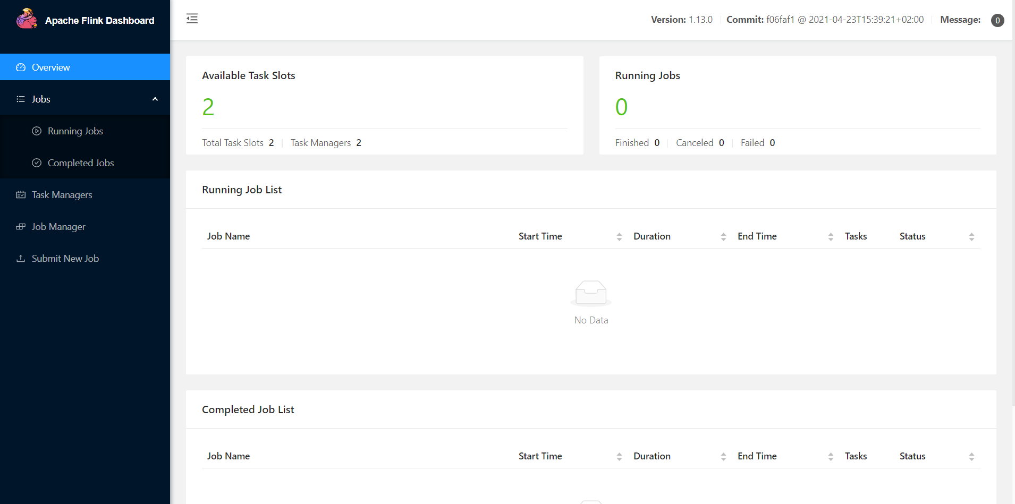

图3-3 集群启动后的Web UI页面

这里可以明显看到，当前集群的TaskManager数量为2；由于默认每个TaskManager的Slot数量为1，所以总Slot数和可用Slot数都为2。

3.1.4 向集群提交作业

在上一章中，我们已经编写了词频统计的批处理和流处理的示例程序，并在开发环境的模拟集群上做了运行测试。现在既然已经有了真正的集群环境，那接下来我们就要把作业提交上去执行了。

本节我们将以流处理的程序为例，演示如何将任务提交到集群中进行执行。具体步骤如下。

1. 程序打包

（1）为方便自定义结构和定制依赖，我们可以引入插件maven-assembly-plugin进行打包。在FlinkTutorial项目的pom.xml文件中添加打包插件的配置，具体如下：

<build>

<plugins>

<plugin>

<groupId>org.apache.maven.plugins</groupId>

<artifactId>maven-assembly-plugin</artifactId>

<version>3.0.0</version>

<configuration>

<descriptorRefs>

<descriptorRef>jar-with-dependencies</descriptorRef>

</descriptorRefs>

</configuration>

<executions>

<execution>

<id>make-assembly</id>

<phase>package</phase>

<goals>

<goal>single</goal>

</goals>

</execution>

</executions>

</plugin>

</plugins>

</build>

（2）插件配置完毕后，可以使用IDEA的Maven工具执行package命令，出现如下提示即表示打包成功。

[INFO] -----------------------------------------------------------------------

[INFO] BUILD SUCCESS

[INFO] -----------------------------------------------------------------------

[INFO] Total time: 21.665 s

[INFO] Finished at: 2021-06-01T17:21:26+08:00

[INFO] Final Memory: 141M/770M

[INFO] -----------------------------------------------------------------------

打包完成后，在target目录下即可找到所需JAR包，JAR包会有两个，FlinkTutorial-1.0-SNAPSHOT.jar和FlinkTutorial-1.0-SNAPSHOT-jar-with-dependencies.jar，因为集群中已经具备任务运行所需的所有依赖，所以建议使用FlinkTutorial-1.0-SNAPSHOT.jar。

2. 在Web UI上提交作业

（1）任务打包完成后，我们打开Flink的WEB UI页面，在右侧导航栏点击“Submit New Job”，然后点击按钮“+ Add New”，选择要上传运行的JAR包，如图3-4所示。

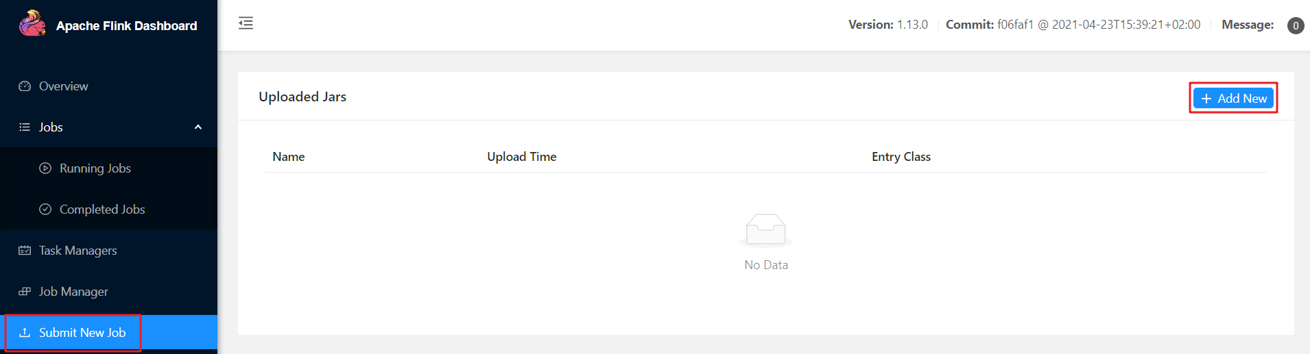

图3-4 WEB UI页面任务提交入口

上传完成后，如图3-5所示：

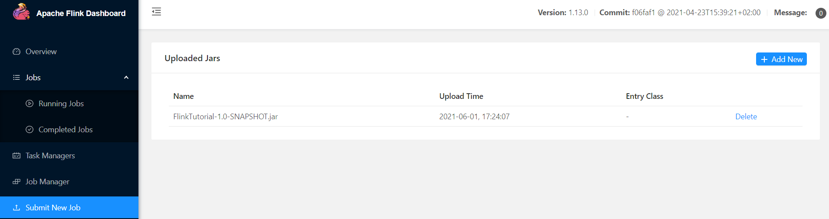

图3-5 JAR包上传完成

（2）点击该JAR包，出现任务配置页面，进行相应配置。

主要配置程序入口主类的全类名，任务运行的并行度，任务运行所需的配置参数和保存点路径等，如图3-6所示，配置完成后，即可点击按钮“Submit”，将任务提交到集群运行。

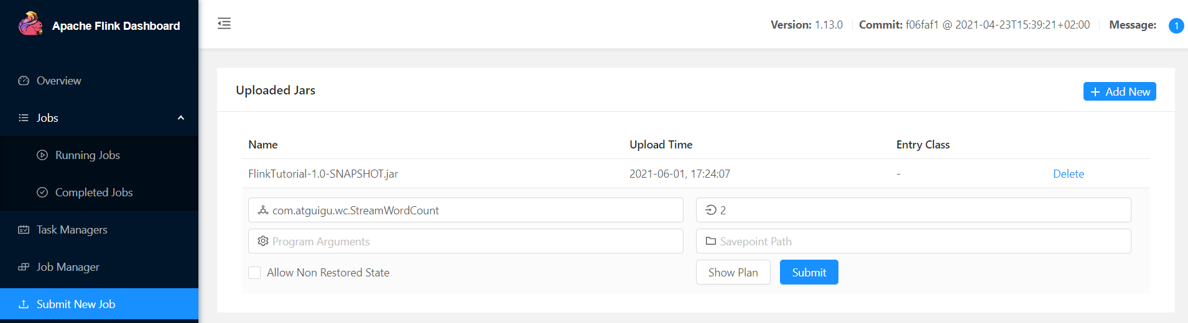

图3-6 任务提交参数配置

（3）任务提交成功之后，可点击左侧导航栏的“Running Jobs”查看程序运行列表情况，如图3-7所示。

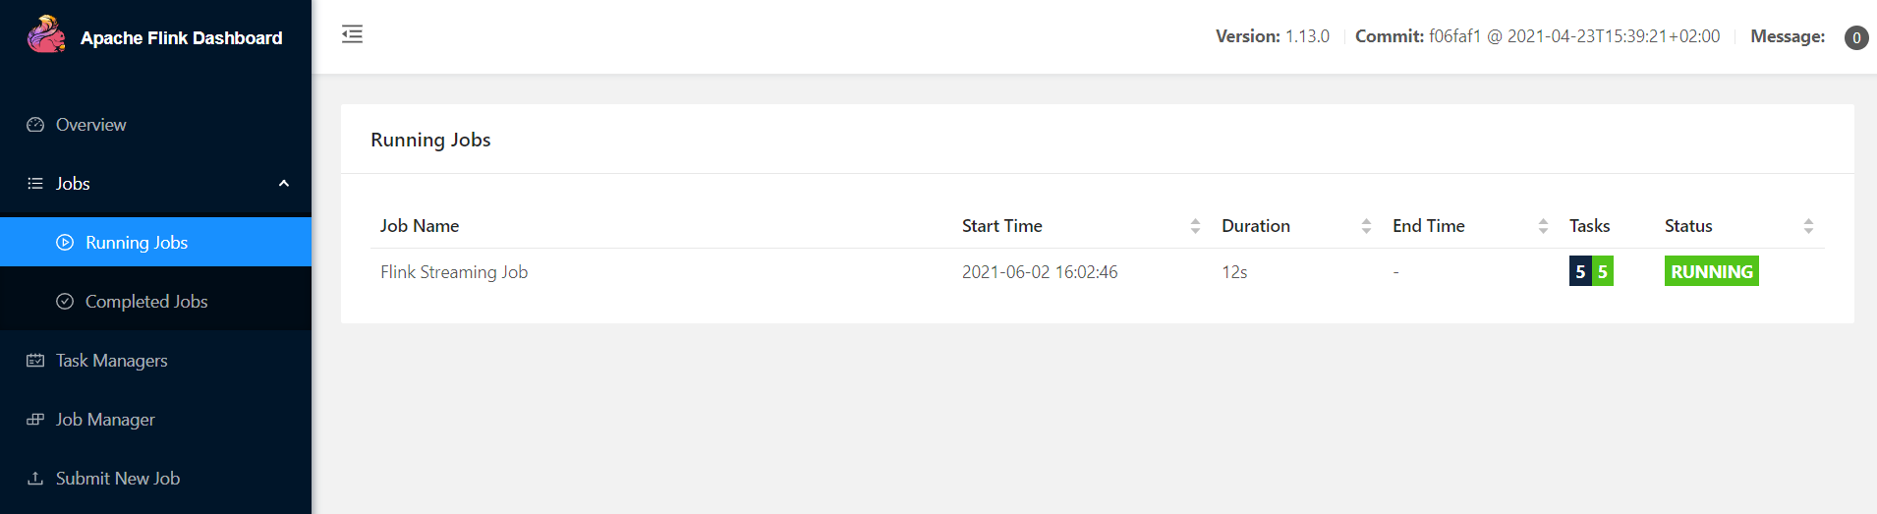

图3-7 任务运行列表

（4）点击该任务，可以查看任务运行的具体情况，也可以通过点击“Cancel Job”结束任务运行，如图3-8所示。

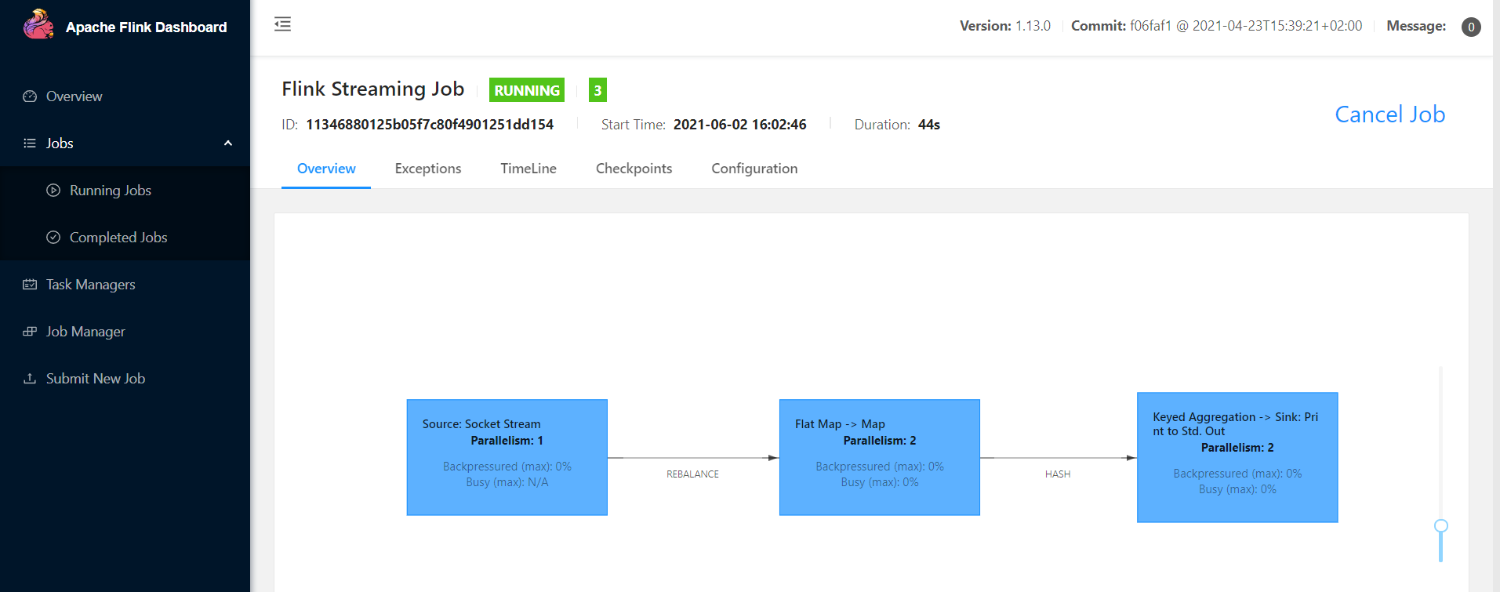

图3-8 任务运行具体情况查看

Flink的WEB UI页面设计非常简洁明了，读者可以自行尝试其余操作。

3. 命令行提交作业

除了通过WEB UI界面提交任务之外，也可以直接通过命令行来提交任务。这里为方便起见，我们可以先把jar包直接上传到目录flink-1.13.0下

（1）首先需要启动集群。

$ bin/start-cluster.sh

（2）在hadoop102中执行以下命令启动netcat。

$ nc -lk 7777

（3）进入到Flink的安装路径下，在命令行使用flink run命令提交作业。

$ bin/flink run -m hadoop102:8081 -c com.atguigu.wc.StreamWordCount ./FlinkTutorial-1.0-SNAPSHOT.jar

这里的参数 –m指定了提交到的JobManager，-c指定了入口类。

（4）在浏览器中打开Web UI，<http://hadoop102:8081查看应用执行情况，如图3-9>所示。

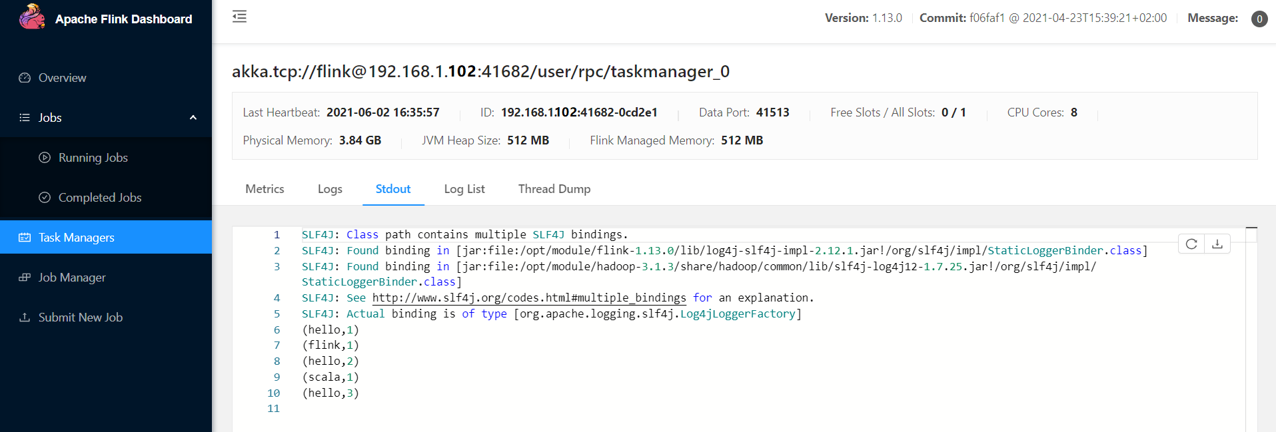

图3-9 Web UI界面查看任务运行状况

用netcat输入数据，可以在TaskManager的标准输出（Stdout）看到对应的统计结果。

（5）在log日志中，也可以查看执行结果，需要找到执行该数据任务的TaskManager节点查看日志。

$ cat flink-atguigu-taskexecutor-0-hadoop102.out

SLF4J: Class path contains multiple SLF4J bindings.

SLF4J: Found binding in [jar:file:/opt/module/flink-1.13.0/lib/log4j-slf4j-impl-2.12.1.jar!/org/slf4j/impl/StaticLoggerBinder.class]

SLF4J: Found binding in [jar:file:/opt/module/hadoop-3.1.3/share/hadoop/common/lib/slf4j-log4j12-1.7.25.jar!/org/slf4j/impl/StaticLoggerBinder.class]

SLF4J: See http://www.slf4j.org/codes.html#multiple_bindings for an explanation.

SLF4J: Actual binding is of type [org.apache.logging.slf4j.Log4jLoggerFactory]

(hello,1)

(hello,2)

(flink,1)

(hello,3)

(scala,1)

3.2 部署模式

在一些应用场景中，对于集群资源分配和占用的方式，可能会有特定的需求。Flink为各种场景提供了不同的部署模式，主要有以下三种：

* 会话模式（Session Mode）
* 单作业模式（Per-Job Mode）
* 应用模式（Application Mode）

它们的区别主要在于：集群的生命周期以及资源的分配方式；以及应用的main方法到底在哪里执行——客户端（Client）还是JobManager。接下来我们就做一个展开说明。

3.2.1 会话模式（Session Mode）

会话模式其实最符合常规思维。我们需要先启动一个集群，保持一个会话，在这个会话中通过客户端提交作业，如图3-10所示。集群启动时所有资源就都已经确定，所以所有提交的作业会竞争集群中的资源。

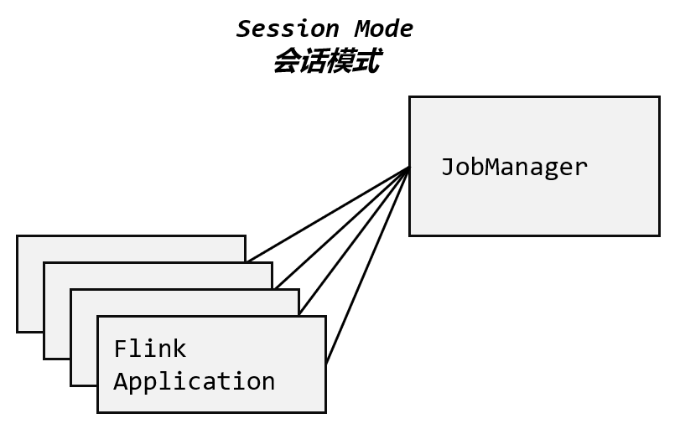

图3-10 会话模式

这样的好处很明显，我们只需要一个集群，就像一个大箱子，所有的作业提交之后都塞进去；集群的生命周期是超越于作业之上的，铁打的营盘流水的兵，作业结束了就释放资源，集群依然正常运行。当然缺点也是显而易见的：因为资源是共享的，所以资源不够了，提交新的作业就会失败。另外，同一个TaskManager上可能运行了很多作业，如果其中一个发生故障导致TaskManager宕机，那么所有作业都会受到影响。

我们在3.1节中先启动集群再提交作业，这种方式其实就是会话模式。

会话模式比较适合于单个规模小、执行时间短的大量作业。

3.2.2 单作业模式（Per-Job Mode）

会话模式因为资源共享会导致很多问题，所以为了更好地隔离资源，我们可以考虑为每个提交的作业启动一个集群，这就是所谓的单作业（Per-Job）模式，如图3-11所示。

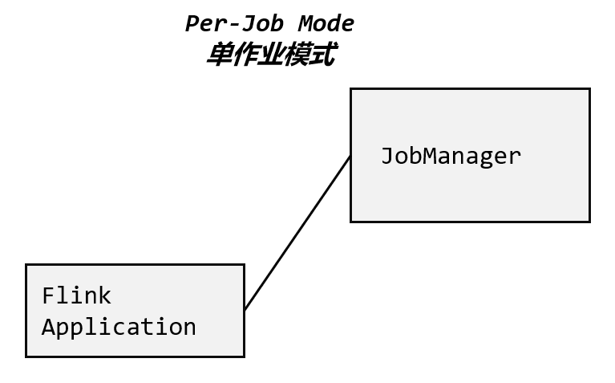

图3-11 单作业模式

单作业模式也很好理解，就是严格的一对一，集群只为这个作业而生。同样由客户端运行应用程序，然后启动集群，作业被提交给JobManager，进而分发给TaskManager执行。作业作业完成后，集群就会关闭，所有资源也会释放。这样一来，每个作业都有它自己的JobManager管理，占用独享的资源，即使发生故障，它的TaskManager宕机也不会影响其他作业。

这些特性使得单作业模式在生产环境运行更加稳定，所以是实际应用的首选模式。

需要注意的是，Flink本身无法直接这样运行，所以单作业模式一般需要借助一些资源管理框架来启动集群，比如YARN、Kubernetes。

3.2.3 应用模式（Application Mode）

前面提到的两种模式下，应用代码都是在客户端上执行，然后由客户端提交给JobManager的。但是这种方式客户端需要占用大量网络带宽，去下载依赖和把二进制数据发送给JobManager；加上很多情况下我们提交作业用的是同一个客户端，就会加重客户端所在节点的资源消耗。

所以解决办法就是，我们不要客户端了，直接把应用提交到JobManger上运行。而这也就代表着，我们需要为每一个提交的应用单独启动一个JobManager，也就是创建一个集群。这个JobManager只为执行这一个应用而存在，执行结束之后JobManager也就关闭了，这就是所谓的应用模式，如图3-12所示。

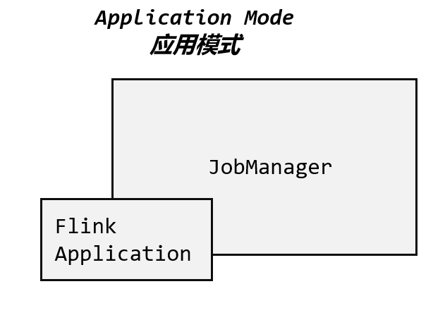

图3-12 应用模式

应用模式与单作业模式，都是提交作业之后才创建集群；单作业模式是通过客户端来提交的，客户端解析出的每一个作业对应一个集群；而应用模式下，是直接由JobManager执行应用程序的，并且即使应用包含了多个作业，也只创建一个集群。

总结一下，在会话模式下，集群的生命周期独立于集群上运行的任何作业的生命周期，并且提交的所有作业共享资源。而单作业模式为每个提交的作业创建一个集群，带来了更好的资源隔离，这时集群的生命周期与作业的生命周期绑定。最后，应用模式为每个应用程序创建一个会话集群，在JobManager上直接调用应用程序的main()方法。

我们所讲到的部署模式，相对是比较抽象的概念。实际应用时，一般需要和资源管理平台结合起来，选择特定的模式来分配资源、部署应用。接下来，我们就针对不同的资源提供者（Resource Provider）的场景，具体介绍Flink的部署方式。

3.3 独立模式（Standalone）

独立模式（Standalone）是部署Flink最基本也是最简单的方式：所需要的所有Flink组件，都只是操作系统上运行的一个JVM进程。

独立模式是独立运行的，不依赖任何外部的资源管理平台；当然独立也是有代价的：如果资源不足，或者出现故障，没有自动扩展或重分配资源的保证，必须手动处理。所以独立模式一般只用在开发测试或作业非常少的场景下。

另外，我们也可以将独立模式的集群放在容器中运行。Flink提供了独立模式的容器化部署方式，可以在Docker或者Kubernetes上进行部署。

3.3.1 会话模式部署

可以发现，独立模式的特点是不依赖外部资源管理平台，而会话模式的特点是先启动集群、后提交作业。所以，我们在第3.1节用的就是独立模式（Standalone）的会话模式部署。

3.3.2 单作业模式部署

在3.2.2节中我们提到，Flink本身无法直接以单作业方式启动集群，一般需要借助一些资源管理平台。所以Flink的独立（Standalone）集群并不支持单作业模式部署。

3.3.3 应用模式部署

应用模式下不会提前创建集群，所以不能调用start-cluster.sh脚本。我们可以使用同样在bin目录下的standalone-job.sh来创建一个JobManager。

具体步骤如下：

（1）进入到Flink的安装路径下，将应用程序的jar包放到lib/目录下。

$ cp ./FlinkTutorial-1.0-SNAPSHOT.jar lib/

（2）执行以下命令，启动JobManager。

$ ./bin/standalone-job.sh start --job-classname com.atguigu.wc.StreamWordCount

这里我们直接指定作业入口类，脚本会到lib目录扫描所有的jar包。

（3）同样是使用bin目录下的脚本，启动TaskManager。

$ ./bin/taskmanager.sh start

（4）如果希望停掉集群，同样可以使用脚本，命令如下。

$ ./bin/standalone-job.sh stop

$ ./bin/taskmanager.sh stop

3.3.4 高可用(High Availability )

分布式除了提供高吞吐，另一大好处就是有更好的容错性。对于Flink而言，因为一般会有多个TaskManager，即使运行时出现故障，也不需要将全部节点重启，只要尝试重启故障节点就可以了。但是我们发现，针对一个作业而言，管理它的JobManager却只有一个，这同样有可能出现单点故障。为了实现更好的可用性，我们需要JobManager做一些主备冗余，这就是所谓的高可用（High Availability，简称HA）。

我们可以通过配置，让集群在任何时候都有一个主JobManager和多个备用JobManagers，如图3-13所示，这样主节点故障时就由备用节点来接管集群，接管后作业就可以继续正常运行。主备 JobManager 实例之间没有明显的区别，每个 JobManager 都可以充当主节点或者备节点。

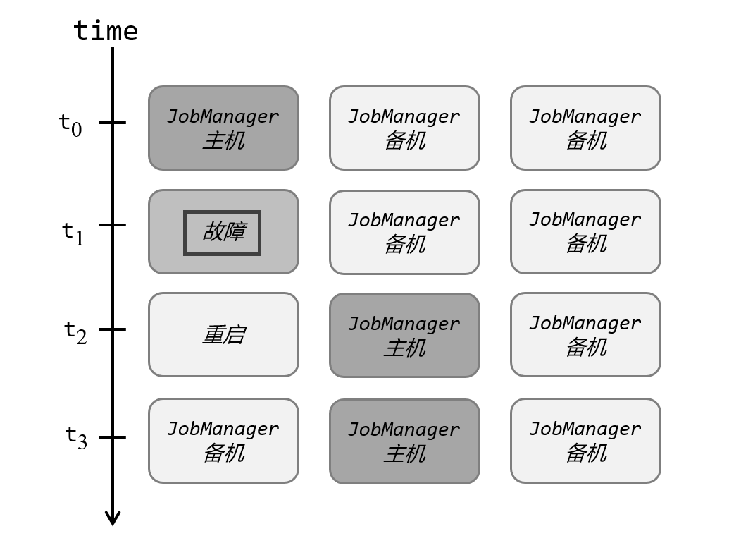

图3-13 一个主JobManager多个备用JobManager

具体配置如下：

（1）进入Flink的安装路径下的conf目录下，修改配置文件: flink-conf.yaml，增加如下配置。

high-availability: zookeeper

high-availability.storageDir: hdfs://hadoop102:9820/flink/standalone/ha

high-availability.zookeeper.quorum: hadoop102:2181,hadoop103:2181,hadoop104:2181

high-availability.zookeeper.path.root: /flink-standalone

high-availability.cluster-id: /cluster_atguigu

（2）修改配置文件: masters，配置备用JobManager列表。

hadoop102:8081

hadoop103:8081

（3）分发修改后的配置文件到其他节点服务器。

（4）在/etc/profile.d/my_env.sh中配置环境变量

export HADOOP_CLASSPATH=`hadoop classpath`

注意:

* 需要提前保证HAOOP_HOME环境变量配置成功
* 分发到其他节点

具体部署方法如下：

（1）首先启动HDFS集群和Zookeeper集群。

（2）执行以下命令，启动standalone HA集群。

$ bin/start-cluster.sh

（3）可以分别访问两个备用JobManager的Web UI页面。

http://hadoop102:8081

http://hadoop103:8081

（4）在zkCli.sh中查看谁是leader。

[zk: localhost:2181(CONNECTED) 1] get /flink-standalone/cluster_atguigu/leader/rest_server_lock

杀死hadoop102上的Jobmanager, 再看leader。

[zk: localhost:2181(CONNECTED) 7] get /flink-standalone/cluster_atguigu/leader/rest_server_lock

注意: 不管是不是leader，从WEB UI上是看不到区别的, 都可以提交应用。

3.4 YARN模式

独立（Standalone）模式由Flink自身提供资源，无需其他框架，这种方式降低了和其他第三方资源框架的耦合性，独立性非常强。但我们知道，Flink是大数据计算框架，不是资源调度框架，这并不是它的强项；所以还是应该让专业的框架做专业的事，和其他资源调度框架集成更靠谱。而在目前大数据生态中，国内应用最为广泛的资源管理平台就是YARN了。所以接下来我们就将学习，在强大的YARN平台上Flink是如何集成部署的。

整体来说，YARN上部署的过程是：客户端把Flink应用提交给Yarn的ResourceManager, Yarn的ResourceManager会向Yarn的NodeManager申请容器。在这些容器上，Flink会部署JobManager和TaskManager的实例，从而启动集群。Flink会根据运行在JobManger上的作业所需要的Slot数量动态分配TaskManager资源。

3.4.1 相关准备和配置

在Flink1.8.0之前的版本，想要以YARN模式部署Flink任务时，需要Flink是有Hadoop支持的。从Flink 1.8版本开始，不再提供基于Hadoop编译的安装包，若需要Hadoop的环境支持，需要自行在官网下载Hadoop相关版本的组件flink-shaded-hadoop-2-uber-2.7.5-10.0.jar，并将该组件上传至Flink的lib目录下。在Flink 1.11.0版本之后，增加了很多重要新特性，其中就包括增加了对Hadoop3.0.0以及更高版本Hadoop的支持，不再提供“flink-shaded-hadoop-*”jar包，而是通过配置环境变量完成与YARN集群的对接。

在将Flink任务部署至YARN集群之前，需要确认集群是否安装有Hadoop，保证Hadoop版本至少在2.2以上，并且集群中安装有HDFS服务。

具体配置步骤如下：

（1）按照3.1节所述，下载并解压安装包，并将解压后的安装包重命名为flink-1.13.0-yarn，本节的相关操作都将默认在此安装路径下执行。

（2）配置环境变量，增加环境变量配置如下：

$ sudo vim /etc/profile.d/my_env.sh

HADOOP_HOME=/opt/module/hadoop-2.7.5

export PATH=$PATH:$HADOOP_HOME/bin:$HADOOP_HOME/sbin

export HADOOP_CONF_DIR=${HADOOP_HOME}/etc/hadoop

export HADOOP_CLASSPATH=`hadoop classpath`

这里必须保证设置了环境变量HADOOP_CLASSPATH。

（3）启动Hadoop集群，包括HDFS和YARN。

[atguigu@hadoop102 ~]$ start-dfs.sh

[atguigu@hadoop103 ~]$ start-yarn.sh

分别在3台节点服务器查看进程启动情况。

[atguigu@hadoop102 ~]$ jps

5190 Jps

5062 NodeManager

4408 NameNode

4589 DataNode

[atguigu@hadoop103 ~]$ jps

5425 Jps

4680 ResourceManager

5241 NodeManager

4447 DataNode

[atguigu@hadoop104 ~]$ jps

4731 NodeManager

4333 DataNode

4861 Jps

4478 SecondaryNameNode

（4）进入conf目录，修改flink-conf.yaml文件，修改以下配置，这些配置项的含义在进行Standalone模式配置的时候进行过讲解，若在提交命令中不特定指明，这些配置将作为默认配置。

$ cd /opt/module/flink-1.13.0-yarn/conf/

$ vim flink-conf.yaml

jobmanager.memory.process.size: 1600m

taskmanager.memory.process.size: 1728m

taskmanager.numberOfTaskSlots: 8

parallelism.default: 1

3.4.2 会话模式部署

YARN的会话模式与独立集群略有不同，需要首先申请一个YARN会话（YARN session）来启动Flink集群。具体步骤如下：

1. 启动集群

（1）启动hadoop集群(HDFS, YARN)。

（2）执行脚本命令向YARN集群申请资源，开启一个YARN会话，启动Flink集群。

$ bin/yarn-session.sh -nm test

可用参数解读：

* -d：分离模式，如果你不想让Flink YARN客户端一直前台运行，可以使用这个参数，即使关掉当前对话窗口，YARN session也可以后台运行。
* -jm(--jobManagerMemory)：配置JobManager所需内存，默认单位MB。
* -nm(--name)：配置在YARN UI界面上显示的任务名。
* -qu(--queue)：指定YARN队列名。
* -tm(--taskManager)：配置每个TaskManager所使用内存。

注意：Flink1.11.0版本不再使用-n参数和-s参数分别指定TaskManager数量和slot数量，YARN会按照需求动态分配TaskManager和slot。所以从这个意义上讲，YARN的会话模式也不会把集群资源固定，同样是动态分配的。

YARN Session启动之后会给出一个web UI地址以及一个YARN application ID，如下所示，用户可以通过web UI或者命令行两种方式提交作业。

2021-06-03 15:54:27,069 INFO org.apache.flink.yarn.YarnClusterDescriptor [] - YARN application has been deployed successfully.

2021-06-03 15:54:27,070 INFO org.apache.flink.yarn.YarnClusterDescriptor [] - Found Web Interface hadoop104:39735 of application 'application_1622535605178_0003'.

JobManager Web Interface: http://hadoop104:39735

2. 提交作业

（1）通过Web UI提交作业

这种方式比较简单，与上文所述Standalone部署模式基本相同。

（2）通过命令行提交作业

① 将Standalone模式讲解中打包好的任务运行JAR包上传至集群

② 执行以下命令将该任务提交到已经开启的Yarn-Session中运行。

$ bin/flink run

-c com.atguigu.wc.StreamWordCount FlinkTutorial-1.0-SNAPSHOT.jar

客户端可以自行确定JobManager的地址，也可以通过-m或者-jobmanager参数指定JobManager的地址，JobManager的地址在YARN Session的启动页面中可以找到。

③ 任务提交成功后，可在YARN的Web UI界面查看运行情况。

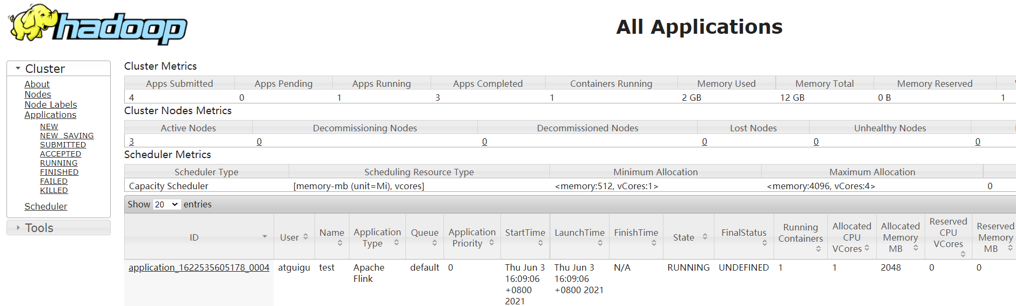

图3-14 YARN的Web UI界面

如图3-14所示，从图中可以看到我们创建的Yarn-Session实际上是一个Yarn的Application，并且有唯一的Application ID。

④也可以通过Flink的Web UI页面查看提交任务的运行情况，如图3-15所示。

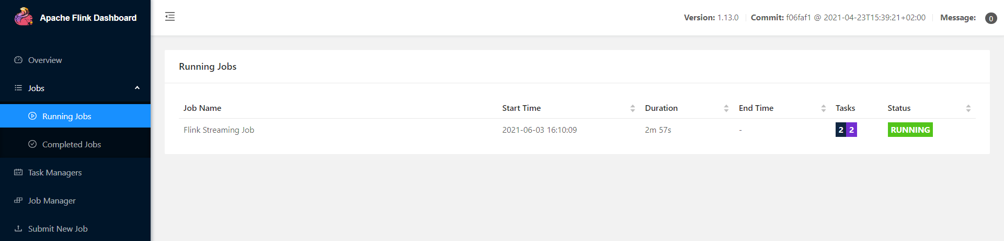

图3-15 Flink的Web UI页面

3.4.3 单作业模式部署

在YARN环境中，由于有了外部平台做资源调度，所以我们也可以直接向YARN提交一个单独的作业，从而启动一个Flink集群。

（1）执行命令提交作业。

$ bin/flink run -d -t yarn-per-job -c com.atguigu.wc.StreamWordCount FlinkTutorial-1.0-SNAPSHOT.jar

早期版本也有另一种写法：

$ bin/flink run -m yarn-cluster -c com.atguigu.wc.StreamWordCount FlinkTutorial-1.0-SNAPSHOT.jar

注意这里是通过参数-m yarn-cluster指定向YARN集群提交任务。

（2）在YARN的ResourceManager界面查看执行情况，如图3-16所示。

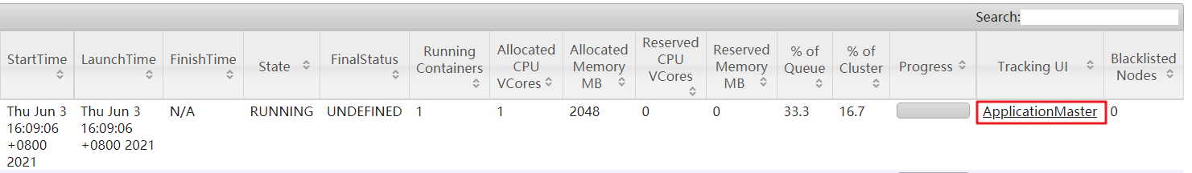

图3-16 YARN的ResourceManager界面

点击可以打开Flink Web UI页面进行监控，如图3-17所示：

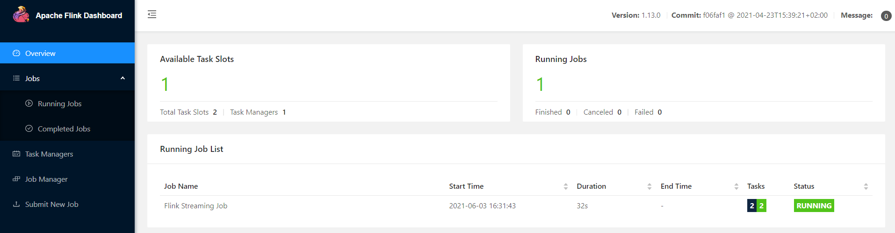

图3-17 Flink Web UI页面

（3）可以使用命令行查看或取消作业，命令如下。

$ ./bin/flink list -t yarn-per-job -Dyarn.application.id=application_XXXX_YY

$ ./bin/flink cancel -t yarn-per-job -Dyarn.application.id=application_XXXX_YY <jobId>

这里的application_XXXX_YY是当前应用的ID，<jobId>是作业的ID。注意如果取消作业，整个Flink集群也会停掉。

3.4.4 应用模式部署

应用模式同样非常简单，与单作业模式类似，直接执行flink run-application命令即可。

（1）执行命令提交作业。

$ bin/flink run-application -t yarn-application -c com.atguigu.wc.StreamWordCount FlinkTutorial-1.0-SNAPSHOT.jar

（2）在命令行中查看或取消作业。

$ ./bin/flink list -t yarn-application -Dyarn.application.id=application_XXXX_YY

$ ./bin/flink cancel -t yarn-application -Dyarn.application.id=application_XXXX_YY <jobId>

（3）也可以通过yarn.provided.lib.dirs配置选项指定位置，将jar上传到远程。

$ ./bin/flink run-application -t yarn-application -Dyarn.provided.lib.dirs="hdfs://myhdfs/my-remote-flink-dist-dir" hdfs://myhdfs/jars/my-application.jar

这种方式下jar可以预先上传到HDFS，而不需要单独发送到集群，这就使得作业提交更加轻量了。

3.4.5 高可用

YARN模式的高可用和独立模式（Standalone）的高可用原理不一样。

Standalone模式中, 同时启动多个JobManager, 一个为“领导者”（leader），其他为“后备”（standby）, 当leader挂了, 其他的才会有一个成为leader。

而YARN的高可用是只启动一个Jobmanager, 当这个Jobmanager挂了之后, YARN会再次启动一个, 所以其实是利用的YARN的重试次数来实现的高可用。

（1）在yarn-site.xml中配置。

<property>

<name>yarn.resourcemanager.am.max-attempts</name>

<value>4</value>

<description>

The maximum number of application master execution attempts.

</description>

</property>

注意: 配置完不要忘记分发, 和重启YARN。

（2）在flink-conf.yaml中配置。

yarn.application-attempts: 3

high-availability: zookeeper

high-availability.storageDir: hdfs://hadoop102:9820/flink/yarn/ha

high-availability.zookeeper.quorum: hadoop102:2181,hadoop103:2181,hadoop104:2181

high-availability.zookeeper.path.root: /flink-yarn

（3）启动yarn-session。

（4）杀死JobManager, 查看复活情况。

注意: yarn-site.xml中配置的是JobManager重启次数的上限, flink-conf.xml中的次数应该小于这个值。

3.5 K8S 模式

容器化部署是如今业界流行的一项技术，基于Docker镜像运行能够让用户更加方便地对应用进行管理和运维。容器管理工具中最为流行的就是Kubernetes（k8s），而Flink也在最近的版本中支持了k8s部署模式。基本原理与YARN是类似的，具体配置可以参见官网说明，这里我们就不做过多讲解了。

3.6 本章总结

Flink支持多种不同的部署模式，还可以和不同的资源管理平台方便地集成。本章从快速启动的示例入手，接着介绍了Flink中几种部署模式的区别，并进一步针对不同的资源提供者展开讲解了具体的部署操作。在这个过程中，我们不仅熟悉了Flink的使用方法，而且接触到了很多内部运行原理的知识。

关于Flink运行时组件概念的作用，以及作业提交运行的流程架构，我们会在下一章进一步详细展开。

第4章 Flink运行时架构

我们已经对Flink的主要特性和部署提交有了基本的了解，那它的内部又是怎样工作的，集群配置设置的一些参数又到底有什么含义呢？

接下来我们就将钻研Flink内部，探讨它的运行时架构，详细分析在不同部署环境中的作业提交流程，深入了解Flink设计架构中的主要概念和原理。

## 4.1 系统架构

对于数据处理系统的架构，最简单的实现方式当然就是单节点。当数据量增大、处理计算更加复杂时，我们可以考虑增加CPU数量、加大内存，也就是让这一台机器变得性能更强大，从而提高吞吐量——这就是所谓的SMP（Symmetrical Multi-Processing，对称多处理）架构。但是这样做问题非常明显：所有CPU是完全平等、共享内存和总线资源的，这就势必造成资源竞争；而且随着CPU核心数量的增加，机器的成本会指数增长，所以SMP的可扩展性是比较差的，无法应对海量数据的处理场景。

于是人们提出了“不共享任何东西”（share-nothing）的分布式架构。从以Greenplum为代表的MPP（Massively Parallel Processing，大规模并行处理）架构，到Hadoop、Spark为代表的批处理架构，再到Storm、Flink为代表的流处理架构，都是以分布式作为系统架构的基本形态的。

我们已经知道，Flink就是一个分布式的并行流处理系统。简单来说，它会由多个进程构成，这些进程一般会分布运行在不同的机器上。

正如一个团队，人多了就会难以管理；对于一个分布式系统来说，也需要面对很多棘手的问题。其中的核心问题有：集群中资源的分配和管理、进程协调调度、持久化和高可用的数据存储，以及故障恢复。

对于这些分布式系统的经典问题，业内已有比较成熟的解决方案和服务。所以Flink并不会自己去处理所有的问题，而是利用了现有的集群架构和服务，这样它就可以把精力集中在核心工作——分布式数据流处理上了。Flink可以配置为独立（Standalone）集群运行，也可以方便地跟一些集群资源管理工具集成使用，比如YARN、Kubernetes和Mesos。Flink也不会自己去提供持久化的分布式存储，而是直接利用了已有的分布式文件系统（比如HDFS）或者对象存储（比如S3）。而对于高可用的配置，Flink是依靠Apache ZooKeeper来完成的。

我们所要重点了解的，就是在Flink中有哪些组件、是怎样具体实现一个分布式流处理系统的。如果大家对Spark或者Storm比较熟悉，那么稍后就会发现，Flink其实有类似的概念和架构。

### 4.1.1 整体构成

Flink的运行时架构中，最重要的就是两大组件：作业管理器（JobManger）和任务管理器（TaskManager）。对于一个提交执行的作业，JobManager是真正意义上的“管理者”（Master），负责管理调度，所以在不考虑高可用的情况下只能有一个；而TaskManager是“工作者”（Worker、Slave），负责执行任务处理数据，所以可以有一个或多个。Flink的作业提交和任务处理时的系统如图4-1所示。

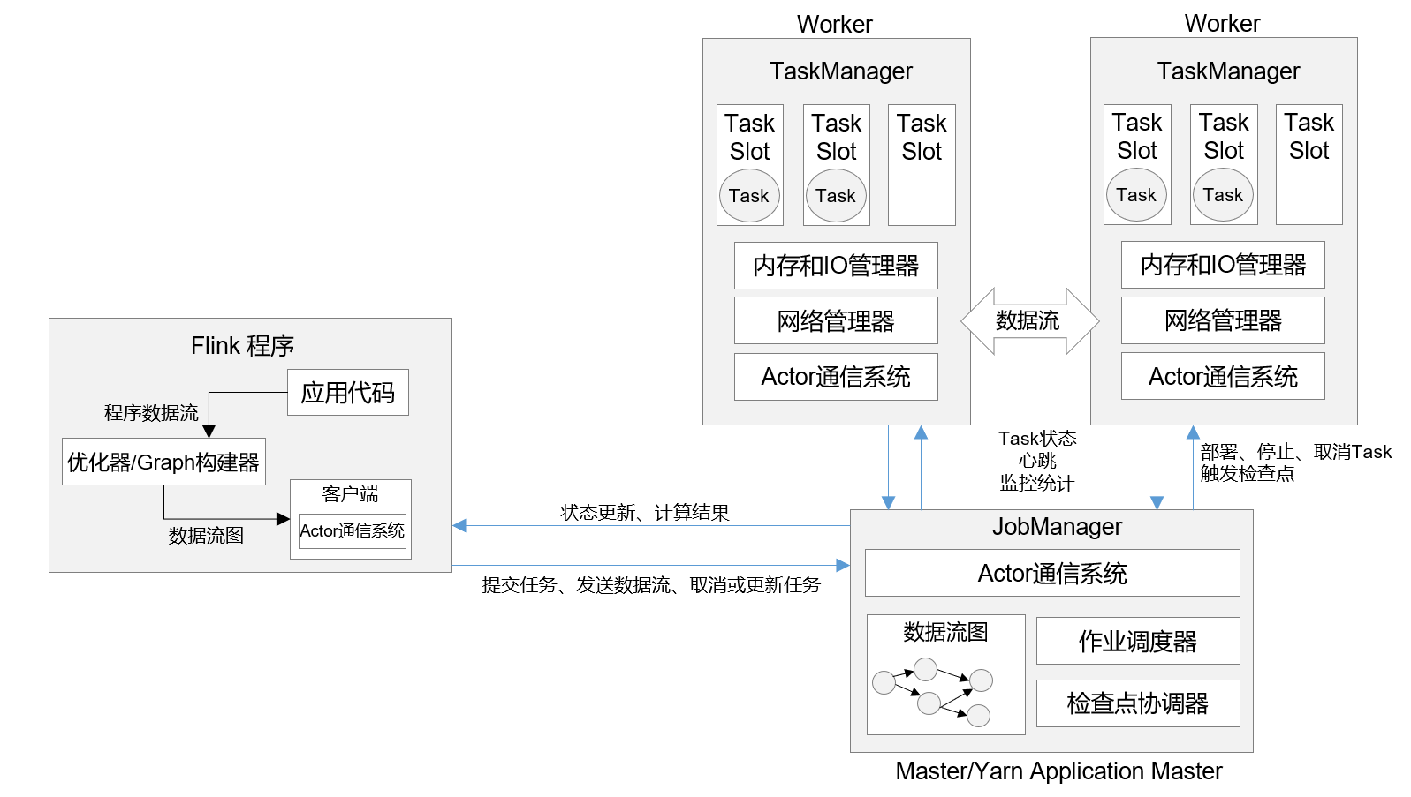

图4-1 Flink的作业提交和任务处理系统

这里首先要说明一下“客户端”。其实客户端并不是处理系统的一部分，它只负责作业的提交。具体来说，就是调用程序的main方法，将代码转换成“数据流图”（Dataflow Graph），并最终生成作业图（JobGraph），一并发送给JobManager。提交之后，任务的执行其实就跟客户端没有关系了；我们可以在客户端选择断开与JobManager的连接, 也可以继续保持连接。之前我们在命令提交作业时，加上的-d参数，就是表示分离模式（detached mode)，也就是断开连接。

当然，客户端可以随时连接到JobManager，获取当前作业的状态和执行结果，也可以发送请求取消作业。我们在上一章中不论通过Web UI还是命令行执行“flink run”的相关操作，都是通过客户端实现的。

JobManager和TaskManagers可以以不同的方式启动：

* 作为独立（Standalone）集群的进程，直接在机器上启动
* 在容器中启动
* 由资源管理平台调度启动，比如YARN、K8S

这其实就对应着不同的部署方式。

TaskManager启动之后，JobManager会与它建立连接，并将作业图（JobGraph）转换成可执行的“执行图”（ExecutionGraph）分发给可用的TaskManager，然后就由TaskManager具体执行任务。接下来，我们就具体介绍一下JobManger和TaskManager在整个过程中扮演的角色。

### 4.1.2 作业管理器（JobManager）

JobManager是一个Flink集群中任务管理和调度的核心，是控制应用执行的主进程。也就是说，每个应用都应该被唯一的JobManager所控制执行。当然，在高可用（HA）的场景下，可能会出现多个JobManager；这时只有一个是正在运行的领导节点（leader），其他都是备用节点（standby）。

JobManger又包含3个不同的组件，下面我们一一讲解。

1. JobMaster

JobMaster是JobManager中最核心的组件，负责处理单独的作业（Job）。所以JobMaster和具体的Job是一一对应的，多个Job可以同时运行在一个Flink集群中, 每个Job都有一个自己的JobMaster。需要注意在早期版本的Flink中，没有JobMaster的概念；而JobManager的概念范围较小，实际指的就是现在所说的JobMaster。

在作业提交时，JobMaster会先接收到要执行的应用。这里所说“应用”一般是客户端提交来的，包括：Jar包，数据流图（dataflow graph），和作业图（JobGraph）。

JobMaster会把JobGraph转换成一个物理层面的数据流图，这个图被叫作“执行图”（ExecutionGraph），它包含了所有可以并发执行的任务。JobMaster会向资源管理器（ResourceManager）发出请求，申请执行任务必要的资源。一旦它获取到了足够的资源，就会将执行图分发到真正运行它们的TaskManager上。

而在运行过程中，JobMaster会负责所有需要中央协调的操作，比如说检查点（checkpoints）的协调。

2. 资源管理器（ResourceManager）

ResourceManager主要负责资源的分配和管理，在Flink 集群中只有一个。所谓“资源”，主要是指TaskManager的任务槽（task slots）。任务槽就是Flink集群中的资源调配单元，包含了机器用来执行计算的一组CPU和内存资源。每一个任务（Task）都需要分配到一个slot上执行。

这里注意要把Flink内置的ResourceManager和其他资源管理平台（比如YARN）的ResourceManager区分开。

Flink的ResourceManager，针对不同的环境和资源管理平台（比如Standalone部署，或者YARN），有不同的具体实现。在Standalone部署时，因为TaskManager是单独启动的（没有Per-Job模式），所以ResourceManager只能分发可用TaskManager的任务槽，不能单独启动新TaskManager。

而在有资源管理平台时，就不受此限制。当新的作业申请资源时，ResourceManager会将有空闲槽位的TaskManager分配给JobMaster。如果ResourceManager没有足够的任务槽，它还可以向资源提供平台发起会话，请求提供启动TaskManager进程的容器。另外，ResourceManager还负责停掉空闲的TaskManager，释放计算资源。

3. 分发器（Dispatcher）

Dispatcher主要负责提供一个REST接口，用来提交应用，并且负责为每一个新提交的作业启动一个新的JobMaster 组件。Dispatcher也会启动一个Web UI，用来方便地展示和监控作业执行的信息。Dispatcher在架构中并不是必需的，在不同的部署模式下可能会被忽略掉。

### 4.1.3 任务管理器（TaskManager）

TaskManager是Flink中的工作进程，数据流的具体计算就是它来做的，所以也被称为“Worker”。Flink集群中必须至少有一个TaskManager；当然由于分布式计算的考虑，通常会有多个TaskManager运行，每一个TaskManager都包含了一定数量的任务槽（task slots）。Slot是资源调度的最小单位，slot的数量限制了TaskManager能够并行处理的任务数量。

启动之后，TaskManager会向资源管理器注册它的slots；收到资源管理器的指令后，TaskManager就会将一个或者多个槽位提供给JobMaster调用，JobMaster就可以分配任务来执行了。

在执行过程中，TaskManager可以缓冲数据，还可以跟其他运行同一应用的TaskManager交换数据。

## 4.2 作业提交流程

了解了Flink运行时的基本组件和系统架构，我们再来梳理一下作业提交的具体流程。

### 4.2.1 高层级抽象视角

Flink的提交流程，随着部署模式、资源管理平台的不同，会有不同的变化。首先我们从一个高层级的视角，来做一下抽象提炼，看一看作业提交时宏观上各组件是怎样交互协作的。

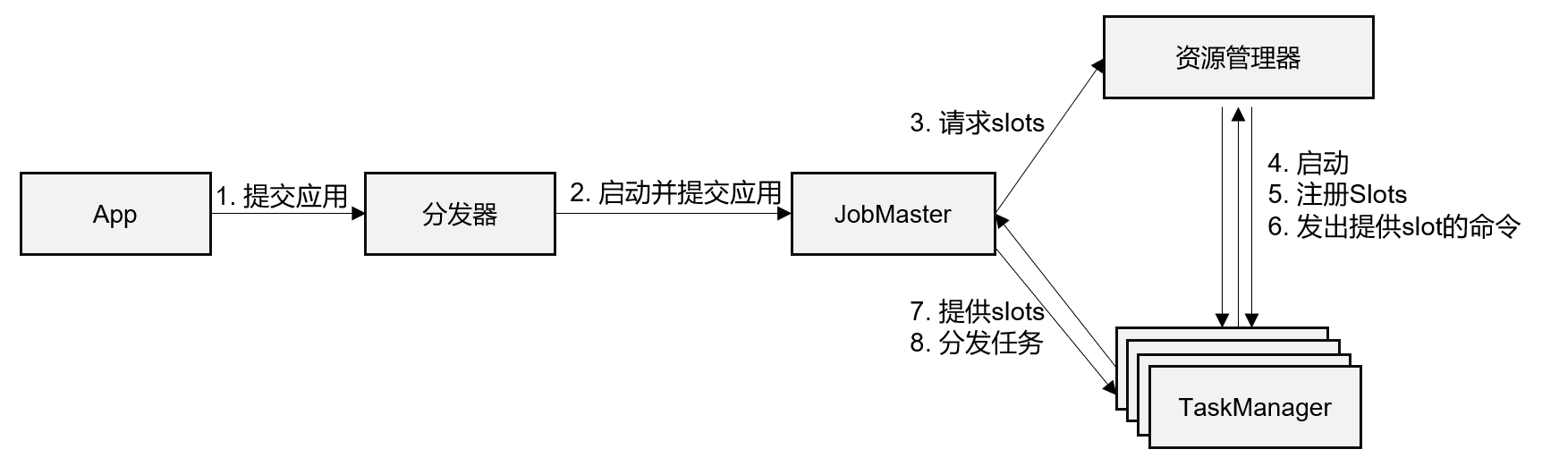

图4-2 作业提交流程

如图4-2所示，具体步骤如下：

（1） 一般情况下，由客户端（App）通过分发器提供的REST接口，将作业提交给JobManager。

（2）由分发器启动JobMaster，并将作业（包含JobGraph）提交给JobMaster。

（3）JobMaster将JobGraph解析为可执行的ExecutionGraph，得到所需的资源数量，然后向资源管理器请求资源（slots）。

（4）资源管理器判断当前是否由足够的可用资源；如果没有，启动新的TaskManager。

（5）TaskManager启动之后，向ResourceManager注册自己的可用任务槽（slots）。

（6）资源管理器通知TaskManager为新的作业提供slots。

（7）TaskManager连接到对应的JobMaster，提供slots。

（8）JobMaster将需要执行的任务分发给TaskManager。

（9）TaskManager执行任务，互相之间可以交换数据。

如果部署模式不同，或者集群环境不同（例如Standalone、YARN、K8S等），其中一些步骤可能会不同或被省略，也可能有些组件会运行在同一个JVM进程中。比如我们在上一章实践过的独立集群环境的会话模式，就是需要先启动集群，如果资源不够，只能等待资源释放，而不会直接启动新的TaskManager。

接下来我们就具体介绍一下不同部署环境下的提交流程。

### 4.2.2 独立模式（Standalone）

在独立模式（Standalone）下，只有会话模式和应用模式两种部署方式。两者整体来看流程是非常相似的：TaskManager都需要手动启动，所以当ResourceManager收到JobMaster的请求时，会直接要求TaskManager提供资源。而JobMaster的启动时间点，会话模式是预先启动，应用模式则是在作业提交时启动。提交的整体流程如图4-3所示。

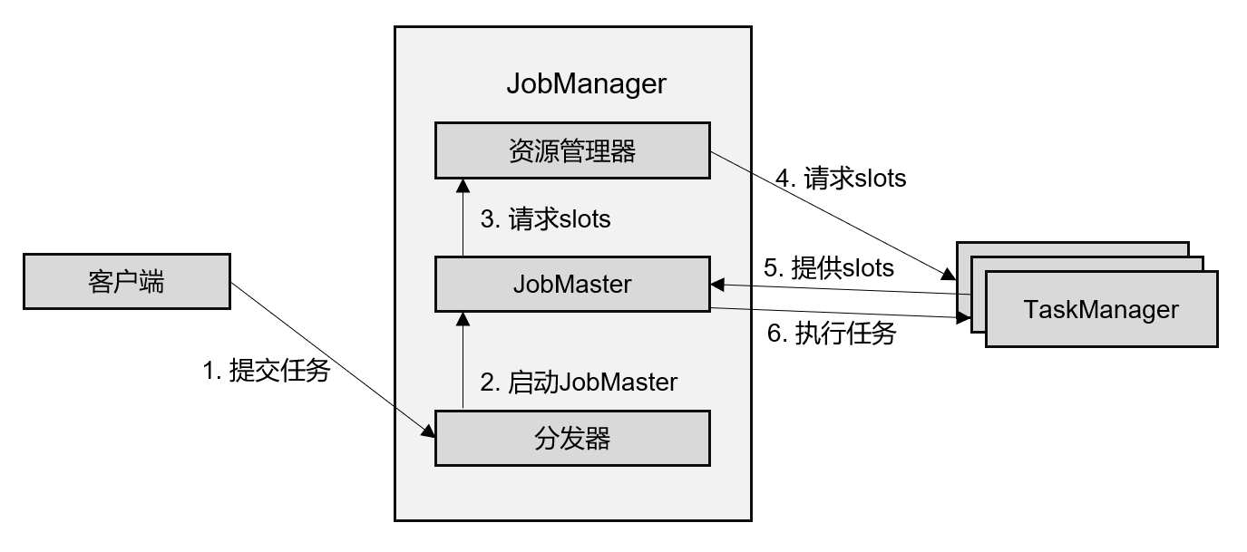

图4-3 StandAlone集群作业提交流程

我们发现除去第4步不会启动TaskManager，而且直接向已有的TaskManager要求资源，其他步骤与上一节所讲抽象流程完全一致。

### 4.2.3 YARN集群

接下来我们再看一下有资源管理平台时，具体的提交流程。我们以YARN为例，分不同的部署模式来做具体说明。

1. 会话（Session）模式

在会话模式下，我们需要先启动一个YARN session，这个会话会创建一个Flink集群。

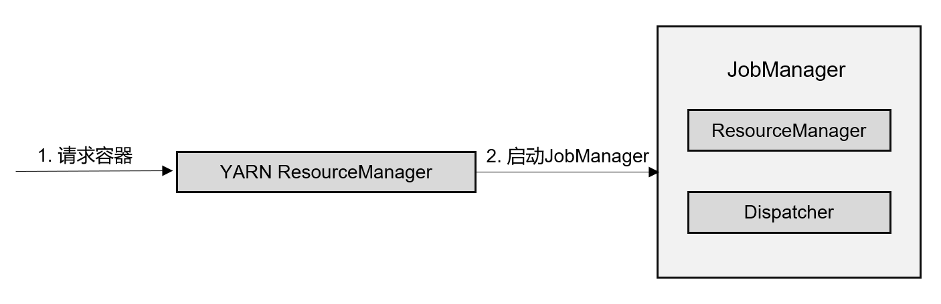

图4-4 Yarn Session模式下收到容器请求

这里只启动了JobManager，而TaskManager可以根据需要动态地启动。在JobManager内部，由于还没有提交作业，所以只有ResourceManager和Dispatcher在运行，如图4-4所示。

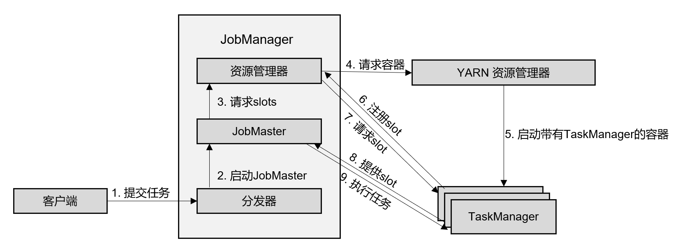

图4-5 Yarn集群作业提交流程

接下来就是真正提交作业的流程，如图4-5所示：

（1）客户端通过REST接口，将作业提交给分发器。

（2）分发器启动JobMaster，并将作业（包含JobGraph）提交给JobMaster。

（3）JobMaster向资源管理器请求资源（slots）。

（4）资源管理器向YARN的资源管理器请求container资源。

（5）YARN启动新的TaskManager容器。

（6）TaskManager启动之后，向Flink的资源管理器注册自己的可用任务槽。

（7）资源管理器通知TaskManager为新的作业提供slots。

（8）TaskManager连接到对应的JobMaster，提供slots。

（9）JobMaster将需要执行的任务分发给TaskManager，执行任务。

可见，整个流程除了请求资源时要“上报”YARN的资源管理器，其他与4.2.1节所述抽象流程几乎完全一样。

2. 单作业（Per-Job）模式

在单作业模式下，Flink集群不会预先启动，而是在提交作业时，才启动新的JobManager。具体流程如图4-6所示。

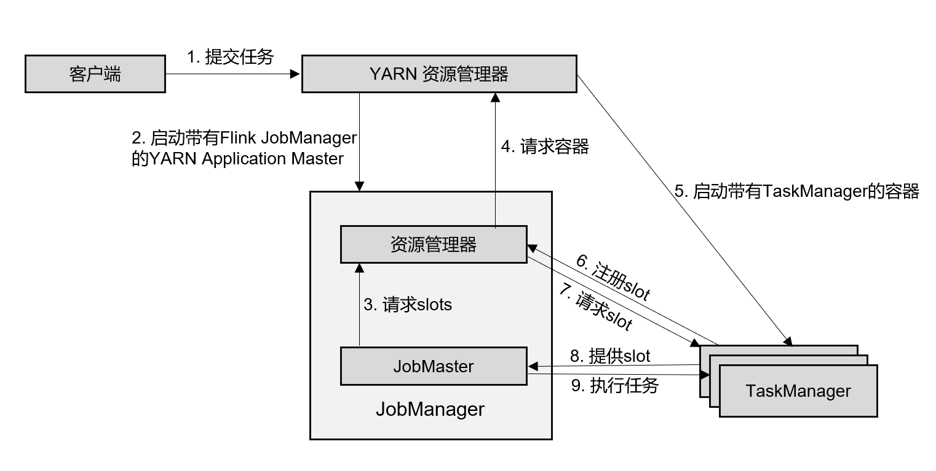

图4-6 Per-Job模式作业提交流程

（1）客户端将作业提交给YARN的资源管理器，这一步中会同时将Flink的Jar包和配置上传到HDFS，以便后续启动Flink相关组件的容器。

（2）YARN的资源管理器分配Container资源，启动Flink JobManager，并将作业提交给JobMaster。这里省略了Dispatcher组件。

（3）JobMaster向资源管理器请求资源（slots）。

（4）资源管理器向YARN的资源管理器请求container资源。

（5）YARN启动新的TaskManager容器。

（6）TaskManager启动之后，向Flink的资源管理器注册自己的可用任务槽。

（7）资源管理器通知TaskManager为新的作业提供slots。

（8）TaskManager连接到对应的JobMaster，提供slots。

（9）JobMaster将需要执行的任务分发给TaskManager，执行任务。

可见，区别只在于JobManager的启动方式，以及省去了分发器。当第2步作业提交给JobMaster，之后的流程就与会话模式完全一样了。

3. 应用（Application）模式

应用模式与单作业模式的提交流程非常相似，只是初始提交给YARN资源管理器的不再是具体的作业，而是整个应用。一个应用中可能包含了多个作业，这些作业都将在Flink集群中启动各自对应的JobMaster。

## 4.3 一些重要概念

我们现在已经了解Flink运行时的核心组件和整体架构，也明白了不同场景下作业提交的具体流程。但有些细节还需要进一步思考：一个具体的作业，是怎样从我们编写的代码，转换成TaskManager可以执行的任务的呢？JobManager收到提交的作业，又是怎样确定总共有多少任务、需要多少资源呢？接下来我们就从一些重要概念入手，对这些问题做详细的展开讲解。

### 4.3.1 数据流图（Dataflow Graph）

Flink是流式计算框架。它的程序结构，其实就是定义了一连串的处理操作，每一个数据输入之后都会依次调用每一步计算。在Flink代码中，我们定义的每一个处理转换操作都叫作“算子”（Operator），所以我们的程序可以看作是一串算子构成的管道，数据则像水流一样有序地流过。比如在之前的WordCount代码中，基于执行环境调用的socketTextStream()方法，就是一个读取文本流的算子；而后面的flatMap()方法，则是将字符串数据进行分词、转换成二元组的算子。

所有的Flink程序都可以归纳为由三部分构成：Source、Transformation和Sink。

* Source表示“源算子”，负责读取数据源。
* Transformation表示“转换算子”，利用各种算子进行处理加工。
* Sink表示“下沉算子”，负责数据的输出。

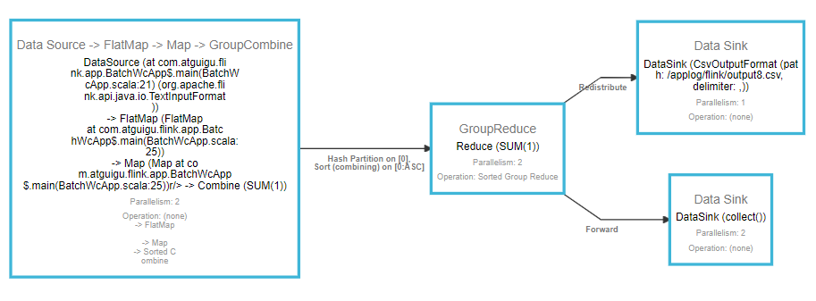

图4-7 数据流图

在运行时，Flink程序会被映射成所有算子按照逻辑顺序连接在一起的一张图，这被称为“逻辑数据流”（logical dataflow），或者叫“数据流图”（dataflow graph）。我们提交作业之后，打开Flink自带的Web UI，点击作业就能看到对应的dataflow，如图4-7所示。在数据流图中，可以清楚地看到Source、Transformation、Sink三部分。

数据流图类似于任意的有向无环图（DAG），这一点与Spark等其他框架是一致的。图中的每一条数据流（dataflow）以一个或多个source算子开始，以一个或多个sink算子结束。

在大部分情况下，dataflow中的算子，和程序中的转换运算是一一对应的关系。那是不是说，我们代码中基于DataStream API的每一个方法调用，都是一个算子呢？

并非如此。除了Source读取数据和Sink输出数据，一个中间的转换算子（Transformation Operator）必须是一个转换处理的操作；而在代码中有一些方法调用，数据是没有完成转换的。可能只是对属性做了一个设置，也可能定义的是数据的传递方式而非转换，又或者是需要几个方法合在一起才能表达一个完整的转换操作。例如，在之前的代码中，我们用到了定义分组的方法keyBy，它就只是一个数据分区操作，而并不是一个算子。事实上，代码中我们可以看到调用其他转换操作之后返回的数据类型是SingleOutputStreamOperator，说明这是一个算子操作；而keyBy之后返回的数据类型是KeyedStream。感兴趣的读者也可以自行提交任务在Web UI中查看。

### 4.3.2 并行度（Parallelism）

我们已经清楚了算子和数据流图的概念，那最终执行的任务又是什么呢？容易想到，一个算子操作就应该是一个任务。那是不是程序中的算子数量，就是最终执行的任务数呢？

1. 什么是并行计算

要解答这个问题，我们需要先梳理一下其他框架分配任务、数据处理的过程。对于Spark而言，是把根据程序生成的DAG划分阶段（stage）、进而分配任务的。而对于Flink这样的流式引擎，其实没有划分stage的必要。因为数据是连续不断到来的，我们完全可以按照数据流图建立一个“流水线”，前一个操作处理完成，就发往处理下一步操作的节点。如果说Spark基于MapReduce架构的思想是“数据不动代码动”，那么Flink就类似“代码不动数据流动”，原因就在于流式数据本身是连续到来的、我们不会同时传输所有数据，这其实是更符合数据流本身特点的处理方式。

在大数据场景下，我们都是依靠分布式架构做并行计算，从而提高数据吞吐量的。既然处理完一个操作就可以把数据发往别处，那我们就可以将不同的算子操作任务，分配到不同的节点上执行了。这样就对任务做了分摊，实现了并行处理。

但是仔细分析会发现，这种“并行”其实并不彻底。因为算子之间是有执行顺序的，对一条数据来说必须依次执行；而一个算子在同一时刻只能处理一个数据。比如之前WordCount，一条数据到来之后，我们必须先用source算子读进来、再做flatMap转换；一条数据被source读入的同时，之前的数据可能正在被flatMap处理，这样不同的算子任务是并行的。但如果多条数据同时到来，一个算子是没有办法同时处理的，我们还是需要等待一条数据处理完、再处理下一条数据——这并没有真正提高吞吐量。

所以相对于上述的“任务并行”，我们真正关心的，是“数据并行”。也就是说，多条数据同时到来，我们应该可以同时读入，同时在不同节点执行flatMap操作。

2. 并行子任务和并行度

怎样实现数据并行呢？其实也很简单，我们把一个算子操作，“复制”多份到多个节点，数据来了之后就可以到其中任意一个执行。这样一来，一个算子任务就被拆分成了多个并行的“子任务”（subtasks），再将它们分发到不同节点，就真正实现了并行计算。

在Flink执行过程中，每一个算子（operator）可以包含一个或多个子任务（operator subtask），这些子任务在不同的线程、不同的物理机或不同的容器中完全独立地执行。

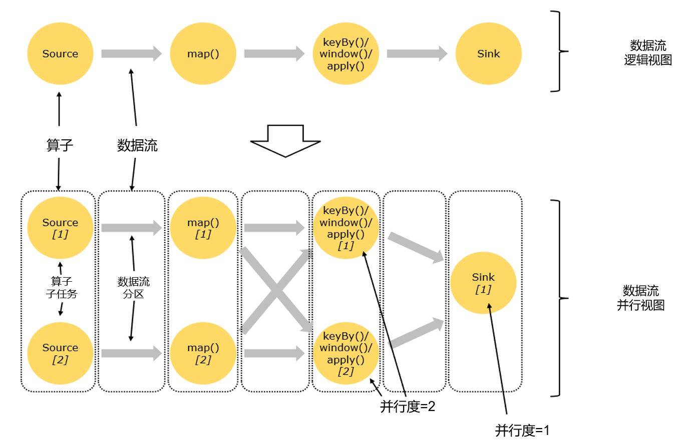

图4-8 并行数据流

一个特定算子的子任务（subtask）的个数被称之为其并行度（parallelism）。这样，包含并行子任务的数据流，就是并行数据流，它需要多个分区（stream partition）来分配并行任务。一般情况下，一个流程序的并行度，可以认为就是其所有算子中最大的并行度。一个程序中，不同的算子可能具有不同的并行度。

如图4-8所示，当前数据流中有source、map、window、sink四个算子，除最后sink，其他算子的并行度都为2。整个程序包含了7个子任务，至少需要2个分区来并行执行。我们可以说，这段流处理程序的并行度就是2。

3. 并行度的设置

在Flink中，可以用不同的方法来设置并行度，它们的有效范围和优先级别也是不同的。

（1）代码中设置

我们在代码中，可以很简单地在算子后跟着调用setParallelism()方法，来设置当前算子的并行度：

stream.map(word -> Tuple2.of(word, 1L)).setParallelism(2);

这种方式设置的并行度，只针对当前算子有效。

另外，我们也可以直接调用执行环境的setParallelism()方法，全局设定并行度：

env.setParallelism(2);

这样代码中所有算子，默认的并行度就都为2了。我们一般不会在程序中设置全局并行度，因为如果在程序中对全局并行度进行硬编码，会导致无法动态扩容。

这里要注意的是，由于keyBy不是算子，所以无法对keyBy设置并行度。

（2）提交应用时设置

在使用flink run命令提交应用时，可以增加-p参数来指定当前应用程序执行的并行度，它的作用类似于执行环境的全局设置：

bin/flink run –p 2 –c com.atguigu.wc.StreamWordCount

./FlinkTutorial-1.0-SNAPSHOT.jar

如果我们直接在Web UI上提交作业，也可以在对应输入框中直接添加并行度。

（3）配置文件中设置

我们还可以直接在集群的配置文件flink-conf.yaml中直接更改默认并行度：

parallelism.default: 2

这个设置对于整个集群上提交的所有作业有效，初始值为1。无论在代码中设置、还是提交时的-p参数，都不是必须的；所以在没有指定并行度的时候，就会采用配置文件中的集群默认并行度。在开发环境中，没有配置文件，默认并行度就是当前机器的CPU核心数。这也就解释了为什么我们在第二章运行WordCount流处理程序时，会看到结果前有1~4的分区编号——运行程序的电脑是4核CPU，那么开发环境默认的并行度就是4。

我们可以总结一下所有的并行度设置方法，它们的优先级如下：

（1）对于一个算子，首先看在代码中是否单独指定了它的并行度，这个特定的设置优先级最高，会覆盖后面所有的设置。

（2）如果没有单独设置，那么采用当前代码中执行环境全局设置的并行度。

（3）如果代码中完全没有设置，那么采用提交时-p参数指定的并行度。

（4）如果提交时也未指定-p参数，那么采用集群配置文件中的默认并行度。

这里需要说明的是，算子的并行度有时会受到自身具体实现的影响。比如之前我们用到的读取socket文本流的算子socketTextStream，它本身就是非并行的Source算子，所以无论怎么设置，它在运行时的并行度都是1，对应在数据流图上就只有一个并行子任务。这一点大家可以自行在Web UI上查看验证。

那么实践中怎样设置并行度比较好呢？那就是在代码中只针对算子设置并行度，不设置全局并行度，这样方便我们提交作业时进行动态扩容。

### 4.3.3 算子链（Operator Chain）

关于“一个作业有多少任务”这个问题，现在已经基本解决了。但如果我们仔细观察Web UI上给出的图，如图4-9所示，上面的节点似乎跟代码中的算子又不是一一对应的。

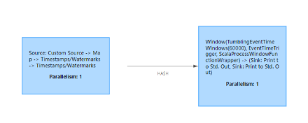

图4-9 Web UI任务执行图

很明显，这里的一个节点，会把转换处理的很多个任务都连接在一起，合并成了一个“大任务”。这又是怎么回事呢？

1. 算子间的数据传输

回到上一小节的例子，我们先来考察一下算子任务之间数据传输的方式。



图4-10 并行数据流

如图4-10所示，一个数据流在算子之间传输数据的形式可以是一对一（one-to-one）的直通 (forwarding)模式，也可以是打乱的重分区（redistributing）模式，具体是哪一种形式，取决于算子的种类。

（1）一对一（One-to-one，forwarding）

这种模式下，数据流维护着分区以及元素的顺序。比如图中的source和map算子，source算子读取数据之后，可以直接发送给map算子做处理，它们之间不需要重新分区，也不需要调整数据的顺序。这就意味着map 算子的子任务，看到的元素个数和顺序跟source 算子的子任务产生的完全一样，保证着“一对一”的关系。map、filter、flatMap等算子都是这种one-to-one的对应关系。

这种关系类似于Spark中的窄依赖。

（2）重分区（Redistributing）

在这种模式下，数据流的分区会发生改变。比图中的map和后面的keyBy/window算子之间（这里的keyBy是数据传输算子，后面的window、apply方法共同构成了window算子）,以及keyBy/window算子和Sink算子之间，都是这样的关系。

每一个算子的子任务，会根据数据传输的策略，把数据发送到不同的下游目标任务。例如，keyBy()是分组操作，本质上基于键（key）的哈希值（hashCode）进行了重分区；而当并行度改变时，比如从并行度为2的window算子，要传递到并行度为1的Sink算子，这时的数据传输方式是再平衡（rebalance），会把数据均匀地向下游子任务分发出去。这些传输方式都会引起重分区（redistribute）的过程，这一过程类似于Spark中的shuffle。

总体说来，这种算子间的关系类似于Spark中的宽依赖。

2. 合并算子链

在Flink中，并行度相同的一对一（one to one）算子操作，可以直接链接在一起形成一个“大”的任务（task），这样原来的算子就成为了真正任务里的一部分，如图4-11所示。每个task会被一个线程执行。这样的技术被称为“算子链”（Operator Chain）。

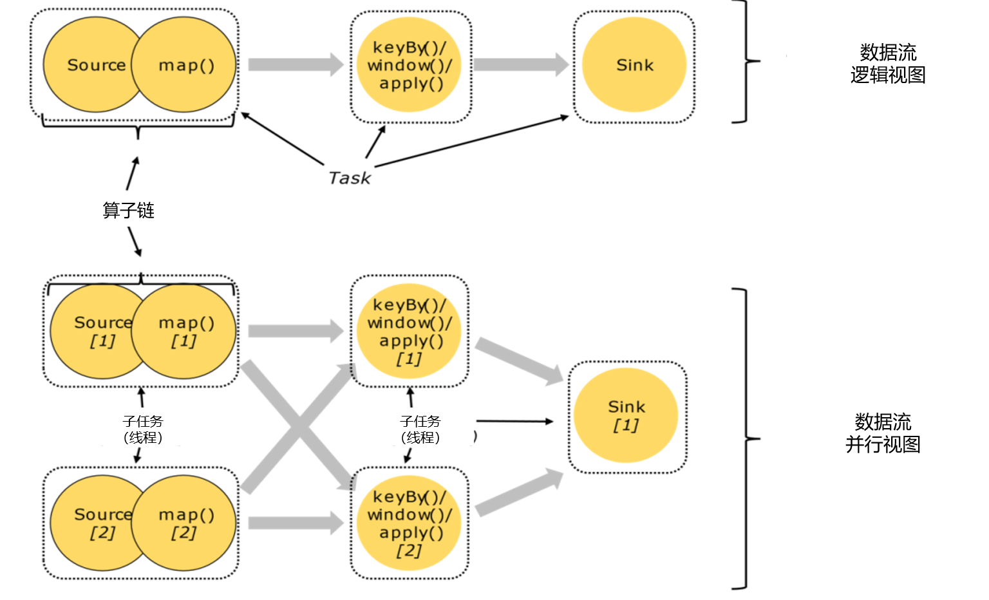

图4-11 合并算子链

比如在图4-11中的例子中，Source和map之间满足了算子链的要求，所以可以直接合并在一起，形成了一个任务；因为并行度为2，所以合并后的任务也有两个并行子任务。这样，这个数据流图所表示的作业最终会有5个任务，由5个线程并行执行。

Flink为什么要有算子链这样一个设计呢？这是因为将算子链接成task是非常有效的优化：可以减少线程之间的切换和基于缓存区的数据交换，在减少时延的同时提升吞吐量。

Flink默认会按照算子链的原则进行链接合并，如果我们想要禁止合并或者自行定义，也可以在代码中对算子做一些特定的设置：

// 禁用算子链

.map(word -> Tuple2.of(word, 1L)).disableChaining();

// 从当前算子开始新链

.map(word -> Tuple2.of(word, 1L)).startNewChain()

### 4.3.4 作业图（JobGraph）与执行图（ExecutionGraph）

至此，我们已经彻底了解了由代码生成任务的过程，现在来做个梳理总结。

由Flink程序直接映射成的数据流图（dataflow graph），也被称为逻辑流图（logical StreamGraph），因为它们表示的是计算逻辑的高级视图。到具体执行环节时，我们还要考虑并行子任务的分配、数据在任务间的传输，以及合并算子链的优化。为了说明最终应该怎样执行一个流处理程序，Flink需要将逻辑流图进行解析，转换为物理数据流图。

在这个转换过程中，有几个不同的阶段，会生成不同层级的图，其中最重要的就是作业图（JobGraph）和执行图（ExecutionGraph）。Flink中任务调度执行的图，按照生成顺序可以分成四层：

逻辑流图（StreamGraph）→ 作业图（JobGraph）→ 执行图（ExecutionGraph）→ 物理图（Physical Graph）。

我们可以回忆一下之前处理socket文本流的StreamWordCount程序：

env.socketTextStream().flatMap(…).keyBy(0).sum(1).print();

如果提交时设置并行度为2：

bin/flink run –p 2 –c com.atguigu.wc.StreamWordCount

./FlinkTutorial-1.0-SNAPSHOT.jar

那么根据之前的分析，除了socketTextStream()是非并行的Source算子，它的并行度始终为1，其他算子的并行度都为2。

接下来我们分析一下程序对应四层调度图的演变过程，如图4-12所示。

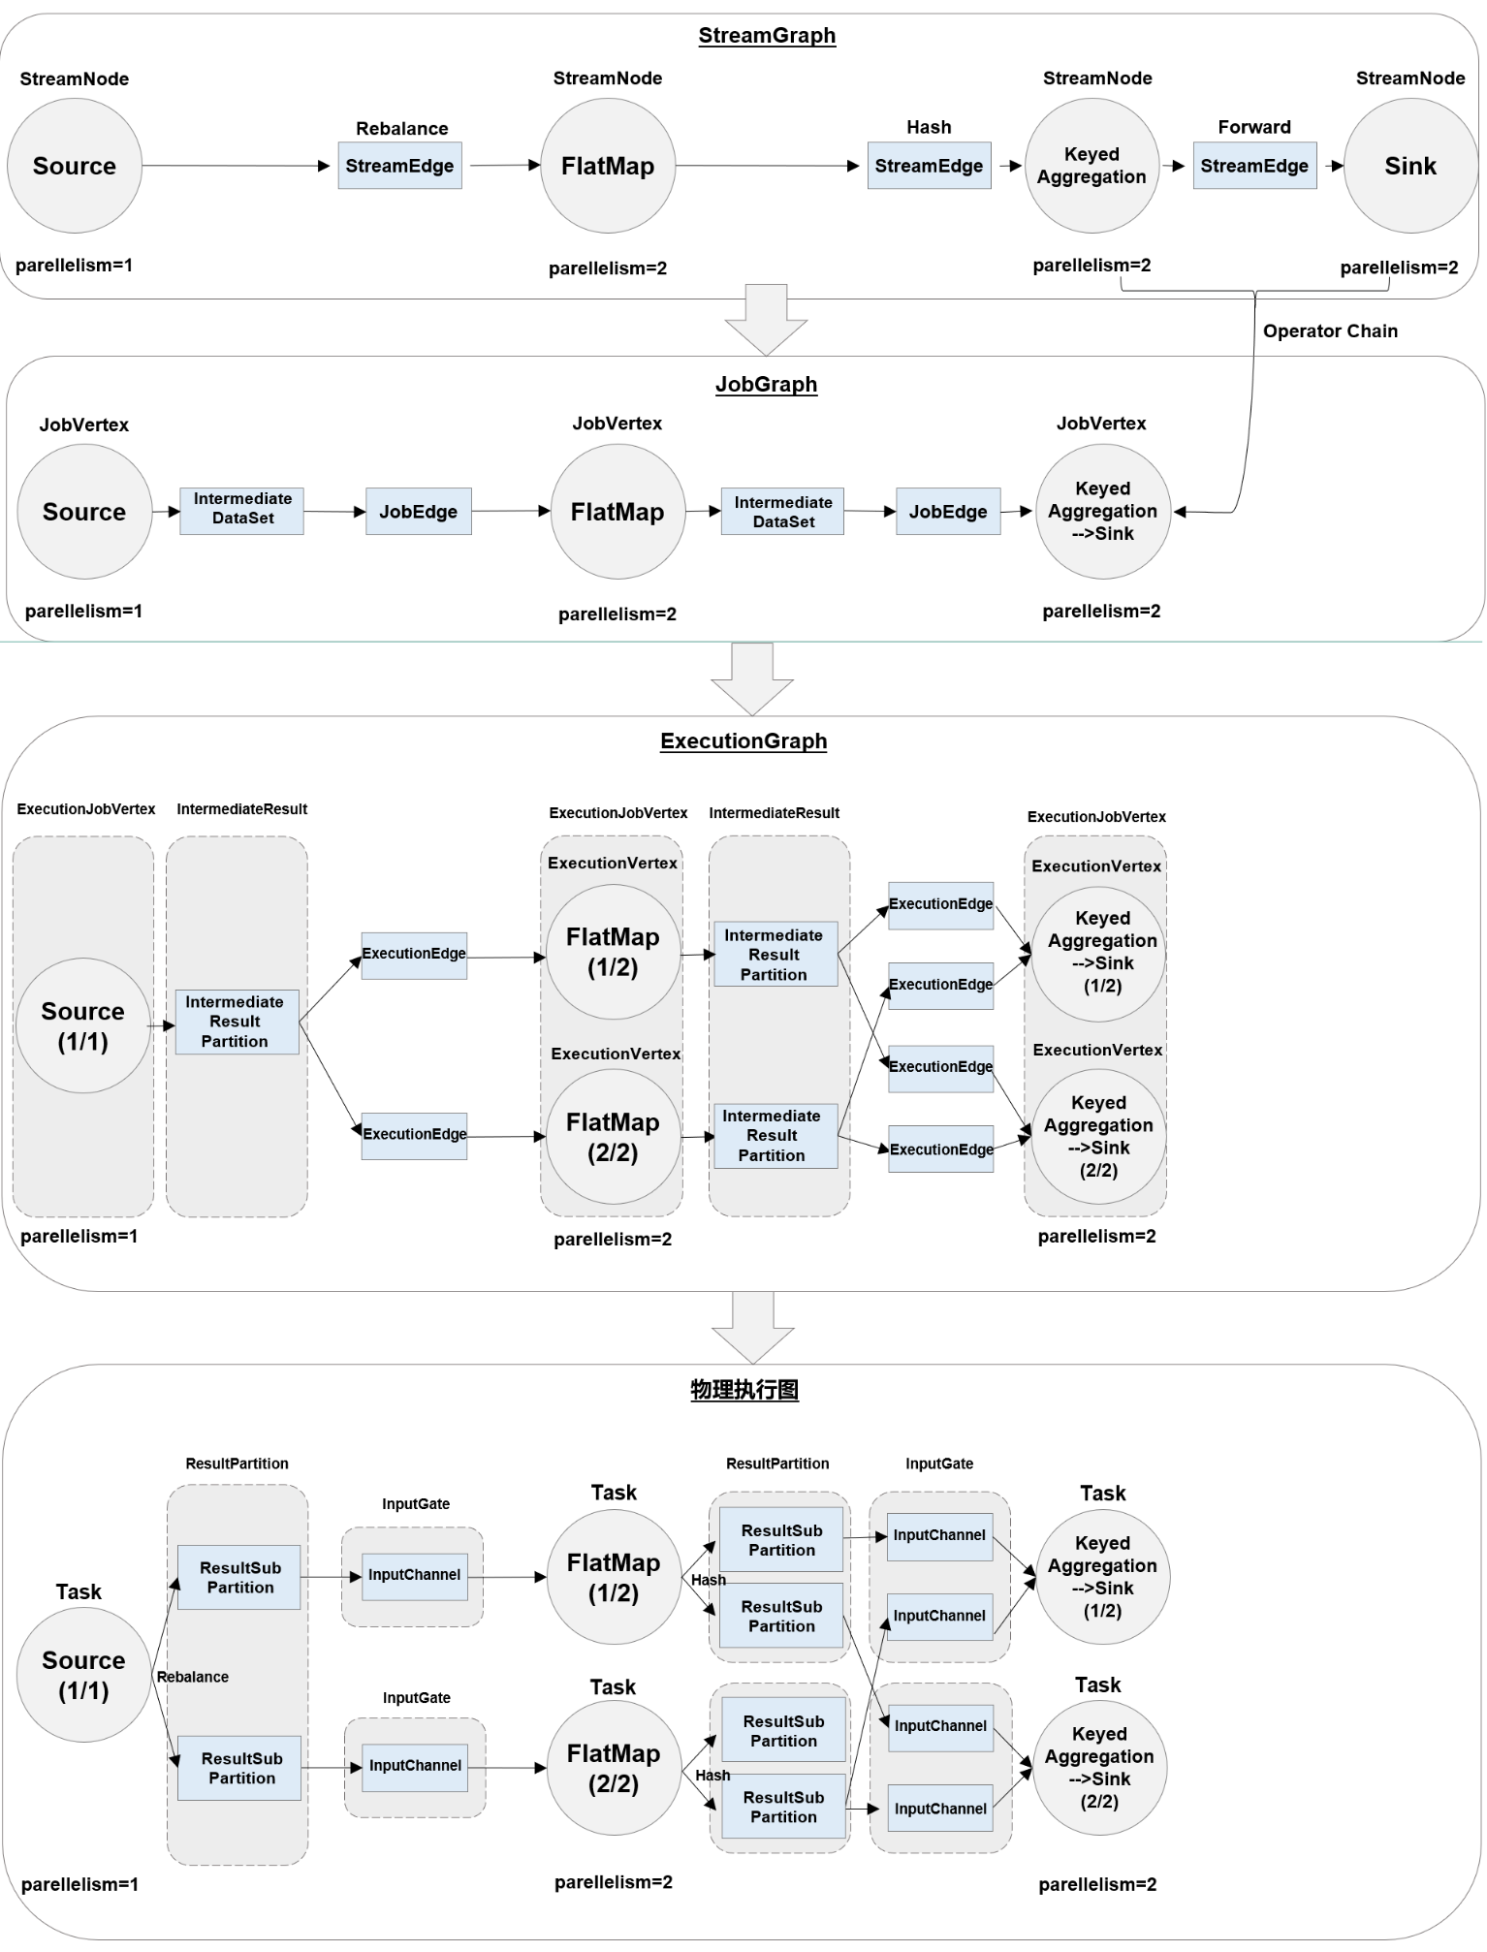

图4-12 四层调度图的演变过程

1. 逻辑流图（StreamGraph）

这是根据用户通过 DataStream API编写的代码生成的最初的DAG图，用来表示程序的拓扑结构。这一步一般在客户端完成。

我们可以看到，逻辑流图中的节点，完全对应着代码中的四步算子操作：

源算子Source（socketTextStream()）→扁平映射算子Flat Map(flatMap()) →分组聚合算子Keyed Aggregation(keyBy/sum()) →输出算子Sink(print())。

2. 作业图（JobGraph）

StreamGraph经过优化后生成的就是作业图（JobGraph），这是提交给 JobManager 的数据结构，确定了当前作业中所有任务的划分。主要的优化为: 将多个符合条件的节点链接在一起合并成一个任务节点，形成算子链，这样可以减少数据交换的消耗。JobGraph一般也是在客户端生成的，在作业提交时传递给JobMaster。

在图4-12中，分组聚合算子（Keyed Aggregation）和输出算子Sink(print)并行度都为2，而且是一对一的关系，满足算子链的要求，所以会合并在一起，成为一个任务节点。

3. 执行图（ExecutionGraph）

JobMaster收到JobGraph后，会根据它来生成执行图（ExecutionGraph）。ExecutionGraph是JobGraph的并行化版本，是调度层最核心的数据结构。

从图4-12中可以看到，与JobGraph最大的区别就是按照并行度对并行子任务进行了拆分，并明确了任务间数据传输的方式。

4. 物理图（Physical Graph）

JobMaster生成执行图后， 会将它分发给TaskManager；各个TaskManager会根据执行图部署任务，最终的物理执行过程也会形成一张“图”，一般就叫作物理图（Physical Graph）。这只是具体执行层面的图，并不是一个具体的数据结构。

对应在上图4-12中，物理图主要就是在执行图的基础上，进一步确定数据存放的位置和收发的具体方式。有了物理图，TaskManager就可以对传递来的数据进行处理计算了。

所以我们可以看到，程序里定义了四个算子操作：源（Source）->转换（flatMap）->分组聚合（keyBy/sum）->输出（print）；合并算子链进行优化之后，就只有三个任务节点了；再考虑并行度后，一共有5个并行子任务，最终需要5个线程来执行。

### 4.3.5 任务（Tasks）和任务槽（Task Slots）

通过前几小节的介绍，我们对任务的生成和分配已经非常清楚了。上一小节中我们最终得到结论：作业划分为5个并行子任务，需要5个线程并行执行。那在我们将应用提交到Flink集群之后，到底需要占用多少资源呢？是否需要5个TaskManager来运行呢？

1. 任务槽（Task Slots）

之前已经提到过，Flink中每一个worker(也就是TaskManager)都是一个JVM进程，它可以启动多个独立的线程，来并行执行多个子任务（subtask）。

所以如果想要执行5个任务，并不一定非要5个TaskManager，我们可以让TaskManager多线程执行任务。如果可以同时运行5个线程，那么只要一个TaskManager就可以满足我们之前程序的运行需求了。

很显然，TaskManager的计算资源是有限的，并不是所有任务都可以放在一个TaskManager上并行执行。并行的任务越多，每个线程的资源就会越少。那一个TaskManager到底能并行处理多少个任务呢？为了控制并发量，我们需要在TaskManager上对每个任务运行所占用的资源做出明确的划分，这就是所谓的任务槽（task slots）。

slot的概念其实在分布式框架中并不陌生。所谓的“槽”是一种形象的表达。如果大家见过传说中的“卡带式游戏机”，就会对它有更直观的认识：游戏机上的卡槽提供了可以运行游戏的接口和资源，我们把游戏卡带插入卡槽，就可以占用游戏机的计算资源，执行卡带中的游戏程序了。一台经典的小霸王游戏机（如图4-13）一般只有一个卡槽，而在TaskManager中，我们可以设置多个slot，只要插入“卡带”——也就是分配好的任务，就可以并行执行了。

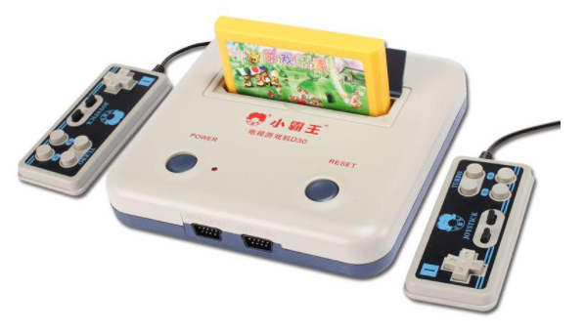

图4-13 小霸王游戏机的卡槽设计

每个任务槽（task slot）其实表示了TaskManager拥有计算资源的一个固定大小的子集。这些资源就是用来独立执行一个子任务的。

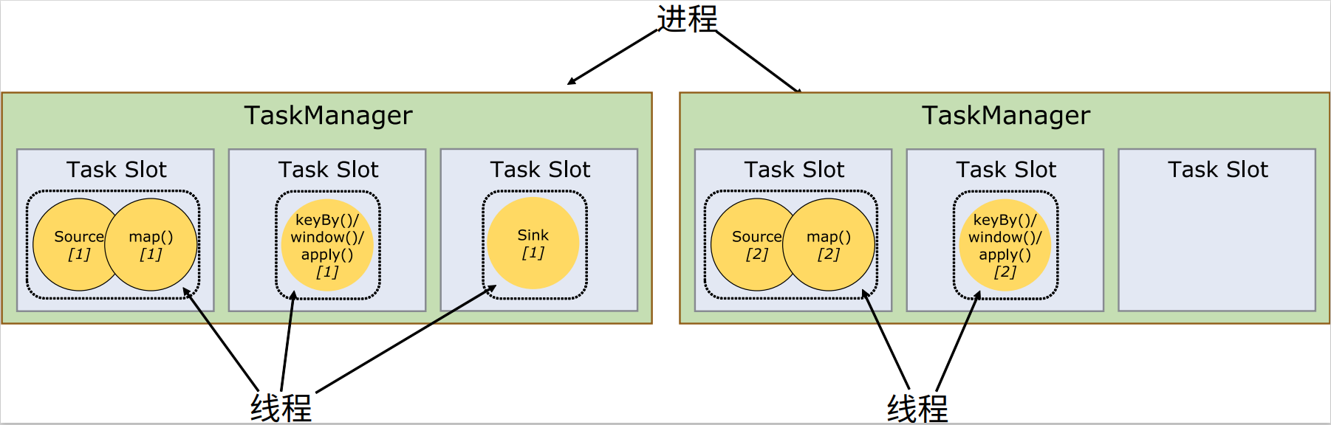

图4-14 TaskManager的slot与任务分配

假如一个TaskManager有三个slot，那么它会将管理的内存平均分成三份，每个slot独自占据一份。这样一来，我们在slot上执行一个子任务时，相当于划定了一块内存“专款专用”，就不需要跟来自其他作业的任务去竞争内存资源了。所以现在我们只要2个TaskManager，就可以并行处理分配好的5个任务了，如图4-14所示。

2. 任务槽数量的设置

我们可以通过集群的配置文件来设定TaskManager的slot数量：

taskmanager.numberOfTaskSlots: 8

通过调整slot的数量，我们就可以控制子任务之间的隔离级别。

具体来说，如果一个TaskManager只有一个slot，那将意味着每个任务都会运行在独立的JVM中（当然，该JVM可能是通过一个特定的容器启动的）；而一个TaskManager设置多个slot则意味着多个子任务可以共享同一个JVM。它们的区别在于：前者任务之间完全独立运行，隔离级别更高、彼此间的影响可以降到最小；而后者在同一个JVM进程中运行的任务，将共享TCP连接和心跳消息，也可能共享数据集和数据结构，这就减少了每个任务的运行开销，在降低隔离级别的同时提升了性能。

需要注意的是，slot目前仅仅用来隔离内存，不会涉及CPU的隔离。在具体应用时，可以将slot数量配置为机器的CPU核心数，尽量避免不同任务之间对CPU的竞争。这也是开发环境默认并行度设为机器CPU数量的原因。

3. 任务对任务槽的共享

这样看来，一共有多少任务，我们就需要有多少slot来并行处理它们。不过实际提交作业进行测试就会发现，我们之前的WordCount程序设置并行度为2提交，一共有5个并行子任务，可集群即使只有2个task slot也是可以成功提交并运行的。这又是为什么呢？

我们可以基于之前的例子继续扩展。如果我们保持sink任务并行度为1不变，而作业提交时设置全局并行度为6，那么前两个任务节点就会各自有6个并行子任务，整个流处理程序则有13个子任务。那对于2个TaskManager、每个有3个slot的集群配置来说，还能否正常运行呢？

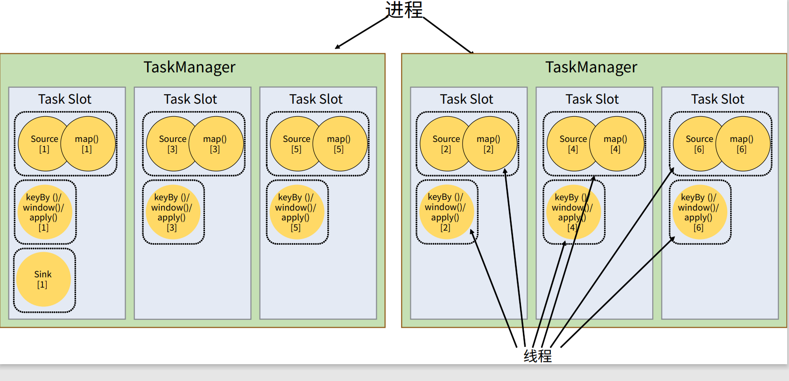

图4-15 子任务共享Slot

完全没有问题。这是因为默认情况下，Flink是允许子任务共享slot的。如图4-15所示，只要属于同一个作业，那么对于不同任务节点的并行子任务，就可以放到同一个slot上执行。所以对于第一个任务节点source→map，它的6个并行子任务必须分到不同的slot上（如果在同一slot就没法数据并行了），而第二个任务节点keyBy/window/apply的并行子任务却可以和第一个任务节点共享slot。

于是最终结果就变成了：每个任务节点的并行子任务一字排开，占据不同的slot；而不同的任务节点的子任务可以共享slot。一个slot中，可以将程序处理的所有任务都放在这里执行，我们把它叫作保存了整个作业的运行管道（pipeline）。

这个特性看起来有点奇怪：我们不是希望并行处理、任务之间相互隔离吗，为什么这里又允许共享slot呢？

我们知道，一个slot对应了一组独立的计算资源。在之前不做共享的时候，每个任务都平等地占据了一个slot，但其实不同的任务对资源的占用是不同的。例如这里的前两个任务，source/map尽管是两个算子合并算子链得到的，但它只是基本的数据读取和简单转换，计算耗时极短，一般也不需要太大的内存空间；而window算子所做的窗口操作，往往会涉及大量的数据、状态存储和计算，我们一般把这类任务叫作“资源密集型”（intensive）任务。当它们被平等地分配到独立的slot上时，实际运行我们就会发现，大量数据到来时source/map和sink任务很快就可以完成，但window任务却耗时很久；于是下游的sink任务占据的slot就会等待闲置，而上游的source/map任务受限于下游的处理能力，也会在快速处理完一部分数据后阻塞对应的资源开始等待（相当于处理背压）。这样资源的利用就出现了极大的不平衡，“忙的忙死，闲的闲死”。

解决这一问题的思路就是允许slot共享。当我们将资源密集型和非密集型的任务同时放到一个slot中，它们就可以自行分配对资源占用的比例，从而保证最重的活平均分配给所有的TaskManager。

slot共享另一个好处就是允许我们保存完整的作业管道。这样一来，即使某个TaskManager出现故障宕机，其他节点也可以完全不受影响，作业的任务可以继续执行。

另外，同一个任务节点的并行子任务是不能共享slot的，所以允许slot共享之后，运行作业所需的slot数量正好就是作业中所有算子并行度的最大值。这样一来，我们考虑当前集群需要配置多少slot资源时，就不需要再去详细计算一个作业总共包含多少个并行子任务了，只看最大的并行度就够了。

当然，Flink默认是允许slot共享的，如果希望某个算子对应的任务完全独占一个slot，或者只有某一部分算子共享slot，我们也可以通过设置“slot共享组”（SlotSharingGroup）手动指定：

.map(word -> Tuple2.of(word, 1L)).slotSharingGroup(“1”);

这样，只有属于同一个slot共享组的子任务，才会开启slot共享；不同组之间的任务是完全隔离的，必须分配到不同的slot上。在这种场景下，总共需要的slot数量，就是各个slot共享组最大并行度的总和。

4. 任务槽和并行度的关系

直观上看，slot就是TaskManager为了并行执行任务而设置的，那它和之前讲过的并行度（Parallelism）是不是一回事呢？

Slot和并行度确实都跟程序的并行执行有关，但两者是完全不同的概念。简单来说，task slot是静态的概念，是指TaskManager具有的并发执行能力，可以通过参数taskmanager.numberOfTaskSlots进行配置；而并行度（parallelism）是动态概念，也就是TaskManager运行程序时实际使用的并发能力，可以通过参数parallelism.default进行配置。换句话说，并行度如果小于等于集群中可用slot的总数，程序是可以正常执行的，因为slot不一定要全部占用，有十分力气可以只用八分；而如果并行度大于可用slot总数，导致超出了并行能力上限，那么心有余力不足，程序就只好等待资源管理器分配更多的资源了。

下面我们再举一个具体的例子。假设一共有3个TaskManager，每一个TaskManager中的slot数量设置为3个，那么一共有9个task slot，如图4-16所示，表示集群最多能并行执行9个任务。

而我们定义WordCount程序的处理操作是四个转换算子：

source→ flatMap→ reduce→ sink

当所有算子并行度相同时，容易看出source和flatMap可以合并算子链，于是最终有三个任务节点。

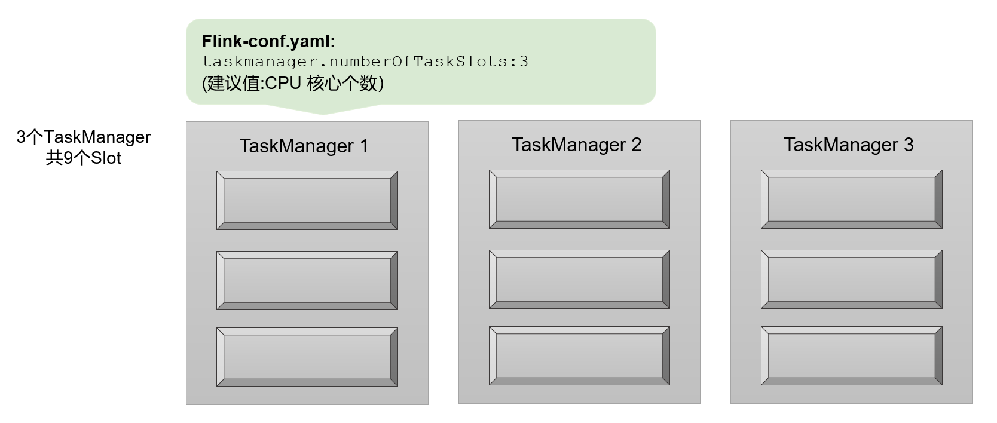如果我们没有任何并行度设置，而配置文件中默认parallelism.default=1，那么程序运行的默认并行度为1，总共有3个任务。由于不同算子的任务可以共享任务槽，所以最终占用的slot只有1个。9个slot只用了1个，有8个空闲，如图4-17中的Example 1所示。

图4-16 任务槽和并行度的关系（1）

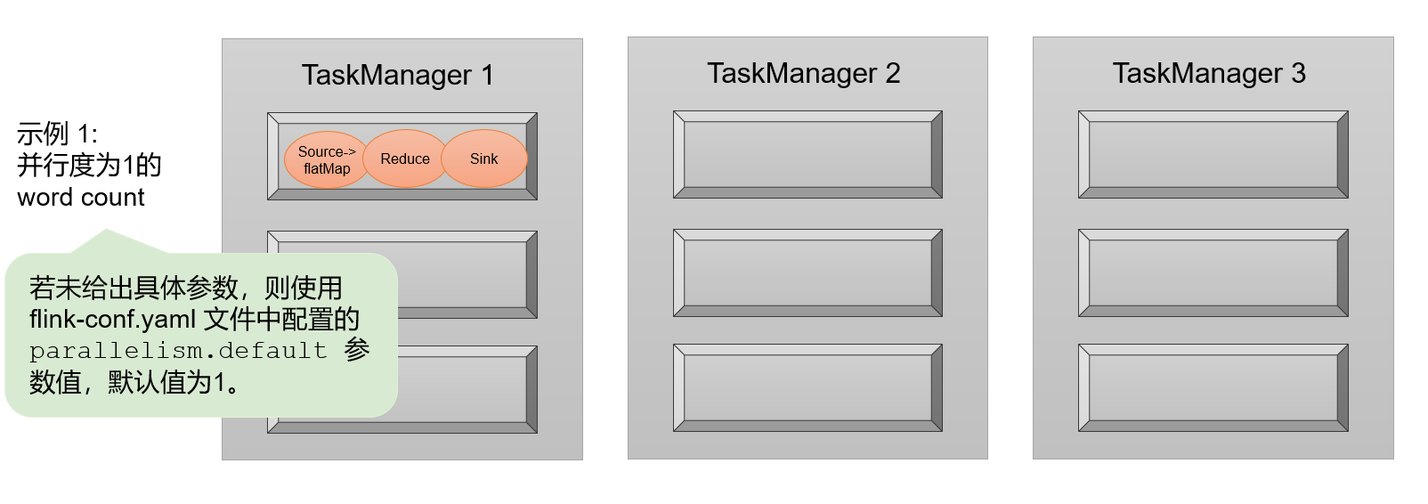

图4-17 任务槽和并行度的关系（2）

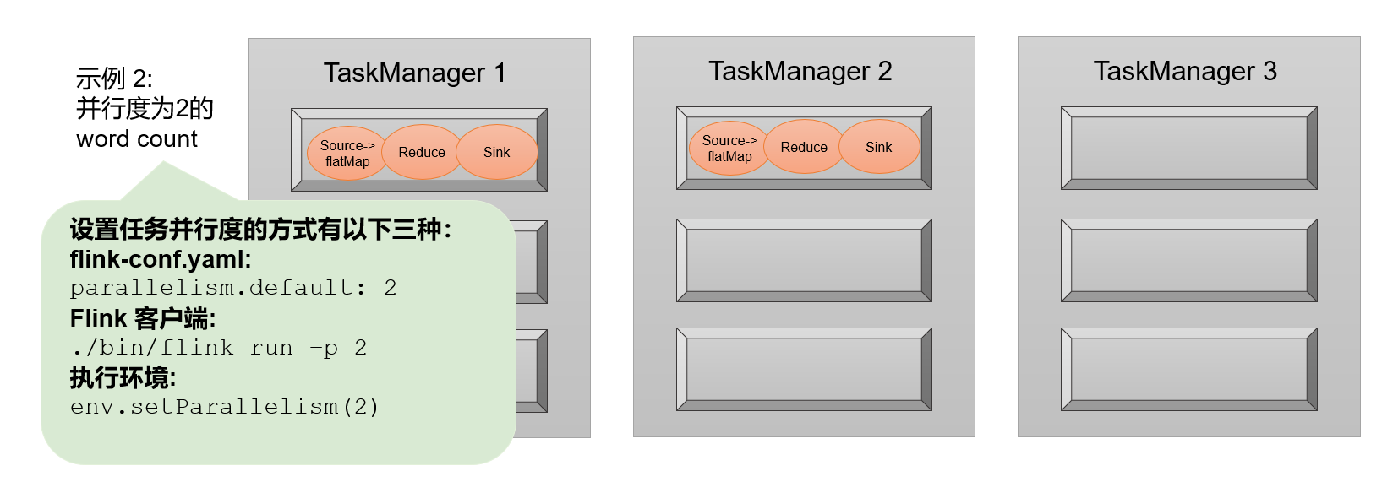

图4-18 任务槽和并行度的关系（3）

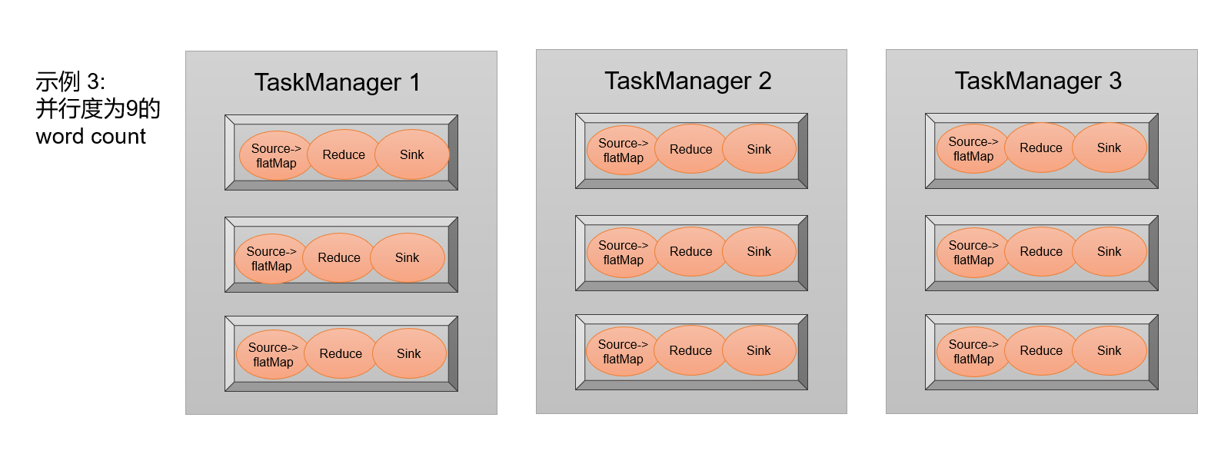

图4-19 任务槽和并行度的关系（4）

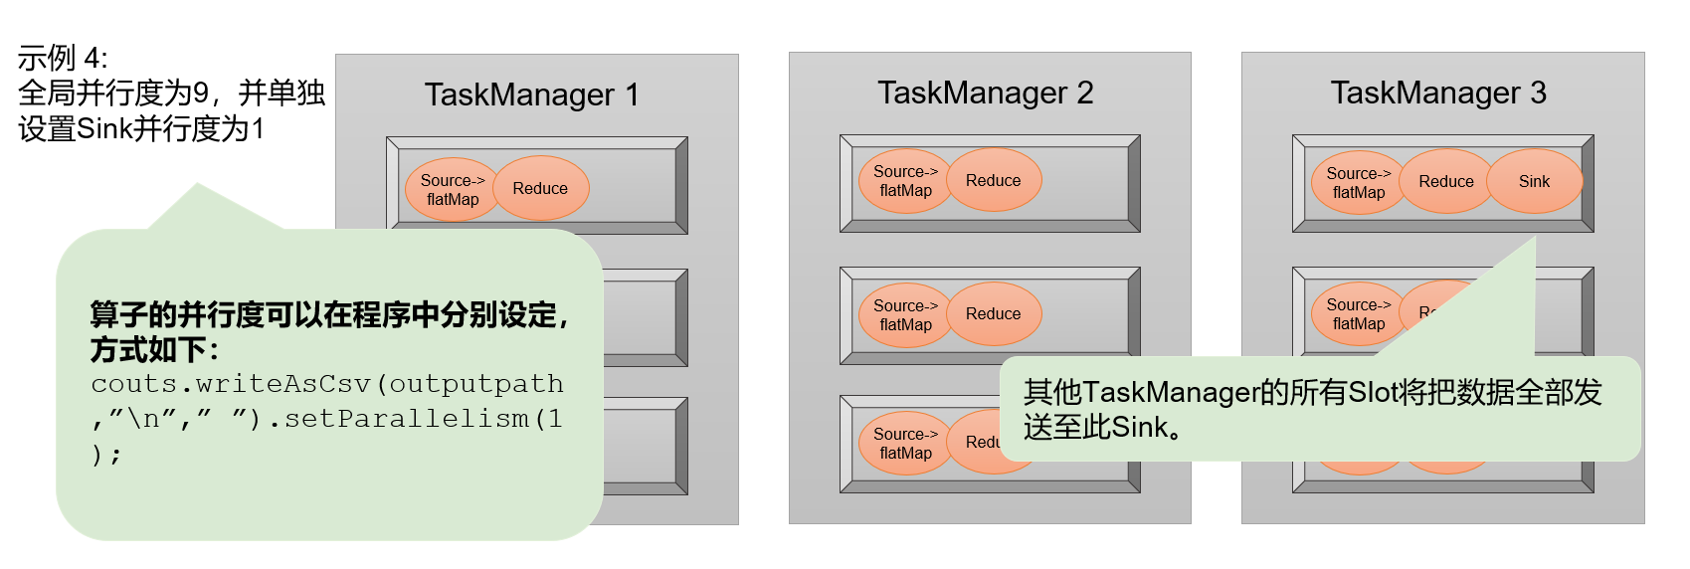

图4-20 任务槽和并行度的关系（5）

如果我们更改默认参数，或者提交作业时设置并行度为2，那么总共有6个任务，共享任务槽之后会占用2个slot，如图4-18中Example 2所示。同样，就有7个slot空闲，计算资源没有充分利用。所以可以看到，设置合适的并行度才能提高效率。

那对于这个例子，怎样设置并行度效率最高呢？当然是需要把所有的slot都利用起来。考虑到slot共享，我们可以直接把并行度设置为9，这样所有27个任务就会完全占用9个slot。这是当前集群资源下能执行的最大并行度，计算资源得到了充分的利用，如图4-19中Example 3所示。

另外再考虑对于某个算子单独设置并行度的场景。例如，如果我们考虑到输出可能是写入文件，那会希望不要并行写入多个文件，就需要设置sink算子的并行度为1。这时其他的算子并行度依然为9，所以总共会有19个子任务。根据slot共享的原则，它们最终还是会占用全部的9个slot，而sink任务只在其中一个slot上执行，如图4-20中Example 4所示。通过这个例子也可以明确地看到，整个流处理程序的并行度，就应该是所有算子并行度中最大的那个，这代表了运行程序需要的slot数量。

## 4.4 本章总结

在这一章，我们在之前部署运行的基础上，深入介绍了Flink的系统架构和不同组件，并进一步针对不同的部署模式详细讲述了作业提交和任务处理的流程。此外，通过展开讲解架构中的一些重要概念，解答了Flink任务调度的核心问题，并对分布式流处理架构的设计做了思考分析。

本章内容不仅是Flink架构知识的学习，更是分布式处理思想的入门。我们可以通过Flink这样一个经典框架的学习，触摸到分布式架构的底层原理。

Flink流处理架构设计还涉及事件时间、状态管理以及检查点等重要概念，保证分布式流处理系统的低延迟、时间正确性和状态一致性。我们将在后面的章节对这些内容做详细展开。

第5章 DataStream API（基础篇）

我们在第2章介绍Flink快速上手时，曾编写过一个简单的词频统计（WordCount）程序，相信读者已经对Flink的编程方式有了基本的认识。接下来，我们就将开始大量的代码练习，详细了解用于Flink程序开发的API用法。

Flink有非常灵活的分层API设计，其中的核心层就是DataStream/DataSet API。由于新版本已经实现了流批一体，DataSet API将被弃用，官方推荐统一使用DataStream API处理流数据和批数据。由于内容较多，我们将会用几章的篇幅来做详细讲解，本章主要介绍基本的DataStream API用法。

DataStream（数据流）本身是Flink中一个用来表示数据集合的类（Class），我们编写的Flink代码其实就是基于这种数据类型的处理，所以这套核心API就以DataStream命名。对于批处理和流处理，我们都可以用这同一套API来实现。

DataStream在用法上有些类似于常规的Java集合，但又有所不同。我们在代码中往往并不关心集合中具体的数据，而只是用API定义出一连串的操作来处理它们；这就叫作数据流的“转换”（transformations）。

一个Flink程序，其实就是对DataStream的各种转换。具体来说，代码基本上都由以下几部分构成，如图5-1所示：

* 获取执行环境（execution environment）
* 读取数据源（source）
* 定义基于数据的转换操作（transformations）
* 定义计算结果的输出位置（sink）
* 触发程序执行（execute）

其中，获取环境和触发执行，都可以认为是针对执行环境的操作。所以本章我们就从执行环境、数据源（source）、转换操作（transformation）、输出（sink）四大部分，对常用的DataStream API做基本介绍。

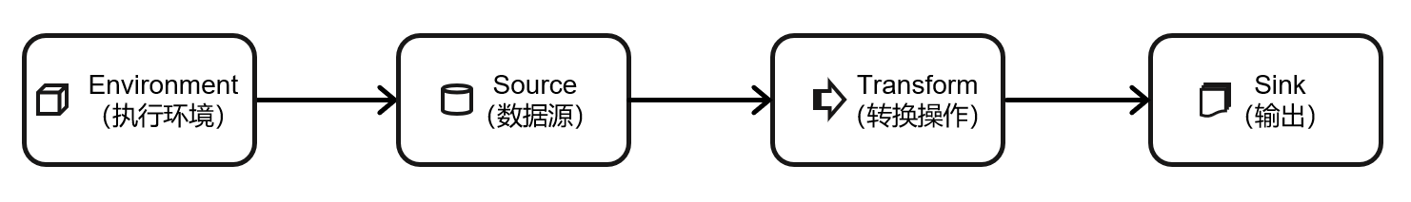

图5-1 Flink程序构成部分

5.1 执行环境（Execution Environment）

Flink程序可以在各种上下文环境中运行：我们可以在本地JVM中执行程序，也可以提交到远程集群上运行。

不同的环境，代码的提交运行的过程会有所不同。这就要求我们在提交作业执行计算时，首先必须获取当前Flink的运行环境，从而建立起与Flink框架之间的联系。只有获取了环境上下文信息，才能将具体的任务调度到不同的TaskManager执行。

5.1.1 创建执行环境

编写Flink程序的第一步，就是创建执行环境。我们要获取的执行环境，是StreamExecutionEnvironment类的对象，这是所有Flink程序的基础。在代码中创建执行环境的方式，就是调用这个类的静态方法，具体有以下三种。

**1. getExecutionEnvironment**

最简单的方式，就是直接调用getExecutionEnvironment方法。它会根据当前运行的上下文直接得到正确的结果：如果程序是独立运行的，就返回一个本地执行环境；如果是创建了jar包，然后从命令行调用它并提交到集群执行，那么就返回集群的执行环境。也就是说，这个方法会根据当前运行的方式，自行决定该返回什么样的运行环境。

StreamExecutionEnvironment env = StreamExecutionEnvironment.getExecutionEnvironment();

这种“智能”的方式不需要我们额外做判断，用起来简单高效，是最常用的一种创建执行环境的方式。

**2. createLocalEnvironment**

这个方法返回一个本地执行环境。可以在调用时传入一个参数，指定默认的并行度；如果不传入，则默认并行度就是本地的CPU核心数。

StreamExecutionEnvironment localEnv = StreamExecutionEnvironment.createLocalEnvironment();

**3. createRemoteEnvironment**

这个方法返回集群执行环境。需要在调用时指定JobManager的主机名和端口号，并指定要在集群中运行的Jar包。

StreamExecutionEnvironment remoteEnv = StreamExecutionEnvironment

.createRemoteEnvironment(

"host", // JobManager主机名

1234, // JobManager进程端口号

"path/to/jarFile.jar" // 提交给JobManager的JAR包

);

在获取到程序执行环境后，我们还可以对执行环境进行灵活的设置。比如可以全局设置程序的并行度、禁用算子链，还可以定义程序的时间语义、配置容错机制。关于时间语义和容错机制，我们会在后续的章节介绍。

5.1.2 执行模式(Execution Mode)

上节中我们获取到的执行环境，是一个StreamExecutionEnvironment，顾名思义它应该是做流处理的。那对于批处理，又应该怎么获取执行环境呢？

在之前的Flink版本中，批处理的执行环境与流处理类似，是调用类ExecutionEnvironment的静态方法，返回它的对象：

// 批处理环境

ExecutionEnvironment batchEnv = ExecutionEnvironment.getExecutionEnvironment();

// 流处理环境

StreamExecutionEnvironment env = StreamExecutionEnvironment.getExecutionEnvironment();

基于ExecutionEnvironment读入数据创建的数据集合，就是DataSet；对应的调用的一整套转换方法，就是DataSet API。这些我们在第二章的批处理word count程序中已经有了基本了解。

而从1.12.0版本起，Flink实现了API上的流批统一。DataStream API新增了一个重要特性：可以支持不同的“执行模式”（execution mode），通过简单的设置就可以让一段Flink程序在流处理和批处理之间切换。这样一来，DataSet API也就没有存在的必要了。

* 流执行模式（STREAMING）

这是DataStream API最经典的模式，一般用于需要持续实时处理的无界数据流。默认情况下，程序使用的就是STREAMING执行模式。

* 批执行模式（BATCH）

专门用于批处理的执行模式, 这种模式下，Flink处理作业的方式类似于MapReduce框架。对于不会持续计算的有界数据，我们用这种模式处理会更方便。

* 自动模式（AUTOMATIC）

在这种模式下，将由程序根据输入数据源是否有界，来自动选择执行模式。

**1. BATCH模式的配置方法**

由于Flink程序默认是STREAMING模式，我们这里重点介绍一下BATCH模式的配置。主要有两种方式：

（1）通过命令行配置

bin/flink run -Dexecution.runtime-mode=BATCH ...

在提交作业时，增加execution.runtime-mode参数，指定值为BATCH。

（2）通过代码配置

StreamExecutionEnvironment env = StreamExecutionEnvironment.getExecutionEnvironment();

env.setRuntimeMode(RuntimeExecutionMode.BATCH);

在代码中，直接基于执行环境调用setRuntimeMode方法，传入BATCH模式。

建议: 不要在代码中配置，而是使用命令行。这同设置并行度是类似的：在提交作业时指定参数可以更加灵活，同一段应用程序写好之后，既可以用于批处理也可以用于流处理。而在代码中硬编码（hard code）的方式可扩展性比较差，一般都不推荐。

**2. 什么时候选择BATCH模式**

我们知道，Flink本身持有的就是流处理的世界观，即使是批量数据，也可以看作“有界流”来进行处理。所以STREAMING 执行模式对于有界数据和无界数据都是有效的；而BATCH模式仅能用于有界数据。

看起来BATCH模式似乎被STREAMING模式全覆盖了，那还有必要存在吗？我们能不能所有情况下都用流处理模式呢？

当然是可以的，但是这样有时不够高效。

我们可以仔细回忆一下word count程序中，批处理和流处理输出的不同：在STREAMING模式下，每来一条数据，就会输出一次结果（即使输入数据是有界的）；而BATCH模式下，只有数据全部处理完之后，才会一次性输出结果。最终的结果两者是一致的，但是流处理模式会将更多的中间结果输出。在本来输入有界、只希望通过批处理得到最终的结果的场景下，STREAMING模式的逐个输出结果就没有必要了。

所以总结起来，一个简单的原则就是：用BATCH模式处理批量数据，用STREAMING模式处理流式数据。因为数据有界的时候，直接输出结果会更加高效；而当数据无界的时候, 我们没得选择——只有STREAMING模式才能处理持续的数据流。

当然，在后面的示例代码中，即使是有界的数据源，我们也会统一用STREAMING模式处理。这是因为我们的主要目标还是构建实时处理流数据的程序，有界数据源也只是我们用来测试的手段。

5.1.3 触发程序执行

有了执行环境，我们就可以构建程序的处理流程了：基于环境读取数据源，进而进行各种转换操作，最后输出结果到外部系统。

需要注意的是，写完输出（sink）操作并不代表程序已经结束。因为当main()方法被调用时，其实只是定义了作业的每个执行操作，然后添加到数据流图中；这时并没有真正处理数据——因为数据可能还没来。Flink是由事件驱动的，只有等到数据到来，才会触发真正的计算，这也被称为“延迟执行”或“懒执行”（lazy execution）。

所以我们需要显式地调用执行环境的execute()方法，来触发程序执行。execute()方法将一直等待作业完成，然后返回一个执行结果（JobExecutionResult）。

env.execute();

5.2 源算子（Source）

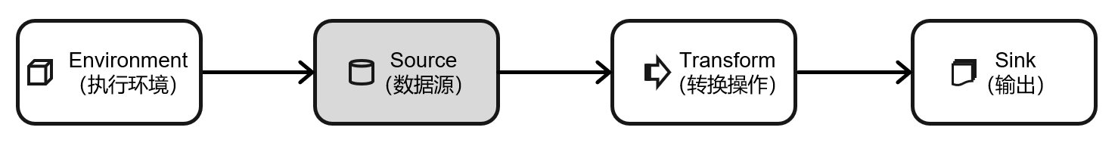

图5-2 源算子（Source）

创建环境之后，就可以构建数据处理的业务逻辑了，如图5-2所示，本节将主要讲解Flink的源算子（Source）。想要处理数据，先得有数据，所以首要任务就是把数据读进来。

Flink可以从各种来源获取数据，然后构建DataStream进行转换处理。一般将数据的输入来源称为数据源(data source)，而读取数据的算子就是源算子（source operator）。所以，source就是我们整个处理程序的输入端。

Flink代码中通用的添加source的方式，是调用执行环境的addSource()方法：

DataStream<String> stream = env.addSource(...);

方法传入一个对象参数，需要实现SourceFunction接口；返回DataStreamSource。这里的DataStreamSource类继承自SingleOutputStreamOperator类，又进一步继承自DataStream。所以很明显，读取数据的source操作是一个算子，得到的是一个数据流（DataStream）。

这里可能会有些麻烦：传入的参数是一个“源函数”（source function），需要实现SourceFunction接口。这是何方神圣，又该怎么实现呢？

自己去实现它显然不会是一件容易的事。好在Flink直接提供了很多预实现的接口，此外还有很多外部连接工具也帮我们实现了对应的source function，通常情况下足以应对我们的实际需求。接下来我们就详细展开讲解。

5.2.1 准备工作

为了更好地理解，我们先构建一个实际应用场景。比如网站的访问操作，可以抽象成一个三元组（用户名，用户访问的urrl，用户访问url的时间戳），所以在这里，我们可以创建一个类Event，将用户行为包装成它的一个对象。Event包含了以下一些字段，如表5-1所示：

表5-1 Event类字段设计

|  |  |  |
| --- | --- | --- |
| **字段名** | **数据类型** | **说明** |
| user | String | 用户名 |
| url | String | 用户访问的url |
| timestamp | Long | 用户访问url的时间戳 |

具体代码如下：

import java.sql.Timestamp;

public class Event {  
 public String user;  
 public String url;  
 public Long timestamp;  
  
 public Event() {  
 }  
  
 public Event(String user, String url, Long timestamp) {  
 this.user = user;  
 this.url = url;  
 this.timestamp = timestamp;  
 }  
  
 @Override  
 public String toString() {  
 return "Event{" +  
 "user='" + user + '\'' +  
 ", url='" + url + '\'' +  
 ", timestamp=" + new Timestamp(timestamp) +  
 '}';  
 }  
}

这里需要注意，我们定义的Event，有这样几个特点：

* 类是公有（public）的
* 有一个无参的构造方法
* 所有属性都是公有（public）的
* 所有属性的类型都是可以序列化的

Flink会把这样的类作为一种特殊的POJO数据类型来对待，方便数据的解析和序列化。另外我们在类中还重写了toString方法，主要是为了测试输出显示更清晰。关于Flink支持的数据类型，我们会在后面章节做详细说明。

我们这里自定义的Event POJO类会在后面的代码中频繁使用，所以在后面的代码中碰到Event，把这里的POJO类导入就好了。

注：Java编程比较好的实践是重写每一个类的toString方法，来自Joshua Bloch编写的《Effective Java》。

5.2.2 从集合中读取数据

最简单的读取数据的方式，就是在代码中直接创建一个Java集合，然后调用执行环境的fromCollection方法进行读取。这相当于将数据临时存储到内存中，形成特殊的数据结构后，作为数据源使用，一般用于测试。

public static void main(String[] args) throws Exception {  
 StreamExecutionEnvironment env = StreamExecutionEnvironment.getExecutionEnvironment();  
 env.setParallelism(1);  
  
 ArrayList<Event> clicks = new ArrayList<>();  
 clicks.add(new Event("Mary","./home",1000L));  
 clicks.add(new Event("Bob","./cart",2000L));  
  
 DataStream<Event> stream = env.fromCollection(clicks);

stream.print();

env.execute();  
}

我们也可以不构建集合，直接将元素列举出来，调用fromElements方法进行读取数据：

DataStreamSource<Event> stream2 = env.fromElements(

new Event("Mary", "./home", 1000L),

new Event("Bob", "./cart", 2000L)

);

5.2.3 从文件读取数据

真正的实际应用中，自然不会直接将数据写在代码中。通常情况下，我们会从存储介质中获取数据，一个比较常见的方式就是读取日志文件。这也是批处理中最常见的读取方式。

DataStream<String> stream = env.readTextFile("clicks.csv");

说明:

* 参数可以是目录，也可以是文件；
* 路径可以是相对路径，也可以是绝对路径；
* 相对路径是从系统属性user.dir获取路径: idea下是project的根目录, standalone模式下是集群节点根目录；
* 也可以从hdfs目录下读取, 使用路径hdfs://..., 由于Flink没有提供hadoop相关依赖, 需要pom中添加相关依赖:

<dependency>  
 <groupId>org.apache.hadoop</groupId>  
 <artifactId>hadoop-client</artifactId>  
 <version>2.7.5</version>

<scope>provided</scope>  
</dependency>

5.2.4 从Socket读取数据

不论从集合还是文件，我们读取的其实都是有界数据。在流处理的场景中，数据往往是无界的。这时又从哪里读取呢？

一个简单的方式，就是我们之前用到的读取socket文本流。这种方式由于吞吐量小、稳定性较差，一般也是用于测试。

DataStream<String> stream = env.socketTextStream("localhost", 7777);

5.2.5 从Kafka读取数据

那对于真正的流数据，实际项目应该怎样读取呢？

Kafka作为分布式消息传输队列，是一个高吞吐、易于扩展的消息系统。而消息队列的传输方式，恰恰和流处理是完全一致的。所以可以说Kafka和Flink天生一对，是当前处理流式数据的双子星。在如今的实时流处理应用中，由Kafka进行数据的收集和传输，Flink 进行分析计算，这样的架构已经成为众多企业的首选，如图5-3所示。

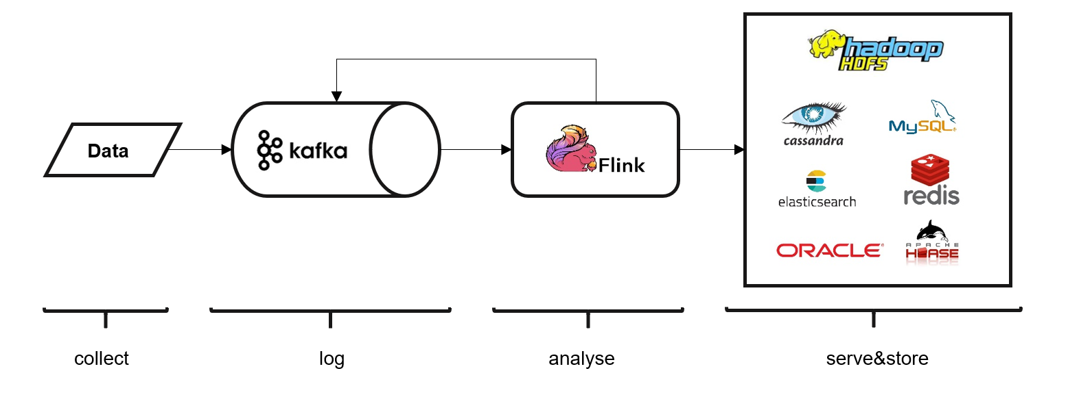

图5-3 Flink与Kafka

略微遗憾的是，与Kafka的连接比较复杂，Flink内部并没有提供预实现的方法。所以我们只能采用通用的addSource方式、实现一个SourceFunction了。

好在Kafka与Flink确实是非常契合，所以Flink官方提供了连接工具flink-connector-kafka，直接帮我们实现了一个消费者FlinkKafkaConsumer，它就是用来读取Kafka数据的SourceFunction。

所以想要以Kafka作为数据源获取数据，我们只需要引入Kafka连接器的依赖。Flink官方提供的是一个通用的Kafka连接器，它会自动跟踪最新版本的Kafka客户端。目前最新版本只支持0.10.0版本以上的Kafka，读者使用时可以根据自己安装的Kafka版本选定连接器的依赖版本。这里我们需要导入的依赖如下。

<dependency>  
 <groupId>org.apache.flink</groupId>  
 <artifactId>flink-connector-kafka_${scala.binary.version}</artifactId>  
 <version>${flink.version}</version>  
</dependency>

然后调用env.addSource()，传入FlinkKafkaConsumer的对象实例就可以了。

import org.apache.flink.api.common.serialization.SimpleStringSchema;

import org.apache.flink.streaming.api.datastream.DataStreamSource;

import org.apache.flink.streaming.api.environment.StreamExecutionEnvironment;

import org.apache.flink.streaming.connectors.kafka.FlinkKafkaConsumer;

import java.util.Properties;

public class SourceKafkaTest {

public static void main(String[] args) throws Exception {

StreamExecutionEnvironment env = StreamExecutionEnvironment.getExecutionEnvironment();

env.setParallelism(1);

Properties properties = new Properties();

properties.setProperty("bootstrap.servers", "hadoop102:9092");

properties.setProperty("group.id", "consumer-group");

properties.setProperty("key.deserializer", "org.apache.kafka.common.serialization.StringDeserializer");

properties.setProperty("value.deserializer", "org.apache.kafka.common.serialization.StringDeserializer");

properties.setProperty("auto.offset.reset", "latest");

DataStreamSource<String> stream = env.addSource(new FlinkKafkaConsumer<String>(

"clicks",

new SimpleStringSchema(),

properties

));

stream.print("Kafka");

env.execute();

}

}

创建FlinkKafkaConsumer时需要传入三个参数：

* 第一个参数topic，定义了从哪些主题中读取数据。可以是一个topic，也可以是topic列表，还可以是匹配所有想要读取的topic的正则表达式。当从多个topic中读取数据时，Kafka连接器将会处理所有topic的分区，将这些分区的数据放到一条流中去。
* 第二个参数是一个DeserializationSchema或者KeyedDeserializationSchema。Kafka消息被存储为原始的字节数据，所以需要反序列化成Java或者Scala对象。上面代码中使用的SimpleStringSchema，是一个内置的DeserializationSchema，它只是将字节数组简单地反序列化成字符串。DeserializationSchema和KeyedDeserializationSchema是公共接口，所以我们也可以自定义反序列化逻辑。
* 第三个参数是一个Properties对象，设置了Kafka客户端的一些属性。

5.2.6 自定义Source

大多数情况下，前面的数据源已经能够满足需要。但是凡事总有例外，如果遇到特殊情况，我们想要读取的数据源来自某个外部系统，而flink既没有预实现的方法、也没有提供连接器，又该怎么办呢？

那就只好自定义实现SourceFunction了。

接下来我们创建一个自定义的数据源，实现SourceFunction接口。主要重写两个关键方法：run()和cancel()。

* run()方法：使用运行时上下文对象（SourceContext）向下游发送数据；
* cancel()方法：通过标识位控制退出循环，来达到中断数据源的效果。

代码如下：

我们先来自定义一下数据源：

import org.apache.flink.streaming.api.functions.source.SourceFunction;

import java.util.Calendar;

import java.util.Random;

public class ClickSource implements SourceFunction<Event> {

// 声明一个布尔变量，作为控制数据生成的标识位

private Boolean running = true;

@Override

public void run(SourceContext<Event> ctx) throws Exception {

Random random = new Random(); // 在指定的数据集中随机选取数据

String[] users = {"Mary", "Alice", "Bob", "Cary"};

String[] urls = {"./home", "./cart", "./fav", "./prod?id=1", "./prod?id=2"};

while (running) {

ctx.collect(new Event(

users[random.nextInt(users.length)],

urls[random.nextInt(urls.length)],

Calendar.getInstance().getTimeInMillis()

));

// 隔1秒生成一个点击事件，方便观测

Thread.sleep(1000);

}

}

@Override

public void cancel() {

running = false;

}

}

这个数据源，我们后面会频繁使用，所以在后面的代码中涉及到ClickSource()数据源，使用上面的代码就可以了。

下面的代码我们来读取一下自定义的数据源。有了自定义的source function，接下来只要调用addSource()就可以了：

env.addSource(new ClickSource())

下面是完整的代码：

import org.apache.flink.streaming.api.datastream.DataStreamSource;

import org.apache.flink.streaming.api.environment.StreamExecutionEnvironment;

public class SourceCustom {

public static void main(String[] args) throws Exception {

StreamExecutionEnvironment env = StreamExecutionEnvironment.getExecutionEnvironment();

env.setParallelism(1);

//有了自定义的source function，调用addSource方法

DataStreamSource<Event> stream = env.addSource(new ClickSource());

stream.print("SourceCustom");

env.execute();

}

}

这里要注意的是SourceFunction接口定义的数据源，并行度只能设置为1，如果数据源设置为大于1的并行度，则会抛出异常。如下程序所示：

import org.apache.flink.streaming.api.environment.StreamExecutionEnvironment;  
import org.apache.flink.streaming.api.functions.source.SourceFunction;  
  
import java.util.Random;  
  
public class SourceThrowException {  
 public static void main(String[] args) throws Exception {  
 StreamExecutionEnvironment env = StreamExecutionEnvironment.getExecutionEnvironment();  
  
 env.addSource(new ClickSource()).setParallelism(2).print();  
  
 env.execute();  
 }  
  
}

输出的异常如下：

Exception in thread "main" java.lang.IllegalArgumentException: The parallelism of non parallel operator must be 1.

所以如果我们想要自定义并行的数据源的话，需要使用ParallelSourceFunction，示例程序如下：

import org.apache.flink.streaming.api.environment.StreamExecutionEnvironment;  
import org.apache.flink.streaming.api.functions.source.ParallelSourceFunction;  
  
import java.util.Random;  
  
public class ParallelSourceExample {  
 public static void main(String[] args) throws Exception {  
 StreamExecutionEnvironment env = StreamExecutionEnvironment.getExecutionEnvironment();  
  
 env.addSource(new CustomSource()).setParallelism(2).print();  
  
 env.execute();  
 }  
  
 public static class CustomSource implements ParallelSourceFunction<Integer> {  
 private boolean running = true;  
 private Random random = new Random();  
  
 @Override  
 public void run(SourceContext<Integer> sourceContext) throws Exception {  
 while (running) {  
 sourceContext.collect(random.nextInt());  
 }  
 }  
  
 @Override  
 public void cancel() {  
 running = false;  
 }  
 }  
}

输出结果如下：

2> -686169047

2> 429515397

2> -223516288

2> 1137907312

2> -380165730

2> 2082090389

5.2.7 Flink支持的数据类型

我们已经了解了Flink怎样从不同的来源读取数据。在之前的代码中，我们的数据都是定义好的UserBehavior类型，而且在5.2.1小节中特意说明了对这个类的要求。那还有没有其他更灵活的类型可以用呢？Flink支持的数据类型到底有哪些？

**1. Flink的类型系统**

为什么会出现“不支持”的数据类型呢？因为Flink作为一个分布式处理框架，处理的是以数据对象作为元素的流。如果用水流来类比，那么我们要处理的数据元素就是随着水流漂动的物体。在这条流动的河里，可能漂浮着小木块，也可能行驶着内部错综复杂的大船。要分布式地处理这些数据，就不可避免地要面对数据的网络传输、状态的落盘和故障恢复等问题，这就需要对数据进行序列化和反序列化。小木块是容易序列化的；而大船想要序列化之后传输，就需要将它拆解、清晰地知道其中每一个零件的类型。

为了方便地处理数据，Flink有自己一整套类型系统。Flink使用“类型信息”（TypeInformation）来统一表示数据类型。TypeInformation类是Flink中所有类型描述符的基类。它涵盖了类型的一些基本属性，并为每个数据类型生成特定的序列化器、反序列化器和比较器。

**2. Flink支持的数据类型**

简单来说，对于常见的Java和Scala数据类型，Flink都是支持的。Flink在内部，Flink对支持不同的类型进行了划分，这些类型可以在Types工具类中找到：

（1）基本类型

所有Java基本类型及其包装类，再加上Void、String、Date、BigDecimal和BigInteger。

（2）数组类型

包括基本类型数组（PRIMITIVE_ARRAY）和对象数组(OBJECT_ARRAY)

（3）复合数据类型

* Java元组类型（TUPLE）：这是Flink内置的元组类型，是Java API的一部分。最多25个字段，也就是从Tuple0~Tuple25，不支持空字段
* Scala 样例类及Scala元组：不支持空字段
* 行类型（ROW）：可以认为是具有任意个字段的元组,并支持空字段
* POJO：Flink自定义的类似于Java bean模式的类

（4）辅助类型

Option、Either、List、Map等

（5）泛型类型（GENERIC）

Flink支持所有的Java类和Scala类。不过如果没有按照上面POJO类型的要求来定义，就会被Flink当作泛型类来处理。Flink会把泛型类型当作黑盒，无法获取它们内部的属性；它们也不是由Flink本身序列化的，而是由Kryo序列化的。

在这些类型中，元组类型和POJO类型最为灵活，因为它们支持创建复杂类型。而相比之下，POJO还支持在键（key）的定义中直接使用字段名，这会让我们的代码可读性大大增加。所以，在项目实践中，往往会将流处理程序中的元素类型定为Flink的POJO类型。

Flink对POJO类型的要求如下：

* 类是公共的（public）和独立的（standalone，也就是说没有非静态的内部类）；
* 类有一个公共的无参构造方法；
* 类中的所有字段是public且非final的；或者有一个公共的getter和setter方法，这些方法需要符合Java bean的命名规范。

所以我们看到，之前的UserBehavior，就是我们创建的符合Flink POJO定义的数据类型。

**3. 类型提示（Type Hints）**

Flink还具有一个类型提取系统，可以分析函数的输入和返回类型，自动获取类型信息，从而获得对应的序列化器和反序列化器。但是，由于Java中泛型擦除的存在，在某些特殊情况下（比如Lambda表达式中），自动提取的信息是不够精细的——只告诉Flink当前的元素由“船头、船身、船尾”构成，根本无法重建出“大船”的模样；这时就需要显式地提供类型信息，才能使应用程序正常工作或提高其性能。

为了解决这类问题，Java API提供了专门的“类型提示”（type hints）。

回忆一下之前的word count流处理程序，我们在将String类型的每个词转换成（word， count）二元组后，就明确地用returns指定了返回的类型。因为对于map里传入的Lambda表达式，系统只能推断出返回的是Tuple2类型，而无法得到Tuple2<String, Long>。只有显式地告诉系统当前的返回类型，才能正确地解析出完整数据。

.map(word -> Tuple2.of(word, 1L))  
.returns(Types.TUPLE(Types.STRING, Types.LONG));

这是一种比较简单的场景，二元组的两个元素都是基本数据类型。那如果元组中的一个元素又有泛型，该怎么处理呢？

Flink专门提供了TypeHint类，它可以捕获泛型的类型信息，并且一直记录下来，为运行时提供足够的信息。我们同样可以通过.returns()方法，明确地指定转换之后的DataStream里元素的类型。

returns(new TypeHint<Tuple2<Integer, SomeType>>(){})

5.3 转换算子（Transformation）

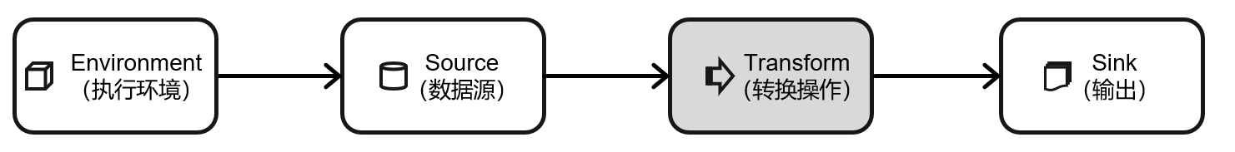

图5-4 转换算子（Transformation）

数据源读入数据之后，我们就可以使用各种转换算子，将一个或多个DataStream转换为新的DataStream，如图5-4所示。一个Flink程序的核心，其实就是所有的转换操作，它们决定了处理的业务逻辑。

我们可以针对一条流进行转换处理，也可以进行分流、合流等多流转换操作，从而组合成复杂的数据流拓扑。在本节中，我们将重点介绍基本的单数据流的转换，多流转换的内容我们将在后续章节展开。

5.3.1 基本转换算子

首先我们来介绍一些基本的转换算子，它们的概念和使用想必读者不会陌生。

**1. 映射（map）**

map是大家非常熟悉的大数据操作算子，主要用于将数据流中的数据进行转换，形成新的数据流。简单来说，就是一个“一一映射”，消费一个元素就产出一个元素，如图5-5所示。

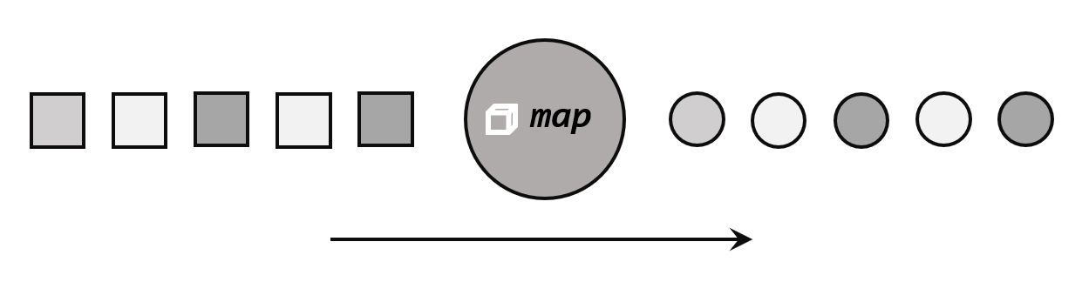

图5-5 map算子示意

我们只需要基于DataStrema调用map()方法就可以进行转换处理。方法需要传入的参数是接口MapFunction的实现；返回值类型还是DataStream，不过泛型（流中的元素类型）可能改变。

下面的代码用不同的方式，实现了提取Event中的user字段的功能。

import org.apache.flink.api.common.functions.MapFunction;

import org.apache.flink.streaming.api.datastream.DataStreamSource;

import org.apache.flink.streaming.api.environment.StreamExecutionEnvironment;

public class TransMapTest {

public static void main(String[] args) throws Exception{

StreamExecutionEnvironment env = StreamExecutionEnvironment.getExecutionEnvironment();

env.setParallelism(1);

DataStreamSource<Event> stream = env.fromElements(

new Event("Mary", "./home", 1000L),

new Event("Bob", "./cart", 2000L)

);

// 传入匿名类，实现MapFunction

stream.map(new MapFunction<Event, String>() {

@Override

public String map(Event e) throws Exception {

return e.user;

}

});

// 传入MapFunction的实现类

stream.map(new UserExtractor()).print();

env.execute();

}

public static class UserExtractor implements MapFunction<Event, String> {

@Override

public String map(Event e) throws Exception {

return e.user;

}

}

}

上面代码中，MapFunction实现类的泛型类型，与输入数据类型和输出数据的类型有关。在实现MapFunction接口的时候，需要指定两个泛型，分别是输入事件和输出事件的类型，还需要重写一个map()方法，定义从一个输入事件转换为另一个输出事件的具体逻辑。

另外，细心的读者通过查看Flink源码可以发现，基于DataStream调用map方法，返回的其实是一个SingleOutputStreamOperator。

public <R> SingleOutputStreamOperator<R> map(MapFunction<T, R> mapper){}

这表示map是一个用户可以自定义的转换（transformation）算子，它作用于一条数据流上，转换处理的结果是一个确定的输出类型。当然，SingleOutputStreamOperator类本身也继承自DataStream类，所以说map是将一个DataStream转换成另一个DataStream是完全正确的。

**2. 过滤（filter）**

filter转换操作，顾名思义是对数据流执行一个过滤，通过一个布尔条件表达式设置过滤条件，对于每一个流内元素进行判断，若为true则元素正常输出，若为false则元素被过滤掉，如图5-6所示。

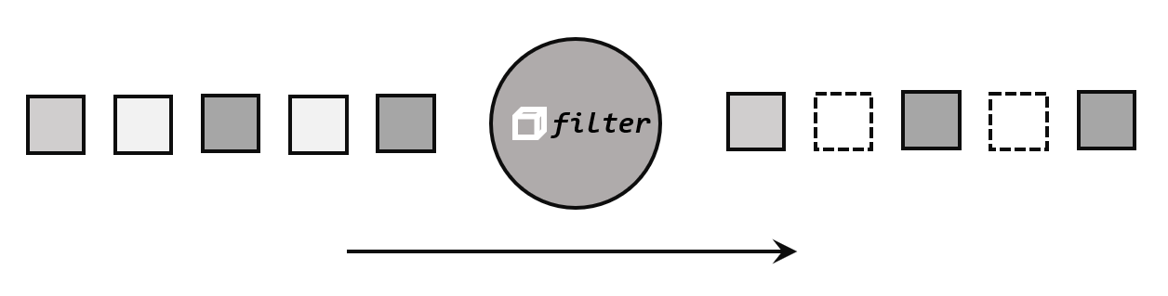

图5-6 filter算子示意

进行filter转换之后的新数据流的数据类型与原数据流是相同的。filter转换需要传入的参数需要实现FilterFunction接口，而FilterFunction内要实现filter()方法，就相当于一个返回布尔类型的条件表达式。

下面的代码会将数据流中用户Mary的浏览行为过滤出来 。

import org.apache.flink.api.common.functions.FilterFunction;

import org.apache.flink.streaming.api.datastream.DataStreamSource;

import org.apache.flink.streaming.api.environment.StreamExecutionEnvironment;

public class TransFilterTest {

public static void main(String[] args) throws Exception{

StreamExecutionEnvironment env = StreamExecutionEnvironment.getExecutionEnvironment();

env.setParallelism(1);

DataStreamSource<Event> stream = env.fromElements(

new Event("Mary", "./home", 1000L),

new Event("Bob", "./cart", 2000L)

);

// 传入匿名类实现FilterFunction

stream.filter(new FilterFunction<Event>() {

@Override

public boolean filter(Event e) throws Exception {

return e.user.equals("Mary");

}

});

// 传入FilterFunction实现类

stream.filter(new UserFilter()).print();

env.execute();

}

public static class UserFilter implements FilterFunction<Event> {

@Override

public boolean filter(Event e) throws Exception {

return e.user.equals("Mary");

}

}

}

**3. 扁平映射（flatMap）**

flatMap操作又称为扁平映射，主要是将数据流中的整体（一般是集合类型）拆分成一个一个的个体使用。消费一个元素，可以产生0到多个元素。flatMap可以认为是“扁平化”（flatten）和“映射”（map）两步操作的结合，也就是先按照某种规则对数据进行打散拆分，再对拆分后的元素做转换处理，如图5-7所示。我们此前WordCount程序的第一步分词操作，就用到了flatMap。

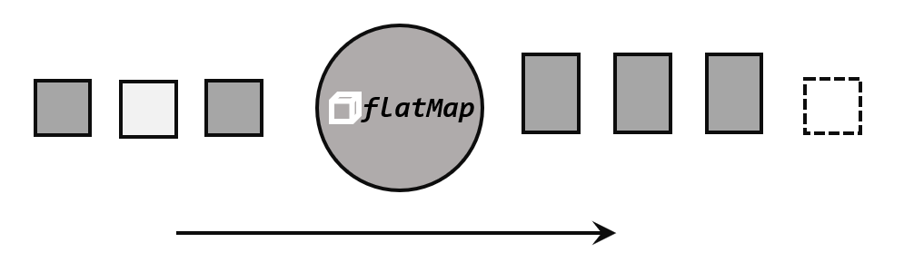

图5-7 flatMap算子示意

同map一样，flatMap也可以使用Lambda表达式或者FlatMapFunction接口实现类的方式来进行传参，返回值类型取决于所传参数的具体逻辑，可以与原数据流相同，也可以不同。

flatMap操作会应用在每一个输入事件上面， FlatMapFunction接口中定义了flatMap方法，用户可以重写这个方法，在这个方法中对输入数据进行处理，并决定是返回0个、1个或多个结果数据。因此flatMap并没有直接定义返回值类型，而是通过一个“收集器”（Collector）来指定输出。希望输出结果时，只要调用收集器的.collect()方法就可以了；这个方法可以多次调用，也可以不调用。所以flatMap方法也可以实现map方法和filter方法的功能，当返回结果是0个的时候，就相当于对数据进行了过滤，当返回结果是1个的时候，相当于对数据进行了简单的转换操作。

flatMap的使用非常灵活，可以对结果进行任意输出，下面就是一个例子：

import org.apache.flink.api.common.functions.FlatMapFunction;

import org.apache.flink.streaming.api.datastream.DataStreamSource;

import org.apache.flink.streaming.api.environment.StreamExecutionEnvironment;

import org.apache.flink.util.Collector;

public class TransFlatmapTest {

public static void main(String[] args) throws Exception {

StreamExecutionEnvironment env = StreamExecutionEnvironment.getExecutionEnvironment();

env.setParallelism(1);

DataStreamSource<Event> stream = env.fromElements(

new Event("Mary", "./home", 1000L),

new Event("Bob", "./cart", 2000L)

);

stream.flatMap(new MyFlatMap()).print();

env.execute();

}

public static class MyFlatMap implements FlatMapFunction<Event, String> {

@Override

public void flatMap(Event value, Collector<String> out) throws Exception {

if (value.user.equals("Mary")) {

out.collect(value.user);

} else if (value.user.equals("Bob")) {

out.collect(value.user);

out.collect(value.url);

}

}

}

}

5.3.2 聚合算子（Aggregation）

直观上看，基本转换算子确实是在“转换”——因为它们都是基于当前数据，去做了处理和输出。而在实际应用中，我们往往需要对大量的数据进行统计或整合，从而提炼出更有用的信息。比如之前word count程序中，要对每个词出现的频次进行叠加统计。这种操作，计算的结果不仅依赖当前数据，还跟之前的数据有关，相当于要把所有数据聚在一起进行汇总合并——这就是所谓的“聚合”（Aggregation），也对应着MapReduce中的reduce操作。

**1. 按键分区（keyBy）**

对于Flink而言，DataStream是没有直接进行聚合的API的。因为我们对海量数据做聚合肯定要进行分区并行处理，这样才能提高效率。所以在Flink中，要做聚合，需要先进行分区；这个操作就是通过keyBy来完成的。

keyBy是聚合前必须要用到的一个算子。keyBy通过指定键（key），可以将一条流从逻辑上划分成不同的分区（partitions）。这里所说的分区，其实就是并行处理的子任务，也就对应着任务槽（task slot）。

基于不同的key，流中的数据将被分配到不同的分区中去，如图5-8所示；这样一来，所有具有相同的key的数据，都将被发往同一个分区，那么下一步算子操作就将会在同一个slot中进行处理了。

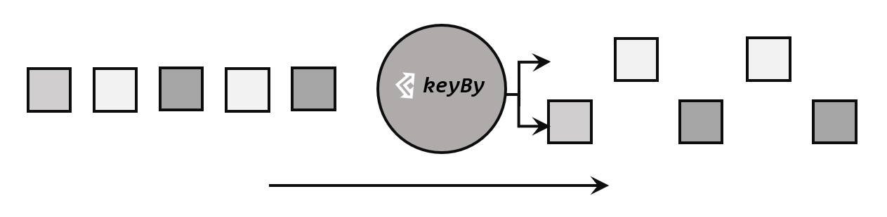

图5-8 keyBy算子将数据分配到不同分区

在内部，是通过计算key的哈希值（hash code），对分区数进行取模运算来实现的。所以这里key如果是POJO的话，必须要重写hashCode()方法。

keyBy()方法需要传入一个参数，这个参数指定了一个或一组key。有很多不同的方法来指定key：比如对于Tuple数据类型，可以指定字段的位置或者多个位置的组合；对于POJO类型，可以指定字段的名称（String）；另外，还可以传入Lambda表达式或者实现一个键选择器（KeySelector），用于说明从数据中提取key的逻辑。

我们可以以id作为key做一个分区操作，代码实现如下：

import org.apache.flink.api.java.functions.KeySelector;

import org.apache.flink.streaming.api.datastream.DataStreamSource;

import org.apache.flink.streaming.api.datastream.KeyedStream;

import org.apache.flink.streaming.api.environment.StreamExecutionEnvironment;

public class TransKeyByTest {

public static void main(String[] args) throws Exception {

StreamExecutionEnvironment env = StreamExecutionEnvironment.getExecutionEnvironment();

env.setParallelism(1);

DataStreamSource<Event> stream = env.fromElements(

new Event("Mary", "./home", 1000L),

new Event("Bob", "./cart", 2000L)

);

// 使用Lambda表达式

KeyedStream<Event, String> keyedStream = stream.keyBy(e -> e.user);

// 使用匿名类实现KeySelector

KeyedStream<Event, String> keyedStream1 = stream.keyBy(new KeySelector<Event, String>() {

@Override

public String getKey(Event e) throws Exception {

return e.user;

}

});

env.execute();

}

}

需要注意的是，keyBy得到的结果将不再是DataStream，而是会将DataStream转换为KeyedStream。KeyedStream可以认为是“分区流”或者“键控流”，它是对DataStream按照key的一个逻辑分区，所以泛型有两个类型：除去当前流中的元素类型外，还需要指定key的类型。

KeyedStream也继承自DataStream，所以基于它的操作也都归属于DataStream API。但它跟之前的转换操作得到的SingleOutputStreamOperator不同，只是一个流的分区操作，并不是一个转换算子。KeyedStream是一个非常重要的数据结构，只有基于它才可以做后续的聚合操作（比如sum，reduce）；而且它可以将当前算子任务的状态（state）也按照key进行划分、限定为仅对当前key有效。关于状态的相关知识我们会在后面章节继续讨论。

**2. 简单聚合**

有了按键分区的数据流KeyedStream，我们就可以基于它进行聚合操作了。Flink为我们内置实现了一些最基本、最简单的聚合API，主要有以下几种：

* sum()：在输入流上，对指定的字段做叠加求和的操作。
* min()：在输入流上，对指定的字段求最小值。
* max()：在输入流上，对指定的字段求最大值。
* minBy()：与min()类似，在输入流上针对指定字段求最小值。不同的是，min()只计算指定字段的最小值，其他字段会保留最初第一个数据的值；而minBy()则会返回包含字段最小值的整条数据。
* maxBy()：与max()类似，在输入流上针对指定字段求最大值。两者区别与min()/minBy()完全一致。

简单聚合算子使用非常方便，语义也非常明确。这些聚合方法调用时，也需要传入参数；但并不像基本转换算子那样需要实现自定义函数，只要说明聚合指定的字段就可以了。指定字段的方式有两种：指定位置，和指定名称。

对于元组类型的数据，同样也可以使用这两种方式来指定字段。需要注意的是，元组中字段的名称，是以f0、f1、f2、…来命名的。

例如，下面就是对元组数据流进行聚合的测试：

import org.apache.flink.api.java.tuple.Tuple2;

import org.apache.flink.streaming.api.datastream.DataStreamSource;

import org.apache.flink.streaming.api.environment.StreamExecutionEnvironment;

public class TransTupleAggreationTest {

public static void main(String[] args) throws Exception {

StreamExecutionEnvironment env = StreamExecutionEnvironment.getExecutionEnvironment();

env.setParallelism(1);

DataStreamSource<Tuple2<String, Integer>> stream = env.fromElements(

Tuple2.of("a", 1),

Tuple2.of("a", 3),

Tuple2.of("b", 3),

Tuple2.of("b", 4)

);

stream.keyBy(r -> r.f0).sum(1).print();

stream.keyBy(r -> r.f0).sum("f1").print();

stream.keyBy(r -> r.f0).max(1).print();

stream.keyBy(r -> r.f0).max("f1").print();

stream.keyBy(r -> r.f0).min(1).print();

stream.keyBy(r -> r.f0).min("f1").print();

stream.keyBy(r -> r.f0).maxBy(1).print();

stream.keyBy(r -> r.f0).maxBy("f1").print();

stream.keyBy(r -> r.f0).minBy(1).print();

stream.keyBy(r -> r.f0).minBy("f1").print();

env.execute();

}

}

而如果数据流的类型是POJO类，那么就只能通过字段名称来指定，不能通过位置来指定了。

import org.apache.flink.streaming.api.datastream.DataStreamSource;

import org.apache.flink.streaming.api.environment.StreamExecutionEnvironment;

public class TransPojoAggregationTest {

public static void main(String[] args) throws Exception {

StreamExecutionEnvironment env = StreamExecutionEnvironment.getExecutionEnvironment();

env.setParallelism(1);

DataStreamSource<Event> stream = env.fromElements(

new Event("Mary", "./home", 1000L),

new Event("Bob", "./cart", 2000L)

);

stream.keyBy(e -> e.user).max("timestamp").print(); // 指定字段名称

env.execute();

}

}

简单聚合算子返回的，同样是一个SingleOutputStreamOperator，也就是从KeyedStream又转换成了常规的DataStream。所以可以这样理解：keyBy和聚合是成对出现的，先分区、后聚合，得到的依然是一个DataStream。而且经过简单聚合之后的数据流，元素的数据类型保持不变。

一个聚合算子，会为每一个key保存一个聚合的值，在Flink中我们把它叫作“状态”（state）。所以每当有一个新的数据输入，算子就会更新保存的聚合结果，并发送一个带有更新后聚合值的事件到下游算子。对于无界流来说，这些状态是永远不会被清除的，所以我们使用聚合算子，应该只用在含有有限个key的数据流上。

**3. 归约聚合（**reduce**）**

如果说简单聚合是对一些特定统计需求的实现，那么reduce算子就是一个一般化的聚合统计操作了。从大名鼎鼎的MapReduce开始，我们对reduce操作就不陌生：它可以对已有的数据进行归约处理，把每一个新输入的数据和当前已经归约出来的值，再做一个聚合计算。

与简单聚合类似，reduce操作也会将KeyedStream转换为DataStream。它不会改变流的元素数据类型，所以输出类型和输入类型是一样的。

调用KeyedStream的reduce方法时，需要传入一个参数，实现ReduceFunction接口。接口在源码中的定义如下：

public interface ReduceFunction<T> extends Function, Serializable {

    T reduce(T value1, T value2) throws Exception;

}

ReduceFunction接口里需要实现reduce()方法，这个方法接收两个输入事件，经过转换处理之后输出一个相同类型的事件；所以，对于一组数据，我们可以先取两个进行合并，然后再将合并的结果看作一个数据、再跟后面的数据合并，最终会将它“简化”成唯一的一个数据，这也就是reduce“归约”的含义。在流处理的底层实现过程中，实际上是将中间“合并的结果”作为任务的一个状态保存起来的；之后每来一个新的数据，就和之前的聚合状态进一步做归约。

其实，reduce的语义是针对列表进行规约操作，运算规则由ReduceFunction中的reduce方法来定义，而在ReduceFunction内部会维护一个初始值为空的累加器，注意累加器的类型和输入元素的类型相同，当第一条元素到来时，累加器的值更新为第一条元素的值，当新的元素到来时，新元素会和累加器进行累加操作，这里的累加操作就是reduce函数定义的运算规则。然后将更新以后的累加器的值向下游输出。

我们可以单独定义一个函数类实现ReduceFunction接口，也可以直接传入一个匿名类。当然，同样也可以通过传入Lambda表达式实现类似的功能。

与简单聚合类似，reduce操作也会将KeyedStream转换为DataStrema。它不会改变流的元素数据类型，所以输出类型和输入类型是一样的。

下面我们来看一个稍复杂的例子。

我们将数据流按照用户id进行分区，然后用一个reduce算子实现sum的功能，统计每个用户访问的频次；进而将所有统计结果分到一组，用另一个reduce算子实现maxBy的功能，记录所有用户中访问频次最高的那个，也就是当前访问量最大的用户是谁。

import org.apache.flink.api.common.functions.MapFunction;

import org.apache.flink.api.common.functions.ReduceFunction;

import org.apache.flink.api.java.tuple.Tuple2;

import org.apache.flink.streaming.api.environment.StreamExecutionEnvironment;

public class TransReduceTest {

public static void main(String[] args) throws Exception {

StreamExecutionEnvironment env = StreamExecutionEnvironment.getExecutionEnvironment();

env.setParallelism(1);

// 这里的ClickSource()使用了之前自定义数据源小节中的ClickSource()

env.addSource(new ClickSource())

// 将Event数据类型转换成元组类型

.map(new MapFunction<Event, Tuple2<String, Long>>() {

@Override

public Tuple2<String, Long> map(Event e) throws Exception {

return Tuple2.of(e.user, 1L);

}

})

.keyBy(r -> r.f0) // 使用用户名来进行分流

.reduce(new ReduceFunction<Tuple2<String, Long>>() {

@Override

public Tuple2<String, Long> reduce(Tuple2<String, Long> value1, Tuple2<String, Long> value2) throws Exception {

// 每到一条数据，用户pv的统计值加1

return Tuple2.of(value1.f0, value1.f1 + value2.f1);

}

})

.keyBy(r -> true) // 为每一条数据分配同一个key，将聚合结果发送到一条流中去

.reduce(new ReduceFunction<Tuple2<String, Long>>() {

@Override

public Tuple2<String, Long> reduce(Tuple2<String, Long> value1, Tuple2<String, Long> value2) throws Exception {

// 将累加器更新为当前最大的pv统计值，然后向下游发送累加器的值

return value1.f1 > value2.f1 ? value1 : value2;

}

})

.print();

env.execute();

}

}

reduce同简单聚合算子一样，也要针对每一个key保存状态。因为状态不会清空，所以我们需要将reduce算子作用在一个有限key的流上。

5.3.3 用户自定义函数（UDF）

在前面的介绍我们可以发现，Flink的DataStream API编程风格其实是一致的：基本上都是基于DataStream调用一个方法，表示要做一个转换操作；方法需要传入一个参数，这个参数都是需要实现一个接口。我们还可以扩展到5.2节讲到的Source算子，其实也是需要自定义类实现一个SourceFunction接口。我们能否从中总结出一些规律呢？

很容易发现，这些接口有一个共同特点：全部都以算子操作名称 + Function命名，例如源算子需要实现SourceFunction接口，map算子需要实现MapFunction接口，reduce算子需要实现ReduceFunction接口。而且查看源码会发现，它们都继承自Function接口;这个接口是空的，主要就是为了方便扩展为单一抽象方法（Single Abstract Method，SAM）接口，这就是我们所说的“函数接口”——比如MapFunction中需要实现一个map()方法，ReductionFunction中需要实现一个reduce()方法，它们都是SAM接口。我们知道，Java 8新增的Lambda表达式就可以实现SAM接口；所以这样的好处就是，我们不仅可以通过自定义函数类或者匿名类来实现接口，也可以直接传入Lambda表达式。这就是所谓的用户自定义函数（user-defined function，UDF）。

接下来我们就对这几种编程方式做一个梳理总结。

**1. 函数类（Function Classes）**

对于大部分操作而言，都需要传入一个用户自定义函数（UDF），实现相关操作的接口，来完成处理逻辑的定义。Flink暴露了所有UDF函数的接口，具体实现方式为接口或者抽象类，例如MapFunction、FilterFunction、ReduceFunction等。

所以最简单直接的方式，就是自定义一个函数类，实现对应的接口。之前我们对于API的练习，主要就是基于这种方式。

下面例子实现了FilterFunction接口，用来筛选url中包含“home”的事件：

import org.apache.flink.api.common.functions.FilterFunction;

import org.apache.flink.streaming.api.datastream.DataStream;

import org.apache.flink.streaming.api.datastream.DataStreamSource;

import org.apache.flink.streaming.api.environment.StreamExecutionEnvironment;

public class TransFunctionUDFTest {

public static void main(String[] args) throws Exception {

StreamExecutionEnvironment env = StreamExecutionEnvironment.getExecutionEnvironment();

env.setParallelism(1);

DataStreamSource<Event> clicks = env.fromElements(

new Event("Mary", "./home", 1000L),

new Event("Bob", "./cart", 2000L)

);

DataStream<Event> stream = clicks.filter(new FlinkFilter());

stream.print();

env.execute();

}

public static class FlinkFilter implements FilterFunction<Event> {

@Override

public boolean filter(Event value) throws Exception {

return value.url.contains("home");

}

}

}

当然还可以通过匿名类来实现FilterFunction接口：

DataStream<String> stream = clicks.filter(new FilterFunction<Event>() {  
 @Override  
 public boolean filter(Event value) throws Exception {  
 return value.url.contains("home");  
 }  
});

为了类可以更加通用，我们还可以将用于过滤的关键字"home"抽象出来作为类的属性，调用构造方法时传进去。

DataStream<Event> stream = clicks.filter(new KeyWordFilter("home"));

public static class KeyWordFilter implements FilterFunction<Event> {  
 private String keyWord;  
  
 KeyWordFilter(String keyWord) { this.keyWord = keyWord; }  
  
 @Override  
 public boolean filter(Event value) throws Exception {  
 return value.url.contains(this.keyWord);  
 }  
}

**2. 匿名函数（Lambda）**

匿名函数（Lambda表达式）是Java 8 引入的新特性，方便我们更加快速清晰地写代码。 Lambda 表达式允许以简洁的方式实现函数，以及将函数作为参数来进行传递，而不必声明额外的（匿名）类。

Flink 的所有算子都可以使用 Lambda 表达式的方式来进行编码，但是，当 Lambda 表达式使用 Java 的泛型时，我们需要显式的声明类型信息。

下例演示了如何使用Lambda表达式来实现一个简单的 map() 函数，我们使用 Lambda 表达式来计算输入的平方。在这里，我们不需要声明 map() 函数的输入 i 和输出参数的数据类型，因为 Java 编译器会对它们做出类型推断。

import org.apache.flink.api.common.functions.MapFunction;

import org.apache.flink.api.java.tuple.Tuple2;

import org.apache.flink.streaming.api.environment.StreamExecutionEnvironment;

public class TransFunctionLambdaTest {

public static void main(String[] args) throws Exception {

StreamExecutionEnvironment env = StreamExecutionEnvironment.getExecutionEnvironment();

env.setParallelism(1);

DataStreamSource<Event> clicks = env.fromElements(

new Event("Mary", "./home", 1000L),

new Event("Bob", "./cart", 2000L)

);

//map函数使用Lambda表达式，返回简单类型，不需要进行类型声明

DataStream<String> stream1 = clicks.map(event -> event.url);

stream1.print();

env.execute();

}

}

由于 OUT 是 String 类型而不是泛型，所以 Flink 可以从函数签名 OUT map(IN value) 的实现中自动提取出结果的类型信息。

但是对于像 flatMap() 这样的函数，它的函数签名 void flatMap(IN value, Collector<OUT> out) 被 Java 编译器编译成了 void flatMap(IN value, Collector out)，也就是说将Collector的泛型信息擦除掉了。这样 Flink 就无法自动推断输出的类型信息了。

我们来看一段代码：

// flatMap使用Lambda表达式，抛出异常

DataStream<String> stream2 = clicks.flatMap((event, out) -> {

out.collect(event.url);

});

stream2.print();

如果执行程序，Flink 会抛出如下异常：

org.apache.flink.api.common.functions.InvalidTypesException: The generic type parameters of 'Collector' are missing.

In many cases lambda methods don't provide enough information for automatic type extraction when Java generics are involved.

An easy workaround is to use an (anonymous) class instead that implements the 'org.apache.flink.api.common.functions.FlatMapFunction' interface.

Otherwise the type has to be specified explicitly using type information.

在这种情况下，我们需要显式地指定类型信息，否则输出将被视为 Object 类型，这会导致低效的序列化。

// flatMap使用Lambda表达式，必须通过returns明确声明返回类型

DataStream<String> stream2 = clicks.flatMap((Event event, Collector<String> out) -> {

out.collect(event.url);

}).returns(Types.STRING);

stream2.print();

当使用 map() 函数返回Flink自定义的元组类型时也会发生类似的问题。下例中的函数签名 Tuple2<String, Long> map(Event value) 被类型擦除为 Tuple2 map(Event value)。

//使用map函数也会出现类似问题，以下代码会报错

DataStream<Tuple2<String, Long>> stream3 = clicks

.map( event -> Tuple2.of(event.user, 1L) );

stream3.print();

一般来说，这个问题可以通过多种方式解决：

import org.apache.flink.api.common.functions.MapFunction;

import org.apache.flink.api.common.typeinfo.Types;

import org.apache.flink.api.java.tuple.Tuple2;

import org.apache.flink.streaming.api.datastream.DataStream;

import org.apache.flink.streaming.api.datastream.DataStreamSource;

import org.apache.flink.streaming.api.environment.StreamExecutionEnvironment;

public class ReturnTypeResolve {

public static void main(String[] args) throws Exception {

StreamExecutionEnvironment env = StreamExecutionEnvironment.getExecutionEnvironment();

env.setParallelism(1);

DataStreamSource<Event> clicks = env.fromElements(

new Event("Mary", "./home", 1000L),

new Event("Bob", "./cart", 2000L)

);

// 想要转换成二元组类型，需要进行以下处理

// 1) 使用显式的 ".returns(...)"

DataStream<Tuple2<String, Long>> stream3 = clicks

.map( event -> Tuple2.of(event.user, 1L) )

.returns(Types.TUPLE(Types.STRING, Types.LONG));

stream3.print();

// 2) 使用类来替代Lambda表达式

clicks.map(new MyTuple2Mapper())

.print();

// 3) 使用匿名类来代替Lambda表达式

clicks.map(new MapFunction<Event, Tuple2<String, Long>>() {

@Override

public Tuple2<String, Long> map(Event value) throws Exception {

return Tuple2.of(value.user, 1L);

}

}).print();

env.execute();

}

// 自定义MapFunction的实现类

public static class MyTuple2Mapper implements MapFunction<Event, Tuple2<String, Long>>{

@Override

public Tuple2<String, Long> map(Event value) throws Exception {

return Tuple2.of(value.user, 1L);

}

}

}

**这些方法对于其它泛型擦除的场景同样适用。**

**3. 富函数类（Rich Function Classes）**

“富函数类”也是DataStream API提供的一个函数类的接口，所有的Flink函数类都有其Rich版本。富函数类一般是以抽象类的形式出现的。例如：RichMapFunction、RichFilterFunction、RichReduceFunction等。

既然“富”，那么它一定会比常规的函数类提供更多、更丰富的功能。与常规函数类的不同主要在于，富函数类可以获取运行环境的上下文，并拥有一些生命周期方法，所以可以实现更复杂的功能。

注：生命周期的概念在编程中其实非常重要，到处都有体现。例如：对于C语言来说，我们需要手动管理内存的分配和回收，也就是手动管理内存的生命周期。分配内存而不回收，会造成内存泄漏，回收没有分配过的内存，会造成空指针异常。而在JVM中，虚拟机会自动帮助我们管理对象的生命周期。对于前端来说，一个页面也会有生命周期。数据库连接、网络连接以及文件描述符的创建和关闭，也都形成了生命周期。所以生命周期的概念在编程中是无处不在的，需要我们多加注意。

Rich Function有生命周期的概念。典型的生命周期方法有：

* open()方法，是Rich Function的初始化方法，也就是会开启一个算子的生命周期。当一个算子的实际工作方法例如map()或者filter()方法被调用之前，open()会首先被调用。所以像文件IO的创建，数据库连接的创建，配置文件的读取等等这样一次性的工作，都适合在open()方法中完成。。
* close()方法，是生命周期中的最后一个调用的方法，类似于解构方法。一般用来做一些清理工作。

需要注意的是，这里的生命周期方法，对于一个并行子任务来说只会调用一次；而对应的，实际工作方法，例如RichMapFunction中的map()，在每条数据到来后都会触发一次调用。

来看一个例子：

import org.apache.flink.api.common.functions.RichMapFunction;

import org.apache.flink.configuration.Configuration;

import org.apache.flink.streaming.api.datastream.DataStreamSource;

import org.apache.flink.streaming.api.environment.StreamExecutionEnvironment;

public class RichFunctionTest {

public static void main(String[] args) throws Exception {

StreamExecutionEnvironment env = StreamExecutionEnvironment.getExecutionEnvironment();

env.setParallelism(2);

DataStreamSource<Event> clicks = env.fromElements(

new Event("Mary", "./home", 1000L),

new Event("Bob", "./cart", 2000L),

new Event("Alice", "./prod?id=1", 5 * 1000L),

new Event("Cary", "./home", 60 * 1000L)

);

// 将点击事件转换成长整型的时间戳输出

clicks.map(new RichMapFunction<Event, Long>() {

@Override

public void open(Configuration parameters) throws Exception {

super.open(parameters);

System.out.println("索引为 " + getRuntimeContext().getIndexOfThisSubtask() + " 的任务开始");

}

@Override

public Long map(Event value) throws Exception {

return value.timestamp;

}

@Override

public void close() throws Exception {

super.close();

System.out.println("索引为 " + getRuntimeContext().getIndexOfThisSubtask() + " 的任务结束");

}

})

.print();

env.execute();

}

}

输出结果是：

索引为 0 的任务开始

索引为 1 的任务开始

1> 1000

2> 2000

2> 60000

1> 5000

索引为 0 的任务结束

索引为 1 的任务结束

一个常见的应用场景就是，如果我们希望连接到一个外部数据库进行读写操作，那么将连接操作放在map()中显然不是个好选择——因为每来一条数据就会重新连接一次数据库；所以我们可以在open()中建立连接，在map()中读写数据，而在close()中关闭连接。所以我们推荐的最佳实践如下：

public class MyFlatMap extends RichFlatMapFunction<IN, OUT>> {  
 @Override  
 public void open(Configuration configuration) {  
  
 // 做一些初始化工作  
 // 例如建立一个和MySQL的连接  
 }  
  
 @Override  
 public void flatMap(IN in, Collector<OUT out) {  
 // 对数据库进行读写  
 }  
  
 @Override  
 public void close() {  
 // 清理工作，关闭和MySQL数据库的连接。  
   
 }  
}

另外，富函数类提供了getRuntimeContext()方法（我们在本节的第一个例子中使用了一下），可以获取到运行时上下文的一些信息，例如程序执行的并行度，任务名称，以及状态（state）。这使得我们可以大大扩展程序的功能，特别是对于状态的操作，使得Flink中的算子具备了处理复杂业务的能力。关于Flink中的状态管理和状态编程，我们会在后续章节逐渐展开。

5.3.4 物理分区（Physical Partitioning）

本节的最后，我们再来深入了解一下分区操作。

顾名思义，“分区”（partitioning）操作就是要将数据进行重新分布，传递到不同的流分区去进行下一步处理。其实我们对分区操作并不陌生，前面介绍聚合算子时，已经提到了keyBy，它就是一种按照键的哈希值来进行重新分区的操作。只不过这种分区操作只能保证把数据按key“分开”，至于分得均不均匀、每个key的数据具体会分到哪一区去，这些是完全无从控制的——所以我们有时也说，keyBy是一种逻辑分区（logical partitioning）操作。

如果说keyBy这种逻辑分区是一种“软分区”，那真正硬核的分区就应该是所谓的“物理分区”（physical partitioning）。也就是我们要真正控制分区策略，精准地调配数据，告诉每个数据到底去哪里。其实这种分区方式在一些情况下已经在发生了：例如我们编写的程序可能对多个处理任务设置了不同的并行度，那么当数据执行的上下游任务并行度变化时，数据就不应该还在当前分区以直通（forward）方式传输了——因为如果并行度变小，当前分区可能没有下游任务了；而如果并行度变大，所有数据还在原先的分区处理就会导致资源的浪费。所以这种情况下，系统会自动地将数据均匀地发往下游所有的并行任务，保证各个分区的负载均衡。

有些时候，我们还需要手动控制数据分区分配策略。比如当发生数据倾斜的时候，系统无法自动调整，这时就需要我们重新进行负载均衡，将数据流较为平均地发送到下游任务操作分区中去。Flink对于经过转换操作之后的DataStream，提供了一系列的底层操作接口，能够帮我们实现数据流的手动重分区。为了同keyBy相区别，我们把这些操作统称为“物理分区”操作。物理分区与keyBy另一大区别在于，keyBy之后得到的是一个KeyedStream，而物理分区之后结果仍是DataStream，且流中元素数据类型保持不变。从这一点也可以看出，分区算子并不对数据进行转换处理，只是定义了数据的传输方式。

常见的物理分区策略有随机分配（Random）、轮询分配（Round-Robin）、重缩放（Rescale）和广播（Broadcast），下边我们分别来做了解。

**1. 随机分区（shuffle）**

最简单的重分区方式就是直接“洗牌”。通过调用DataStream的.shuffle()方法，将数据随机地分配到下游算子的并行任务中去。

随机分区服从均匀分布（uniform distribution），所以可以把流中的数据随机打乱，均匀地传递到下游任务分区，如图5-9所示。因为是完全随机的，所以对于同样的输入数据, 每次执行得到的结果也不会相同。

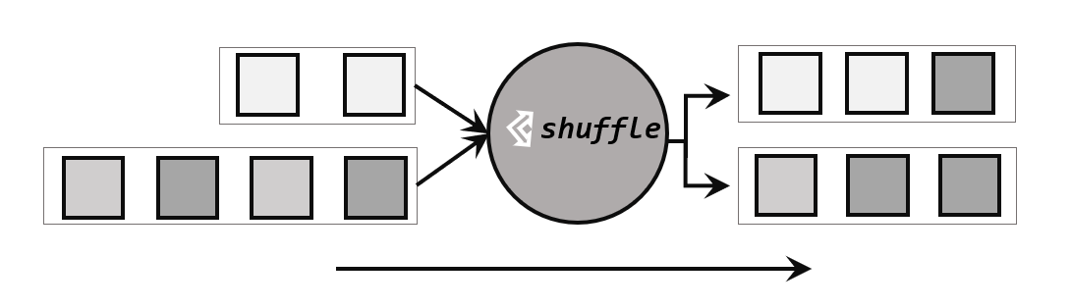

图5-9 shuffle随机分区

经过随机分区之后，得到的依然是一个DataStream。

我们可以做个简单测试：将数据读入之后直接打印到控制台，将输出的并行度设置为4，中间经历一次shuffle。执行多次，观察结果是否相同。

import org.apache.flink.streaming.api.datastream.DataStreamSource;  
import org.apache.flink.streaming.api.environment.StreamExecutionEnvironment;

public class ShuffleTest {

public static void main(String[] args) throws Exception {

// 创建执行环境

StreamExecutionEnvironment env = StreamExecutionEnvironment.getExecutionEnvironment();

env.setParallelism(1);

// 读取数据源，并行度为1

DataStreamSource<Event> stream = env.addSource(new ClickSource());

// 经洗牌后打印输出，并行度为4

stream.shuffle().print("shuffle").setParallelism(4);

env.execute();

}

}

可以得到如下形式的输出结果：

shuffle:1> Event{user='Bob', url='./cart', timestamp=...}

shuffle:4> Event{user='Cary', url='./home', timestamp=...}

shuffle:3> Event{user='Alice', url='./fav', timestamp=...}

shuffle:4> Event{user='Cary', url='./cart', timestamp=...}

shuffle:3> Event{user='Cary', url='./fav', timestamp=...}

shuffle:1> Event{user='Cary', url='./home', timestamp=...}

shuffle:2> Event{user='Mary', url='./home', timestamp=...}

shuffle:1> Event{user='Bob', url='./fav', timestamp=...}

shuffle:2> Event{user='Mary', url='./home', timestamp=...}

...

**2. 轮询分区（Round-Robin）**

轮询也是一种常见的重分区方式。简单来说就是“发牌”，按照先后顺序将数据做依次分发，如图5-10所示。通过调用DataStream的.rebalance()方法，就可以实现轮询重分区。rebalance使用的是Round-Robin负载均衡算法，可以将输入流数据平均分配到下游的并行任务中去。

注：Round-Robin算法用在了很多地方，例如Kafka和Nginx。

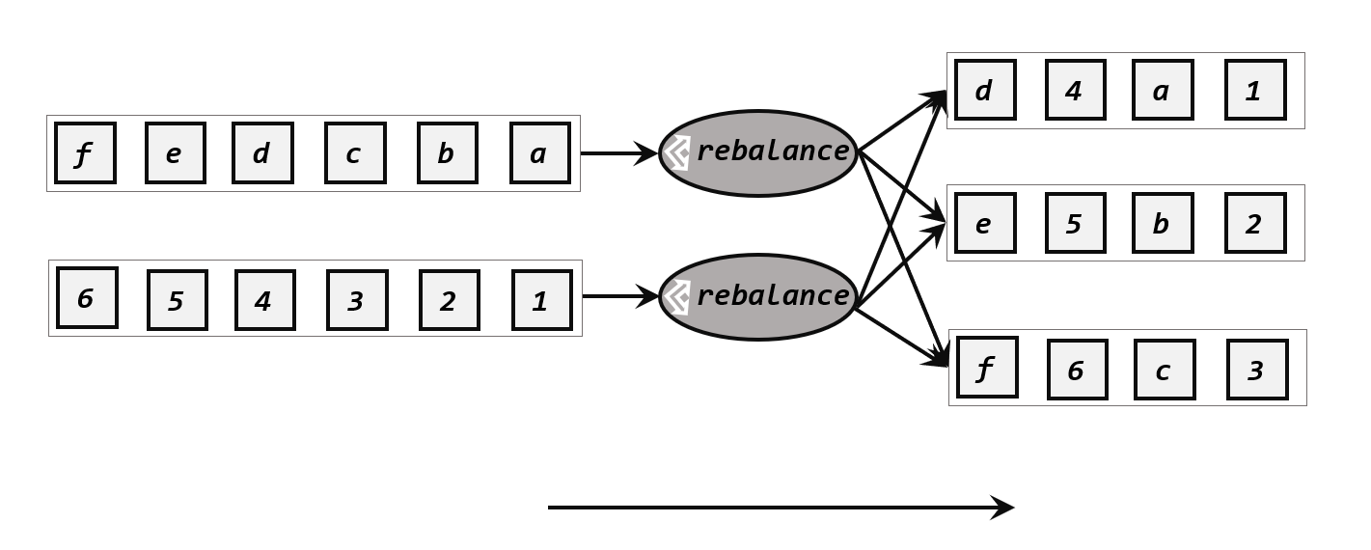

图5-10 轮询分区（Round-Robin）

我们同样可以在代码中进行测试：

import org.apache.flink.streaming.api.datastream.DataStreamSource;  
import org.apache.flink.streaming.api.environment.StreamExecutionEnvironment;

public class RebalanceTest {

public static void main(String[] args) throws Exception {

// 创建执行环境

StreamExecutionEnvironment env = StreamExecutionEnvironment.getExecutionEnvironment();

env.setParallelism(1);

// 读取数据源，并行度为1

DataStreamSource<Event> stream = env.addSource(new ClickSource());

// 经轮询重分区后打印输出，并行度为4

stream.rebalance().print("rebalance").setParallelism(4);

env.execute();

}

}

输出结果的形式如下所示，可以看到，数据被平均分配到所有并行任务中去了。

rebalance:2> Event{user='Cary', url='./fav', timestamp=...}

rebalance:3> Event{user='Mary', url='./cart', timestamp=...}

rebalance:4> Event{user='Mary', url='./fav', timestamp=...}

rebalance:1> Event{user='Cary', url='./home', timestamp=...}

rebalance:2> Event{user='Cary', url='./cart', timestamp=...}

rebalance:3> Event{user='Alice', url='./prod?id=1', timestamp=...}

rebalance:4> Event{user='Cary', url='./prod?id=2', timestamp=...}

rebalance:1> Event{user='Bob', url='./prod?id=2', timestamp=...}

rebalance:2> Event{user='Alice', url='./prod?id=1', timestamp=...}

...

**3. 重缩放分区（rescale）**

重缩放分区和轮询分区非常相似。当调用rescale()方法时，其实底层也是使用Round-Robin算法进行轮询，但是只会将数据轮询发送到下游并行任务的一部分中，如图5-11所示。也就是说，“发牌人”如果有多个，那么rebalance的方式是每个发牌人都面向所有人发牌；而rescale的做法是分成小团体，发牌人只给自己团体内的所有人轮流发牌。

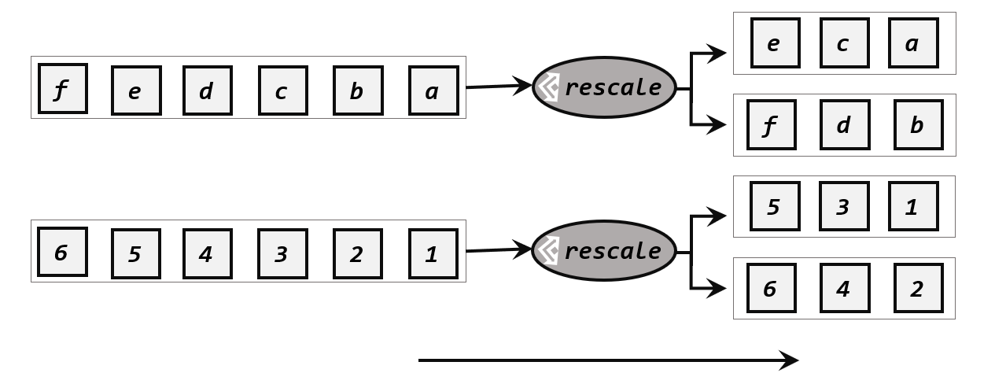

图5-11 重缩放分区（rescale）

当下游任务（数据接收方）的数量是上游任务（数据发送方）数量的整数倍时，rescale的效率明显会更高。比如当上游任务数量是2，下游任务数量是6时，上游任务其中一个分区的数据就将会平均分配到下游任务的3个分区中。

由于rebalance是所有分区数据的“重新平衡”，当TaskManager数据量较多时，这种跨节点的网络传输必然影响效率；而如果我们配置的task slot数量合适，用rescale的方式进行“局部重缩放”，就可以让数据只在当前TaskManager的多个slot之间重新分配，从而避免了网络传输带来的损耗。

从底层实现上看，rebalance和rescale的根本区别在于任务之间的连接机制不同。rebalance将会针对所有上游任务（发送数据方）和所有下游任务（接收数据方）之间建立通信通道，这是一个笛卡尔积的关系；而rescale仅仅针对每一个任务和下游对应的部分任务之间建立通信通道，节省了很多资源。

可以在代码中测试如下：

import org.apache.flink.streaming.api.environment.StreamExecutionEnvironment;  
import org.apache.flink.streaming.api.functions.source.RichParallelSourceFunction;  
  
public class RescaleTest {  
 public static void main(String[] args) throws Exception {  
 StreamExecutionEnvironment env = StreamExecutionEnvironment.getExecutionEnvironment();  
 env.setParallelism(1);

// 这里使用了并行数据源的富函数版本

// 这样可以调用getRuntimeContext方法来获取运行时上下文的一些信息  
 env  
  
 .addSource(new RichParallelSourceFunction<Integer>() {  
 @Override  
 public void run(SourceContext<Integer> sourceContext) throws Exception {  
 for (int i = 0; i < 8; i++) {  
 // 将奇数发送到索引为1的并行子任务  
 // 将偶数发送到索引为0的并行子任务  
 if ((i + 1) % 2 == getRuntimeContext().getIndexOfThisSubtask()) {  
 sourceContext.collect(i + 1);  
 }  
 }  
 }  
  
 @Override  
 public void cancel() {  
  
 }  
 })  
 .setParallelism(2)  
 .rescale()  
 .print().setParallelism(4);  
  
 env.execute();  
 }  
}

这里使用rescale方法，来做数据的分区，输出结果是：

4> 3

3> 1

1> 2

1> 6

3> 5

4> 7

2> 4

2> 8

可以将rescale方法换成rebalance方法，来体会一下这两种方法的区别。

**4. 广播（broadcast）**

这种方式其实不应该叫做“重分区”，因为经过广播之后，数据会在不同的分区都保留一份，可能进行重复处理。可以通过调用DataStream的broadcast()方法，将输入数据复制并发送到下游算子的所有并行任务中去。

具体代码测试如下：

import org.apache.flink.streaming.api.datastream.DataStreamSource;  
import org.apache.flink.streaming.api.environment.StreamExecutionEnvironment;

public class BroadcastTest {

public static void main(String[] args) throws Exception {

// 创建执行环境

StreamExecutionEnvironment env = StreamExecutionEnvironment.getExecutionEnvironment();

env.setParallelism(1);

// 读取数据源，并行度为1

DataStreamSource<Event> stream = env.addSource(new ClickSource());

// 经广播后打印输出，并行度为4

stream. broadcast().print("broadcast").setParallelism(4);

env.execute();

}

}

输出结果的形式如下所示：

broadcast:3> Event{user='Mary', url='./cart', timestamp=...}

broadcast:1> Event{user='Mary', url='./cart', timestamp=...}

broadcast:4> Event{user='Mary', url='./cart', timestamp=...}

broadcast:2> Event{user='Mary', url='./cart', timestamp=...}

broadcast:2> Event{user='Alice', url='./fav', timestamp=...}

broadcast:1> Event{user='Alice', url='./fav', timestamp=...}

broadcast:3> Event{user='Alice', url='./fav', timestamp=...}

broadcast:4> Event{user='Alice', url='./fav', timestamp=...}

可以看到，数据被复制然后广播到了下游的所有并行任务中去了。

**5. 全局分区（global）**

全局分区也是一种特殊的分区方式。这种做法非常极端，通过调用.global()方法，会将所有的输入流数据都发送到下游算子的第一个并行子任务中去。这就相当于强行让下游任务并行度变成了1，所以使用这个操作需要非常谨慎，可能对程序造成很大的压力。

**6. 自定义分区（Custom）**

当Flink提供的所有分区策略都不能满足用户的需求时，我们可以通过使用partitionCustom()方法来自定义分区策略。

在调用时，方法需要传入两个参数，第一个是自定义分区器（Partitioner）对象，第二个是应用分区器的字段，它的指定方式与keyBy指定key基本一样：可以通过字段名称指定，也可以通过字段位置索引来指定，还可以实现一个KeySelector。

例如，我们可以对一组自然数按照奇偶性进行重分区。代码如下：

import org.apache.flink.api.common.functions.Partitioner;

import org.apache.flink.api.java.functions.KeySelector;

import org.apache.flink.streaming.api.environment.StreamExecutionEnvironment;

public class CustomPartitionTest {

public static void main(String[] args) throws Exception {

StreamExecutionEnvironment env = StreamExecutionEnvironment.getExecutionEnvironment();

env.setParallelism(1);

// 将自然数按照奇偶分区

env.fromElements(1, 2, 3, 4, 5, 6, 7, 8)

.partitionCustom(new Partitioner<Integer>() {

@Override

public int partition(Integer key, int numPartitions) {

return key % 2;

}

}, new KeySelector<Integer, Integer>() {

@Override

public Integer getKey(Integer value) throws Exception {

return value;

}

})

.print().setParallelism(2);

env.execute();

}

}

5.4 输出算子（Sink）

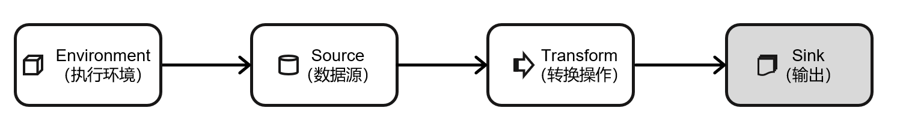

图5-12 输出算子（Sink）

Flink作为数据处理框架，最终还是要把计算处理的结果写入外部存储，为外部应用提供支持，如图5-12所示，本节将主要讲解Flink中的Sink操作。我们已经了解了Flink程序如何对数据进行读取、转换等操作，最后一步当然就应该将结果数据保存或输出到外部系统了。

5.4.1 连接到外部系统

在Flink中，如果我们希望将数据写入外部系统，其实并不是一件难事。我们知道所有算子都可以通过实现函数类来自定义处理逻辑，所以只要有读写客户端，与外部系统的交互在任何一个处理算子中都可以实现。例如在MapFunction中，我们完全可以构建一个到Redis的连接，然后将当前处理的结果保存到Redis中。如果考虑到只需建立一次连接，我们也可以利用RichMapFunction，在open() 生命周期中做连接操作。

这样看起来很方便，却会带来很多问题。Flink作为一个快速的分布式实时流处理系统，对稳定性和容错性要求极高。一旦出现故障，我们应该有能力恢复之前的状态，保障处理结果的正确性。这种性质一般被称作“状态一致性”。Flink内部提供了一致性检查点（checkpoint）来保障我们可以回滚到正确的状态；但如果我们在处理过程中任意读写外部系统，发生故障后就很难回退到从前了。

为了避免这样的问题，Flink的DataStream API专门提供了向外部写入数据的方法：addSink。与addSource类似，addSink方法对应着一个“Sink”算子，主要就是用来实现与外部系统连接、并将数据提交写入的；Flink程序中所有对外的输出操作，一般都是利用Sink算子完成的。

Sink一词有“下沉”的意思，有些资料会相对于“数据源”把它翻译为“数据汇”。不论怎样理解，Sink在Flink中代表了将结果数据收集起来、输出到外部的意思，所以我们这里统一把它直观地叫作“输出算子”。

之前我们一直在使用的print方法其实就是一种Sink，它表示将数据流写入标准控制台打印输出。查看源码可以发现，print方法返回的就是一个DataStreamSink。

public DataStreamSink<T> print(String sinkIdentifier) {  
 PrintSinkFunction<T> printFunction = new PrintSinkFunction<>(sinkIdentifier, false);  
 return addSink(printFunction).name("Print to Std. Out");  
}

与Source算子非常类似，除去一些Flink预实现的Sink，一般情况下Sink算子的创建是通过调用DataStream的.addSink()方法实现的。

stream.addSink(new SinkFunction(…));

addSource的参数需要实现一个SourceFunction接口；类似地，addSink方法同样需要传入一个参数，实现的是SinkFunction接口。在这个接口中只需要重写一个方法invoke(),用来将指定的值写入到外部系统中。这个方法在每条数据记录到来时都会调用：

default void invoke(IN value, Context context) throws Exception

当然，SinkFuntion多数情况下同样并不需要我们自己实现。Flink官方提供了一部分的框架的Sink连接器。如图5-13所示，列出了Flink官方目前支持的第三方系统连接器：

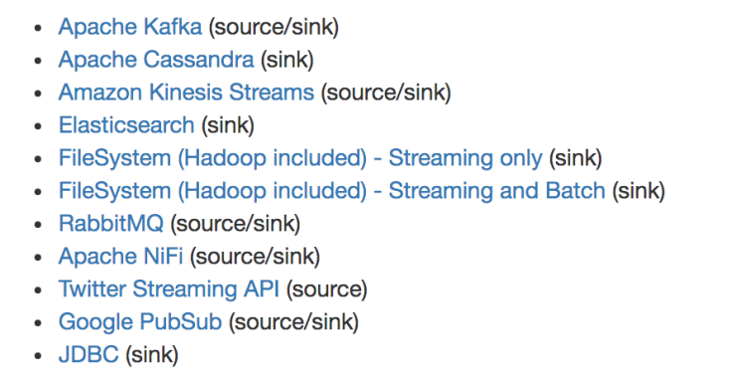

图5-13 Flink第三方系统连接器

我们可以看到，像Kafka之类流式系统，Flink提供了完美对接，source/sink两端都能连接，可读可写；而对于Elasticsearch、文件系统（FileSystem）、JDBC等数据存储系统，则只提供了输出写入的sink连接器。

除Flink官方之外，Apache Bahir作为给Spark和Flink提供扩展支持的项目，也实现了一些其他第三方系统与Flink的连接器，如图5-14所示。

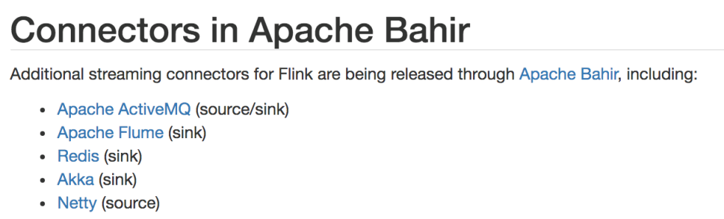

图5-14 第三方系统与Flink的连接器

除此以外，就需要用户自定义实现sink连接器了。

接下来，我们就选取一些常见的外部系统进行展开讲解。

5.4.2 输出到文件

最简单的输出方式，当然就是写入文件了。对应着读取文件作为输入数据源，Flink本来也有一些非常简单粗暴的输出到文件的预实现方法：如writeAsText()、writeAsCsv()，可以直接将输出结果保存到文本文件或Csv文件。但我们知道，这种方式是不支持同时写入一份文件的；所以我们往往会将最后的Sink操作并行度设为1，这就大大拖慢了系统效率；而且对于故障恢复后的状态一致性，也没有任何保证。所以目前这些简单的方法已经要被弃用。

Flink为此专门提供了一个流式文件系统的连接器：StreamingFileSink，它继承自抽象类RichSinkFunction，而且集成了Flink的检查点（checkpoint）机制，用来保证精确一次（exactly once）的一致性语义。

StreamingFileSink为批处理和流处理提供了一个统一的Sink，它可以将分区文件写入Flink支持的文件系统。它可以保证精确一次的状态一致性，大大改进了之前流式文件Sink的方式。它的主要操作是将数据写入桶（buckets），每个桶中的数据都可以分割成一个个大小有限的分区文件，这样一来就实现真正意义上的分布式文件存储。我们可以通过各种配置来控制“分桶”的操作；默认的分桶方式是基于时间的，我们每小时写入一个新的桶。换句话说，每个桶内保存的文件，记录的都是1小时的输出数据。

StreamingFileSink支持行编码（Row-encoded）和批量编码（Bulk-encoded，比如Parquet）格式。这两种不同的方式都有各自的构建器（builder），调用方法也非常简单，可以直接调用StreamingFileSink的静态方法：

* 行编码：StreamingFileSink.forRowFormat（basePath，rowEncoder）。
* 批量编码：StreamingFileSink.forBulkFormat（basePath，bulkWriterFactory）。

在创建行或批量编码Sink时，我们需要传入两个参数，用来指定存储桶的基本路径（basePath）和数据的编码逻辑（rowEncoder或bulkWriterFactory）。

下面我们就以行编码为例，将一些测试数据直接写入文件：

import org.apache.flink.api.common.serialization.SimpleStringEncoder;

import org.apache.flink.core.fs.Path;

import org.apache.flink.streaming.api.datastream.DataStreamSource;

import org.apache.flink.streaming.api.environment.StreamExecutionEnvironment;

import org.apache.flink.streaming.api.functions.sink.filesystem.StreamingFileSink;

import org.apache.flink.streaming.api.functions.sink.filesystem.rollingpolicies.DefaultRollingPolicy;

import java.util.concurrent.TimeUnit;

public class SinkToFileTest {

public static void main(String[] args) throws Exception{

StreamExecutionEnvironment env = StreamExecutionEnvironment.getExecutionEnvironment();

env.setParallelism(4);

DataStreamSource<Event> stream = env.fromElements(new Event("Mary", "./home", 1000L),

new Event("Bob", "./cart", 2000L),

new Event("Alice", "./prod?id=100", 3000L),

new Event("Alice", "./prod?id=200", 3500L),

new Event("Bob", "./prod?id=2", 2500L),

new Event("Alice", "./prod?id=300", 3600L),

new Event("Bob", "./home", 3000L),

new Event("Bob", "./prod?id=1", 2300L),

new Event("Bob", "./prod?id=3", 3300L));

StreamingFileSink<String> fileSink = StreamingFileSink

.<String>forRowFormat(new Path("./output"),

new SimpleStringEncoder<>("UTF-8"))

.withRollingPolicy(

DefaultRollingPolicy.builder()

.withRolloverInterval(TimeUnit.MINUTES.toMillis(15))

.withInactivityInterval(TimeUnit.MINUTES.toMillis(5))

.withMaxPartSize(1024 * 1024 * 1024)

.build())

.build();

// 将Event转换成String写入文件

stream.map(Event::toString).addSink(fileSink);

env.execute();

}

}

这里我们创建了一个简单的文件Sink，通过.withRollingPolicy()方法指定了一个“滚动策略”。“滚动”的概念在日志文件的写入中经常遇到：因为文件会有内容持续不断地写入，所以我们应该给一个标准，到什么时候就开启新的文件，将之前的内容归档保存。也就是说，上面的代码设置了在以下3种情况下，我们就会滚动分区文件：

* 至少包含15分钟的数据
* 最近5分钟没有收到新的数据
* 文件大小已达到1 GB

5.4.3 输出到Kafka

Kafka是一个分布式的基于发布/订阅的消息系统，本身处理的也是流式数据，所以跟Flink“天生一对”，经常会作为Flink的输入数据源和输出系统。Flink官方为Kafka提供了Source和Sink的连接器，我们可以用它方便地从Kafka读写数据。如果仅仅是支持读写，那还说明不了Kafka和Flink关系的亲密；真正让它们密不可分的是，Flink与Kafka的连接器提供了端到端的精确一次（exactly once）语义保证，这在实际项目中是最高级别的一致性保证。关于这部分内容，我们会在后续章节做更详细的讲解。

现在我们要将数据输出到Kafka，整个数据处理的闭环已经形成，所以可以完整测试如下：

（1）添加Kafka 连接器依赖

由于我们已经测试过从Kafka数据源读取数据，连接器相关依赖已经引入，这里就不重复介绍了。

（2）启动Kafka集群

（3）编写输出到Kafka的示例代码

我们可以直接将用户行为数据保存为文件clicks.csv,读取后不做转换直接写入Kafka，主题（topic）命名为“clicks”。

import org.apache.flink.api.common.serialization.SimpleStringSchema;

import org.apache.flink.streaming.api.datastream.DataStreamSource;

import org.apache.flink.streaming.api.environment.StreamExecutionEnvironment;

import org.apache.flink.streaming.connectors.kafka.FlinkKafkaProducer;

import java.util.Properties;

public class SinkToKafkaTest {

public static void main(String[] args) throws Exception {

StreamExecutionEnvironment env = StreamExecutionEnvironment.getExecutionEnvironment();

env.setParallelism(1);

Properties properties = new Properties();

properties.put("bootstrap.servers", "hadoop102:9092");

DataStreamSource<String> stream = env.readTextFile("input/clicks.csv");

stream

.addSink(new FlinkKafkaProducer<String>(

"clicks",

new SimpleStringSchema(),

properties

));

env.execute();

}

}

这里我们可以看到，addSink传入的参数是一个FlinkKafkaProducer。这也很好理解，因为需要向Kafka写入数据，自然应该创建一个生产者。FlinkKafkaProducer继承了抽象类TwoPhaseCommitSinkFunction，这是一个实现了“两阶段提交”的RichSinkFunction。两阶段提交提供了Flink向Kafka写入数据的事务性保证，能够真正做到精确一次（exactly once）的状态一致性。关于这部分内容，我们会在后续章节展开介绍。

（4）运行代码，在Linux主机启动一个消费者, 查看是否收到数据

bin/kafka-console-consumer.sh --bootstrap-server hadoop102:9092 --topic clicks

我们可以看到消费者可以正常消费数据，证明向Kafka写入数据成功。另外，我们也可以读取5.2节中介绍过的任意数据源，进行更多的完整测试。比较有趣的一个实验是，我们可以同时将Kafka作为Flink程序的数据源和写入结果的外部系统。只要将输入和输出的数据设置为不同的topic，就可以看到整个系统运行的路径：Flink从Kakfa的一个topic读取消费数据，然后进行处理转换，最终将结果数据写入Kafka的另一个topic——数据从Kafka流入、经Flink处理后又流回到Kafka去，这就是所谓的“数据管道”应用。

5.4.4 输出到Redis

Redis是一个开源的内存式的数据存储，提供了像字符串（string）、哈希表（hash）、列表（list）、集合（set）、排序集合（sorted set）、位图（bitmap）、地理索引和流（stream）等一系列常用的数据结构。因为它运行速度快、支持的数据类型丰富，在实际项目中已经成为了架构优化必不可少的一员，一般用作数据库、缓存，也可以作为消息代理。

Flink没有直接提供官方的Redis连接器，不过Bahir项目还是担任了合格的辅助角色，为我们提供了Flink-Redis的连接工具。但版本升级略显滞后，目前连接器版本为1.0，支持的Scala版本最新到2.11。由于我们的测试不涉及到Scala的相关版本变化，所以并不影响使用。在实际项目应用中，应该以匹配的组件版本运行。

具体测试步骤如下：

（1）导入的Redis连接器依赖

<dependency>

<groupId>org.apache.bahir</groupId>

<artifactId>flink-connector-redis_2.11</artifactId>

<version>1.0</version>

</dependency>

（2）启动Redis集群

这里我们为方便测试，只启动了单节点Redis。

（3）编写输出到Redis的示例代码

连接器为我们提供了一个RedisSink，它继承了抽象类RichSinkFunction，这就是已经实现好的向Redis写入数据的SinkFunction。我们可以直接将Event数据输出到Redis：

import org.apache.flink.streaming.api.environment.StreamExecutionEnvironment;

import org.apache.flink.streaming.connectors.redis.RedisSink;

import org.apache.flink.streaming.connectors.redis.common.config.FlinkJedisPoolConfig;

import org.apache.flink.streaming.connectors.redis.common.mapper.RedisCommand;

import org.apache.flink.streaming.connectors.redis.common.mapper.RedisCommandDescription;

import org.apache.flink.streaming.connectors.redis.common.mapper.RedisMapper;

public class SinkToRedisTest {

public static void main(String[] args) throws Exception {

StreamExecutionEnvironment env = StreamExecutionEnvironment.getExecutionEnvironment();

env.setParallelism(1);

// 创建一个到redis连接的配置

FlinkJedisPoolConfig conf = new FlinkJedisPoolConfig.Builder().setHost("hadoop102").build();

env.addSource(new ClickSource())

.addSink(new RedisSink<Event>(conf, new MyRedisMapper()));

env.execute();

}

}

这里RedisSink的构造方法需要传入两个参数：

* JFlinkJedisConfigBase：Jedis的连接配置
* RedisMapper：Redis映射类接口，说明怎样将数据转换成可以写入Redis的类型

接下来主要就是定义一个Redis的映射类，实现RedisMapper接口。

public static class MyRedisMapper implements RedisMapper<Event> {  
 @Override  
 public String getKeyFromData(Event e) {  
 return e.user;  
 }  
  
 @Override  
 public String getValueFromData(Event e) {  
 return e.url;  
 }  
  
 @Override  
 public RedisCommandDescription getCommandDescription() {  
 return new RedisCommandDescription(RedisCommand.HSET, "clicks");  
 }  
}

在这里我们可以看到，保存到Redis时调用的命令是HSET，所以是保存为哈希表（hash），表名为“clicks”；保存的数据以user为key，以url为value，每来一条数据就会做一次转换。

（4）运行代码，Redis查看是否收到数据。

$ redis-cli

hadoop102:6379>hgetall clicks

1) “Mary”

2) “./home”

3) “Bob”

4) “./cart”

我们会发现， 发送了多条数据, Redis中只有2条数据. 原因是hash中的key重复了, 后面的会把前面的覆盖掉。

5.4.5 输出到Elasticsearch

ElasticSearch是一个分布式的开源搜索和分析引擎，适用于所有类型的数据。ElasticSearch有着简洁的REST风格的API，以良好的分布式特性、速度和可扩展性而闻名，在大数据领域应用非常广泛。

Flink为ElasticSearch专门提供了官方的Sink 连接器，Flink 1.13支持当前最新版本的ElasticSearch。

写入数据的ElasticSearch的测试步骤如下。

（1）添加Elasticsearch 连接器依赖

<dependency>

<groupId>org.apache.flink</groupId>

<artifactId>flink-connector-elasticsearch7_${scala.binary.version}</artifactId>

<version>${flink.version}</version>

</dependency>

（2）启动Elasticsearch集群

（3）编写输出到Elasticsearch的示例代码

import org.apache.flink.api.common.functions.RuntimeContext;

import org.apache.flink.streaming.api.datastream.DataStreamSource;

import org.apache.flink.streaming.api.environment.StreamExecutionEnvironment;

import org.apache.flink.streaming.connectors.elasticsearch.ElasticsearchSinkFunction;

import org.apache.flink.streaming.connectors.elasticsearch.RequestIndexer;

import org.apache.flink.streaming.connectors.elasticsearch7.ElasticsearchSink;

import org.apache.http.HttpHost;

import org.elasticsearch.action.index.IndexRequest;

import org.elasticsearch.client.Requests;

import java.sql.Timestamp;

import java.util.ArrayList;

import java.util.HashMap;

public class SinkToEsTest {

public static void main(String[] args) throws Exception {

StreamExecutionEnvironment env = StreamExecutionEnvironment.getExecutionEnvironment();

env.setParallelism(1);

DataStreamSource<Event> stream = env.fromElements(

new Event("Mary", "./home", 1000L),

new Event("Bob", "./cart", 2000L),

new Event("Alice", "./prod?id=100", 3000L),

new Event("Alice", "./prod?id=200", 3500L),

new Event("Bob", "./prod?id=2", 2500L),

new Event("Alice", "./prod?id=300", 3600L),

new Event("Bob", "./home", 3000L),

new Event("Bob", "./prod?id=1", 2300L),

new Event("Bob", "./prod?id=3", 3300L));

ArrayList<HttpHost> httpHosts = new ArrayList<>();

httpHosts.add(new HttpHost("hadoop102", 9200, "http"));

// 创建一个ElasticsearchSinkFunction

ElasticsearchSinkFunction<Event> elasticsearchSinkFunction = new ElasticsearchSinkFunction<Event>() {

@Override

public void process(Event element, RuntimeContext ctx, RequestIndexer indexer) {

HashMap<String, String> data = new HashMap<>();

data.put(element.user, element.url);

IndexRequest request = Requests.indexRequest()

.index("clicks")

.type("type") // Es 6 必须定义 type

.source(data);

indexer.add(request);

}

};

stream.addSink(new ElasticsearchSink.Builder<Event>(httpHosts, elasticsearchSinkFunction).build());

stream.addSink(esBuilder.build());

env.execute();

}

}

与RedisSink类似，连接器也为我们实现了写入到Elasticsearch的SinkFunction——ElasticsearchSink。区别在于，这个类的构造方法是私有（private）的，我们需要使用ElasticsearchSink的Builder内部静态类，调用它的build()方法才能创建出真正的SinkFunction。

而Builder的构造方法中又有两个参数：

* httpHosts：连接到的Elasticsearch集群主机列表
* elasticsearchSinkFunction：这并不是我们所说的SinkFunction，而是用来说明具体处理逻辑、准备数据向Elasticsearch发送请求的函数

具体的操作需要重写中elasticsearchSinkFunction中的process方法，我们可以将要发送的数据放在一个HashMap中，包装成IndexRequest向外部发送HTTP请求。

（4）运行代码，访问Elasticsearch查看是否收到数据，查询结果如下所示。

{

"took" : 5,

"timed_out" : false,

"_shards" : {

"total" : 1,

"successful" : 1,

"skipped" : 0,

"failed" : 0

},

"hits" :

"total" : {

"value" : 9,

"relation" : "eq"

},

"max_score" : 1.0,

"hits" : [

{

"_index" : "clicks",

"_type" : "_doc",

"_id" : "dAxBYHoB7eAyu-y5suyU",

"_score" : 1.0,

"_source" : {

"Mary" : "./home"

}

}

...

]

}

}

5.4.6 输出到MySQL（JDBC）

关系型数据库有着非常好的结构化数据设计、方便的SQL查询，是很多企业中业务数据存储的主要形式。MySQL就是其中的典型代表。尽管在大数据处理中直接与MySQL交互的场景不多，但最终处理的计算结果是要给外部应用消费使用的，而外部应用读取的数据存储往往就是MySQL。所以我们也需要知道如何将数据输出到MySQL这样的传统数据库。

写入数据的MySQL的测试步骤如下。

（1）添加依赖

<dependency>

<groupId>org.apache.flink</groupId>

<artifactId>flink-connector-jdbc_${scala.binary.version}</artifactId>

<version>${flink.version}</version>

</dependency>

<dependency>

<groupId>mysql</groupId>

<artifactId>mysql-connector-java</artifactId>

<version>5.1.47</version>

</dependency>

（2）启动MySQL，在database库下建表clicks

mysql> create table clicks(

-> user varchar(20) not null,

-> url varchar(100) not null);

（3）编写输出到MySQL的示例代码

import org.apache.flink.streaming.api.datastream.DataStreamSource;

import org.apache.flink.connector.jdbc.JdbcConnectionOptions;

import org.apache.flink.connector.jdbc.JdbcExecutionOptions;

import org.apache.flink.connector.jdbc.JdbcSink;

import org.apache.flink.streaming.api.environment.StreamExecutionEnvironment;

public class SinkToMySQL {

public static void main(String[] args) throws Exception {

StreamExecutionEnvironment env = StreamExecutionEnvironment.getExecutionEnvironment();

env.setParallelism(1);

DataStreamSource<Event> stream = env.fromElements(

new Event("Mary", "./home", 1000L),

new Event("Bob", "./cart", 2000L),

new Event("Alice", "./prod?id=100", 3000L),

new Event("Alice", "./prod?id=200", 3500L),

new Event("Bob", "./prod?id=2", 2500L),

new Event("Alice", "./prod?id=300", 3600L),

new Event("Bob", "./home", 3000L),

new Event("Bob", "./prod?id=1", 2300L),

new Event("Bob", "./prod?id=3", 3300L));

stream.addSink(

JdbcSink.sink(

"INSERT INTO clicks (user, url) VALUES (?, ?)",

(statement, r) -> {

statement.setString(1, r.user);

statement.setString(2, r.url);

},

JdbcExecutionOptions.builder()

.withBatchSize(1000)

.withBatchIntervalMs(200)

.withMaxRetries(5)

.build(),

new JdbcConnectionOptions.JdbcConnectionOptionsBuilder()

.withUrl("jdbc:mysql://localhost:3306/userbehavior")

// 对于MySQL 5.7，用"com.mysql.jdbc.Driver"

.withDriverName("com.mysql.cj.jdbc.Driver")

.withUsername("username")

.withPassword("password")

.build()

)

);

env.execute();

}

}

（4）运行代码，用客户端连接MySQL，查看是否成功写入数据。

mysql> select * from clicks;

+------+--------------+

| user | url    |

+------+--------------+

| Mary | ./home |

| Alice| ./prod?id=300 |

| Bob  | ./prod?id=3 |

+------+---------------+

3 rows in set (0.00 sec)

5.4.7 自定义Sink输出

如果我们想将数据存储到我们自己的存储设备中，而Flink并没有提供可以直接使用的连接器，又该怎么办呢？

与Source类似，Flink为我们提供了通用的SinkFunction接口和对应的RichSinkDunction抽象类，只要实现它，通过简单地调用DataStream的.addSink()方法就可以自定义写入任何外部存储。之前与外部系统的连接，其实都是连接器帮我们实现了SinkFunction，现在既然没有现成的，我们就只好自力更生了。例如，Flink并没有提供HBase的连接器，所以需要我们自己写。

在实现SinkFunction的时候，需要重写的一个关键方法invoke()，在这个方法中我们就可以实现将流里的数据发送出去的逻辑。

我们这里使用了SinkFunction的富函数版本，因为这里我们又使用到了生命周期的概念，创建HBase的连接以及关闭HBase的连接需要分别放在open()方法和close()方法中。

（1）导入依赖

<dependency>

<groupId>org.apache.hbase</groupId>

<artifactId>hbase-client</artifactId>

<version>${hbase.version}</version>

</dependency>

（2）编写输出到HBase的示例代码

import org.apache.flink.configuration.Configuration;

import org.apache.flink.streaming.api.environment.StreamExecutionEnvironment;

import org.apache.flink.streaming.api.functions.sink.RichSinkFunction;

import org.apache.hadoop.hbase.HBaseConfiguration;

import org.apache.hadoop.hbase.TableName;

import org.apache.hadoop.hbase.client.Connection;

import org.apache.hadoop.hbase.client.ConnectionFactory;

import org.apache.hadoop.hbase.client.Put;

import org.apache.hadoop.hbase.client.Table;

import java.nio.charset.StandardCharsets;

public class SinkCustomtoHBase {

public static void main(String[] args) throws Exception {

StreamExecutionEnvironment env = StreamExecutionEnvironment.getExecutionEnvironment();

env.setParallelism(1);

env

.fromElements("hello", "world")

.addSink(

new RichSinkFunction<String>() {

public org.apache.hadoop.conf.Configuration configuration; // 管理Hbase的配置信息,这里因为Configuration的重名问题，将类以完整路径导入

public Connection connection; // 管理Hbase连接

@Override

public void open(Configuration parameters) throws Exception {

super.open(parameters);

configuration = HBaseConfiguration.create();

configuration.set("hbase.zookeeper.quorum", "hadoop102:2181");

connection = ConnectionFactory.createConnection(configuration);

}

@Override

public void invoke(String value, Context context) throws Exception {

Table table = connection.getTable(TableName.valueOf("test")); // 表名为test

Put put = new Put("rowkey".getBytes(StandardCharsets.UTF_8)); // 指定rowkey

put.addColumn("info".getBytes(StandardCharsets.UTF_8) // 指定列名

, value.getBytes(StandardCharsets.UTF_8) // 写入的数据

, "1".getBytes(StandardCharsets.UTF_8)); // 写入的数据

table.put(put); // 执行put操作

table.close(); // 将表关闭

}

@Override

public void close() throws Exception {

super.close();

connection.close(); // 关闭连接

}

}

);

env.execute();

}

}

（3）可以在HBase查看插入的数据。

5.5 本章总结

本章从编写Flink程序的基本流程入手，依次讲解了执行环境的创建、数据源的读取、数据流的转换操作，和最终结果数据的输出，对各种常见的转换操作API和外部系统的连接都做了详细介绍，并在其中穿插阐述了Flink中支持的数据类型和UDF的用法。我们可以自信地说，到目前为止已经充分掌握了DataStream API的基本用法，熟悉了Flink的编程习惯，应该说已经真正跨进了Flink流处理的大门。

当然，本章对于转换算子只是一个简单介绍，Flink中的操作远远不止这些，还有窗口（Window）、多流转换、底层的处理函数（Process Function）以及状态编程等更加高级的用法。另外本章中由于涉及读写外部系统，我们不只一次地提到了“精确一次（exactly once）”的状态一致性，这也是Flink的高级特性之一。关于这些内容，我们将在后续章节逐一展开。

第6章 Flink中的时间和窗口

我们已经了解了基本API的用法，熟悉了DataStream进行简单转换、聚合的一些操作。除此之外，Flink还提供了丰富的转换算子，可以用于更加复杂的处理场景。

在流数据处理应用中，一个很重要、也很常见的操作就是窗口计算。所谓的“窗口”，一般就是划定的一段时间范围，也就是“时间窗”；对在这范围内的数据进行处理，就是所谓的窗口计算。所以窗口和时间往往是分不开的。接下来我们就深入了解一下Flink中的时间语义和窗口的应用。

6.1 时间语义

“时间”，从理论物理和哲学的角度解释，可能有些玄妙；但对于我们来说，它其实是生活中再熟悉不过的一个概念。一年365天，每天24小时，时间就像缓缓流淌的河，不疾不徐、无休无止地前进着，它是我们衡量事件发生和进展的标准尺度。如果想写抒情散文或是科幻小说，时间无疑是个绝好的题材。但这跟数据处理有什么关系呢？

其实从上面的描述中已经可以发现，时间本身就有着“流”的特性，它可以用来判断事件发生的先后以及间隔；所以如果我们想要划定窗口来收集数据，一般就需要基于时间。对于批处理来说，这似乎没什么讨论的必要，因为数据都收集好了，想怎么划分窗口都可以；而对于流处理来说，如果想处理更加实时，就必须对时间有更加精细的控制。

那怎样对时间进行“精细的控制”呢？在我们的认知里，时间的流逝是一个客观的事实，只要有一个足够精确的表就可以告诉我们准确的时间了。在计算机系统里，这不就是系统时间吗？那所谓的“时间语义”又是什么意思呢？

6.1.1 Flink中的时间语义

对于一台机器而言，“时间”自然就是指系统时间。但我们知道，Flink是一个分布式处理系统。分布式架构最大的特点，就是节点彼此独立、互不影响，这带来了更高的吞吐量和容错性；但有利必有弊，最大的问题也来源于此。

在分布式系统中，节点“各自为政”，是没有统一时钟的，数据和控制信息都通过网络进行传输。比如现在有一个任务是窗口聚合，我们希望将每个小时的数据收集起来进行统计处理。而对于并行的窗口子任务，它们所在节点不同，系统时间也会有差异；当我们希望统计8点~9点的数据时，对并行任务来说其实并不是“同时”的，收集到的数据也会有误差。

那既然一个集群中有JobManager作为管理者，是不是让它统一向所有TaskManager发送同步时钟信号就行了呢？这也是不行的。因为网络传输会有延迟，而且这延迟是不确定的，所以JobManager发出的同步信号无法同时到达所有节点；想要拥有一个全局统一的时钟，在分布式系统里是做不到的。

另一个麻烦的问题是，在流式处理的过程中，数据是在不同的节点间不停流动的，这同样也会有网络传输的延迟。这样一来，当上下游任务需要跨节点传输数据时，它们对于“时间”的理解也会有所不同。例如，上游任务在8点59分59秒发出一条数据，到下游要做窗口计算时已经是9点零1秒了，那这条数据到底该不该被收到8点~9点的窗口呢？

所以，当我们希望对数据按照时间窗口来进行收集计算时，“时间”到底以谁为标准就非常重要了。

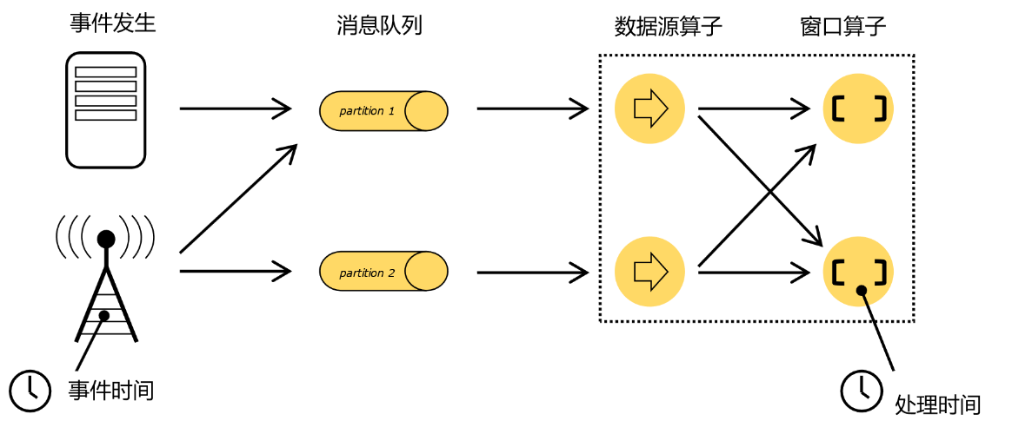

图6-1 流式数据的生成与处理

我们重新梳理一下流式数据处理的过程。如图6-1所示，在事件发生之后，生成的数据被收集起来，首先进入分布式消息队列，然后被Flink系统中的Source算子读取消费，进而向下游的转换算子（窗口算子）传递，最终由窗口算子进行计算处理。

很明显，这里有两个非常重要的时间点：一个是数据产生的时间，我们把它叫作“事件时间”（Event Time）；另一个是数据真正被处理的时刻，叫作“处理时间”（Processing Time）。我们所定义的窗口操作，到底是以那种时间作为衡量标准，就是所谓的“时间语义”（Notions of Time）。由于分布式系统中网络传输的延迟和时钟漂移，处理时间相对事件发生的时间会有所滞后。

1. 处理时间（Processing Time）

处理时间的概念非常简单，就是指执行处理操作的机器的系统时间。

如果我们以它作为衡量标准，那么数据属于哪个窗口就很明显了：只看窗口任务处理这条数据时，当前的系统时间。比如之前举的例子，数据8点59分59秒产生，而窗口计算时的时间是9点零1秒，那么这条数据就属于9点—10点的窗口；如果数据传输非常快，9点之前就到了窗口任务，那么它就属于8点—9点的窗口了。每个并行的窗口子任务，就只按照自己的系统时钟划分窗口。假如我们在早上8点10分启动运行程序，那么接下来一直到9点以前处理的所有数据，都属于第一个窗口；9点之后、10点之前的所有数据就将属于第二个窗口。

这种方法非常简单粗暴，不需要各个节点之间进行协调同步，也不需要考虑数据在流中的位置，简单来说就是“我的地盘听我的”。所以处理时间是最简单的时间语义。

2. 事件时间（Event Time）

事件时间，是指每个事件在对应的设备上发生的时间，也就是数据生成的时间。

数据一旦产生，这个时间自然就确定了，所以它可以作为一个属性嵌入到数据中。这其实就是这条数据记录的“时间戳”（Timestamp）。

在事件时间语义下，我们对于时间的衡量，就不看任何机器的系统时间了，而是依赖于数据本身。打个比方，这相当于任务处理的时候自己本身是没有时钟的，所以只好来一个数据就问一下“现在几点了”；而数据本身也没有表，只有一个自带的“出厂时间”，于是任务就基于这个时间来确定自己的时钟。由于流处理中数据是源源不断产生的，一般来说，先产生的数据也会先被处理，所以当任务不停地接到数据时，它们的时间戳也基本上是不断增长的，就可以代表时间的推进。

当然我们会发现，这里有个前提，就是“先产生的数据先被处理”，这要求我们可以保证数据到达的顺序。但是由于分布式系统中网络传输延迟的不确定性，实际应用中我们要面对的数据流往往是乱序的。在这种情况下，就不能简单地把数据自带的时间戳当作时钟了，而需要用另外的标志来表示事件时间进展，在Flink中把它叫作事件时间的“水位线”（Watermarks）。关于水位线的概念和用法，我们会稍后介绍。

6.1.2 哪种时间语义更重要

我们已经了解了Flink中两种不同的时间语义，那实际应用的时候，到底应该用哪个呢？

1. 从《星球大战》说起

为了更加清晰地说明两种语义的区别，我们来举一个非常经典的例子：电影《星球大战》。

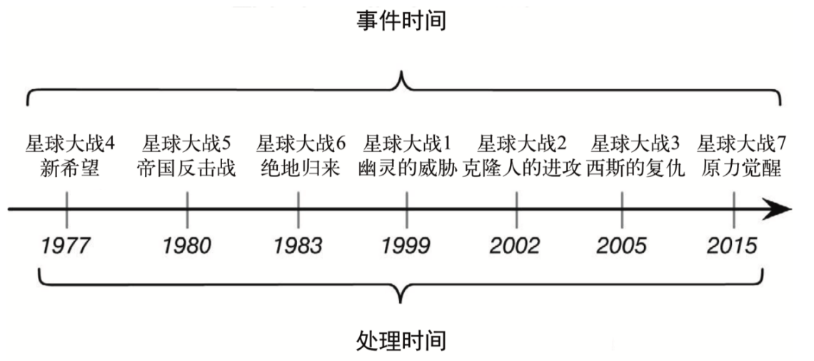

图6-2 电影《星球大战》与时间语义

《星球大战》是一部经典的科幻电影，在1977拍摄上映之后就引起了巨大的反响，票房爆棚好评如潮。我们知道，但凡一部商业电影叫好又叫座，那十有八九都是要拍续集的——于是6年内又上映了两部续集，这就是当时轰动一时的星战三部曲。好IP总是要反复拿来用，所以十几年后又有了星战前传三部曲，到了2015年之后又以每年一部的频率继续拍摄后传和外传。而星战系列的命名也很有趣，是按照故事时间线的发展来的：经典三部曲是系列的四、五、六部，之后是前传一、二、三，2015年开始的后传就从第七部算起了。

如图6-2所示，我们会发现，看电影其实就是处理影片中数据的过程，所以影片的上映时间就相当于“处理时间”；而影片的数据就是所描述的故事，它所发生的背景时间就相当于“事件时间”。

现在我们考虑一下，作为没有看过星战的新影迷，如果想要入坑一览，该选择什么样的观影顺序呢？这就要看我们具体的需求了：如果你是剧情党，重点想看一个完整的故事，那最好的选择无疑就是按照系列的编号，沿着故事发展的时间线来看；而如果你是特效党，更想体验炫目的视觉效果和时代技术的发展，那就按照电影的拍摄顺序来观看，不过剧情可能就需要多脑补一下了。

所以，两种时间语义都有各自的用途，适用于不同的场景。

2. 数据处理系统中的时间语义

在计算机系统中，考虑数据处理的“时代变化”是没什么意义的，我们更关心的，显然是数据本身产生的时间。

比如我们计算网站的PV、UV等指标，要统计每天的访问量。如果某个用户在23点59分59秒有一次访问，但我们的任务处理这条数据的时间已经是第二天0点0分01秒了；那么这条数据，是应该算作当天的访问，还是第二天的访问呢？很明显，统计用户行为，需要考虑行为本身发生的时间，所以我们应该把这条数据统计入当天的访问量。这时我们用到的窗口，就是以事件时间作为划分标准的，跟处理时间无关。

所以在实际应用中，事件时间语义会更为常见。一般情况下，业务日志数据中都会记录数据生成的时间戳（timestamp），它就可以作为事件时间的判断基础。

3. 两种时间语义的对比

实际应用中，数据产生的时间和处理的时间可能是完全不同的。很长时间收集起来的数据，处理或许只要一瞬间；也有可能数据量过大、处理能力不足，短时间堆了大量数据处理不完，产生“背压”（back pressure）。

通常来说，处理时间是我们计算效率的衡量标准，而事件时间会更符合我们的业务计算逻辑。所以更多时候我们使用事件时间；不过处理时间也不是一无是处。对于处理时间而言，由于没有任何附加考虑，数据一来就直接处理，因此这种方式可以让我们的流处理延迟降到最低，效率达到最高。

但是我们前面提到过，在分布式环境中，处理时间其实是不确定的，各个并行任务时钟不统一；而且由于网络延迟，导致数据到达各个算子任务的时间有快有慢，对于窗口操作就可能收集不到正确的数据了，数据处理的顺序也会被打乱。这就会影响到计算结果的正确性。所以处理时间语义，一般用在对实时性要求极高、而对计算准确性要求不太高的场景。

而在事件时间语义下，水位线成为了时钟，可以统一控制时间的进度。这就保证了我们总可以将数据划分到正确的窗口中，比如8点59分59秒产生的数据，无论网络传输的延迟是多少，它永远属于8点~9点的窗口，不会错分。但我们知道数据还可能是乱序的，要想让窗口正确地收集到所有数据，就必须等这些错乱的数据都到齐，这就需要一定的等待时间。所以整体上看，事件时间语义是以一定延迟为代价，换来了处理结果的正确性。由于网络延迟一般只有毫秒级，所以即使是事件时间语义，同样可以完成低延迟实时流处理的任务。

另外，除了事件时间和处理时间，Flink还有一个“摄入时间”（Ingestion Time）的概念，它是指数据进入Flink数据流的时间，也就是Source算子读入数据的时间。摄入时间相当于是事件时间和处理时间的一个中和，它是把Source任务的处理时间，当作了数据的产生时间添加到数据里。这样一来，水位线（watermark）也就基于这个时间直接生成，不需要单独指定了。这种时间语义可以保证比较好的正确性，同时又不会引入太大的延迟。它的具体行为跟事件时间非常像，可以当作特殊的事件时间来处理。

在Flink中，由于处理时间比较简单，早期版本默认的时间语义是处理时间；而考虑到事件时间在实际应用中更为广泛，从1.12版本开始，Flink已经将事件时间作为了默认的时间语义。

6.2 水位线（Watermark）

在介绍事件时间语义时，我们提到了“水位线”的概念，已经知道了它其实就是用来度量事件时间的。那么水位线具体有什么含义，又跟数据的时间戳有什么关系呢？接下来我们就来深入探讨一下这个流处理中的核心概念。

6.2.1 事件时间和窗口

在实际应用中，一般会采用事件时间语义。而水位线，就是基于事件时间提出的概念。所以在介绍水位线之前，我们首先来梳理一下事件时间和窗口的关系。

一个数据产生的时刻，就是流处理中事件触发的时间点，这就是“事件时间”，一般都会以时间戳的形式作为一个字段记录在数据里。这个时间就像商品的“生产日期”一样，一旦产生就是固定的，印在包装袋上，不会因为运输辗转而变化。如果我们想要统计一段时间内的数据，需要划分时间窗口，这时只要判断一下时间戳就可以知道数据属于哪个窗口了。

明确了一个数据的所属窗口，还不能直接进行计算。因为窗口处理的是有界数据，我们需要等窗口的数据都到齐了，才能计算出最终的统计结果。那什么时候数据就都到齐了呢？对于时间窗口来说这很明显：到了窗口的结束时间，自然就应该收集到了所有数据，就可以触发计算输出结果了。比如我们想统计8点~9点的用户点击量，那就是从8点开始收集数据，到9点截止，将收集的数据做处理计算。这有点类似于班车，如图6-3所示，每小时发一班，那么8点之后来的人都会上同一班车，到9点钟准时发车；9点之后来的人，就只好等下一班10点发的车了。



图6-3 车站待发的班车

当然，我们现在处理的数据本身是有时间戳的。所以为了更清楚地解释，我们将“赶班车”这个例子中的人，换成带着生产日期的商品。所以现在我们班车的主要任务是运送货物，一辆车就只装载1小时内生产出的所有商品，货到齐了就发车。比如某辆车要装的是8点到9点的所有商品，那货什么时候到齐呢？自然可以想到，到9点钟的时候商品就到齐了，可以发车了。

这里的关键问题是，“9点钟发车”，到底是看谁的表来定时间？

在处理时间语义下，都是以当前任务所在节点的系统时间为准的。这就相当于每辆车里都挂了一个钟，司机看到到了9点就直接发车。这种方式简单粗暴容易实现，但因为车上的钟是独立运行的，以它为标准就不能准确地判断商品的生产时间。在分布式环境下，这样会因为网络传输延迟的不确定而导致误差。比如有些商品在8点59分59秒生产出来，可是从下生产线到运至车上又要花费几秒，那就赶不上9点钟这班车了。而且现在分布式系统中有很多辆9点发的班车，所以同时生产出的一批商品，需要平均分配到不同班车上，可这些班车距离有近有远、上面挂的钟有快有慢，这就可能导致有些商品上车了、有些却被漏掉；先后生产出的商品，到达车上的顺序也可能乱掉：统计结果的正确性受到了影响。

所以在实际中我们往往需要以事件时间为准。如果考虑事件时间，情况就复杂起来了。现在不能直接用每辆车上挂的钟（系统时间），又没有统一的时钟，那该怎么确定发车时间呢？

现在能利用的，就只有商品的生产时间（数据的时间戳）了。我们可以这样思考：一般情况下，商品生产出来之后，就会立即传送到车上；所以商品到达车上的时间（系统时间）应该稍稍滞后于商品的生产时间（数据时间戳）。如果不考虑传输过程的一点点延迟，我们就可以直接用商品生产时间来表示当前车上的时间了。如图6-4所示，到达车上的商品，生产时间是8点05分，那么当前车上的时间就是8点05分；又来了一个8点10分生产的商品，现在车上的时间就是8点10分。我们直接用数据的时间戳来指示当前的时间进展，窗口的关闭自然也是以数据的时间戳等于窗口结束时间为准，这就相当于可以不受网络传输延迟的影响了。像之前所说8点59分59秒生产出来的商品，到车上的时候不管实际时间（系统时间）是几点，我们就认为当前是8点59分59秒，所以它总是能赶上车的；而9点这班车，要等到9点整生产的商品到来，才认为时间到了9点，这时才正式发车。这样就可以得到正确的统计结果了。

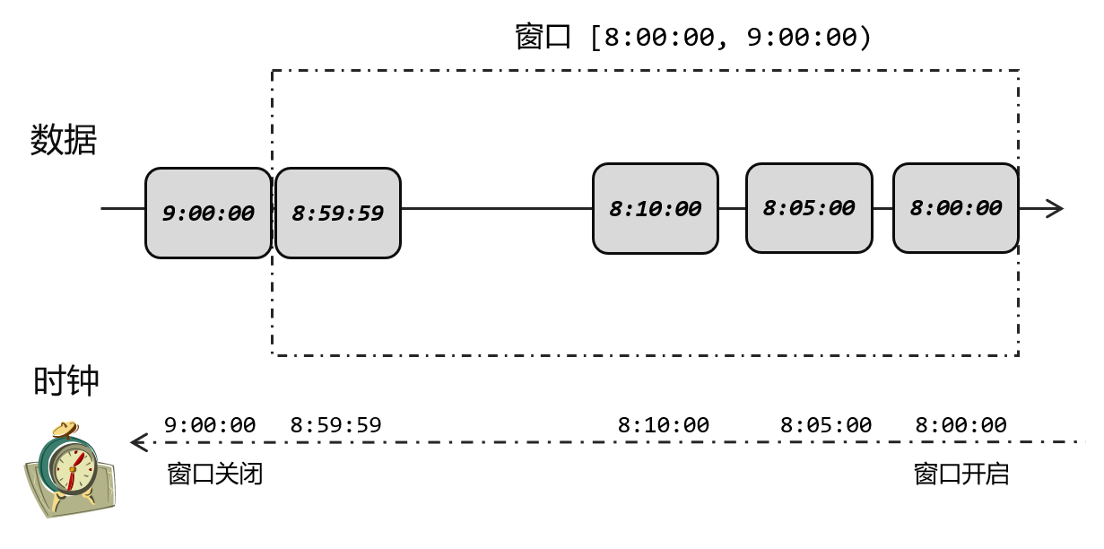

图6-4 事件时间语义下窗口的开启和关闭（窗口时间区间为左闭右开，即包含8点不包含9点）

在这个处理过程中，我们其实是基于数据的时间戳，自定义了一个“逻辑时钟”。这个时钟的时间不会自动流逝；它的时间进展，就是靠着新到数据的时间戳来推动的。这样的好处在于，计算的过程可以完全不依赖处理时间（系统时间），不论什么时候进行统计处理，得到的结果都是正确的。比如双十一的时候系统处理压力大，我们可能会把大量数据缓存在Kafka中；过了高峰时段之后再读取出来，在几秒之内就可以处理完几个小时甚至几天的数据，而且依然可以按照数据产生的时间段进行统计，所有窗口都能收集到正确的数据。而一般实时流处理的场景中，事件时间可以基本与处理时间保持同步，只是略微有一点延迟，同时保证了窗口计算的正确性。

6.2.2 什么是水位线

在事件时间语义下，我们不依赖系统时间，而是基于数据自带的时间戳去定义了一个时钟，用来表示当前时间的进展。于是每个并行子任务都会有一个自己的逻辑时钟，它的前进是靠数据的时间戳来驱动的。

但在分布式系统中，这种驱动方式又会有一些问题。因为数据本身在处理转换的过程中会变化，如果遇到窗口聚合这样的操作，其实是要攒一批数据才会输出一个结果，那么下游的数据就会变少，时间进度的控制就不够精细了。另外，数据向下游任务传递时，一般只能传输给一个子任务（除广播外），这样其他的并行子任务的时钟就无法推进了。例如一个时间戳为9点整的数据到来，当前任务的时钟就已经是9点了；处理完当前数据要发送到下游，如果下游任务是一个窗口计算，并行度为3，那么接收到这个数据的子任务，时钟也会进展到9点，9点结束的窗口就可以关闭进行计算了；而另外两个并行子任务则时间没有变化，不能进行窗口计算。

所以我们应该把时钟也以数据的形式传递出去，告诉下游任务当前时间的进展；而且这个时钟的传递不会因为窗口聚合之类的运算而停滞。一种简单的想法是，在数据流中加入一个时钟标记，记录当前的事件时间；这个标记可以直接广播到下游，当下游任务收到这个标记，就可以更新自己的时钟了。由于类似于水流中用来做标志的记号，在Flink中，这种用来衡量事件时间（Event Time）进展的标记，就被称作“水位线”（Watermark）。

具体实现上，水位线可以看作一条特殊的数据记录，它是插入到数据流中的一个标记点，主要内容就是一个时间戳，用来指示当前的事件时间。而它插入流中的位置，就应该是在某个数据到来之后；这样就可以从这个数据中提取时间戳，作为当前水位线的时间戳了。

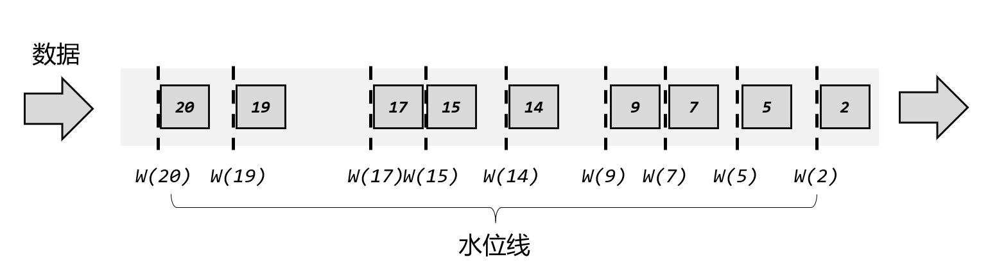

图6-5 每条数据后插入一个水位线

如图6-5所示，每个事件产生的数据，都包含了一个时间戳，我们直接用一个整数表示。这里没有指定单位，可以理解为秒或者毫秒（方便起见，下面讲述统一认为是秒）。当产生于2秒的数据到来之后，当前的事件时间就是2秒；在后面插入一个时间戳也为2秒的水位线，随着数据一起向下游流动。而当5秒产生的数据到来之后，同样在后面插入一个水位线，时间戳也为5，当前的时钟就推进到了5秒。这样，如果出现下游有多个并行子任务的情形，我们只要将水位线广播出去，就可以通知到所有下游任务当前的时间进度了。

水位线就像它的名字所表达的，是数据流中的一部分，随着数据一起流动，在不同任务之间传输。这看起来非常简单；接下来我们就进一步探讨一些复杂的状况。

1. 有序流中的水位线

在理想状态下，数据应该按照它们生成的先后顺序、排好队进入流中；也就是说，它们处理的过程会保持原先的顺序不变，遵守先来后到的原则。这样的话我们从每个数据中提取时间戳，就可以保证总是从小到大增长的，从而插入的水位线也会不断增长、事件时钟不断向前推进。

实际应用中，如果当前数据量非常大，可能会有很多数据的时间戳是相同的，这时每来一条数据就提取时间戳、插入水位线就做了大量的无用功。而且即使时间戳不同，同时涌来的数据时间差会非常小（比如几毫秒），往往对处理计算也没什么影响。所以为了提高效率，一般会每隔一段时间生成一个水位线，这个水位线的时间戳，就是当前最新数据的时间戳，如图6-6所示。所以这时的水位线，其实就是有序流中的一个周期性出现的时间标记。

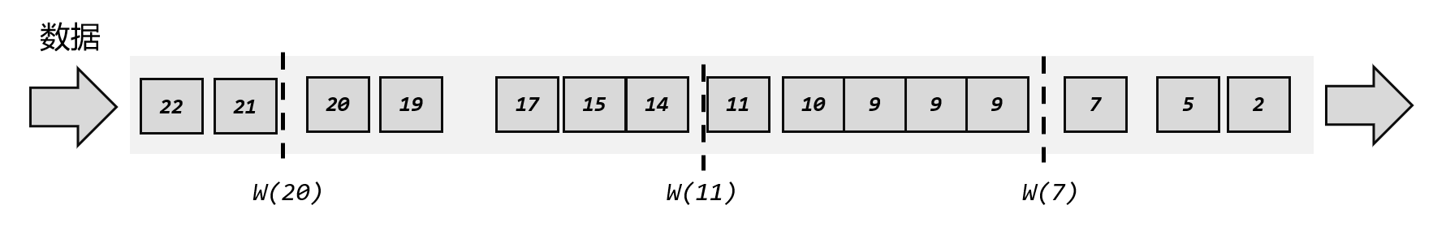

图6-6 有序流中周期性插入水位线

这里需要注意的是，水位线插入的“周期”，本身也是一个时间概念。在当前事件时间语义下，假如我们设定了每隔100ms生成一次水位线，那就是要等事件时钟推进100ms才能插入；但是事件时钟本身的进展，本身就是靠水位线来表示的——现在要插入一个水位线，可前提又是水位线要向前推进100ms，这就陷入了死循环。所以对于水位线的周期性生成，周期时间是指处理时间（系统时间），而不是事件时间。

2. 乱序流中的水位线

有序流的处理非常简单，看起来水位线也并没有起到太大的作用。但这种情况只存在于理想状态下。我们知道在分布式系统中，数据在节点间传输，会因为网络传输延迟的不确定性，导致顺序发生改变，这就是所谓的“乱序数据”。

这里所说的“乱序”（out-of-order），是指数据的先后顺序不一致，主要就是基于数据的产生时间而言的。如图6-7所示，一个7秒时产生的数据，生成时间自然要比9秒的数据早；但是经过数据缓存和传输之后，处理任务可能先收到了9秒的数据，之后7秒的数据才姗姗来迟。这时如果我们希望插入水位线，来指示当前的事件时间进展，又该怎么做呢？

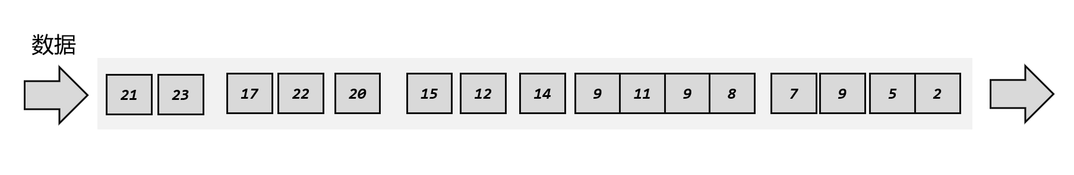

图6-7 乱序流

最直观的想法自然是跟之前一样，我们还是靠数据来驱动，每来一个数据就提取它的时间戳、插入一个水位线。不过现在的情况是数据乱序，所以有可能新的时间戳比之前的还小，如果直接将这个时间的水位线再插入，我们的“时钟”就回退了——水位线就代表了时钟，时光不能倒流，所以水位线的时间戳也不能减小。

解决思路也很简单：我们插入新的水位线时，要先判断一下时间戳是否比之前的大，否则就不再生成新的水位线，如图6-8所示。也就是说，只有数据的时间戳比当前时钟大，才能推动时钟前进，这时才插入水位线。

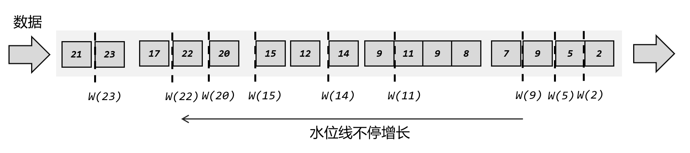

图6-8 乱序流中的水位线

如果考虑到大量数据同时到来的处理效率，我们同样可以周期性地生成水位线。这时只需要保存一下之前所有数据中的最大时间戳，需要插入水位线时，就直接以它作为时间戳生成新的水位线，如图6-9所示。

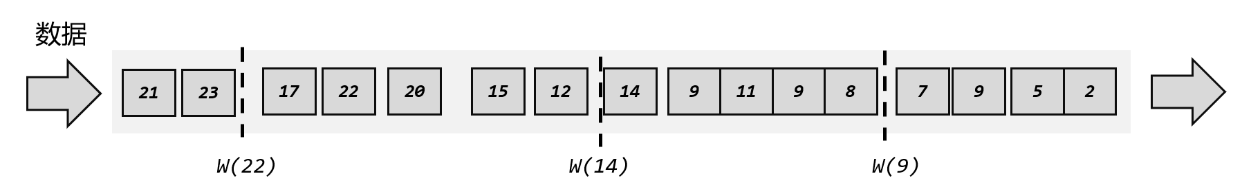

图6-9 乱序流中周期性生成水位线

这样做尽管可以定义出一个事件时钟，却也会带来一个非常大的问题：我们无法正确处理“迟到”的数据。在上面的例子中，当9秒产生的数据到来之后，我们就直接将时钟推进到了9秒；如果有一个窗口结束时间就是9秒（比如，要统计0~9秒的所有数据），那么这时窗口就应该关闭、将收集到的所有数据计算输出结果了。但事实上，由于数据是乱序的，还可能有时间戳为7秒、8秒的数据在9秒的数据之后才到来，这就是“迟到数据”（late data）。它们本来也应该属于0~9秒这个窗口，但此时窗口已经关闭，于是这些数据就被遗漏了，这会导致统计结果不正确。

如果用之前我们类比班车的例子，现在的状况就是商品不是按照生产时间顺序到来的，所以有可能出现这种情况：9点生产的商品已经到了，我们认为已经到了9点，所以直接发车；但是可能还会有8点59分59秒生产的商品迟到了，没有赶上这班车。那怎么解决这个问题呢？

其实我们有很多生活中的经验。假如是一个团队出去团建，那肯定希望每个人都不能落下；如果有人因为堵车没能准时到车上，我们可以稍微等一会儿。9点发车，我们可以等到9点10分，等人都到齐了再出发。当然，实际应用的网络环境不可能跟北京的交通一样堵，所以不需要等那么久，或许只要等一两秒钟就可以了。具体在商品班车的例子里，我们可以多等2秒钟，也就是当生产时间为9点零2秒的商品到达，时钟推进到9点零2秒，这时就认为所有8点到9点生产的商品都到齐了，可以正式发车。不过这样相当于更改了发车时间，属于“违规操作”。为了做到形式上仍然是9点发车，我们可以更改一下时钟推进的逻辑：当一个商品到达时，不要直接用它的生产时间作为当前时间，而是减上两秒，这就相当于把车上的逻辑时钟调慢了。这样一来，当9点生产的商品到达时，我们当前车上的时间是8点59分58秒，还没到发车时间；当9点零2秒生产的商品到达时，车上时间刚好是9点，这时该到的商品都到齐了，准时发车就没问题了。

回到上面的例子，为了让窗口能够正确收集到迟到的数据，我们也可以等上2秒；也就是用当前已有数据的最大时间戳减去2秒，就是要插入的水位线的时间戳，如图6-10所示。这样的话，9秒的数据到来之后，事件时钟不会直接推进到9秒，而是进展到了7秒；必须等到11秒的数据到来之后，事件时钟才会进展到9秒，这时迟到数据也都已收集齐，0~9秒的窗口就可以正确计算结果了。

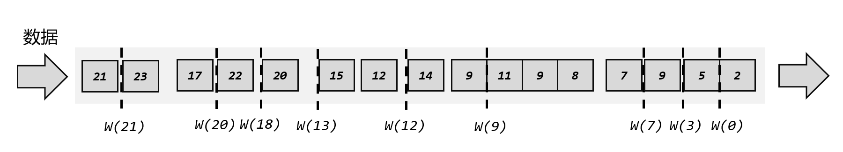

图6-10 乱序流中“等2秒”策略

如果仔细观察就会看到，这种“等2秒”的策略其实并不能处理所有的乱序数据。比如22秒的数据到来之后，插入的水位线时间戳为20，也就是当前时钟已经推进到了20秒；对于10~20秒的窗口，这时就该关闭了。但是之后又会有17秒的迟到数据到来，它本来应该属于10~20秒窗口，现在却被遗漏丢弃了。那又该怎么办呢？

既然现在等2秒还是等不到17秒产生的迟到数据，那自然我们可以试着多等几秒，也就是把时钟调得更慢一些。最终的目的，就是要让窗口能够把所有迟到数据都收进来，得到正确的计算结果。对应到水位线上，其实就是要保证，当前时间已经进展到了这个时间戳，在这之后不可能再有迟到数据来了。

下面是一个示例，我们可以使用周期性的方式生成正确的水位线。

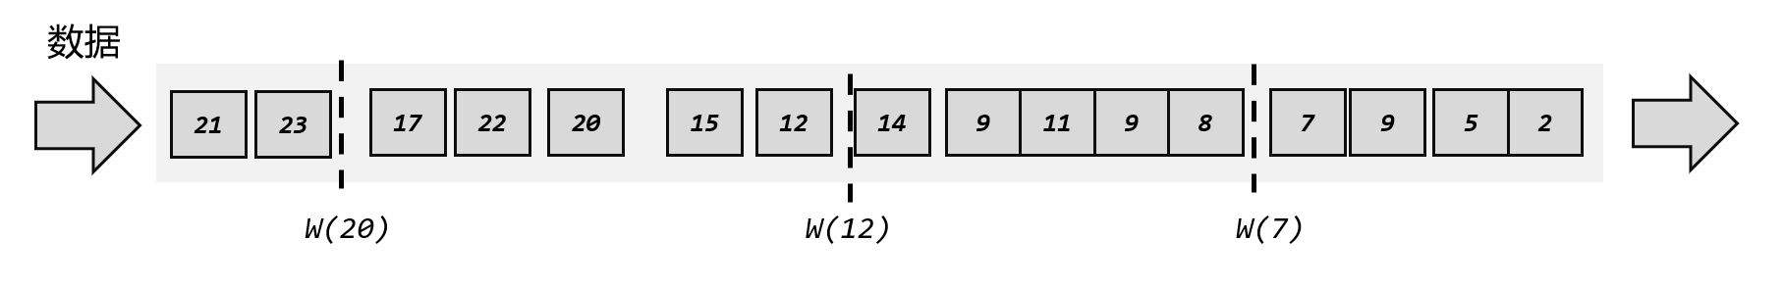

图6-11 乱序流中周期性生成正确的水位线

如图6-11所示，第一个水位线时间戳为7，它表示当前事件时间是7秒，7秒之前的数据都已经到齐，之后再也不会有了；同样，第二个、第三个水位线时间戳分别为12和20，表示11秒、20秒之前的数据都已经到齐，如果有对应的窗口就可以直接关闭了，统计的结果一定是正确的。这里由于水位线是周期性生成的，所以插入的位置不一定是在时间戳最大的数据后面。

另外需要注意的是，这里一个窗口所收集的数据，并不是之前所有已经到达的数据。因为数据属于哪个窗口，是由数据本身的时间戳决定的，一个窗口只会收集真正属于它的那些数据。也就是说，上图中尽管水位线W(20)之前有时间戳为22的数据到来，10~20秒的窗口中也不会收集这个数据，进行计算依然可以得到正确的结果。关于窗口的原理，我们会在后面继续展开讲解。

3. 水位线的特性

现在我们可以知道，水位线就代表了当前的事件时间时钟，而且可以在数据的时间戳基础上加一些延迟来保证不丢数据，这一点对于乱序流的正确处理非常重要。

我们可以总结一下水位线的特性：

* 水位线是插入到数据流中的一个标记，可以认为是一个特殊的数据
* 水位线主要的内容是一个时间戳，用来表示当前事件时间的进展
* 水位线是基于数据的时间戳生成的
* 水位线的时间戳必须单调递增，以确保任务的事件时间时钟一直向前推进
* 水位线可以通过设置延迟，来保证正确处理乱序数据
* 一个水位线Watermark(t)，表示在当前流中事件时间已经达到了时间戳t, 这代表t之前的所有数据都到齐了，之后流中不会出现时间戳t’ ≤ t的数据

水位线是Flink流处理中保证结果正确性的核心机制，它往往会跟窗口一起配合，完成对乱序数据的正确处理。关于这部分内容，我们会稍后进一步展开讲解。

6.2.3 如何生成水位线

上一节中我们讲到，水位线是用来保证窗口处理结果的正确性的，如果不能正确处理所有乱序数据，可以尝试调大延迟的时间。那在实际应用中，到底应该怎样生成水位线呢？本节我们就来讨论这个问题。

1. 生成水位线的总体原则

我们知道，完美的水位线是“绝对正确”的，也就是一个水位线一旦出现，就表示这个时间之前的数据已经全部到齐、之后再也不会出现了。而完美的东西总是可望不可即，我们只能尽量去保证水位线的正确。如果对结果正确性要求很高、想要让窗口收集到所有数据，我们该怎么做呢？

一个字，等。由于网络传输的延迟不确定，为了获取所有迟到数据，我们只能等待更长的时间。作为筹划全局的程序员，我们当然不会傻傻地一直等下去。那到底等多久呢？这就需要对相关领域有一定的了解了。比如，如果我们知道当前业务中事件的迟到时间不会超过5秒，那就可以将水位线的时间戳设为当前已有数据的最大时间戳减去5秒，相当于设置了5秒的延迟等待。

更多的情况下，我们或许没那么大把握。毕竟未来是没有人能说得准的，我们怎么能确信未来不会出现一个超级迟到数据呢？所以另一种做法是，可以单独创建一个Flink作业来监控事件流，建立概率分布或者机器学习模型，学习事件的迟到规律。得到分布规律之后，就可以选择置信区间来确定延迟，作为水位线的生成策略了。例如，如果得到数据的迟到时间服从μ=1，σ=1的正态分布，那么设置水位线延迟为3秒，就可以保证至少97.7%的数据可以正确处理。

如果我们希望计算结果能更加准确，那可以将水位线的延迟设置得更高一些，等待的时间越长，自然也就越不容易漏掉数据。不过这样做的代价是处理的实时性降低了，我们可能为极少数的迟到数据增加了很多不必要的延迟。

如果我们希望处理得更快、实时性更强，那么可以将水位线延迟设得低一些。这种情况下，可能很多迟到数据会在水位线之后才到达，就会导致窗口遗漏数据，计算结果不准确。对于这些 “漏网之鱼”，Flink另外提供了窗口处理迟到数据的方法，我们会在后面介绍。当然，如果我们对准确性完全不考虑、一味地追求处理速度，可以直接使用处理时间语义，这在理论上可以得到最低的延迟。

所以Flink中的水位线，其实是流处理中对低延迟和结果正确性的一个权衡机制，而且把控制的权力交给了程序员，我们可以在代码中定义水位线的生成策略。接下来我们就具体了解一下水位线在代码中的使用。

2. 水位线生成策略（Watermark Strategies）

在Flink的DataStream API中，有一个单独用于生成水位线的方法：.assignTimestampsAndWatermarks()，它主要用来为流中的数据分配时间戳，并生成水位线来指示事件时间：

public SingleOutputStreamOperator<T> assignTimestampsAndWatermarks(  
 WatermarkStrategy<T> watermarkStrategy)

具体使用时，直接用DataStream调用该方法即可，与普通的transform方法完全一样。

DataStream<Event> stream = env.addSource(new ClickSource());  
DataStream<Event> withTimestampsAndWatermarks =

stream.assignTimestampsAndWatermarks(*<watermark strategy>*);

这里读者可能有疑惑：不是说数据里已经有时间戳了吗，为什么这里还要“分配”呢？这是因为原始的时间戳只是写入日志数据的一个字段，如果不提取出来并明确把它分配给数据，Flink是无法知道数据真正产生的时间的。当然，有些时候数据源本身就提供了时间戳信息，比如读取Kafka时，我们就可以从Kafka数据中直接获取时间戳，而不需要单独提取字段分配了。

.assignTimestampsAndWatermarks()方法需要传入一个WatermarkStrategy作为参数，这就是所谓的“水位线生成策略”。WatermarkStrategy中包含了一个“时间戳分配器”TimestampAssigner和一个“水位线生成器”WatermarkGenerator。

public interface WatermarkStrategy<T>

extends TimestampAssignerSupplier<T>,

WatermarkGeneratorSupplier<T>{

@Override

TimestampAssigner<T> createTimestampAssigner(TimestampAssignerSupplier.Context context);

@Override

WatermarkGenerator<T> createWatermarkGenerator(WatermarkGeneratorSupplier.Context context);

}

* TimestampAssigner：主要负责从流中数据元素的某个字段中提取时间戳，并分配给元素。时间戳的分配是生成水位线的基础。
* WatermarkGenerator：主要负责按照既定的方式，基于时间戳生成水位线。在WatermarkGenerator接口中，主要又有两个方法：onEvent()和onPeriodicEmit()。
* onEvent：每个事件（数据）到来都会调用的方法，它的参数有当前事件、时间戳，以及允许发出水位线的一个WatermarkOutput，可以基于事件做各种操作
* onPeriodicEmit：周期性调用的方法，可以由WatermarkOutput发出水位线。周期时间为处理时间，可以调用环境配置的.setAutoWatermarkInterval()方法来设置，默认为200ms。

env.getConfig().setAutoWatermarkInterval(60 * 1000L);

3. Flink内置水位线生成器

WatermarkStrategy这个接口是一个生成水位线策略的抽象，让我们可以灵活地实现自己的需求；但看起来有些复杂，如果想要自己实现应该还是比较麻烦的。好在Flink充分考虑到了我们的痛苦，提供了内置的水位线生成器（WatermarkGenerator），不仅开箱即用简化了编程，而且也为我们自定义水位线策略提供了模板。

这两个生成器可以通过调用WatermarkStrategy的静态辅助方法来创建。它们都是周期性生成水位线的，分别对应着处理有序流和乱序流的场景。

（1）有序流

对于有序流，主要特点就是时间戳单调增长（Monotonously Increasing Timestamps），所以永远不会出现迟到数据的问题。这是周期性生成水位线的最简单的场景，直接调用WatermarkStrategy.forMonotonousTimestamps()方法就可以实现。简单来说，就是直接拿当前最大的时间戳作为水位线就可以了。

stream.assignTimestampsAndWatermarks(  
 WatermarkStrategy.<Event>forMonotonousTimestamps()  
 .withTimestampAssigner(new SerializableTimestampAssigner<Event>() {  
 @Override  
 public long extractTimestamp(Event element, long recordTimestamp) {  
 return element.timestamp;  
 }  
 })  
);

上面代码中我们调用.withTimestampAssigner()方法，将数据中的timestamp字段提取出来，作为时间戳分配给数据元素；然后用内置的有序流水位线生成器构造出了生成策略。这样，提取出的数据时间戳，就是我们处理计算的事件时间。

这里需要注意的是，时间戳和水位线的单位，必须都是毫秒。

（2）乱序流

由于乱序流中需要等待迟到数据到齐，所以必须设置一个固定量的延迟时间（Fixed Amount of Lateness）。这时生成水位线的时间戳，就是当前数据流中最大的时间戳减去延迟的结果，相当于把表调慢，当前时钟会滞后于数据的最大时间戳。调用WatermarkStrategy. forBoundedOutOfOrderness()方法就可以实现。这个方法需要传入一个maxOutOfOrderness参数，表示“最大乱序程度”，它表示数据流中乱序数据时间戳的最大差值；如果我们能确定乱序程度，那么设置对应时间长度的延迟，就可以等到所有的乱序数据了。

代码示例如下：

import org.apache.flink.api.common.eventtime.WatermarkStrategy;  
import org.apache.flink.streaming.api.environment.StreamExecutionEnvironment;  
import org.apache.flink.api.common.eventtime.SerializableTimestampAssigner;

import java.time.Duration;  
  
public class WatermarkTest {  
 public static void main(String[] args) throws Exception {  
 StreamExecutionEnvironment env = StreamExecutionEnvironment.getExecutionEnvironment();  
 env.setParallelism(1);  
  
 env  
 .addSource(new ClickSource())  
 // 插入水位线的逻辑  
 .assignTimestampsAndWatermarks(  
 // 针对乱序流插入水位线，延迟时间设置为5s  
 WatermarkStrategy.<Event>forBoundedOutOfOrderness(Duration.ofSeconds(5))  
 .withTimestampAssigner(new SerializableTimestampAssigner<Event>() {  
 // 抽取时间戳的逻辑  
 @Override  
 public long extractTimestamp(Event element, long recordTimestamp) {  
 return element.timestamp;  
 }  
 })  
 )  
 .print();  
  
 env.execute();  
 }  
}

上面代码中，我们同样提取了timestamp字段作为时间戳，并且以5秒的延迟时间创建了处理乱序流的水位线生成器。

事实上，有序流的水位线生成器本质上和乱序流是一样的，相当于延迟设为0的乱序流水位线生成器，两者完全等同：

WatermarkStrategy.forMonotonousTimestamps()

WatermarkStrategy.forBoundedOutOfOrderness(Duration.ofSeconds(0))

这里需要注意的是，乱序流中生成的水位线真正的时间戳，其实是 当前最大时间戳 – 延迟时间 – 1，这里的单位是毫秒。为什么要减1毫秒呢？我们可以回想一下水位线的特点：时间戳为t的水位线，表示时间戳≤t的数据全部到齐，不会再来了。如果考虑有序流，也就是延迟时间为0的情况，那么时间戳为7秒的数据到来时，之后其实是还有可能继续来7秒的数据的；所以生成的水位线不是7秒，而是6秒999毫秒，7秒的数据还可以继续来。这一点可以在BoundedOutOfOrdernessWatermarks的源码中明显地看到：

public void onPeriodicEmit(WatermarkOutput output) {  
 output.emitWatermark(new Watermark(maxTimestamp - outOfOrdernessMillis - 1));  
}

4. 自定义水位线策略

一般来说，Flink内置的水位线生成器就可以满足应用需求了。不过有时我们的业务逻辑可能非常复杂，这时对水位线生成的逻辑也有更高的要求，我们就必须自定义实现水位线策略WatermarkStrategy了。

在WatermarkStrategy中，时间戳分配器TimestampAssigner都是大同小异的，指定字段提取时间戳就可以了；而不同策略的关键就在于WatermarkGenerator的实现。整体说来，Flink有两种不同的生成水位线的方式：一种是周期性的（Periodic），另一种是断点式的（Punctuated）。

还记得WatermarkGenerator接口中的两个方法吗？——onEvent()和onPeriodicEmit()，前者是在每个事件到来时调用，而后者由框架周期性调用。周期性调用的方法中发出水位线，自然就是周期性生成水位线；而在事件触发的方法中发出水位线，自然就是断点式生成了。两种方式的不同就集中体现在这两个方法的实现上。

（1）周期性水位线生成器（Periodic Generator）

周期性生成器一般是通过onEvent()观察判断输入的事件，而在onPeriodicEmit()里发出水位线。

下面是一段自定义周期性生成水位线的代码：

import org.apache.flink.api.common.eventtime.*;  
import org.apache.flink.streaming.api.environment.StreamExecutionEnvironment;  
  
// 自定义水位线的产生  
public class CustomWatermarkTest {  
 public static void main(String[] args) throws Exception {  
 StreamExecutionEnvironment env = StreamExecutionEnvironment.getExecutionEnvironment();  
 env.setParallelism(1);  
  
 env  
 .addSource(new ClickSource())  
 .assignTimestampsAndWatermarks(new CustomWatermarkStrategy())  
 .print();  
  
 env.execute();  
 }  
  
 public static class CustomWatermarkStrategy implements WatermarkStrategy<Event> {  
 @Override  
 public TimestampAssigner<Event> createTimestampAssigner(TimestampAssignerSupplier.Context context) {  
 return new SerializableTimestampAssigner<Event>() {  
 @Override  
 public long extractTimestamp(Event element, long recordTimestamp) {  
 return element.timestamp; // 告诉程序数据源里的时间戳是哪一个字段  
 }  
 };  
 }  
  
 @Override  
 public WatermarkGenerator<Event> createWatermarkGenerator(WatermarkGeneratorSupplier.Context context) {  
 return new CustomPeriodicGenerator();  
 }  
 }  
  
 public static class CustomPeriodicGenerator implements WatermarkGenerator<Event> {  
 private Long delayTime = 5000L; // 延迟时间  
 private Long maxTs = Long.MIN_VALUE + delayTime + 1L; // 观察到的最大时间戳  
  
 @Override  
 public void onEvent(Event event, long eventTimestamp, WatermarkOutput output) {  
 // 每来一条数据就调用一次  
 maxTs = Math.max(event.timestamp, maxTs); // 更新最大时间戳  
 }  
  
 @Override  
 public void onPeriodicEmit(WatermarkOutput output) {  
 // 发射水位线，默认200ms调用一次  
 output.emitWatermark(new Watermark(maxTs - delayTime - 1L));  
 }  
 }  
}

我们在onPeriodicEmit()里调用output.emitWatermark()，就可以发出水位线了；这个方法由系统框架周期性地调用，默认200ms一次。所以水位线的时间戳是依赖当前已有数据的最大时间戳的（这里的实现与内置生成器类似，也是减去延迟时间再减1），但具体什么时候生成与数据无关。

（2）断点式水位线生成器（Punctuated Generator）

断点式生成器会不停地检测onEvent()中的事件，当发现带有水位线信息的特殊事件时，就立即发出水位线。一般来说，断点式生成器不会通过onPeriodicEmit()发出水位线。

自定义的断点式水位线生成器代码如下：

public class CustomPunctuatedGenerator implements WatermarkGenerator<Event> {  
  
 @Override  
 public void onEvent(Event r, long eventTimestamp, WatermarkOutput output) {

// 只有在遇到特定的itemId时，才发出水位线  
 if (r.user.equals("Mary")) {  
 output.emitWatermark(new Watermark(r.timestamp - 1));  
 }  
 }  
  
 @Override  
 public void onPeriodicEmit(WatermarkOutput output) {  
 // 不需要做任何事情，因为我们在onEvent方法中发射了水位线  
 }  
}

我们在onEvent()中判断当前事件的user字段，只有遇到“Mary”这个特殊的值时，才调用output.emitWatermark()发出水位线。这个过程是完全依靠事件来触发的，所以水位线的生成一定在某个数据到来之后。

5. 在自定义数据源中发送水位线

我们也可以在自定义的数据源中抽取事件时间，然后发送水位线。这里要注意的是，在自定义数据源中发送了水位线以后，就不能再在程序中使用assignTimestampsAndWatermarks方法来生成水位线了。在自定义数据源中生成水位线和在程序中使用assignTimestampsAndWatermarks方法生成水位线二者只能取其一。示例程序如下：

import org.apache.flink.streaming.api.environment.StreamExecutionEnvironment;  
import org.apache.flink.streaming.api.functions.source.SourceFunction;  
import org.apache.flink.streaming.api.watermark.Watermark;  
  
  
import java.util.Calendar;  
import java.util.Random;  
  
public class EmitWatermarkInSourceFunction {  
 public static void main(String[] args) throws Exception {  
 StreamExecutionEnvironment env = StreamExecutionEnvironment.getExecutionEnvironment();  
 env.setParallelism(1);  
  
 env.addSource(new ClickSourceWithWatermark()).print();  
  
 env.execute();  
 }  
  
 // 泛型是数据源中的类型  
 public static class ClickSourceWithWatermark implements SourceFunction<Event> {  
 private boolean running = true;  
 @Override  
 public void run(SourceContext<Event> sourceContext) throws Exception {  
 Random random = new Random();  
 String[] userArr = {"Mary", "Bob", "Alice"};  
 String[] urlArr = {"./home", "./cart", "./prod?id=1"};  
 while (running) {  
 long currTs = Calendar.getInstance().getTimeInMillis(); // 毫秒时间戳  
 String username = userArr[random.nextInt(userArr.length)];  
 String url = urlArr[random.nextInt(urlArr.length)];  
 Event event = new Event(username, url, currTs);  
 // 使用collectWithTimestamp方法将数据发送出去，并指明数据中的时间戳的字段  
 sourceContext.collectWithTimestamp(event, event.timestamp);  
 // 发送水位线  
 sourceContext.emitWatermark(new Watermark(event.timestamp - 1L));  
 Thread.sleep(1000L);  
 }  
 }  
  
 @Override  
 public void cancel() {  
 running = false;  
 }  
 }  
  
}

在自定义水位线中生成水位线相比assignTimestampsAndWatermarks方法更加灵活，可以任意的产生周期性的、非周期性的水位线，以及水位线的大小也完全由我们自定义。所以非常适合用来编写Flink的测试程序，测试Flink的各种各样的特性。

6.2.4 水位线的传递

我们知道水位线是数据流中插入的一个标记，用来表示事件时间的进展，它会随着数据一起在任务间传递。如果只是直通式（forward）的传输，那很简单，数据和水位线都是按照本身的顺序依次传递、依次处理的；一旦水位线到达了算子任务, 那么这个任务就会将它内部的时钟设为这个水位线的时间戳。

在这里，“任务的时钟”其实仍然是各自为政的，并没有统一的时钟。实际应用中往往上下游都有多个并行子任务，为了统一推进事件时间的进展，我们要求上游任务处理完水位线、时钟改变之后，要把当前的水位线再次发出，广播给所有的下游子任务。这样，后续任务就不需要依赖原始数据中的时间戳（经过转化处理后，数据可能已经改变了），也可以知道当前事件时间了。

可是还有另外一个问题，那就是在“重分区”（redistributing）的传输模式下，一个任务有可能会收到来自不同分区上游子任务的数据。而不同分区的子任务时钟并不同步，所以同一时刻发给下游任务的水位线可能并不相同。这时下游任务又该听谁的呢？

这就要回到水位线定义的本质了：它表示的是“当前时间之前的数据，都已经到齐了”。这是一种保证，告诉下游任务“只要你接到这个水位线，就代表之后我不会再给你发更早的数据了，你可以放心做统计计算而不会遗漏数据”。所以如果一个任务收到了来自上游并行任务的不同的水位线，说明上游各个分区处理得有快有慢，进度各不相同比如上游有两个并行子任务都发来了水位线，一个是5秒，一个是7秒；这代表第一个并行任务已经处理完5秒之前的所有数据，而第二个并行任务处理到了7秒。那这时自己的时钟怎么确定呢？当然也要以“这之前的数据全部到齐”为标准。如果我们以较大的水位线7秒作为当前时间，那就表示“7秒前的数据都已经处理完”，这显然不是事实——第一个上游分区才处理到5秒，5~7秒的数据还会不停地发来；而如果以最小的水位线5秒作为当前时钟就不会有这个问题了，因为确实所有上游分区都已经处理完，不会再发5秒前的数据了。这让我们想到“木桶原理”：所有的上游并行任务就像围成木桶的一块块木板，它们中最短的那一块，决定了我们桶中的水位。

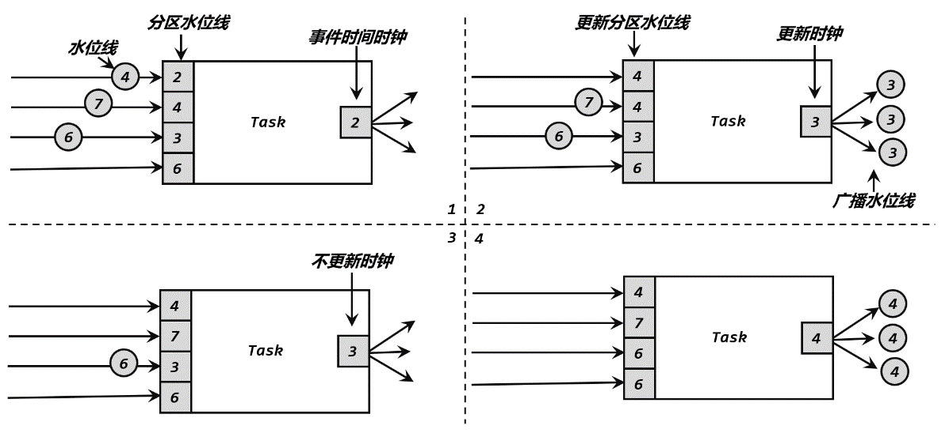

图6-12 任务间的水位线传递

我们可以用一个具体的例子，将水位线在任务间传递的过程完整梳理一遍。如图6-12所示，当前任务的上游，有四个并行子任务，所以会接收到来自四个分区的水位线；而下游有三个并行子任务，所以会向三个分区发出水位线。具体过程如下：

（1）上游并行子任务发来不同的水位线，当前任务会为每一个分区设置一个“分区水位线”（Partition Watermark），这是一个分区时钟；而当前任务自己的时钟，就是所有分区时钟里最小的那个。

（2）当有一个新的水位线（第一分区的4）从上游传来时，当前任务会首先更新对应的分区时钟；然后再次判断所有分区时钟中的最小值，如果比之前大，说明事件时间有了进展，当前任务的时钟也就可以更新了。这里要注意，更新后的任务时钟，并不一定是新来的那个分区水位线，比如这里改变的是第一分区的时钟，但最小的分区时钟是第三分区的3，于是当前任务时钟就推进到了3。当时钟有进展时，当前任务就会将自己的时钟以水位线的形式，广播给下游所有子任务。

（3）再次收到新的水位线（第二分区的7）后，执行同样的处理流程。首先将第二个分区时钟更新为7，然后比较所有分区时钟；发现最小值没有变化，那么当前任务的时钟也不变，也不会向下游任务发出水位线。

（4）同样道理，当又一次收到新的水位线（第三分区的6）之后，第三个分区时钟更新为6，同时所有分区时钟最小值变成了第一分区的4，所以当前任务的时钟推进到4，并发出时间戳为4的水位线，广播到下游各个分区任务。

水位线在上下游任务之间的传递，非常巧妙地避免了分布式系统中没有统一时钟的问题，每个任务都以“处理完之前所有数据”为标准来确定自己的时钟，就可以保证窗口处理的结果总是正确的。对于有多条流合并之后进行处理的场景，水位线传递的规则是类似的。关于Flink中的多流转换，我们会在后续章节中介绍。

6.2.5 水位线的总结

水位线在事件时间的世界里面，承担了时钟的角色。也就是说在事件时间的流中，水位线是唯一的时间尺度。如果想要知道现在几点，就要看水位线的大小。后面讲到的窗口的闭合，以及定时器的触发都要通过判断水位线的大小来决定是否触发。

水位线是一种特殊的事件，由程序员通过编程插入的数据流里面，然后跟随数据流向下游流动。

水位线的默认计算公式：水位线 = 观察到的最大事件时间 – 最大延迟时间 – 1毫秒。

所以这里涉及到一个问题，就是不同的算子看到的水位线的大小可能是不一样的。因为下游的算子可能并未接收到来自上游算子的水位线，导致下游算子的时钟要落后于上游算子的时钟。比如map->reduce这样的操作，如果在map中编写了非常耗时间的代码，将会阻塞水位线的向下传播，因为水位线也是数据流中的一个事件，位于水位线前面的数据如果没有处理完毕，那么水位线不可能弯道超车绕过前面的数据向下游传播，也就是说会被前面的数据阻塞。这样就会影响到下游算子的聚合计算，因为下游算子中无论由窗口聚合还是定时器的操作，都需要水位线才能触发执行。这也就告诉了我们，在编写Flink程序时，一定要谨慎的编写每一个算子的计算逻辑，尽量避免大量计算或者是大量的IO操作，这样才不会阻塞水位线的向下传递。

在数据流开始之前，Flink会插入一个大小是负无穷大（在Java中是-Long.MAX_VALUE）的水位线，而在数据流结束时，Flink会插入一个正无穷大(Long.MAX_VALUE)的水位线，保证所有的窗口闭合以及所有的定时器都被触发。

对于离线数据集，Flink也会将其作为流读入，也就是一条数据一条数据的读取。在这种情况下，Flink对于离线数据集，只会插入两次水位线，也就是在最开始处插入负无穷大的水位线，在结束位置插入一个正无穷大的水位线。因为只需要插入两次水位线，就可以保证计算的正确，无需在数据流的中间插入水位线了。

水位线的重要性在于它的逻辑时钟特性，而逻辑时钟这个概念可以说是分布式系统里面最为重要的概念之一了，理解透彻了对理解各种分布式系统非常有帮助。具体可以参考Leslie Lamport的论文。

6.3 窗口（Window）

我们已经了解了Flink中事件时间和水位线的概念，那它们有什么具体应用呢？当然是做基于时间的处理计算了。其中最常见的场景，就是窗口聚合计算。

之前我们已经了解了Flink中基本的聚合操作。在流处理中，我们往往需要面对的是连续不断、无休无止的无界流，不可能等到所有所有数据都到齐了才开始处理。所以聚合计算其实只能针对当前已有的数据——之后再有数据到来，就需要继续叠加、再次输出结果。这样似乎很“实时”，但现实中大量数据一般会同时到来，需要并行处理，这样频繁地更新结果就会给系统带来很大负担了。

更加高效的做法是，把无界流进行切分，每一段数据分别进行聚合，结果只输出一次。这就相当于将无界流的聚合转化为了有界数据集的聚合，这就是所谓的“窗口”（Window）聚合操作。窗口聚合其实是对实时性和处理效率的一个权衡。在实际应用中，我们往往更关心一段时间内数据的统计结果，比如在过去的1分钟内有多少用户点击了网页。在这种情况下，我们就可以定义一个窗口，收集最近一分钟内的所有用户点击数据，然后进行聚合统计，最终输出一个结果就可以了。

在Flink中，提供了非常丰富的窗口操作，下面我们就来详细介绍。

6.3.1 窗口的概念

Flink是一种流式计算引擎，主要是来处理无界数据流的，数据源源不断、无穷无尽。想要更加方便高效地处理无界流，一种方式就是将无限数据切割成有限的“数据块”进行处理，这就是所谓的“窗口”（Window）。

在Flink中, 窗口就是用来处理无界流的核心。我们很容易把窗口想象成一个固定位置的“框”，数据源源不断地流过来，到某个时间点窗口该关闭了，就停止收集数据、触发计算并输出结果。例如，我们定义一个时间窗口，每10秒统计一次数据，那么就相当于把窗口放在那里，从0秒开始收集数据；到10秒时，处理当前窗口内所有数据，输出一个结果，然后清空窗口继续收集数据；到20秒时，再对窗口内所有数据进行计算处理，输出结果；依次类推，如图6-13所示。

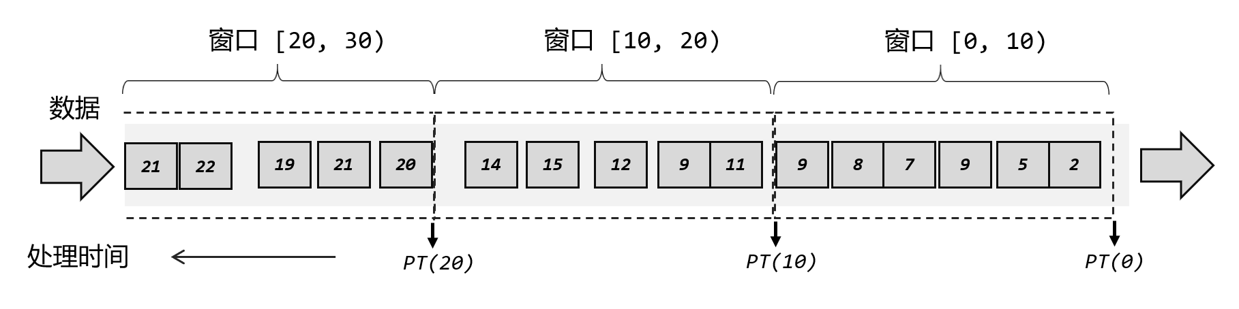

图6-13 Flink中的窗口

这里注意为了明确数据划分到哪一个窗口，定义窗口都是包含起始时间、不包含结束时间的，用数学符号表示就是一个左闭右开的区间，例如0~10秒的窗口可以表示为[0, 10),这里单位为秒。

对于处理时间下的窗口而言，这样理解似乎没什么问题。因为窗口的关闭是基于系统时间的，赶不上这班车的数据，就只能坐下一班车了——正如上图中，0~10秒的窗口关闭后，可能还有时间戳为9的数据会来，它就只能进入10~20秒的窗口了。这样会造成窗口处理结果的不准确。

然而如果我们采用事件时间语义，就会有些费解了。由于有乱序数据，我们需要设置一个延迟时间来等所有数据到齐。比如上面的例子中，我们可以设置延迟时间为2秒，如图6-14所示，这样0~10秒的窗口会在时间戳为12的数据到来之后，才真正关闭计算输出结果，这样就可以正常包含迟到的9秒数据了。

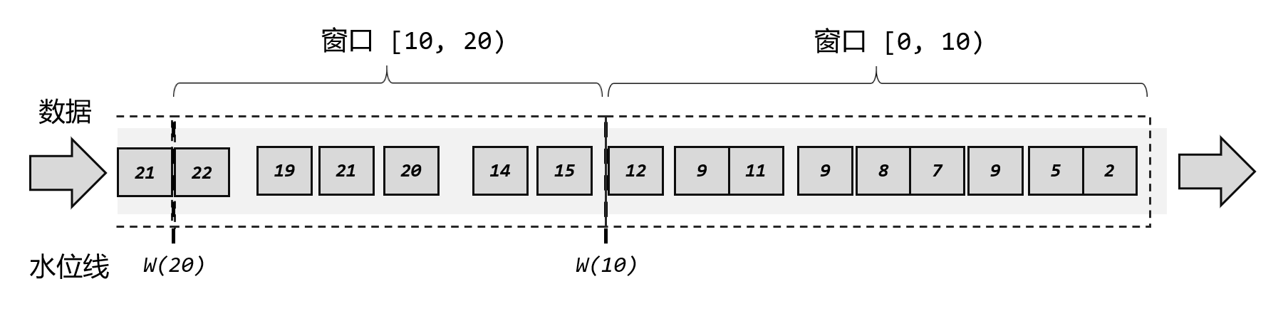

图6-14 延迟时间为2秒的窗口

但是这样一来，0~10秒的窗口不光包含了迟到的9秒数据，连11秒和12秒的数据也包含进去了。我们为了正确处理迟到数据，结果把早到的数据划分到了错误的窗口——最终结果都是错误的。

所以在Flink中，窗口其实并不是一个“框”，流进来的数据被框住了就只能进这一个窗口。相比之下，我们应该把窗口理解成一个“桶”，如图6-15所示。在Flink中，窗口可以把流切割成有限大小的多个“存储桶”（bucket)；每个数据都会分发到对应的桶中，当到达窗口结束时间时，就对每个桶中收集的数据进行计算处理。

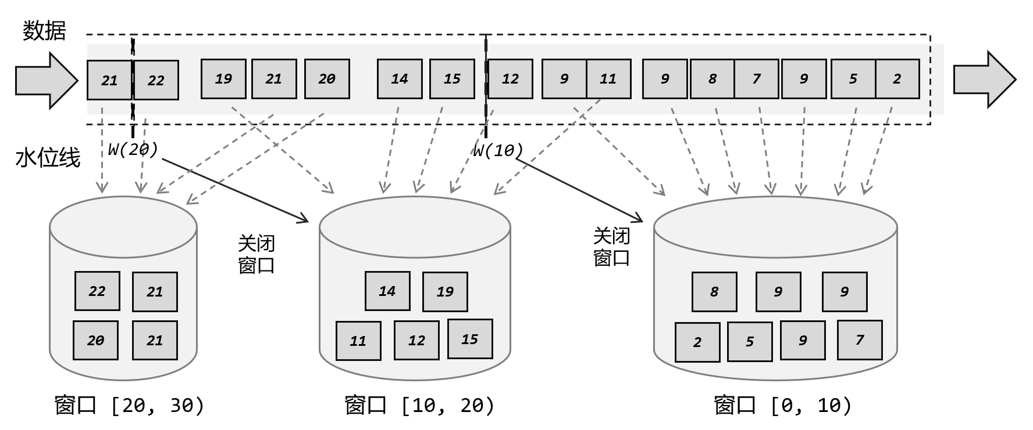

图6-15 Flink中的窗口“存储桶”示意

我们可以梳理一下事件时间语义下，之前例子中窗口的处理过程：

（1）第一个数据时间戳为2，判断之后创建第一个窗口[0, 10），并将2秒数据保存进去；

（2）后续数据依次到来，时间戳均在 [0, 10）范围内，所以全部保存进第一个窗口；

（3）11秒数据到来，判断它不属于[0, 10）窗口，所以创建第二个窗口[10, 20），并将11秒的数据保存进去。由于水位线设置延迟时间为2秒，所以现在的时钟是9秒，第一个窗口也没有到关闭时间；

（4）之后又有9秒数据到来，同样进入[0, 10）窗口中；

（5）12秒数据到来，判断属于[10, 20）窗口，保存进去。这时产生的水位线推进到了10秒，所以 [0, 10）窗口应该关闭了。第一个窗口收集到了所有的7个数据，进行处理计算后输出结果，并将窗口关闭销毁；

（6）同样的，之后的数据依次进入第二个窗口，遇到20秒的数据时会创建第三个窗口[20, 30）并将数据保存进去；遇到22秒数据时，水位线达到了20秒，第二个窗口触发计算，输出结果并关闭。

这里需要注意的是，Flink中窗口并不是静态准备好的，而是动态创建——当有落在这个窗口区间范围的数据达到时，才创建对应的窗口。另外，这里我们认为到达窗口结束时间时，窗口就触发计算并关闭，事实上“触发计算”和“窗口关闭”两个行为也可以分开，这部分内容我们会在后面详述。

6.3.2 窗口的分类

我们在上一节举的例子，其实是最为简单的一种时间窗口。在Flink中，窗口的应用非常灵活，我们可以使用各种不同类型的窗口来实现需求。接下来我们就从不同的角度，对Flink中内置的窗口做一个分类说明。

1. 按照驱动类型分类

窗口本身是截取有界数据的一种方式，所以窗口一个非常重要的信息其实就是“怎样截取数据”。换句话说，就是以什么标准来开始和结束数据的截取，我们把它叫作窗口的“驱动类型”。

我们最容易想到的就是按照时间段去截取数据，这种窗口就叫作“时间窗口”（Time Window）。这在实际应用中最常见，之前所举的例子也都是时间窗口。除了由时间驱动之外，窗口其实也可以由数据驱动，也就是说按照固定的个数，来截取一段数据集，这种窗口叫作“计数窗口”（Count Window），如图6-16所示。

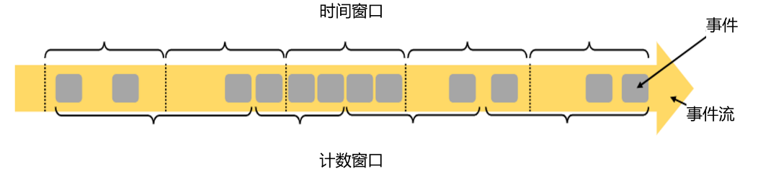

图6-16 时间窗口与计数窗口

**（1）时间窗口（Time Window）**

时间窗口以时间点来定义窗口的开始（start）和结束（end），所以截取出的就是某一时间段的数据。到达结束时间时，窗口不再收集数据，触发计算输出结果，并将窗口关闭销毁。所以可以说基本思路就是“定点发车”。

用结束时间减去开始时间，得到这段时间的长度，就是窗口的大小（window size）。这里的时间可以是不同的语义，所以我们可以定义处理时间窗口和事件时间窗口。

Flink中有一个专门的类来表示时间窗口，名称就叫作TimeWindow。这个类只有两个私有属性：start和end，表示窗口的开始和结束的时间戳，单位为毫秒。

private final long start;  
private final long end;

我们可以调用公有的getStart()和getEnd()方法直接获取这两个时间戳。另外，TimeWindow还提供了一个maxTimestamp()方法，用来获取窗口中能够包含数据的最大时间戳。

public long maxTimestamp() {  
 return end - 1;  
}

很明显，窗口中的数据，最大允许的时间戳就是end - 1，这也就代表了我们定义的窗口时间范围都是左闭右开的区间[start，end)。

或许有较真的读者会问，为什么不把窗口区间定义成左开右闭、包含上结束时间呢？这样maxTimestamp跟end一致，不就可以省去一个方法的定义吗？

这主要是为了方便判断窗口什么时候关闭。对于事件时间语义，窗口的关闭需要水位线推进到窗口的结束时间；而我们知道，水位线Watermark(t)代表的含义是“时间戳小于等于t的数据都已到齐，不会再来了”。为了简化分析，我们先不考虑乱序流设置的延迟时间。那么当新到一个时间戳为t的数据时，当前水位线的时间推进到了t – 1（还记得乱序流里生成水位线的减一操作吗？）。所以当时间戳为end的数据到来时，水位线推进到了end - 1；如果我们把窗口定义为不包含end，那么当前的水位线刚好就是maxTimestamp，表示窗口能够包含的数据都已经到齐，我们就可以直接关闭窗口了。所以有了这样的定义，我们就不需要再去考虑那烦人的“减一”了，直接看到时间戳为end的数据，就关闭对应的窗口。如果为乱序流设置了水位线延迟时间delay，也只需要等到时间戳为end + delay的数据，就可以关窗了。

为了更容易理解，本书中我们对水位线的分析，统一不再考虑“减一”的问题。

**（2）计数窗口（Count Window）**

计数窗口基于元素的个数来截取数据，到达固定的个数时就触发计算并关闭窗口。这相当于座位有限、“人满就发车”，是否发车与时间无关。每个窗口截取数据的个数，就是窗口的大小。

计数窗口相比时间窗口就更加简单，我们只需指定窗口大小，就可以把数据分配到对应的窗口中了。在Flink内部也并没有对应的类来表示计数窗口，底层是通过“全局窗口”（Global Window）来实现的。关于全局窗口，我们稍后讲解。

2. 按照窗口分配数据的规则分类

时间窗口和计数窗口，只是对窗口的一个大致划分；在具体应用时，还需要定义更加精细的规则，来控制数据应该划分到哪个窗口中去。不同的分配数据的方式，就可以有不同的功能应用。

根据分配数据的规则，窗口的具体实现可以分为4类：滚动窗口（Tumbling Window）、滑动窗口（Sliding Window）、会话窗口（Session Window），以及全局窗口（Global Window）。下面我们来做具体介绍。

**（1）滚动窗口（Tumbling Windows）**

滚动窗口有固定的大小，是一种对数据进行“均匀切片”的划分方式。窗口之间没有重叠，也不会有间隔，是“首尾相接”的状态。如果我们把多个窗口的创建，看作一个窗口的运动，那就好像它在不停地向前“翻滚”一样。这是最简单的窗口形式，我们之前所举的例子都是滚动窗口。也正是因为滚动窗口是“无缝衔接”，所以每个数据都会被分配到一个窗口，而且只会属于一个窗口。

滚动窗口可以基于时间定义，也可以基于数据个数定义；需要的参数只有一个，就是窗口的大小（window size）。比如我们可以定义一个长度为1小时的滚动时间窗口，那么每个小时就会进行一次统计；或者定义一个长度为10的滚动计数窗口，就会每10个数进行一次统计。

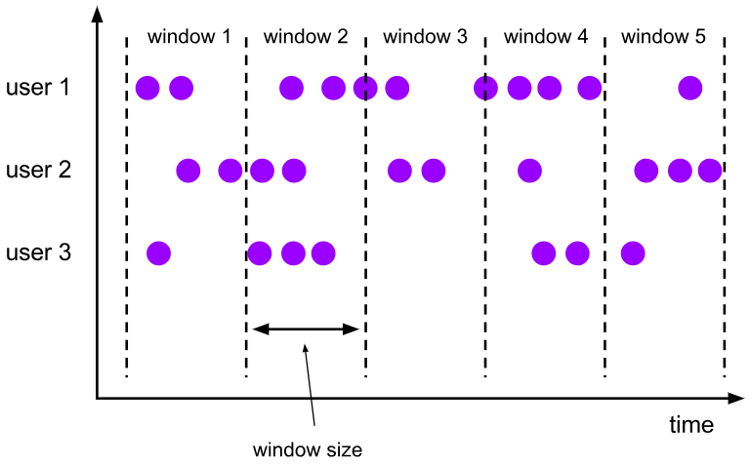

图6-17 滚动窗口

如图6-17所示，小圆点表示流中的数据，我们对数据按照userId做了分区。当固定了窗口大小之后，所有分区的窗口划分都是一致的；窗口没有重叠，每个数据只属于一个窗口。

滚动窗口应用非常广泛，它可以对每个时间段做聚合统计，很多BI分析指标都可以用它来实现。

**（2）滑动窗口（Sliding Windows）**

与滚动窗口类似，滑动窗口的大小也是固定的。区别在于，窗口之间并不是首尾相接的，而是可以“错开”一定的位置。如果看作一个窗口的运动，那么就像是向前小步“滑动”一样。

既然是向前滑动，那么每一步滑多远，就也是可以控制的。所以定义滑动窗口的参数有两个：除去窗口大小（window size）之外，还有一个“滑动步长”（window slide），它其实就代表了窗口计算的频率。滑动的距离代表了下个窗口开始的时间间隔，而窗口大小是固定的，所以也就是两个窗口结束时间的间隔；窗口在结束时间触发计算输出结果，那么滑动步长就代表了计算频率。例如，我们定义一个长度为1小时、滑动步长为5分钟的滑动窗口，那么就会统计1小时内的数据，每5分钟统计一次。同样，滑动窗口可以基于时间定义，也可以基于数据个数定义。

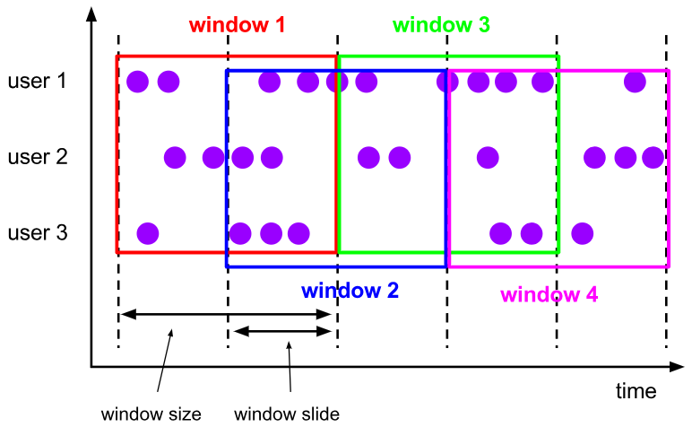

图6-18 滑动窗口

我们可以看到，当滑动步长小于窗口大小时，滑动窗口就会出现重叠，这时数据也可能会被同时分配到多个窗口中。而具体的个数，就由窗口大小和滑动步长的比值（size/slide）来决定。如图6-18所示，滑动步长刚好是窗口大小的一半，那么每个数据都会被分配到2个窗口里。比如我们定义的窗口长度为1小时、滑动步长为30分钟，那么对于8点55分的数据，应该同时属于[8点, 9点)和[8点半, 9点半)两个窗口；而对于8点10分的数据，则同时属于[8点, 9点)和[7点半, 8点半)两个窗口。

所以，滑动窗口其实是固定大小窗口的更广义的一种形式；换句话说，滚动窗口也可以看作是一种特殊的滑动窗口——窗口大小等于滑动步长（size = slide）。当然，我们也可以定义滑动步长大于窗口大小，这样的话就会出现窗口不重叠、但会有间隔的情况；这时有些数据不属于任何一个窗口，就会出现遗漏统计。所以一般情况下，我们会让滑动步长小于窗口大小，并尽量设置为整数倍的关系。

在一些场景中，可能需要统计最近一段时间内的指标，而结果的输出频率要求又很高，甚至要求实时更新，比如股票价格的24小时涨跌幅统计，或者基于一段时间内行为检测的异常报警。这时滑动窗口无疑就是很好的实现方式。

**（3）会话窗口（Session Windows）**

会话窗口顾名思义，是基于“会话”（session）来来对数据进行分组的。这里的会话类似Web应用中session的概念，不过并不表示两端的通讯过程，而是借用会话超时失效的机制来描述窗口。简单来说，就是数据来了之后就开启一个会话窗口，如果接下来还有数据陆续到来，那么就一直保持会话；如果一段时间一直没收到数据，那就认为会话超时失效，窗口自动关闭。这就好像我们打电话一样，如果时不时总能说点什么，那说明还没聊完；如果陷入了尴尬的沉默，半天都没话说，那自然就可以挂电话了。

与滑动窗口和滚动窗口不同，会话窗口只能基于时间来定义，而没有“会话计数窗口”的概念。这很好理解，“会话”终止的标志就是“隔一段时间没有数据来”，如果不依赖时间而改成个数，就成了“隔几个数据没有数据来”，这完全是自相矛盾的说法。

而同样是基于这个判断标准，这“一段时间”到底是多少就很重要了，必须明确指定。对于会话窗口而言，最重要的参数就是这段时间的长度（size），它表示会话的超时时间，也就是两个会话窗口之间的最小距离。如果相邻两个数据到来的时间间隔（Gap）小于指定的大小（size），那说明还在保持会话，它们就属于同一个窗口；如果gap大于size，那么新来的数据就应该属于新的会话窗口，而前一个窗口就应该关闭了。在具体实现上，我们可以设置静态固定的大小（size），也可以通过一个自定义的提取器（gap extractor）动态提取最小间隔gap的值。

考虑到事件时间语义下的乱序流，这里又会有一些麻烦。相邻两个数据的时间间隔gap大于指定的size，我们认为它们属于两个会话窗口，前一个窗口就关闭；可在数据乱序的情况下，可能会有迟到数据，它的时间戳刚好是在之前的两个数据之间的。这样一来，之前我们判断的间隔中就不是“一直没有数据”，而缩小后的间隔有可能会比size还要小——这代表三个数据本来应该属于同一个会话窗口。

所以在Flink底层，对会话窗口的处理会比较特殊：每来一个新的数据，都会创建一个新的会话窗口；然后判断已有窗口之间的距离，如果小于给定的size，就对它们进行合并（merge）操作。在Window算子中，对会话窗口会有单独的处理逻辑。

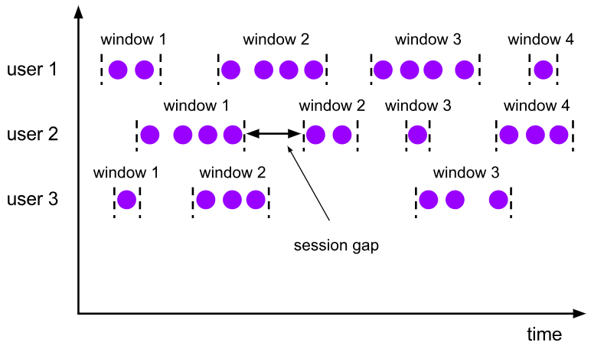

图6-19 会话窗口

我们可以看到，与前两种窗口不同，会话窗口的长度不固定，起始和结束时间也是不确定的，各个分区之间窗口没有任何关联。如图6-19所示，会话窗口之间一定是不会重叠的，而且会留有至少为size的间隔（session gap）。

在一些类似保持会话的场景下，往往可以使用会话窗口来进行数据的处理统计。

**（4）全局窗口（Global Windows）**

还有一类比较通用的窗口，就是“全局窗口”。这种窗口全局有效，会把相同key的所有数据都分配到同一个窗口中；说直白一点，就跟没分窗口一样。无界流的数据永无止尽，所以这种窗口也没有结束的时候，默认是不会做触发计算的。如果希望它能对数据进行计算处理，还需要自定义“触发器”（Trigger）。关于触发器，我们会在后面的6.3.6小节进行讲解。

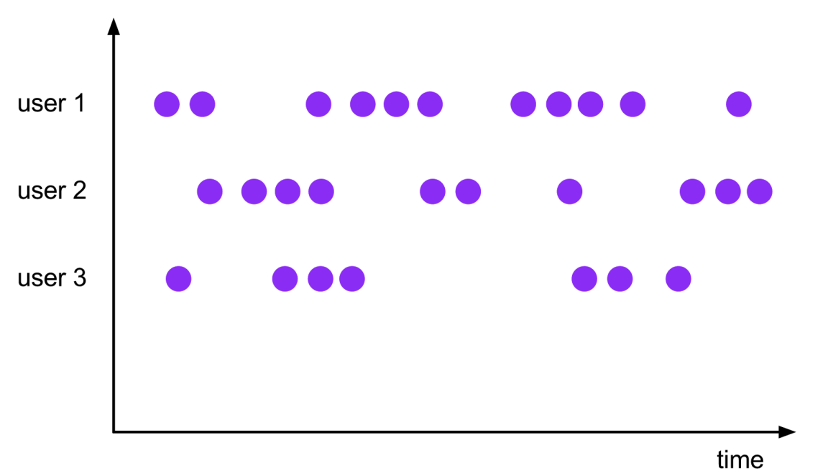

图6-20 全局窗口

如图6-20所示，可以看到，全局窗口没有结束的时间点，所以一般在希望做更加灵活的窗口处理时自定义使用。Flink中的计数窗口（Count Window），底层就是用全局窗口实现的。

6.3.3 窗口API概览

已经了解了Flink中窗口的概念和分类，接下来我们就要看看在代码中怎样使用了。这一小节我们先对Window API有一个整体认识，了解一下基本的调用方法。

1. 按键分区（Keyed）和非按键分区（Non-Keyed）

在定义窗口操作之前，首先需要确定，到底是基于按键分区（Keyed）的数据流KeyedStream来开窗，还是直接在没有按键分区的DataStream上开窗。也就是说，在调用窗口算子之前，是否有keyBy操作。

（1）按键分区窗口（Keyed Windows）

经过按键分区keyBy操作后，数据流会按照key被分为多条逻辑流（logical streams），这就是KeyedStream。基于KeyedStream进行窗口操作时, 窗口计算会在多个并行子任务上同时执行。相同key的数据会被发送到同一个并行子任务，而窗口操作会基于每个key进行单独的处理。所以可以认为，每个key上都定义了一组窗口，各自独立地进行统计计算。

在代码实现上，我们需要先对DataStream调用.keyBy()进行按键分区，然后再调用.window()定义窗口。

stream.keyBy(...)

.window(...)

（2）非按键分区（Non-Keyed Windows）

如果没有进行keyBy，那么原始的DataStream就不会分成多条逻辑流。这时窗口逻辑只能在一个任务（task）上执行，就相当于并行度变成了1。所以在实际应用中一般不推荐使用这种方式。

在代码中，直接基于DataStream调用.windowAll()定义窗口。

stream.windowAll(...)

这里需要注意的是，对于非按键分区的窗口操作，手动调大窗口算子的并行度也是无效的，windowAll本身就是一个非并行的操作。

2. 代码中窗口API的调用

有了前置的基础，接下来我们就可以真正在代码中实现一个窗口操作了。简单来说，窗口操作主要有两个部分：窗口分配器（Window Assigners）和窗口函数（Window Functions）。

stream.keyBy(*<key selector>*)

.window(*<window assigner>*)

.aggregate*(<window function>)*

其中.window()方法需要传入一个窗口分配器，它指明了窗口的类型；而后面的.aggregate()方法传入一个窗口函数作为参数，它用来定义窗口具体的处理逻辑。窗口分配器有各种形式，而窗口函数的调用方法也不只.aggregate()一种，我们接下来就详细展开讲解。

另外，在实际应用中，一般都需要并行执行任务，非按键分区很少用到，所以我们之后都以按键分区窗口为例；如果想要实现非按键分区窗口，只要前面不做keyBy，后面调用.window()时直接换成.windowAll()就可以了。

6.3.4 窗口分配器（Window Assigners）

定义窗口分配器（Window Assigners）是构建窗口算子的第一步，它的作用就是定义数据应该被“分配”到哪个窗口。从6.3.2节的介绍中我们知道，窗口分配数据的规则，其实就对应着不同的窗口类型。所以可以说，窗口分配器其实就是在指定窗口的类型。

窗口分配器最通用的定义方式，就是调用.window()方法。这个方法需要传入一个WindowAssigner作为参数，返回WindowedStream。如果是非按键分区窗口，那么直接调用.windowAll()方法，同样传入一个WindowAssigner，返回的是AllWindowedStream。

窗口按照驱动类型可以分成时间窗口和计数窗口，而按照具体的分配规则，又有滚动窗口、滑动窗口、会话窗口、全局窗口四种。除去需要自定义的全局窗口外，其他常用的类型Flink中都给出了内置的分配器实现，我们可以方便地调用实现各种需求。

1. 时间窗口

时间窗口是最常用的窗口类型，又可以细分为滚动、滑动和会话三种。

在较早的版本中，可以直接调用.timeWindow()来定义时间窗口；这种方式非常简洁，但使用事件时间语义时需要另外声明，程序员往往因为忘记这点而导致运行结果错误。所以在1.12版本之后，这种方式已经被弃用了，标准的声明方式就是直接调用.window()，在里面传入对应时间语义下的窗口分配器。这样一来，我们不需要专门定义时间语义，默认就是事件时间；如果想用处理时间，那么在这里传入处理时间的窗口分配器就可以了。

下面我们列出了每种情况的代码实现。

（1）滚动处理时间窗口

窗口分配器由类TumblingProcessingTimeWindows提供，需要调用它的静态方法.of()。

stream.keyBy(...)

.window(TumblingProcessingTimeWindows.of(Time.seconds(5)))

.aggregate(...)

这里.of()方法需要传入一个Time类型的参数size，表示滚动窗口的大小，我们这里创建了一个长度为5秒的滚动窗口。

另外，.of()还有一个重载方法，可以传入两个Time类型的参数：size和offset。第一个参数当然还是窗口大小，第二个参数则表示窗口起始点的偏移量。这里需要多做一些解释：对于我们之前的定义，滚动窗口其实只有一个size是不能唯一确定的。比如我们定义1天的滚动窗口，从每天的0点开始计时是可以的，统计的就是一个自然日的所有数据；而如果从每天的凌晨2点开始计时其实也完全没问题，只不过统计的数据变成了每天2点到第二天2点。这个起始点的选取，其实对窗口本身的类型没有影响；而为了方便应用，默认的起始点时间戳是窗口大小的整倍数。也就是说，如果我们定义1天的窗口，默认就从0点开始；如果定义1小时的窗口，默认就从整点开始。而如果我们非要不从这个默认值开始，那就可以通过设置偏移量offset来调整。

这里读者可能会觉得奇怪：这个功能好像没什么用，非要弄个偏移量不是给自己找别扭吗？这其实是有实际用途的。我们知道，不同国家分布在不同的时区。标准时间戳其实就是1970年1月1日0时0分0秒0毫秒开始计算的一个毫秒数，而这个时间是以UTC时间，也就是0时区（伦敦时间）为标准的。我们所在的时区是东八区，也就是UTC+8，跟UTC有8小时的时差。我们定义1天滚动窗口时，如果用默认的起始点，那么得到就是伦敦时间每天0点开启窗口，这时是北京时间早上8点。那怎样得到北京时间每天0点开启的滚动窗口呢？只要设置-8小时的偏移量就可以了：

.window(TumblingProcessingTimeWindows.of(Time.days(1), Time.hours(-8)))

（2）滑动处理时间窗口

窗口分配器由类SlidingProcessingTimeWindows提供，同样需要调用它的静态方法.of()。

stream.keyBy(...)

.window(SlidingProcessingTimeWindows.of(Time.seconds(10), Time.seconds(5)))

.aggregate(...)

这里.of()方法需要传入两个Time类型的参数：size和slide，前者表示滑动窗口的大小，后者表示滑动窗口的滑动步长。我们这里创建了一个长度为10秒、滑动步长为5秒的滑动窗口。

滑动窗口同样可以追加第三个参数，用于指定窗口起始点的偏移量，用法与滚动窗口完全一致。

（3）处理时间会话窗口

窗口分配器由类ProcessingTimeSessionWindows提供，需要调用它的静态方法.withGap()或者.withDynamicGap()。

stream.keyBy(...)

.window(ProcessingTimeSessionWindows.withGap(Time.seconds(10)))

.aggregate(...)

这里.withGap()方法需要传入一个Time类型的参数size，表示会话的超时时间，也就是最小间隔session gap。我们这里创建了静态会话超时时间为10秒的会话窗口。

.window(ProcessingTimeSessionWindows.withDynamicGap(new SessionWindowTimeGapExtractor<Tuple2<String, Long>>() {  
 @Override  
 public long extract(Tuple2<String, Long> element) {

// 提取session gap值返回, 单位毫秒  
 return element.f0.length() * 1000;  
 }  
}))

这里.withDynamicGap()方法需要传入一个SessionWindowTimeGapExtractor作为参数，用来定义session gap的动态提取逻辑。在这里，我们提取了数据元素的第一个字段，用它的长度乘以1000作为会话超时的间隔。

（4）滚动事件时间窗口

窗口分配器由类TumblingEventTimeWindows提供，用法与滚动处理事件窗口完全一致。

stream.keyBy(...)

.window(TumblingEventTimeWindows.of(Time.seconds(5)))

.aggregate(...)

这里.of()方法也可以传入第二个参数offset，用于设置窗口起始点的偏移量。

（5）滑动事件时间窗口

窗口分配器由类SlidingEventTimeWindows提供，用法与滑动处理事件窗口完全一致。

stream.keyBy(...)

.window(SlidingEventTimeWindows.of(Time.seconds(10), Time.seconds(5)))

.aggregate(...)

（6）事件时间会话窗口

窗口分配器由类EventTimeSessionWindows提供，用法与处理事件会话窗口完全一致。

stream.keyBy(...)

.window(EventTimeSessionWindows.withGap(Time.seconds(10)))

.aggregate(...)

2. 计数窗口

计数窗口概念非常简单，本身底层是基于全局窗口（Global Window）实现的。Flink为我们提供了非常方便的接口：直接调用.countWindow()方法。根据分配规则的不同，又可以分为滚动计数窗口和滑动计数窗口两类，下面我们就来看它们的具体实现。

（1）滚动计数窗口

滚动计数窗口只需要传入一个长整型的参数size，表示窗口的大小。

stream.keyBy(...)

.countWindow(10)

我们定义了一个长度为10的滚动计数窗口，当窗口中元素数量达到10的时候，就会触发计算执行并关闭窗口。

（2）滑动计数窗口

与滚动计数窗口类似，不过需要在.countWindow()调用时传入两个参数：size和slide，前者表示窗口大小，后者表示滑动步长。

stream.keyBy(...)

.countWindow(10，3)

我们定义了一个长度为10、滑动步长为3的滑动计数窗口。每个窗口统计10个数据，每隔3个数据就统计输出一次结果。

3. 全局窗口

全局窗口是计数窗口的底层实现，一般在需要自定义窗口时使用。它的定义同样是直接调用.window()，分配器由GlobalWindows类提供。

stream.keyBy(...)

.window(GlobalWindows.create());

需要注意使用全局窗口，必须自行定义触发器才能实现窗口计算，否则起不到任何作用。

6.3.5 窗口函数（Window Functions）

定义了窗口分配器，我们只是知道了数据属于哪个窗口，可以将数据收集起来了；至于收集起来到底要做什么，其实还完全没有头绪。所以在窗口分配器之后，必须再接上一个定义窗口如何进行计算的操作，这就是所谓的“窗口函数”（window functions）。

经窗口分配器处理之后，数据可以分配到对应的窗口中，而数据流经过转换得到的数据类型是WindowedStream。这个类型并不是DataStream，所以并不能直接进行其他转换，而必须进一步调用窗口函数，对收集到的数据进行处理计算之后，才能最终再次得到DataStream，如图6-21所示。

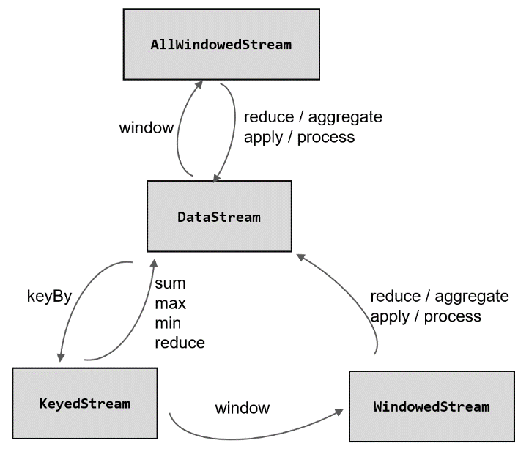

图6-21 流之间的转换

窗口函数定义了要对窗口中收集的数据做的计算操作，根据处理的方式可以分为两类：增量聚合函数和全窗口函数。下面我们来进行分别讲解。

1. 增量聚合函数（incremental aggregation functions）

窗口将数据收集起来，最基本的处理操作当然就是进行聚合。窗口对无限流的切分，可以看作得到了一个有界数据集。如果我们等到所有数据都收集齐，在窗口到了结束时间要输出结果的一瞬间再去进行聚合，显然就不够高效了——这相当于真的在用批处理的思路来做实时流处理。

为了提高实时性，我们可以再次将流处理的思路发扬光大：就像DataStream的简单聚合一样，每来一条数据就立即进行计算，中间只要保持一个简单的聚合状态就可以了；区别只是在于不立即输出结果，而是要等到窗口结束时间。等到窗口到了结束时间需要输出计算结果的时候，我们只需要拿出之前聚合的状态直接输出，这无疑就大大提高了程序运行的效率和实时性。

典型的增量聚合函数有两个：ReduceFunction和AggregateFunction。

**（1）归约函数（ReduceFunction）**

最基本的聚合方式就是归约（reduce）。我们在基本转换的聚合算子中介绍过reduce的用法，窗口的归约聚合也非常类似，就是将窗口中收集到的数据两两进行归约。当我们进行流处理时，就是要保存一个状态；每来一个新的数据，就和之前的聚合状态做归约，这样就实现了增量式的聚合。

窗口函数中也提供了ReduceFunction：只要基于WindowedStream调用.reduce()方法，然后传入ReduceFunction作为参数，就可以指定以归约两个元素的方式去对窗口中数据进行聚合了。这里的ReduceFunction其实与简单聚合时用到的ReduceFunction是同一个函数类接口，所以使用方式也是完全一样的。

我们回忆一下，ReduceFunction中需要重写一个reduce方法，它的两个参数代表输入的两个元素，而归约最终输出结果的数据类型，与输入的数据类型必须保持一致。也就是说，中间聚合的状态和输出的结果，都和输入的数据类型是一样的。

下面是使用ReduceFunction进行增量聚合的代码示例。

import org.apache.flink.api.common.eventtime.SerializableTimestampAssigner;

import org.apache.flink.api.common.eventtime.WatermarkStrategy;

import org.apache.flink.api.common.functions.MapFunction;

import org.apache.flink.api.common.functions.ReduceFunction;

import org.apache.flink.api.java.tuple.Tuple2;

import org.apache.flink.streaming.api.datastream.SingleOutputStreamOperator;

import org.apache.flink.streaming.api.environment.StreamExecutionEnvironment;

import org.apache.flink.streaming.api.windowing.assigners.TumblingProcessingTimeWindows;

import org.apache.flink.streaming.api.windowing.time.Time;

import java.time.Duration;  
  
public class WindowReduceExample {  
 public static void main(String[] args) throws Exception {  
 StreamExecutionEnvironment env = StreamExecutionEnvironment.getExecutionEnvironment();  
 env.setParallelism(1);

// 从自定义数据源读取数据，并提取时间戳、生成水位线

SingleOutputStreamOperator<Event> stream = env.addSource(new ClickSource())

.assignTimestampsAndWatermarks(WatermarkStrategy.<Event>forBoundedOutOfOrderness(Duration.ZERO)

.withTimestampAssigner(new SerializableTimestampAssigner<Event>() {

@Override

public long extractTimestamp(Event element, long recordTimestamp) {

return element.timestamp;

}

})); stream.map(new MapFunction<Event, Tuple2<String, Long>>() {  
 @Override  
 public Tuple2<String, Long> map(Event value) throws Exception {

// 将数据转换成二元组，方便计算  
 return Tuple2.of(value.user, 1L);  
 }  
 })  
 .keyBy(r -> r.f0)

// 设置滚动事件时间窗口  
 .window(TumblingEventTimeWindows.of(Time.seconds(5)))  
 .reduce(new ReduceFunction<Tuple2<String, Long>>() {  
 @Override  
 public Tuple2<String, Long> reduce(Tuple2<String, Long> value1, Tuple2<String, Long> value2) throws Exception {

// 定义累加规则，窗口闭合时，向下游发送累加结果  
 return Tuple2.of(value1.f0, value1.f1 + value2.f1);  
 }  
 })  
 .print();  
  
 env.execute();  
 }  
}

运行结果形式如下：

(Bob,1)

(Alice,2)

(Mary,2)

...

代码中我们对每个用户的行为数据进行了开窗统计。与word count逻辑类似，首先将数据转换成(user, count)的二元组形式（类型为Tuple2<String, Long>），每条数据对应的初始count值都是1；然后按照用户id分组，在处理时间下开滚动窗口，统计每5秒内的用户行为数量。对于窗口的计算，我们用ReduceFunction对count值做了增量聚合：窗口中会将当前的总count值保存成一个归约状态，每来一条数据，就会调用内部的reduce方法，将新数据中的count值叠加到状态上，并得到新的状态保存起来。等到了5秒窗口的结束时间，就把归约好的状态直接输出。

这里需要注意，我们经过窗口聚合转换输出的数据，数据类型依然是二元组Tuple2<String, Long>。

**（2）聚合函数（AggregateFunction）**

ReduceFunction可以解决大多数归约聚合的问题，但是这个接口有一个限制，就是聚合状态的类型、输出结果的类型都必须和输入数据类型一样。这就迫使我们必须在聚合前，先将数据转换（map）成预期结果类型；而在有些情况下，还需要对状态进行进一步处理才能得到输出结果，这时它们的类型可能不同，使用ReduceFunction就会非常麻烦。

例如，如果我们希望计算一组数据的平均值，应该怎样做聚合呢？很明显，这时我们需要计算两个状态量：数据的总和（sum），以及数据的个数（count），而最终输出结果是两者的商（sum/count）。如果用ReduceFunction，那么我们应该先把数据转换成二元组(sum, count)的形式，然后进行归约聚合，最后再将元组的两个元素相除转换得到最后的平均值。本来应该只是一个任务，可我们却需要map-reduce-map三步操作，这显然不够高效。

于是自然可以想到，如果取消类型一致的限制，让输入数据、中间状态、输出结果三者类型都可以不同，不就可以一步直接搞定了吗？

Flink的Window API中的aggregate就提供了这样的操作。直接基于WindowedStream调用.aggregate()方法，就可以定义更加灵活的窗口聚合操作。这个方法需要传入一个AggregateFunction的实现类作为参数。AggregateFunction在源码中的定义如下：

public interface AggregateFunction<IN, ACC, OUT> extends Function, Serializable {

ACC createAccumulator();  
 ACC add(IN value, ACC accumulator);  
 OUT getResult(ACC accumulator);  
 ACC merge(ACC a, ACC b);  
}

AggregateFunction可以看作是ReduceFunction的通用版本，这里有三种类型：输入类型（IN）、累加器类型（ACC）和输出类型（OUT）。输入类型IN就是输入流中元素的数据类型；累加器类型ACC则是我们进行聚合的中间状态类型；而输出类型当然就是最终计算结果的类型了。

接口中有四个方法：

* createAccumulator()：创建一个累加器，这就是为聚合创建了一个初始状态，每个聚合任务只会调用一次。
* add()：将输入的元素添加到累加器中。这就是基于聚合状态，对新来的数据进行进一步聚合的过程。方法传入两个参数：当前新到的数据value，和当前的累加器accumulator；返回一个新的累加器值，也就是对聚合状态进行更新。每条数据到来之后都会调用这个方法。
* getResult()：从累加器中提取聚合的输出结果。也就是说，我们可以定义多个状态，然后再基于这些聚合的状态计算出一个结果进行输出。比如之前我们提到的计算平均值，就可以把sum和count作为状态放入累加器，而在调用这个方法时相除得到最终结果。这个方法只在窗口要输出结果时调用。
* merge()：合并两个累加器，并将合并后的状态作为一个累加器返回。这个方法只在需要合并窗口的场景下才会被调用；最常见的合并窗口（Merging Window）的场景就是会话窗口（Session Windows）。

所以可以看到，AggregateFunction的工作原理是：首先调用createAccumulator()为任务初始化一个状态(累加器)；而后每来一个数据就调用一次add()方法，对数据进行聚合，得到的结果保存在状态中；等到了窗口需要输出时，再调用getResult()方法得到计算结果。很明显，与ReduceFunction相同，AggregateFunction也是增量式的聚合；而由于输入、中间状态、输出的类型可以不同，使得应用更加灵活方便。

下面来看一个具体例子。我们知道，在电商网站中，PV（页面浏览量）和UV（独立访客数）是非常重要的两个流量指标。一般来说，PV统计的是所有的点击量；而对用户id进行去重之后，得到的就是UV。所以有时我们会用PV/UV这个比值，来表示“人均重复访问量”，也就是平均每个用户会访问多少次页面，这在一定程度上代表了用户的粘度。

代码实现如下：

import org.apache.flink.api.common.eventtime.SerializableTimestampAssigner;  
import org.apache.flink.api.common.eventtime.WatermarkStrategy;  
import org.apache.flink.api.common.functions.AggregateFunction;  
  
import org.apache.flink.api.java.tuple.Tuple2;

import org.apache.flink.streaming.api.datastream.SingleOutputStreamOperator;  
import org.apache.flink.streaming.api.environment.StreamExecutionEnvironment;  
import org.apache.flink.streaming.api.windowing.assigners.SlidingEventTimeWindows;  
import org.apache.flink.streaming.api.windowing.time.Time;  
  
import java.util.HashSet;  
  
public class WindowAggregateFunctionExample {  
 public static void main(String[] args) throws Exception {  
 StreamExecutionEnvironment env = StreamExecutionEnvironment.getExecutionEnvironment();  
 env.setParallelism(1);

SingleOutputStreamOperator<Event> stream = env.addSource(new ClickSource())

.assignTimestampsAndWatermarks(WatermarkStrategy.<Event>forMonotonousTimestamps()

.withTimestampAssigner(new SerializableTimestampAssigner<Event>() {

@Override

public long extractTimestamp(Event element, long recordTimestamp) {

return element.timestamp;

}

}));

// 所有数据设置相同的key，发送到同一个分区统计PV和UV，再相除

stream.keyBy(data -> true)

.window(SlidingEventTimeWindows.of(Time.seconds(10), Time.seconds(2)))

.aggregate(new AvgPv())

.print();

env.execute();  
 }  
  
 public static class AvgPv implements AggregateFunction<Event, Tuple2<HashSet<String>, Long>, Double> {  
 @Override  
 public Tuple2<HashSet<String>, Long> createAccumulator() {

// 创建累加器  
 return Tuple2.of(new HashSet<String>(), 0L);  
 }  
  
 @Override  
 public Tuple2<HashSet<String>, Long> add(Event value, Tuple2<HashSet<String>, Long> accumulator) {

// 属于本窗口的数据来一条累加一次，并返回累加器  
 accumulator.f0.add(value.user);  
 return Tuple2.of(accumulator.f0, accumulator.f1 + 1L);  
 }  
  
 @Override  
 public Double getResult(Tuple2<HashSet<String>, Long> accumulator) {

// 窗口闭合时，增量聚合结束，将计算结果发送到下游  
 return (double) accumulator.f1 / accumulator.f0.size();  
 }  
  
 @Override  
 public Tuple2<HashSet<String>, Long> merge(Tuple2<HashSet<String>, Long> a, Tuple2<HashSet<String>, Long> b) {  
 return null;  
 }  
 }  
}

输出结果形式如下：

1.0

1.6666666666666667

...

代码中我们创建了事件时间滑动窗口，统计10秒钟的“人均PV”，每2秒统计一次。由于聚合的状态还需要做处理计算，因此窗口聚合时使用了更加灵活的AggregateFunction。为了统计UV，我们用一个HashSet保存所有出现过的用户id，实现自动去重；而PV的统计则类似一个计数器，每来一个数据加一就可以了。所以这里的状态，定义为包含一个HashSet和一个count值的二元组（Tuple2<HashSet<String>, Long>），每来一条数据，就将user存入HashSet，同时count加1。这里的count就是PV，而HashSet中元素的个数（size）就是UV；所以最终窗口的输出结果，就是它们的比值。

这里没有涉及会话窗口，所以merge()方法可以不做任何操作。

另外，Flink也为窗口的聚合提供了一系列预定义的简单聚合方法，可以直接基于WindowedStream调用。主要包括.sum()/max()/maxBy()/min()/minBy()，与KeyedStream的简单聚合非常相似。它们的底层，其实都是通过AggregateFunction来实现的。

通过ReduceFunction和AggregateFunction我们可以发现，增量聚合函数其实就是在用流处理的思路来处理有界数据集，核心是保持一个聚合状态，当数据到来时不停地更新状态。这就是Flink所谓的“有状态的流处理”，通过这种方式可以极大地提高程序运行的效率，所以在实际应用中最为常见。

2. 全窗口函数（full window functions）

窗口操作中的另一大类就是全窗口函数。与增量聚合函数不同，全窗口函数需要先收集窗口中的数据，并在内部缓存起来，等到窗口要输出结果的时候再取出数据进行计算。

很明显，这就是典型的批处理思路了——先攒数据，等一批都到齐了再正式启动处理流程。这样做毫无疑问是低效的：因为窗口全部的计算任务都积压在了要输出结果的那一瞬间，而在之前收集数据的漫长过程中却无所事事。这就好比平时不用功，到考试之前通宵抱佛脚，肯定不如把工夫花在日常积累上。

那为什么还需要有全窗口函数呢？这是因为有些场景下，我们要做的计算必须基于全部的数据才有效，这时做增量聚合就没什么意义了；另外，输出的结果有可能要包含上下文中的一些信息（比如窗口的起始时间），这是增量聚合函数做不到的。所以，我们还需要有更丰富的窗口计算方式，这就可以用全窗口函数来实现。

在Flink中，全窗口函数也有两种：WindowFunction和ProcessWindowFunction。

**（1）窗口函数（WindowFunction）**

WindowFunction字面上就是“窗口函数”，它其实是老版本的通用窗口函数接口。我们可以基于WindowedStream调用.apply()方法，传入一个WindowFunction的实现类。

stream

.keyBy(<key selector>)

.window(<window assigner>)

.apply(new MyWindowFunction());

这个类中可以获取到包含窗口所有数据的可迭代集合（Iterable），还可以拿到窗口（Window）本身的信息。WindowFunction接口在源码中实现如下：

public interface WindowFunction<IN, OUT, KEY, W extends Window> extends Function, Serializable {

void apply(KEY key, W window, Iterable<IN> input, Collector<OUT> out) throws Exception;

}

当窗口到达结束时间需要触发计算时，就会调用这里的apply方法。我们可以从input集合中取出窗口收集的数据，结合key和window信息，通过收集器（Collector）输出结果。这里Collector的用法，与FlatMapFunction中相同。

不过我们也看到了，WindowFunction能提供的上下文信息较少，也没有更高级的功能。事实上，它的作用可以被ProcessWindowFunction全覆盖，所以之后可能会逐渐弃用。一般在实际应用，直接使用ProcessWindowFunction就可以了。

**（2）处理窗口函数（ProcessWindowFunction）**

ProcessWindowFunction是Window API中最底层的通用窗口函数接口。之所以说它“最底层”，是因为除了可以拿到窗口中的所有数据之外，ProcessWindowFunction还可以获取到一个“上下文对象”（Context）。这个上下文对象非常强大，不仅能够获取窗口信息，还可以访问当前的时间和状态信息。这里的时间就包括了处理时间（processing time）和事件时间水位线（event time watermark）。这就使得ProcessWindowFunction更加灵活、功能更加丰富。事实上，ProcessWindowFunction是Flink底层API——处理函数（process function）中的一员，关于处理函数我们会在后续章节展开讲解。

当然，这些好处是以牺牲性能和资源为代价的。作为一个全窗口函数，ProcessWindowFunction同样需要将所有数据缓存下来、等到窗口触发计算时才使用。它其实就是一个增强版的WindowFunction。

具体使用跟WindowFunction非常类似，我们可以基于WindowedStream调用.process()方法，传入一个ProcessWindowFunction的实现类。下面是一个电商网站统计每小时UV的例子：

import org.apache.flink.api.common.eventtime.SerializableTimestampAssigner;  
import org.apache.flink.api.common.eventtime.WatermarkStrategy;  
  
import org.apache.flink.streaming.api.datastream.SingleOutputStreamOperator;

import org.apache.flink.streaming.api.environment.StreamExecutionEnvironment;  
import org.apache.flink.streaming.api.functions.windowing.ProcessWindowFunction;  
import org.apache.flink.streaming.api.windowing.assigners.TumblingEventTimeWindows;  
import org.apache.flink.streaming.api.windowing.time.Time;  
import org.apache.flink.streaming.api.windowing.windows.TimeWindow;  
import org.apache.flink.util.Collector;  
  
import java.sql.Timestamp;  
import java.util.HashSet;

public class UvCountByWindowExample {

public static void main(String[] args) throws Exception {

StreamExecutionEnvironment env = StreamExecutionEnvironment.getExecutionEnvironment();

env.setParallelism(1);

SingleOutputStreamOperator<Event> stream = env.addSource(new ClickSource())

.assignTimestampsAndWatermarks(WatermarkStrategy.<Event>forBoundedOutOfOrderness(Duration.ZERO)

.withTimestampAssigner(new SerializableTimestampAssigner<Event>() {

@Override

public long extractTimestamp(Event element, long recordTimestamp) {

return element.timestamp;

}

}));

// 将数据全部发往同一分区，按窗口统计UV

stream.keyBy(data -> true)

.window(TumblingEventTimeWindows.of(Time.seconds(10)))

.process(new UvCountByWindow())

.print();

env.execute();

}

// 自定义窗口处理函数

public static class UvCountByWindow extends ProcessWindowFunction<Event, String, Boolean, TimeWindow>{

@Override

public void process(Boolean aBoolean, Context context, Iterable<Event> elements, Collector<String> out) throws Exception {

HashSet<String> userSet = new HashSet<>();

// 遍历所有数据，放到Set里去重

for (Event event: elements){

userSet.add(event.user);

}

// 结合窗口信息，包装输出内容

Long start = context.window().getStart();

Long end = context.window().getEnd();

out.collect("窗口: " + new Timestamp(start) + " ~ " + new Timestamp(end)

+ " 的独立访客数量是：" + userSet.size());

}

}

}

输出结果形式如下：

窗口：...~...的独立访客数量是：2

窗口：...~...的独立访客数量是：3

...

这里我们使用的是事件时间语义。定义10秒钟的滚动事件窗口后，直接使用ProcessWindowFunction来定义处理的逻辑。我们可以创建一个HashSet，将窗口所有数据的userId写入实现去重，最终得到HashSet的元素个数就是UV值。

当然，这里我们并没有用到上下文中其他信息，所以其实没有必要使用ProcessWindowFunction。全窗口函数因为运行效率较低，很少直接单独使用，往往会和增量聚合函数结合在一起，共同实现窗口的处理计算。

3. 增量聚合和全窗口函数的结合使用

我们已经了解了Window API中两类窗口函数的用法，下面我们先来做个简单的总结。

增量聚合函数处理计算会更高效。举一个最简单的例子，对一组数据求和。大量的数据连续不断到来，全窗口函数只是把它们收集缓存起来，并没有处理；到了窗口要关闭、输出结果的时候，再遍历所有数据依次叠加，得到最终结果。而如果我们采用增量聚合的方式，那么只需要保存一个当前和的状态，每个数据到来时就会做一次加法，更新状态；到了要输出结果的时候，只要将当前状态直接拿出来就可以了。增量聚合相当于把计算量“均摊”到了窗口收集数据的过程中，自然就会比全窗口聚合更加高效、输出更加实时。

而全窗口函数的优势在于提供了更多的信息，可以认为是更加“通用”的窗口操作。它只负责收集数据、提供上下文相关信息，把所有的原材料都准备好，至于拿来做什么我们完全可以任意发挥。这就使得窗口计算更加灵活，功能更加强大。

所以在实际应用中，我们往往希望兼具这两者的优点，把它们结合在一起使用。Flink的Window API就给我们实现了这样的用法。

我们之前在调用WindowedStream的.reduce()和.aggregate()方法时，只是简单地直接传入了一个ReduceFunction或AggregateFunction进行增量聚合。除此之外，其实还可以传入第二个参数：一个全窗口函数，可以是WindowFunction或者ProcessWindowFunction。

// ReduceFunction与WindowFunction结合

public <R> SingleOutputStreamOperator<R> reduce(  
 ReduceFunction<T> reduceFunction, WindowFunction<T, R, K, W> function)

// ReduceFunction与ProcessWindowFunction结合

public <R> SingleOutputStreamOperator<R> reduce(  
 ReduceFunction<T> reduceFunction, ProcessWindowFunction<T, R, K, W> function)

// AggregateFunction与WindowFunction结合

public <ACC, V, R> SingleOutputStreamOperator<R> aggregate(  
 AggregateFunction<T, ACC, V> aggFunction, WindowFunction<V, R, K, W> windowFunction)

// AggregateFunction与ProcessWindowFunction结合

public <ACC, V, R> SingleOutputStreamOperator<R> aggregate(  
 AggregateFunction<T, ACC, V> aggFunction,  
 ProcessWindowFunction<V, R, K, W> windowFunction)

这样调用的处理机制是：基于第一个参数（增量聚合函数）来处理窗口数据，每来一个数据就做一次聚合；等到窗口需要触发计算时，则调用第二个参数（全窗口函数）的处理逻辑输出结果。需要注意的是，这里的全窗口函数就不再缓存所有数据了，而是直接将增量聚合函数的结果拿来当作了Iterable类型的输入。一般情况下，这时的可迭代集合中就只有一个元素了。

下面我们举一个具体的实例来说明。在网站的各种统计指标中，一个很重要的统计指标就是热门的链接；想要得到热门的url，前提是得到每个链接的“热门度”。一般情况下，可以用url的浏览量（点击量）表示热门度。我们这里统计10秒钟的url浏览量，每5秒钟更新一次；另外为了更加清晰地展示，还应该把窗口的起始结束时间一起输出。我们可以定义滑动窗口，并结合增量聚合函数和全窗口函数来得到统计结果。

具体实现代码如下：

import org.apache.flink.api.common.eventtime.SerializableTimestampAssigner;  
import org.apache.flink.api.common.eventtime.WatermarkStrategy;  
import org.apache.flink.api.common.functions.AggregateFunction;

import org.apache.flink.streaming.api.datastream.SingleOutputStreamOperator;  
import org.apache.flink.streaming.api.environment.StreamExecutionEnvironment;  
import org.apache.flink.streaming.api.functions.windowing.ProcessWindowFunction;  
import org.apache.flink.streaming.api.windowing.assigners.SlidingEventTimeWindows;  
import org.apache.flink.streaming.api.windowing.time.Time;  
import org.apache.flink.streaming.api.windowing.windows.TimeWindow;  
import org.apache.flink.util.Collector;

public class UrlViewCountExample {

public static void main(String[] args) throws Exception {

StreamExecutionEnvironment env = StreamExecutionEnvironment.getExecutionEnvironment();

env.setParallelism(1);

SingleOutputStreamOperator<Event> stream = env.addSource(new ClickSource())

.assignTimestampsAndWatermarks(WatermarkStrategy.<Event>forMonotonousTimestamps()

.withTimestampAssigner(new SerializableTimestampAssigner<Event>() {

@Override

public long extractTimestamp(Event element, long recordTimestamp) {

return element.timestamp;

}

}));

// 需要按照url分组，开滑动窗口统计

stream.keyBy(data -> data.url)

.window(SlidingEventTimeWindows.of(Time.seconds(10), Time.seconds(5)))

// 同时传入增量聚合函数和全窗口函数

.aggregate(new UrlViewCountAgg(), new UrlViewCountResult())

.print();

env.execute();

}

// 自定义增量聚合函数，来一条数据就加一

public static class UrlViewCountAgg implements AggregateFunction<Event, Long, Long> {

@Override

public Long createAccumulator() {

return 0L;

}

@Override

public Long add(Event value, Long accumulator) {

return accumulator + 1;

}

@Override

public Long getResult(Long accumulator) {

return accumulator;

}

@Override

public Long merge(Long a, Long b) {

return null;

}

}

// 自定义窗口处理函数，只需要包装窗口信息

public static class UrlViewCountResult extends ProcessWindowFunction<Long, UrlViewCount, String, TimeWindow> {

@Override

public void process(String url, Context context, Iterable<Long> elements, Collector<UrlViewCount> out) throws Exception {

// 结合窗口信息，包装输出内容

Long start = context.window().getStart();

Long end = context.window().getEnd();

// 迭代器中只有一个元素，就是增量聚合函数的计算结果

out.collect(new UrlViewCount(url, elements.iterator().next(), start, end));

}

}

}

这里我们为了方便处理，单独定义了一个POJO类UrlViewCount来表示聚合输出结果的数据类型，包含了url、浏览量以及窗口的起始结束时间。

import java.sql.Timestamp;

public class UrlViewCount {

public String url;

public Long count;

public Long windowStart;

public Long windowEnd;

public UrlViewCount() {

}

public UrlViewCount(String url, Long count, Long windowStart, Long windowEnd) {

this.url = url;

this.count = count;

this.windowStart = windowStart;

this.windowEnd = windowEnd;

}

@Override

public String toString() {

return "UrlViewCount{" +

"url='" + url + '\'' +

", count=" + count +

", windowStart=" + new Timestamp(windowStart) +

", windowEnd=" + new Timestamp(windowEnd) +

'}';

}

}

代码中用一个AggregateFunction来实现增量聚合，每来一个数据就计数加一；得到的结果交给ProcessWindowFunction，结合窗口信息包装成我们想要的UrlViewCount，最终输出统计结果。

注：ProcessWindowFunction是处理函数中的一种，后面我们会详细讲解。这里只用它来将增量聚合函数的输出结果包裹一层窗口信息。

窗口处理的主体还是增量聚合，而引入全窗口函数又可以获取到更多的信息包装输出，这样的结合兼具了两种窗口函数的优势，在保证处理性能和实时性的同时支持了更加丰富的应用场景。

6.3.6 测试水位线和窗口的使用

之前讲过，当水位线到达窗口结束时间时，窗口就会闭合不再接收迟到的数据，因为根据水位线的定义，所有小于等于水位线的数据都已经到达，所以显然Flink会认为窗口中的数据都到达了（尽管可能存在迟到数据，也就是时间戳小于当前水位线的数据）。我们可以在之前生成水位线代码WatermarkTest的基础上，增加窗口应用做一下测试：

import org.apache.flink.api.common.eventtime.SerializableTimestampAssigner;  
import org.apache.flink.api.common.eventtime.WatermarkStrategy;

import org.apache.flink.api.common.functions.MapFunction;;  
import org.apache.flink.streaming.api.environment.StreamExecutionEnvironment;  
import org.apache.flink.streaming.api.functions.windowing.ProcessWindowFunction;  
import org.apache.flink.streaming.api.windowing.assigners.TumblingEventTimeWindows;  
import org.apache.flink.streaming.api.windowing.time.Time;  
import org.apache.flink.streaming.api.windowing.windows.TimeWindow;  
import org.apache.flink.util.Collector;  
  
import java.time.Duration;

public class WatermarkTest {

public static void main(String[] args) throws Exception {

StreamExecutionEnvironment env = StreamExecutionEnvironment.getExecutionEnvironment();

env.setParallelism(1);

// 将数据源改为socket文本流，并转换成Event类型

env.socketTextStream("localhost", 7777)

.map(new MapFunction<String, Event>() {

@Override

public Event map(String value) throws Exception {

String[] fields = value.split(",");

return new Event(fields[0].trim(), fields[1].trim(), Long.valueOf(fields[2].trim()));

}

})

// 插入水位线的逻辑

.assignTimestampsAndWatermarks(

// 针对乱序流插入水位线，延迟时间设置为5s

WatermarkStrategy.<Event>forBoundedOutOfOrderness(Duration.ofSeconds(5))

.withTimestampAssigner(new SerializableTimestampAssigner<Event>() {

// 抽取时间戳的逻辑

@Override

public long extractTimestamp(Event element, long recordTimestamp) {

return element.timestamp;

}

})

)

// 根据user分组，开窗统计

.keyBy(data -> data.user)

.window(TumblingEventTimeWindows.of(Time.seconds(10)))

.process(new WatermarkTestResult())

.print();

env.execute();

}

// 自定义处理窗口函数，输出当前的水位线和窗口信息

public static class WatermarkTestResult extends ProcessWindowFunction<Event, String, String, TimeWindow>{

@Override

public void process(String s, Context context, Iterable<Event> elements, Collector<String> out) throws Exception {

Long start = context.window().getStart();

Long end = context.window().getEnd();

Long currentWatermark = context.currentWatermark();

Long count = elements.spliterator().getExactSizeIfKnown();

out.collect("窗口" + start + " ~ " + end + "中共有" + count + "个元素，窗口闭合计算时，水位线处于：" + currentWatermark);

}

}

}

我们这里设置的最大延迟时间是5秒，所以当我们在终端启动nc程序，也就是nc –lk 7777然后输入如下数据时：

Alice, ./home, 1000

Alice, ./cart, 2000

Alice, ./prod?id=100, 10000

Alice, ./prod?id=200, 8000

Alice, ./prod?id=300, 15000

我们会看到如下结果：

窗口0 ~ 10000中共有3个元素，窗口闭合计算时，水位线处于：9999

我们就会发现，当最后输入[Alice, ./prod?id=300, 15000]时，流中会周期性地（默认200毫秒）插入一个时间戳为15000L – 5 * 1000L – 1L = 9999毫秒的水位线，已经到达了窗口[0,10000)的结束时间，所以会触发窗口的闭合计算。而后面再输入一条[Alice, ./prod?id=200, 9000]时，将不会有任何结果；因为这是一条迟到数据，它所属于的窗口已经触发计算然后销毁了（窗口默认被销毁），所以无法再进入到窗口中，自然也就无法更新计算结果了。窗口中的迟到数据默认会被丢弃，这会导致计算结果不够准确。Flink提供了有效处理迟到数据的手段，我们会在稍后的6.4节详细介绍。

6.3.7 其他API

对于一个窗口算子而言，窗口分配器和窗口函数是必不可少的。除此之外，Flink还提供了其他一些可选的API，让我们可以更加灵活地控制窗口行为。

1. 触发器（Trigger）

触发器主要是用来控制窗口什么时候触发计算。所谓的“触发计算”，本质上就是执行窗口函数，所以可以认为是计算得到结果并输出的过程。

基于WindowedStream调用.trigger()方法，就可以传入一个自定义的窗口触发器（Trigger）。

stream.keyBy(...)

.window(...)

.trigger(new MyTrigger())

Trigger是窗口算子的内部属性，每个窗口分配器（WindowAssigner）都会对应一个默认的触发器；对于Flink内置的窗口类型，它们的触发器都已经做了实现。例如，所有事件时间窗口，默认的触发器都是EventTimeTrigger；类似还有ProcessingTimeTrigger和CountTrigger。所以一般情况下是不需要自定义触发器的，不过我们依然有必要了解它的原理。

Trigger是一个抽象类，自定义时必须实现下面四个抽象方法：

* onElement()：窗口中每到来一个元素，都会调用这个方法。
* onEventTime()：当注册的事件时间定时器触发时，将调用这个方法。
* onProcessingTime ()：当注册的处理时间定时器触发时，将调用这个方法。
* clear()：当窗口关闭销毁时，调用这个方法。一般用来清除自定义的状态。

可以看到，除了clear()比较像生命周期方法，其他三个方法其实都是对某种事件的响应。onElement()是对流中数据元素到来的响应；而另两个则是对时间的响应。这几个方法的参数中都有一个“触发器上下文”（TriggerContext）对象，可以用来注册定时器回调（callback）。这里提到的“定时器”（Timer），其实就是我们设定的一个“闹钟”，代表未来某个时间点会执行的事件；当时间进展到设定的值时，就会执行定义好的操作。很明显，对于时间窗口（TimeWindow）而言，就应该是在窗口的结束时间设定了一个定时器，这样到时间就可以触发窗口的计算输出了。关于定时器的内容，我们在后面讲解处理函数（process function）时还会提到。

上面的前三个方法可以响应事件，那它们又是怎样跟窗口操作联系起来的呢？这就需要了解一下它们的返回值。这三个方法返回类型都是TriggerResult，这是一个枚举类型（enum），其中定义了对窗口进行操作的四种类型。

* CONTINUE（继续）：什么都不做
* FIRE（触发）：触发计算，输出结果
* PURGE（清除）：清空窗口中的所有数据，销毁窗口
* FIRE_AND_PURGE（触发并清除）：触发计算输出结果，并清除窗口

我们可以看到，Trigger除了可以控制触发计算，还可以定义窗口什么时候关闭（销毁）。上面的四种类型，其实也就是这两个操作交叉配对产生的结果。一般我们会认为，到了窗口的结束时间，那么就会触发计算输出结果，然后关闭窗口——似乎这两个操作应该是同时发生的；但TriggerResult的定义告诉我们，两者可以分开。稍后我们就会看到它们分开操作的场景。

下面我们举一个例子。在日常业务场景中，我们经常会开比较大的窗口来计算每个窗口的pv或者uv等数据。但窗口开的太大，会使我们看到计算结果的时间间隔变长。所以我们可以使用触发器，来隔一段时间触发一次窗口计算。我们在代码中计算了每个url在10秒滚动窗口的pv指标，然后设置了触发器，每隔1秒钟触发一次窗口的计算。

import org.apache.flink.api.common.eventtime.SerializableTimestampAssigner;

import org.apache.flink.api.common.eventtime.WatermarkStrategy;

import org.apache.flink.api.common.state.ValueState;

import org.apache.flink.api.common.state.ValueStateDescriptor;

import org.apache.flink.api.common.typeinfo.Types;

import org.apache.flink.streaming.api.environment.StreamExecutionEnvironment;

import org.apache.flink.streaming.api.functions.windowing.ProcessWindowFunction;

import org.apache.flink.streaming.api.windowing.assigners.TumblingEventTimeWindows;

import org.apache.flink.streaming.api.windowing.time.Time;

import org.apache.flink.streaming.api.windowing.triggers.Trigger;

import org.apache.flink.streaming.api.windowing.triggers.TriggerResult;

import org.apache.flink.streaming.api.windowing.windows.TimeWindow;

import org.apache.flink.util.Collector;

public class TriggerExample {

public static void main(String[] args) throws Exception {

StreamExecutionEnvironment env = StreamExecutionEnvironment.getExecutionEnvironment();

env.setParallelism(1);

env

.addSource(new ClickSource())

.assignTimestampsAndWatermarks(

WatermarkStrategy.<Event>forMonotonousTimestamps()

.withTimestampAssigner(new SerializableTimestampAssigner<Event>() {

@Override

public long extractTimestamp(Event event, long l) {

return event.timestamp;

}

})

)

.keyBy(r -> r.url)

.window(TumblingEventTimeWindows.of(Time.seconds(10)))

.trigger(new MyTrigger())

.process(new WindowResult())

.print();

env.execute();

}

public static class WindowResult extends ProcessWindowFunction<Event, UrlViewCount, String, TimeWindow> {

@Override

public void process(String s, Context context, Iterable<Event> iterable, Collector<UrlViewCount> collector) throws Exception {

collector.collect(

new UrlViewCount(

s,

// 获取迭代器中的元素个数

iterable.spliterator().getExactSizeIfKnown(),

context.window().getStart(),

context.window().getEnd()

)

);

}

}

public static class MyTrigger extends Trigger<Event, TimeWindow> {

@Override

public TriggerResult onElement(Event event, long l, TimeWindow timeWindow, TriggerContext triggerContext) throws Exception {

ValueState<Boolean> isFirstEvent = triggerContext.getPartitionedState(

new ValueStateDescriptor<Boolean>("first-event", Types.BOOLEAN)

);

if (isFirstEvent.value() == null) {

for (long i = timeWindow.getStart(); i < timeWindow.getEnd(); i = i + 1000L) {

triggerContext.registerEventTimeTimer(i);

}

isFirstEvent.update(true);

}

return TriggerResult.CONTINUE;

}

@Override

public TriggerResult onEventTime(long l, TimeWindow timeWindow, TriggerContext triggerContext) throws Exception {

return TriggerResult.FIRE;

}

@Override

public TriggerResult onProcessingTime(long l, TimeWindow timeWindow, TriggerContext triggerContext) throws Exception {

return TriggerResult.CONTINUE;

}

@Override

public void clear(TimeWindow timeWindow, TriggerContext triggerContext) throws Exception {

ValueState<Boolean> isFirstEvent = triggerContext.getPartitionedState(

new ValueStateDescriptor<Boolean>("first-event", Types.BOOLEAN)

);

isFirstEvent.clear();

}

}

}

输出结果如下：

UrlViewCount{url='./prod?id=1', count=1, windowStart=2021-07-01 14:44:10.0, windowEnd=2021-07-01 14:44:20.0}

UrlViewCount{url='./prod?id=1', count=1, windowStart=2021-07-01 14:44:10.0, windowEnd=2021-07-01 14:44:20.0}

UrlViewCount{url='./prod?id=1', count=1, windowStart=2021-07-01 14:44:10.0, windowEnd=2021-07-01 14:44:20.0}

UrlViewCount{url='./prod?id=1', count=1, windowStart=2021-07-01 14:44:10.0, windowEnd=2021-07-01 14:44:20.0}

2. 移除器（Evictor）

移除器主要用来定义移除某些数据的逻辑。基于WindowedStream调用.evictor()方法，就可以传入一个自定义的移除器（Evictor）。Evictor是一个接口，不同的窗口类型都有各自预实现的移除器。

stream.keyBy(...)

.window(...)

.evictor(new MyEvictor())

Evictor接口定义了两个方法：

* evictBefore()：定义执行窗口函数之前的移除数据操作
* evictAfter()：定义执行窗口函数之后的以处数据操作

默认情况下，预实现的移除器都是在执行窗口函数（window fucntions）之前移除数据的。

3. 允许延迟（Allowed Lateness）

在事件时间语义下，窗口中可能会出现数据迟到的情况。这是因为在乱序流中，水位线（watermark）并不一定能保证时间戳更早的所有数据不会再来。当水位线已经到达窗口结束时间时，窗口会触发计算并输出结果，这时一般也就要销毁窗口了；如果窗口关闭之后，又有本属于窗口内的数据姗姗来迟，默认情况下就会被丢弃。这也很好理解：窗口触发计算就像发车，如果要赶的车已经开走了，又不能坐其他的车（保证分配窗口的正确性），那就只好放弃坐班车了。

不过在多数情况下，直接丢弃数据也会导致统计结果不准确，我们还是希望该上车的人都能上来。为了解决迟到数据的问题，Flink提供了一个特殊的接口，可以为窗口算子设置一个“允许的最大延迟”（Allowed Lateness）。也就是说，我们可以设定允许延迟一段时间，在这段时间内，窗口不会销毁，继续到来的数据依然可以进入窗口中并触发计算。直到水位线推进到了 窗口结束时间 + 延迟时间，才真正将窗口的内容清空，正式关闭窗口。

基于WindowedStream调用.allowedLateness()方法，传入一个Time类型的延迟时间，就可以表示允许这段时间内的延迟数据。

stream.keyBy(...)

.window(TumblingEventTimeWindows.of(Time.hours(1)))

.allowedLateness(Time.minutes(1))

比如上面的代码中，我们定义了1小时的滚动窗口，并设置了允许1分钟的延迟数据。也就是说，在不考虑水位线延迟的情况下，对于8点~9点的窗口，本来应该是水位线到达9点整就触发计算并关闭窗口；现在允许延迟1分钟，那么9点整就只是触发一次计算并输出结果，并不会关窗。后续到达的数据，只要属于8点~9点窗口，依然可以在之前统计的基础上继续叠加，并且再次输出一个更新后的结果。直到水位线到达了9点零1分，这时就真正清空状态、关闭窗口，之后再来的迟到数据就会被丢弃了。

从这里我们就可以看到，窗口的触发计算（Fire）和清除（Purge）操作确实可以分开。不过在默认情况下，允许的延迟是0，这样一旦水位线到达了窗口结束时间就会触发计算并清除窗口，两个操作看起来就是同时发生了。当窗口被清除（关闭）之后，再来的数据就会被丢弃。

4. 将迟到的数据放入侧输出流

我们自然会想到，即使可以设置窗口的延迟时间，终归还是有限的，后续的数据还是会被丢弃。如果不想丢弃任何一个数据，又该怎么做呢？

Flink还提供了另外一种方式处理迟到数据。我们可以将未收入窗口的迟到数据，放入“侧输出流”（side output）进行另外的处理。所谓的侧输出流，相当于是数据流的一个“分支”，这个流中单独放置那些错过了该上的车、本该被丢弃的数据。

基于WindowedStream调用.sideOutputLateData() 方法，就可以实现这个功能。方法需要传入一个“输出标签”（OutputTag），用来标记分支的迟到数据流。因为保存的就是流中的原始数据，所以OutputTag的类型与流中数据类型相同。

DataStream<Event> stream = env.addSource(...);

OutputTag<Event> outputTag = new OutputTag<Event>("late") {};

stream.keyBy(...)

.window(TumblingEventTimeWindows.of(Time.hours(1)))

.sideOutputLateData(outputTag)

将迟到数据放入侧输出流之后，还应该可以将它提取出来。基于窗口处理完成之后的DataStream，调用.getSideOutput()方法，传入对应的输出标签，就可以获取到迟到数据所在的流了。

SingleOutputStreamOperator<AggResult> winAggStream = stream.keyBy(...)

.window(TumblingEventTimeWindows.of(Time.hours(1)))

.sideOutputLateData(outputTag)

.aggregate(new MyAggregateFunction())

DataStream<Event> lateStream = winAggStream.getSideOutput(outputTag);

这里注意，getSideOutput()是SingleOutputStreamOperator的方法，获取到的侧输出流数据类型应该和OutputTag指定的类型一致，与窗口聚合之后流中的数据类型可以不同。

6.3.8 窗口的生命周期

熟悉了窗口API的使用，我们再回头梳理一下窗口本身的生命周期，这也是对窗口所有操作的一个总结。

1. 窗口的创建

窗口的类型和基本信息由窗口分配器（window assigners）指定，但窗口不会预先创建好，而是由数据驱动创建。当第一个应该属于这个窗口的数据元素到达时，就会创建对应的窗口。

2. 窗口计算的触发

除了窗口分配器，每个窗口还会有自己的窗口函数（window functions）和触发器（trigger）。窗口函数可以分为增量聚合函数和全窗口函数，主要定义了窗口中计算的逻辑；而触发器则是指定调用窗口函数的条件。

对于不同的窗口类型，触发计算的条件也会不同。例如，一个滚动事件时间窗口，应该在水位线到达窗口结束时间的时候触发计算，属于“定点发车”；而一个计数窗口，会在窗口中元素数量达到定义大小时触发计算，属于“人满就发车”。所以Flink预定义的窗口类型都有对应内置的触发器。

对于事件时间窗口而言，除去到达结束时间的“定点发车”，还有另一种情形。当我们设置了允许延迟，那么如果水位线超过了窗口结束时间、但还没有到达设定的最大延迟时间，这期间内到达的迟到数据也会触发窗口计算。这类似于没有准时赶上班车的人又追上了车，这时车要再次停靠、开门，将新的数据整合统计进来。

3. 窗口的销毁

一般情况下，当时间达到了结束点，就会直接触发计算输出结果、进而清除状态销毁窗口。这时窗口的销毁可以认为和触发计算是同一时刻。这里需要注意，Flink中只对时间窗口（TimeWindow）有销毁机制；由于计数窗口（CountWindow）是基于全局窗口（GlobalWindw）实现的，而全局窗口不会清除状态，所以就不会被销毁。

在特殊的场景下，窗口的销毁和触发计算会有所不同。事件时间语义下，如果设置了允许延迟，那么在水位线到达窗口结束时间时，仍然不会销毁窗口；窗口真正被完全删除的时间点，是窗口的结束时间加上用户指定的允许延迟时间。

4. 窗口API调用总结

到目前为止，我们已经彻底明白了Flink中窗口的概念和Window API的调用，我们再用一张图做一个完整总结，如图6-22所示。

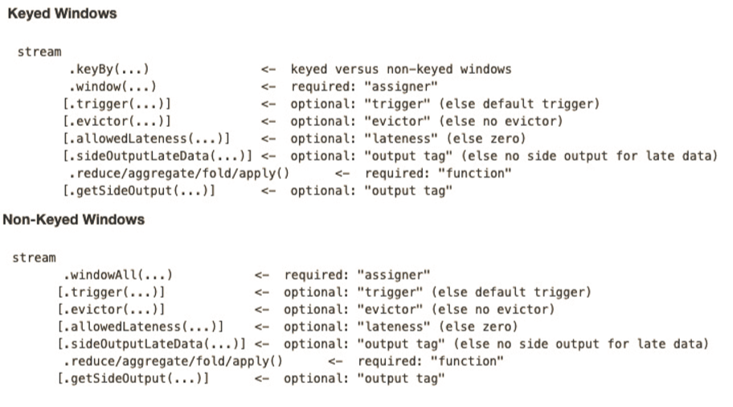

图6-22 窗口API总结

Window API首先按照时候按键分区分成两类。keyBy之后的KeyedStream，可以调用.window()方法声明按键分区窗口（Keyed Windows）；而如果不做keyBy，DataStream也可以直接调用.windowAll()声明非按键分区窗口。之后的方法调用就完全一样了。

接下来首先是通过.window()/.windowAll()方法定义窗口分配器，得到WindowedStream；然后通过各种转换方法（reduce/aggregate/apply/process）给出窗口函数(ReduceFunction/AggregateFunction/ProcessWindowFunction)，定义窗口的具体计算处理逻辑，转换之后重新得到DataStream。这两者必不可少，是窗口算子（WindowOperator）最重要的组成部分。

此外，在这两者之间，还可以基于WindowedStream调用.trigger()自定义触发器、调用.evictor()定义移除器、调用.allowedLateness()指定允许延迟时间、调用.sideOutputLateData()将迟到数据写入侧输出流，这些都是可选的API，一般不需要实现。而如果定义了侧输出流，可以基于窗口聚合之后的DataStream调用.getSideOutput()获取侧输出流。

6.4 迟到数据的处理

有了事件时间、水位线和窗口的相关知识，现在就可以系统性地讨论一下怎样处理迟到数据了。我们知道，所谓的“迟到数据”（late data），是指某个水位线之后到来的数据，它的时间戳其实是在水位线之前的。所以只有在事件时间语义下，讨论迟到数据的处理才是有意义的。

事件时间里用来表示时钟进展的就是水位线（watermark）。对于乱序流，水位线本身就可以设置一个延迟时间；而做窗口计算时，我们又可以设置窗口的允许延迟时间；另外窗口还有将迟到数据输出到测输出流的用法。所有的这些方法，它们之间有什么关系，我们又该怎样合理利用呢？这一节我们就来讨论这个问题。

6.4.1 设置水位线延迟时间

水位线是事件时间的进展，它是我们整个应用的全局逻辑时钟。水位线生成之后，会随着数据在任务间流动，从而给每个任务指明当前的事件时间。所以从这个意义上讲，水位线是一个覆盖万物的存在，它并不只针对事件时间窗口有效。

之前我们讲到触发器时曾提到过“定时器”，时间窗口的操作底层就是靠定时器来控制触发的。既然是底层机制，定时器自然就不可能是窗口的专利了；事实上它是Flink底层API——处理函数（process function）的重要部分。

所以水位线其实是所有事件时间定时器触发的判断标准。那么水位线的延迟，当然也就是全局时钟的滞后，相当于是上帝拨动了琴弦，所有人的表都变慢了。

既然水位线这么重要，那一般情况就不应该把它的延迟设置得太大，否则流处理的实时性就会大大降低。因为水位线的延迟主要是用来对付分布式网络传输导致的数据乱序，而网络传输的乱序程度一般并不会很大，大多集中在几毫秒至几百毫秒。所以实际应用中，我们往往会给水位线设置一个“能够处理大多数乱序数据的小延迟”，视需求一般设在毫秒~秒级。

当我们设置了水位线延迟时间后，所有定时器就都会按照延迟后的水位线来触发。如果一个数据所包含的时间戳，小于当前的水位线，那么它就是所谓的“迟到数据”。

6.4.2 允许窗口处理迟到数据

水位线延迟设置的比较小，那之后如果仍有数据迟到该怎么办？对于窗口计算而言，如果水位线已经到了窗口结束时间，默认窗口就会关闭，那么之后再来的数据就要被丢弃了。

自然想到，Flink的窗口也是可以设置延迟时间，允许继续处理迟到数据的。

这种情况下，由于大部分乱序数据已经被水位线的延迟等到了，所以往往迟到的数据不会太多。这样，我们会在水位线到达窗口结束时间时，先快速地输出一个近似正确的计算结果；然后保持窗口继续等到延迟数据，每来一条数据，窗口就会再次计算，并将更新后的结果输出。这样就可以逐步修正计算结果，最终得到准确的统计值了。

类比班车的例子，我们可以这样理解：大多数人是在发车时刻前后到达的，所以我们只要把表调慢，稍微等一会儿，绝大部分人就都上车了，这个把表调慢的时间就是水位线的延迟；到点之后，班车就准时出发了，不过可能还有该来的人没赶上。于是我们就先慢慢往前开，这段时间内，如果迟到的人抓点紧还是可以追上的；如果有人追上来了，就停车开门让他上来，然后车继续向前开。当然我们的车不能一直慢慢开，需要有一个时间限制，这就是窗口的允许延迟时间。一旦超过了这个时间，班车就不再停留，开上高速疾驰而去了。

所以我们将水位线的延迟和窗口的允许延迟数据结合起来，最后的效果就是先快速实时地输出一个近似的结果，而后再不断调整，最终得到正确的计算结果。回想流处理的发展过程，这不就是著名的Lambda架构吗？原先需要两套独立的系统来同时保证实时性和结果的最终正确性，如今Flink一套系统就全部搞定了。

6.4.3 将迟到数据放入窗口侧输出流

即使我们有了前面的双重保证，可窗口不能一直等下去，最后总要真正关闭。窗口一旦关闭，后续的数据就都要被丢弃了。那如果真的还有漏网之鱼又该怎么办呢？

那就要用到最后一招了：用窗口的侧输出流来收集关窗以后的迟到数据。这种方式是最后“兜底”的方法，只能保证数据不丢失；因为窗口已经真正关闭，所以是无法基于之前窗口的结果直接做更新的。我们只能将之前的窗口计算结果保存下来，然后获取侧输出流中的迟到数据，判断数据所属的窗口，手动对结果进行合并更新。尽管有些烦琐，实时性也不够强，但能够保证最终结果一定是正确的。

如果还用赶班车来类比，那就是车已经上高速开走了，这班车是肯定赶不上了。不过我们还留下了行进路线和联系方式，迟到的人如果想办法辗转到了目的地，还是可以和大部队会合的。最终，所有该到的人都会在目的地出现。

所以总结起来，Flink处理迟到数据，对于结果的正确性有三重保障：水位线的延迟，窗口允许迟到数据，以及将迟到数据放入窗口侧输出流。我们可以回忆一下之前6.3.5小节统计每个url浏览次数的代码UrlViewCountExample，稍作改进，增加处理迟到数据的功能。具体代码如下。

import org.apache.flink.api.common.eventtime.SerializableTimestampAssigner;  
import org.apache.flink.api.common.eventtime.WatermarkStrategy;

import org.apache.flink.api.common.functions.AggregateFunction;  
import org.apache.flink.api.common.functions.MapFunction;  
  
  
import org.apache.flink.streaming.api.datastream.SingleOutputStreamOperator;  
import org.apache.flink.streaming.api.environment.StreamExecutionEnvironment;  
import org.apache.flink.streaming.api.functions.windowing.ProcessWindowFunction;  
import org.apache.flink.streaming.api.windowing.assigners.TumblingEventTimeWindows;  
import org.apache.flink.streaming.api.windowing.time.Time;  
import org.apache.flink.streaming.api.windowing.windows.TimeWindow;  
import org.apache.flink.util.Collector;  
import org.apache.flink.util.OutputTag;  
  
  
import java.time.Duration;

public class ProcessLateDataExample {

public static void main(String[] args) throws Exception {

StreamExecutionEnvironment env = StreamExecutionEnvironment.getExecutionEnvironment();

env.setParallelism(1);

// 读取socket文本流

SingleOutputStreamOperator<Event> stream =

env.socketTextStream("localhost", 7777)

.map(new MapFunction<String, Event>() {

@Override

public Event map(String value) throws Exception {

String[] fields = value.split(" ");

return new Event(fields[0].trim(), fields[1].trim(), Long.valueOf(fields[2].trim()));

}

})

// 方式一：设置watermark延迟时间，2秒钟

.assignTimestampsAndWatermarks(WatermarkStrategy.<Event>forBoundedOutOfOrderness(Duration.ofSeconds(2))

.withTimestampAssigner(new SerializableTimestampAssigner<Event>() {

@Override

public long extractTimestamp(Event element, long recordTimestamp) {

return element.timestamp;

}

}));

// 定义侧输出流标签

OutputTag<Event> outputTag = new OutputTag<Event>("late"){};

SingleOutputStreamOperator<UrlViewCount> result = stream.keyBy(data -> data.url)

.window(TumblingEventTimeWindows.of(Time.seconds(10)))

// 方式二：允许窗口处理迟到数据，设置1分钟的等待时间

.allowedLateness(Time.minutes(1))

// 方式三：将最后的迟到数据输出到侧输出流

.sideOutputLateData(outputTag)

.aggregate(new UrlViewCountAgg(), new UrlViewCountResult());

result.print("result");

result.getSideOutput(outputTag).print("late");

// 为方便观察，可以将原始数据也输出

stream.print("input");

env.execute();

}

public static class UrlViewCountAgg implements AggregateFunction<Event, Long, Long> {

@Override

public Long createAccumulator() {

return 0L;

}

@Override

public Long add(Event value, Long accumulator) {

return accumulator + 1;

}

@Override

public Long getResult(Long accumulator) {

return accumulator;

}

@Override

public Long merge(Long a, Long b) {

return null;

}

}

public static class UrlViewCountResult extends ProcessWindowFunction<Long, UrlViewCount, String, TimeWindow> {

@Override

public void process(String url, Context context, Iterable<Long> elements, Collector<UrlViewCount> out) throws Exception {

// 结合窗口信息，包装输出内容

Long start = context.window().getStart();

Long end = context.window().getEnd();

out.collect(new UrlViewCount(url, elements.iterator().next(), start, end));

}

}

}

我们还是先启动nc –lk 7777，然后依次输入以下数据：

Alice, ./home, 1000

Alice, ./home, 2000

Alice, ./home, 10000

Alice, ./home, 9000

Alice, ./cart, 12000

Alice, ./prod?id=100, 15000

Alice, ./home, 9000

Alice, ./home, 8000

Alice, ./prod?id=200, 70000

Alice, ./home, 8000

Alice, ./prod?id=300, 72000

Alice, ./home, 8000

下面我们来分析一下程序的运行过程。当输入数据[Alice, ./home, 10000]时，时间戳为10000，由于设置了2秒钟的水位线延迟时间，所以此时水位线到达了8秒（事实上是7999毫秒，这里不再追究减1的细节），并没有触发 [0, 10s) 窗口的计算；所以接下来时间戳为9000的数据到来，同样可以直接进入窗口做增量聚合。当时间戳为12000的数据到来时（无所谓url是什么，所有数据都可以推动水位线前进），水位线到达了12000 – 2 * 1000 = 10000，所以触发了[0, 10s) 窗口的计算，第一次输出了窗口统计结果，如下所示：

result> UrlViewCount{url='./home,', count=3, windowStart=1970-01-01 08:00:00.0, windowEnd=1970-01-01 08:00:10.0}

这里count值为3，就包括了之前输入的时间戳为1000、2000、9000的三条数据。

不过窗口触发计算之后并没有关闭销毁，而是继续等待迟到数据。之后时间戳为15000的数据继续推进水位线，此时时钟已经进展到了13000ms；此时再来一条时间戳为9000的数据，我们会发现立即输出了一条统计结果：

result> UrlViewCount{url='./home,', count=4, windowStart=1970-01-01 08:00:00.0, windowEnd=1970-01-01 08:00:10.0}

很明显，这仍然是[0, 10s) 的窗口，在之前计数值3的基础上继续叠加，更新统计结果为4。所以允许窗口处理迟到数据之后，相当于窗口有了一段等待时间，在这期间所有的迟到数据都会立即触发窗口计算，更新之前的结果。

因此，之后时间戳为8000的数据到来，同样会立即输出：

result> UrlViewCount{url='./home,', count=5, windowStart=1970-01-01 08:00:00.0, windowEnd=1970-01-01 08:00:10.0}

我们设置窗口等待的时间为1分钟，所以当时间推进到10000 + 60 * 1000 = 70000时，窗口就会真正被销毁。此前的所有迟到数据可以直接更新窗口的计算结果，而之后的迟到数据已经无法整合进窗口，就只能用侧输出流来捕获了。需要注意的是，这里的“时间”依然是由水位线来指示的，所以时间戳为70000的数据到来，并不会触发窗口的销毁；当时间戳为72000的数据到来，水位线推进到了72000 – 2 * 1000 = 70000，此时窗口真正销毁关闭，之后再来的迟到数据就会输出到侧输出流了：

late> Event{user='Alice,', url='./home,', timestamp=1970-01-01 08:00:08.0}

6.5 本章总结

在流处理中，由于对实时性的要求非常高，同时又要求能够保证窗口操作结果的正确，所以必须引入水位线来描述事件时间。而窗口正是时间相关的最佳应用场景，所以Flink为我们提供了丰富的窗口类型和处理操作；与此同时，在实际应用中很难对乱序流给出一个最佳延迟时间，单独依赖水位线去保证结果正确性是不够的，所以需要结合窗口（Window）处理迟到数据的相关API。本章我们详细了解了Flink中时间语义和水位线的概念、窗口API的用法以及处理迟到数据的相关知识，这些内容对于实时流处理来说非常重要。

Flink的时间语义和窗口，主要就是为了处理大规模的乱序数据流时，同时保证低延迟、高吞吐和结果的正确性。这部分设计基本上是对谷歌（Google）著名论文《数据流模型：一种在大规模、无界、无序数据处理中平衡正确性、延迟和性能的实用方法》（*The Dataflow Model: A Practical Approach to Balancing Correctness, Latency, and Cost in Massive-Scale, Unbounded, Out-of-Order Data Processing*）的具体实现，如果读者有兴趣可以读一下原始论文，会对流处理有更加深刻的理解。

第7章 处理函数

之前所介绍的流处理API，无论是基本的转换、聚合，还是更为复杂的窗口操作，其实都是基于DataStream进行转换的；所以可以统称为DataStream API，这也是Flink编程的核心。而我们知道，为了让代码有更强大的表现力和易用性，Flink本身提供了多层API，DataStream API只是中间的一环，如图7-1所示：



图7-1 Flink的多层API

在更底层，我们可以不定义任何具体的算子（比如map，filter，或者window），而只是提炼出一个统一的“处理”（process）操作——它是所有转换算子的一个概括性的表达，可以自定义处理逻辑，所以这一层接口就被叫作“处理函数”（process function）。

在处理函数中，我们直面的就是数据流中最基本的元素：数据事件（event）、状态（state）以及时间（time）。这就相当于对流有了完全的控制权。处理函数比较抽象，没有具体的操作，所以对于一些常见的简单应用（比如求和、开窗口）会显得有些麻烦；不过正是因为它不限定具体做什么，所以理论上我们可以做任何事情，实现所有需求。所以可以说，处理函数是我们进行Flink编程的“大招”，轻易不用，一旦放出来必然会扫平一切。

本章我们就深入底层，讨论一下Flink中处理函数的使用方法。

7.1 基本处理函数（ProcessFunction）

处理函数主要是定义数据流的转换操作，所以也可以把它归到转换算子中。我们知道在Flink中几乎所有转换算子都提供了对应的函数类接口，处理函数也不例外；它所对应的函数类，就叫作ProcessFunction。

7.1.1 处理函数的功能和使用

我们之前学习的转换算子，一般只是针对某种具体操作来定义的，能够拿到的信息比较有限。比如map算子，我们实现的MapFunction中，只能获取到当前的数据，定义它转换之后的形式；而像窗口聚合这样的复杂操作，AggregateFunction中除数据外，还可以获取到当前的状态（以累加器Accumulator形式出现）。另外我们还介绍过富函数类，比如RichMapFunction，它提供了获取运行时上下文的方法getRuntimeContext()，可以拿到状态，还有并行度、任务名称之类的运行时信息。

但是无论那种算子，如果我们想要访问事件的时间戳，或者当前的水位线信息，都是完全做不到的。在定义生成规则之后，水位线会源源不断地产生，像数据一样在任务间流动，可我们却不能像数据一样去处理它；跟时间相关的操作，目前我们只会用窗口来处理。而在很多应用需求中，要求我们对时间有更精细的控制，需要能够获取水位线，甚至要“把控时间”、定义什么时候做什么事，这就不是基本的时间窗口能够实现的了。

于是必须祭出大招——处理函数（ProcessFunction）了。处理函数提供了一个“定时服务”（TimerService），我们可以通过它访问流中的事件（event）、时间戳（timestamp）、水位线（watermark），甚至可以注册“定时事件”。而且处理函数继承了AbstractRichFunction抽象类，所以拥有富函数类的所有特性，同样可以访问状态（state）和其他运行时信息。此外，处理函数还可以直接将数据输出到侧输出流（side output）中。所以，处理函数是最为灵活的处理方法，可以实现各种自定义的业务逻辑；同时也是整个DataStream API的底层基础。

处理函数的使用与基本的转换操作类似，只需要直接基于DataStream调用.process()方法就可以了。方法需要传入一个ProcessFunction作为参数，用来定义处理逻辑。

stream.process(new MyProcessFunction())

这里ProcessFunction不是接口，而是一个抽象类，继承了AbstractRichFunction；MyProcessFunction是它的一个具体实现。所以所有的处理函数，都是富函数（RichFunction），富函数可以调用的东西这里同样都可以调用。

下面是一个具体的应用示例：

import org.apache.flink.api.common.eventtime.SerializableTimestampAssigner;  
import org.apache.flink.api.common.eventtime.WatermarkStrategy;  
import org.apache.flink.streaming.api.environment.StreamExecutionEnvironment;  
import org.apache.flink.streaming.api.functions.ProcessFunction;  
import org.apache.flink.util.Collector;  
  
public class ProcessFunctionExample {  
 public static void main(String[] args) throws Exception {  
 StreamExecutionEnvironment env = StreamExecutionEnvironment.getExecutionEnvironment();  
 env.setParallelism(1);  
  
 env  
 .addSource(new ClickSource())  
 .assignTimestampsAndWatermarks(  
 WatermarkStrategy.<Event>forMonotonousTimestamps()  
 .withTimestampAssigner(new SerializableTimestampAssigner<Event>() {  
 @Override  
 public long extractTimestamp(Event event, long l) {  
 return event.timestamp;  
 }  
 })  
 )  
 .process(new ProcessFunction<Event, String>() {  
 @Override  
 public void processElement(Event value, Context ctx, Collector<String> out) throws Exception {  
 if (value.user.equals("Mary")) {  
 out.collect(value.user);  
 } else if (value.user.equals("Bob")) {  
 out.collect(value.user);  
 out.collect(value.user);  
 }  
 System.out.println(ctx.timerService().currentWatermark());  
 }  
 })  
 .print();  
  
 env.execute();  
 }  
}

这里我们在ProcessFunction中重写了.processElement()方法，自定义了一种处理逻辑：当数据的user为“Mary”时，将其输出一次；而如果为“Bob”时，将user输出两次。这里的输出，是通过调用out.collect()来实现的。另外我们还可以调用ctx.timerService().currentWatermark()来获取当前的水位线打印输出。所以可以看到，ProcessFunction函数有点像FlatMapFunction的升级版。可以实现Map、Filter、FlatMap的所有功能。很明显，处理函数非常强大，能够做很多之前做不到的事情。

接下来我们就深入ProcessFunction内部来进行详细了解。

7.1.2 ProcessFunction解析

在源码中我们可以看到，抽象类ProcessFunction继承了AbstractRichFunction，有两个泛型类型参数：I表示Input，也就是输入的数据类型；O表示Output，也就是处理完成之后输出的数据类型。

内部单独定义了两个方法：一个是必须要实现的抽象方法.processElement()；另一个是非抽象方法.onTimer()。

public abstract class ProcessFunction<I, O> extends AbstractRichFunction {

...

public abstract void processElement(I value, Context ctx, Collector<O> out) throws Exception;

public void onTimer(long timestamp, OnTimerContext ctx, Collector<O> out) throws Exception {}

...

}

1. 抽象方法.processElement()

用于“处理元素”，定义了处理的核心逻辑。这个方法对于流中的每个元素都会调用一次，参数包括三个：输入数据值value，上下文ctx，以及“收集器”（Collector）out。方法没有返回值，处理之后的输出数据是通过收集器out来定义的。

* value：当前流中的输入元素，也就是正在处理的数据，类型与流中数据类型一致。
* ctx：类型是ProcessFunction中定义的内部抽象类Context，表示当前运行的上下文，可以获取到当前的时间戳，并提供了用于查询时间和注册定时器的“定时服务”(TimerService)，以及可以将数据发送到“侧输出流”（side output）的方法.output()。Context抽象类定义如下：

public abstract class Context {  
 public abstract Long timestamp();  
 public abstract TimerService timerService();  
 public abstract <X> void output(OutputTag<X> outputTag, X value);  
}

* out：“收集器”（类型为Collector），用于返回输出数据。使用方式与flatMap算子中的收集器完全一样，直接调用out.collect()方法就可以向下游发出一个数据。这个方法可以多次调用，也可以不调用。

通过几个参数的分析不难发现，ProcessFunction可以轻松实现flatMap这样的基本转换功能（当然map、filter更不在话下）；而通过富函数提供的获取上下文方法.getRuntimeContext()，也可以自定义状态（state）进行处理，这也就能实现聚合操作的功能了。关于自定义状态的具体实现，我们会在后续“状态管理”一章中详细介绍。

2. 非抽象方法.onTimer()

用于定义定时触发的操作，这是一个非常强大、也非常有趣的功能。这个方法只有在注册好的定时器触发的时候才会调用，而定时器是通过“定时服务”TimerService来注册的。打个比方，注册定时器（timer）就是设了一个闹钟，到了设定时间就会响；而.onTimer()中定义的，就是闹钟响的时候要做的事。所以它本质上是一个基于时间的“回调”（callback）方法，通过时间的进展来触发；在事件时间语义下就是由水位线（watermark）来触发了。

与.processElement()类似，定时方法.onTimer()也有三个参数：时间戳（timestamp），上下文（ctx），以及收集器（out）。这里的timestamp是指设定好的触发时间，事件时间语义下当然就是水位线了。另外这里同样有上下文和收集器，所以也可以调用定时服务（TimerService），以及任意输出处理之后的数据。

既然有.onTimer()方法做定时触发，我们用ProcessFunction也可以自定义数据按照时间分组、定时触发计算输出结果；这其实就实现了窗口（window）的功能。所以说ProcessFunction是真正意义上的终极奥义，用它可以实现一切功能。

我们也可以看到，处理函数都是基于事件触发的。水位线就如同插入流中的一条数据一样；只不过处理真正的数据事件调用的是.processElement()方法，而处理水位线事件调用的是.onTimer()。

这里需要注意的是，上面的.onTimer()方法只是定时器触发时的操作，而定时器（timer）真正的设置需要用到上下文ctx中的定时服务。在Flink中，只有“按键分区流”KeyedStream才支持设置定时器的操作，所以之前的代码中我们并没有使用定时器。所以基于不同类型的流，可以使用不同的处理函数，它们之间还是有一些微小的区别的。接下来我们就介绍一下处理函数的分类。

7.1.3 处理函数的分类

Flink中的处理函数其实是一个大家族，ProcessFunction只是其中一员。

我们知道，DataStream在调用一些转换方法之后，有可能生成新的流类型；例如调用.keyBy()之后得到KeyedStream，进而再调用.window()之后得到WindowedStream。对于不同类型的流，其实都可以直接调用.process()方法进行自定义处理，这时传入的参数就都叫作处理函数。当然，它们尽管本质相同，都是可以访问状态和时间信息的底层API，可彼此之间也会有所差异。

Flink提供了8个不同的处理函数：

（1）ProcessFunction

最基本的处理函数，基于DataStream直接调用.process()时作为参数传入。

（2）KeyedProcessFunction

对流按键分区后的处理函数，基于KeyedStream调用.process()时作为参数传入。要想使用定时器，比如基于KeyedStream。

（3）ProcessWindowFunction

开窗之后的处理函数，也是全窗口函数的代表。基于WindowedStream调用.process()时作为参数传入。

（4）ProcessAllWindowFunction

同样是开窗之后的处理函数，基于AllWindowedStream调用.process()时作为参数传入。

（5）CoProcessFunction

合并（connect）两条流之后的处理函数，基于ConnectedStreams调用.process()时作为参数传入。关于流的连接合并操作，我们会在后续章节详细介绍。

（6）ProcessJoinFunction

间隔连接（interval join）两条流之后的处理函数，基于IntervalJoined调用.process()时作为参数传入。

（7）BroadcastProcessFunction

广播连接流处理函数，基于BroadcastConnectedStream调用.process()时作为参数传入。这里的“广播连接流”BroadcastConnectedStream，是一个未keyBy的普通DataStream与一个广播流（BroadcastStream）做连接（conncet）之后的产物。关于广播流的相关操作，我们会在后续章节详细介绍。

（8）KeyedBroadcastProcessFunction

按键分区的广播连接流处理函数，同样是基于BroadcastConnectedStream调用.process()时作为参数传入。与BroadcastProcessFunction不同的是，这时的广播连接流，是一个KeyedStream与广播流（BroadcastStream）做连接之后的产物。

接下来，我们就对KeyedProcessFunction和ProcessWindowFunction的具体用法展开详细说明。

7.2 按键分区处理函数（KeyedProcessFunction）

在Flink程序中，为了实现数据的聚合统计，或者开窗计算之类的功能，我们一般都要先用keyBy算子对数据流进行“按键分区”，得到一个KeyedStream。也就是指定一个键（key），按照它的哈希值（hash code）将数据分成不同的“组”，然后分配到不同的并行子任务上执行计算；这相当于做了一个逻辑分流的操作，从而可以充分利用并行计算的优势实时处理海量数据。

另外我们在上节中也提到，只有在KeyedStream中才支持使用TimerService设置定时器的操作。所以一般情况下，我们都是先做了keyBy分区之后，再去定义处理操作；代码中更加常见的处理函数是KeyedProcessFunction，最基本的ProcessFunction反而出镜率没那么高。

接下来我们就先从定时服务（TimerService）入手，详细讲解KeyedProcessFunction的用法

7.2.1定时器（Timer）和定时服务（TimerService）

KeyedProcessFunction的一个特色，就是可以灵活地使用定时器。

定时器（timers）是处理函数中进行时间相关操作的主要机制。在.onTimer()方法中可以实现定时处理的逻辑，而它能触发的前提，就是之前曾经注册过定时器、并且现在已经到了触发时间。注册定时器的功能，是通过上下文中提供的“定时服务”（TimerService）来实现的。

定时服务与当前运行的环境有关。前面已经介绍过，ProcessFunction的上下文（Context）中提供了.timerService()方法，可以直接返回一个TimerService对象：

public abstract TimerService timerService();

TimerService是Flink关于时间和定时器的基础服务接口，包含以下六个方法：

// 获取当前的处理时间  
long currentProcessingTime();  
  
// 获取当前的水位线（事件时间）  
long currentWatermark();  
  
// 注册处理时间定时器，当处理时间超过time时触发  
void registerProcessingTimeTimer(long time);  
  
// 注册事件时间定时器，当水位线超过time时触发  
void registerEventTimeTimer(long time);  
  
// 删除触发时间为time的处理时间定时器  
void deleteProcessingTimeTimer(long time);  
  
// 删除触发时间为time的处理时间定时器  
void deleteEventTimeTimer(long time);

六个方法可以分成两大类：基于处理时间和基于事件时间。而对应的操作主要有三个：获取当前时间，注册定时器，以及删除定时器。需要注意，尽管处理函数中都可以直接访问TimerService，不过只有基于KeyedStream的处理函数，才能去调用注册和删除定时器的方法；未作按键分区的DataStream不支持定时器操作，只能获取当前时间。

对于处理时间和事件时间这两种类型的定时器，TimerService内部会用一个优先队列将它们的时间戳（timestamp）保存起来，排队等待执行。可以认为，定时器其实是KeyedStream上处理算子的一个状态，它以时间戳作为区分。所以TimerService会以键（key）和时间戳为标准，对定时器进行去重；也就是说对于每个key和时间戳，最多只有一个定时器，如果注册了多次，onTimer()方法也将只被调用一次。这样一来，我们在代码中就方便了很多，可以肆无忌惮地对一个key注册定时器，而不用担心重复定义——因为一个时间戳上的定时器只会触发一次。

基于KeyedStream注册定时器时，会传入一个定时器触发的时间戳，这个时间戳的定时器对于每个key都是有效的。这样，我们的代码并不需要做额外的处理，底层就可以直接对不同key进行独立的处理操作了。

利用这个特性，有时我们可以故意降低时间戳的精度，来减少定时器的数量，从而提高处理性能。比如我们可以在设置定时器时只保留整秒数，那么定时器的触发频率就是最多1秒一次。

long coalescedTime = time / 1000 * 1000;

ctx.timerService().registerProcessingTimeTimer(coalescedTime);

这里注意定时器的时间戳必须是毫秒数，所以我们得到整秒之后还要乘以1000。定时器默认的区分精度是毫秒。

另外Flink对.onTimer()和.processElement()方法是同步调用的（synchronous），所以也不会出现状态的并发修改。

Flink的定时器同样具有容错性，它和状态一起都会被保存到一致性检查点（checkpoint）中。当发生故障时，Flink会重启并读取检查点中的状态，恢复定时器。如果是处理时间的定时器，有可能会出现已经“过期”的情况，这时它们会在重启时被立刻触发。关于Flink的检查点和容错机制，我们会在后续章节详细讲解。

7.2.2 KeyedProcessFunction的使用

KeyedProcessFunction可以说是处理函数中的“嫡系部队”，可以认为是ProcessFunction的一个扩展。我们只要基于keyBy之后的KeyedStream，直接调用.process()方法，这时需要传入的参数就是KeyedProcessFunction的实现类。

stream.keyBy( t -> t.f0 )

.process(new MyKeyedProcessFunction())

类似地，KeyedProcessFunction也是继承自AbstractRichFunction的一个抽象类，源码中定义如下：

public abstract class KeyedProcessFunction<K, I, O> extends AbstractRichFunction {

...

public abstract void processElement(I value, Context ctx, Collector<O> out) throws Exception;

public void onTimer(long timestamp, OnTimerContext ctx, Collector<O> out) throws Exception {}

public abstract class Context {...}

...

}

可以看到与ProcessFunction的定义几乎完全一样，区别只是在于类型参数多了一个K，这是当前按键分区的key的类型。同样地，我们必须实现一个.processElement()抽象方法，用来处理流中的每一个数据；另外还有一个非抽象方法.onTimer()，用来定义定时器触发时的回调操作。由于定时器只能在KeyedStream上使用，所以到了KeyedProcessFunction这里，我们才真正对时间有了精细的控制，定时方法.onTimer()才真正派上了用场。

下面是一个使用处理时间定时器的具体示例：

import org.apache.flink.streaming.api.datastream.SingleOutputStreamOperator;

import org.apache.flink.streaming.api.environment.StreamExecutionEnvironment;

import org.apache.flink.streaming.api.functions.KeyedProcessFunction;

import org.apache.flink.util.Collector;

import java.sql.Timestamp;

public class ProcessingTimeTimerTest {

public static void main(String[] args) throws Exception {

StreamExecutionEnvironment env = StreamExecutionEnvironment.getExecutionEnvironment();

env.setParallelism(1);

// 处理时间语义，不需要分配时间戳和watermark

SingleOutputStreamOperator<Event> stream = env.addSource(new ClickSource());

// 要用定时器，必须基于KeyedStream

stream.keyBy(data -> true)

.process(new KeyedProcessFunction<Boolean, Event, String>() {

@Override

public void processElement(Event value, Context ctx, Collector<String> out) throws Exception {

Long currTs = ctx.timerService().currentProcessingTime();

out.collect("数据到达，到达时间：" + new Timestamp(currTs));

// 注册一个10秒后的定时器

ctx.timerService().registerProcessingTimeTimer(currTs + 10 * 1000L);

}

@Override

public void onTimer(long timestamp, OnTimerContext ctx, Collector<String> out) throws Exception {

out.collect("定时器触发，触发时间：" + new Timestamp(timestamp));

}

})

.print();

env.execute();

}

}

在上面的代码中，由于定时器只能在KeyedStream上使用，所以先要进行keyBy；这里的.keyBy(data -> true)是将所有数据的key都指定为了true，其实就是所有数据拥有相同的key，会分配到同一个分区。

之后我们自定义了一个KeyedProcessFunction，其中.processElement()方法是每来一个数据都会调用一次，主要是定义了一个10秒之后的定时器；而.onTimer()方法则会在定时器触发时调用。所以我们会看到，程序运行后先在控制台输出“数据到达”的信息，等待10秒之后，又会输出“定时器触发”的信息，打印出的时间间隔正是10秒。

当然，上面的例子是处理时间的定时器，所以我们是真的需要等待10秒才会看到结果。事件时间语义下，又会有什么不同呢？我们可以对上面的代码略作修改，做一个测试：

import org.apache.flink.api.common.eventtime.SerializableTimestampAssigner;

import org.apache.flink.api.common.eventtime.WatermarkStrategy;

import org.apache.flink.streaming.api.datastream.SingleOutputStreamOperator;

import org.apache.flink.streaming.api.environment.StreamExecutionEnvironment;

import org.apache.flink.streaming.api.functions.KeyedProcessFunction;

import org.apache.flink.streaming.api.functions.source.SourceFunction;

import org.apache.flink.util.Collector;

public class EventTimeTimerTest {

public static void main(String[] args) throws Exception {

StreamExecutionEnvironment env = StreamExecutionEnvironment.getExecutionEnvironment();

env.setParallelism(1);

SingleOutputStreamOperator<Event> stream = env.addSource(new CustomSource())

.assignTimestampsAndWatermarks(WatermarkStrategy.<Event>forMonotonousTimestamps()

.withTimestampAssigner(new SerializableTimestampAssigner<Event>() {

@Override

public long extractTimestamp(Event element, long recordTimestamp) {

return element.timestamp;

}

}));

// 基于KeyedStream定义事件时间定时器

stream.keyBy(data -> true)

.process(new KeyedProcessFunction<Boolean, Event, String>() {

@Override

public void processElement(Event value, Context ctx, Collector<String> out) throws Exception {

out.collect("数据到达，时间戳为：" + ctx.timestamp());

out.collect("数据到达，水位线为：" + ctx.timerService().currentWatermark() + "\n -------分割线-------");

// 注册一个10秒后的定时器

ctx.timerService().registerEventTimeTimer(ctx.timestamp() + 10 * 1000L);

}

@Override

public void onTimer(long timestamp, OnTimerContext ctx, Collector<String> out) throws Exception {

out.collect("定时器触发，触发时间：" + timestamp);

}

})

.print();

env.execute();

}

// 自定义测试数据源

public static class CustomSource implements SourceFunction<Event> {

@Override

public void run(SourceContext<Event> ctx) throws Exception {

// 直接发出测试数据

ctx.collect(new Event("Mary", "./home", 1000L));

// 为了更加明显，中间停顿5秒钟

Thread.sleep(5000L);

// 发出10秒后的数据

ctx.collect(new Event("Mary", "./home", 11000L));

Thread.sleep(5000L);

// 发出10秒+1ms后的数据

ctx.collect(new Event("Alice", "./cart", 11001L));

Thread.sleep(5000L);

}

@Override

public void cancel() { }

}

}

由于是事件时间语义，所以我们必须从数据中提取出数据产生的时间戳。这里为了更清楚地看到程序行为，我们自定义了一个数据源，发出三条测试数据，时间戳分别为1000、11000和11001，并且发出数据后都会停顿5秒。

在代码中，我们依然将所有数据分到同一分区，然后在自定义的KeyedProcessFunction中使用定时器。同样地，每来一条数据，我们就将当前的数据时间戳和水位线信息输出，并注册一个10秒后（以当前数据时间戳为基准）的事件时间定时器。执行程序结果如下：

数据到达，时间戳为：1000

数据到达，水位线为：-9223372036854775808

-------分割线-------

数据到达，时间戳为：11000

数据到达，水位线为：999

-------分割线-------

数据到达，时间戳为：11001

数据到达，水位线为：10999

-------分割线-------

定时器触发，触发时间：11000

定时器触发，触发时间：21000

定时器触发，触发时间：21001

每来一条数据，都会输出两行“数据到达”的信息，并以分割线隔开；两条数据到达的时间间隔为5秒。当第三条数据到达后，随后立即输出一条定时器触发的信息；再过5秒之后，剩余两条定时器信息输出，程序运行结束。

我们可以发现，数据到来之后，当前的水位线与时间戳并不是一致的。当第一条数据到来，时间戳为1000，可水位线的生成是周期性的（默认200ms一次），不会立即发生改变，所以依然是最小值Long.MIN_VALUE；随后只要到了水位线生成的时间点（200ms到了），就会依据当前的最大时间戳1000来生成水位线了。这里我们没有设置水位线延迟，默认需要减去1毫秒，所以水位线推进到了999。而当时间戳为11000的第二条数据到来之后，水位线同样没有立即改变，仍然是999，就好像总是“滞后”数据一样。

这样程序的行为就可以得到合理解释了。事件时间语义下，定时器触发的条件就是水位线推进到设定的时间。第一条数据到来后，设定的定时器时间为1000 + 10 * 1000 = 11000；而当时间戳为11000的第二条数据到来，水位线还处在999的位置，当然不会立即触发定时器；而之后水位线会推进到10999，同样是无法触发定时器的。必须等到第三条数据到来，将水位线真正推进到11000，就可以触发第一个定时器了。第三条数据发出后再过5秒，没有更多的数据生成了，整个程序运行结束将要退出，此时Flink会自动将水位线推进到长整型的最大值（Long.MAX_VALUE）。于是所有尚未触发的定时器这时就统一触发了，我们就在控制台看到了后两个定时器的触发信息。

7.3 窗口处理函数

除了KeyedProcessFunction，另外一大类常用的处理函数，就是基于窗口的ProcessWindowFunction和ProcessAllWindowFunction了。如果看了前面的章节，会发现我们之前已经简单地使用过窗口处理函数了。

7.3.1 窗口处理函数的使用

进行窗口计算，我们可以直接调用现成的简单聚合方法（sum/max/min）,也可以通过调用.reduce()或.aggregate()来自定义一般的增量聚合函数（ReduceFunction/AggregateFucntion）；而对于更加复杂、需要窗口信息和额外状态的一些场景，我们还可以直接使用全窗口函数、把数据全部收集保存在窗口内，等到触发窗口计算时再统一处理。窗口处理函数就是一种典型的全窗口函数。

窗口处理函数ProcessWindowFunction的使用与其他窗口函数类似，也是基于WindowedStream直接调用方法就可以，只不过这时调用的是.process()。

stream.keyBy( t -> t.f0 )

.window( TumblingEventTimeWindows.of(Time.seconds(10)) )

.process(new MyProcessWindowFunction())

7.3.2 ProcessWindowFunction解析

ProcessWindowFunction既是处理函数又是全窗口函数。从名字上也可以推测出，它的本质似乎更倾向于“窗口函数”一些。事实上它的用法也确实跟其他处理函数有很大不同。我们可以从源码中的定义看到这一点：

public abstract class ProcessWindowFunction<IN, OUT, KEY, W extends Window>  
 extends AbstractRichFunction {

...

public abstract void process(  
 KEY key, Context context, Iterable<IN> elements, Collector<OUT> out) throws Exception;

public void clear(Context context) throws Exception {}

public abstract class Context implements java.io.Serializable {...}

}

ProcessWindowFunction依然是一个继承了AbstractRichFunction的抽象类，它有四个类型参数：

* IN：input，数据流中窗口任务的输入数据类型。
* OUT：output，窗口任务进行计算之后的输出数据类型。
* KEY：数据中键key的类型。
* W：窗口的类型，是Window的子类型。一般情况下我们定义时间窗口，W就是TimeWindow。

而内部定义的方法，跟我们之前熟悉的处理函数就有所区别了。因为全窗口函数不是逐个处理元素的，所以处理数据的方法在这里并不是.processElement()，而是改成了.process()。方法包含四个参数。

* key：窗口做统计计算基于的键，也就是之前keyBy用来分区的字段。
* context：当前窗口进行计算的上下文，它的类型就是ProcessWindowFunction内部定义的抽象类Context。
* elements：窗口收集到用来计算的所有数据，这是一个可迭代的集合类型。
* out：用来发送数据输出计算结果的收集器，类型为Collector。

可以明显看出，这里的参数不再是一个输入数据，而是窗口中所有数据的集合。而上下文context所包含的内容也跟其他处理函数有所差别：

public abstract class Context implements java.io.Serializable {  
 public abstract W window();  
  
 public abstract long currentProcessingTime();  
 public abstract long currentWatermark();  
  
 public abstract KeyedStateStore windowState();  
 public abstract KeyedStateStore globalState();  
 public abstract <X> void output(OutputTag<X> outputTag, X value);  
}

除了可以通过.output()方法定义侧输出流不变外，其他部分都有所变化。这里不再持有TimerService对象，只能通过currentProcessingTime()和currentWatermark()来获取当前时间，所以失去了设置定时器的功能；另外由于当前不是只处理一个数据，所以也不再提供.timestamp()方法。与此同时，也增加了一些获取其他信息的方法：比如可以通过.window()直接获取到当前的窗口对象，也可以通过.windowState()和.globalState()获取到当前自定义的窗口状态和全局状态。注意这里的“窗口状态”是自定义的，不包括窗口本身已经有的状态，针对当前key、当前窗口有效；而“全局状态”同样是自定义的状态，针对当前key的所有窗口有效。

所以我们会发现，ProcessWindowFunction中除了.process()方法外，并没有.onTimer()方法，而是多出了一个.clear()方法。从名字就可以看出，这主要是方便我们进行窗口的清理工作。如果我们自定义了窗口状态，那么必须在.clear()方法中进行显式地清除，避免内存溢出。

这里有一个问题：没有了定时器，那窗口处理函数就失去了一个最给力的武器，如果我们希望有一些定时操作又该怎么做呢？其实仔细思考会发现，对于窗口而言，它本身的定义就包含了一个触发计算的时间点，其实一般情况下是没有必要再去做定时操作的。如果非要这么干，Flink也提供了另外的途径——使用窗口触发器（Trigger）。在触发器中也有一个TriggerContext，它可以起到类似TimerService的作用：获取当前时间、注册和删除定时器，另外还可以获取当前的状态。这样设计无疑会让处理流程更加清晰——定时操作也是一种“触发”，所以我们就让所有的触发操作归触发器管，而所有处理数据的操作则归窗口函数管。

至于另一种窗口处理函数ProcessAllWindowFunction，它的用法非常类似。区别在于它基于的是AllWindowedStream，相当于对没有keyBy的数据流直接开窗并调用.process()方法:

stream.windowAll( TumblingEventTimeWindows.of(Time.seconds(10)) )

.process(new MyProcessAllWindowFunction())

7.4 应用案例——Top N

窗口的计算处理，在实际应用中非常常见。对于一些比较复杂的需求，如果增量聚合函数无法满足，我们就需要考虑使用窗口处理函数这样的“大招”了。

网站中一个非常经典的例子，就是实时统计一段时间内的热门url。例如，需要统计最近10秒钟内最热门的两个url链接，并且每5秒钟更新一次。我们知道，这可以用一个滑动窗口来实现，而“热门度”一般可以直接用访问量来表示。于是就需要开滑动窗口收集url的访问数据，按照不同的url进行统计，而后汇总排序并最终输出前两名。这其实就是著名的“Top N”问题。

很显然，简单的增量聚合可以得到url链接的访问量，但是后续的排序输出Top N就很难实现了。所以接下来我们用窗口处理函数进行实现。

7.4.1 使用ProcessAllWindowFunction

一种最简单的想法是，我们干脆不区分url链接，而是将所有访问数据都收集起来，统一进行统计计算。所以可以不做keyBy，直接基于DataStream开窗，然后使用全窗口函数ProcessAllWindowFunction来进行处理。

在窗口中可以用一个HashMap来保存每个url的访问次数，只要遍历窗口中的所有数据，自然就能得到所有url的热门度。最后把HashMap转成一个列表ArrayList，然后进行排序、取出前两名输出就可以了。

代码具体实现如下：

import org.apache.flink.api.common.eventtime.SerializableTimestampAssigner;

import org.apache.flink.api.common.eventtime.WatermarkStrategy;

import org.apache.flink.api.common.functions.MapFunction;

import org.apache.flink.api.java.tuple.Tuple2;

import org.apache.flink.streaming.api.datastream.SingleOutputStreamOperator;

import org.apache.flink.streaming.api.environment.StreamExecutionEnvironment;

import org.apache.flink.streaming.api.functions.windowing.ProcessAllWindowFunction;

import org.apache.flink.streaming.api.windowing.assigners.SlidingEventTimeWindows;

import org.apache.flink.streaming.api.windowing.time.Time;

import org.apache.flink.streaming.api.windowing.windows.TimeWindow;

import org.apache.flink.util.Collector;

import java.sql.Timestamp;

import java.util.ArrayList;

import java.util.Comparator;

import java.util.HashMap;

public class ProcessAllWindowTopN {

public static void main(String[] args) throws Exception {

StreamExecutionEnvironment env = StreamExecutionEnvironment.getExecutionEnvironment();

env.setParallelism(1);

SingleOutputStreamOperator<Event> eventStream = env.addSource(new ClickSource())

.assignTimestampsAndWatermarks(

WatermarkStrategy.<Event>forMonotonousTimestamps()

.withTimestampAssigner(new SerializableTimestampAssigner<Event>() {

@Override

public long extractTimestamp(Event element, long recordTimestamp) {

return element.timestamp;

}

})

);

// 只需要url就可以统计数量，所以转换成String直接开窗统计

SingleOutputStreamOperator<String> result = eventStream

.map(new MapFunction<Event, String>() {

@Override

public String map(Event value) throws Exception {

return value.url;

}

})

.windowAll(SlidingEventTimeWindows.of(Time.seconds(10), Time.seconds(5))) // 开滑动窗口

.process(new ProcessAllWindowFunction<String, String, TimeWindow>() {

@Override

public void process(Context context, Iterable<String> elements, Collector<String> out) throws Exception {

HashMap<String, Long> urlCountMap = new HashMap<>();

// 遍历窗口中数据，将浏览量保存到一个 HashMap 中

for (String url : elements) {

if (urlCountMap.containsKey(url)) {

long count = urlCountMap.get(url);

urlCountMap.put(url, count + 1L);

} else {

urlCountMap.put(url, 1L);

}

}

ArrayList<Tuple2<String, Long>> mapList = new ArrayList<Tuple2<String, Long>>();

// 将浏览量数据放入ArrayList，进行排序

for (String key : urlCountMap.keySet()) {

mapList.add(Tuple2.of(key, urlCountMap.get(key)));

}

mapList.sort(new Comparator<Tuple2<String, Long>>() {

@Override

public int compare(Tuple2<String, Long> o1, Tuple2<String, Long> o2) {

return o2.f1.intValue() - o1.f1.intValue();

}

});

// 取排序后的前两名，构建输出结果

StringBuilder result = new StringBuilder();

result.append("========================================\n");

for (int i = 0; i < 2; i++) {

Tuple2<String, Long> temp = mapList.get(i);

String info = "浏览量No." + (i + 1) +

" url：" + temp.f0 +

" 浏览量：" + temp.f1 +

" 窗口结束时间：" + new Timestamp(context.window().getEnd()) + "\n";

result.append(info);

}

result.append("========================================\n");

out.collect(result.toString());

}

});

result.print();

env.execute();

}

}

运行结果如下所示：

========================================

浏览量No.1 url：./prod?id=1 浏览量：2 窗口结束时间：2021-07-01 15:24:25.0

浏览量No.2 url：./cart 浏览量：1 窗口结束时间：2021-07-01 15:24:25.0

========================================

7.4.2 使用KeyedProcessFunction

在上一小节的实现过程中，我们没有进行按键分区，直接将所有数据放在一个分区上进行了开窗操作。这相当于将并行度强行设置为1，在实际应用中是要尽量避免的，所以Flink官方也并不推荐使用AllWindowedStream进行处理。另外，我们在全窗口函数中定义了HashMap来统计url链接的浏览量，计算过程是要先收集齐所有数据、然后再逐一遍历更新HashMap，这显然不够高效。如果我们可以利用增量聚合函数的特性，每来一条数据就更新一次对应url的浏览量，那么到窗口触发计算时只需要做排序输出就可以了。

基于这样的想法，我们可以从两个方面去做优化：一是对数据进行按键分区，分别统计浏览量；二是进行增量聚合，得到结果最后再做排序输出。所以，我们可以使用增量聚合函数AggregateFunction进行浏览量的统计，然后结合ProcessWindowFunction排序输出来实现Top N的需求。

具体实现思路就是，先按照url对数据进行keyBy分区，然后开窗进行增量聚合。这里就会发现一个问题：我们进行按键分区之后，窗口的计算就会只针对当前key有效了；也就是说，每个窗口的统计结果中，只会有一个url的浏览量，这是无法直接用ProcessWindowFunction进行排序的。所以我们只能分成两步：先对每个url链接统计出浏览量，然后再将统计结果收集起来，排序输出最终结果。因为最后的排序还是基于每个时间窗口的，所以为了让输出的统计结果中包含窗口信息，我们可以借用第六章中定义的POJO类UrlViewCount来表示，它包含了url、浏览量（count）以及窗口的起始结束时间。之后对UrlViewCount的处理，可以先按窗口分区，然后用KeyedProcessFunction来实现。

总结处理流程如下：

（1）读取数据源；

（2）筛选浏览行为（pv）；

（3）提取时间戳并生成水位线；

（4）按照url进行keyBy分区操作；

（5）开长度为1小时、步长为5分钟的事件时间滑动窗口；

（6）使用增量聚合函数AggregateFunction，并结合全窗口函数WindowFunction进行窗口聚合，得到每个url、在每个统计窗口内的浏览量，包装成UrlViewCount；

（7）按照窗口进行keyBy分区操作；

（8）对同一窗口的统计结果数据，使用KeyedProcessFunction进行收集并排序输出。

糟糕的是，这里又会带来另一个问题。最后我们用KeyedProcessFunction来收集数据做排序，这时面对的就是窗口聚合之后的数据流，而窗口已经不存在了；那到底什么时候会收集齐所有数据呢？这问题听起来似乎有些没道理。我们统计浏览量的窗口已经关闭，就说明了当前已经到了要输出结果的时候，直接输出不就行了吗？

没有这么简单。因为数据流中的元素是逐个到来的，所以即使理论上我们应该“同时”收到很多url的浏览量统计结果，实际也是有先后的、只能一条一条处理。下游任务（就是我们定义的KeyedProcessFunction）看到一个url的统计结果，并不能保证这个时间段的统计数据不会再来了，所以也不能贸然进行排序输出。解决的办法，自然就是要等所有数据到齐了——这很容易让我们联想起水位线设置延迟时间的方法。这里我们也可以“多等一会儿”，等到水位线真正超过了窗口结束时间，要统计的数据就肯定到齐了。

具体实现上，可以采用一个延迟触发的事件时间定时器。基于窗口的结束时间来设定延迟，其实并不需要等太久——因为我们是靠水位线的推进来触发定时器，而水位线的含义就是“之前的数据都到齐了”。所以我们只需要设置1毫秒的延迟，就一定可以保证这一点。

而在等待过程中，之前已经到达的数据应该缓存起来，我们这里用一个自定义的“列表状态”（ListState）来进行存储，如图7-2所示。这个状态需要使用富函数类的getRuntimeContext()方法获取运行时上下文来定义，我们一般把它放在open()生命周期方法中。之后每来一个UrlViewCount，就把它添加到当前的列表状态中，并注册一个触发时间为窗口结束时间加1毫秒（windowEnd + 1）的定时器。待到水位线到达这个时间，定时器触发，我们可以保证当前窗口所有url的统计结果UrlViewCount都到齐了；于是从状态中取出进行排序输出。

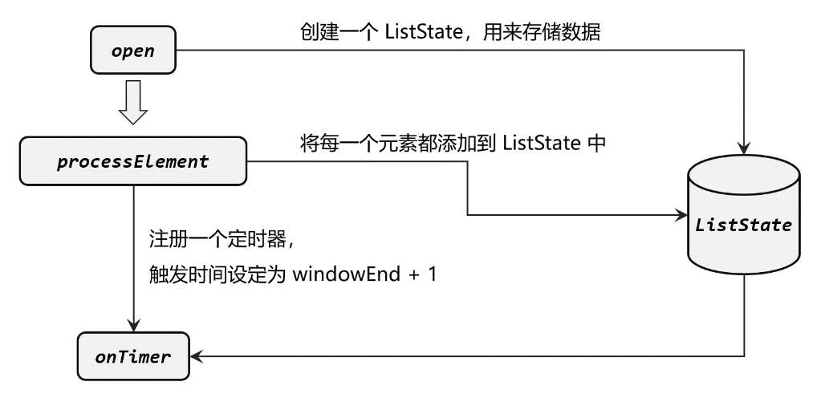

图7-2 使用“列表状态”进行排序

具体代码实现如下：

import org.apache.flink.api.common.eventtime.SerializableTimestampAssigner;

import org.apache.flink.api.common.eventtime.WatermarkStrategy;

import org.apache.flink.api.common.functions.AggregateFunction;

import org.apache.flink.api.common.state.ListState;

import org.apache.flink.api.common.state.ListStateDescriptor;

import org.apache.flink.api.common.typeinfo.Types;

import org.apache.flink.configuration.Configuration;

import org.apache.flink.streaming.api.datastream.SingleOutputStreamOperator;

import org.apache.flink.streaming.api.environment.StreamExecutionEnvironment;

import org.apache.flink.streaming.api.functions.KeyedProcessFunction;

import org.apache.flink.streaming.api.functions.windowing.ProcessWindowFunction;

import org.apache.flink.streaming.api.windowing.assigners.SlidingEventTimeWindows;

import org.apache.flink.streaming.api.windowing.time.Time;

import org.apache.flink.streaming.api.windowing.windows.TimeWindow;

import org.apache.flink.util.Collector;

import java.sql.Timestamp;

import java.util.ArrayList;

import java.util.Comparator;

public class KeyedProcessTopN {

public static void main(String[] args) throws Exception {

StreamExecutionEnvironment env = StreamExecutionEnvironment.getExecutionEnvironment();

env.setParallelism(1);

// 从自定义数据源读取数据

SingleOutputStreamOperator<Event> eventStream = env.addSource(new ClickSource())

.assignTimestampsAndWatermarks(WatermarkStrategy.<Event>forMonotonousTimestamps()

.withTimestampAssigner(new SerializableTimestampAssigner<Event>() {

@Override

public long extractTimestamp(Event element, long recordTimestamp) {

return element.timestamp;

}

}));

// 需要按照url分组，求出每个url的访问量

SingleOutputStreamOperator<UrlViewCount> urlCountStream =

eventStream.keyBy(data -> data.url)

.window(SlidingEventTimeWindows.of(Time.seconds(10), Time.seconds(5)))

.aggregate(new UrlViewCountAgg(),

new UrlViewCountResult());

// 对结果中同一个窗口的统计数据，进行排序处理

SingleOutputStreamOperator<String> result = urlCountStream.keyBy(data -> data.windowEnd)

.process(new TopN(2));

result.print("result");

env.execute();

}

// 自定义增量聚合

public static class UrlViewCountAgg implements AggregateFunction<Event, Long, Long> {

@Override

public Long createAccumulator() {

return 0L;

}

@Override

public Long add(Event value, Long accumulator) {

return accumulator + 1;

}

@Override

public Long getResult(Long accumulator) {

return accumulator;

}

@Override

public Long merge(Long a, Long b) {

return null;

}

}

// 自定义全窗口函数，只需要包装窗口信息

public static class UrlViewCountResult extends ProcessWindowFunction<Long, UrlViewCount, String, TimeWindow> {

@Override

public void process(String url, Context context, Iterable<Long> elements, Collector<UrlViewCount> out) throws Exception {

// 结合窗口信息，包装输出内容

Long start = context.window().getStart();

Long end = context.window().getEnd();

out.collect(new UrlViewCount(url, elements.iterator().next(), start, end));

}

}

// 自定义处理函数，排序取top n

public static class TopN extends KeyedProcessFunction<Long, UrlViewCount, String>{

// 将n作为属性

private Integer n;

// 定义一个列表状态

private ListState<UrlViewCount> urlViewCountListState;

public TopN(Integer n) {

this.n = n;

}

@Override

public void open(Configuration parameters) throws Exception {

// 从环境中获取列表状态句柄

urlViewCountListState = getRuntimeContext().getListState(

new ListStateDescriptor<UrlViewCount>("url-view-count-list",

Types.POJO(UrlViewCount.class)));

}

@Override

public void processElement(UrlViewCount value, Context ctx, Collector<String> out) throws Exception {

// 将count数据添加到列表状态中，保存起来

urlViewCountListState.add(value);

// 注册 window end + 1ms后的定时器，等待所有数据到齐开始排序

ctx.timerService().registerEventTimeTimer(ctx.getCurrentKey() + 1);

}

@Override

public void onTimer(long timestamp, OnTimerContext ctx, Collector<String> out) throws Exception {

// 将数据从列表状态变量中取出，放入ArrayList，方便排序

ArrayList<UrlViewCount> urlViewCountArrayList = new ArrayList<>();

for (UrlViewCount urlViewCount : urlViewCountListState.get()) {

urlViewCountArrayList.add(urlViewCount);

}

// 清空状态，释放资源

urlViewCountListState.clear();

// 排序

urlViewCountArrayList.sort(new Comparator<UrlViewCount>() {

@Override

public int compare(UrlViewCount o1, UrlViewCount o2) {

return o2.count.intValue() - o1.count.intValue();

}

});

// 取前两名，构建输出结果

StringBuilder result = new StringBuilder();

result.append("========================================\n");

result.append("窗口结束时间：" + new Timestamp(timestamp - 1) + "\n");

for (int i = 0; i < this.n; i++) {

UrlViewCount UrlViewCount = urlViewCountArrayList.get(i);

String info = "No." + (i + 1) + " "

+ "url：" + UrlViewCount.url + " "

+ "浏览量：" + UrlViewCount.count + "\n";

result.append(info);

}

result.append("========================================\n");

out.collect(result.toString());

}

}

}

代码中，我们还利用了定时器的特性：针对同一key、同一时间戳会进行去重。所以对于同一个窗口而言，我们接到统计结果数据后设定的windowEnd + 1的定时器都是一样的，最终只会触发一次计算。而对于不同的key（这里key是windowEnd），定时器和状态都是独立的，所以我们也不用担心不同窗口间数据的干扰。

我们在上面的代码中使用了后面要讲解的ListState。这里可以先简单说明一下。我们先声明一个列表状态变量:

private ListState<Event> UrlViewCountListState;

然后在open方法中初始化了列表状态变量，我们初始化的时候使用了ListStateDescriptor描述符，这个描述符用来告诉Flink列表状态变量的名字和类型。列表状态变量是单例，也就是说只会被实例化一次。这个列表状态变量的作用域是当前key所对应的逻辑分区。我们使用add方法向列表状态变量中添加数据，使用get方法读取列表状态变量中的所有元素。

另外，根据水位线的定义，我们这里的延迟时间设为0事实上也是可以保证数据都到齐的。感兴趣的读者可以自行修改代码进行测试。

7.5 侧输出流（Side Output）

处理函数还有另外一个特有功能，就是将自定义的数据放入“侧输出流”（side output）输出。这个概念我们并不陌生，之前在讲到窗口处理迟到数据时，最后一招就是输出到侧输出流。而这种处理方式的本质，其实就是处理函数的侧输出流功能。

我们之前讲到的绝大多数转换算子，输出的都是单一流，流里的数据类型只能有一种。而侧输出流可以认为是“主流”上分叉出的“支流”，所以可以由一条流产生出多条流，而且这些流中的数据类型还可以不一样。利用这个功能可以很容易地实现“分流”操作。

具体应用时，只要在处理函数的.processElement()或者.onTimer()方法中，调用上下文的.output()方法就可以了。

DataStream<Integer> stream = env.addSource(...);

SingleOutputStreamOperator<Long> longStream = stream.process(new ProcessFunction<Integer, Long>() {

@Override

public void processElement( Integer value, Context ctx, Collector<Integer> out) throws Exception {

// 转换成Long，输出到主流中

out.collect(Long.valueOf(value));

// 转换成String，输出到侧输出流中

ctx.output(outputTag, "side-output: " + String.valueOf(value));

}

});

这里output()方法需要传入两个参数，第一个是一个“输出标签”OutputTag，用来标识侧输出流，一般会在外部统一声明；第二个就是要输出的数据。

我们可以在外部先将OutputTag声明出来：

OutputTag<String> outputTag = new OutputTag<String>("side-output") {};

如果想要获取这个侧输出流，可以基于处理之后的DataStream直接调用.getSideOutput()方法，传入对应的OutputTag，这个方式与窗口API中获取侧输出流是完全一样的。

DataStream<String> stringStream = longStream.getSideOutput(outputTag);

7.6 本章总结

Flink拥有非常丰富的多层API，而底层的处理函数可以说是最为强大、最为灵活的一种。广义上来讲，处理函数也可以认为是DataStream API中的一部分，它的调用方式与其他转换算子完全一致。处理函数可以访问时间、状态，定义定时操作，它可以直接触及流处理最为本质的组成部分。所以处理函数不仅是我们处理复杂需求时兜底的“大招”，更是理解流处理本质的重要一环。

在本章中，我们详细介绍了处理函数的功能和底层的结构，重点讲解了最为常用的KeyedProcessFunction和ProcessWindowFunction，并实现了电商应用中Top N的经典案例，另外还介绍了侧输出流的用法。而关于合并两条流之后的处理函数，以及广播连接流（BroadcastConnectedStream）的处理操作，调用方法和原理都非常类似，我们会在后续章节继续展开。

第8章 多流转换

无论是基本的简单转换和聚合，还是基于窗口的计算，我们都是针对一条流上的数据进行处理的。而在实际应用中，可能需要将不同来源的数据连接合并在一起处理，也有可能需要将一条流拆分开，所以经常会有对多条流进行处理的场景。本章我们就来讨论Flink中对多条流进行转换的操作。

简单划分的话，多流转换可以分为“分流”和“合流”两大类。目前分流的操作一般是通过侧输出流（side output）来实现，而合流的算子比较丰富，根据不同的需求可以调用union、connect、join以及coGroup等接口进行连接合并操作。下面我们就进行具体的讲解。

8.1 分流

所谓“分流”，就是将一条数据流拆分成完全独立的两条、甚至多条流。也就是基于一个DataStream，得到完全平等的多个子DataStream，如图8-1所示。一般来说，我们会定义一些筛选条件，将符合条件的数据拣选出来放到对应的流里。

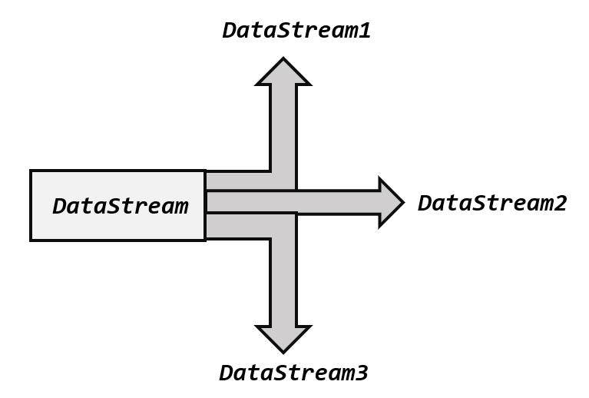

图8-1 分流

8.1.1 简单实现

其实根据条件筛选数据的需求，本身非常容易实现：只要针对同一条流多次独立调用.filter()方法进行筛选，就可以得到拆分之后的流了。

例如，我们可以将电商网站收集到的用户行为数据进行一个拆分，根据类型（type）的不同，分为“Mary”的浏览数据、“Bob”的浏览数据等等。那么代码就可以这样实现：

import org.apache.flink.api.common.functions.FilterFunction;

import org.apache.flink.streaming.api.datastream.DataStream;

import org.apache.flink.streaming.api.datastream.SingleOutputStreamOperator;

import org.apache.flink.streaming.api.environment.StreamExecutionEnvironment;

public class SplitStreamByFilter {

public static void main(String[] args) throws Exception {

StreamExecutionEnvironment env = StreamExecutionEnvironment.getExecutionEnvironment();

env.setParallelism(1);

SingleOutputStreamOperator<Event> stream = env

.addSource(new ClickSource());

// 筛选Mary的浏览行为放入MaryStream流中

DataStream<Event> MaryStream = stream.filter(new FilterFunction<Event>() {

@Override

public boolean filter(Event value) throws Exception {

return value.user.equals("Mary");

}

});

// 筛选Bob的购买行为放入BobStream流中

DataStream<Event> BobStream = stream.filter(new FilterFunction<Event>() {

@Override

public boolean filter(Event value) throws Exception {

return value.user.equals("Bob");

}

});

// 筛选其他人的浏览行为放入elseStream流中

DataStream<Event> elseStream = stream.filter(new FilterFunction<Event>() {

@Override

public boolean filter(Event value) throws Exception {

return !value.user.equals("Mary") && !value.user.equals("Bob") ;

}

});

MaryStream.print("Mary pv");

BobStream.print("Bob pv");

elseStream.print("else pv");

env.execute();

}

}

输出结果是：

Bob pv> Event{user='Bob', url='./home', timestamp=2021-06-23 17:30:57.388}

else pv> Event{user='Alice', url='./home', timestamp=2021-06-23 17:30:58.399}

else pv> Event{user='Alice', url='./home', timestamp=2021-06-23 17:30:59.409}

Bob pv> Event{user='Bob', url='./home', timestamp=2021-06-23 17:31:00.424}

else pv> Event{user='Alice', url='./prod?id=1', timestamp=2021-06-23 17:31:01.441}

else pv> Event{user='Alice', url='./prod?id=1', timestamp=2021-06-23 17:31:02.449}

Mary pv> Event{user='Mary', url='./home', timestamp=2021-06-23 17:31:03.465}

这种实现非常简单，但代码显得有些冗余——我们的处理逻辑对拆分出的三条流其实是一样的，却重复写了三次。而且这段代码背后的含义，是将原始数据流stream复制三份，然后对每一份分别做筛选；这明显是不够高效的。我们自然想到，能不能不用复制流，直接用一个算子就把它们都拆分开呢？

在早期的版本中，DataStream API中提供了一个.split()方法，专门用来将一条流“切分”成多个。它的基本思路其实就是按照给定的筛选条件，给数据分类“盖戳”；然后基于这条盖戳之后的流，分别拣选想要的“戳”就可以得到拆分后的流。这样我们就不必再对流进行复制了。不过这种方法有一个缺陷：因为只是“盖戳”拣选，所以无法对数据进行转换，分流后的数据类型必须跟原始流保持一致。这就极大地限制了分流操作的应用场景。现在split方法已经淘汰掉了，我们以后分流只使用下面要讲的侧输出流。

8.1.2 使用侧输出流

在Flink 1.13版本中，已经弃用了.split()方法，取而代之的是直接用处理函数（process function）的侧输出流（side output）。

我们知道，处理函数本身可以认为是一个转换算子，它的输出类型是单一的，处理之后得到的仍然是一个DataStream；而侧输出流则不受限制，可以任意自定义输出数据，它们就像从“主流”上分叉出的“支流”。尽管看起来主流和支流有所区别，不过实际上它们都是某种类型的DataStream，所以本质上还是平等的。利用侧输出流就可以很方便地实现分流操作，而且得到的多条DataStream类型可以不同，这就给我们的应用带来了极大的便利。

关于处理函数中侧输出流的用法，我们已经在7.5节做了详细介绍。简单来说，只需要调用上下文ctx的.output()方法，就可以输出任意类型的数据了。而侧输出流的标记和提取，都离不开一个“输出标签”（OutputTag），它就相当于split()分流时的“戳”，指定了侧输出流的id和类型。

我们可以使用侧输出流将上一小节的分流代码改写如下：

import org.apache.flink.api.java.tuple.Tuple3;

import org.apache.flink.streaming.api.datastream.SingleOutputStreamOperator;

import org.apache.flink.streaming.api.environment.StreamExecutionEnvironment;

import org.apache.flink.streaming.api.functions.ProcessFunction;

import org.apache.flink.util.Collector;

import org.apache.flink.util.OutputTag;

public class SplitStreamByOutputTag {

// 定义输出标签，侧输出流的数据类型为三元组(user, url, timestamp)

private static OutputTag<Tuple3<String, String, Long>> MaryTag = new OutputTag<Tuple3<String, String, Long>>("Mary-pv"){};

private static OutputTag<Tuple3<String, String, Long>> BobTag = new OutputTag<Tuple3<String, String, Long>>("Bob-pv"){};

public static void main(String[] args) throws Exception {

StreamExecutionEnvironment env = StreamExecutionEnvironment.getExecutionEnvironment();

env.setParallelism(1);

SingleOutputStreamOperator<Event> stream = env

.addSource(new ClickSource());

SingleOutputStreamOperator<Event> processedStream = stream.process(new ProcessFunction<Event, Event>() {

@Override

public void processElement(Event value, Context ctx, Collector<Event> out) throws Exception {

if (value.user.equals("Mary")){

ctx.output(MaryTag, new Tuple3<>(value.user, value.url, value.timestamp));

} else if (value.user.equals("Bob")){

ctx.output(BobTag, new Tuple3<>(value.user, value.url, value.timestamp));

} else {

out.collect(value);

}

}

});

processedStream.getSideOutput(MaryTag).print("Mary pv");

processedStream.getSideOutput(BobTag).print("Bob pv");

processedStream.print("else");

env.execute();

}

}

输出结果是：

Bob pv> (Bob,./prod?id=1,1624442886645)

Mary pv> (Mary,./prod?id=1,1624442887664)

Bob pv> (Bob,./home,1624442888673)

Mary pv> (Mary,./prod?id=1,1624442889676)

else> Event{user='Alice', url='./prod?id=1', timestamp=2021-06-23 18:08:10.693}

else> Event{user='Alice', url='./prod?id=1', timestamp=2021-06-23 18:08:11.697}

else> Event{user='Alice', url='./prod?id=1', timestamp=2021-06-23 18:08:12.702}

Mary pv> (Mary,./cart,1624442893705)

Bob pv> (Bob,./cart,1624442894710)

else> Event{user='Alice', url='./cart', timestamp=2021-06-23 18:08:15.722}

Mary pv> (Mary,./prod?id=1,1624442896725)

这里我们定义了两个侧输出流，分别拣选Mary的浏览事件和Bob的浏览事件；由于类型已经确定，我们可以只保留(用户id, url, 时间戳)这样一个三元组。而剩余的事件则直接输出到主流，类型依然保留Event，就相当于之前的elseStream。这样的实现方式显然更简洁，也更加灵活。

8.2 基本合流操作

既然一条流可以分开，自然多条流就可以合并。在实际应用中，我们经常会遇到来源不同的多条流，需要将它们的数据进行联合处理。所以Flink中合流的操作会更加普遍，对应的API也更加丰富。

8.2.1 联合（Union）

最简单的合流操作，就是直接将多条流合在一起，叫作流的“联合”（union），如图8-2所示。联合操作要求必须流中的数据类型必须相同，合并之后的新流会包括所有流中的元素，数据类型不变。这种合流方式非常简单粗暴，就像公路上多个车道汇在一起一样。

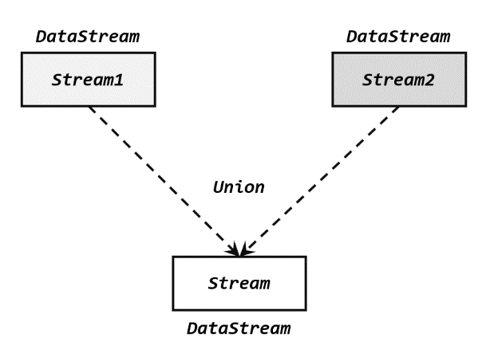

图8-2 联合（Union）

在代码中，我们只要基于DataStream直接调用.union()方法，传入其他DataStream作为参数，就可以实现流的联合了；得到的依然是一个DataStream：

stream1.union(stream2, stream3, ...)

注意：union()的参数可以是多个DataStream，所以联合操作可以实现多条流的合并。

这里需要考虑一个问题。在事件时间语义下，水位线是时间的进度标志；不同的流中可能水位线的进展快慢完全不同，如果它们合并在一起，水位线又该以哪个为准呢？

还以要考虑水位线的本质含义，是“之前的所有数据已经到齐了”；所以对于合流之后的水位线，也是要以最小的那个为准，这样才可以保证所有流都不会再传来之前的数据。换句话说，多流合并时处理的时效性是以最慢的那个流为准的。我们自然可以想到，这与之前介绍的并行任务水位线传递的规则是完全一致的；多条流的合并，某种意义上也可以看作是多个并行任务向同一个下游任务汇合的过程。

我们可以用下面的代码做一个简单测试：

import org.apache.flink.api.common.eventtime.SerializableTimestampAssigner;

import org.apache.flink.api.common.eventtime.WatermarkStrategy;

import org.apache.flink.streaming.api.datastream.SingleOutputStreamOperator;

import org.apache.flink.streaming.api.environment.StreamExecutionEnvironment;

import org.apache.flink.streaming.api.functions.ProcessFunction;

import org.apache.flink.util.Collector;

import java.time.Duration;

public class UnionExample {

public static void main(String[] args) throws Exception {

StreamExecutionEnvironment env = StreamExecutionEnvironment.getExecutionEnvironment();

env.setParallelism(1);

SingleOutputStreamOperator<Event> stream1 = env.socketTextStream("hadoop102", 7777)

.map(data -> {

String[] field = data.split(",");

return new Event(field[0].trim(), field[1].trim(), Long.valueOf(field[2].trim()));

})

.assignTimestampsAndWatermarks(WatermarkStrategy.<Event>forBoundedOutOfOrderness(Duration.ofSeconds(2))

.withTimestampAssigner(new SerializableTimestampAssigner<Event>() {

@Override

public long extractTimestamp(Event element, long recordTimestamp) {

return element.timestamp;

}

})

);

stream1.print("stream1");

SingleOutputStreamOperator<Event> stream2 = env.socketTextStream("hadoop103", 7777)

.map(data -> {

String[] field = data.split(",");

return new Event(field[0].trim(), field[1].trim(), Long.valueOf(field[2].trim()));

})

.assignTimestampsAndWatermarks(WatermarkStrategy.<Event>forBoundedOutOfOrderness(Duration.ofSeconds(5))

.withTimestampAssigner(new SerializableTimestampAssigner<Event>() {

@Override

public long extractTimestamp(Event element, long recordTimestamp) {

return element.timestamp;

}

})

);

stream2.print("stream2");

// 合并两条流

stream1.union(stream2)

.process(new ProcessFunction<Event, String>() {

@Override

public void processElement(Event value, Context ctx, Collector<String> out) throws Exception {

out.collect("水位线：" + ctx.timerService().currentWatermark());

}

})

.print();

env.execute();

}

}

这里为了更清晰地看到水位线的进展，我们创建了两条流来读取socket文本数据，并从数据中提取时间戳作为生成水位线的依据。用union将两条流合并后，用一个ProcessFunction来进行处理，获取当前的水位线进行输出。我们会发现两条流中每输入一个数据，合并之后的流中都会有数据出现；而水位线只有在两条流中水位线最小值增大的时候，才会真正向前推进。

我们可以来分析一下程序的运行：

在合流之后的ProcessFunction对应的算子任务中，逻辑时钟的初始状态如图8-3所示。

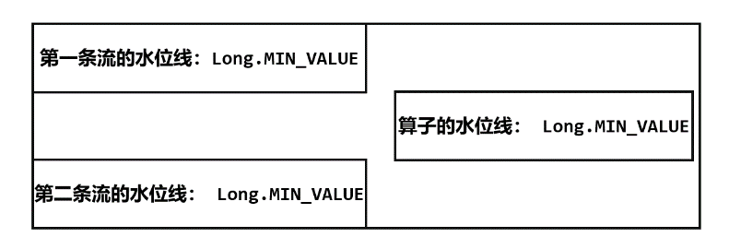

图8-3 逻辑时钟的初始状态

由于Flink会在流的开始处，插入一个负无穷大（Long.MIN_VALUE）的水位线，所以合流后的ProcessFunction对应的处理任务，会为合并的每条流保存一个“分区水位线”，初始值都是Long.MIN_VALUE；而此时算子任务的水位线是所有分区水位线的最小值，因此也是Long.MIN_VALUE。

我们在第一条socket文本流输入数据[Alice, ./home, 1000] 时，水位线不会立即改变，只有到水位线生成周期的时间点（200ms一次）才会推进到1000 - 1 = 999毫秒；这与我们在7.3.2小节中对事件时间定时器的测试是一致的。不过即使第一条水位线推进到了999，由于另一条流没有变化，所以合流之后的Process任务水位线仍然是初始值。如图8-4所示。

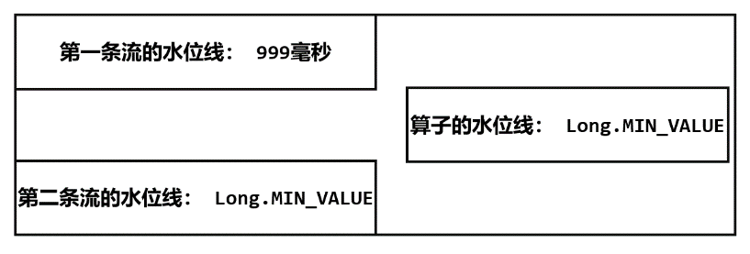

图8-4 插入第一条流的第一个水位线后的状态

如果这时我们在第二条socket文本流输入数据[Alice, ./home, 2000]，那么第二条流的水位线会随之推进到2000 – 1 = 1999毫秒，Process任务所保存的第二条流分区水位线更新为1999；这样两个分区水位线取最小值，Process任务的水位线也就可以推进到999了。如图8-5所示。

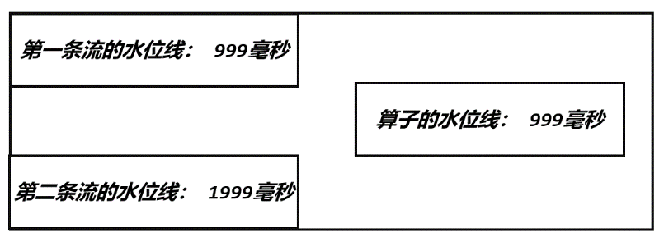

图8-5 插入第二条流的第一个水位线后的状态

进而如果我们继续在第一条流中输入数据[Alice, ./home, 3000]，Process任务的第一条流分区水位线就会更新为2999，同时将算子任务的时钟推进到1999。状态如图8-6所示，和你推测的一样吗？

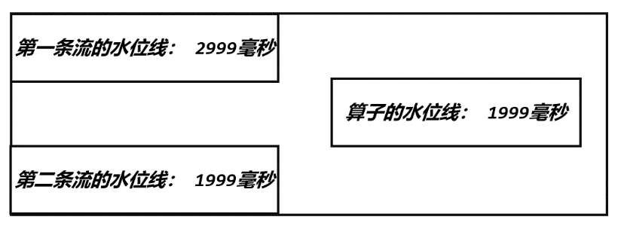

图8-6 输入第三个数据后的状态

8.2.2 连接（Connect）

流的联合虽然简单，不过受限于数据类型不能改变，灵活性大打折扣，所以实际应用较少出现。除了联合（union），Flink还提供了另外一种方便的合流操作——连接（connect）。顾名思义，这种操作就是直接把两条流像接线一样对接起来。

1. 连接流（ConnectedStreams）

为了处理更加灵活，连接操作允许流的数据类型不同。但我们知道一个DataStream中的数据只能有唯一的类型，所以连接得到的并不是DataStream，而是一个“连接流”（ConnectedStreams）。连接流可以看成是两条流形式上的“统一”，被放在了一个同一个流中；事实上内部仍保持各自的数据形式不变，彼此之间是相互独立的。要想得到新的DataStream，还需要进一步定义一个“同处理”（co-process）转换操作，用来说明对于不同来源、不同类型的数据，怎样分别进行处理转换、得到统一的输出类型。所以整体上来，两条流的连接就像是“一国两制”，两条流可以保持各自的数据类型、处理方式也可以不同，不过最终还是会统一到同一个DataStream中，如图8-7所示。

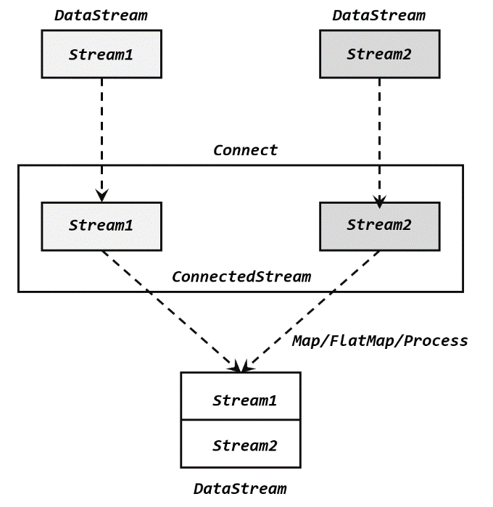

图8-7 连接（Connect）

在代码实现上，需要分为两步：首先基于一条DataStream调用.connect()方法，传入另外一条DataStream作为参数，将两条流连接起来，得到一个ConnectedStreams；然后再调用同处理方法得到DataStream。这里可以的调用的同处理方法有.map()/.flatMap()，以及.process()方法。

import org.apache.flink.streaming.api.datastream.ConnectedStreams;

import org.apache.flink.streaming.api.datastream.DataStream;

import org.apache.flink.streaming.api.datastream.SingleOutputStreamOperator;

import org.apache.flink.streaming.api.environment.StreamExecutionEnvironment;

import org.apache.flink.streaming.api.functions.co.CoMapFunction;

public class CoMapExample {

public static void main(String[] args) throws Exception {

StreamExecutionEnvironment env = StreamExecutionEnvironment.getExecutionEnvironment();

env.setParallelism(1);

DataStream<Integer> stream1 = env.fromElements(1,2,3);

DataStream<Long> stream2 = env.fromElements(1L,2L,3L);

ConnectedStreams<Integer, Long> connectedStreams = stream1.connect(stream2);

SingleOutputStreamOperator<String> result = connectedStreams.map(new CoMapFunction<Integer, Long, String>() {

@Override

public String map1(Integer value) {

return "Integer: " + value;

}

@Override

public String map2(Long value) {

return "Long: " + value;

}

});

result.print();

env.execute();

}

}

输出结果：

Integer: 1

Integer: 2

Integer: 3

Long: 1

Long: 2

Long: 3

上面的代码中，ConnectedStreams有两个类型参数，分别表示内部包含的两条流各自的数据类型；由于需要“一国两制”，因此调用.map()方法时传入的不再是一个简单的MapFunction，而是一个CoMapFunction，表示分别对两条流中的数据执行map操作。这个接口有三个类型参数，依次表示第一条流、第二条流，以及合并后的流中的数据类型。需要实现的方法也非常直白：.map1()就是对第一条流中数据的map操作，.map2()则是针对第二条流。这里我们将一条Integer流和一条Long流合并，转换成String输出。所以当遇到第一条流输入的整型值时，调用.map1()；而遇到第二条流输入的长整型数据时，调用.map2():最终都转换为字符串输出，合并成了一条字符串流。

值得一提的是，ConnectedStreams也可以直接调用.keyBy()进行按键分区的操作，得到的还是一个ConnectedStreams：

connectedStreams.keyBy(keySelector1, keySelector2);

这里传入两个参数keySelector1和keySelector2，是两条流中各自的键选择器；当然也可以直接传入键的位置值（keyPosition），或者键的字段名（field），这与普通的keyBy用法完全一致。ConnectedStreams进行keyBy操作，其实就是把两条流中key相同的数据放到了一起，然后针对来源的流再做各自处理，这在一些场景下非常有用。另外，我们也可以在合并之前就将两条流分别进行keyBy,得到的KeyedStream再进行连接（connect）操作，效果是一样的。要注意两条流定义的键的类型必须相同，否则会抛出异常。

两条流的连接（connect），与联合（union）操作相比，最大的优势就是可以处理不同类型的流的合并，使用更灵活、应用更广泛。当然它也有限制，就是合并流的数量只能是2，而union可以同时进行多条流的合并。这也非常容易理解：union限制了类型不变，所以直接合并没有问题；而connect是“一国两制”，后续处理的接口只定义了两个转换方法，如果扩展需要重新定义接口，所以不能“一国多制”。

2. CoProcessFunction

对于连接流ConnectedStreams的处理操作，需要分别定义对两条流的处理转换，因此接口中就会有两个相同的方法需要实现，用数字“1”“2”区分，在两条流中的数据到来时分别调用。我们把这种接口叫作“协同处理函数”（co-process function）。与CoMapFunction类似，如果是调用.flatMap()就需要传入一个CoFlatMapFunction，需要实现flatMap1()、flatMap2()两个方法；而调用.process()时，传入的则是一个CoProcessFunction。

抽象类CoProcessFunction在源码中定义如下：

public abstract class CoProcessFunction<IN1, IN2, OUT> extends AbstractRichFunction {

...

public abstract void processElement1(IN1 value, Context ctx, Collector<OUT> out) throws Exception;

public abstract void processElement2(IN2 value, Context ctx, Collector<OUT> out) throws Exception;

public void onTimer(long timestamp, OnTimerContext ctx, Collector<OUT> out) throws Exception {}

public abstract class Context {...}

...

}

我们可以看到，很明显CoProcessFunction也是“处理函数”家族中的一员，用法非常相似。它需要实现的就是processElement1()、processElement2()两个方法，在每个数据到来时，会根据来源的流调用其中的一个方法进行处理。CoProcessFunction同样可以通过上下文ctx来访问timestamp、水位线，并通过TimerService注册定时器；另外也提供了.onTimer()方法，用于定义定时触发的处理操作。

下面是CoProcessFunction的一个具体示例：我们可以实现一个实时对账的需求，也就是app的支付操作和第三方的支付操作的一个双流Join。App的支付事件和第三方的支付事件将会互相等待5秒钟，如果等不来对应的支付事件，那么就输出报警信息。程序如下：

import org.apache.flink.api.common.eventtime.SerializableTimestampAssigner;  
import org.apache.flink.api.common.eventtime.WatermarkStrategy;  
import org.apache.flink.api.common.state.ValueState;  
import org.apache.flink.api.common.state.ValueStateDescriptor;  
import org.apache.flink.api.common.typeinfo.Types;  
import org.apache.flink.api.java.tuple.Tuple3;

import org.apache.flink.api.java.tuple.Tuple4;  
import org.apache.flink.configuration.Configuration;  
import org.apache.flink.streaming.api.datastream.SingleOutputStreamOperator;  
import org.apache.flink.streaming.api.environment.StreamExecutionEnvironment;  
import org.apache.flink.streaming.api.functions.co.CoProcessFunction;  
import org.apache.flink.util.Collector;  
  
// 实时对账  
public class BillCheckExample {

public static void main(String[] args) throws Exception{

StreamExecutionEnvironment env = StreamExecutionEnvironment.getExecutionEnvironment();

env.setParallelism(1);

// 来自app的支付日志

SingleOutputStreamOperator<Tuple3<String, String, Long>> appStream = env.fromElements(

Tuple3.of("order-1", "app", 1000L),

Tuple3.of("order-2", "app", 2000L)

).assignTimestampsAndWatermarks(WatermarkStrategy.<Tuple3<String, String, Long>>forMonotonousTimestamps()

.withTimestampAssigner(new SerializableTimestampAssigner<Tuple3<String, String, Long>>() {

@Override

public long extractTimestamp(Tuple3<String, String, Long> element, long recordTimestamp) {

return element.f2;

}

})

);

// 来自第三方支付平台的支付日志

SingleOutputStreamOperator<Tuple4<String, String, String, Long>> thirdpartStream = env.fromElements(

Tuple4.of("order-1", "third-party", "success", 3000L),

Tuple4.of("order-3", "third-party", "success", 4000L)

).assignTimestampsAndWatermarks(WatermarkStrategy.<Tuple4<String, String, String, Long>>forMonotonousTimestamps()

.withTimestampAssigner(new SerializableTimestampAssigner<Tuple4<String, String, String, Long>>() {

@Override

public long extractTimestamp(Tuple4<String, String, String, Long> element, long recordTimestamp) {

return element.f3;

}

})

);

// 检测同一支付单在两条流中是否匹配，不匹配就报警

appStream.connect(thirdpartStream)

.keyBy(data -> data.f0, data -> data.f0)

.process(new OrderMatchResult())

.print();

env.execute();

}

// 自定义实现CoProcessFunction

public static class OrderMatchResult extends CoProcessFunction<Tuple3<String, String, Long>, Tuple4<String, String, String, Long>, String>{

// 定义状态变量，用来保存已经到达的事件

private ValueState<Tuple3<String, String, Long>> appEventState;

private ValueState<Tuple4<String, String, String, Long>> thirdPartyEventState;

@Override

public void open(Configuration parameters) throws Exception {

appEventState = getRuntimeContext().getState(

new ValueStateDescriptor<Tuple3<String, String, Long>>("app-event", Types.TUPLE(Types.STRING, Types.STRING, Types.LONG))

);

thirdPartyEventState = getRuntimeContext().getState(

new ValueStateDescriptor<Tuple4<String, String, String, Long>>("thirdparty-event", Types.TUPLE(Types.STRING, Types.STRING, Types.STRING,Types.LONG))

);

}

@Override

public void processElement1(Tuple3<String, String, Long> value, Context ctx, Collector<String> out) throws Exception {

// 看另一条流中事件是否来过

if (thirdPartyEventState.value() != null){

out.collect("对账成功：" + value + " " + thirdPartyEventState.value());

// 清空状态

thirdPartyEventState.clear();

} else {

// 更新状态

appEventState.update(value);

// 注册一个5秒后的定时器，开始等待另一条流的事件

ctx.timerService().registerEventTimeTimer(value.f2 + 5000L);

}

}

@Override

public void processElement2(Tuple4<String, String, String, Long> value, Context ctx, Collector<String> out) throws Exception {

if (appEventState.value() != null){

out.collect("对账成功：" + appEventState.value() + " " + value);

// 清空状态

appEventState.clear();

} else {

// 更新状态

thirdPartyEventState.update(value);

// 注册一个5秒后的定时器，开始等待另一条流的事件

ctx.timerService().registerEventTimeTimer(value.f3 + 5000L);

}

}

@Override

public void onTimer(long timestamp, OnTimerContext ctx, Collector<String> out) throws Exception {

// 定时器触发，判断状态，如果某个状态不为空，说明另一条流中事件没来

if (appEventState.value() != null) {

out.collect("对账失败：" + appEventState.value() + " " + "第三方支付平台信息未到");

}

if (thirdPartyEventState.value() != null) {

out.collect("对账失败：" + thirdPartyEventState.value() + " " + "app信息未到");

}

appEventState.clear();

thirdPartyEventState.clear();

}

}}

输出结果是：

对账成功：(order-1,app,1000) (order-1,third-party,success,3000)

对账失败：(order-2,app,2000) 第三方支付平台信息未到

对账失败：(order-3,third-party,success,4000) app信息未到

在程序中，我们声明了两个状态变量分别用来保存App的支付信息和第三方的支付信息。App的支付信息到达以后，会检查对应的第三方支付信息是否已经先到达（先到达会保存在对应的状态变量中），如果已经到达了，那么对账成功，直接输出对账成功的信息，并将保存第三方支付消息的状态变量清空。如果App对应的第三方支付信息没有到来，那么我们会注册一个5秒钟之后的定时器，也就是说等待第三方支付事件5秒钟。当定时器触发时，检查保存app支付信息的状态变量是否还在，如果还在，说明对应的第三方支付信息没有到来，所以输出报警信息。

3. 广播连接流（BroadcastConnectedStream）

关于两条流的连接，还有一种比较特殊的用法：DataStream调用.connect()方法时，传入的参数也可以不是一个DataStream，而是一个“广播流”（BroadcastStream），这时合并两条流得到的就变成了一个“广播连接流”（BroadcastConnectedStream）。

这种连接方式往往用在需要动态定义某些规则或配置的场景。因为规则是实时变动的，所以我们可以用一个单独的流来获取规则数据；而这些规则或配置是对整个应用全局有效的，所以不能只把这数据传递给一个下游并行子任务处理，而是要“广播”（broadcast）给所有的并行子任务。而下游子任务收到广播出来的规则，会把它保存成一个状态，这就是所谓的“广播状态”（broadcast state）。

广播状态底层是用一个“映射”（map）结构来保存的。在代码实现上，可以直接调用DataStream的.broadcast()方法，传入一个“映射状态描述器”（MapStateDescriptor）说明状态的名称和类型，就可以得到规则数据的“广播流”（BroadcastStream）：

MapStateDescriptor<String, Rule> ruleStateDescriptor = new MapStateDescriptor<>(...);

BroadcastStream<Rule> ruleBroadcastStream = ruleStream

.broadcast(ruleStateDescriptor);

接下来我们就可以将要处理的数据流，与这条广播流进行连接（connect），得到的就是所谓的“广播连接流”（BroadcastConnectedStream）。基于BroadcastConnectedStream调用.process()方法，就可以同时获取规则和数据，进行动态处理了。

这里既然调用了.process()方法，当然传入的参数也应该是处理函数大家族中一员——如果对数据流调用过keyBy进行了按键分区，那么要传入的就是KeyedBroadcastProcessFunction；如果没有按键分区，就传入BroadcastProcessFunction。

DataStream<String> output = stream

.connect(ruleBroadcastStream)

.process( new BroadcastProcessFunction<>() {...} );

BroadcastProcessFunction与CoProcessFunction类似，同样是一个抽象类，需要实现两个方法，针对合并的两条流中元素分别定义处理操作。区别在于这里一条流是正常处理数据，而另一条流则是要用新规则来更新广播状态，所以对应的两个方法叫作.processElement()和.processBroadcastElement()。源码中定义如下：

public abstract class BroadcastProcessFunction<IN1, IN2, OUT> extends BaseBroadcastProcessFunction {

...

public abstract void processElement(IN1 value, ReadOnlyContext ctx, Collector<OUT> out) throws Exception;

public abstract void processBroadcastElement(IN2 value, Context ctx, Collector<OUT> out) throws Exception;

...

}

关于广播状态和广播连接流的用法和示例，我们会在第九章讲解Flink中的状态之后详细介绍。

8.3 基于时间的合流——双流联结（Join）

对于两条流的合并，很多情况我们并不是简单地将所有数据放在一起，而是希望根据某个字段的值将它们联结起来，“配对”去做处理。例如用传感器监控火情时，我们需要将大量温度传感器和烟雾传感器采集到的信息，按照传感器ID分组、再将两条流中数据合并起来，如果同时超过设定阈值就要报警。

我们发现，这种需求与关系型数据库中表的join操作非常相近。事实上，Flink中两条流的connect操作，就可以通过keyBy指定键进行分组后合并，实现了类似于SQL中的join操作；另外connect支持处理函数，可以使用自定义状态和TimerService灵活实现各种需求，其实已经能够处理双流合并的大多数场景。

不过处理函数是底层接口，所以尽管connect能做的事情多，但在一些具体应用场景下还是显得太过抽象了。比如，如果我们希望统计固定时间内两条流数据的匹配情况，那就需要设置定时器、自定义触发逻辑来实现——其实这完全可以用窗口（window）来表示。为了更方便地实现基于时间的合流操作，Flink的DataStrema API提供了两种内置的join算子，以及coGroup算子。本节我们就来做一个详细的讲解。

注：SQL中join一般会翻译为“连接”；我们这里为了区分不同的算子，一般的合流操作connect翻译为“连接”，而把join翻译为“联结”。

8.3.1 窗口联结（Window Join）

基于时间的操作，最基本的当然就是时间窗口了。我们之前已经介绍过Window API的用法，主要是针对单一数据流在某些时间段内的处理计算。那如果我们希望将两条流的数据进行合并、且同样针对某段时间进行处理和统计，又该怎么做呢？

Flink为这种场景专门提供了一个窗口联结（window join）算子，可以定义时间窗口，并将两条流中共享一个公共键（key）的数据放在窗口中进行配对处理。

1. 窗口联结的调用

窗口联结在代码中的实现，首先需要调用DataStream的.join()方法来合并两条流，得到一个JoinedStreams；接着通过.where()和.equalTo()方法指定两条流中联结的key；然后通过.window()开窗口，并调用.apply()传入联结窗口函数进行处理计算。通用调用形式如下：

stream1.join(stream2)

.where(<KeySelector>)

.equalTo(<KeySelector>)

.window(<WindowAssigner>)

.apply(<JoinFunction>)

上面代码中.where()的参数是键选择器（KeySelector），用来指定第一条流中的key；而.equalTo()传入的KeySelector则指定了第二条流中的key。两者相同的元素，如果在同一窗口中，就可以匹配起来，并通过一个“联结函数”（JoinFunction）进行处理了。

这里.window()传入的就是窗口分配器，之前讲到的三种时间窗口都可以用在这里：滚动窗口（tumbling window）、滑动窗口（sliding window）和会话窗口（session window）。

而后面调用.apply()可以看作实现了一个特殊的窗口函数。注意这里只能调用.apply()，没有其他替代的方法。

传入的JoinFunction也是一个函数类接口，使用时需要实现内部的.join()方法。这个方法有两个参数，分别表示两条流中成对匹配的数据。JoinFunction在源码中的定义如下：

public interface JoinFunction<IN1, IN2, OUT> extends Function, Serializable {  
 OUT join(IN1 first, IN2 second) throws Exception;  
}

这里需要注意，JoinFunciton并不是真正的“窗口函数”，它只是定义了窗口函数在调用时对匹配数据的具体处理逻辑。

当然，既然是窗口计算，在.window()和.apply()之间也可以调用可选API去做一些自定义，比如用.trigger()定义触发器，用.allowedLateness()定义允许延迟时间，等等。

2. 窗口联结的处理流程

JoinFunction中的两个参数，分别代表了两条流中的匹配的数据。这里就会有一个问题：什么时候就会匹配好数据，调用.join()方法呢？接下来我们就来介绍一下窗口join的具体处理流程。

两条流的数据到来之后，首先会按照key分组、进入对应的窗口中存储；当到达窗口结束时间时，算子会先统计出窗口内两条流的数据的所有组合，也就是对两条流中的数据做一个笛卡尔积（相当于表的交叉连接，cross join），然后进行遍历，把每一对匹配的数据，作为参数(first，second)传入JoinFunction的.join()方法进行计算处理，得到的结果直接输出如图8-8所示。所以窗口中每有一对数据成功联结匹配，JoinFunction的.join()方法就会被调用一次，并输出一个结果。

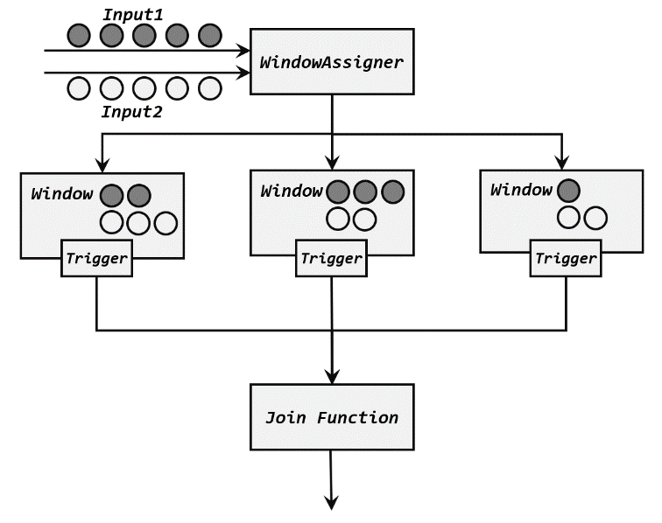

图8-8 窗口联结的处理流程

除了JoinFunction，在.apply()方法中还可以传入FlatJoinFunction，用法非常类似，只是内部需要实现的.join()方法没有返回值。结果的输出是通过收集器（Collector）来实现的，所以对于一对匹配数据可以输出任意条结果。

其实仔细观察可以发现，窗口join的调用语法和我们熟悉的SQL中表的join非常相似：

SELECT * FROM table1 t1, table2 t2 WHERE t1.id = t2.id;

这句SQL中where子句的表达，等价于inner join ... on,所以本身表示的是两张表基于id的“内连接”（inner join）。而Flink中的window join，同样类似于inner join。也就是说，最后处理输出的，只有两条流中数据按key配对成功的那些；如果某个窗口中一条流的数据没有任何另一条流的数据匹配，那么就不会调用JoinFunction的.join()方法，也就没有任何输出了。

3. 窗口联结实例

在电商网站中，往往需要统计用户不同行为之间的转化，这就需要对不同的行为数据流，按照用户ID进行分组后再合并，以分析它们之间的关联。如果这些是以固定时间周期（比如1小时）来统计的，那我们就可以使用窗口join来实现这样的需求。

下面是一段示例代码：

import org.apache.flink.api.common.eventtime.SerializableTimestampAssigner;  
import org.apache.flink.api.common.eventtime.WatermarkStrategy;  
import org.apache.flink.api.common.functions.JoinFunction;  
import org.apache.flink.api.java.tuple.Tuple2;  
import org.apache.flink.streaming.api.datastream.DataStream;  
import org.apache.flink.streaming.api.environment.StreamExecutionEnvironment;  
import org.apache.flink.streaming.api.windowing.assigners.TumblingEventTimeWindows;  
import org.apache.flink.streaming.api.windowing.time.Time;  
  
// 基于窗口的join  
public class WindowJoinExample {  
 public static void main(String[] args) throws Exception {  
 StreamExecutionEnvironment env = StreamExecutionEnvironment.getExecutionEnvironment();  
 env.setParallelism(1);  
  
 DataStream<Tuple2<String, Long>> stream1 = env  
 .fromElements(  
 Tuple2.of("a", 1000L),  
 Tuple2.of("b", 1000L),  
 Tuple2.of("a", 2000L),  
 Tuple2.of("b", 2000L)  
 )  
 .assignTimestampsAndWatermarks(  
 WatermarkStrategy  
 .<Tuple2<String, Long>>forMonotonousTimestamps()  
 .withTimestampAssigner(  
 new SerializableTimestampAssigner<Tuple2<String, Long>>() {  
 @Override  
 public long extractTimestamp(Tuple2<String, Long> stringLongTuple2, long l) {  
 return stringLongTuple2.f1;  
 }  
 }  
 )  
 );  
  
 DataStream<Tuple2<String, Long>> stream2 = env  
 .fromElements(  
 Tuple2.of("a", 3000L),  
 Tuple2.of("b", 3000L),  
 Tuple2.of("a", 4000L),  
 Tuple2.of("b", 4000L)  
 )  
 .assignTimestampsAndWatermarks(  
 WatermarkStrategy  
 .<Tuple2<String, Long>>forMonotonousTimestamps()  
 .withTimestampAssigner(  
 new SerializableTimestampAssigner<Tuple2<String, Long>>() {  
 @Override  
 public long extractTimestamp(Tuple2<String, Long> stringLongTuple2, long l) {  
 return stringLongTuple2.f1;  
 }  
 }  
 )  
 );  
  
 stream1  
 .join(stream2)  
 .where(r -> r.f0)  
 .equalTo(r -> r.f0)  
 .window(TumblingEventTimeWindows.of(Time.seconds(5)))  
 .apply(new JoinFunction<Tuple2<String, Long>, Tuple2<String, Long>, String>() {  
 @Override  
 public String join(Tuple2<String, Long> left, Tuple2<String, Long> right) throws Exception {  
 return left + "=>" + right;  
 }  
 })  
 .print();  
  
 env.execute();  
 }  
}

输出结果是：

(a,1000)=>(a,3000)

(a,1000)=>(a,4000)

(a,2000)=>(a,3000)

(a,2000)=>(a,4000)

(b,1000)=>(b,3000)

(b,1000)=>(b,4000)

(b,2000)=>(b,3000)

(b,2000)=>(b,4000)

可以看到，窗口的联结是笛卡尔积。

8.3.2 间隔联结（Interval Join）

在有些场景下，我们要处理的时间间隔可能并不是固定的。比如，在交易系统中，需要实时地对每一笔交易进行核验，保证两个账户转入转出数额相等，也就是所谓的“实时对账”。两次转账的数据可能写入了不同的日志流，它们的时间戳应该相差不大，所以我们可以考虑只统计一段时间内是否有出账入账的数据匹配。这时显然不应该用滚动窗口或滑动窗口来处理——因为匹配的两个数据有可能刚好“卡在”窗口边缘两侧，于是窗口内就都没有匹配了；会话窗口虽然时间不固定，但也明显不适合这个场景。 基于时间的窗口联结已经无能为力了。

为了应对这样的需求，Flink提供了一种叫作“间隔联结”（interval join）的合流操作。顾名思义，间隔联结的思路就是针对一条流的每个数据，开辟出其时间戳前后的一段时间间隔，看这期间是否有来自另一条流的数据匹配。

1. 间隔联结的原理

间隔联结具体的定义方式是，我们给定两个时间点，分别叫作间隔的“上界”（upperBound）和“下界”（lowerBound）；于是对于一条流（不妨叫作A）中的任意一个数据元素a，就可以开辟一段时间间隔：[a.timestamp + lowerBound, a.timestamp + upperBound],即以a的时间戳为中心，下至下界点、上至上界点的一个闭区间：我们就把这段时间作为可以匹配另一条流数据的“窗口”范围。所以对于另一条流（不妨叫B）中的数据元素b，如果它的时间戳落在了这个区间范围内，a和b就可以成功配对，进而进行计算输出结果。所以匹配的条件为：

a.timestamp + lowerBound <= b.timestamp <= a.timestamp + upperBound

这里需要注意，做间隔联结的两条流A和B，也必须基于相同的key；下界lowerBound应该小于等于上界upperBound，两者都可正可负；间隔联结目前只支持事件时间语义。

如图8-9所示，我们可以清楚地看到间隔联结的方式：

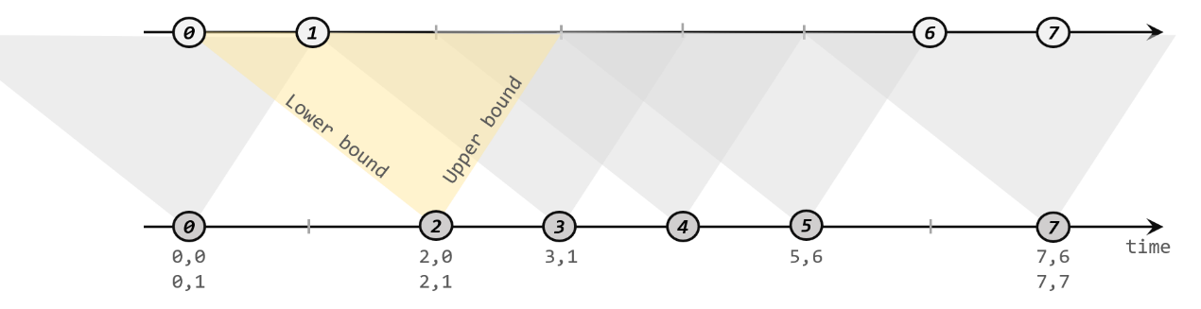

图8-9 间隔联结

下方的流A去间隔联结上方的流B，所以基于A的每个数据元素，都可以开辟一个间隔区间。我们这里设置下界为-2毫秒，上界为1毫秒。于是对于时间戳为2的A中元素，它的可匹配区间就是[0, 3],流B中有时间戳为0、1的两个元素落在这个范围内，所以就可以得到匹配数据对(2, 0)和(2, 1)。同样地，A中时间戳为3的元素，可匹配区间为[1, 4]，B中只有时间戳为1的一个数据可以匹配，于是得到匹配数据对(3, 1)。

所以我们可以看到，间隔联结同样是一种内连接（inner join）。与窗口联结不同的是，interval join做匹配的时间段是基于流中数据的，所以并不确定；而且流B中的数据可以不只在一个区间内被匹配。

2. 间隔联结的调用

间隔联结在代码中，是基于KeyedStream的联结（join）操作。DataStream在keyBy得到KeyedStream之后，可以调用.intervalJoin()来合并两条流，传入的参数同样是一个KeyedStream，两者的key类型应该一致；得到的是一个IntervalJoin类型。后续的操作同样是完全固定的：先通过.between()方法指定间隔的上下界，再调用.process()方法，定义对匹配数据对的处理操作。调用.process()需要传入一个处理函数，这是处理函数家族的最后一员：“处理联结函数”ProcessJoinFunction。

通用调用形式如下：

stream1

.keyBy(<KeySelector>)

.intervalJoin(stream2.keyBy(<KeySelector>))

.between(Time.milliseconds(-2), Time.milliseconds(1))

.process (new ProcessJoinFunction<Integer, Integer, String(){

@Override

public void processElement(Integer left, Integer right, Context ctx, Collector<String> out) {

out.collect(left + "," + right);

}

});

可以看到，抽象类ProcessJoinFunction就像是ProcessFunction和JoinFunction的结合，内部同样有一个抽象方法.processElement()。与其他处理函数不同的是，它多了一个参数，这自然是因为有来自两条流的数据。参数中left指的就是第一条流中的数据，right则是第二条流中与它匹配的数据。每当检测到一组匹配，就会调用这里的.processElement()方法，经处理转换之后输出结果。

3. 间隔联结实例

在电商网站中，某些用户行为往往会有短时间内的强关联。我们这里举一个例子，我们有两条流，一条是下订单的流，一条是浏览数据的流。我们可以针对同一个用户，来做这样一个联结。也就是使用一个用户的下订单的事件和这个用户的最近十分钟的浏览数据进行一个联结查询。

下面是一段示例代码：

import org.apache.flink.api.common.eventtime.SerializableTimestampAssigner;  
import org.apache.flink.api.common.eventtime.WatermarkStrategy;  
import org.apache.flink.api.java.tuple.Tuple3;  
import org.apache.flink.streaming.api.datastream.SingleOutputStreamOperator;  
import org.apache.flink.streaming.api.environment.StreamExecutionEnvironment;  
import org.apache.flink.streaming.api.functions.co.ProcessJoinFunction;  
import org.apache.flink.streaming.api.windowing.time.Time;  
import org.apache.flink.util.Collector;  
  
// 基于间隔的join  
public class IntervalJoinExample {

public static void main(String[] args) throws Exception {

StreamExecutionEnvironment env = StreamExecutionEnvironment.getExecutionEnvironment();

env.setParallelism(1);

SingleOutputStreamOperator<Tuple3<String, String, Long>> orderStream = env.fromElements(

Tuple3.of("Mary", "order-1", 5000L),

Tuple3.of("Alice", "order-2", 5000L),

Tuple3.of("Bob", "order-3", 20000L),

Tuple3.of("Alice", "order-4", 20000L),

Tuple3.of("Cary", "order-5", 51000L)

).assignTimestampsAndWatermarks(WatermarkStrategy.<Tuple3<String, String, Long>>forMonotonousTimestamps()

.withTimestampAssigner(new SerializableTimestampAssigner<Tuple3<String, String, Long>>() {

@Override

public long extractTimestamp(Tuple3<String, String, Long> element, long recordTimestamp) {

return element.f2;

}

})

);

SingleOutputStreamOperator<Event> clickStream = env.fromElements(

new Event("Bob", "./cart", 2000L),

new Event("Alice", "./prod?id=100", 3000L),

new Event("Alice", "./prod?id=200", 3500L),

new Event("Bob", "./prod?id=2", 2500L),

new Event("Alice", "./prod?id=300", 36000L),

new Event("Bob", "./home", 30000L),

new Event("Bob", "./prod?id=1", 23000L),

new Event("Bob", "./prod?id=3", 33000L)

).assignTimestampsAndWatermarks(WatermarkStrategy.<Event>forMonotonousTimestamps()

.withTimestampAssigner(new SerializableTimestampAssigner<Event>() {

@Override

public long extractTimestamp(Event element, long recordTimestamp) {

return element.timestamp;

}

})

);

orderStream.keyBy(data -> data.f0)

.intervalJoin(clickStream.keyBy(data -> data.user))

.between(Time.seconds(-5), Time.seconds(10))

.process(new ProcessJoinFunction<Tuple3<String, String, Long>, Event, String>() {

@Override

public void processElement(Tuple3<String, String, Long> left, Event right, Context ctx, Collector<String> out) throws Exception {

out.collect(right + " => " + left);

}

})

.print();

env.execute();

}}

输出结果：

Event{user='Alice', url='./prod?id=100', timestamp=1970-01-01 08:00:03.0} => (Alice,order-2,5000)

Event{user='Alice', url='./prod?id=200', timestamp=1970-01-01 08:00:03.5} => (Alice,order-2,5000)

Event{user='Bob', url='./home', timestamp=1970-01-01 08:00:30.0} => (Bob,order-3,20000)

Event{user='Bob', url='./prod?id=1', timestamp=1970-01-01 08:00:23.0} => (Bob,order-3,20000)

8.3.3 窗口同组联结（Window CoGroup）

除窗口联结和间隔联结之外，Flink还提供了一个“窗口同组联结”（window coGroup）操作。它的用法跟window join非常类似，也是将两条流合并之后开窗处理匹配的元素，调用时只需要将.join()换为.coGroup()就可以了。

stream1.coGroup(stream2)

.where(<KeySelector>)

.equalTo(<KeySelector>)

.window(TumblingEventTimeWindows.of(Time.hours(1)))

.apply(<CoGroupFunction>)

与window join的区别在于，调用.apply()方法定义具体操作时，传入的是一个CoGroupFunction。这也是一个函数类接口，源码中定义如下：

public interface CoGroupFunction<IN1, IN2, O> extends Function, Serializable {  
 void coGroup(Iterable<IN1> first, Iterable<IN2> second, Collector<O> out) throws Exception;  
}

内部的.coGroup()方法，有些类似于FlatJoinFunction中.join()的形式，同样有三个参数，分别代表两条流中的数据以及用于输出的收集器（Collector）。不同的是，这里的前两个参数不再是单独的每一组“配对”数据了，而是传入了可遍历的数据集合。也就是说，现在不会再去计算窗口中两条流数据集的笛卡尔积，而是直接把收集到的所有数据一次性传入，至于要怎样配对完全是自定义的。这样.coGroup()方法只会被调用一次，而且即使一条流的数据没有任何另一条流的数据匹配，也可以出现在集合中、当然也可以定义输出结果了。

所以能够看出，coGroup操作比窗口的join更加通用，不仅可以实现类似SQL中的“内连接”（inner join），也可以实现左外连接（left outer join）、右外连接（right outer join）和全外连接（full outer join）。事实上，窗口join的底层，也是通过coGroup来实现的。

下面是一段coGroup的示例代码：

import org.apache.flink.api.common.eventtime.SerializableTimestampAssigner;  
import org.apache.flink.api.common.eventtime.WatermarkStrategy;  
import org.apache.flink.api.common.functions.CoGroupFunction;  
  
import org.apache.flink.api.java.tuple.Tuple2;  
import org.apache.flink.streaming.api.datastream.DataStream;  
import org.apache.flink.streaming.api.environment.StreamExecutionEnvironment;  
import org.apache.flink.streaming.api.windowing.assigners.TumblingEventTimeWindows;  
import org.apache.flink.streaming.api.windowing.time.Time;  
import org.apache.flink.util.Collector;  
  
// 基于窗口的join  
public class CoGroupExample {  
 public static void main(String[] args) throws Exception {  
 StreamExecutionEnvironment env = StreamExecutionEnvironment.getExecutionEnvironment();  
 env.setParallelism(1);  
  
 DataStream<Tuple2<String, Long>> stream1 = env  
 .fromElements(  
 Tuple2.of("a", 1000L),  
 Tuple2.of("b", 1000L),  
 Tuple2.of("a", 2000L),  
 Tuple2.of("b", 2000L)  
 )  
 .assignTimestampsAndWatermarks(  
 WatermarkStrategy  
 .<Tuple2<String, Long>>forMonotonousTimestamps()  
 .withTimestampAssigner(  
 new SerializableTimestampAssigner<Tuple2<String, Long>>() {  
 @Override  
 public long extractTimestamp(Tuple2<String, Long> stringLongTuple2, long l) {  
 return stringLongTuple2.f1;  
 }  
 }  
 )  
 );  
  
 DataStream<Tuple2<String, Long>> stream2 = env  
 .fromElements(  
 Tuple2.of("a", 3000L),  
 Tuple2.of("b", 3000L),  
 Tuple2.of("a", 4000L),  
 Tuple2.of("b", 4000L)  
 )  
 .assignTimestampsAndWatermarks(  
 WatermarkStrategy  
 .<Tuple2<String, Long>>forMonotonousTimestamps()  
 .withTimestampAssigner(  
 new SerializableTimestampAssigner<Tuple2<String, Long>>() {  
 @Override  
 public long extractTimestamp(Tuple2<String, Long> stringLongTuple2, long l) {  
 return stringLongTuple2.f1;  
 }  
 }  
 )  
 );  
  
 stream1  
 .coGroup(stream2)  
 .where(r -> r.f0)  
 .equalTo(r -> r.f0)  
 .window(TumblingEventTimeWindows.of(Time.seconds(5)))  
 .apply(new CoGroupFunction<Tuple2<String, Long>, Tuple2<String, Long>, String>() {  
 @Override  
 public void coGroup(Iterable<Tuple2<String, Long>> iter1, Iterable<Tuple2<String, Long>> iter2, Collector<String> collector) throws Exception {  
 collector.collect(iter1 + "=>" + iter2);  
 }  
 })  
 .print();  
  
 env.execute();  
 }  
}

输出结果是：

[(a,1000), (a,2000)]=>[(a,3000), (a,4000)]

[(b,1000), (b,2000)]=>[(b,3000), (b,4000)]

8.4 本章总结

多流转换是流处理在实际应用中常见的需求，主要包括分流和合流两大类，本章分别做了详细讲解。在Flink中，分流操作可以通过处理函数的侧输出流（side output）很容易地实现；而合流则提供不同层级的各种API。

最基本的合流方式是联合（union）和连接（connect），两者的主要区别在于union可以对多条流进行合并，数据类型必须一致；而connect只能连接两条流，数据类型可以不同。事实上connect提供了最底层的处理函数（process function）接口，可以通过状态和定时器实现任意自定义的合流操作，所以是最为通用的合流方式。

除此之外，Flink还提供了内置的几个联结（join）操作，它们都是基于某个时间段的双流合并，是需求特化之后的高层级API。主要包括窗口联结（window join）、间隔联结（interval join）和窗口同组联结（window coGroup）。其中window join和coGroup都是基于时间窗口的操作，窗口分配器的定义与之前介绍的相同，而窗口函数则被限定为一种，通过.apply()来调用；interval join则与窗口无关，而是基于每个数据元素截取对应的一个时间段来做联结，最终的处理操作则需调用.process()，由处理函数ProcessJoinFunction实现。

可以看到，基于时间的联结操作的每一步操作都是固定的接口，并没有其他变化，使用起来“专项专用”，非常方便。

至此我们已经将DataStream API的主要用法介绍完毕，处理函数家族中的成员也都已一一亮相。而处理函数中一些比较高级和复杂的用法，往往会涉及定时器和状态。在下一章中，我们将继续深入展开，系统地介绍Flink的状态管理机制和状态编程的用法。

第9章 状态编程

Flink处理机制的核心，就是“有状态的流式计算”。我们在之前的章节中也已经多次提到了“状态”（state），不论是简单聚合、窗口聚合，还是处理函数的应用，都会有状态的身影出现。在第一章中，我们已经简单介绍过有状态流处理，状态就如同事务处理时数据库中保存的信息一样，是用来辅助进行任务计算的数据。而在Flink这样的分布式系统中，我们不仅需要定义出状态在任务并行时的处理方式，还需要考虑如何持久化保存、以便发生故障时正确地恢复。这就需要一套完整的管理机制来处理所有的状态。

本章将从状态的概念入手，详细介绍Flink中的状态分类、状态的使用、持久化及状态后端的配置。

9.1 Flink中的状态

在流处理中，数据是连续不断到来和处理的。每个任务进行计算处理时，可以基于当前数据直接转换得到输出结果；也可以依赖一些其他数据。这些由一个任务维护，并且用来计算输出结果的所有数据，就叫作这个任务的状态。

9.1.1 有状态算子

在Flink中，算子任务可以分为无状态和有状态两种情况。

无状态的算子任务只需要观察每个独立事件，根据当前输入的数据直接转换输出结果，如图9-1所示。例如，可以将一个字符串类型的数据拆分开作为元组输出；也可以对数据做一些计算，比如每个代表数量的字段加1。我们之前讲到的基本转换算子，如map、filter、flatMap，计算时不依赖其他数据，就都属于无状态的算子。

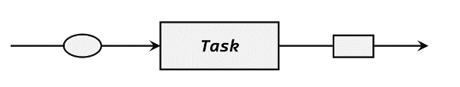

图9-1 无状态算子

而有状态的算子任务，则除当前数据之外，还需要一些其他数据来得到计算结果。这里的“其他数据”，就是所谓的状态（state），最常见的就是之前到达的数据，或者由之前数据计算出的某个结果。比如，做求和（sum）计算时，需要保存之前所有数据的和，这就是状态；窗口算子中会保存已经到达的所有数据，这些也都是它的状态。另外，如果我们希望检索到某种“事件模式”（event pattern），比如“先有下单行为，后有支付行为”，那么也应该把之前的行为保存下来，这同样属于状态。容易发现，之前讲过的聚合算子、窗口算子都属于有状态的算子。

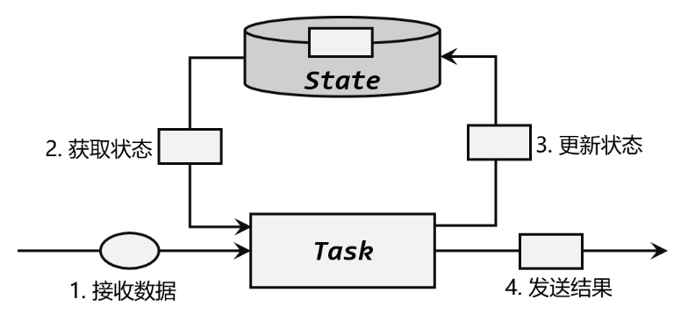

图9-2 有状态算子处理流程

如图9-2所示为有状态算子的一般处理流程，具体步骤如下。

（1）算子任务接收到上游发来的数据；

（2）获取当前状态；

（3）根据业务逻辑进行计算，更新状态；

（4）得到计算结果，输出发送到下游任务。

9.1.2 状态的管理

在传统的事务型处理架构中，这种额外的状态数据是保存在数据库中的。而对于实时流处理来说，这样做需要频繁读写外部数据库，如果数据规模非常大肯定就达不到性能要求了。所以Flink的解决方案是，将状态直接保存在内存中来保证性能，并通过分布式扩展来提高吞吐量。

在Flink中，每一个算子任务都可以设置并行度，从而可以在不同的slot上并行运行多个实例，我们把它们叫作“并行子任务”。而状态既然在内存中，那么就可以认为是子任务实例上的一个本地变量，能够被任务的业务逻辑访问和修改。

这样看来状态的管理似乎非常简单，我们直接把它作为一个对象交给JVM就可以了。然而大数据的场景下，我们必须使用分布式架构来做扩展，在低延迟、高吞吐的基础上还要保证容错性，一系列复杂的问题就会随之而来了。

* 状态的访问权限。我们知道Flink上的聚合和窗口操作，一般都是基于KeyedStream的，数据会按照key的哈希值进行分区，聚合处理的结果也应该是只对当前key有效。然而同一个分区（也就是slot）上执行的任务实例，可能会包含多个key的数据，它们同时访问和更改本地变量，就会导致计算结果错误。所以这时状态并不是单纯的本地变量。
* 容错性，也就是故障后的恢复。状态只保存在内存中显然是不够稳定的，我们需要将它持久化保存，做一个备份；在发生故障后可以从这个备份中恢复状态。
* 我们还应该考虑到分布式应用的横向扩展性。比如处理的数据量增大时，我们应该相应地对计算资源扩容，调大并行度。这时就涉及到了状态的重组调整。

可见状态的管理并不是一件轻松的事。好在Flink作为有状态的大数据流式处理框架，已经帮我们搞定了这一切。Flink有一套完整的状态管理机制，将底层一些核心功能全部封装起来，包括状态的高效存储和访问、持久化保存和故障恢复，以及资源扩展时的调整。这样，我们只需要调用相应的API就可以很方便地使用状态，或对应用的容错机制进行配置，从而将更多的精力放在业务逻辑的开发上。

9.1.3 状态的分类

1. 托管状态（Managed State）和原始状态（Raw State）

Flink的状态有两种：托管状态（Managed State）和原始状态（Raw State）。托管状态就是由Flink统一管理的，状态的存储访问、故障恢复和重组等一系列问题都由Flink实现，我们只要调接口就可以；而原始状态则是自定义的，相当于就是开辟了一块内存，需要我们自己管理，实现状态的序列化和故障恢复。

具体来讲，托管状态是由Flink的运行时（Runtime）来托管的；在配置容错机制后，状态会自动持久化保存，并在发生故障时自动恢复。当应用发生横向扩展时，状态也会自动地重组分配到所有的子任务实例上。对于具体的状态内容，Flink也提供了值状态（ValueState）、列表状态（ListState）、映射状态（MapState）、聚合状态（AggregateState）等多种结构，内部支持各种数据类型。聚合、窗口等算子中内置的状态，就都是托管状态；我们也可以在富函数类（RichFunction）中通过上下文来自定义状态，这些也都是托管状态。

而对比之下，原始状态就全部需要自定义了。Flink不会对状态进行任何自动操作，也不知道状态的具体数据类型，只会把它当作最原始的字节（Byte）数组来存储。我们需要花费大量的精力来处理状态的管理和维护。

所以只有在遇到托管状态无法实现的特殊需求时，我们才会考虑使用原始状态；一般情况下不推荐使用。绝大多数应用场景，我们都可以用Flink提供的算子或者自定义托管状态来实现需求。

2. 算子状态（Operator State）和按键分区状态（Keyed State）

接下来我们的重点就是托管状态（Managed State）。

我们知道在Flink中，一个算子任务会按照并行度分为多个并行子任务执行，而不同的子任务会占据不同的任务槽（task slot）。由于不同的slot在计算资源上是物理隔离的，所以Flink能管理的状态在并行任务间是无法共享的，每个状态只能针对当前子任务的实例有效。

而很多有状态的操作（比如聚合、窗口）都是要先做keyBy进行按键分区的。按键分区之后，任务所进行的所有计算都应该只针对当前key有效，所以状态也应该按照key彼此隔离。在这种情况下，状态的访问方式又会有所不同。

基于这样的想法，我们又可以将托管状态分为两类：算子状态和按键分区状态。

（1）算子状态（Operator State）

状态作用范围限定为当前的算子任务实例，也就是只对当前并行子任务实例有效。这就意味着对于一个并行子任务，占据了一个“分区”，它所处理的所有数据都会访问到相同的状态，状态对于同一任务而言是共享的，如图9-3所示。

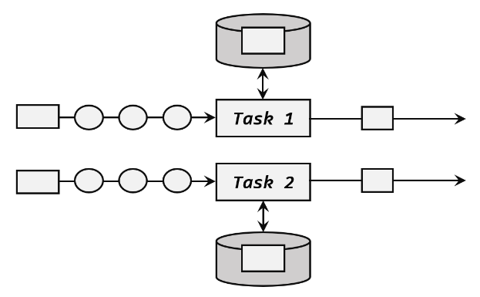

图9-3 算子状态（Operator State）

算子状态可以用在所有算子上，使用的时候其实就跟一个本地变量没什么区别——因为本地变量的作用域也是当前任务实例。在使用时，我们还需进一步实现CheckpointedFunction接口。

（2）按键分区状态（Keyed State）

状态是根据输入流中定义的键（key）来维护和访问的，所以只能定义在按键分区流（KeyedStream）中，也就keyBy之后才可以使用，如图9-4所示。

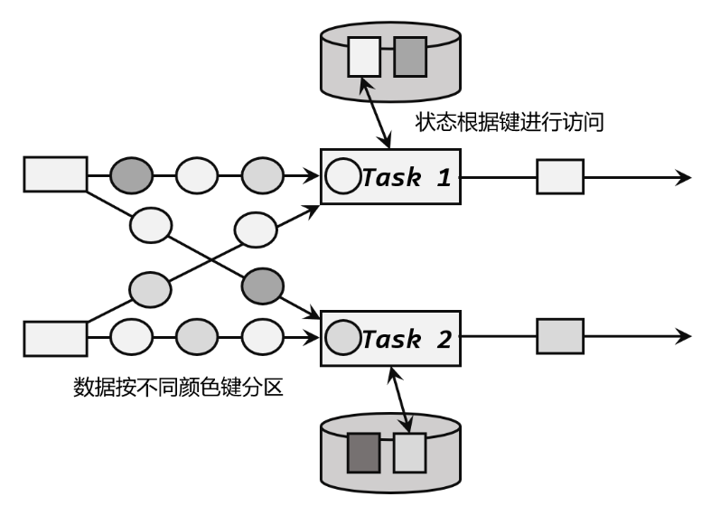

图9-4 按键分区状态（Keyed State）

按键分区状态应用非常广泛。之前讲到的聚合算子必须在keyBy之后才能使用，就是因为聚合的结果是以Keyed State的形式保存的。另外，也可以通过富函数类（Rich Function）来自定义Keyed State，所以只要提供了富函数类接口的算子，也都可以使用Keyed State。

所以即使是map、filter这样无状态的基本转换算子，我们也可以通过富函数类给它们“追加”Keyed State，或者实现CheckpointedFunction接口来定义Operator State；从这个角度讲，Flink中所有的算子都可以是有状态的，不愧是“有状态的流处理”。

无论是Keyed State还是Operator State，它们都是在本地实例上维护的，也就是说每个并行子任务维护着对应的状态，算子的子任务之间状态不共享。关于状态的具体使用，我们会在下面继续展开讲解。

9.2 按键分区状态（Keyed State）

在实际应用中，我们一般都需要将数据按照某个key进行分区，然后再进行计算处理；所以最为常见的状态类型就是Keyed State。之前介绍到keyBy之后的聚合、窗口计算，算子所持有的状态，都是Keyed State。

另外，我们还可以通过富函数类（Rich Function）对转换算子进行扩展、实现自定义功能，比如RichMapFunction、RichFilterFunction。在富函数中，我们可以调用.getRuntimeContext()获取当前的运行时上下文（RuntimeContext），进而获取到访问状态的句柄；这种富函数中自定义的状态也是Keyed State。

9.2.1 基本概念和特点

按键分区状态（Keyed State）顾名思义，是任务按照键（key）来访问和维护的状态。它的特点非常鲜明，就是以key为作用范围进行隔离。

我们知道，在进行按键分区（keyBy）之后，具有相同键的所有数据，都会分配到同一个并行子任务中；所以如果当前任务定义了状态，Flink就会在当前并行子任务实例中，为每个键值维护一个状态的实例。于是当前任务就会为分配来的所有数据，按照key维护和处理对应的状态。

因为一个并行子任务可能会处理多个key的数据，所以Flink需要对Keyed State进行一些特殊优化。在底层，Keyed State类似于一个分布式的映射（map）数据结构，所有的状态会根据key保存成键值对（key-value）的形式。这样当一条数据到来时，任务就会自动将状态的访问范围限定为当前数据的key，从map存储中读取出对应的状态值。所以具有相同key的所有数据都会到访问相同的状态，而不同key的状态之间是彼此隔离的。

这种将状态绑定到key上的方式，相当于使得状态和流的逻辑分区一一对应了：不会有别的key的数据来访问当前状态；而当前状态对应key的数据也只会访问这一个状态，不会分发到其他分区去。这就保证了对状态的操作都是本地进行的，对数据流和状态的处理做到了分区一致性。

另外，在应用的并行度改变时，状态也需要随之进行重组。不同key对应的Keyed State可以进一步组成所谓的键组（key groups），每一组都对应着一个并行子任务。键组是Flink重新分配Keyed State的单元，键组的数量就等于定义的最大并行度。当算子并行度发生改变时，Keyed State就会按照当前的并行度重新平均分配，保证运行时各个子任务的负载相同。

需要注意，使用Keyed State必须基于KeyedStream。没有进行keyBy分区的DataStream，即使转换算子实现了对应的富函数类，也不能通过运行时上下文访问Keyed State。

9.2.2 支持的结构类型

实际应用中，需要保存为状态的数据会有各种各样的类型，有时还需要复杂的集合类型，比如列表（List）和映射（Map）。对于这些常见的用法，Flink的按键分区状态（Keyed State）提供了足够的支持。接下来我们就来了解一下Keyed State 所支持的结构类型.

1. 值状态（ValueState）

顾名思义，状态中只保存一个“值”（value）。ValueState<T>本身是一个接口，源码中定义如下：

public interface ValueState<T> extends State {

T value() throws IOException;

void update(T value) throws IOException;  
}

这里的T是泛型，表示状态的数据内容可以是任何具体的数据类型。如果想要保存一个长整型值作为状态，那么类型就是ValueState<Long>。

我们可以在代码中读写值状态，实现对于状态的访问和更新。

* T value()：获取当前状态的值；
* update(T value)：对状态进行更新，传入的参数value就是要覆写的状态值。

在具体使用时，为了让运行时上下文清楚到底是哪个状态，我们还需要创建一个“状态描述器”（StateDescriptor）来提供状态的基本信息。例如源码中，ValueState的状态描述器构造方法如下：

public ValueStateDescriptor(String name, Class<T> typeClass) {  
 super(name, typeClass, null);  
}

这里需要传入状态的名称和类型——这跟我们声明一个变量时做的事情完全一样。有了这个描述器，运行时环境就可以获取到状态的控制句柄（handler）了。关于代码中状态的使用，我们会在下一节详细介绍。

2. 列表状态（ListState）

将需要保存的数据，以列表（List）的形式组织起来。在ListState<T>接口中同样有一个类型参数T，表示列表中数据的类型。ListState也提供了一系列的方法来操作状态，使用方式与一般的List非常相似。

* Iterable<T> get()：获取当前的列表状态，返回的是一个可迭代类型Iterable<T>；
* update(List<T> values)：传入一个列表values，直接对状态进行覆盖；
* add(T value)：在状态列表中添加一个元素value；
* addAll(List<T> values)：向列表中添加多个元素，以列表values形式传入。

类似地，ListState的状态描述器就叫作ListStateDescriptor，用法跟ValueStateDescriptor完全一致。

3. 映射状态（MapState）

把一些键值对（key-value）作为状态整体保存起来，可以认为就是一组key-value映射的列表。对应的MapState<UK, UV>接口中，就会有UK、UV两个泛型，分别表示保存的key和value的类型。同样，MapState提供了操作映射状态的方法，与Map的使用非常类似。

* UV get(UK key)：传入一个key作为参数，查询对应的value值；
* put(UK key, UV value)：传入一个键值对，更新key对应的value值；
* putAll(Map<UK, UV> map)：将传入的映射map中所有的键值对，全部添加到映射状态中；
* remove(UK key)：将指定key对应的键值对删除；
* boolean contains(UK key)：判断是否存在指定的key，返回一个boolean值。

另外，MapState也提供了获取整个映射相关信息的方法：

* Iterable<Map.Entry<UK, UV>> entries()：获取映射状态中所有的键值对；
* Iterable<UK> keys()：获取映射状态中所有的键（key），返回一个可迭代Iterable类型；
* Iterable<UV> values()：获取映射状态中所有的值（value），返回一个可迭代Iterable类型；
* boolean isEmpty()：判断映射是否为空，返回一个boolean值。

4. 归约状态（ReducingState）

类似于值状态（Value），不过需要对添加进来的所有数据进行归约，将归约聚合之后的值作为状态保存下来。ReducintState<T>这个接口调用的方法类似于ListState，只不过它保存的只是一个聚合值，所以调用.add()方法时，不是在状态列表里添加元素，而是直接把新数据和之前的状态进行归约，并用得到的结果更新状态。

归约逻辑的定义，是在归约状态描述器（ReducingStateDescriptor）中，通过传入一个归约函数（ReduceFunction）来实现的。这里的归约函数，就是我们之前介绍reduce聚合算子时讲到的ReduceFunction，所以状态类型跟输入的数据类型是一样的。

public ReducingStateDescriptor(  
 String name, ReduceFunction<T> reduceFunction, Class<T> typeClass) {...}

这里的描述器有三个参数，其中第二个参数就是定义了归约聚合逻辑的ReduceFunction，另外两个参数则是状态的名称和类型。

5. 聚合状态（AggregatingState）

与归约状态非常类似，聚合状态也是一个值，用来保存添加进来的所有数据的聚合结果。与ReducingState不同的是，它的聚合逻辑是由在描述器中传入一个更加一般化的聚合函数（AggregateFunction）来定义的；这也就是之前我们讲过的AggregateFunction，里面通过一个累加器（Accumulator）来表示状态，所以聚合的状态类型可以跟添加进来的数据类型完全不同，使用更加灵活。

同样地，AggregatingState接口调用方法也与ReducingState相同，调用.add()方法添加元素时，会直接使用指定的AggregateFunction进行聚合并更新状态。

9.2.3 代码实现

了解了按键分区状态（Keyed State）的基本概念和类型，接下来我们就可以尝试在代码中使用状态了。

1. 整体介绍

在 Flink 中，状态始终是与特定算子相关联的；算子在使用状态前首先需要“注册”，其实就是告诉Flink当前上下文中定义状态的信息，这样运行时的 Flink 才能知道算子有哪些状态。

状态的注册，主要是通过“状态描述器”（StateDescriptor）来实现的。状态描述器中最重要的内容，就是状态的名称（name）和类型（type）。我们知道Flink中的状态，可以认为是加了一些复杂操作的内存中的变量；而当我们在代码中声明一个局部变量时，都需要指定变量类型和名称，名称就代表了变量在内存中的地址，类型则指定了占据内存空间的大小。同样地，我们一旦指定了名称和类型，Flink就可以在运行时准确地在内存中找到对应的状态，进而返回状态对象供我们使用了。所以在一个算子中，我们也可以定义多个状态，只要它们的名称不同就可以了。

另外，状态描述器中还可能需要传入一个用户自定义函数（user-defined-function，UDF），用来说明处理逻辑，比如前面提到的ReduceFunction和AggregateFunction。

以ValueState为例，我们可以定义值状态描述器如下：

ValueStateDescriptor<Long> descriptor = new ValueStateDescriptor<>(

"my state", // 状态名称

Types.LONG // 状态类型

);

这里我们定义了一个叫作“my state”的长整型ValueState的描述器。

代码中完整的操作是，首先定义出状态描述器；然后调用.getRuntimeContext()方法获取运行时上下文；继而调用RuntimeContext的获取状态的方法，将状态描述器传入，就可以得到对应的状态了。

因为状态的访问需要获取运行时上下文，这只能在富函数类（Rich Function）中获取到，所以自定义的Keyed State只能在富函数中使用。当然，底层的处理函数（Process Function）本身继承了AbstractRichFunction抽象类，所以也可以使用。

在富函数中，调用.getRuntimeContext()方法获取到运行时上下文之后，RuntimeContext有以下几个获取状态的方法：

ValueState<T> getState(ValueStateDescriptor<T>)

MapState<UK, UV> getMapState(MapStateDescriptor<UK, UV>)

ListState<T> getListState(ListStateDescriptor<T>)

ReducingState<T> getReducingState(ReducingStateDescriptor<T>)

AggregatingState<IN, OUT> getAggregatingState(AggregatingStateDescriptor<IN, ACC, OUT>)

对于不同结构类型的状态，只要传入对应的描述器、调用对应的方法就可以了。

获取到状态对象之后，就可以调用它们各自的方法进行读写操作了。另外，所有类型的状态都有一个方法.clear()，用于清除当前状态。

代码中使用状态的整体结构如下：

public static class MyFlatMapFunction extends RichFlatMapFunction<Long, String> {

// 声明状态

private transient ValueState<Long> state;

@Override

public void open(Configuration config) {

// 在open生命周期方法中获取状态

ValueStateDescriptor<Long> descriptor = new ValueStateDescriptor<>(

"my state", // 状态名称

Types.LONG // 状态类型

);

state = getRuntimeContext().getState(descriptor);

}

@Override

public void flatMap(Long input, Collector<String> out) throws Exception {

// 访问状态

Long currentState = state.value();

currentState += 1; // 状态数值加1

// 更新状态

state.update(currentState);

if (currentState >= 100) {

out.collect(“state: ” + currentState);

state.clear(); // 清空状态

}

}

}

因为RichFlatmapFunction中的.flatmap()是每来一条数据都会调用一次的，所以我们不应该在这里调用运行时上下文的.getState()方法，而是在生命周期方法.open()中获取状态对象。另外还有一个问题，我们获取到的状态对象也需要有一个变量名称state（注意这里跟状态的名称my state不同），但这个变量不应该在open中声明——否则在.flatmap()里就访问不到了。所以我们还需要在外面直接把它定义为类的属性，这样就可以在不同的方法中通用了。而在外部又不能直接获取状态，因为编译时是无法拿到运行时上下文的。所以最终的解决方案就变成了：在外部声明状态对象，在open生命周期方法中通过运行时上下文获取状态。

这里需要注意，这种方式定义的都是Keyed State，它对于每个key都会保存一份状态实例。所以对状态进行读写操作时，获取到的状态跟当前输入数据的key有关；只有相同key的数据，才会操作同一个状态，不同key的数据访问到的状态值是不同的。而且上面提到的.clear()方法，也只会清除当前key对应的状态。

另外，状态不一定都存储在内存中，也可以放在磁盘或其他地方，具体的位置是由一个可配置的组件来管理的，这个组件叫作“状态后端”（State Backend）。关于状态后端，我们会在9.5节详细介绍。

下面我们给出不同类型的状态的应用实例。

1. 值状态（ValueState）

我们这里会使用用户id来进行分流，然后分别统计每个用户的pv数据，由于我们并不想每次pv加一，就将统计结果发送到下游去，所以这里我们注册了一个定时器，用来隔一段时间发送pv的统计结果，这样对下游算子的压力不至于太大。具体实现方式是定义一个用来保存定时器时间戳的值状态变量。当定时器触发并向下游发送数据以后，便清空储存定时器时间戳的状态变量，这样当新的数据到来时，发现并没有定时器存在，就可以注册新的定时器了，注册完定时器之后将定时器的时间戳继续保存在状态变量中。

import org.apache.flink.api.common.eventtime.SerializableTimestampAssigner;  
import org.apache.flink.api.common.eventtime.WatermarkStrategy;  
import org.apache.flink.api.common.state.ValueState;  
import org.apache.flink.api.common.state.ValueStateDescriptor;  
  
import org.apache.flink.configuration.Configuration;

import org.apache.flink.streaming.api.datastream.SingleOutputStreamOperator;  
import org.apache.flink.streaming.api.environment.StreamExecutionEnvironment;  
import org.apache.flink.streaming.api.functions.KeyedProcessFunction;  
  
import org.apache.flink.util.Collector;  
  
  
  
public class PeriodicPvExample{

public static void main(String[] args) throws Exception{

StreamExecutionEnvironment env = StreamExecutionEnvironment.getExecutionEnvironment();

env.setParallelism(1);

SingleOutputStreamOperator<Event> stream = env.addSource(new ClickSource())

.assignTimestampsAndWatermarks(WatermarkStrategy.<Event>forMonotonousTimestamps()

.withTimestampAssigner(new SerializableTimestampAssigner<Event>() {

@Override

public long extractTimestamp(Event element, long recordTimestamp) {

return element.timestamp;

}

})

);

stream.print("input");

// 统计每个用户的pv，隔一段时间（10s）输出一次结果

stream.keyBy(data -> data.user)

.process(new PeriodicPvResult())

.print();

env.execute();

}

// 注册定时器，周期性输出pv

public static class PeriodicPvResult extends KeyedProcessFunction<String ,Event, String>{

// 定义两个状态，保存当前pv值，以及定时器时间戳

ValueState<Long> countState;

ValueState<Long> timerTsState;

@Override

public void open(Configuration parameters) throws Exception {

countState = getRuntimeContext().getState(new ValueStateDescriptor<Long>("count", Long.class));

timerTsState = getRuntimeContext().getState(new ValueStateDescriptor<Long>("timerTs", Long.class));

}

@Override

public void processElement(Event value, Context ctx, Collector<String> out) throws Exception {

// 更新count值

Long count = countState.value();

if (count == null){

countState.update(1L);

} else {

countState.update(count + 1);

}

// 注册定时器

if (timerTsState.value() == null){

ctx.timerService().registerEventTimeTimer(value.timestamp + 10 * 1000L);

timerTsState.update(value.timestamp + 10 * 1000L);

}

}

@Override

public void onTimer(long timestamp, OnTimerContext ctx, Collector<String> out) throws Exception {

out.collect(ctx.getCurrentKey() + " pv: " + countState.value());

// 清空状态

timerTsState.clear();

}

}}

2. 列表状态（ListState）

在Flink SQL中，支持两条流的全量Join，语法如下：

SELECT * FROM A INNER JOIN B WHERE A.id = B.id；

这样一条SQL语句要慎用，因为Flink会将A流和B流的所有数据都保存下来，然后进行Join。不过在这里我们可以用列表状态变量来实现一下这个SQL语句的功能。代码如下：

import org.apache.flink.api.common.eventtime.SerializableTimestampAssigner;  
import org.apache.flink.api.common.eventtime.WatermarkStrategy;  
import org.apache.flink.api.common.state.ListState;  
import org.apache.flink.api.common.state.ListStateDescriptor;  
import org.apache.flink.api.common.typeinfo.Types;  
import org.apache.flink.api.java.tuple.Tuple3;  
import org.apache.flink.configuration.Configuration;  
import org.apache.flink.streaming.api.datastream.SingleOutputStreamOperator;  
import org.apache.flink.streaming.api.environment.StreamExecutionEnvironment;  
import org.apache.flink.streaming.api.functions.co.CoProcessFunction;  
import org.apache.flink.util.Collector;  
  
public class TwoStreamFullJoinExample {  
 public static void main(String[] args) throws Exception {  
 StreamExecutionEnvironment env = StreamExecutionEnvironment.getExecutionEnvironment();  
 env.setParallelism(1);  
  
 SingleOutputStreamOperator<Tuple3<String, String, Long>> stream1 = env  
 .fromElements(  
 Tuple3.of("a", "stream-1", 1000L),  
 Tuple3.of("b", "stream-1", 2000L)  
 )  
 .assignTimestampsAndWatermarks(  
 WatermarkStrategy.<Tuple3<String, String, Long>>forMonotonousTimestamps()  
 .withTimestampAssigner(new SerializableTimestampAssigner<Tuple3<String, String, Long>>() {  
 @Override  
 public long extractTimestamp(Tuple3<String, String, Long> t, long l) {  
 return t.f2;  
 }  
 })  
 );  
  
 SingleOutputStreamOperator<Tuple3<String, String, Long>> stream2 = env  
 .fromElements(  
 Tuple3.of("a", "stream-2", 3000L),  
 Tuple3.of("b", "stream-2", 4000L)  
 )  
 .assignTimestampsAndWatermarks(  
 WatermarkStrategy.<Tuple3<String, String, Long>>forMonotonousTimestamps()  
 .withTimestampAssigner(new SerializableTimestampAssigner<Tuple3<String, String, Long>>() {  
 @Override  
 public long extractTimestamp(Tuple3<String, String, Long> t, long l) {  
 return t.f2;  
 }  
 })  
 );  
  
 stream1.keyBy(r -> r.f0)  
 .connect(stream2.keyBy(r -> r.f0))  
 .process(new CoProcessFunction<Tuple3<String, String, Long>, Tuple3<String, String, Long>, String>() {  
 private ListState<Tuple3<String, String, Long>> stream1ListState;  
 private ListState<Tuple3<String, String, Long>> stream2ListState;  
  
 @Override  
 public void open(Configuration parameters) throws Exception {  
 super.open(parameters);  
 stream1ListState = getRuntimeContext().getListState(  
 new ListStateDescriptor<Tuple3<String, String, Long>>("stream1-list", Types.TUPLE(Types.STRING, Types.STRING))  
 );  
 stream2ListState = getRuntimeContext().getListState(  
 new ListStateDescriptor<Tuple3<String, String, Long>>("stream2-list", Types.TUPLE(Types.STRING, Types.STRING))  
 );  
 }  
  
 @Override  
 public void processElement1(Tuple3<String, String, Long> left, Context context, Collector<String> collector) throws Exception {  
 stream1ListState.add(left);  
 for (Tuple3<String, String, Long> right : stream2ListState.get()) {  
 collector.collect(left + " => " + right);  
 }  
 }  
  
 @Override  
 public void processElement2(Tuple3<String, String, Long> right, Context context, Collector<String> collector) throws Exception {  
 stream2ListState.add(right);  
 for (Tuple3<String, String, Long> left : stream1ListState.get()) {  
 collector.collect(left + " => " + right);  
 }  
 }  
 })  
 .print();  
  
 env.execute();  
 }  
}

输出结果是：

(a,stream-1,1000) => (a,stream-2,3000)

(b,stream-1,2000) => (b,stream-2,4000)

3. 映射状态（MapState）

映射状态的用法和Java中的HashMap很相似。在这里我们可以通过MapState的使用来探索一下窗口的底层实现，也就是我们要用映射状态来完整模拟窗口的功能。这里我们模拟一个滚动窗口。我们要计算的是每一个url在每一个窗口中的pv数据。我们之前使用增量聚合和全窗口聚合结合的方式实现过这个需求。这里我们用MapState再来实现一下。

import org.apache.flink.api.common.eventtime.SerializableTimestampAssigner;  
import org.apache.flink.api.common.eventtime.WatermarkStrategy;  
import org.apache.flink.api.common.state.MapState;  
import org.apache.flink.api.common.state.MapStateDescriptor;  
  
import org.apache.flink.configuration.Configuration;

import org.apache.flink.streaming.api.datastream.SingleOutputStreamOperator;  
import org.apache.flink.streaming.api.environment.StreamExecutionEnvironment;  
import org.apache.flink.streaming.api.functions.KeyedProcessFunction;  
  
import org.apache.flink.util.Collector;  
  
import java.sql.Timestamp;  
  
  
// 使用KeyedProcessFunction模拟滚动窗口  
public class FakeWindowExample {

public static void main(String[] args) throws Exception{

StreamExecutionEnvironment env = StreamExecutionEnvironment.getExecutionEnvironment();

env.setParallelism(1);

SingleOutputStreamOperator<Event> stream = env.addSource(new ClickSource())

.assignTimestampsAndWatermarks(WatermarkStrategy.<Event>forMonotonousTimestamps()

.withTimestampAssigner(new SerializableTimestampAssigner<Event>() {

@Override

public long extractTimestamp(Event element, long recordTimestamp) {

return element.timestamp;

}

})

);

// 统计每10s窗口内，每个url的pv

stream.keyBy(data -> data.url)

.process(new FakeWindowResult(10000L))

.print();

env.execute();

}

public static class FakeWindowResult extends KeyedProcessFunction<String, Event, String>{

// 定义属性，窗口长度

private Long windowSize;

public FakeWindowResult(Long windowSize) {

this.windowSize = windowSize;

}

// 声明状态，用map保存pv值（窗口start，count）

MapState<Long, Long> windowPvMapState;

@Override

public void open(Configuration parameters) throws Exception {

windowPvMapState = getRuntimeContext().getMapState(new MapStateDescriptor<Long, Long>("window-pv", Long.class, Long.class));

}

@Override

public void processElement(Event value, Context ctx, Collector<String> out) throws Exception {

// 每来一条数据，就根据时间戳判断属于哪个窗口

Long windowStart = value.timestamp / windowSize * windowSize;

Long windowEnd = windowStart + windowSize;

// 注册 end -1 的定时器，窗口触发计算

ctx.timerService().registerEventTimeTimer(windowEnd - 1);

// 更新状态中的pv值

if (windowPvMapState.contains(windowStart)){

Long pv = windowPvMapState.get(windowStart);

windowPvMapState.put(windowStart, pv + 1);

} else {

windowPvMapState.put(windowStart, 1L);

}

}

// 定时器触发，直接输出统计的pv结果

@Override

public void onTimer(long timestamp, OnTimerContext ctx, Collector<String> out) throws Exception {

Long windowEnd = timestamp + 1;

Long windowStart = windowEnd - windowSize;

Long pv = windowPvMapState.get(windowStart);

out.collect( "url: " + ctx.getCurrentKey()

+ " 访问量: " + pv

+ " 窗口：" + new Timestamp(windowStart) + " ~ " + new Timestamp(windowEnd));

// 模拟窗口的销毁，清除map中的key

windowPvMapState.remove(windowStart);

}

} }

4. 聚合状态（AggregatingState）

我们举一个简单的例子，对用户点击事件流每5个数据统计一次平均时间戳。这是一个类似计数窗口（CountWindow）求平均值的计算，这里我们可以使用一个有聚合状态的RichFlatMapFunction来实现。

import org.apache.flink.api.common.eventtime.SerializableTimestampAssigner;

import org.apache.flink.api.common.eventtime.WatermarkStrategy;

import org.apache.flink.api.common.functions.AggregateFunction;

import org.apache.flink.api.common.functions.RichFlatMapFunction;

import org.apache.flink.api.common.state.AggregatingState;

import org.apache.flink.api.common.state.AggregatingStateDescriptor;

import org.apache.flink.api.common.state.ValueState;

import org.apache.flink.api.common.state.ValueStateDescriptor;

import org.apache.flink.api.common.typeinfo.Types;

import org.apache.flink.api.java.tuple.Tuple2;

import org.apache.flink.configuration.Configuration;

import org.apache.flink.streaming.api.datastream.SingleOutputStreamOperator;

import org.apache.flink.streaming.api.environment.StreamExecutionEnvironment;

import org.apache.flink.util.Collector;

import java.sql.Timestamp;

public class AverageTimestampExample {

public static void main(String[] args) throws Exception{

StreamExecutionEnvironment env = StreamExecutionEnvironment.getExecutionEnvironment();

env.setParallelism(1);

SingleOutputStreamOperator<Event> stream = env.addSource(new ClickSource())

.assignTimestampsAndWatermarks(WatermarkStrategy.<Event>forMonotonousTimestamps()

.withTimestampAssigner(new SerializableTimestampAssigner<Event>() {

@Override

public long extractTimestamp(Event element, long recordTimestamp) {

return element.timestamp;

}

})

);

// 统计每个用户的点击频次，到达5次就输出统计结果

stream.keyBy(data -> data.user)

.flatMap(new AvgTsResult())

.print();

env.execute();

}

public static class AvgTsResult extends RichFlatMapFunction<Event, String>{

// 定义聚合状态，用来计算平均时间戳

AggregatingState<Event, Long> avgTsAggState;

// 定义一个值状态，用来保存当前用户访问频次

ValueState<Long> countState;

@Override

public void open(Configuration parameters) throws Exception {

avgTsAggState = getRuntimeContext().getAggregatingState(new AggregatingStateDescriptor<Event, Tuple2<Long, Long>, Long>(

"avg-ts",

new AggregateFunction<Event, Tuple2<Long, Long>, Long>() {

@Override

public Tuple2<Long, Long> createAccumulator() {

return Tuple2.of(0L, 0L);

}

@Override

public Tuple2<Long, Long> add(Event value, Tuple2<Long, Long> accumulator) {

return Tuple2.of(accumulator.f0 + value.timestamp, accumulator.f1 + 1);

}

@Override

public Long getResult(Tuple2<Long, Long> accumulator) {

return accumulator.f0 / accumulator.f1;

}

@Override

public Tuple2<Long, Long> merge(Tuple2<Long, Long> a, Tuple2<Long, Long> b) {

return null;

}

},

Types.TUPLE(Types.LONG, Types.LONG)

));

countState = getRuntimeContext().getState(new ValueStateDescriptor<Long>("count", Long.class));

}

@Override

public void flatMap(Event value, Collector<String> out) throws Exception {

Long count = countState.value();

if (count == null){

count = 1L;

} else {

count ++;

}

countState.update(count);

avgTsAggState.add(value);

// 达到5次就输出结果，并清空状态

if (count == 5){

out.collect(value.user + " 平均时间戳：" + new Timestamp(avgTsAggState.get()));

countState.clear();

}

}

}

}

9.2.4 状态生存时间（TTL）

在实际应用中，很多状态会随着时间的推移逐渐增长，如果不加以限制，最终就会导致存储空间的耗尽。一个优化的思路是直接在代码中调用.clear()方法去清除状态，但是有时候我们的逻辑要求不能直接清除。这时就需要配置一个状态的“生存时间”（time-to-live，TTL），当状态在内存中存在的时间超出这个值时，就将它清除。

具体实现上，如果用一个进程不停地扫描所有状态看是否过期，显然会占用大量资源做无用功。状态的失效其实不需要立即删除，所以我们可以给状态附加一个属性，也就是状态的“失效时间”。状态创建的时候，设置 失效时间 = 当前时间 + TTL；之后如果有对状态的访问和修改，我们可以再对失效时间进行更新；当设置的清除条件被触发时（比如，状态被访问的时候，或者每隔一段时间扫描一次失效状态），就可以判断状态是否失效、从而进行清除了。

配置状态的TTL时，需要创建一个StateTtlConfig配置对象，然后调用状态描述器的.enableTimeToLive()方法启动TTL功能。

StateTtlConfig ttlConfig = StateTtlConfig

.newBuilder(Time.seconds(10))

.setUpdateType(StateTtlConfig.UpdateType.OnCreateAndWrite)

.setStateVisibility(StateTtlConfig.StateVisibility.NeverReturnExpired)

.build();

ValueStateDescriptor<String> stateDescriptor = new ValueStateDescriptor<>("my state", String.class);

stateDescriptor.enableTimeToLive(ttlConfig);

这里用到了几个配置项：

* .newBuilder()

状态TTL配置的构造器方法，必须调用，返回一个Builder之后再调用.build()方法就可以得到StateTtlConfig了。方法需要传入一个Time作为参数，这就是设定的状态生存时间。

* .setUpdateType()

设置更新类型。更新类型指定了什么时候更新状态失效时间，这里的OnCreateAndWrite表示只有创建状态和更改状态（写操作）时更新失效时间。另一种类型OnReadAndWrite则表示无论读写操作都会更新失效时间，也就是只要对状态进行了访问，就表明它是活跃的，从而延长生存时间。这个配置默认为OnCreateAndWrite。

* .setStateVisibility()

设置状态的可见性。所谓的“状态可见性”，是指因为清除操作并不是实时的，所以当状态过期之后还有可能基于存在，这时如果对它进行访问，能否正常读取到就是一个问题了。这里设置的NeverReturnExpired是默认行为，表示从不返回过期值，也就是只要过期就认为它已经被清除了，应用不能继续读取；这在处理会话或者隐私数据时比较重要。对应的另一种配置是ReturnExpireDefNotCleanedUp，就是如果过期状态还存在，就返回它的值。

除此之外，TTL配置还可以设置在保存检查点（checkpoint）时触发清除操作，或者配置增量的清理（incremental cleanup），还可以针对RocksDB状态后端使用压缩过滤器（compaction filter）进行后台清理。关于检查点和状态后端的内容，我们会在后续章节继续讲解。

这里需要注意，目前的TTL设置只支持处理时间。另外，所有集合类型的状态（例如ListState、MapState）在设置TTL时，都是针对每一项（per-entry）元素的。也就是说，一个列表状态中的每一个元素，都会以自己的失效时间来进行清理，而不是整个列表一起清理。

9.3 算子状态（Operator State）

除按键分区状态（Keyed State）之外，另一大类受控状态就是算子状态（Operator State）。从某种意义上说，算子状态是更底层的状态类型，因为它只针对当前算子并行任务有效，不需要考虑不同key的隔离。算子状态功能不如按键分区状态丰富，应用场景较少，它的调用方法也会有一些区别。

9.3.1 基本概念和特点

算子状态（Operator State）就是一个算子并行实例上定义的状态，作用范围被限定为当前算子任务。算子状态跟数据的key无关，所以不同key的数据只要被分发到同一个并行子任务，就会访问到同一个Operator State。

算子状态的实际应用场景不如Keyed State多，一般用在Source或Sink等与外部系统连接的算子上，或者完全没有key定义的场景。比如Flink的Kafka连接器中，就用到了算子状态。在我们给Source算子设置并行度后，Kafka消费者的每一个并行实例，都会为对应的主题（topic）分区维护一个偏移量， 作为算子状态保存起来。这在保证Flink应用“精确一次”（exactly-once）状态一致性时非常有用。关于状态一致性的内容，我们会在第十章详细展开。

当算子的并行度发生变化时，算子状态也支持在并行的算子任务实例之间做重组分配。根据状态的类型不同，重组分配的方案也会不同。

9.3.2 状态类型

算子状态也支持不同的结构类型，主要有三种：ListState、UnionListState和BroadcastState。

1. 列表状态（ListState）

与Keyed State中的ListState一样，将状态表示为一组数据的列表。

与Keyed State中的列表状态的区别是：在算子状态的上下文中，不会按键（key）分别处理状态，所以每一个并行子任务上只会保留一个“列表”（list），也就是当前并行子任务上所有状态项的集合。列表中的状态项就是可以重新分配的最细粒度，彼此之间完全独立。

当算子并行度进行缩放调整时，算子的列表状态中的所有元素项会被统一收集起来，相当于把多个分区的列表合并成了一个“大列表”，然后再均匀地分配给所有并行任务。这种“均匀分配”的具体方法就是“轮询”（round-robin），与之前介绍的rebanlance数据传输方式类似，是通过逐一“发牌”的方式将状态项平均分配的。这种方式也叫作“平均分割重组”（even-split redistribution）。

算子状态中不会存在“键组”（key group）这样的结构，所以为了方便重组分配，就把它直接定义成了“列表”（list）。这也就解释了，为什么算子状态中没有最简单的值状态（ValueState）。

2. 联合列表状态（UnionListState）

与ListState类似，联合列表状态也会将状态表示为一个列表。它与常规列表状态的区别在于，算子并行度进行缩放调整时对于状态的分配方式不同。

UnionListState的重点就在于“联合”（union）。在并行度调整时，常规列表状态是轮询分配状态项，而联合列表状态的算子则会直接广播状态的完整列表。这样，并行度缩放之后的并行子任务就获取到了联合后完整的“大列表”，可以自行选择要使用的状态项和要丢弃的状态项。这种分配也叫作“联合重组”（union redistribution）。如果列表中状态项数量太多，为资源和效率考虑一般不建议使用联合重组的方式。

3. 广播状态（BroadcastState）

有时我们希望算子并行子任务都保持同一份“全局”状态，用来做统一的配置和规则设定。这时所有分区的所有数据都会访问到同一个状态，状态就像被“广播”到所有分区一样，这种特殊的算子状态，就叫作广播状态（BroadcastState）。

因为广播状态在每个并行子任务上的实例都一样，所以在并行度调整的时候就比较简单，只要复制一份到新的并行任务就可以实现扩展；而对于并行度缩小的情况，可以将多余的并行子任务连同状态直接砍掉——因为状态都是复制出来的，并不会丢失。

在底层，广播状态是以类似映射结构（map）的键值对（key-value）来保存的，必须基于一个“广播流”（BroadcastStream）来创建。关于广播流，我们在第八章“广播连接流”的讲解中已经做过介绍，稍后还会在9.4节做一个总结。

9.3.3 代码实现

我们已经知道，状态从本质上来说就是算子并行子任务实例上的一个特殊本地变量。它的特殊之处就在于Flink会提供完整的管理机制，来保证它的持久化保存，以便发生故障时进行状态恢复；另外还可以针对不同的key保存独立的状态实例。按键分区状态（Keyed State）对这两个功能都要考虑；而算子状态（Operator State）并不考虑key的影响，所以主要任务就是要让Flink了解状态的信息、将状态数据持久化后保存到外部存储空间。

看起来算子状态的使用应该更加简单才对。不过仔细思考又会发现一个问题：我们对状态进行持久化保存的目的是为了故障恢复；在发生故障、重启应用后，数据还会被发往之前分配的分区吗？显然不是，因为并行度可能发生了调整，不论是按键（key）的哈希值分区，还是直接轮询（round-robin）分区，数据分配到的分区都会发生变化。这很好理解，当打牌的人数从3个增加到4个时，即使牌的次序不变，轮流发到每个人手里的牌也会不同。数据分区发生变化，带来的问题就是，怎么保证原先的状态跟故障恢复后数据的对应关系呢？

对于Keyed State这个问题很好解决：状态都是跟key相关的，而相同key的数据不管发往哪个分区，总是会全部进入一个分区的；于是只要将状态也按照key的哈希值计算出对应的分区，进行重组分配就可以了。恢复状态后继续处理数据，就总能按照key找到对应之前的状态，就保证了结果的一致性。所以Flink对Keyed State进行了非常完善的包装，我们不需实现任何接口就可以直接使用。

而对于Operator State来说就会有所不同。因为不存在key，所有数据发往哪个分区是不可预测的；也就是说，当发生故障重启之后，我们不能保证某个数据跟之前一样，进入到同一个并行子任务、访问同一个状态。所以Flink无法直接判断该怎样保存和恢复状态，而是提供了接口，让我们根据业务需求自行设计状态的快照保存（snapshot）和恢复（restore）逻辑。

1. CheckpointedFunction接口

在Flink中，对状态进行持久化保存的快照机制叫作“检查点”（Checkpoint）。于是使用算子状态时，就需要对检查点的相关操作进行定义，实现一个CheckpointedFunction接口。

CheckpointedFunction接口在源码中定义如下：

public interface CheckpointedFunction {

// 保存状态快照到检查点时，调用这个方法

void snapshotState(FunctionSnapshotContext context) throws Exception

// 初始化状态时调用这个方法，也会在恢复状态时调用

void initializeState(FunctionInitializationContext context) throws Exception;

}

每次应用保存检查点做快照时，都会调用.snapshotState()方法，将状态进行外部持久化。而在算子任务进行初始化时，会调用. initializeState()方法。这又有两种情况：一种是整个应用第一次运行，这时状态会被初始化为一个默认值（default value）；另一种是应用重启时，从检查点（checkpoint）或者保存点（savepoint）中读取之前状态的快照，并赋给本地状态。所以，接口中的.snapshotState()方法定义了检查点的快照保存逻辑，而. initializeState()方法不仅定义了初始化逻辑，也定义了恢复逻辑。

这里需要注意，CheckpointedFunction接口中的两个方法，分别传入了一个上下文（context）作为参数。不同的是，.snapshotState()方法拿到的是快照的上下文FunctionSnapshotContext，它可以提供检查点的相关信息，不过无法获取状态句柄；而. initializeState()方法拿到的是FunctionInitializationContext，这是函数类进行初始化时的上下文，是真正的“运行时上下文”。FunctionInitializationContext中提供了“算子状态存储”（OperatorStateStore）和“按键分区状态存储”（KeyedStateStore），在这两个存储对象中可以非常方便地获取当前任务实例中的Operator State和Keyed State。例如：

ListStateDescriptor<String> descriptor =

new ListStateDescriptor<>(

"buffered-elements",

Types.of(String));

ListState<String> checkpointedState = context.getOperatorStateStore().getListState(descriptor);

我们看到，算子状态的注册和使用跟Keyed State非常类似，也是需要先定义一个状态描述器（StateDescriptor），告诉Flink当前状态的名称和类型，然后从上下文提供的算子状态存储（OperatorStateStore）中获取对应的状态对象。如果想要从KeyedStateStore中获取Keyed State也是一样的，前提是必须基于定义了key的KeyedStream，这和富函数类中的方式并不矛盾。通过这里的描述可以发现，CheckpointedFunction是Flink中非常底层的接口，它为有状态的流处理提供了灵活且丰富的应用。

2. 示例代码

接下来我们举一个算子状态的应用案例。在下面的例子中，自定义的SinkFunction 会在 CheckpointedFunction 中进行数据缓存，然后统一发送到下游。这个例子演示了列表状态的平均分割重组（event-split redistribution）。

import org.apache.flink.api.common.eventtime.SerializableTimestampAssigner;

import org.apache.flink.api.common.eventtime.WatermarkStrategy;

import org.apache.flink.api.common.state.ListState;

import org.apache.flink.api.common.state.ListStateDescriptor;

import org.apache.flink.api.common.typeinfo.Types;

import org.apache.flink.runtime.state.FunctionInitializationContext;

import org.apache.flink.runtime.state.FunctionSnapshotContext;

import org.apache.flink.streaming.api.checkpoint.CheckpointedFunction;

import org.apache.flink.streaming.api.datastream.SingleOutputStreamOperator;

import org.apache.flink.streaming.api.environment.StreamExecutionEnvironment;

import org.apache.flink.streaming.api.functions.sink.SinkFunction;

import java.util.ArrayList;

import java.util.List;

public class BufferingSinkExample {

public static void main(String[] args) throws Exception{

StreamExecutionEnvironment env = StreamExecutionEnvironment.getExecutionEnvironment();

env.setParallelism(1);

SingleOutputStreamOperator<Event> stream = env.addSource(new ClickSource())

.assignTimestampsAndWatermarks(WatermarkStrategy.<Event>forMonotonousTimestamps()

.withTimestampAssigner(new SerializableTimestampAssigner<Event>() {

@Override

public long extractTimestamp(Event element, long recordTimestamp) {

return element.timestamp;

}

})

);

stream.print("input");

// 批量缓存输出

stream.addSink(new BufferingSink(10));

env.execute();

}

public static class BufferingSink implements SinkFunction<Event>, CheckpointedFunction {

private final int threshold;

private transient ListState<Event> checkpointedState;

private List<Event> bufferedElements;

public BufferingSink(int threshold) {

this.threshold = threshold;

this.bufferedElements = new ArrayList<>();

}

@Override

public void invoke(Event value, Context context) throws Exception {

bufferedElements.add(value);

if (bufferedElements.size() == threshold) {

for (Event element: bufferedElements) {

// 输出到外部系统，这里用控制台打印模拟

System.out.println(element);

}

System.out.println("==========输出完毕=========");

bufferedElements.clear();

}

}

@Override

public void snapshotState(FunctionSnapshotContext context) throws Exception {

checkpointedState.clear();

// 把当前局部变量中的所有元素写入到检查点中

for (Event element : bufferedElements) {

checkpointedState.add(element);

}

}

@Override

public void initializeState(FunctionInitializationContext context) throws Exception {

ListStateDescriptor<Event> descriptor = new ListStateDescriptor<>(

"buffered-elements",

Types.POJO(Event.class));

checkpointedState = context.getOperatorStateStore().getListState(descriptor);

// 如果是从故障中恢复，就将ListState中的所有元素添加到局部变量中

if (context.isRestored()) {

for (Event element : checkpointedState.get()) {

bufferedElements.add(element);

}

}

}

}

}

当初始化好状态对象后，我们可以通过调用. isRestored()方法判断是否是从故障中恢复。在代码中BufferingSink初始化时，恢复出的 ListState 的所有元素会添加到一个局部变量bufferedElements中，以后进行检查点快照时就可以直接使用了。在调用.snapshotState()时，直接清空 ListState，然后把当前局部变量中的所有元素写入到检查点中。

对于不同类型的算子状态，需要调用不同的获取状态对象的接口，对应地也就会使用不同的状态分配重组算法。比如获取列表状态时，调用.getListState() 会使用最简单的 平均分割重组（even-split redistribution）算法；而获取联合列表状态时，调用的是.getUnionListState() ，对应就会使用联合重组（union redistribution） 算法。

9.4 广播状态（Broadcast State）

算子状态中有一类很特殊，就是广播状态（Broadcast State）。从概念和原理上讲，广播状态非常容易理解：状态广播出去，所有并行子任务的状态都是相同的；并行度调整时只要直接复制就可以了。然而在应用上，广播状态却与其他算子状态大不相同。本节我们就专门来讨论一下广播状态的使用。

9.4.1 基本用法

让所有并行子任务都持有同一份状态，也就意味着一旦状态有变化，所以子任务上的实例都要更新。什么时候会用到这样的广播状态呢？

一个最为普遍的应用，就是“动态配置”或者“动态规则”。我们在处理流数据时，有时会基于一些配置（configuration）或者规则（rule）。简单的配置当然可以直接读取配置文件，一次加载，永久有效；但数据流是连续不断的，如果这配置随着时间推移还会动态变化，那又该怎么办呢？

一个简单的想法是，定期扫描配置文件，发现改变就立即更新。但这样就需要另外启动一个扫描进程，如果扫描周期太长，配置更新不及时就会导致结果错误；如果扫描周期太短，又会耗费大量资源做无用功。解决的办法，还是流处理的“事件驱动”思路——我们可以将这动态的配置数据看作一条流，将这条流和本身要处理的数据流进行连接（connect），就可以实时地更新配置进行计算了。

由于配置或者规则数据是全局有效的，我们需要把它广播给所有的并行子任务。而子任务需要把它作为一个算子状态保存起来，以保证故障恢复后处理结果是一致的。这时的状态，就是一个典型的广播状态。我们知道，广播状态与其他算子状态的列表（list）结构不同，底层是以键值对（key-value）形式描述的，所以其实就是一个映射状态（MapState）。

在代码上，可以直接调用DataStream的.broadcast()方法，传入一个“映射状态描述器”（MapStateDescriptor）说明状态的名称和类型，就可以得到一个“广播流”（BroadcastStream）；进而将要处理的数据流与这条广播流进行连接（connect），就会得到“广播连接流”（BroadcastConnectedStream）。注意广播状态只能用在广播连接流中。

关于广播连接流，我们已经在8.2.2节做过介绍，这里可以复习一下：

MapStateDescriptor<String, Rule> ruleStateDescriptor = new MapStateDescriptor<>(...);

BroadcastStream<Rule> ruleBroadcastStream = ruleStream

.broadcast(ruleStateDescriptor);

DataStream<String> output = stream

.connect(ruleBroadcastStream)

.process( new BroadcastProcessFunction<>() {...} );

这里我们定义了一个“规则流”ruleStream，里面的数据表示了数据流stream处理的规则，规则的数据类型定义为Rule。于是需要先定义一个MapStateDescriptor来描述广播状态，然后传入ruleStream.broadcast()得到广播流，接着用stream和广播流进行连接。这里状态描述器中的key类型为String，就是为了区分不同的状态值而给定的key的名称。

对于广播连接流调用.process()方法，可以传入“广播处理函数”KeyedBroadcastProcessFunction或者BroadcastProcessFunction来进行处理计算。广播处理函数里面有两个方法.processElement()和.processBroadcastElement()，源码中定义如下：

public abstract class BroadcastProcessFunction<IN1, IN2, OUT> extends BaseBroadcastProcessFunction {

...

public abstract void processElement(IN1 value, ReadOnlyContext ctx, Collector<OUT> out) throws Exception;

public abstract void processBroadcastElement(IN2 value, Context ctx, Collector<OUT> out) throws Exception;

...

}

这里的.processElement()方法，处理的是正常数据流，第一个参数value就是当前到来的流数据；而.processBroadcastElement()方法就相当于是用来处理广播流的，它的第一个参数value就是广播流中的规则或者配置数据。两个方法第二个参数都是一个上下文ctx，都可以通过调用.getBroadcastState()方法获取到当前的广播状态；区别在于，.processElement()方法里的上下文是“只读”的（ReadOnly），因此获取到的广播状态也只能读取不能更改；而.processBroadcastElement()方法里的Context则没有限制，可以根据当前广播流中的数据更新状态。

Rule rule = ctx.getBroadcastState( new MapStateDescriptor<>("rules", Types.String, Types.POJO(Rule.class))).get("my rule");

通过调用ctx.getBroadcastState()方法，传入一个MapStateDescriptor，就可以得到当前的叫作“rules”的广播状态；调用它的.get()方法，就可以取出其中“my rule”对应的值进行计算处理。

9.4.2 代码实例

接下来我们举一个广播状态的应用案例。考虑在电商应用中，往往需要判断用户先后发生的行为的“组合模式”，比如“登录-下单”或者“登录-支付”，检测出这些连续的行为进行统计，就可以了解平台的运用状况以及用户的行为习惯。

具体代码如下：

import org.apache.flink.api.common.state.BroadcastState;

import org.apache.flink.api.common.state.MapStateDescriptor;

import org.apache.flink.api.common.state.ValueState;

import org.apache.flink.api.common.state.ValueStateDescriptor;

import org.apache.flink.api.common.typeinfo.Types;

import org.apache.flink.api.java.tuple.Tuple2;

import org.apache.flink.configuration.Configuration;

import org.apache.flink.streaming.api.datastream.BroadcastStream;

import org.apache.flink.streaming.api.datastream.DataStream;

import org.apache.flink.streaming.api.datastream.DataStreamSource;

import org.apache.flink.streaming.api.environment.StreamExecutionEnvironment;

import org.apache.flink.streaming.api.functions.co.KeyedBroadcastProcessFunction;

import org.apache.flink.util.Collector;

public class BroadcastStateExample {

public static void main(String[] args) throws Exception {

StreamExecutionEnvironment env = StreamExecutionEnvironment.getExecutionEnvironment();

env.setParallelism(1);

// 读取用户行为事件流

DataStreamSource<Action> actionStream = env.fromElements(

new Action("Alice", "login"),

new Action("Alice", "pay"),

new Action("Bob", "login"),

new Action("Bob", "buy")

);

// 定义行为模式流，代表了要检测的标准

DataStreamSource<Pattern> patternStream = env

.fromElements(

new Pattern("login", "pay"),

new Pattern("login", "buy")

);

// 定义广播状态的描述器，创建广播流

MapStateDescriptor<Void, Pattern> bcStateDescriptor = new MapStateDescriptor<>(

"patterns", Types.VOID, Types.POJO(Pattern.class));

BroadcastStream<Pattern> bcPatterns = patternStream.broadcast(bcStateDescriptor);

// 将事件流和广播流连接起来，进行处理

DataStream<Tuple2<String, Pattern>> matches = actionStream

.keyBy(data -> data.userId)

.connect(bcPatterns)

.process(new PatternEvaluator());

matches.print();

env.execute();

}

public static class PatternEvaluator

extends KeyedBroadcastProcessFunction<String, Action, Pattern, Tuple2<String, Pattern>> {

// 定义一个值状态，保存上一次用户行为

ValueState<String> prevActionState;

@Override

public void open(Configuration conf) {

prevActionState = getRuntimeContext().getState(

new ValueStateDescriptor<>("lastAction", Types.STRING));

}

@Override

public void processBroadcastElement(

Pattern pattern,

Context ctx,

Collector<Tuple2<String, Pattern>> out) throws Exception {

BroadcastState<Void, Pattern> bcState = ctx.getBroadcastState(

new MapStateDescriptor<>("patterns", Types.VOID, Types.POJO(Pattern.class)));

// 将广播状态更新为当前的pattern

bcState.put(null, pattern);

}

@Override

public void processElement(Action action, ReadOnlyContext ctx,

Collector<Tuple2<String, Pattern>> out) throws Exception {

Pattern pattern = ctx.getBroadcastState(

new MapStateDescriptor<>("patterns", Types.VOID, Types.POJO(Pattern.class))).get(null);

String prevAction = prevActionState.value();

if (pattern != null && prevAction != null) {

// 如果前后两次行为都符合模式定义，输出一组匹配

if (pattern.action1.equals(prevAction) && pattern.action2.equals(action.action)) {

out.collect(new Tuple2<>(ctx.getCurrentKey(), pattern));

}

}

// 更新状态

prevActionState.update(action.action);

}

}

// 定义用户行为事件POJO类

public static class Action {

public String userId;

public String action;

public Action() {

}

public Action(String userId, String action) {

this.userId = userId;

this.action = action;

}

@Override

public String toString() {

return "Action{" +

"userId=" + userId +

", action='" + action + '\'' +

'}';

}

}

// 定义行为模式POJO类，包含先后发生的两个行为

public static class Pattern {

public String action1;

public String action2;

public Pattern() {

}

public Pattern(String action1, String action2) {

this.action1 = action1;

this.action2 = action2;

}

@Override

public String toString() {

return "Pattern{" +

"action1='" + action1 + '\'' +

", action2='" + action2 + '\'' +

'}';

}

}

}

这里我们将检测的行为模式定义为POJO类Pattern，里面包含了连续的两个行为。由于广播状态中只保存了一个Pattern，并不关心MapState中的key，所以也可以直接将key的类型指定为Void，具体值就是null。在具体的操作过程中，我们将广播流中的Pattern数据保存为广播变量；在行为数据Action到来之后读取当前广播变量，确定行为模式，并将之前的一次行为保存为一个ValueState——这是针对当前用户的状态保存，所以用到了Keyed State。检测到如果前一次行为与Pattern中的action1相同，而当前行为与action2相同，则发现了匹配模式的一组行为，输出检测结果。

9.5 状态持久化和状态后端

在Flink的状态管理机制中，很重要的一个功能就是对状态进行持久化（persistence）保存，这样就可以在发生故障后进行重启恢复。Flink对状态进行持久化的方式，就是将当前所有分布式状态进行“快照”保存，写入一个“检查点”（checkpoint）或者保存点（savepoint）保存到外部存储系统中。具体的存储介质，一般是分布式文件系统（distributed file system）。

9.5.1 检查点（Checkpoint）

有状态流应用中的检查点（checkpoint），其实就是所有任务的状态在某个时间点的一个快照（一份拷贝）。简单来讲，就是一次“存盘”，让我们之前处理数据的进度不要丢掉。在一个流应用程序运行时，Flink 会定期保存检查点，在检查点中会记录每个算子的id和状态；如果发生故障，Flink就会用最近一次成功保存的检查点来恢复应用的状态，重新启动处理流程，就如同“读档”一样。

如果保存检查点之后又处理了一些数据，然后发生了故障，那么重启恢复状态之后这些数据带来的状态改变会丢失。为了让最终处理结果正确，我们还需要让源（Source）算子重新读取这些数据，再次处理一遍。这就需要流的数据源具有“数据重放”的能力，一个典型的例子就是Kafka，我们可以通过保存消费数据的偏移量、故障重启后重新提交来实现数据的重放。这是对“至少一次”（at least once）状态一致性的保证，如果希望实现“精确一次”（exactly once）的一致性，还需要数据写入外部系统时的相关保证。关于这部分内容我们会在第10章继续讨论。

默认情况下，检查点是被禁用的，需要在代码中手动开启。直接调用执行环境的.enableCheckpointing()方法就可以开启检查点。

StreamExecutionEnvironment env = StreamExecutionEnvironment.getEnvironment();

env.enableCheckpointing(1000);

这里传入的参数是检查点的间隔时间，单位为毫秒。关于检查点的详细配置，可以参考第10章的内容。

除了检查点之外，Flink还提供了“保存点”（savepoint）的功能。保存点在原理和形式上跟检查点完全一样，也是状态持久化保存的一个快照；区别在于，保存点是自定义的镜像保存，所以不会由Flink自动创建，而需要用户手动触发。这在有计划地停止、重启应用时非常有用。

9.5.2 状态后端（State Backends）

检查点的保存离不开JobManager和TaskManager，以及外部存储系统的协调。在应用进行检查点保存时，首先会由JobManager向所有TaskManager发出触发检查点的命令；TaskManger收到之后，将当前任务的所有状态进行快照保存，持久化到远程的存储介质中；完成之后向JobManager返回确认信息。这个过程是分布式的，当JobManger收到所有TaskManager的返回信息后，就会确认当前检查点成功保存，如图9-5所示。而这一切工作的协调，就需要一个“专职人员”来完成。

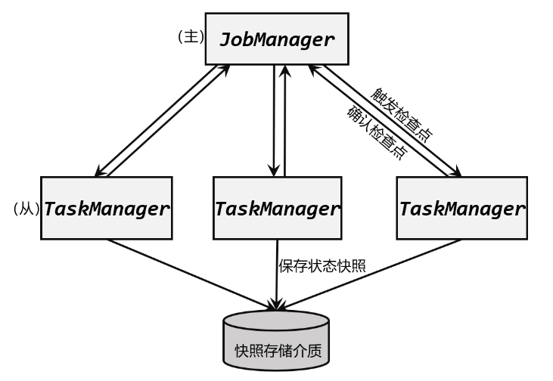

图9-5 检查点的保存

在Flink中，状态的存储、访问以及维护，都是由一个可插拔的组件决定的，这个组件就叫作状态后端（state backend）。状态后端主要负责两件事：一是本地的状态管理，二是将检查点（checkpoint）写入远程的持久化存储。

1. 状态后端的分类

状态后端是一个“开箱即用”的组件，可以在不改变应用程序逻辑的情况下独立配置。Flink中提供了两类不同的状态后端，一种是“哈希表状态后端”（HashMapStateBackend），另一种是“内嵌RocksDB状态后端”（EmbeddedRocksDBStateBackend）。如果没有特别配置，系统默认的状态后端是HashMapStateBackend。

（1）哈希表状态后端（HashMapStateBackend）

这种方式就是我们之前所说的，把状态存放在内存里。具体实现上，哈希表状态后端在内部会直接把状态当作对象（objects），保存在Taskmanager的JVM堆（heap）上。普通的状态，以及窗口中收集的数据和触发器（triggers），都会以键值对（key-value）的形式存储起来，所以底层是一个哈希表（HashMap），这种状态后端也因此得名。

对于检查点的保存，一般是放在持久化的分布式文件系统（file system）中，也可以通过配置“检查点存储”（CheckpointStorage）来另外指定。

HashMapStateBackend是将本地状态全部放入内存的，这样可以获得最快的读写速度，使计算性能达到最佳；代价则是内存的占用。它适用于具有大状态、长窗口、大键值状态的作业，对所有高可用性设置也是有效的。

（2）内嵌RocksDB状态后端（EmbeddedRocksDBStateBackend）

RocksDB是一种内嵌的key-value存储介质，可以把数据持久化到本地硬盘。配置EmbeddedRocksDBStateBackend后，会将处理中的数据全部放入RocksDB数据库中，RocksDB默认存储在TaskManager的本地数据目录里。

与HashMapStateBackend直接在堆内存中存储对象不同，这种方式下状态主要是放在RocksDB中的。数据被存储为序列化的字节数组（Byte Arrays），读写操作需要序列化/反序列化，因此状态的访问性能要差一些。另外，因为做了序列化，key的比较也会按照字节进行，而不是直接调用.hashCode()和.equals()方法。

对于检查点，同样会写入到远程的持久化文件系统中。

EmbeddedRocksDBStateBackend始终执行的是异步快照，也就是不会因为保存检查点而阻塞数据的处理；而且它还提供了增量式保存检查点的机制，这在很多情况下可以大大提升保存效率。

由于它会把状态数据落盘，而且支持增量化的检查点，所以在状态非常大、窗口非常长、键/值状态很大的应用场景中是一个好选择，同样对所有高可用性设置有效。

2. 如何选择正确的状态后端

HashMap和RocksDB两种状态后端最大的区别，就在于本地状态存放在哪里：前者是内存，后者是RocksDB。在实际应用中，选择那种状态后端，主要是需要根据业务需求在处理性能和应用的扩展性上做一个选择。

HashMapStateBackend是内存计算，读写速度非常快；但是，状态的大小会受到集群可用内存的限制，如果应用的状态随着时间不停地增长，就会耗尽内存资源。

而RocksDB是硬盘存储，所以可以根据可用的磁盘空间进行扩展，而且是唯一支持增量检查点的状态后端，所以它非常适合于超级海量状态的存储。不过由于每个状态的读写都需要做序列化/反序列化，而且可能需要直接从磁盘读取数据，这就会导致性能的降低，平均读写性能要比HashMapStateBackend慢一个数量级。

我们可以发现，实际应用就是权衡利弊后的取舍。最理想的当然是处理速度快且内存不受限制可以处理海量状态，那就需要非常大的内存资源了，这会导致成本超出项目预算。比起花更多的钱，稍慢的处理速度或者稍小的处理规模，老板可能更容易接受一点。

3. 状态后端的配置

在不做配置的时候，应用程序使用的默认状态后端是由集群配置文件flink-conf.yaml中指定的，配置的键名称为state.backend。这个默认配置对集群上运行的所有作业都有效，我们可以通过更改配置值来改变默认的状态后端。另外，我们还可以在代码中为当前作业单独配置状态后端，这个配置会覆盖掉集群配置文件的默认值。

（1）配置默认的状态后端

在flink-conf.yaml中，可以使用state.backend来配置默认状态后端。

配置项的可能值为hashmap，这样配置的就是HashMapStateBackend；也可以是rocksdb，这样配置的就是EmbeddedRocksDBStateBackend。另外，也可以是一个实现了状态后端工厂StateBackendFactory的类的完全限定类名。

下面是一个配置HashMapStateBackend的例子：

# 默认状态后端

state.backend: hashmap

# 存放检查点的文件路径

state.checkpoints.dir: hdfs://namenode:40010/flink/checkpoints

这里的state.checkpoints.dir配置项，定义了状态后端将检查点和元数据写入的目录。

（2）为每个作业（Per-job）单独配置状态后端

每个作业独立的状态后端，可以在代码中，基于作业的执行环境直接设置。代码如下：

StreamExecutionEnvironment env = StreamExecutionEnvironment.getExecutionEnvironment();

env.setStateBackend(new HashMapStateBackend());

上面代码设置的是HashMapStateBackend，如果想要设置EmbeddedRocksDBStateBackend，可以用下面的配置方式：

StreamExecutionEnvironment env = StreamExecutionEnvironment.getExecutionEnvironment();

env.setStateBackend(new EmbeddedRocksDBStateBackend());

需要注意，如果想在IDE中使用EmbeddedRocksDBStateBackend，需要为Flink项目添加依赖：

<dependency>

<groupId>org.apache.flink</groupId>

<artifactId>flink-statebackend-rocksdb_${scala.binary.version}</artifactId>

<version>1.13.0</version>

</dependency>

而由于Flink发行版中默认就包含了RocksDB，所以只要我们的代码中没有使用RocksDB的相关内容，就不需要引入这个依赖。即使我们在flink-conf.yaml配置文件中设定了state.backend为rocksdb，也可以直接正常运行，并且使用RocksDB作为状态后端。

9.6 本章总结

有状态的流处理是Flink的本质，所以状态可以说是Flink中最为重要的概念。之前聚合算子、窗口算子中已经提到了状态的概念，而通过本章的学习，我们对整个Flink的状态管理机制和状态编程的方式都有了非常详尽的了解。

本章从状态的概念和分类出发，详细介绍了Flink中的按键分区状态（Keyed State）和算子状态（Operator State）的特点和用法，并对广播状态（Broadcast State）做了进一步的展开说明。最后，我们还介绍了状态的持久化和状态后端，引出了检查点（checkpoint）的概念。检查点是一个非常重要的概念，是Flink容错机制的核心，我们将在下一章继续进行详细的讨论。

第10章 容错机制

流式数据连续不断地到来，无休无止；所以流处理程序也是持续运行的，并没有一个明确的结束退出时间。机器运行程序，996起来当然比人要容易得多，不过希望“永远运行”也是不切实际的。因为各种硬件软件的原因，运行一段时间后程序可能异常退出、机器可能宕机，如果我们只依赖一台机器来运行，就会使得任务的处理被迫中断。

一个解决方案就是多台机器组成集群，以“分布式架构”来运行程序。这样不仅扩展了系统的并行处理能力，而且可以解决单点故障的问题，从而大大提高系统的稳定性和可用性。

在分布式架构中，当某个节点出现故障，其他节点基本不受影响。这时只需要重启应用，恢复之前某个时间点的状态继续处理就可以了。这一切看似简单，可是在实时流处理中，我们不仅需要保证故障后能够重启继续运行，还要保证结果的正确性、故障恢复的速度、对处理性能的影响，这就需要在架构上做出更加精巧的设计。

在Flink中，有一套完整的容错机制（fault tolerance）来保证故障后的恢复，其中最重要的就是检查点（checkpoint）。在第九章中，我们已经介绍过检查点的基本概念和用途，接下来我们就深入探讨一下检查点的原理和Flink的容错机制。

10.1 检查点（Checkpoint）

发生故障之后怎么办？最简单的想法当然是重启机器、重启应用。由于是分布式的集群，即使一个节点无法恢复，也不会影响应用的重启执行。这里的问题在于，流处理应用中的任务都是有状态的，而为了快速访问这些状态一般会直接放在堆内存里；现在重启应用，内存中的状态已经丢失，就意味着之前的计算全部白费了，需要从头来过。就像编写文档或是玩RPG游戏，因为宕机没保存而要重来一遍是一件令人崩溃的事情；这种惨痛的经历让我们养成了一个好习惯——随时存档，这样即使遇到宕机也可以读档继续了，如图10-1所示。

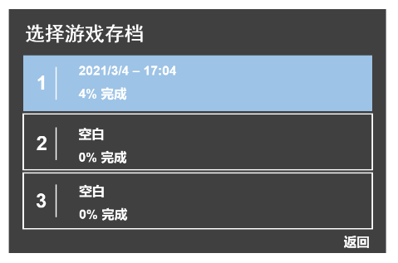

图10-1 游戏存档

在流处理中，我们同样可以用存档读档的思路，把之前的计算结果做个保存，这样重启之后就可以继续处理新数据、而不需要重新计算了。进一步地，我们知道在有状态的流处理中，任务继续处理新数据，并不需要“之前的计算结果”，而是需要任务“之前的状态”。所以我们最终的选择，就是将之前某个时间点所有的状态保存下来，这份“存档”就是所谓的“检查点”（checkpoint）。

遇到故障重启的时候，我们可以从检查点中“读档”，恢复出之前的状态，这样就可以回到当时保存的一刻接着处理数据了。

检查点是Flink容错机制的核心。这里所谓的“检查”，其实是针对故障恢复的结果而言的：故障恢复之后继续处理的结果，应该与发生故障前完全一致，我们需要“检查”结果的正确性。所以，有时又会把checkpoint叫作“一致性检查点”。

10.1.1 检查点的保存

什么时候进行检查点的保存呢？最理想的情况下，我们应该“随时”保存，也就是每处理完一个数据就保存一下当前的状态；这样如果在处理某条数据时出现故障，我们只要回到上一个数据处理完之后的状态，然后重新处理一遍这条数据就可以。这样重复处理的数据最少，完全没有多余操作，可以做到最低的延迟。然而实际情况不会这么完美。

1. 周期性的触发保存

“随时存档”确实恢复起来方便，可是需要我们不停地做存档操作。如果每处理一条数据就进行检查点的保存，当大量数据同时到来时，就会耗费很多资源来频繁做检查点，数据处理的速度就会受到影响。所以更好的方式是，每隔一段时间去做一次存档，这样既不会影响数据的正常处理，也不会有太大的延迟——毕竟故障恢复的情况不是随时发生的。在Flink中，检查点的保存是周期性触发的，间隔时间可以进行设置。

所以检查点作为应用状态的一份“存档”，其实就是所有任务状态在同一时间点的一个“快照”（snapshot），它的触发是周期性的。具体来说，当每隔一段时间检查点保存操作被触发时，就把每个任务当前的状态复制一份，按照一定的逻辑结构放在一起持久化保存起来，就构成了检查点。

2. 保存的时间点

这里有一个关键问题：当检查点的保存被触发时，任务有可能正在处理某个数据，这时该怎么办呢？

最简单的想法是，可以在某个时刻“按下暂停键”，让所有任务停止处理数据。这样状态就不再更改，大家可以一起复制保存；保存完毕之后，再同时恢复数据处理就可以了。

然而仔细思考就会发现这有很多问题。这种想法其实是粗暴地“停止一切来拍照”，在保存检查点的过程中，任务完全中断了，这会造成很大的延迟；我们之前为了实时性做出的所有设计就毁在了做快照上。另一方面，我们做快照的目的是为了故障恢复；现在的快照中，有些任务正在处理数据，那它保存的到底是处理到什么程度的状态呢？举个例子，我们在程序中某一步操作中自定义了一个ValueState，处理的逻辑是：当遇到一个数据时，状态先加1；而后经过一些其他步骤后再加1。现在停止处理数据，状态到底是被加了1还是加了2呢？这很重要，因为状态恢复之后，我们需要知道当前数据从哪里开始继续处理。要满足这个要求，就必须将暂停时的所有环境信息都保存下来——而这显然是很麻烦的。

为了解决这个问题，我们不应该“一刀切”把所有任务同时停掉，而是至少得先把手头正在处理的数据弄完。这样的话，我们在检查点中就不需要保存所有上下文信息，只要知道当前处理到哪个数据就可以了。

但这样依然会有问题：分布式系统的节点之间需要通过网络通信来传递数据，如果我们保存检查点的时候刚好有数据在网络传输的路上，那么下游任务是没法将数据保存起来的；故障重启之后，我们只能期待上游任务重新发送这个数据。然而上游任务是无法知道下游任务是否收到数据的，只能盲目地重发，这可能导致下游将数据处理两次，结果就会出现错误。

所以我们最终的选择是：当所有任务都恰好处理完一个相同的输入数据的时候，将它们的状态保存下来。首先，这样避免了除状态之外其他额外信息的存储，提高了检查点保存的效率。其次，一个数据要么就是被所有任务完整地处理完，状态得到了保存；要么就是没处理完，状态全部没保存：这就相当于构建了一个“事务”（transaction）。如果出现故障，我们恢复到之前保存的状态，故障时正在处理的所有数据都需要重新处理；所以我们只需要让源（source）任务向数据源重新提交偏移量、请求重放数据就可以了。这需要源任务可以把偏移量作为算子状态保存下来，而且外部数据源能够重置偏移量；Kafka就是满足这些要求的一个最好的例子，我们会在后面详细讨论。

3. 保存的具体流程

检查点的保存，最关键的就是要等所有任务将“同一个数据”处理完毕。下面我们通过一个具体的例子，来详细描述一下检查点具体的保存过程。

回忆一下我们最初实现的统计词频的程序——WordCount。这里为了方便，我们直接从数据源读入已经分开的一个个单词，例如这里输入的就是：

“hello”“world”“hello”“flink”“hello”“world”“hello”“flink”……

对应的代码就可以简化为：

SingleOutputStreamOperator<Tuple2<String, Long>> wordCountStream =

env.addSource(...)  
 .map(word -> Tuple2.of(word, 1L))  
 .returns(Types.TUPLE(Types.STRING, Types.LONG));  
 .keyBy(t -> t.f0);  
 .sum(1);

源（Source）任务从外部数据源读取数据，并记录当前的偏移量，作为算子状态（Operator State）保存下来。然后将数据发给下游的Map任务，它会将一个单词转换成(word, count)二元组，初始count都是1，也就是(“hello”, 1)、(“world”, 1)这样的形式；这是一个无状态的算子任务。进而以word作为键（key）进行分区，调用.sum()方法就可以对count值进行求和统计了；Sum算子会把当前求和的结果作为按键分区状态（Keyed State）保存下来。最后得到的就是当前单词的频次统计(word, count)，如图10-2所示。

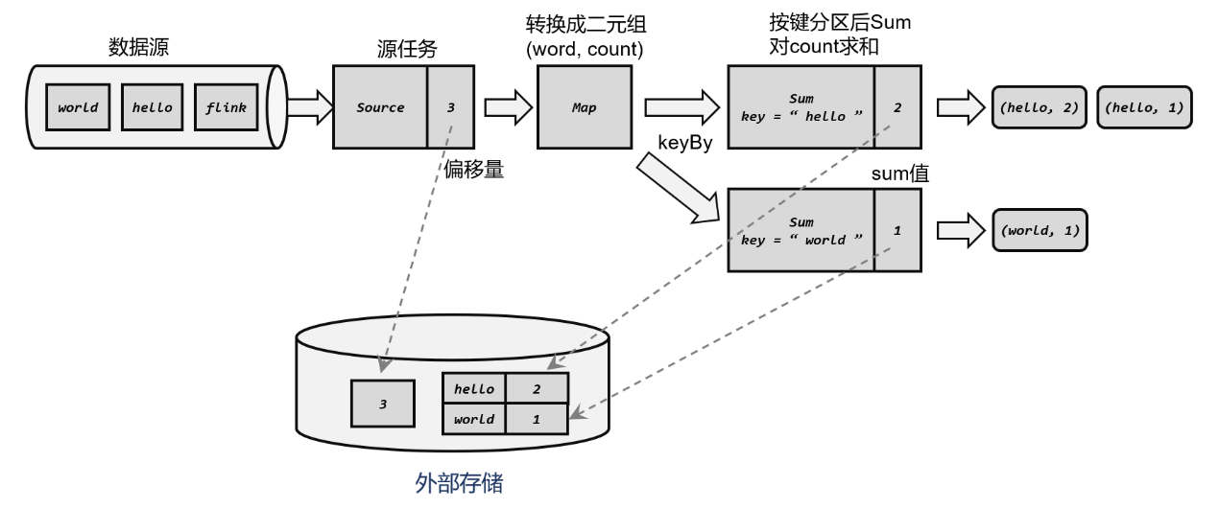

图10-2 检查点的保存具体流程

当我们需要保存检查点（checkpoint）时，就是在所有任务处理完同一条数据后，对状态做个快照保存下来。例如上图中，已经处理了3条数据：“hello”“world”“hello”，所以我们会看到Source算子的偏移量为3；后面的Sum算子处理完第三条数据“hello”之后，此时已经有2个“hello”和1个“world”，所以对应的状态为“hello”-> 2，“world”-> 1（这里KeyedState底层会以key-value形式存储）。此时所有任务都已经处理完了前三个数据，所以我们可以把当前的状态保存成一个检查点，写入外部存储中。至于具体保存到哪里，这是由状态后端的配置项“检查点存储”（CheckpointStorage）来决定的，可以有作业管理器的堆内存（JobManagerCheckpointStorage）和文件系统（FileSystemCheckpointStorage）两种选择。一般情况下，我们会将检查点写入持久化的分布式文件系统。

10.1.2 从检查点恢复状态

在运行流处理程序时，Flink会周期性地保存检查点。当发生故障时，就需要找到最近一次成功保存的检查点来恢复状态。

例如在上节的word count示例中，我们处理完三个数据后保存了一个检查点。之后继续运行，又正常处理了一个数据“flink”，在处理第五个数据“hello”时发生了故障，如图10-3所示。

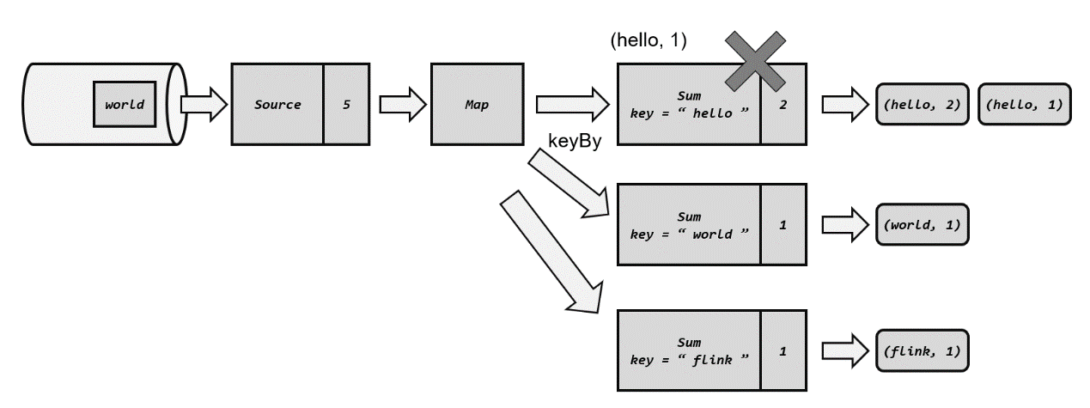

图10-3 处理数据过程发生故障

这里Source任务已经处理完毕，所以偏移量为5；Map任务也处理完成了。而Sum任务在处理中发生了故障，此时状态并未保存。

接下来就需要从检查点来恢复状态了。具体的步骤为：

（1）重启应用

遇到故障之后，第一步当然就是重启。我们将应用重新启动后，所有任务的状态会清空，如图10-4所示。

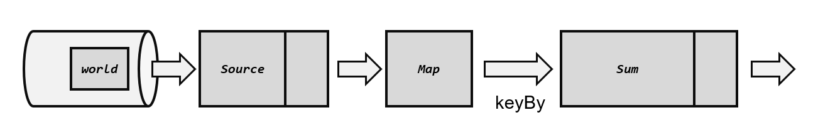

图10-4 重启应用

（2）读取检查点，重置状态

找到最近一次保存的检查点，从中读出每个算子任务状态的快照，分别填充到对应的状态中。这样，Flink内部所有任务的状态，就恢复到了保存检查点的那一时刻，也就是刚好处理完第三个数据的时候，如图10-5所示。这里key为“flink”并没有数据到来，所以初始为0。

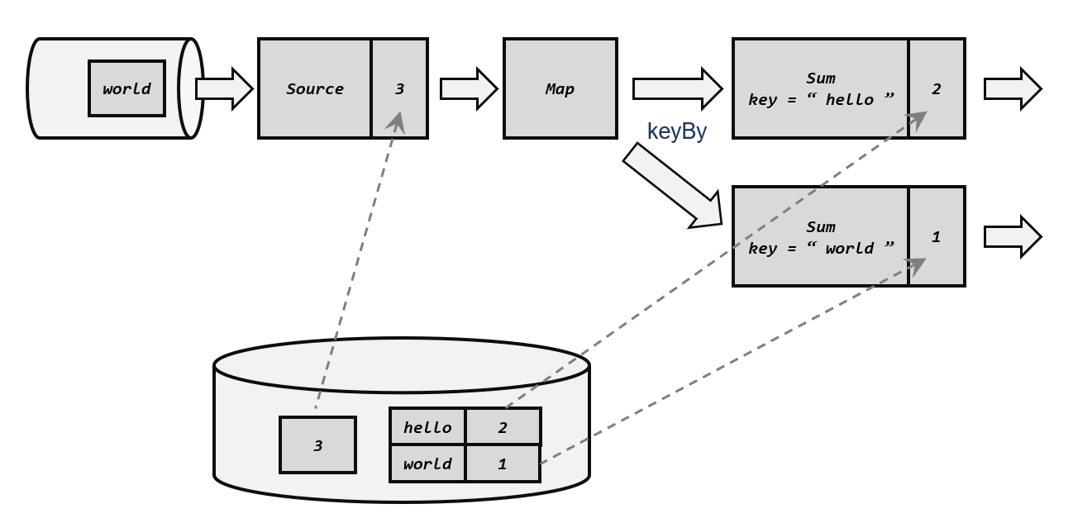

图10-5 读取检查点，重置状态

（3）重放数据

从检查点恢复状态后还有一个问题：如果直接继续处理数据，那么保存检查点之后、到发生故障这段时间内的数据，也就是第4、5个数据（“flink”“hello”）就相当于丢掉了；这会造成计算结果的错误。

为了不丢数据，我们应该从保存检查点后开始重新读取数据，这可以通过Source任务向外部数据源重新提交偏移量（offset）来实现，如图10-6所示。

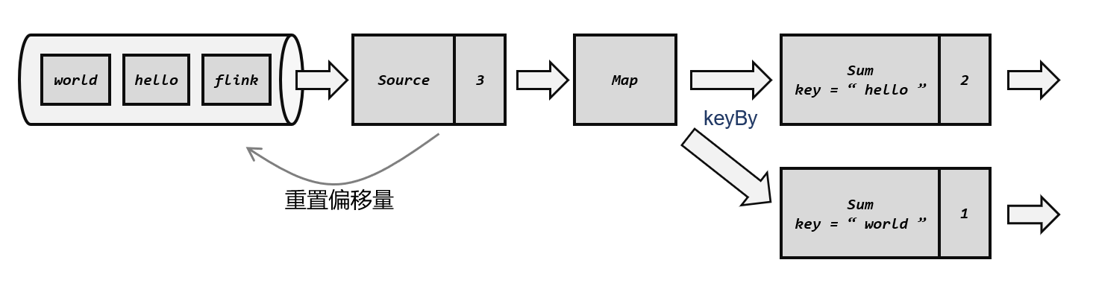

图10-6 重置偏移量

这样，整个系统的状态已经完全回退到了检查点保存完成的那一时刻。

（4）继续处理数据

接下来，我们就可以正常处理数据了。首先是重放第4、5个数据，然后继续读取后面的数据，如图10-7所示。

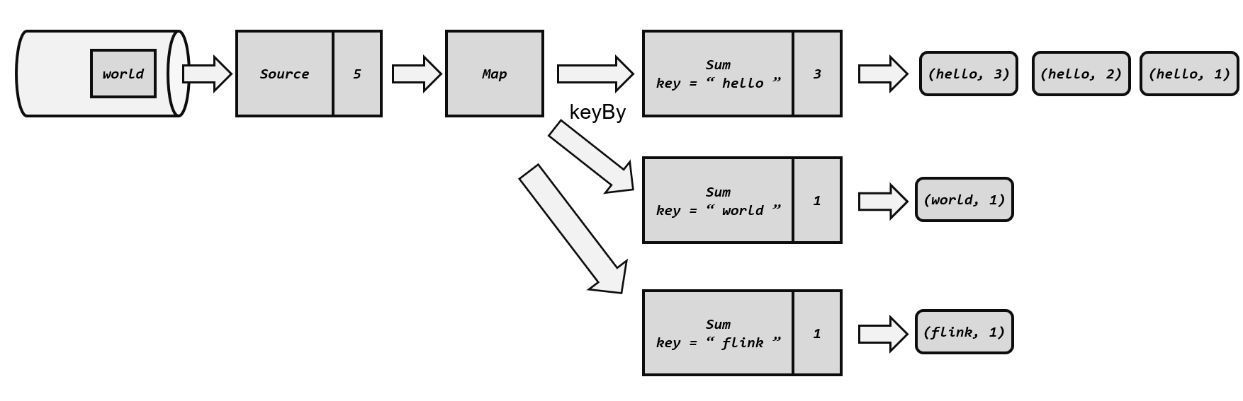

图10-7 继续处理数据

当处理到第5个数据时，就已经追上了发生故障时的系统状态。之后继续处理，就好像没有发生过故障一样；我们既没有丢掉数据也没有重复计算数据，这就保证了计算结果的正确性。在分布式系统中，这叫作实现了“精确一次”（exactly-once）的状态一致性保证。关于状态一致性的概念，我们会在本章后面的10.2节继续展开。

这里我们也可以发现，想要正确地从检查点中读取并恢复状态，必须知道每个算子任务状态的类型和它们的先后顺序（拓扑结构）；因此为了可以从之前的检查点中恢复状态，我们在改动程序、修复bug时要保证状态的拓扑顺序和类型不变。状态的拓扑结构在JobManager上可以由JobGraph分析得到，而检查点保存的定期触发也是由JobManager控制的；所以故障恢复的过程需要JobManager的参与。

10.1.3 检查点算法

我们已经知道，Flink保存检查点的时间点，是所有任务都处理完同一个输入数据的时候。但是不同的任务处理数据的速度不同，当第一个Source任务处理到某个数据时，后面的Sum任务可能还在处理之前的数据；而且数据经过任务处理之后类型和值都会发生变化，面对着“面目全非”的数据，不同的任务怎么知道处理的是“同一个”呢？

一个简单的想法是，当接到JobManager发出的保存检查点的指令后，Source算子任务处理完当前数据就暂停等待，不再读取新的数据了。这样我们就可以保证在流中只有需要保存到检查点的数据，只要把它们全部处理完，就可以保证所有任务刚好处理完最后一个数据；这时把所有状态保存起来，合并之后就是一个检查点了。这就好比我们想要保存所有同学刚好毕业时的状态，那就在所有人答辩完成之后，集合起来拍一张毕业合照。这样做最大的问题，就是每个人的进度可能不同；先答辩完的人为了保证状态一致不能进行其他工作，只能等待。当先保存完状态的任务需要等待其他任务时，就导致了资源的闲置和性能的降低。

所以更好的做法是，在不暂停整体流处理的前提下，将状态备份保存到检查点。在Flink中，采用了基于Chandy-Lamport算法的分布式快照，下面我们就来详细了解一下。

1. 检查点分界线（Barrier）

我们现在的目标是，在不暂停流处理的前提下，让每个任务“认出”触发检查点保存的那个数据。

自然想到，如果给数据添加一个特殊标识，任务就可以准确识别并开始保存状态了。这需要在Source任务收到触发检查点保存的指令后，立即在当前处理的数据中插入一个标识字段，然后再向下游任务发出。但是假如Source任务此时并没有正在处理的数据，这个操作就无法实现了。

所以我们可以借鉴水位线（watermark）的设计，在数据流中插入一个特殊的数据结构，专门用来表示触发检查点保存的时间点。收到保存检查点的指令后，Source任务可以在当前数据流中插入这个结构；之后的所有任务只要遇到它就开始对状态做持久化快照保存。由于数据流是保持顺序依次处理的，因此遇到这个标识就代表之前的数据都处理完了，可以保存一个检查点；而在它之后的数据，引起的状态改变就不会体现在这个检查点中，而需要保存到下一个检查点。

这种特殊的数据形式，把一条流上的数据按照不同的检查点分隔开，所以就叫作检查点的“分界线”（Checkpoint Barrier）。

与水位线很类似，检查点分界线也是一条特殊的数据，由Source算子注入到常规的数据流中，它的位置是限定好的，不能超过其他数据，也不能被后面的数据超过。检查点分界线中带有一个检查点ID，这是当前要保存的检查点的唯一标识，如图10-8所示。

这样，分界线就将一条流逻辑上分成了两部分：分界线之前到来的数据导致的状态更改，都会被包含在当前分界线所表示的检查点中；而基于分界线之后的数据导致的状态更改，则会被包含在之后的检查点中。

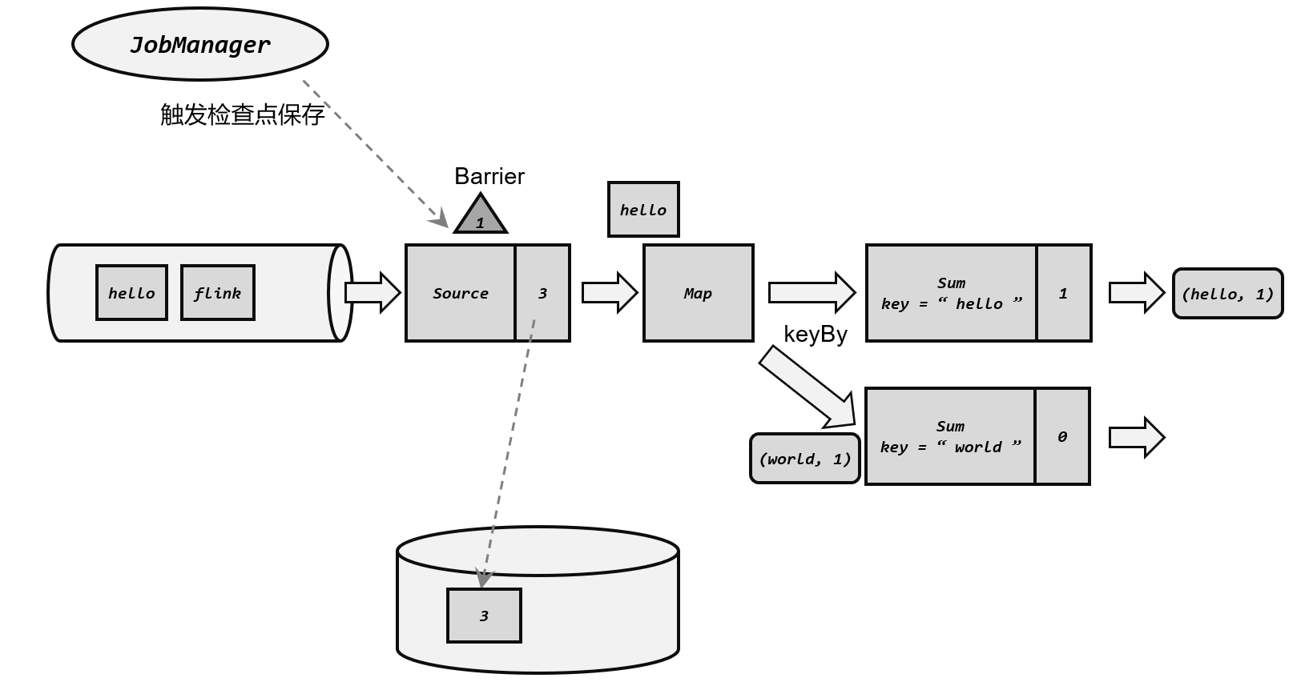

图10-8检查点分界线

在JobManager中有一个“检查点协调器”（checkpoint coordinator），专门用来协调处理检查点的相关工作。检查点协调器会定期向TaskManager发出指令，要求保存检查点（带着检查点ID）；TaskManager会让所有的Source任务把自己的偏移量（算子状态）保存起来，并将带有检查点ID的分界线（barrier）插入到当前的数据流中，然后像正常的数据一样像下游传递；之后Source任务就可以继续读入新的数据了。

每个算子任务只要处理到这个barrier，就把当前的状态进行快照；在收到barrier之前，还是正常地处理之前的数据，完全不受影响。比如上图中，Source任务收到1号检查点保存指令时，读取完了三个数据，所以将偏移量3保存到外部存储中；而后将ID为1的barrier注入数据流；与此同时，Map任务刚刚收到上一条数据“hello”，而Sum任务则还在处理之前的第二条数据(world, 1)。下游任务不会在这时就立刻保存状态，而是等收到barrier时才去做快照，这时可以保证前三个数据都已经处理完了。同样地，下游任务做状态快照时，也不会影响上游任务的处理，每个任务的快照保存并行不悖，不会有暂停等待的时间。

如果还是拿拍毕业照来类比的话，现在就不需要大家答辩完之后聚在一起排队摆pose了——每个人完成答辩之后只要单独照张相，就可以继续做自己的事情去了；最后由班主任老师发挥P图技能合成合照，这样无疑就省去了大家集合等待的时间。

2. 分布式快照算法

通过在流中插入分界线（barrier），我们可以明确地指示触发检查点保存的时间。在一条单一的流上，数据依次进行处理，顺序保持不变；不过对于分布式流处理来说，想要一直保持数据的顺序就不是那么容易了。

我们先回忆一下水位线（watermark）的处理：上游任务向多个并行下游任务传递时，需要广播出去；而多个上游任务向同一个下游任务传递时，则需要下游任务为每个上游并行任务维护一个“分区水位线”，取其中最小的那个作为当前任务的事件时钟。

那barier在并行数据流中的传递，是不是也有类似的规则呢？

watermark指示的是“之前的数据全部到齐了”，而barrier指示的是“之前所有数据的状态更改保存入当前检查点”：它们都是一个“截止时间”的标志。所以在处理多个分区的传递时，也要以是否还会有数据到来作为一个判断标准。

具体实现上，Flink使用了Chandy-Lamport算法的一种变体，被称为“异步分界线快照”（asynchronous barrier snapshotting）算法。算法的核心就是两个原则：当上游任务向多个并行下游任务发送barrier时，需要广播出去；而当多个上游任务向同一个下游任务传递barrier时，需要在下游任务执行“分界线对齐”（barrier alignment）操作，也就是需要等到所有并行分区的barrier都到齐，才可以开始状态的保存。

为了详细解释检查点算法的原理，我们对之前的word count程序进行扩展，考虑所有算子并行度为2的场景，如图10-9所示。

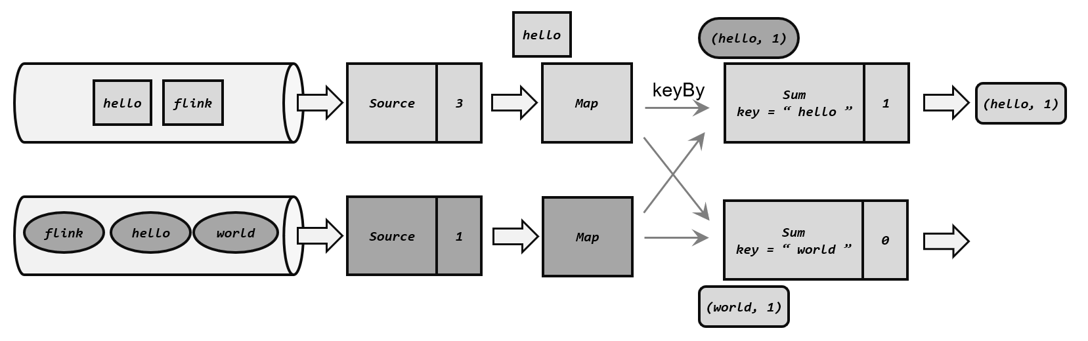

图10-9 检查点算法的并行场景

我们有两个并行的Source任务，会分别读取两个数据流（或者是一个源的不同分区）。这里每条流中的数据都是一个个的单词：“hello”“world”“hello”“flink”交替出现。此时第一条流的Source任务（为了方便，下文中我们直接叫它“Source 1”，其他任务类似）读取了3个数据，偏移量为3；而第二条流的Source任务（Source 2）只读取了一个“hello”数据，偏移量为1。第一条流中的第一个数据“hello”已经完全处理完毕，所以Sum任务的状态中key为hello对应着值1，而且已经发出了结果(hello, 1)；第二个数据“world”经过了Map任务的转换，还在被Sum任务处理；第三个数据“hello”还在被Map任务处理。而第二条流的第一个数据“hello”同样已经经过了Map转换，正在被Sum任务处理。

接下来就是检查点保存的算法。具体过程如下：

（1）JobManager发送指令，触发检查点的保存；Source任务保存状态，插入分界线

JobManager 会周期性地向每个 TaskManager发送一条带有新检查点 ID 的消息，通过这种方式来启动检查点。收到指令后，TaskManger会在所有Source 任务中插入一个分界线（barrier），并将偏移量保存到远程的持久化存储中，如图10-10所示。

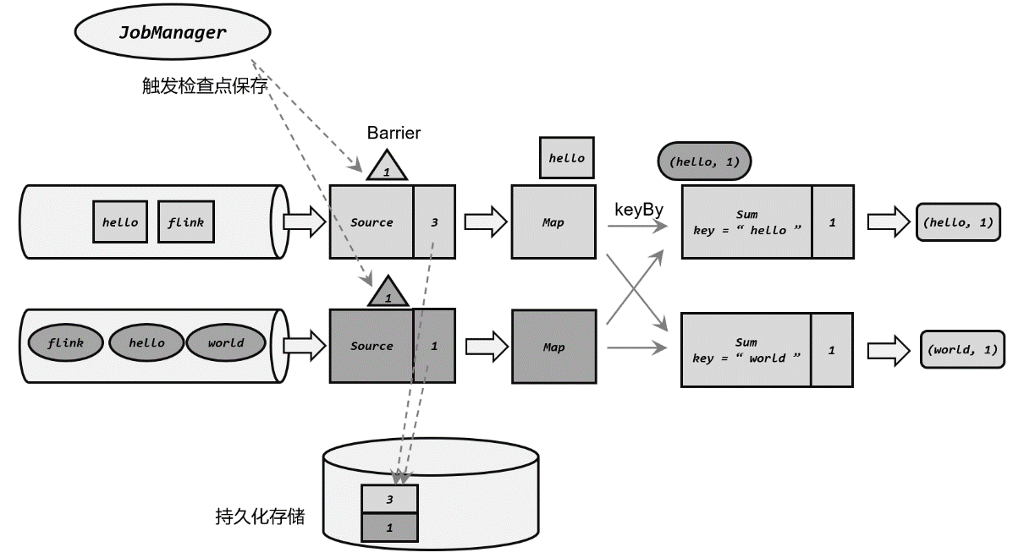

图10-10 触发检查点保存

并行的Source任务保存的状态为3和1，表示当前的1号检查点应该包含：第一条流中截至第三个数据、第二条流中截至第一个数据的所有状态更改。可以发现Source任务做这些的时候并不影响后面任务的处理，Sum任务已经处理完了第一条流中传来的(world, 1)，对应的状态也有了更改。

（2）状态快照保存完成，分界线向下游传递

状态存入持久化存储之后，会返回通知给 Source 任务；Source 任务就会向 JobManager 确认检查点完成，然后像数据一样把barrier向下游任务传递，如图10-11所示。

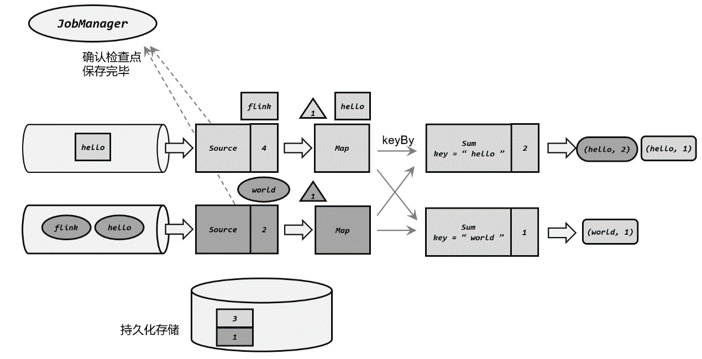

图10-11 分界线向下游传递

由于Source和Map之间是一对一（forward）的传输关系（这里没有考虑算子链operator chain），所以barrier可以直接传递给对应的Map任务。之后Source任务就可以继续读取新的数据了。与此同时，Sum 1已经将第二条流传来的(hello，1)处理完毕，更新了状态。

（3）向下游多个并行子任务广播分界线，执行分界线对齐

Map任务没有状态，所以直接将barrier继续向下游传递。这时由于进行了keyBy分区，所以需要将barrier广播到下游并行的两个Sum任务，如图10-12所示。同时，Sum任务可能收到来自上游两个并行Map任务的barrier，所以需要执行“分界线对齐”操作。

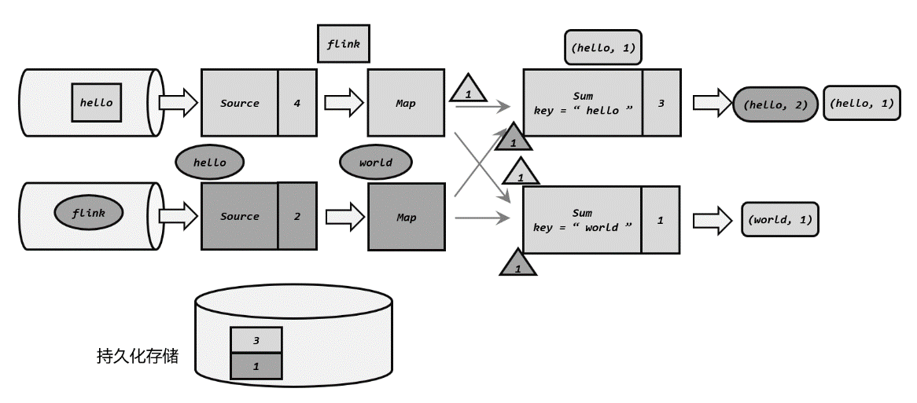

图10-12 分界线对齐

此时的Sum 2收到了来自上游两个Map任务的barrier，说明第一条流第三个数据、第二条流第一个数据都已经处理完，可以进行状态的保存了；而Sum 1只收到了来自Map 2的barrier，所以这时需要等待分界线对齐。在等待的过程中，如果分界线尚未到达的分区任务Map 1又传来了数据(hello, 1)，说明这是需要保存到检查点的，Sum任务应该正常继续处理数据，状态更新为3；而如果分界线已经到达的分区任务Map 2又传来数据，这已经是下一个检查点要保存的内容了，就不应立即处理，而是要缓存起来、等到状态保存之后再做处理。

（4）分界线对齐后，保存状态到持久化存储

各个分区的分界线都对齐后，就可以对当前状态做快照，保存到持久化存储了。存储完成之后，同样将barrier向下游继续传递，并通知JobManager保存完毕，如图10-13所示。

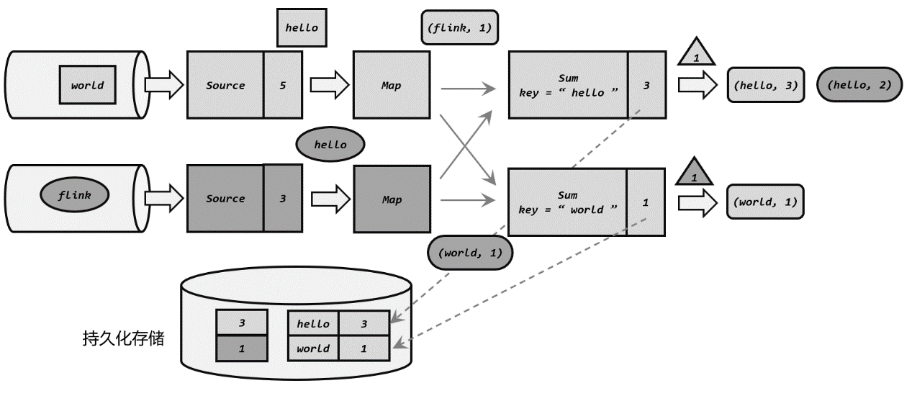

图10-13 有状态算子将状态保存至持久化存储

这个过程中，每个任务保存自己的状态都是相对独立的，互不影响。我们可以看到，当Sum将当前状态保存完毕时，Source 1任务已经读取到第一条流的第五个数据了。

（5）先处理缓存数据，然后正常继续处理

完成检查点保存之后，任务就可以继续正常处理数据了。这时如果有等待分界线对齐时缓存的数据，需要先做处理；然后再按照顺序依次处理新到的数据。

当JobManager收到所有任务成功保存状态的信息，就可以确认当前检查点成功保存。之后遇到故障就可以从这里恢复了。

由于分界线对齐要求先到达的分区做缓存等待，一定程度上会影响处理的速度；当出现背压（backpressure）时，下游任务会堆积大量的缓冲数据，检查点可能需要很久才可以保存完毕。为了应对这种场景，Flink 1.11之后提供了不对齐的检查点保存方式，可以将未处理的缓冲数据（in-flight data）也保存进检查点。这样，当我们遇到一个分区barrier时就不需等待对齐，而是可以直接启动状态的保存了。

10.1.4 检查点配置

检查点的作用是为了故障恢复，我们不能因为保存检查点占据了大量时间、导致数据处理性能明显降低。为了兼顾容错性和处理性能，我们可以在代码中对检查点进行各种配置。

1. 启用检查点

默认情况下，Flink程序是禁用检查点的。如果想要为Flink应用开启自动保存快照的功能，需要在代码中显式地调用执行环境的.enableCheckpointing()方法：

StreamExecutionEnvironment env =

StreamExecutionEnvironment.getExecutionEnvironment();

// 每隔1秒启动一次检查点保存

env.enableCheckpointing(1000);

这里需要传入一个长整型的毫秒数，表示周期性保存检查点的间隔时间。如果不传参数直接启用检查点，默认的间隔周期为500毫秒，这种方式已经被弃用。

检查点的间隔时间是对处理性能和故障恢复速度的一个权衡。如果我们希望对性能的影响更小，可以调大间隔时间；而如果希望故障重启后迅速赶上实时的数据处理，就需要将间隔时间设小一些。

2. 检查点存储（Checkpoint Storage）

检查点具体的持久化存储位置，取决于“检查点存储”（CheckpointStorage）的设置。默认情况下，检查点存储在JobManager的堆（heap）内存中。而对于大状态的持久化保存，Flink也提供了在其他存储位置进行保存的接口，这就是CheckpointStorage。

具体可以通过调用检查点配置的.setCheckpointStorage()来配置，需要传入一个CheckpointStorage的实现类。Flink主要提供了两种CheckpointStorage：作业管理器的堆内存（JobManagerCheckpointStorage）和文件系统（FileSystemCheckpointStorage）。

// 配置存储检查点到JobManager堆内存

env.getCheckpointConfig().setCheckpointStorage(new JobManagerCheckpointStorage());

// 配置存储检查点到文件系统

env.getCheckpointConfig().setCheckpointStorage(new FileSystemCheckpointStorage("hdfs://namenode:40010/flink/checkpoints"));

对于实际生产应用，我们一般会将CheckpointStorage配置为高可用的分布式文件系统（HDFS，S3等）。

3. 其他高级配置

检查点还有很多可以配置的选项，可以通过获取检查点配置（CheckpointConfig）来进行设置。

CheckpointConfig checkpointConfig = env.getCheckpointConfig();

我们这里做一个简单的列举说明：

（1）检查点模式（CheckpointingMode）

设置检查点一致性的保证级别，有“精确一次”（exactly-once）和“至少一次”（at-least-once）两个选项。默认级别为exactly-once，而对于大多数低延迟的流处理程序，at-least-once就够用了，而且处理效率会更高。关于一致性级别，我们会在10.2节继续展开。

（2）超时时间（checkpointTimeout）

用于指定检查点保存的超时时间，超时没完成就会被丢弃掉。传入一个长整型毫秒数作为参数，表示超时时间。

（3）最小间隔时间（minPauseBetweenCheckpoints）

用于指定在上一个检查点完成之后，检查点协调器（checkpoint coordinator）最快等多久可以出发保存下一个检查点的指令。这就意味着即使已经达到了周期触发的时间点，只要距离上一个检查点完成的间隔不够，就依然不能开启下一次检查点的保存。这就为正常处理数据留下了充足的间隙。当指定这个参数时，maxConcurrentCheckpoints的值强制为1。

（4）最大并发检查点数量（maxConcurrentCheckpoints）

用于指定运行中的检查点最多可以有多少个。由于每个任务的处理进度不同，完全可能出现后面的任务还没完成前一个检查点的保存、前面任务已经开始保存下一个检查点了。这个参数就是限制同时进行的最大数量。

如果前面设置了minPauseBetweenCheckpoints，则maxConcurrentCheckpoints这个参数就不起作用了。

（5）开启外部持久化存储（enableExternalizedCheckpoints）

用于开启检查点的外部持久化，而且默认在作业失败的时候不会自动清理，如果想释放空间需要自己手工清理。里面传入的参数ExternalizedCheckpointCleanup指定了当作业取消的时候外部的检查点该如何清理。

* DELETE_ON_CANCELLATION：在作业取消的时候会自动删除外部检查点，但是如果是作业失败退出，则会保留检查点。
* RETAIN_ON_CANCELLATION：作业取消的时候也会保留外部检查点。

（6）检查点异常时是否让整个任务失败（failOnCheckpointingErrors）

用于指定在检查点发生异常的时候，是否应该让任务直接失败退出。默认为true，如果设置为false，则任务会丢弃掉检查点然后继续运行。

（7）不对齐检查点（enableUnalignedCheckpoints）

不再执行检查点的分界线对齐操作，启用之后可以大大减少产生背压时的检查点保存时间。这个设置要求检查点模式（CheckpointingMode）必须为exctly-once，并且并发的检查点个数为1。

代码中具体设置如下：

StreamExecutionEnvironment env =

StreamExecutionEnvironment.getExecutionEnvironment();

// 启用检查点，间隔时间1秒

env.enableCheckpointing(1000);

CheckpointConfig checkpointConfig = env.getCheckpointConfig();

// 设置精确一次模式

checkpointConfig.setCheckpointingMode(CheckpointingMode.EXACTLY_ONCE);

// 最小间隔时间500毫秒

checkpointConfig.setMinPauseBetweenCheckpoints(500);

// 超时时间1分钟

checkpointConfig.setCheckpointTimeout(60000);

// 同时只能有一个检查点

checkpointConfig.setMaxConcurrentCheckpoints(1);

// 开启检查点的外部持久化保存，作业取消后依然保留

checkpointConfig.enableExternalizedCheckpoints(

ExternalizedCheckpointCleanup.RETAIN_ON_CANCELLATION);

// 启用不对齐的检查点保存方式

checkpointConfig.enableUnalignedCheckpoints();

// 设置检查点存储，可以直接传入一个String，指定文件系统的路径

checkpointConfig.setCheckpointStorage("hdfs://my/checkpoint/dir")

10.1.5 保存点（Savepoint）

除了检查点（checkpoint）外，Flink还提供了另一个非常独特的镜像保存功能——保存点（Savepoint）。

从名称就可以看出，这也是一个存盘的备份，它的原理和算法与检查点完全相同，只是多了一些额外的元数据。事实上，保存点就是通过检查点的机制来创建流式作业状态的一致性镜像（consistent image）的。

保存点中的状态快照，是以算子ID和状态名称组织起来的，相当于一个键值对。从保存点启动应用程序时，Flink会将保存点的状态数据重新分配给相应的算子任务。

1. 保存点的用途

保存点与检查点最大的区别，就是触发的时机。检查点是由Flink自动管理的，定期创建，发生故障之后自动读取进行恢复，这是一个“自动存盘”的功能；而保存点不会自动创建，必须由用户明确地手动触发保存操作，所以就是“手动存盘”。因此两者尽管原理一致，但用途就有所差别了：检查点主要用来做故障恢复，是容错机制的核心；保存点则更加灵活，可以用来做有计划的手动备份和恢复。

保存点可以当作一个强大的运维工具来使用。我们可以在需要的时候创建一个保存点，然后停止应用，做一些处理调整之后再从保存点重启。它适用的具体场景有：

* 版本管理和归档存储

对重要的节点进行手动备份，设置为某一版本，归档（archive）存储应用程序的状态。

* 更新Flink版本

目前Flink的底层架构已经非常稳定，所以当Flink版本升级时，程序本身一般是兼容的。这时不需要重新执行所有的计算，只要创建一个保存点，停掉应用、升级Flink后，从保存点重启就可以继续处理了。

* 更新应用程序

我们不仅可以在应用程序不变的时候，更新Flink版本；还可以直接更新应用程序。前提是程序必须是兼容的，也就是说更改之后的程序，状态的拓扑结构和数据类型都是不变的，这样才能正常从之前的保存点去加载。

这个功能非常有用。我们可以及时修复应用程序中的逻辑bug，更新之后接着继续处理；也可以用于有不同业务逻辑的场景，比如A/B测试等等。

* 调整并行度

如果应用运行的过程中，发现需要的资源不足或已经有了大量剩余，也可以通过从保存点重启的方式，将应用程序的并行度增大或减小。

* 暂停应用程序

有时候我们不需要调整集群或者更新程序，只是单纯地希望把应用暂停、释放一些资源来处理更重要的应用程序。使用保存点就可以灵活实现应用的暂停和重启，可以对有限的集群资源做最好的优化配置。

需要注意的是，保存点能够在程序更改的时候依然兼容，前提是状态的拓扑结构和数据类型不变。我们知道保存点中状态都是以算子ID-状态名称这样的key-value组织起来的，算子ID可以在代码中直接调用SingleOutputStreamOperator的.uid()方法来进行指定：

DataStream<String> stream = env

.addSource(new StatefulSource())

.uid("source-id")

.map(new StatefulMapper())

.uid("mapper-id")

.print();

对于没有设置ID的算子，Flink默认会自动进行设置，所以在重新启动应用后可能会导致ID不同而无法兼容以前的状态。所以为了方便后续的维护，强烈建议在程序中为每一个算子手动指定ID。

2. 使用保存点

保存点的使用非常简单，我们可以使用命令行工具来创建保存点，也可以从保存点恢复作业。

（1）创建保存点

要在命令行中为运行的作业创建一个保存点镜像，只需要执行：

bin/flink savepoint :jobId [:targetDirectory]

这里jobId需要填充要做镜像保存的作业ID，目标路径targetDirectory可选，表示保存点存储的路径。

对于保存点的默认路径，可以通过配置文件flink-conf.yaml中的state.savepoints.dir项来设定：

state.savepoints.dir: hdfs:///flink/savepoints

当然对于单独的作业，我们也可以在程序代码中通过执行环境来设置：

env.setDefaultSavepointDir("hdfs:///flink/savepoints");

由于创建保存点一般都是希望更改环境之后重启，所以创建之后往往紧接着就是停掉作业的操作。除了对运行的作业创建保存点，我们也可以在停掉一个作业时直接创建保存点：

bin/flink stop --savepointPath [:targetDirectory] :jobId

（2）从保存点重启应用

我们已经知道，提交启动一个Flink作业，使用的命令是flink run；现在要从保存点重启一个应用，其实本质是一样的：

bin/flink run -s :savepointPath [:runArgs]

这里只要增加一个-s参数，指定保存点的路径就可以了，其他启动时的参数还是完全一样的。细心的读者可能还记得我们在第三章使用web UI进行作业提交时，可以填入的参数除了入口类、并行度和运行参数，还有一个“Savepoint Path”，这就是从保存点启动应用的配置。

10.2 状态一致性

之前讲到检查点又叫作“一致性检查点”，是Flink容错机制的核心。接下来我们就对状态一致性的概念进行展开，结合理论和实际应用场景，讨论一下Flink流式处理架构中的应对机制。

10.2.1 一致性的概念和级别

在分布式系统中，一致性（consistency）是一个非常重要的概念；在事务（transaction）中，一致性也是重要的一个特性。Flink中一致性的概念，主要用在故障恢复的描述中，所以更加类似于事务中的表述。那到底什么是一致性呢？

简单来讲，一致性其实就是结果的正确性。对于分布式系统而言，强调的是不同节点中相同数据的副本应该总是“一致的”，也就是从不同节点读取时总能得到相同的值；而对于事务而言，是要求提交更新操作后，能够读取到新的数据。对于Flink来说，多个节点并行处理不同的任务，我们要保证计算结果是正确的，就必须不漏掉任何一个数据，而且也不会重复处理同一个数据。流式计算本身就是一个一个来的，所以正常处理的过程中结果肯定是正确的；但在发生故障、需要恢复状态进行回滚时就需要更多的保障机制了。我们通过检查点的保存来保证状态恢复后结果的正确，所以主要讨论的就是“状态的一致性”。

一般说来，状态一致性有三种级别：

* 最多一次（AT-MOST-ONCE）

当任务发生故障时，最简单的做法就是直接重启，别的什么都不干；既不恢复丢失的状态，也不重放丢失的数据。每个数据在正常情况下会被处理一次，遇到故障时就会丢掉，所以就是“最多处理一次”。

我们发现，如果数据可以直接被丢掉，那其实就是没有任何操作来保证结果的准确性；所以这种类型的保证也叫“没有保证”。尽管看起来比较糟糕，不过如果我们的主要诉求是“快”，而对近似正确的结果也能接受，那这也不失为一种很好的解决方案。

* 至少一次（AT-LEAST-ONCE）

在实际应用中，我们一般会希望至少不要丢掉数据。这种一致性级别就叫作“至少一次”（at-least-once），就是说是所有数据都不会丢，肯定被处理了；不过不能保证只处理一次，有些数据会被重复处理。

在有些场景下，重复处理数据是不影响结果的正确性的，这种操作具有“幂等性”。比如，如果我们统计电商网站的UV，需要对每个用户的访问数据进行去重处理，所以即使同一个数据被处理多次，也不会影响最终的结果，这时使用at-least-once语义是完全没问题的。当然，如果重复数据对结果有影响，比如统计的是PV，或者之前的统计词频word count，使用at-least-once语义就可能会导致结果的不一致了。

为了保证达到at-least-once 的状态一致性，我们需要在发生故障时能够重放数据。最常见的做法是，可以用持久化的事件日志系统，把所有的事件写入到持久化存储中。这时只要记录一个偏移量，当任务发生故障重启后，重置偏移量就可以重放检查点之后的数据了。Kafka就是这种架构的一个典型实现。

* 精确一次（EXACTLY-ONCE）

最严格的一致性保证，就是所谓的“精确一次”（exactly-once，有时也译作“恰好一次”）。这也是最难实现的状态一致性语义。exactly-once意味着所有数据不仅不会丢失，而且只被处理一次，不会重复处理。也就是说对于每一个数据，最终体现在状态和输出结果上，只能有一次统计。

exactly-once可以真正意义上保证结果的绝对正确，在发生故障恢复后，就好像从未发生过故障一样。

很明显，要做的exactly-once，首先必须能达到at-least-once的要求，就是数据不丢。所以同样需要有数据重放机制来保证这一点。另外，还需要有专门的设计保证每个数据只被处理一次。Flink中使用的是一种轻量级快照机制——检查点（checkpoint）来保证exactly-once语义。

10.2.2 端到端的状态一致性

我们已经知道检查点可以保证Flink内部状态的一致性，而且可以做到精确一次（exactly-once）。那是不是说，只要开启了检查点，发生故障进行恢复，结果就不会有任何问题呢？

没那么简单。在实际应用中，一般要保证从用户的角度看来，最终消费的数据是正确的。而用户或者外部应用不会直接从Flink内部的状态读取数据，往往需要我们将处理结果写入外部存储中。这就要求我们不仅要考虑Flink内部数据的处理转换，还涉及从外部数据源读取，以及写入外部持久化系统，整个应用处理流程从头到尾都应该是正确的。

所以完整的流处理应用，应该包括了数据源、流处理器和外部存储系统三个部分。这个完整应用的一致性，就叫作“端到端（end-to-end）的状态一致性”，它取决于三个组件中最弱的那一环。一般来说，能否达到at-least-once一致性级别，主要看数据源能够重放数据；而能否达到exactly-once级别，流处理器内部、数据源、外部存储都要有相应的保证机制。在下一节，我们就将详细讨论端到端的exactly-once一致性语义如何保证。

10.3 端到端精确一次（end-to-end exactly-once）

实际应用中，最难做到、也最希望做到的一致性语义，无疑就是端到端（end-to-end）的“精确一次”（exactly-once）。我们知道，对于Flink内部来说，检查点机制可以保证故障恢复后数据不丢（在能够重放的前提下），并且只处理一次，所以已经可以做到exactly-once的一致性语义了。

需要注意的是，我们说检查点能够保证故障恢复后数据只处理一次，并不是说之前统计过某个数据，现在就不能再次统计了；而是要看状态的改变和输出的结果，是否只包含了一次这个数据的处理。由于检查点保存的是之前所有任务处理完某个数据后的状态快照，所以重放的数据引起的状态改变一定不会包含在里面，最终结果中只处理了一次。

所以，端到端一致性的关键点，就在于输入的数据源端和输出的外部存储端。

10.3.1 输入端保证

输入端主要指的就是Flink读取的外部数据源。对于一些数据源来说，并不提供数据的缓冲或是持久化保存，数据被消费之后就彻底不存在了。例如socket文本流就是这样， socket服务器是不负责存储数据的，发送一条数据之后，我们只能消费一次，是“一锤子买卖”。对于这样的数据源，故障后我们即使通过检查点恢复之前的状态，可保存检查点之后到发生故障期间的数据已经不能重发了，这就会导致数据丢失。所以就只能保证at-most-once的一致性语义，相当于没有保证。

想要在故障恢复后不丢数据，外部数据源就必须拥有重放数据的能力。常见的做法就是对数据进行持久化保存，并且可以重设数据的读取位置。一个最经典的应用就是Kafka。在Flink的Source任务中将数据读取的偏移量保存为状态，这样就可以在故障恢复时从检查点中读取出来，对数据源重置偏移量，重新获取数据。

数据源可重放数据，或者说可重置读取数据偏移量，加上Flink的Source算子将偏移量作为状态保存进检查点，就可以保证数据不丢。这是达到at-least-once一致性语义的基本要求，当然也是实现端到端exactly-once的基本要求。

10.3.2 输出端保证

有了Flink的检查点机制，以及可重放数据的外部数据源，我们已经能做到at-least-once了。但是想要实现exactly-once却有更大的困难：数据有可能重复写入外部系统。

因为检查点保存之后，继续到来的数据也会一一处理，任务的状态也会更新，最终通过Sink任务将计算结果输出到外部系统；只是状态改变还没有存到下一个检查点中。这时如果出现故障，这些数据都会重新来一遍，就计算了两次。我们知道对Flink内部状态来说，重复计算的动作是没有影响的，因为状态已经回滚，最终改变只会发生一次；但对于外部系统来说，已经写入的结果就是泼出去的水，已经无法收回了，再次执行写入就会把同一个数据写入两次。

所以这时，我们只保证了端到端的at-least-once语义。

为了实现端到端exactly-once，我们还需要对外部存储系统、以及Sink连接器有额外的要求。能够保证exactly-once一致性的写入方式有两种：

* 幂等写入
* 事务写入

我们需要外部存储系统对这两种写入方式的支持，而Flink也为提供了一些Sink连接器接口。接下来我们进行展开讲解。

1. 幂等（idempotent）写入

所谓“幂等”操作，就是说一个操作可以重复执行很多次，但只导致一次结果更改。也就是说，后面再重复执行就不会对结果起作用了。

数学中一个典型的例子是，ex的求导下操作，无论做多少次，得到的都是自身。

而在数据处理领域，最典型的就是对HashMap的插入操作：如果是相同的键值对，后面的重复插入就都没什么作用了。

这相当于说，我们并没有真正解决数据重复计算、写入的问题；而是说，重复写入也没关系，结果不会改变。所以这种方式主要的限制在于外部存储系统必须支持这样的幂等写入：比如Redis中键值存储，或者关系型数据库（如MySQL）中满足查询条件的更新操作。

需要注意，对于幂等写入，遇到故障进行恢复时，有可能会出现短暂的不一致。因为保存点完成之后到发生故障之间的数据，其实已经写入了一遍，回滚的时候并不能消除它们。如果有一个外部应用读取写入的数据，可能会看到奇怪的现象：短时间内，结果会突然“跳回”到之前的某个值，然后“重播”一段之前的数据。不过当数据的重放逐渐超过发生故障的点的时候，最终的结果还是一致的。

2. 事务（transactional）写入

如果说幂等写入对应用场景限制太多，那么事务写入可以说是更一般化的保证一致性的方式。

之前我们提到，输出端最大的问题就是“覆水难收”，写入到外部系统的数据难以撤回。自然想到，那怎样可以收回一条已写入的数据呢？利用事务就可以做到。

我们都知道，事务（transaction）是应用程序中一系列严密的操作，所有操作必须成功完成，否则在每个操作中所做的所有更改都会被撤消。事务有四个基本特性：原子性(Atomicity)、一致性(Correspondence)、隔离性(Isolation)和持久性(Durability)，这就是著名的ACID。

在Flink流处理的结果写入外部系统时，如果能够构建一个事务，让写入操作可以随着检查点来提交和回滚，那么自然就可以解决重复写入的问题了。所以事务写入的基本思想就是：用一个事务来进行数据向外部系统的写入，这个事务是与检查点绑定在一起的。当Sink任务遇到barrier时，开始保存状态的同时就开启一个事务，接下来所有数据的写入都在这个事务中；待到当前检查点保存完毕时，将事务提交，所有写入的数据就真正可用了。如果中间过程出现故障，状态会回退到上一个检查点，而当前事务没有正常关闭（因为当前检查点没有保存完），所以也会回滚，写入到外部的数据就被撤销了。

具体来说，又有两种实现方式：预写日志（WAL）和两阶段提交（2PC）

（1）预写日志（write-ahead-log，WAL）

我们发现，事务提交是需要外部存储系统支持事务的，否则没有办法真正实现写入的回撤。那对于一般不支持事务的存储系统，能够实现事务写入呢？

预写日志（WAL）就是一种非常简单的方式。具体步骤是：

①先把结果数据作为日志（log）状态保存起来

②进行检查点保存时，也会将这些结果数据一并做持久化存储

③在收到检查点完成的通知时，将所有结果一次性写入外部系统。

我们会发现，这种方式类似于检查点完成时做一个批处理，一次性的写入会带来一些性能上的问题；而优点就是比较简单，由于数据提前在状态后端中做了缓存，所以无论什么外部存储系统，理论上都能用这种方式一批搞定。在Flink中DataStream API提供了一个模板类GenericWriteAheadSink，用来实现这种事务型的写入方式。

需要注意的是，预写日志这种一批写入的方式，有可能会写入失败；所以在执行写入动作之后，必须等待发送成功的返回确认消息。在成功写入所有数据后，在内部再次确认相应的检查点，这才代表着检查点的真正完成。这里需要将确认信息也进行持久化保存，在故障恢复时，只有存在对应的确认信息，才能保证这批数据已经写入，可以恢复到对应的检查点位置。

但这种“再次确认”的方式，也会有一些缺陷。如果我们的检查点已经成功保存、数据也成功地一批写入到了外部系统，但是最终保存确认信息时出现了故障，Flink最终还是会认为没有成功写入。于是发生故障时，不会使用这个检查点，而是需要回退到上一个；这样就会导致这批数据的重复写入。

（2）两阶段提交（two-phase-commit，2PC）

前面提到的各种实现exactly-once的方式，多少都有点缺陷，有没有更好的方法呢？自然是有的，这就是传说中的两阶段提交（2PC）。

顾名思义，它的想法是分成两个阶段：先做“预提交”，等检查点完成之后再正式提交。这种提交方式是真正基于事务的，它需要外部系统提供事务支持。

具体的实现步骤为：

①当第一条数据到来时，或者收到检查点的分界线时，Sink任务都会启动一个事务。

②接下来接收到的所有数据，都通过这个事务写入外部系统；这时由于事务没有提交，所以数据尽管写入了外部系统，但是不可用，是“预提交”的状态。

③当Sink任务收到JobManager发来检查点完成的通知时，正式提交事务，写入的结果就真正可用了。

当中间发生故障时，当前未提交的事务就会回滚，于是所有写入外部系统的数据也就实现了撤回。这种两阶段提交（2PC）的方式充分利用了Flink现有的检查点机制：分界线的到来，就标志着开始一个新事务；而收到来自JobManager的checkpoint成功的消息，就是提交事务的指令。每个结果数据的写入，依然是流式的，不再有预写日志时批处理的性能问题；最终提交时，也只需要额外发送一个确认信息。所以2PC协议不仅真正意义上实现了exactly-once，而且通过搭载Flink的检查点机制来实现事务，只给系统增加了很少的开销。

Flink提供了TwoPhaseCommitSinkFunction接口，方便我们自定义实现两阶段提交的SinkFunction的实现，提供了真正端到端的exactly-once保证。

不过两阶段提交虽然精巧，却对外部系统有很高的要求。这里将2PC对外部系统的要求列举如下：

* 外部系统必须提供事务支持，或者Sink任务必须能够模拟外部系统上的事务。
* 在检查点的间隔期间里，必须能够开启一个事务并接受数据写入。
* 在收到检查点完成的通知之前，事务必须是“等待提交”的状态。在故障恢复的情况下，这可能需要一些时间。如果这个时候外部系统关闭事务（例如超时了），那么未提交的数据就会丢失。
* Sink任务必须能够在进程失败后恢复事务。
* 提交事务必须是幂等操作。也就是说，事务的重复提交应该是无效的。

可见，2PC在实际应用同样会受到比较大的限制。具体在项目中的选型，最终还应该是一致性级别和处理性能的权衡考量。

10.3.3 Flink和Kafka连接时的精确一次保证

在流处理的应用中，最佳的数据源当然就是可重置偏移量的消息队列了；它不仅可以提供数据重放的功能，而且天生就是以流的方式存储和处理数据的。所以作为大数据工具中消息队列的代表，Kafka可以说与Flink是天作之合，实际项目中也经常会看到以Kafka作为数据源和写入的外部系统的应用。在本小节中，我们就来具体讨论一下Flink和Kafka连接时，怎样保证端到端的exactly-once状态一致性。

1. 整体介绍

既然是端到端的exactly-once，我们依然可以从三个组件的角度来进行分析：

（1）Flink内部

Flink内部可以通过检查点机制保证状态和处理结果的exactly-once语义。

（2）输入端

输入数据源端的Kafka可以对数据进行持久化保存，并可以重置偏移量（offset）。所以我们可以在Source任务（FlinkKafkaConsumer）中将当前读取的偏移量保存为算子状态，写入到检查点中；当发生故障时，从检查点中读取恢复状态，并由连接器FlinkKafkaConsumer向Kafka重新提交偏移量，就可以重新消费数据、保证结果的一致性了。

（3）输出端

输出端保证exactly-once的最佳实现，当然就是两阶段提交（2PC）。作为与Flink天生一对的Kafka，自然需要用最强有力的一致性保证来证明自己。

Flink官方实现的Kafka连接器中，提供了写入到Kafka的FlinkKafkaProducer，它就实现了TwoPhaseCommitSinkFunction接口：

public class FlinkKafkaProducer<IN> extends TwoPhaseCommitSinkFunction<IN, FlinkKafkaProducer.KafkaTransactionState, FlinkKafkaProducer.KafkaTransactionContext> {

...

}

也就是说，我们写入Kafka的过程实际上是一个两段式的提交：处理完毕得到结果，写入Kafka时是基于事务的“预提交”；等到检查点保存完毕，才会提交事务进行“正式提交”。如果中间出现故障，事务进行回滚，预提交就会被放弃；恢复状态之后，也只能恢复所有已经确认提交的操作。

2. 具体步骤

为了方便说明，我们来考虑一个具体的流处理系统，由Flink从Kafka读取数据、并将处理结果写入Kafka，如图10-14所示。

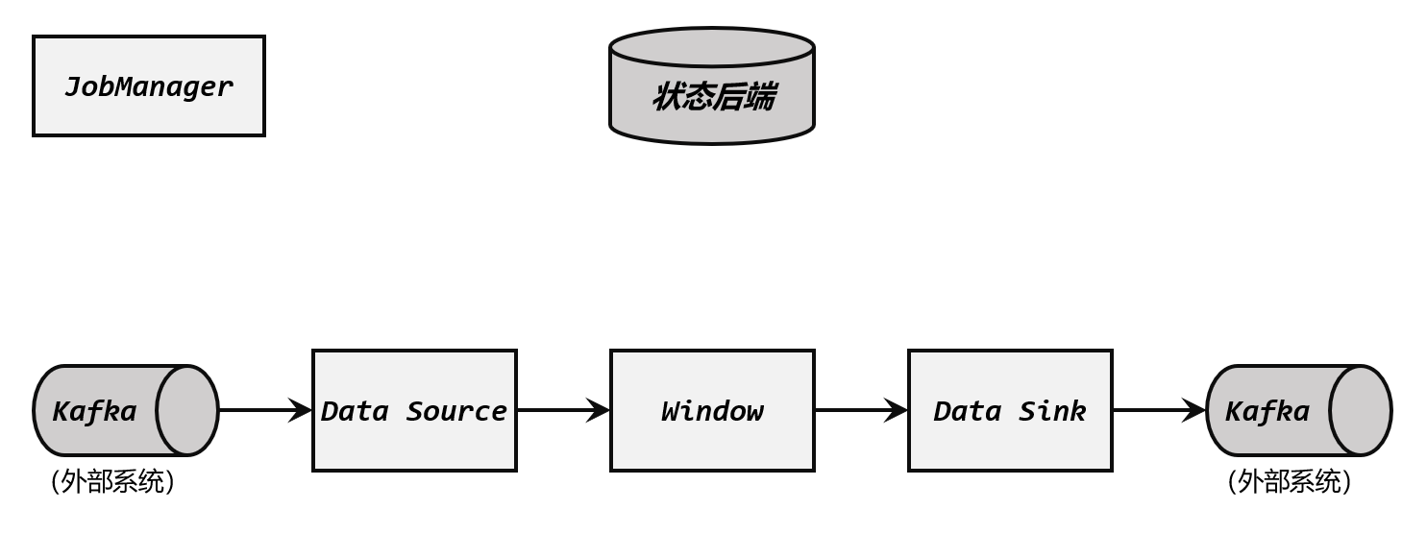

图10-14 典型流处理系统

这是一个Flink与Kafka构建的完整数据管道，Source任务从Kafka读取数据，经过一系列处理（比如窗口计算），然后由Sink任务将结果再写入Kafka。

Flink与Kafka连接的两阶段提交，离不开检查点的配合，这个过程需要JobManager协调各个TaskManager进行状态快照，而检查点具体存储位置则是由状态后端（State Backend）来配置管理的。一般情况，我们会将检查点存储到分布式文件系统上。

实现端到端exactly-once的具体过程可以分解如下：

（1）启动检查点保存

检查点保存的启动，标志着我们进入了两阶段提交协议的“预提交”阶段。当然，现在还没有具体提交的数据。

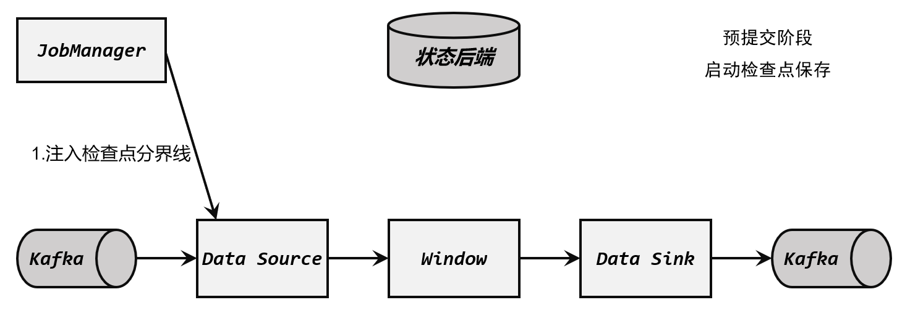

图10-15 启动检查点保存

如图10-15所示，JobManager通知各个TaskManager启动检查点保存，Source任务会将检查点分界线（barrier）注入数据流。这个barrier可以将数据流中的数据，分为进入当前检查点的集合和进入下一个检查点的集合。

（2）算子任务对状态做快照

分界线（barrier）会在算子间传递下去。每个算子收到barrier时，会将当前的状态做个快照，保存到状态后端。

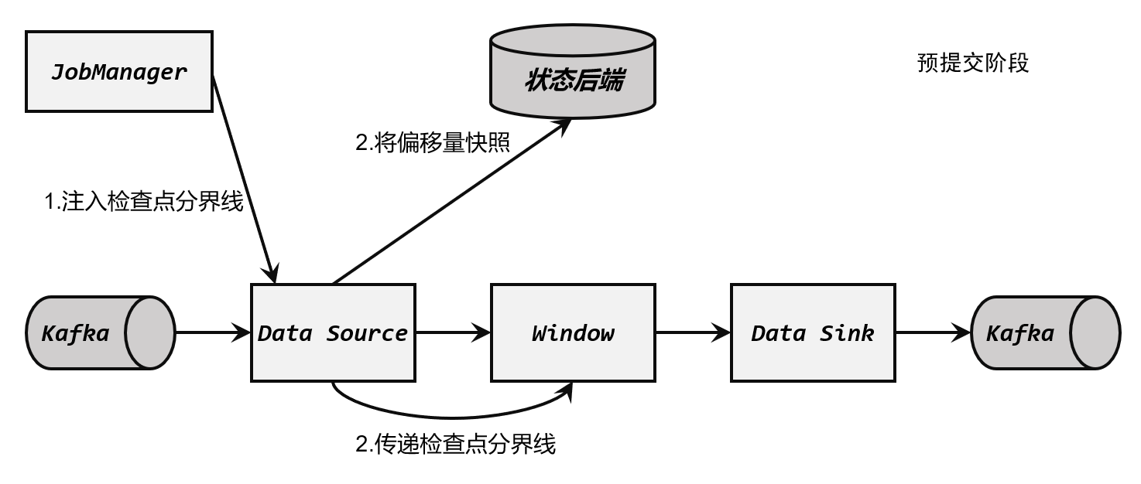

图10-16 算子任务对状态做快照

如图10-16所示，Source任务将barrier插入数据流后，也会将当前读取数据的偏移量作为状态写入检查点，存入状态后端；然后把barrier向下游传递，自己就可以继续读取数据了。

接下来barrier传递到了内部的Window算子，它同样会对自己的状态进行快照保存，写入远程的持久化存储。

（3）Sink任务开启事务，进行预提交

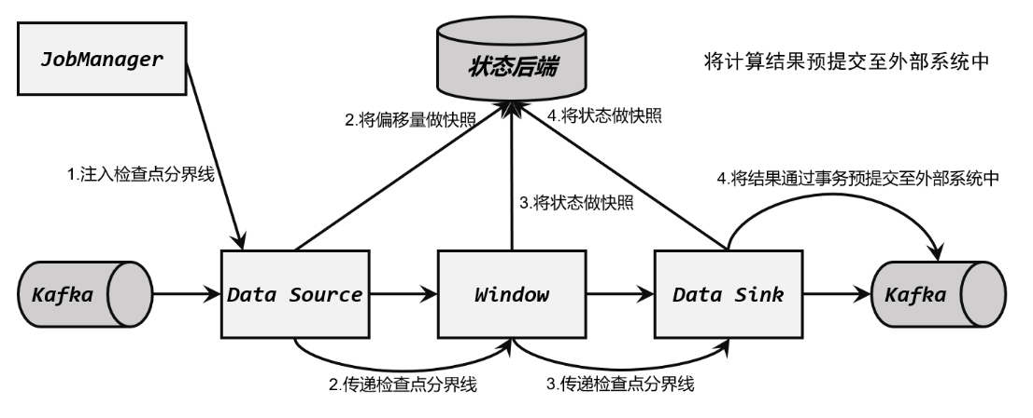

图10-17 Sink任务开启事务，进行预提交

如图10-17所示，分界线（barrier）终于传到了Sink任务，这时Sink任务会开启一个事务。接下来到来的所有数据，Sink任务都会通过这个事务来写入Kafka。这里barrier是检查点的分界线，也是事务的分界线。由于之前的检查点可能尚未完成，因此上一个事务也可能尚未提交；此时barrier的到来开启了新的事务，上一个事务尽管可能没有被提交，但也不再接收新的数据了。

对于Kafka而言，提交的数据会被标记为“未确认”（uncommitted）。这个过程就是所谓的“预提交”（pre-commit）。

（4）检查点保存完成，提交事务

当所有算子的快照都完成，也就是这次的检查点保存最终完成时，JobManager会向所有任务发确认通知，告诉大家当前检查点已成功保存，如图10-18所示。

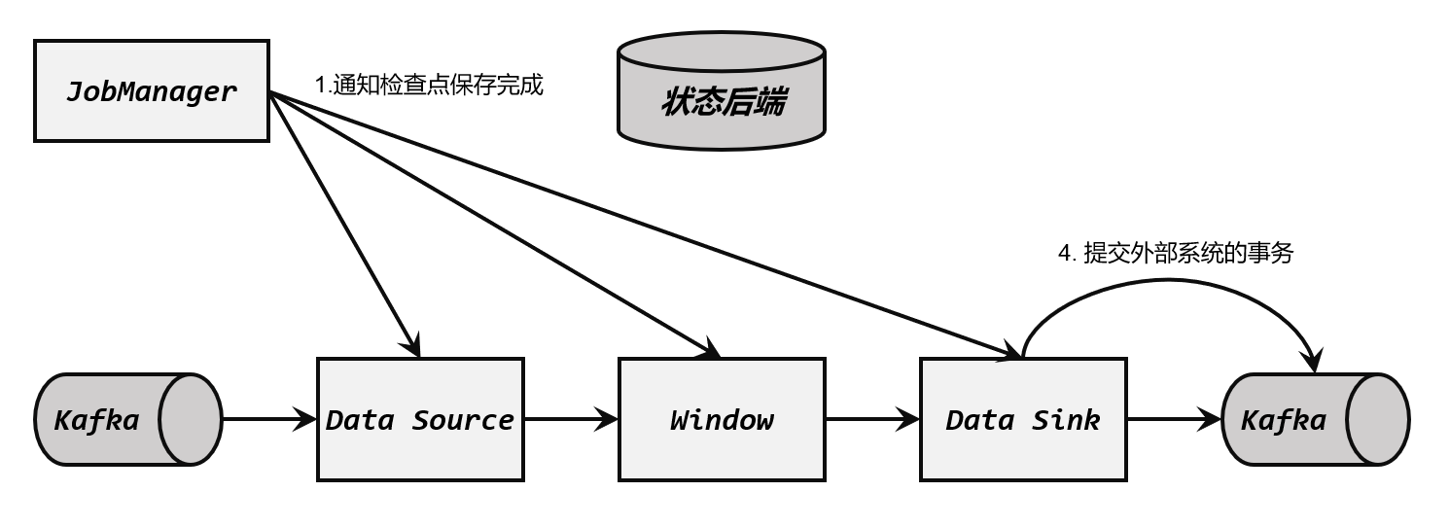

图10-18 检查点保存完成，提交事务

当Sink任务收到确认通知后，就会正式提交之前的事务，把之前“未确认”的数据标为“已确认”，接下来就可以正常消费了。

在任务运行中的任何阶段失败，都会从上一次的状态恢复，所有没有正式提交的数据也会回滚。这样，Flink和Kafka连接构成的流处理系统，就实现了端到端的exactly-once状态一致性。

3. 需要的配置

在具体应用中，实现真正的端到端exactly-once，还需要有一些额外的配置：

（1）必须启用检查点；

（2）在FlinkKafkaProducer的构造函数中传入参数Semantic.EXACTLY_ONCE；

（3）配置Kafka读取数据的消费者的隔离级别

这里所说的Kafka，是写入的外部系统。预提交阶段数据已经写入，只是被标记为“未提交”（uncommitted），而Kafka中默认的隔离级别isolation.level是read_uncommitted，也就是可以读取未提交的数据。这样一来，外部应用就可以直接消费未提交的数据，对于事务性的保证就失效了。所以应该将隔离级别配置

为read_committed，表示消费者遇到未提交的消息时，会停止从分区中消费数据，直到消息被标记为已提交才会再次恢复消费。当然，这样做的话，外部应用消费数据就会有显著的延迟。

（4）事务超时配置

Flink的Kafka连接器中配置的事务超时时间transaction.timeout.ms默认是1小时，而Kafka集群配置的事务最大超时时间transaction.max.timeout.ms默认是15分钟。所以在检查点保存时间很长时，有可能出现Kafka已经认为事务超时了，丢弃了预提交的数据；而Sink任务认为还可以继续等待。如果接下来检查点保存成功，发生故障后回滚到这个检查点的状态，这部分数据就被真正丢掉了。所以这两个超时时间，前者应该小于等于后者。

10.4 本章总结

Flink作为一个大数据分布式流处理框架，必须要考虑系统的容错性，主要就是发生故障之后的恢复。Flink容错机制的核心就是检查点，它通过巧妙的分布式快照算法保证了故障恢复后的一致性，并且尽可能地降低对处理性能的影响。

本章中我们详细介绍了Flink检查点的原理、算法和配置，并且结合一致性理论与Flink-Kafka的实际互连系统，阐述了如何用Flink实现流处理应用的端到端exactly-once状态一致性。这既是Flink底层原理的深入，也与之前的状态管理、水位线机制有联系和相通之处；相信通过本章内容的学习，读者会对Flink乃至分布式系统的容错机制有更加深刻的理解。

第11章 Table API和SQL

如图11-1所示，在Flink提供的多层级API中，核心是DataStream API，这是我们开发流处理应用的基本途径；底层则是所谓的处理函数（process function），可以访问事件的时间信息、注册定时器、自定义状态，进行有状态的流处理。DataStream API和处理函数比较通用，有了这些API，理论上我们就可以实现所有场景的需求了。

不过在企业实际应用中，往往会面对大量类似的处理逻辑，所以一般会将底层API包装成更加具体的应用级接口。怎样的接口风格最容易让大家接收呢？作为大数据工程师，我们最为熟悉的数据统计方式，当然就是写SQL了。

SQL是结构化查询语言（Structured Query Language）的缩写，是我们对关系型数据库进行查询和修改的通用编程语言。在关系型数据库中，数据是以表（table）的形式组织起来的，所以也可以认为SQL是用来对表进行处理的工具语言。无论是传统架构中进行数据存储的MySQL、PostgreSQL，还是大数据应用中的Hive，都少不了SQL的身影；而Spark作为大数据处理引擎，为了更好地支持在Hive中的SQL查询，也提供了Spark SQL作为入口。

Flink同样提供了对于“表”处理的支持，这就是更高层级的应用API，在Flink中被称为Table API和SQL。Table API顾名思义，就是基于“表”（Table）的一套API，它是内嵌在Java、Scala等语言中的一种声明式领域特定语言（DSL），也就是专门为处理表而设计的；在此基础上，Flink还基于Apache Calcite实现了对SQL的支持。这样一来，我们就可以在Flink程序中直接写SQL来实现处理需求了。



图11-1 Flink的多层级API

在Flink中这两种API被集成在一起，SQL执行的对象也是Flink中的表（Table），所以我们一般会认为它们是一体的，本章会放在一起进行介绍。Flink是批流统一的处理框架，无论是批处理（DataSet API）还是流处理（DataStream API），在上层应用中都可以直接使用Table API或者SQL来实现；这两种API对于一张表执行相同的查询操作，得到的结果是完全一样的。我们主要还是以流处理应用为例进行讲解。

需要说明的是，Table API和SQL最初并不完善，在Flink 1.9版本合并阿里巴巴内部版本Blink之后发生了非常大的改变，此后也一直处在快速开发和完善的过程中，直到Flink 1.12版本才基本上做到了功能上的完善。而即使是在目前最新的1.13版本中，Table API和SQL也依然不算稳定，接口用法还在不停调整和更新。所以这部分希望大家重在理解原理和基本用法，具体的API调用可以随时关注官网的更新变化。

11.1 快速上手

如果我们对关系型数据库和SQL非常熟悉，那么Table API和SQL的使用其实非常简单：只要得到一个“表”（Table），然后对它调用Table API，或者直接写SQL就可以了。接下来我们就以一个非常简单的例子上手，初步了解一下这种高层级API的使用方法。

11.1.1 需要引入的依赖

我们想要在代码中使用Table API，必须引入相关的依赖。

<dependency>

<groupId>org.apache.flink</groupId>

<artifactId>flink-table-api-java-bridge_${scala.binary.version}</artifactId>

<version>${flink.version}</version>

</dependency>

这里的依赖是一个Java的“桥接器”（bridge），主要就是负责Table API和下层DataStream API的连接支持，按照不同的语言分为Java版和Scala版。

如果我们希望在本地的集成开发环境（IDE）里运行Table API和SQL，还需要引入以下依赖：

<dependency>

<groupId>org.apache.flink</groupId>

<artifactId>flink-table-planner-blink_${scala.binary.version}</artifactId>

<version>${flink.version}</version>

</dependency>

<dependency>

<groupId>org.apache.flink</groupId>

<artifactId>flink-streaming-scala_${scala.binary.version}</artifactId>

<version>${flink.version}</version>

</dependency>

这里主要添加的依赖是一个“计划器”（planner），它是Table API的核心组件，负责提供运行时环境，并生成程序的执行计划。这里我们用到的是新版的blink planner。由于Flink安装包的lib目录下会自带planner，所以在生产集群环境中提交的作业不需要打包这个依赖。

而在Table API的内部实现上，部分相关的代码是用 Scala 实现的，所以还需要额外添加一个Scala版流处理的相关依赖。

另外，如果想实现自定义的数据格式来做序列化，可以引入下面的依赖：

<dependency>

<groupId>org.apache.flink</groupId>

<artifactId>flink-table-common</artifactId>

<version>${flink.version}</version>

</dependency>

11.1.2 一个简单示例

有了基本的依赖，接下来我们就可以尝试在Flink代码中使用Table API和SQL了。比如，我们可以自定义一些Event类型（包含了user、url和timestamp三个字段，参考5.2.1小节中的定义）的用户访问事件，作为输入的数据源；而后从中提取url地址和用户名user两个字段作为输出。

如果使用DataStream API，我们可以直接读取数据源后，用一个简单转换算子map来做字段的提取。而这个需求直接写SQL的话，实现会更加简单：

select url, user from EventTable;

这里我们把流中所有数据组成的表叫作EventTable。在Flink代码中直接对这个表执行上面的SQL，就可以得到想要提取的数据了。

在代码中具体实现如下：

public class TableExample {  
 public static void main(String[] args) throws Exception {  
 // 获取流执行环境  
 StreamExecutionEnvironment env = StreamExecutionEnvironment.getExecutionEnvironment();  
 env.setParallelism(1);  
  
 // 读取数据源  
 SingleOutputStreamOperator<Event> eventStream = env  
 .fromElements(  
 new Event("Alice", "./home", 1000L),  
 new Event("Bob", "./cart", 1000L),  
 new Event("Alice", "./prod?id=1", 5 * 1000L),  
 new Event("Cary", "./home", 60 * 1000L),  
 new Event("Bob", "./prod?id=3", 90 * 1000L),  
 new Event("Alice", "./prod?id=7", 105 * 1000L)  
 );  
  
 // 获取表环境  
 StreamTableEnvironment tableEnv = StreamTableEnvironment.create(env);  
  
 // 将数据流转换成表  
 Table eventTable = tableEnv.fromDataStream(eventStream);  
  
 // 用执行SQL 的方式提取数据  
 Table visitTable = tableEnv.sqlQuery("select url, user from " + eventTable);  
  
 // 将表转换成数据流，打印输出  
 tableEnv.toDataStream(visitTable).print();  
  
 // 执行程序  
 env.execute();  
 }  
}

这里我们需要创建一个“表环境”（TableEnvironment），然后将数据流（DataStream）转换成一个表（Table）；之后就可以执行SQL在这个表中查询数据了。查询得到的结果依然是一个表，把它重新转换成流就可以打印输出了。

代码执行的结果如下：

+I[./home, Alice]

+I[./cart, Bob]

+I[./prod?id=1, Alice]

+I[./home, Cary]

+I[./prod?id=3, Bob]

+I[./prod?id=7, Alice]

可以看到，我们将原始的Event数据转换成了(url，user)这样类似二元组的类型。每行输出前面有一个“+I”标志，这是表示每条数据都是“插入”（Insert）到表中的新增数据。

Table是Table API中的核心接口类，对应着我们熟悉的“表”的概念。基于Table我们也可以调用一系列查询方法直接进行转换，这就是所谓Table API的处理方式：

// 用Table API 方式提取数据  
Table clickTable2 = eventTable.select($("url"), $("user"));

这里的$符号是Table API中定义的“表达式”类Expressions中的一个方法，传入一个字段名称，就可以指代数据中对应字段。将得到的表转换成流打印输出，会发现结果与直接执行SQL完全一样。

11.2 基本API

通过上节中的简单示例，我们已经对Table API和SQL的用法有了大致的了解；本节就继续展开，对API的相关用法做一个详细的说明。

11.2.1 程序架构

在Flink中，Table API和SQL可以看作联结在一起的一套API，这套API的核心概念就是“表”（Table）。在我们的程序中，输入数据可以定义成一张表；然后对这张表进行查询，就可以得到新的表，这相当于就是流数据的转换操作；最后还可以定义一张用于输出的表，负责将处理结果写入到外部系统。

我们可以看到，程序的整体处理流程与DataStream API非常相似，也可以分为读取数据源（Source）、转换（Transform）、输出数据（Sink）三部分；只不过这里的输入输出操作不需要额外定义，只需要将用于输入和输出的表定义出来，然后进行转换查询就可以了。

程序基本架构如下：

// 创建表环境

TableEnvironment tableEnv = ...;

// 创建输入表，连接外部系统读取数据

tableEnv.executeSql("CREATE TEMPORARY TABLE inputTable ... WITH ( 'connector' = ... )");

// 注册一个表，连接到外部系统，用于输出

tableEnv.executeSql("CREATE TEMPORARY TABLE outputTable ... WITH ( 'connector' = ... )");

// 执行SQL对表进行查询转换，得到一个新的表

Table table1 = tableEnv.sqlQuery("SELECT ... FROM inputTable... ");

// 使用Table API对表进行查询转换，得到一个新的表

Table table2 = tableEnv.from("inputTable").select(...);

// 将得到的结果写入输出表

TableResult tableResult = table1.executeInsert("outputTable");

与上一节中不同，这里不是从一个DataStream转换成Table，而是通过执行DDL来直接创建一个表。这里执行的CREATE语句中用WITH指定了外部系统的连接器，于是就可以连接外部系统读取数据了。这其实是更加一般化的程序架构，因为这样我们就可以完全抛开DataStream API，直接用SQL语句实现全部的流处理过程。

而后面对于输出表的定义是完全一样的。可以发现，在创建表的过程中，其实并不区分“输入”还是“输出”，只需要将这个表“注册”进来、连接到外部系统就可以了；这里的inputTable、outputTable只是注册的表名，并不代表处理逻辑，可以随意更换。至于表的具体作用，则要等到执行后面的查询转换操作时才能明确。我们直接从inputTable中查询数据，那么inputTable就是输入表；而outputTable会接收另外表的结果进行写入，那么就是输出表。

在早期的版本中，有专门的用于输入输出的TableSource和TableSink，这与流处理里的概念是一一对应的；不过这种方式与关系型表和SQL的使用习惯不符，所以已被弃用，不再区分Source和Sink。

11.2.2 创建表环境

对于Flink这样的流处理框架来说，数据流和表在结构上还是有所区别的。所以使用Table API和SQL需要一个特别的运行时环境，这就是所谓的“表环境”（TableEnvironment）。它主要负责：

（1）注册Catalog和表；

（2）执行 SQL 查询；

（3）注册用户自定义函数（UDF）；

（4）DataStream 和表之间的转换。

这里的Catalog就是“目录”，与标准SQL中的概念是一致的，主要用来管理所有数据库（database）和表（table）的元数据（metadata）。通过Catalog可以方便地对数据库和表进行查询的管理，所以可以认为我们所定义的表都会“挂靠”在某个目录下，这样就可以快速检索。在表环境中可以由用户自定义Catalog，并在其中注册表和自定义函数（UDF）。默认的Catalog就叫作default_catalog。

每个表和SQL的执行，都必须绑定在一个表环境（TableEnvironment）中。TableEnvironment是Table API中提供的基本接口类，可以通过调用静态的create()方法来创建一个表环境实例。方法需要传入一个环境的配置参数EnvironmentSettings，它可以指定当前表环境的执行模式和计划器（planner）。执行模式有批处理和流处理两种选择，默认是流处理模式；计划器默认使用blink planner。

import org.apache.flink.table.api.EnvironmentSettings;

import org.apache.flink.table.api.TableEnvironment;

EnvironmentSettings settings = EnvironmentSettings

.newInstance()

.inStreamingMode() // 使用流处理模式

.build();

TableEnvironment tableEnv = TableEnvironment.create(settings);

对于流处理场景，其实默认配置就完全够用了。所以我们也可以用另一种更加简单的方式来创建表环境：

import org.apache.flink.streaming.api.environment.StreamExecutionEnvironment;

import org.apache.flink.table.api.EnvironmentSettings;

import org.apache.flink.table.api.bridge.java.StreamTableEnvironment;

StreamExecutionEnvironment env = StreamExecutionEnvironment.getExecutionEnvironment();

StreamTableEnvironment tableEnv = StreamTableEnvironment.create(env);

这里我们引入了一个“流式表环境”（StreamTableEnvironment），它是继承自TableEnvironment的子接口。调用它的create()方法，只需要直接将当前的流执行环境（StreamExecutionEnvironment）传入，就可以创建出对应的流式表环境了。这也正是我们在上一节简单示例中使用的方式。

11.2.3 创建表

表（Table）是我们非常熟悉的一个概念，它是关系型数据库中数据存储的基本形式，也是SQL执行的基本对象。Flink中的表概念也并不特殊，是由多个“行”数据构成的，每个行（Row）又可以有定义好的多个列（Column）字段；整体来看，表就是固定类型的数据组成的二维矩阵。

为了方便地查询表，表环境中会维护一个目录（Catalog）和表的对应关系。所以表都是通过Catalog来进行注册创建的。表在环境中有一个唯一的ID，由三部分组成：目录（catalog）名，数据库（database）名，以及表名。在默认情况下，目录名为default_catalog，数据库名为default_database。所以如果我们直接创建一个叫作MyTable的表，它的ID就是：

default_catalog.default_database.MyTable

具体创建表的方式，有通过连接器（connector）和虚拟表（virtual tables）两种。

1. 连接器表（Connector Tables）

最直观的创建表的方式，就是通过连接器（connector）连接到一个外部系统，然后定义出对应的表结构。例如我们可以连接到Kafka或者文件系统，将存储在这些外部系统的数据以“表”的形式定义出来，这样对表的读写就可以通过连接器转换成对外部系统的读写了。当我们在表环境中读取这张表，连接器就会从外部系统读取数据并进行转换；而当我们向这张表写入数据，连接器就会将数据输出（Sink）到外部系统中。

在代码中，我们可以调用表环境的executeSql()方法，可以传入一个DDL作为参数执行SQL操作。这里我们传入一个CREATE语句进行表的创建，并通过WITH关键字指定连接到外部系统的连接器：

tableEnv.executeSql("CREATE [TEMPORARY] TABLE MyTable ... WITH ( 'connector' = ... )");

这里的TEMPORARY关键字可以省略。关于连接器的具体定义，我们会在11.8节中展开讲解。

这里没有定义Catalog和Database，所以都是默认的，表的完整ID就是default_catalog.default_database.MyTable。如果希望使用自定义的目录名和库名，可以在环境中进行设置：

tEnv.useCatalog("custom_catalog");

tEnv.useDatabase("custom_database");

这样我们创建的表完整ID就变成了custom_catalog.custom_database.MyTable。之后在表环境中创建的所有表，ID也会都以custom_catalog.custom_database作为前缀。

2. 虚拟表（Virtual Tables）

在环境中注册之后，我们就可以在SQL中直接使用这张表进行查询转换了。

Table newTable = tableEnv.sqlQuery("SELECT ... FROM MyTable... ");

这里调用了表环境的sqlQuery()方法，直接传入一条SQL语句作为参数执行查询，得到的结果是一个Table对象。Table是Table API中提供的核心接口类，就代表了一个Java中定义的表实例。

得到的newTable是一个中间转换结果，如果之后又希望直接使用这个表执行SQL，又该怎么做呢？由于newTable是一个Table对象，并没有在表环境中注册；所以我们还需要将这个中间结果表注册到环境中，才能在SQL中使用：

tableEnv.createTemporaryView("NewTable", newTable);

我们发现，这里的注册其实是创建了一个“虚拟表”（Virtual Table）。这个概念与SQL语法中的视图（View）非常类似，所以调用的方法也叫作创建“虚拟视图”（createTemporaryView）。视图之所以是“虚拟”的，是因为我们并不会直接保存这个表的内容，并没有“实体”；只是在用到这张表的时候，会将它对应的查询语句嵌入到SQL中。

注册为虚拟表之后，我们就又可以在SQL中直接使用NewTable进行查询转换了。不难看到，通过虚拟表可以非常方便地让SQL分步骤执行得到中间结果，这为代码编写提供了很大的便利。

另外，虚拟表也可以让我们在Table API和SQL之间进行自由切换。一个Java中的Table对象可以直接调用Table API中定义好的查询转换方法，得到一个中间结果表；这跟对注册好的表直接执行SQL结果是一样的。具体我们会在下一小节继续讲解。

11.2.4 表的查询

创建好了表，接下来自然就是对表进行查询转换了。对一个表的查询（Query）操作，就对应着流数据的转换（Transform）处理。

Flink为我们提供了两种查询方式：SQL和Table API。

1. 执行SQL进行查询

基于表执行SQL语句，是我们最为熟悉的查询方式。Flink基于Apache Calcite来提供对SQL的支持，Calcite是一个为不同的计算平台提供标准SQL查询的底层工具，很多大数据框架比如Apache Hive、Apache Kylin中的SQL支持都是通过集成Calcite来实现的。

在代码中，我们只要调用表环境的sqlQuery()方法，传入一个字符串形式的SQL查询语句就可以了。执行得到的结果，是一个Table对象。

// 创建表环境

TableEnvironment tableEnv = ...;

// 创建表

tableEnv.executeSql("CREATE TABLE EventTable ... WITH ( 'connector' = ... )");

// 查询用户Alice的点击事件，并提取表中前两个字段

Table aliceVisitTable = tableEnv.sqlQuery(

"SELECT user, url " +

"FROM EventTable " +

"WHERE user = 'Alice' "

);

目前Flink支持标准SQL中的绝大部分用法，并提供了丰富的计算函数。这样我们就可以把已有的技术迁移过来，像在MySQL、Hive中那样直接通过编写SQL实现自己的处理需求，从而大大降低了Flink上手的难度。

例如，我们也可以通过GROUP BY关键字定义分组聚合，调用COUNT()、SUM()这样的函数来进行统计计算：

Table urlCountTable = tableEnv.sqlQuery(

"SELECT user, COUNT(url) " +

"FROM EventTable " +

"GROUP BY user "

);

上面的例子得到的是一个新的Table对象，我们可以再次将它注册为虚拟表继续在SQL中调用。另外，我们也可以直接将查询的结果写入到已经注册的表中，这需要调用表环境的executeSql()方法来执行DDL，传入的是一个INSERT语句：

// 注册表

tableEnv.executeSql("CREATE TABLE EventTable ... WITH ( 'connector' = ... )");

tableEnv.executeSql("CREATE TABLE OutputTable ... WITH ( 'connector' = ... )");

// 将查询结果输出到OutputTable中

tableEnv.executeSql (

"INSERT INTO OutputTable " +

"SELECT user, url " +

"FROM EventTable " +

"WHERE user = 'Alice' "

);

2. 调用Table API进行查询

另外一种查询方式就是调用Table API。这是嵌入在Java和Scala语言内的查询API，核心就是Table接口类，通过一步步链式调用Table的方法，就可以定义出所有的查询转换操作。每一步方法调用的返回结果，都是一个Table。

由于Table API是基于Table的Java实例进行调用的，因此我们首先要得到表的Java对象。基于环境中已注册的表，可以通过表环境的from()方法非常容易地得到一个Table对象：

Table eventTable = tableEnv.from("EventTable");

传入的参数就是注册好的表名。注意这里eventTable是一个Table对象，而EventTable是在环境中注册的表名。得到Table对象之后，就可以调用API进行各种转换操作了，得到的是一个新的Table对象：

Table maryClickTable = eventTable  
 .where($("user").isEqual("Alice"))  
 .select($("url"), $("user"));

这里每个方法的参数都是一个“表达式”（Expression），用方法调用的形式直观地说明了想要表达的内容；“$”符号用来指定表中的一个字段。上面的代码和直接执行SQL是等效的。

Table API是嵌入编程语言中的DSL，SQL中的很多特性和功能必须要有对应的实现才可以使用，因此跟直接写SQL比起来肯定就要麻烦一些。目前Table API支持的功能相对更少，可以预见未来Flink社区也会以扩展SQL为主，为大家提供更加通用的接口方式；所以我们接下来也会以介绍SQL为主，简略地提及Table API。

3. 两种API的结合使用

可以发现，无论是调用Table API还是执行SQL，得到的结果都是一个Table对象；所以这两种API的查询可以很方便地结合在一起。

（1）无论是那种方式得到的Table对象，都可以继续调用Table API进行查询转换；

（2）如果想要对一个表执行SQL操作（用FROM关键字引用），必须先在环境中对它进行注册。所以我们可以通过创建虚拟表的方式实现两者的转换：

tableEnv.createTemporaryView("MyTable", myTable);

注意：这里的第一个参数"MyTable"是注册的表名，而第二个参数myTable是Java中的Table对象。

另外要说明的是，在11.1.2小节的简单示例中，我们并没有将Table对象注册为虚拟表就直接在SQL中使用了：

Table clickTable = tableEnvironment.sqlQuery("select url, user from " + eventTable);

这其实是一种简略的写法，我们将Table对象名eventTable直接以字符串拼接的形式添加到SQL语句中，在解析时会自动注册一个同名的虚拟表到环境中，这样就省略了创建虚拟视图的步骤。

两种API殊途同归，实际应用中可以按照自己的习惯任意选择。不过由于结合使用容易引起混淆，而Table API功能相对较少、通用性较差，所以企业项目中往往会直接选择SQL的方式来实现需求。

11.2.5 输出表

表的创建和查询，就对应着流处理中的读取数据源（Source）和转换（Transform）；而最后一个步骤Sink，也就是将结果数据输出到外部系统，就对应着表的输出操作。

在代码上，输出一张表最直接的方法，就是调用Table的方法executeInsert()方法将一个 Table写入到注册过的表中，方法传入的参数就是注册的表名。

// 注册表，用于输出数据到外部系统

tableEnv.executeSql("CREATE TABLE OutputTable ... WITH ( 'connector' = ... )");

// 经过查询转换，得到结果表

Table result = ...

// 将结果表写入已注册的输出表中

result.executeInsert("OutputTable");

在底层，表的输出是通过将数据写入到TableSink来实现的。TableSink是Table API中提供的一个向外部系统写入数据的通用接口，可以支持不同的文件格式（比如CSV、Parquet）、存储数据库（比如JDBC、HBase、Elasticsearch）和消息队列（比如Kafka）。它有些类似于DataStream API中调用addSink()方法时传入的SinkFunction，有不同的连接器对它进行了实现。关于不同外部系统的连接器，我们会在11.8节展开介绍。

这里可以发现，我们在环境中注册的“表”，其实在写入数据的时候就对应着一个TableSink。

11.2.6 表和流的转换

从创建表环境开始，历经表的创建、查询转换和输出，我们已经可以使用Table API和SQL进行完整的流处理了。不过在应用的开发过程中，我们测试业务逻辑一般不会直接将结果直接写入到外部系统，而是在本地控制台打印输出。对于DataStream这非常容易，直接调用print()方法就可以看到结果数据流的内容了；但对于Table就比较悲剧——它没有提供print()方法。这该怎么办呢？

在Flink中我们可以将Table再转换成DataStream，然后进行打印输出。这就涉及了表和流的转换。

1. 将表（Table）转换成流（DataStream）

（1）调用toDataStream()方法

将一个Table对象转换成DataStream非常简单，只要直接调用表环境的方法toDataStream()就可以了。例如，我们可以将11.2.4小节经查询转换得到的表maryClickTable转换成流打印输出，这代表了“Mary点击的url列表”：

Table aliceVisitTable = tableEnv.sqlQuery(

"SELECT user, url " +

"FROM EventTable " +

"WHERE user = 'Alice' "

);

// 将表转换成数据流  
tableEnv.toDataStream(aliceVisitTable).print();

这里需要将要转换的Table对象作为参数传入。

（2）调用toChangelogStream()方法

将maryClickTable转换成流打印输出是很简单的；然而，如果我们同样希望将“用户点击次数统计”表urlCountTable进行打印输出，就会抛出一个TableException异常：

Exception in thread "main" org.apache.flink.table.api.TableException: Table sink 'default_catalog.default_database.Unregistered_DataStream_Sink_1' doesn't support consuming update changes ...

这表示当前的TableSink并不支持表的更新（update）操作。这是什么意思呢？

因为print本身也可以看作一个Sink操作，所以这个异常就是说打印输出的Sink操作不支持对数据进行更新。具体来说，urlCountTable这个表中进行了分组聚合统计，所以表中的每一行是会“更新”的。也就是说，Alice的第一个点击事件到来，表中会有一行(Alice, 1)；第二个点击事件到来，这一行就要更新为(Alice, 2)。但之前的(Alice, 1)已经打印输出了，“覆水难收”，我们怎么能对它进行更改呢？所以就会抛出异常。

解决的思路是，对于这样有更新操作的表，我们不要试图直接把它转换成DataStream打印输出，而是记录一下它的“更新日志”（change log）。这样一来，对于表的所有更新操作，就变成了一条更新日志的流，我们就可以转换成流打印输出了。

代码中需要调用的是表环境的toChangelogStream()方法：

Table urlCountTable = tableEnv.sqlQuery(

"SELECT user, COUNT(url) " +

"FROM EventTable " +

"GROUP BY user "

);

// 将表转换成更新日志流  
tableEnv.toDataStream(urlCountTable).print();

与“更新日志流”（Changelog Streams）对应的，是那些只做了简单转换、没有进行聚合统计的表，例如前面提到的maryClickTable。它们的特点是数据只会插入、不会更新，所以也被叫作“仅插入流”（Insert-Only Streams）。

2. 将流（DataStream）转换成表（Table）

（1）调用fromDataStream()方法

想要将一个DataStream转换成表也很简单，可以通过调用表环境的fromDataStream()方法来实现，返回的就是一个Table对象。例如，我们可以直接将事件流eventStream转换成一个表：

StreamExecutionEnvironment env = StreamExecutionEnvironment.getExecutionEnvironment();

// 获取表环境  
StreamTableEnvironment tableEnv = StreamTableEnvironment.create(env);

// 读取数据源  
SingleOutputStreamOperator<Event> eventStream = env.addSource(...)

// 将数据流转换成表  
Table eventTable = tableEnv.fromDataStream(eventStream);

由于流中的数据本身就是定义好的POJO类型Event，所以我们将流转换成表之后，每一行数据就对应着一个Event，而表中的列名就对应着Event中的属性。

另外，我们还可以在fromDataStream()方法中增加参数，用来指定提取哪些属性作为表中的字段名，并可以任意指定位置：

// 提取Event中的timestamp和url作为表中的列  
Table eventTable2 = tableEnv.fromDataStream(eventStream, $("timestamp"), $("url"));

需要注意的是，timestamp本身是SQL中的关键字，所以我们在定义表名、列名时要尽量避免。这时可以通过表达式的as()方法对字段进行重命名：

// 将timestamp字段重命名为ts  
Table eventTable2 = tableEnv.fromDataStream(eventStream, $("timestamp").as("ts"), $("url"));

（2）调用createTemporaryView()方法

调用fromDataStream()方法简单直观，可以直接实现DataStream到Table的转换；不过如果我们希望直接在SQL中引用这张表，就还需要调用表环境的createTemporaryView()方法来创建虚拟视图了。

对于这种场景，也有一种更简洁的调用方式。我们可以直接调用createTemporaryView()方法创建虚拟表，传入的两个参数，第一个依然是注册的表名，而第二个可以直接就是DataStream。之后仍旧可以传入多个参数，用来指定表中的字段

tableEnv.createTemporaryView("EventTable", eventStream, $("timestamp").as("ts"),$("url"));

这样，我们接下来就可以直接在SQL中引用表EventTable了。

（3）调用fromChangelogStream ()方法

表环境还提供了一个方法fromChangelogStream()，可以将一个更新日志流转换成表。这个方法要求流中的数据类型只能是Row，而且每一个数据都需要指定当前行的更新类型（RowKind）；所以一般是由连接器帮我们实现的，直接应用比较少见，感兴趣的读者可以查看官网的文档说明。

3. 支持的数据类型

前面示例中的DataStream，流中的数据类型都是定义好的POJO类。如果DataStream中的类型是简单的基本类型，还可以直接转换成表吗？这就涉及了Table中支持的数据类型。

整体来看，DataStream中支持的数据类型，Table中也是都支持的，只不过在进行转换时需要注意一些细节。

（1）原子类型

在Flink中，基础数据类型（Integer、Double、String）和通用数据类型（也就是不可再拆分的数据类型）统一称作“原子类型”。原子类型的DataStream，转换之后就成了只有一列的Table，列字段（field）的数据类型可以由原子类型推断出。另外，还可以在fromDataStream()方法里增加参数，用来重新命名列字段。

StreamTableEnvironment tableEnv = ...;

DataStream<Long> stream = ...;

// 将数据流转换成动态表，动态表只有一个字段，重命名为myLong

Table table = tableEnv.fromDataStream(stream, $("myLong"));

（2）Tuple类型

当原子类型不做重命名时，默认的字段名就是“f0”，容易想到，这其实就是将原子类型看作了一元组Tuple1的处理结果。

Table支持Flink中定义的元组类型Tuple，对应在表中字段名默认就是元组中元素的属性名f0、f1、f2...。所有字段都可以被重新排序，也可以提取其中的一部分字段。字段还可以通过调用表达式的as()方法来进行重命名。

StreamTableEnvironment tableEnv = ...;

DataStream<Tuple2<Long, Integer>> stream = ...;

// 将数据流转换成只包含f1字段的表

Table table = tableEnv.fromDataStream(stream, $("f1"));

// 将数据流转换成包含f0和f1字段的表，在表中f0和f1位置交换

Table table = tableEnv.fromDataStream(stream, $("f1"), $("f0"));

// 将f1字段命名为myInt，f0命名为myLong

Table table = tableEnv.fromDataStream(stream, $("f1").as("myInt"), $("f0").as("myLong"));

（3）POJO 类型

Flink也支持多种数据类型组合成的“复合类型”，最典型的就是简单Java对象（POJO 类型）。由于POJO中已经定义好了可读性强的字段名，这种类型的数据流转换成Table就显得无比顺畅了。

将POJO类型的DataStream转换成Table，如果不指定字段名称，就会直接使用原始 POJO 类型中的字段名称。POJO中的字段同样可以被重新排序、提却和重命名，这在之前的例子中已经有过体现。

StreamTableEnvironment tableEnv = ...;

DataStream<Event> stream = ...;

Table table = tableEnv.fromDataStream(stream);

Table table = tableEnv.fromDataStream(stream, $("user"));

Table table = tableEnv.fromDataStream(stream, $("user").as("myUser"), $("url").as("myUrl"));

（4）Row类型

Flink中还定义了一个在关系型表中更加通用的数据类型——行（Row），它是Table中数据的基本组织形式。Row类型也是一种复合类型，它的长度固定，而且无法直接推断出每个字段的类型，所以在使用时必须指明具体的类型信息；我们在创建Table时调用的CREATE语句就会将所有的字段名称和类型指定，这在Flink中被称为表的“模式结构”（Schema）。除此之外，Row类型还附加了一个属性RowKind，用来表示当前行在更新操作中的类型。这样，Row就可以用来表示更新日志流（changelog stream）中的数据，从而架起了Flink中流和表的转换桥梁。

所以在更新日志流中，元素的类型必须是Row，而且需要调用ofKind()方法来指定更新类型。下面是一个具体的例子：

DataStream<Row> dataStream =

env.fromElements(

Row.ofKind(RowKind.INSERT, "Alice", 12),

Row.ofKind(RowKind.INSERT, "Bob", 5),

Row.ofKind(RowKind.UPDATE_BEFORE, "Alice", 12),

Row.ofKind(RowKind.UPDATE_AFTER, "Alice", 100));

// 将更新日志流转换为表

Table table = tableEnv.fromChangelogStream(dataStream);

4. 综合应用示例

现在，我们可以将介绍过的所有API整合起来，写出一段完整的代码。同样还是用户的一组点击事件，我们可以查询出某个用户（例如Alice）点击的url列表，也可以统计出每个用户累计的点击次数，这可以用两句SQL来分别实现。具体代码如下：

public class TableToStreamExample {  
 public static void main(String[] args) throws Exception {  
 // 获取流环境  
 StreamExecutionEnvironment env = StreamExecutionEnvironment.getExecutionEnvironment();  
 env.setParallelism(1);  
  
 // 读取数据源  
 SingleOutputStreamOperator<Event> eventStream = env  
 .fromElements(  
 new Event("Alice", "./home", 1000L),  
 new Event("Bob", "./cart", 1000L),  
 new Event("Alice", "./prod?id=1", 5 * 1000L),  
 new Event("Cary", "./home", 60 * 1000L),  
 new Event("Bob", "./prod?id=3", 90 * 1000L),  
 new Event("Alice", "./prod?id=7", 105 * 1000L)  
 );  
  
 // 获取表环境  
 StreamTableEnvironment tableEnv = StreamTableEnvironment.create(env);  
  
 // 将数据流转换成表

tableEnv.createTemporaryView("EventTable", eventStream);

// 查询Alice的访问url列表  
 Table aliceVisitTable = tableEnv.sqlQuery("SELECT url, user FROM EventTable WHERE user = 'Alice'");

// 统计每个用户的点击次数  
 Table urlCountTable = tableEnv.sqlQuery("SELECT user, COUNT(url) FROM EventTable GROUP BY user");  
  
 // 将表转换成数据流，在控制台打印输出  
 tableEnv.toDataStream(aliceVisitTable).print("alice visit");  
 tableEnv.toChangelogStream(urlCountTable).print("count");

// 执行程序  
 env.execute();  
 }  
}

用户Alice的点击url列表只需要一个简单的条件查询就可以得到，对应的表中只有插入操作，所以我们可以直接调用toDataStream()将它转换成数据流，然后打印输出。控制台输出的结果如下：

alice visit > +I[./home, Alice]

alice visit > +I[./prod?id=1, Alice]

alice visit > +I[./prod?id=7, Alice]

这里每条数据前缀的+I就是RowKind，表示INSERT（插入）。

而由于统计点击次数时用到了分组聚合，造成结果表中数据会有更新操作，所以在打印输出时需要将表urlCountTable转换成更新日志流（changelog stream）。控制台输出的结果如下：

count> +I[Alice, 1]

count> +I[Bob, 1]

count> -U[Alice, 1]

count> +U[Alice, 2]

count> +I[Cary, 1]

count> -U[Bob, 1]

count> +U[Bob, 2]

count> -U[Alice, 2]

count> +U[Alice, 3]

这里数据的前缀出现了+I、-U和+U三种RowKind，分别表示INSERT（插入）、UPDATE_BEFORE（更新前）和UPDATE_AFTER（更新后）。当收到每个用户的第一次点击事件时，会在表中插入一条数据，例如+I[Alice, 1]、+I[Bob, 1]。而之后每当用户增加一次点击事件，就会带来一次更新操作，更新日志流（changelog stream）中对应会出现两条数据，分别表示之前数据的失效和新数据的生效；例如当Alice的第二条点击数据到来时，会出现一个-U[Alice, 1]和一个+U[Alice, 2]，表示Alice的点击个数从1变成了2。

这种表示更新日志的方式，有点像是声明“撤回”了之前的一条数据、再插入一条更新后的数据，所以也叫作“撤回流”（Retract Stream）。关于表到流转换过程的编码方式，我们会在下节进行更深入的讨论。

11.3 流处理中的表

上一节中介绍了Table API和SQL的基本使用方法。我们会发现，在Flink中使用表和SQL基本上跟其它场景是一样的；不过对于表和流的转换，却稍显复杂。当我们将一个Table转换成DataStream时，有“仅插入流”（Insert-Only Streams）和“更新日志流”（Changelog Streams）两种不同的方式，具体使用哪种方式取决于表中是否存在更新（update）操作。

这种麻烦其实是不可避免的。我们知道，Table API和SQL本质上都是基于关系型表的操作方式；而关系型表（Table）本身是有界的，更适合批处理的场景。所以在MySQL、Hive这样的固定数据集中进行查询，使用SQL就会显得得心应手。而对于Flink这样的流处理框架来说，要处理的是源源不断到来的无界数据流，我们无法等到数据都到齐再做查询，每来一条数据就应该更新一次结果；这时如果一定要使用表和SQL进行处理，就会显得有些别扭了，需要引入一些特殊的概念。

我们可以将关系型表/SQL与流处理做一个对比，如表11-1所示。

表11-1 关系型数据库的查询和流查询的对比

|  |  |  |
| --- | --- | --- |
|  | **关系型表/SQL** | **流处理** |
| 处理的数据对象 | 字段元组的有界集合 | 字段元组的无限序列 |
| 查询（Query）  对数据的访问 | 可以访问到完整的数据输入 | 无法访问到所有数据，必须“持续”等待流式输入 |
| 查询终止条件 | 生成固定大小的结果集后终止 | 永不停止，根据持续收到的数据不断更新查询结果 |

可以看到，其实关系型表和SQL，主要就是针对批处理设计的，这和流处理有着天生的隔阂。既然“八字不合”，那Flink中的Table API和SQL又是怎样做流处理的呢？接下来我们就来深入探讨一下流处理中表的概念。

11.3.1 动态表和持续查询

流处理面对的数据是连续不断的，这导致了流处理中的“表”跟我们熟悉的关系型数据库中的表完全不同；而基于表执行的查询操作，也就有了新的含义。

如果我们希望把流数据转换成表的形式，那么这表中的数据就会不断增长；如果进一步基于表执行SQL查询，那么得到的结果就不是一成不变的，而是会随着新数据的到来持续更新。

1. 动态表（Dynamic Tables）

当流中有新数据到来，初始的表中会插入一行；而基于这个表定义的SQL查询，就应该在之前的基础上更新结果。这样得到的表就会不断地动态变化，被称为“动态表”（Dynamic Tables）。

动态表是Flink在Table API和SQL中的核心概念，它为流数据处理提供了表和SQL支持。我们所熟悉的表一般用来做批处理，面向的是固定的数据集，可以认为是“静态表”；而动态表则完全不同，它里面的数据会随时间变化。

其实动态表的概念，我们在传统的关系型数据库中已经有所接触。数据库中的表，其实是一系列INSERT、UPDATE和DELETE语句执行的结果；在关系型数据库中，我们一般把它称为更新日志流（changelog stream）。如果我们保存了表在某一时刻的快照（snapshot），那么接下来只要读取更新日志流，就可以得到表之后的变化过程和最终结果了。在很多高级关系型数据库（比如Oracle、DB2）中都有“物化视图”（Materialized Views）的概念，可以用来缓存SQL查询的结果；它的更新其实就是不停地处理更新日志流的过程。

Flink中的动态表，就借鉴了物化视图的思想。

2. 持续查询（Continuous Query）

动态表可以像静态的批处理表一样进行查询操作。由于数据在不断变化，因此基于它定义的SQL查询也不可能执行一次就得到最终结果。这样一来，我们对动态表的查询也就永远不会停止，一直在随着新数据的到来而继续执行。这样的查询就被称作“持续查询”（Continuous Query）。对动态表定义的查询操作，都是持续查询；而持续查询的结果也会是一个动态表。

由于每次数据到来都会触发查询操作，因此可以认为一次查询面对的数据集，就是当前输入动态表中收到的所有数据。这相当于是对输入动态表做了一个“快照”（snapshot），当作有限数据集进行批处理；流式数据的到来会触发连续不断的快照查询，像动画一样连贯起来，就构成了“持续查询”。

如图11-2所示，描述了持续查询的过程。这里我们也可以清晰地看到流、动态表和持续查询的关系：

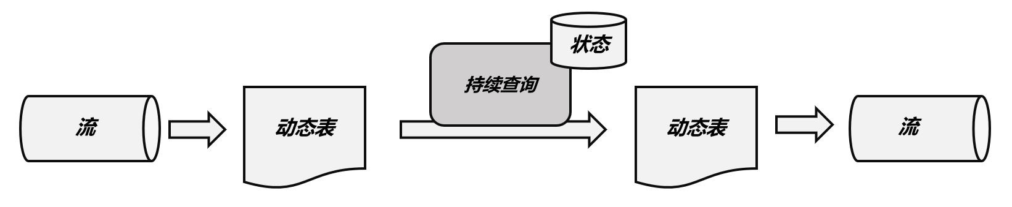

图11-2 持续查询

持续查询的步骤如下：

（1）流（stream）被转换为动态表（dynamic table）；

（2）对动态表进行持续查询（continuous query），生成新的动态表；

（3）生成的动态表被转换成流。

这样，只要API将流和动态表的转换封装起来，我们就可以直接在数据流上执行SQL查询，用处理表的方式来做流处理了。

11.3.2 将流转换成动态表

为了能够使用SQL来做流处理，我们必须先把流（stream）转换成动态表。当然，之前在讲解基本API时，已经介绍过代码中的DataStream和Table如何转换；现在我们则要抛开具体的数据类型，从原理上理解流和动态表的转换过程。

如果把流看作一张表，那么流中每个数据的到来，都应该看作是对表的一次插入（Insert）操作，会在表的末尾添加一行数据。因为流是连续不断的，而且之前的输出结果无法改变、只能在后面追加；所以我们其实是通过一个只有插入操作（insert-only）的更新日志（changelog）流，来构建一个表。

为了更好地说明流转换成动态表的过程，我们还是用11.2节中举的例子来做分析说明。

// 获取流环境  
StreamExecutionEnvironment env = StreamExecutionEnvironment.getExecutionEnvironment();  
env.setParallelism(1);  
  
// 读取数据源  
SingleOutputStreamOperator<Event> eventStream = env  
 .fromElements(  
 new Event("Alice", "./home", 1000L),  
 new Event("Bob", "./cart", 1000L),  
 new Event("Alice", "./prod?id=1", 5 * 1000L),  
 new Event("Cary", "./home", 60 * 1000L),  
 new Event("Bob", "./prod?id=3", 90 * 1000L),  
 new Event("Alice", "./prod?id=7", 105 * 1000L)  
 );  
  
// 获取表环境  
StreamTableEnvironment tableEnv = StreamTableEnvironment.create(env);  
  
// 将数据流转换成表

tableEnv.createTemporaryView("EventTable", eventStream, $("user"), $("url"), $("timestamp").as("ts"));

// 统计每个用户的点击次数  
Table urlCountTable = tableEnv.sqlQuery("SELECT user, COUNT(url) as cnt FROM EventTable GROUP BY user");  
  
// 将表转换成数据流，在控制台打印输出  
tableEnv.toChangelogStream(urlCountTable).print("count");

// 执行程序  
env.execute();

我们现在的输入数据，就是用户在网站上的点击访问行为，数据类型被包装为POJO类型Event。我们将它转换成一个动态表，注册为EventTable。表中的字段定义如下：

[

user: VARCHAR, // 用户名

url: VARCHAR, // 用户访问的URL

ts: BIGINT // 时间戳

]

如图11-3所示，当用户点击事件到来时，就对应着动态表中的一次插入（Insert）操作，每条数据就是表中的一行；随着插入更多的点击事件，得到的动态表将不断增长。

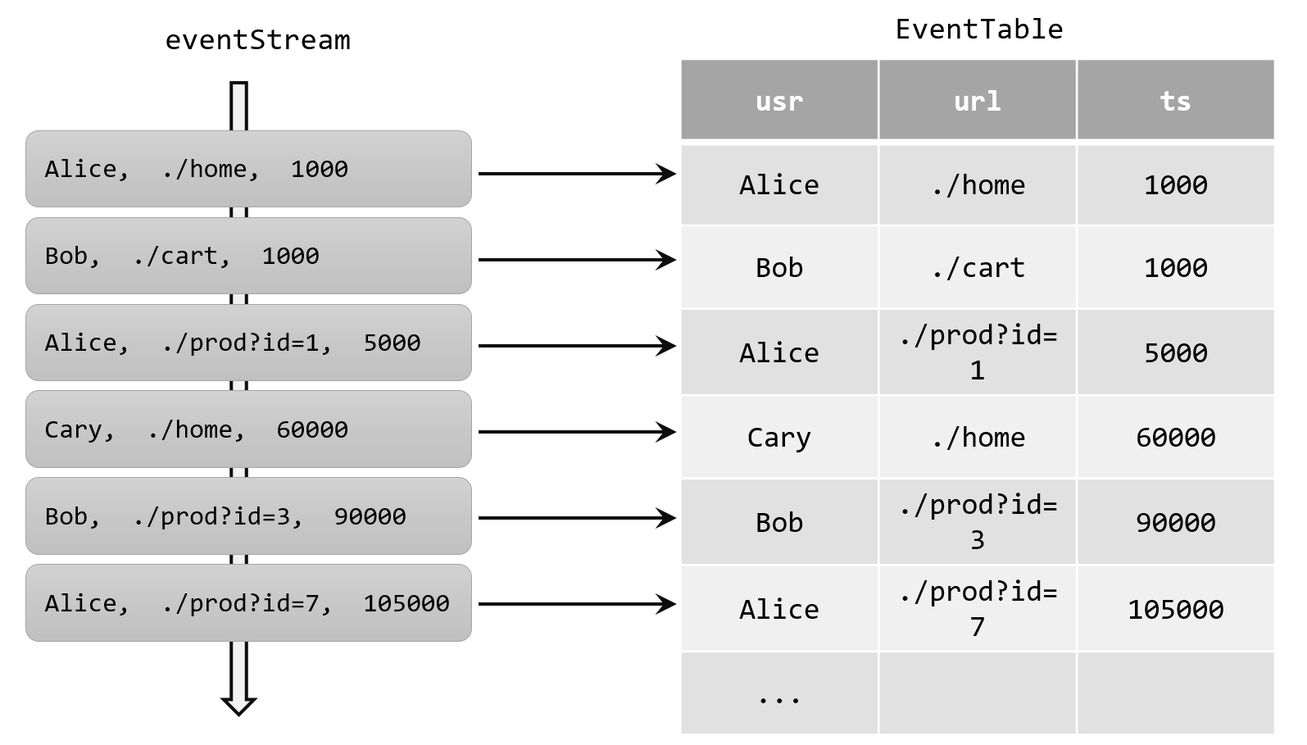

图11-3 点击事件流转换成动态表

11.3.2 用SQL持续查询

1. 更新（Update）查询

我们在代码中定义了一个SQL查询。

Table urlCountTable = tableEnv.sqlQuery("SELECT user, COUNT(url) as cnt FROM EventTable GROUP BY user");

这个查询很简单，主要是分组聚合统计每个用户的点击次数。我们把原始的动态表注册为EventTable，经过查询转换后得到urlCountTable；这个结果动态表中包含两个字段，具体定义如下：

[

user: VARCHAR, // 用户名

cnt: BIGINT // 用户访问url的次数

]

如图11-4所示，当原始动态表不停地插入新的数据时，查询得到的urlCountTable会持续地进行更改。由于count数量可能会叠加增长，因此这里的更改操作可以是简单的插入（Insert），也可以是对之前数据的更新（Update）。换句话说，用来定义结果表的更新日志（changelog）流中，包含了INSERT和UPDATE两种操作。这种持续查询被称为更新查询（Update Query），更新查询得到的结果表如果想要转换成DataStream，必须调用toChangelogStream()方法。

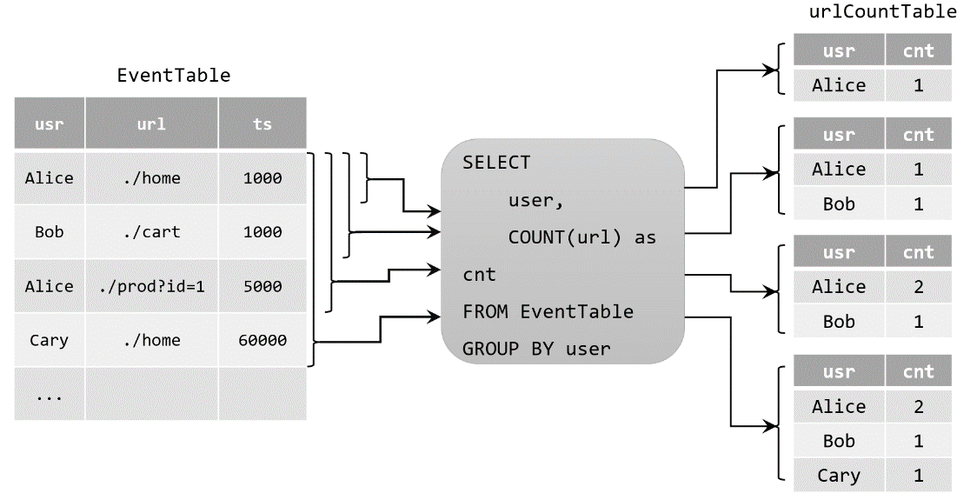

图11-4 查询结果表的插入与更新

具体步骤解释如下：

（1）当查询启动时，原始动态表EventTable为空；

（2）当第一行Alice的点击数据插入EventTable表时，查询开始计算结果表，urlCountTable中插入一行数据[Alice，1]。

（3）当第二行Bob点击数据插入EventTable表时，查询将更新结果表并插入新行[Bob，1]。

（4）第三行数据到来，同样是Alice的点击事件，这时不会插入新行，而是生成一个针对已有行的更新操作。这样，结果表中第一行[Alice，1]就更新为[Alice，2]。

（5）当第四行Cary的点击数据插入到EventTable表时，查询将第三行[Cary，1]插入到结果表中。

2. 追加（Append）查询

上面的例子中，查询过程用到了分组聚合，结果表中就会产生更新操作。如果我们执行一个简单的条件查询，结果表中就会像原始表EventTable一样，只有插入（Insert）操作了。

Table aliceVisitTable = tableEnv.sqlQuery("SELECT url, user FROM EventTable WHERE user = 'Cary'");

这样的持续查询，就被称为追加查询（Append Query），它定义的结果表的更新日志（changelog）流中只有INSERT操作。追加查询得到的结果表，转换成DataStream调用方法没有限制，可以直接用toDataStream()，也可以像更新查询一样调用toChangelogStream()。

这样看来，我们似乎可以总结一个规律：只要用到了聚合，在之前的结果上有叠加，就会产生更新操作，就是一个更新查询。但事实上，更新查询的判断标准是结果表中的数据是否会有UPDATE操作，如果聚合的结果不再改变，那么同样也不是更新查询。

什么时候聚合的结果会保持不变呢？一个典型的例子就是窗口聚合。

我们考虑开一个滚动窗口，统计每一小时内所有用户的点击次数，并在结果表中增加一个endT字段，表示当前统计窗口的结束时间。这时结果表的字段定义如下：

[

user: VARCHAR, // 用户名

endT: TIMESTAMP, // 窗口结束时间

cnt: BIGINT // 用户访问url的次数

]

如图11-5所示，与之前的分组聚合一样，当原始动态表不停地插入新的数据时，查询得到的结果result会持续地进行更改。比如时间戳在12:00:00到12:59:59之间的有四条数据，其中Alice三次点击、Bob一次点击；所以当水位线达到13:00:00时窗口关闭，输出到结果表中的就是新增两条数据[Alice, 13:00:00, 3]和[Bob, 13:00:00, 1]。同理，当下一小时的窗口关闭时，也会将统计结果追加到result表后面，而不会更新之前的数据。

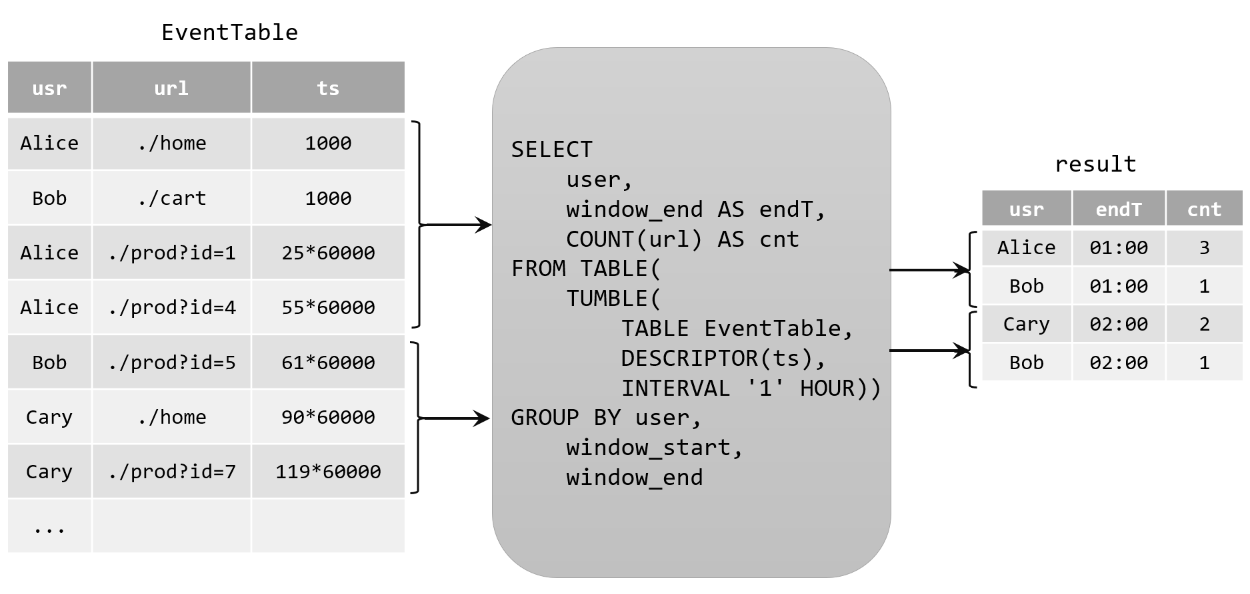

图11-5 窗口聚合结果表的变化

所以我们发现，由于窗口的统计结果是一次性写入结果表的，所以结果表的更新日志流中只会包含插入INSERT操作，而没有更新UPDATE操作。所以这里的持续查询，依然是一个追加（Append）查询。结果表result如果转换成DataStream，可以直接调用toDataStream()方法。

需要注意的是，由于涉及时间窗口，我们还需要为事件时间提取时间戳和生成水位线。完整代码如下：

import org.apache.flink.api.common.eventtime.SerializableTimestampAssigner;  
import org.apache.flink.api.common.eventtime.WatermarkStrategy;  
import org.apache.flink.streaming.api.datastream.SingleOutputStreamOperator;  
import org.apache.flink.streaming.api.environment.StreamExecutionEnvironment;  
import org.apache.flink.table.api.Table;  
import org.apache.flink.table.api.bridge.java.StreamTableEnvironment;  
  
import static org.apache.flink.table.api.Expressions.$;  
  
public class AppendQueryExample {  
 public static void main(String[] args) throws Exception {  
 StreamExecutionEnvironment env = StreamExecutionEnvironment.getExecutionEnvironment();  
 env.setParallelism(1);

// 读取数据源，并分配时间戳、生成水位线  
 SingleOutputStreamOperator<Event> eventStream = env  
 .fromElements(  
 new Event("Alice", "./home", 1000L),  
 new Event("Bob", "./cart", 1000L),  
 new Event("Alice", "./prod?id=1", 25 * 60 * 1000L),  
 new Event("Alice", "./prod?id=4", 55 * 60 * 1000L),  
 new Event("Bob", "./prod?id=5", 3600 * 1000L + 60 * 1000L),  
 new Event("Cary", "./home", 3600 * 1000L + 30 * 60 * 1000L),  
 new Event("Cary", "./prod?id=7", 3600 * 1000L + 59 * 60 * 1000L)   
 )  
 .assignTimestampsAndWatermarks(  
 WatermarkStrategy.<Event>forMonotonousTimestamps()  
 .withTimestampAssigner(new SerializableTimestampAssigner<Event>() {  
 @Override  
 public long extractTimestamp(Event element, long recordTimestamp) {  
 return element.timestamp;  
 }  
 })  
 );

// 创建表环境  
 StreamTableEnvironment tableEnv = StreamTableEnvironment.create(env);

// 将数据流转换成表，并指定时间属性  
 Table eventTable = tableEnv.fromDataStream(  
 eventStream,  
 $("user"),  
 $("url"),  
 $("timestamp").rowtime().as("ts")

// 将timestamp指定为事件时间，并命名为ts  
 );

// 为方便在SQL中引用，在环境中注册表EventTable  
 tableEnv.createTemporaryView("EventTable", eventTable);

// 设置1小时滚动窗口，执行SQL统计查询  
 Table result = tableEnv  
 .sqlQuery(  
 "SELECT " +  
 "user, " +  
 "window_end AS endT, " + // 窗口结束时间  
 "COUNT(url) AS cnt " + // 统计url访问次数  
 "FROM TABLE( " +  
 "TUMBLE( TABLE EventTable, " + // 1小时滚动窗口  
 "DESCRIPTOR(ts), " +  
 "INTERVAL '1' HOUR)) " +  
 "GROUP BY user, window_start, window_end "  
 );  
  
 tableEnv.toDataStream(result).print();  
  
 env.execute();  
 }  
}

运行结果如下：

+I[Alice, 1970-01-01T01:00, 3]

+I[Bob, 1970-01-01T01:00, 1]

+I[Cary, 1970-01-01T02:00, 2]

+I[Bob, 1970-01-01T02:00, 1]

可以看到，所有输出结果都以+I为前缀，表示都是以INSERT操作追加到结果表中的；这是一个追加查询，所以我们直接使用toDataStream()转换成流是没有问题的。这里输出的window_end是一个TIMESTAMP类型；由于我们直接以一个长整型数作为事件发生的时间戳，所以可以看到对应的都是1970年1月1日的时间。

关于Table API和SQL中窗口和聚合查询的使用，我们会在后面详细讲解。

3. 查询限制

在实际应用中，有些持续查询会因为计算代价太高而受到限制。所谓的“代价太高”，可能是由于需要维护的状态持续增长，也可能是由于更新数据的计算太复杂。

* 状态大小

用持续查询做流处理，往往会运行至少几周到几个月；所以持续查询处理的数据总量可能非常大。例如我们之前举的更新查询的例子，需要记录每个用户访问url的次数。如果随着时间的推移用户数越来越大，那么要维护的状态也将逐渐增长，最终可能会耗尽存储空间导致查询失败。

SELECT user, COUNT(url)

FROM clicks

GROUP BY user;

* 更新计算

对于有些查询来说，更新计算的复杂度可能很高。每来一条新的数据，更新结果的时候可能需要全部重新计算，并且对很多已经输出的行进行更新。一个典型的例子就是RANK()函数，它会基于一组数据计算当前值的排名。例如下面的SQL查询，会根据用户最后一次点击的时间为每个用户计算一个排名。当我们收到一个新的数据，用户的最后一次点击时间（lastAction）就会更新，进而所有用户必须重新排序计算一个新的排名。当一个用户的排名发生改变时，被他超过的那些用户的排名也会改变；这样的更新操作无疑代价巨大，而且还会随着用户的增多越来越严重。

SELECT user, RANK() OVER (ORDER BY lastAction)

FROM (

SELECT user, MAX(ts) AS lastAction FROM EventTable GROUP BY user

);

这样的查询操作，就不太适合作为连续查询在流处理中执行。这里RANK()的使用要配合一个OVER子句，这是所谓的“开窗聚合”，我们会在11.5节展开介绍。

11.3.3 将动态表转换为流

与关系型数据库中的表一样，动态表也可以通过插入（Insert）、更新（Update）和删除（Delete）操作，进行持续的更改。将动态表转换为流或将其写入外部系统时，就需要对这些更改操作进行编码，通过发送编码消息的方式告诉外部系统要执行的操作。在Flink中，Table API和SQL支持三种编码方式：

* 仅追加（Append-only）流

仅通过插入（Insert）更改来修改的动态表，可以直接转换为“仅追加”流。这个流中发出的数据，其实就是动态表中新增的每一行。

* 撤回（Retract）流

撤回流是包含两类消息的流，添加（add）消息和撤回（retract）消息。

具体的编码规则是：INSERT插入操作编码为add消息；DELETE删除操作编码为retract消息；而UPDATE更新操作则编码为被更改行的retract消息，和更新后行（新行）的add消息。这样，我们可以通过编码后的消息指明所有的增删改操作，一个动态表就可以转换为撤回流了。

可以看到，更新操作对于撤回流来说，对应着两个消息：之前数据的撤回（删除）和新数据的插入。

如图11-6所示，显示了将动态表转换为撤回流的过程。

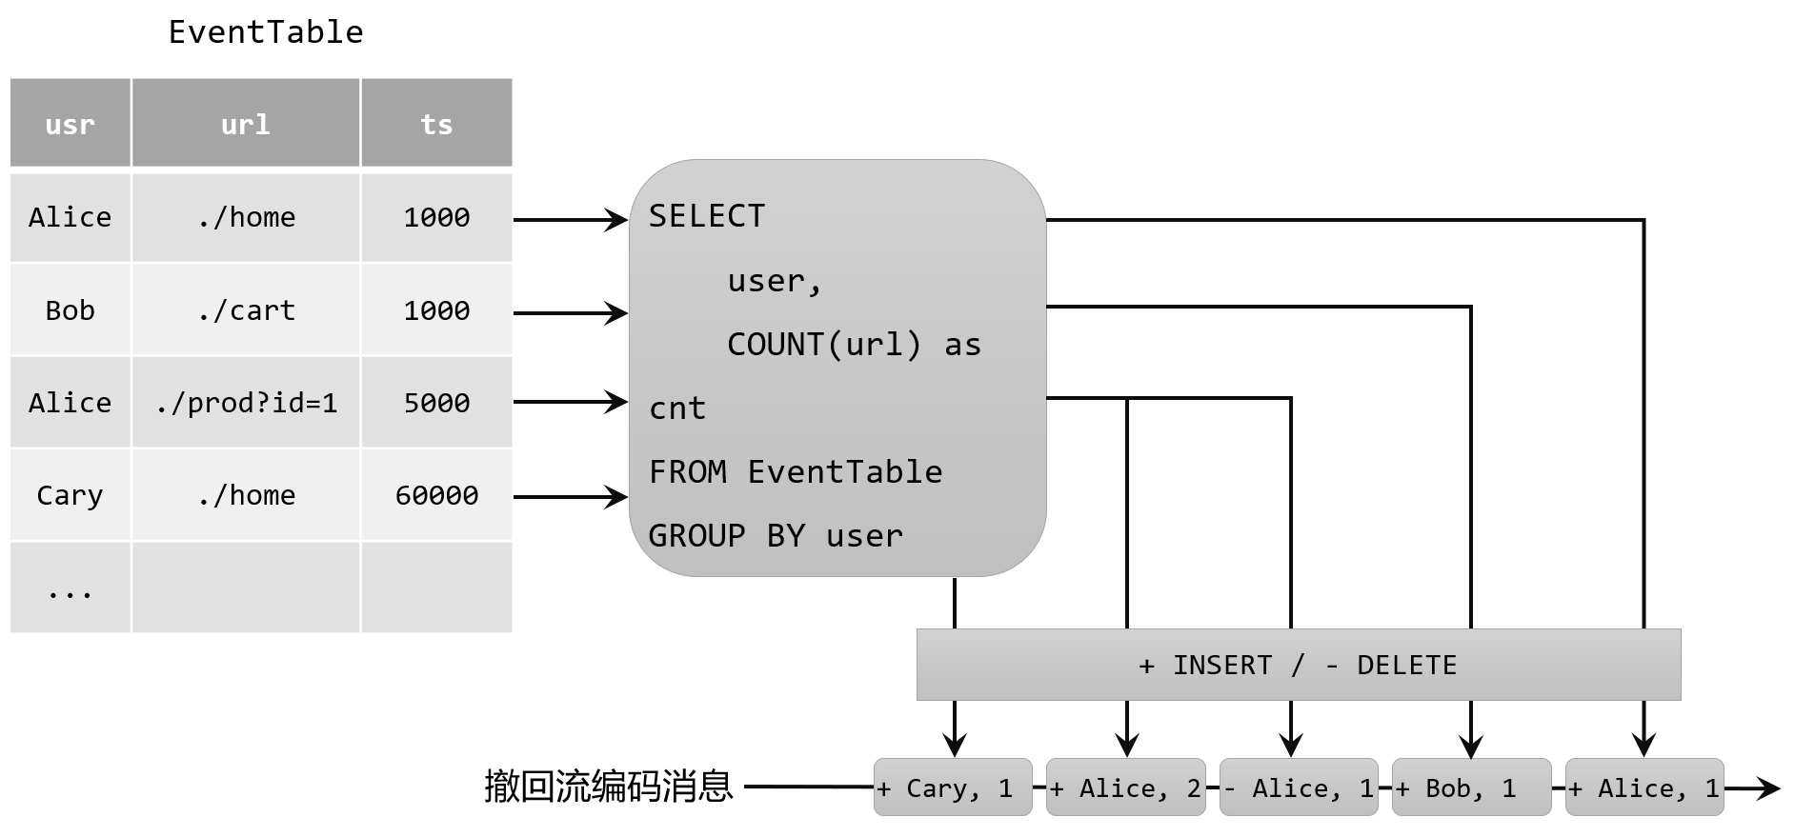

图11-6 动态表转换为撤回流

这里我们用+代表add消息（对应插入INSERT操作），用-代表retract消息（对应删除DELETE操作）；当Alice的第一个点击事件到来时，结果表新增一条数据[Alice, 1]；而当Alice的第二个点击事件到来时，结果表会将[Alice, 1]更新为[Alice, 2]，对应的编码就是删除[Alice, 1]、插入[Alice, 2]。这样当一个外部系统收到这样的两条消息时，就知道是要对Alice的点击统计次数进行更新了。

* 更新插入（Upsert）流

更新插入流中只包含两种类型的消息：更新插入（upsert）消息和删除（delete）消息。

所谓的“upsert”其实是“update”和“insert”的合成词，所以对于更新插入流来说，INSERT插入操作和UPDATE更新操作，统一被编码为upsert消息；而DELETE删除操作则被编码为delete消息。

既然更新插入流中不区分插入（insert）和更新（update），那我们自然会想到一个问题：如果希望更新一行数据时，怎么保证最后做的操作不是插入呢？

这就需要动态表中必须有唯一的键（key）。通过这个key进行查询，如果存在对应的数据就做更新（update），如果不存在就直接插入（insert）。这是一个动态表可以转换为更新插入流的必要条件。当然，收到这条流中数据的外部系统，也需要知道这唯一的键（key），这样才能正确地处理消息。

如图11-7所示，显示了将动态表转换为更新插入流的过程。

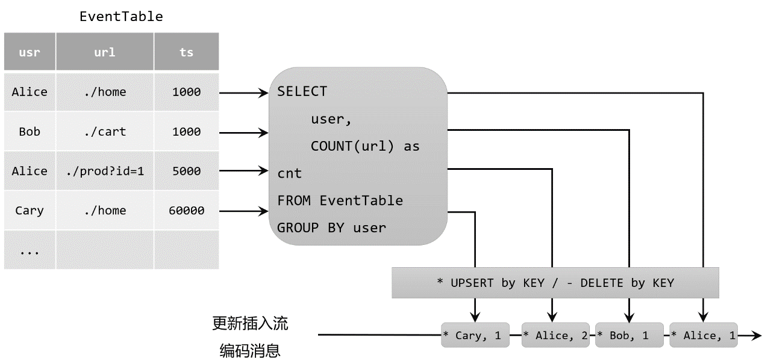

图11-7 动态表转换为更新插入流

可以看到，更新插入流跟撤回流的主要区别在于，更新（update）操作由于有key的存在，只需要用单条消息编码就可以，因此效率更高。

需要注意的是，在代码里将动态表转换为DataStream时，只支持仅追加（append-only）和撤回（retract）流，我们调用toChangelogStream()得到的其实就是撤回流；这也很好理解，DataStream中并没有key的定义，所以只能通过两条消息一减一增来表示更新操作。而连接到外部系统时，则可以支持不同的编码方法，这取决于外部系统本身的特性。

11.4 时间属性和窗口

基于时间的操作（比如时间窗口），需要定义相关的时间语义和时间数据来源的信息。在Table API和SQL中，会给表单独提供一个逻辑上的时间字段，专门用来在表处理程序中指示时间。

所以所谓的时间属性（time attributes），其实就是每个表模式结构（schema）的一部分。它可以在创建表的DDL里直接定义为一个字段，也可以在DataStream转换成表时定义。一旦定义了时间属性，它就可以作为一个普通字段引用，并且可以在基于时间的操作中使用。

时间属性的数据类型为TIMESTAMP，它的行为类似于常规时间戳，可以直接访问并且进行计算。

按照时间语义的不同，我们可以把时间属性的定义分成事件时间（event time）和处理时间（processing time）两种情况。

11.4.1 事件时间

我们在实际应用中，最常用的就是事件时间。在事件时间语义下，允许表处理程序根据每个数据中包含的时间戳（也就是事件发生的时间）来生成结果。

事件时间语义最大的用途就是处理乱序事件或者延迟事件的场景。我们通过设置水位线（watermark）来表示事件时间的进展，而水位线可以根据数据的最大时间戳设置一个延迟时间。这样即使在出现乱序的情况下，对数据的处理也可以获得正确的结果。

为了处理无序事件，并区分流中的迟到事件。Flink需要从事件数据中提取时间戳，并生成水位线，用来推进事件时间的进展。

事件时间属性可以在创建表DDL中定义，也可以在数据流和表的转换中定义。

1. 在创建表的DDL中定义

在创建表的DDL（CREATE TABLE语句）中，可以增加一个字段，通过WATERMARK语句来定义事件时间属性。WATERMARK语句主要用来定义水位线（watermark）的生成表达式，这个表达式会将带有事件时间戳的字段标记为事件时间属性，并在它基础上给出水位线的延迟时间。具体定义方式如下：

CREATE TABLE EventTable(

user STRING,

url STRING,

ts TIMESTAMP(3),

WATERMARK FOR ts AS ts - INTERVAL '5' SECOND

) WITH (

...

);

这里我们把ts字段定义为事件时间属性，而且基于ts设置了5秒的水位线延迟。这里的“5秒”是以“时间间隔”的形式定义的，格式是INTERVAL <数值> <时间单位>：

INTERVAL '5' SECOND

这里的数值必须用单引号引起来，而单位用SECOND和SECONDS是等效的。

Flink中支持的事件时间属性数据类型必须为TIMESTAMP或者TIMESTAMP_LTZ。这里TIMESTAMP_LTZ是指带有本地时区信息的时间戳（TIMESTAMP WITH LOCAL TIME ZONE）；一般情况下如果数据中的时间戳是“年-月-日-时-分-秒”的形式，那就是不带时区信息的，可以将事件时间属性定义为TIMESTAMP类型。

而如果原始的时间戳就是一个长整型的毫秒数，这时就需要另外定义一个字段来表示事件时间属性，类型定义为TIMESTAMP_LTZ会更方便：

CREATE TABLE events (

user STRING,

url STRING,

ts BIGINT,

ts_ltz AS TO_TIMESTAMP_LTZ(ts, 3),

WATERMARK FOR ts_ltz AS time_ltz - INTERVAL '5' SECOND

) WITH (

...

);

这里我们另外定义了一个字段ts_ltz，是把长整型的ts转换为TIMESTAMP_LTZ得到的；进而使用WATERMARK语句将它设为事件时间属性，并设置5秒的水位线延迟。

2. 在数据流转换为表时定义

事件时间属性也可以在将DataStream 转换为表的时候来定义。我们调用fromDataStream()方法创建表时，可以追加参数来定义表中的字段结构；这时可以给某个字段加上.rowtime() 后缀，就表示将当前字段指定为事件时间属性。这个字段可以是数据中本不存在、额外追加上去的“逻辑字段”，就像之前DDL中定义的第二种情况；也可以是本身固有的字段，那么这个字段就会被事件时间属性所覆盖，类型也会被转换为TIMESTAMP。不论那种方式，时间属性字段中保存的都是事件的时间戳（TIMESTAMP类型）。

需要注意的是，这种方式只负责指定时间属性，而时间戳的提取和水位线的生成应该之前就在DataStream上定义好了。由于DataStream中没有时区概念，因此Flink 会将事件时间属性解析成不带时区的TIMESTAMP类型，所有的时间值都被当作UTC标准时间。

在代码中的定义方式如下：

// 方法一:

// 流中数据类型为二元组Tuple2，包含两个字段；需要自定义提取时间戳并生成水位线

DataStream<Tuple2<String, String>> stream = inputStream.assignTimestampsAndWatermarks(...);

// 声明一个额外的逻辑字段作为事件时间属性

Table table = tEnv.fromDataStream(stream, $("user"), $("url"), $("ts").rowtime());

// 方法二:

// 流中数据类型为三元组Tuple3，最后一个字段就是事件时间戳

DataStream<Tuple3<String, String, Long>> stream = inputStream.assignTimestampsAndWatermarks(...);

// 不再声明额外字段，直接用最后一个字段作为事件时间属性

Table table = tEnv.fromDataStream(stream, $("user"), $("url"), $("ts").rowtime());

11.4.2 处理时间

相比之下处理时间就比较简单了，它就是我们的系统时间，使用时不需要提取时间戳（timestamp）和生成水位线（watermark）。因此在定义处理时间属性时，必须要额外声明一个字段，专门用来保存当前的处理时间。

类似地，处理时间属性的定义也有两种方式：创建表DDL中定义，或者在数据流转换成表时定义。

1. 在创建表的DDL中定义

在创建表的DDL（CREATE TABLE语句）中，可以增加一个额外的字段，通过调用系统内置的PROCTIME()函数来指定当前的处理时间属性，返回的类型是TIMESTAMP_LTZ。

CREATE TABLE EventTable(

user STRING,

url STRING,

ts AS PROCTIME()

) WITH (

...

);

这里的时间属性，其实是以“计算列”（computed column）的形式定义出来的。所谓的计算列是Flink SQL中引入的特殊概念，可以用一个AS语句来在表中产生数据中不存在的列，并且可以利用原有的列、各种运算符及内置函数。在前面事件时间属性的定义中，将ts字段转换成TIMESTAMP_LTZ类型的ts_ltz，也是计算列的定义方式。

2. 在数据流转换为表时定义

处理时间属性同样可以在将DataStream 转换为表的时候来定义。我们调用fromDataStream()方法创建表时，可以用.proctime()后缀来指定处理时间属性字段。由于处理时间是系统时间，原始数据中并没有这个字段，所以处理时间属性一定不能定义在一个已有字段上，只能定义在表结构所有字段的最后，作为额外的逻辑字段出现。

代码中定义处理时间属性的方法如下：

DataStream<Tuple2<String, String>> stream = ...;

// 声明一个额外的字段作为处理时间属性字段

Table table = tEnv.fromDataStream(stream, $("user"), $("url"), $("ts").proctime());

11.4.3 窗口（Window）

有了时间属性，接下来就可以定义窗口进行计算了。我们知道，窗口可以将无界流切割成大小有限的“桶”（bucket）来做计算，通过截取有限数据集来处理无限的流数据。在DataStream API中提供了对不同类型的窗口进行定义和处理的接口，而在Table API和SQL中，类似的功能也都可以实现。

1. 分组窗口（Group Window，老版本）

在Flink 1.12之前的版本中，Table API和SQL提供了一组“分组窗口”（Group Window）函数，常用的时间窗口如滚动窗口、滑动窗口、会话窗口都有对应的实现；具体在SQL中就是调用TUMBLE()、HOP()、SESSION()，传入时间属性字段、窗口大小等参数就可以了。以滚动窗口为例：

TUMBLE(ts, INTERVAL '1' HOUR)

这里的ts是定义好的时间属性字段，窗口大小用“时间间隔”INTERVAL来定义。

在进行窗口计算时，分组窗口是将窗口本身当作一个字段对数据进行分组的，可以对组内的数据进行聚合。基本使用方式如下：

Table result = tableEnv.sqlQuery(

"SELECT " +

"user, " +

"TUMBLE_END(ts, INTERVAL '1' HOUR) as endT, " +

"COUNT(url) AS cnt " +

"FROM EventTable " +

"GROUP BY " + // 使用窗口和用户名进行分组

"user, " +

"TUMBLE(ts, INTERVAL '1' HOUR)" // 定义1小时滚动窗口

);

这里定义了1小时的滚动窗口，将窗口和用户user一起作为分组的字段。用聚合函数COUNT()对分组数据的个数进行了聚合统计，并将结果字段重命名为cnt；用TUPMBLE_END()函数获取滚动窗口的结束时间，重命名为endT提取出来。

分组窗口的功能比较有限，只支持窗口聚合，所以目前已经处于弃用（deprecated）的状态。

2. 窗口表值函数（Windowing TVFs，新版本）

从1.13版本开始，Flink开始使用窗口表值函数（Windowing table-valued functions， Windowing TVFs）来定义窗口。窗口表值函数是Flink定义的多态表函数（PTF），可以将表进行扩展后返回。表函数（table function）可以看作是返回一个表的函数，关于这部分内容，我们会在11.6节进行介绍。

目前Flink提供了以下几个窗口TVF：

* 滚动窗口（Tumbling Windows）；
* 滑动窗口（Hop Windows，跳跃窗口）；
* 累积窗口（Cumulate Windows）；
* 会话窗口（Session Windows，目前尚未完全支持）。

窗口表值函数可以完全替代传统的分组窗口函数。窗口TVF更符合SQL标准，性能得到了优化，拥有更强大的功能；可以支持基于窗口的复杂计算，例如窗口Top-N、窗口联结（window join）等等。当然，目前窗口TVF的功能还不完善，会话窗口和很多高级功能还不支持，不过正在快速地更新完善。可以预见在未来的版本中，窗口TVF将越来越强大，将会是窗口处理的唯一入口。

在窗口TVF的返回值中，除去原始表中的所有列，还增加了用来描述窗口的额外3个列：“窗口起始点”（window_start）、“窗口结束点”（window_end）、“窗口时间”（window_time）。起始点和结束点比较好理解，这里的“窗口时间”指的是窗口中的时间属性，它的值等于window_end - 1ms，所以相当于是窗口中能够包含数据的最大时间戳。

在SQL中的声明方式，与以前的分组窗口是类似的，直接调用TUMBLE()、HOP()、CUMULATE()就可以实现滚动、滑动和累积窗口，不过传入的参数会有所不同。下面我们就分别对这几种窗口TVF进行介绍。

（1）滚动窗口（TUMBLE）

滚动窗口在SQL中的概念与DataStream API中的定义完全一样，是长度固定、时间对齐、无重叠的窗口，一般用于周期性的统计计算。

在SQL中通过调用TUMBLE()函数就可以声明一个滚动窗口，只有一个核心参数就是窗口大小（size）。在SQL中不考虑计数窗口，所以滚动窗口就是滚动时间窗口，参数中还需要将当前的时间属性字段传入；另外，窗口TVF本质上是表函数，可以对表进行扩展，所以还应该把当前查询的表作为参数整体传入。具体声明如下：

TUMBLE(TABLE EventTable, DESCRIPTOR(ts), INTERVAL '1' HOUR)

这里基于时间字段ts，对表EventTable中的数据开了大小为1小时的滚动窗口。窗口会将表中的每一行数据，按照它们ts的值分配到一个指定的窗口中。

（2）滑动窗口（HOP）

滑动窗口的使用与滚动窗口类似，可以通过设置滑动步长来控制统计输出的频率。在SQL中通过调用HOP()来声明滑动窗口；除了也要传入表名、时间属性外，还需要传入窗口大小（size）和滑动步长（slide）两个参数。

HOP(TABLE EventTable, DESCRIPTOR(ts), INTERVAL '5' MINUTES, INTERVAL '1' HOURS));

这里我们基于时间属性ts，在表EventTable上创建了大小为1小时的滑动窗口，每5分钟滑动一次。需要注意的是，紧跟在时间属性字段后面的第三个参数是步长（slide），第四个参数才是窗口大小（size）。

（3）累积窗口（CUMULATE）

滚动窗口和滑动窗口，可以用来计算大多数周期性的统计指标。不过在实际应用中还会遇到这样一类需求：我们的统计周期可能较长，因此希望中间每隔一段时间就输出一次当前的统计值；与滑动窗口不同的是，在一个统计周期内，我们会多次输出统计值，它们应该是不断叠加累积的。

例如，我们按天来统计网站的PV（Page View，页面浏览量），如果用1天的滚动窗口，那需要到每天24点才会计算一次，输出频率太低；如果用滑动窗口，计算频率可以更高，但统计的就变成了“过去24小时的PV”。所以我们真正希望的是，还是按照自然日统计每天的PV，不过需要每隔1小时就输出一次当天到目前为止的PV值。这种特殊的窗口就叫作“累积窗口”（Cumulate Window）。

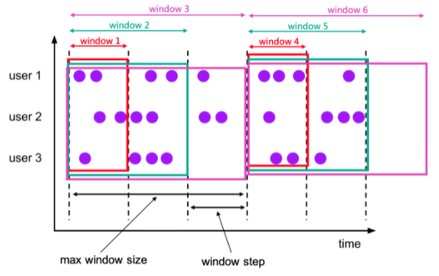

图11-8 累积窗口

累积窗口是窗口TVF中新增的窗口功能，它会在一定的统计周期内进行累积计算。累积窗口中有两个核心的参数：最大窗口长度（max window size）和累积步长（step）。所谓的最大窗口长度其实就是我们所说的“统计周期”，最终目的就是统计这段时间内的数据。如图11-8所示，开始时，创建的第一个窗口大小就是步长step；之后的每个窗口都会在之前的基础上再扩展step的长度，直到达到最大窗口长度。在SQL中可以用CUMULATE()函数来定义，具体如下：

CUMULATE(TABLE EventTable, DESCRIPTOR(ts), INTERVAL '1' HOURS, INTERVAL '1' DAYS))

这里我们基于时间属性ts，在表EventTable上定义了一个统计周期为1天、累积步长为1小时的累积窗口。注意第三个参数为步长step，第四个参数则是最大窗口长度。

上面所有的语句只是定义了窗口，类似于DataStream API中的窗口分配器；在SQL中窗口的完整调用，还需要配合聚合操作和其它操作。我们会在下一节详细讲解窗口的聚合。

11.5 聚合（Aggregation）查询

在SQL中，一个很常见的功能就是对某一列的多条数据做一个合并统计，得到一个或多个结果值；比如求和、最大最小值、平均值等等，这种操作叫作聚合（Aggregation）查询。Flink 中的SQL是流处理与标准SQL结合的产物，所以聚合查询也可以分成两种：流处理中特有的聚合（主要指窗口聚合），以及SQL原生的聚合查询方式。

11.5.1 分组聚合

SQL中一般所说的聚合我们都很熟悉，主要是通过内置的一些聚合函数来实现的，比如SUM()、MAX()、MIN()、AVG()以及COUNT()。它们的特点是对多条输入数据进行计算，得到一个唯一的值，属于“多对一”的转换。比如我们可以通过下面的代码计算输入数据的个数：

Table eventCountTable = tableEnv.sqlQuery("select COUNT(*) from EventTable");

而更多的情况下，我们可以通过GROUP BY子句来指定分组的键（key），从而对数据按照某个字段做一个分组统计。例如之前我们举的例子，可以按照用户名进行分组，统计每个用户点击url的次数：

SELECT user, COUNT(url) as cnt FROM EventTable GROUP BY user

这种聚合方式，就叫作“分组聚合”（group aggregation）。从概念上讲，SQL中的分组聚合可以对应DataStream API中keyBy之后的聚合转换，它们都是按照某个key对数据进行了划分，各自维护状态来进行聚合统计的。在流处理中，分组聚合同样是一个持续查询，而且是一个更新查询，得到的是一个动态表；每当流中有一个新的数据到来时，都会导致结果表的更新操作。因此，想要将结果表转换成流或输出到外部系统，必须采用撤回流（retract stream）或更新插入流（upsert stream）的编码方式；如果在代码中直接转换成DataStream打印输出，需要调用toChangelogStream()。

另外，在持续查询的过程中，由于用于分组的key可能会不断增加，因此计算结果所需要维护的状态也会持续增长。为了防止状态无限增长耗尽资源，Flink Table API和SQL可以在表环境中配置状态的生存时间（TTL）：

TableEnvironment tableEnv = ...

// 获取表环境的配置

TableConfig tableConfig = tableEnv.getConfig();

// 配置状态保持时间  
tableConfig.setIdleStateRetention(Duration.ofMinutes(60));

或者也可以直接设置配置项table.exec.state.ttl：

TableEnvironment tableEnv = ...

Configuration configuration = tableEnv.getConfig().getConfiguration();

configuration.setString("table.exec.state.ttl", "60 min");

这两种方式是等效的。需要注意，配置TTL有可能会导致统计结果不准确，这其实是以牺牲正确性为代价换取了资源的释放。

此外，在Flink SQL的分组聚合中同样可以使用DISTINCT进行去重的聚合处理；可以使用HAVING对聚合结果进行条件筛选；还可以使用GROUPING SETS（分组集）设置多个分组情况分别统计。这些语法跟标准SQL中的用法一致，这里就不再详细展开了。

可以看到，分组聚合既是SQL原生的聚合查询，也是流处理中的聚合操作，这是实际应用中最常见的聚合方式。当然，使用的聚合函数一般都是系统内置的，如果希望实现特殊需求也可以进行自定义。关于自定义函数（UDF），我们会在11.7节中详细介绍。

11.5.2 窗口聚合

在流处理中，往往需要将无限数据流划分成有界数据集，这就是所谓的“窗口”。在11.4.3小节中已经介绍了窗口的声明方式，这相当于DataStream API中的窗口分配器（window assigner），只是明确了窗口的形式以及数据如何分配；而窗口具体的计算处理操作，在DataStream API中还需要窗口函数（window function）来进行定义。

在Flink的Table API和SQL中，窗口的计算是通过“窗口聚合”（window aggregation）来实现的。与分组聚合类似，窗口聚合也需要调用SUM()、MAX()、MIN()、COUNT()一类的聚合函数，通过GROUP BY子句来指定分组的字段。只不过窗口聚合时，需要将窗口信息作为分组key的一部分定义出来。在Flink 1.12版本之前，是直接把窗口自身作为分组key放在GROUP BY之后的，所以也叫“分组窗口聚合”（参见11.4.3小节）；而1.13版本开始使用了“窗口表值函数”（Windowing TVF），窗口本身返回的是就是一个表，所以窗口会出现在FROM后面，GROUP BY后面的则是窗口新增的字段window_start和window_end。

比如，我们将11.4.3中分组窗口的聚合，用窗口TVF重新实现一下：

Table result = tableEnv.sqlQuery(  
 "SELECT " +  
 "user, " +  
 "window_end AS endT, " +  
 "COUNT(url) AS cnt " +  
 "FROM TABLE( " +  
 "TUMBLE( TABLE EventTable, " +  
 "DESCRIPTOR(ts), " +  
 "INTERVAL '1' HOUR)) " +  
 "GROUP BY user, window_start, window_end "  
 );

这里我们以ts作为时间属性字段、基于EventTable定义了1小时的滚动窗口，希望统计出每小时每个用户点击url的次数。用来分组的字段是用户名user，以及表示窗口的window_start和window_end；而TUMBLE()是表值函数，所以得到的是一个表（Table），我们的聚合查询就是在这个Table中进行的。这就是11.3.2小节中窗口聚合的实现方式。

Flink SQL目前提供了滚动窗口TUMBLE()、滑动窗口HOP()和累积窗口（CUMULATE）三种表值函数（TVF）。在具体应用中，我们还需要提前定义好时间属性。下面是一段窗口聚合的完整代码，以累积窗口为例：

import org.apache.flink.api.common.eventtime.SerializableTimestampAssigner;  
import org.apache.flink.api.common.eventtime.WatermarkStrategy;  
import org.apache.flink.streaming.api.datastream.SingleOutputStreamOperator;  
import org.apache.flink.streaming.api.environment.StreamExecutionEnvironment;  
import org.apache.flink.table.api.Table;  
import org.apache.flink.table.api.bridge.java.StreamTableEnvironment;  
  
import static org.apache.flink.table.api.Expressions.$;  
  
public class CumulateWindowExample {  
 public static void main(String[] args) throws Exception {  
 StreamExecutionEnvironment env = StreamExecutionEnvironment.getExecutionEnvironment();  
 env.setParallelism(1);

// 读取数据源，并分配时间戳、生成水位线  
 SingleOutputStreamOperator<Event> eventStream = env  
 .fromElements(  
 new Event("Alice", "./home", 1000L),  
 new Event("Bob", "./cart", 1000L),  
 new Event("Alice", "./prod?id=1", 25 * 60 * 1000L),  
 new Event("Alice", "./prod?id=4", 55 * 60 * 1000L),  
 new Event("Bob", "./prod?id=5", 3600 * 1000L + 60 * 1000L),  
 new Event("Cary", "./home", 3600 * 1000L + 30 * 60 * 1000L),  
 new Event("Cary", "./prod?id=7", 3600 * 1000L + 59 * 60 * 1000L)  
 )  
 .assignTimestampsAndWatermarks(  
 WatermarkStrategy.<Event>forMonotonousTimestamps()  
 .withTimestampAssigner(new SerializableTimestampAssigner<Event>() {  
 @Override  
 public long extractTimestamp(Event element, long recordTimestamp) {  
 return element.timestamp;  
 }  
 })  
 );

// 创建表环境  
 StreamTableEnvironment tableEnv = StreamTableEnvironment.create(env);

// 将数据流转换成表，并指定时间属性  
 Table eventTable = tableEnv.fromDataStream(  
 eventStream,  
 $("user"),  
 $("url"),  
 $("timestamp").rowtime().as("ts")   
 );

// 为方便在SQL中引用，在环境中注册表EventTable  
 tableEnv.createTemporaryView("EventTable", eventTable);

// 设置累积窗口，执行SQL统计查询  
 Table result = tableEnv  
 .sqlQuery(  
 "SELECT " +  
 "user, " +  
 "window_end AS endT, " +  
 "COUNT(url) AS cnt " +  
 "FROM TABLE( " +  
 "CUMULATE( TABLE EventTable, " + // 定义累积窗口  
 "DESCRIPTOR(ts), " +  
 "INTERVAL '30' MINUTE, " +  
 "INTERVAL '1' HOUR)) " +  
 "GROUP BY user, window_start, window_end "  
 );  
  
 tableEnv.toDataStream(result).print();  
  
 env.execute();  
 }  
}

这里我们使用了统计周期为1小时、累积间隔为30分钟的累积窗口。可以看到，代码的架构和处理逻辑与11.3.2小节中的实现完全一致，只是将滚动窗口TUMBLE()换成了累积窗口CUMULATE()。代码执行结果如下：

+I[Alice, 1970-01-01T00:30, 2]

+I[Bob, 1970-01-01T00:30, 1]

+I[Alice, 1970-01-01T01:00, 3]

+I[Bob, 1970-01-01T01:00, 1]

+I[Bob, 1970-01-01T01:30, 1]

+I[Cary, 1970-01-01T02:00, 2]

+I[Bob, 1970-01-01T02:00, 1]

与分组聚合不同，窗口聚合不会将中间聚合的状态输出，只会最后输出一个结果。我们可以看到，所有数据都是以INSERT操作追加到结果动态表中的，因此输出每行前面都有+I的前缀。所以窗口聚合查询都属于追加查询，没有更新操作，代码中可以直接用toDataStream()将结果表转换成流。

具体来看，上面代码输入的前三条数据属于第一个半小时的累积窗口，其中Alice的访问数据有两条，Bob的访问数据有1条，所以输出了两条结果[Alice, 1970-01-01T00:30, 2]和[Bob, 1970-01-01T00:30, 1]；而之后又到来的一条Alice访问数据属于第二个半小时范围，同时也属于第一个1小时的统计周期，所以会在之前两条的基础上进行叠加，输出[Alice, 1970-01-01T00:30, 3]，而Bob没有新的访问数据，因此依然输出[Bob, 1970-01-01T00:30, 1]。从第二个小时起，数据属于新的统计周期，就全部从零开始重新计数了。

相比之前的分组窗口聚合，Flink 1.13版本的窗口表值函数（TVF）聚合有更强大的功能。除了应用简单的聚合函数、提取窗口开始时间（window_start）和结束时间(window_end)之外，窗口TVF还提供了一个window_time字段，用于表示窗口中的时间属性；这样就可以方便地进行窗口的级联（cascading window）和计算了。另外，窗口TVF还支持GROUPING SETS，极大地扩展了窗口的应用范围。

基于窗口的聚合，是流处理中聚合统计的一个特色，也是与标准SQL最大的不同之处。在实际项目中，很多统计指标其实都是基于时间窗口来进行计算的，所以窗口聚合是Flink SQL中非常重要的功能；基于窗口TVF的聚合未来也会有更多功能的扩展支持，比如窗口Top N、会话窗口、窗口联结等等。

11.5.3 开窗（Over）聚合

在标准SQL中还有另外一类比较特殊的聚合方式，可以针对每一行计算一个聚合值。比如说，我们可以以每一行数据为基准，计算它之前1小时内所有数据的平均值；也可以计算它之前10个数的平均值。就好像是在每一行上打开了一扇窗户、收集数据进行统计一样，这就是所谓的“开窗函数”。开窗函数的聚合与之前两种聚合有本质的不同：分组聚合、窗口TVF聚合都是“多对一”的关系，将数据分组之后每组只会得到一个聚合结果；而开窗函数是对每行都要做一次开窗聚合，因此聚合之后表中的行数不会有任何减少，是一个“多对多”的关系。

与标准SQL中一致，Flink SQL中的开窗函数也是通过OVER子句来实现的，所以有时开窗聚合也叫作“OVER聚合”（Over Aggregation）。基本语法如下：

SELECT

<聚合函数> OVER (

[PARTITION BY <字段1>[, <字段2>, ...]]

ORDER BY <时间属性字段>

<开窗范围>),

...

FROM ...

这里OVER关键字前面是一个聚合函数，它会应用在后面OVER定义的窗口上。在OVER子句中主要有以下几个部分：

* PARTITION BY（可选）

用来指定分区的键（key），类似于GROUP BY的分组，这部分是可选的；

* ORDER BY

OVER窗口是基于当前行扩展出的一段数据范围，选择的标准可以基于时间也可以基于数量。不论那种定义，数据都应该是以某种顺序排列好的；而表中的数据本身是无序的。所以在OVER子句中必须用ORDER BY明确地指出数据基于那个字段排序。在Flink的流处理中，目前只支持按照时间属性的升序排列，所以这里ORDER BY后面的字段必须是定义好的时间属性。

* 开窗范围

对于开窗函数而言，还有一个必须要指定的就是开窗的范围，也就是到底要扩展多少行来做聚合。这个范围是由BETWEEN <下界> AND <上界> 来定义的，也就是“从下界到上界”的范围。目前支持的上界只能是CURRENT ROW，也就是定义一个“从之前某一行到当前行”的范围，所以一般的形式为：

BETWEEN ... PRECEDING AND CURRENT ROW

前面我们提到，开窗选择的范围可以基于时间，也可以基于数据的数量。所以开窗范围还应该在两种模式之间做出选择：范围间隔（RANGE intervals）和行间隔（ROW intervals）。

* 范围间隔

范围间隔以RANGE为前缀，就是基于ORDER BY指定的时间字段去选取一个范围，一般就是当前行时间戳之前的一段时间。例如开窗范围选择当前行之前1小时的数据：

RANGE BETWEEN INTERVAL '1' HOUR PRECEDING AND CURRENT ROW

* 行间隔

行间隔以ROWS为前缀，就是直接确定要选多少行，由当前行出发向前选取就可以了。例如开窗范围选择当前行之前的5行数据（最终聚合会包括当前行，所以一共6条数据）：

ROWS BETWEEN 5 PRECEDING AND CURRENT ROW

下面是一个具体示例：

SELECT user, ts,  
 COUNT(url) OVER (  
 PARTITION BY user  
 ORDER BY ts  
 RANGE BETWEEN INTERVAL '1' HOUR PRECEDING AND CURRENT ROW  
 ) AS cnt  
FROM EventTable

这里我们以ts作为时间属性字段，对EventTable中的每行数据都选取它之前1小时的所有数据进行聚合，统计每个用户访问url的总次数，并重命名为cnt。最终将表中每行的user，ts以及扩展出cnt提取出来。

可以看到，整个开窗聚合的结果，是对每一行数据都有一个对应的聚合值，因此就像将表中扩展出了一个新的列一样。由于聚合范围上界只能到当前行，新到的数据一般不会影响之前数据的聚合结果，所以结果表只需要不断插入（INSERT）就可以了。执行上面SQL得到的结果表，可以用toDataStream()直接转换成流打印输出。

开窗聚合与窗口聚合（窗口TVF聚合）本质上不同，不过也还是有一些相似之处的：它们都是在无界的数据流上划定了一个范围，截取出有限数据集进行聚合统计；这其实都是“窗口”的思路。事实上，在Table API中确实就定义了两类窗口：分组窗口（GroupWindow）和开窗窗口（OverWindow）；而在SQL中，也可以用WINDOW子句来在SELECT外部单独定义一个OVER窗口：

SELECT user, ts,

COUNT(url) OVER w AS cnt,

MAX(CHAR_LENGTH(url)) OVER w AS max_url

FROM EventTable

WINDOW w AS (

PARTITION BY user

ORDER BY ts

ROWS BETWEEN 2 PRECEDING AND CURRENT ROW)

上面的SQL中定义了一个选取之前2行数据的OVER窗口，并重命名为w；接下来就可以基于它调用多个聚合函数，扩展出更多的列提取出来。比如这里除统计url的个数外，还统计了url的最大长度：首先用CHAR_LENGTH()函数计算出url的长度，再调用聚合函数MAX()进行聚合统计。这样，我们就可以方便重复引用定义好的OVER窗口了，大大增强了代码的可读性。

11.5.4 应用实例 —— Top N

灵活使用各种类型的窗口以及聚合函数，可以实现不同的需求。一般的聚合函数，比如SUM()、MAX()、MIN()、COUNT()等，往往只是针对一组数据聚合得到一个唯一的值；所谓OVER聚合的“多对多”模式，也是针对每行数据都进行一次聚合才得到了多行的结果，对于每次聚合计算实际上得到的还是唯一的值。而有时我们可能不仅仅需要统计数据中的最大/最小值，还希望得到前N个最大/最小值；这时每次聚合的结果就不是一行，而是N行了。这就是经典的“Top N”应用场景。

Top N聚合字面意思是“最大N个”，这只是一个泛称，它不仅包括查询最大的N个值、也包括了查询最小的N个值的场景。

理想的状态下，我们应该有一个TOPN()聚合函数，调用它对表进行聚合就可以得到想要选取的前N个值了。不过仔细一想就会发现，这个聚合函数并不容易实现：对于每一次聚合计算，都应该都有多行数据输入，并得到N行结果输出，这是一个真正意义上的“多对多”转换。这种函数相当于把一个表聚合成了另一个表，所以叫作“表聚合函数”（Table Aggregate Function）。表聚合函数的抽象比较困难，目前只有窗口TVF有能力提供直接的Top N聚合，不过也尚未实现。

所以目前在Flink SQL中没有能够直接调用的Top N函数，而是提供了稍微复杂些的变通实现方法。

1. 普通Top N

在Flink SQL中，是通过OVER聚合和一个条件筛选来实现Top N的。具体来说，是通过将一个特殊的聚合函数ROW_NUMBER()应用到OVER窗口上，统计出每一行排序后的行号，作为一个字段提取出来；然后再用WHERE子句筛选行号小于等于N的那些行返回。

基本语法如下：

SELECT ...

FROM (

SELECT ...,

ROW_NUMBER() OVER (

[PARTITION BY <字段1>[, <字段1>...]]

ORDER BY <排序字段1> [asc|desc][, <排序字段2> [asc|desc]...]

) AS row_num

FROM ...)

WHERE row_num <= N [AND <其它条件>]

这里的OVER窗口定义与之前的介绍基本一致，目的就是利用ROW_NUMBER()函数为每一行数据聚合得到一个排序之后的行号。行号重命名为row_num，并在外层的查询中以row_num <= N作为条件进行筛选，就可以得到根据排序字段统计的Top N结果了。

需要对关键字额外做一些说明：

* WHERE

用来指定Top N选取的条件，这里必须通过row_num <= N或者 row_num < N + 1指定一个“排名结束点”（rank end），以保证结果有界。

* PARTITION BY

是可选的，用来指定分区的字段，这样我们就可以针对不同的分组分别统计Top N了。

* ORDER BY

指定了排序的字段，因为只有排序之后，才能进行前N个最大/最小的选取。每个排序字段后可以用asc或者desc来指定排序规则：asc为升序排列，取出的就是最小的N个值；desc为降序排序，对应的就是最大的N个值。默认情况下为升序，asc可以省略。

细心的读者可能会发现，之前介绍的OVER窗口不是说了，目前ORDER BY后面只能跟时间字段、并且只支持升序吗？这里怎么又可以任意指定字段进行排序了呢？

这是因为OVER窗口目前并不完善，不过针对Top N这样一个经典应用场景，Flink SQL专门用OVER聚合做了优化实现。所以只有在Top N的应用场景中，OVER窗口ORDER BY后才可以指定其它排序字段；而要想实现Top N，就必须按照上面的格式进行定义，否则Flink SQL的优化器将无法正常解析。而且，目前Table API中并不支持ROW_NUMBER()函数，所以也只有SQL中这一种通用的Top N实现方式。

另外要注意，Top N的实现必须写成上面的嵌套查询形式。这是因为行号row_num是内部子查询聚合的结果，不可能在内部作为筛选条件，只能放在外层的WHERE子句中。

下面是一个具体的示例，我们统计每个用户的访问事件中，按照字符长度排序的前两个url：

SELECT user, url, ts, row_num

FROM (

SELECT *,

ROW_NUMBER() OVER (

PARTITION BY user

ORDER BY CHAR_LENGTH(url) desc

) AS row_num

FROM EventTable)

WHERE row_num <= 2

这里我们以用户来分组，以访问url的字符长度作为排序的字段，降序排列后用聚合统计出每一行的行号，这样就相当于在EventTable基础上扩展出了一列row_num。而后筛选出行号小于等于2的所有数据，就得到了每个用户访问的长度最长的两个url。

需要特别说明的是，这里的Top N聚合是一个更新查询。新数据到来后，可能会改变之前数据的排名，所以会有更新（UPDATE）操作。这是ROW_NUMBER()聚合函数的特性决定的。因此，如果执行上面的SQL得到结果表，需要调用toChangelogStream()才能转换成流打印输出。

2. 窗口Top N

除了直接对数据进行Top N的选取，我们也可以针对窗口来做Top N。

例如电商行业，实际应用中往往有这样的需求：统计一段时间内的热门商品。这就需要先开窗口，在窗口中统计每个商品的点击量；然后将统计数据收集起来，按窗口进行分组，并按点击量大小降序排序，选取前N个作为结果返回。

我们已经知道，Top N聚合本质上是一个表聚合函数，这和窗口表值函数（TVF）有天然的联系。尽管如此，想要基于窗口TVF实现一个通用的Top N聚合函数还是比较麻烦的，目前Flink SQL尚不支持。不过我们同样可以借鉴之前的思路，使用OVER窗口统计行号来实现。

具体来说，可以先做一个窗口聚合，将窗口信息window_start、window_end连同每个商品的点击量一并返回，这样就得到了聚合的结果表，包含了窗口信息、商品和统计的点击量。接下来就可以像一般的Top N那样定义OVER窗口了，按窗口分组，按点击量排序，用ROW_NUMBER()统计行号并筛选前N行就可以得到结果。所以窗口Top N的实现就是窗口聚合与OVER聚合的结合使用。

下面是一个具体案例的代码实现。由于用户访问事件Event中没有商品相关信息，因此我们统计的是每小时内有最多访问行为的用户，取前两名，相当于是一个每小时活跃用户的查询。

import org.apache.flink.api.common.eventtime.SerializableTimestampAssigner;  
import org.apache.flink.api.common.eventtime.WatermarkStrategy;  
import org.apache.flink.streaming.api.datastream.SingleOutputStreamOperator;  
import org.apache.flink.streaming.api.environment.StreamExecutionEnvironment;  
import org.apache.flink.table.api.Table;  
import org.apache.flink.table.api.bridge.java.StreamTableEnvironment;  
import static org.apache.flink.table.api.Expressions.$;  
  
public class WindowTopNExample {  
 public static void main(String[] args) throws Exception {  
 StreamExecutionEnvironment env = StreamExecutionEnvironment.getExecutionEnvironment();  
 env.setParallelism(1);

// 读取数据源，并分配时间戳、生成水位线  
 SingleOutputStreamOperator<Event> eventStream = env  
 .fromElements(  
 new Event("Alice", "./home", 1000L),  
 new Event("Bob", "./cart", 1000L),  
 new Event("Alice", "./prod?id=1", 25 * 60 * 1000L),  
 new Event("Alice", "./prod?id=4", 55 * 60 * 1000L),  
 new Event("Bob", "./prod?id=5", 3600 * 1000L + 60 * 1000L),  
 new Event("Cary", "./home", 3600 * 1000L + 30 * 60 * 1000L),  
 new Event("Cary", "./prod?id=7", 3600 * 1000L + 59 * 60 * 1000L)  
 )  
 .assignTimestampsAndWatermarks(  
 WatermarkStrategy.<Event>forMonotonousTimestamps()  
 .withTimestampAssigner(new SerializableTimestampAssigner<Event>() {  
 @Override  
 public long extractTimestamp(Event element, long recordTimestamp) {  
 return element.timestamp;  
 }  
 })  
 );  
  
 // 创建表环境  
 StreamTableEnvironment tableEnv = StreamTableEnvironment.create(env);  
  
 // 将数据流转换成表，并指定时间属性  
 Table eventTable = tableEnv.fromDataStream(  
 eventStream,  
 $("user"),  
 $("url"),  
 $("timestamp").rowtime().as("ts")

// 将timestamp指定为事件时间，并命名为ts  
 );  
  
 // 为方便在SQL中引用，在环境中注册表EventTable  
 tableEnv.createTemporaryView("EventTable", eventTable);  
  
 // 定义子查询，进行窗口聚合，得到包含窗口信息、用户以及访问次数的结果表  
 String subQuery =  
 "SELECT window_start, window_end, user, COUNT(url) as cnt " +  
 "FROM TABLE ( " +  
 "TUMBLE( TABLE EventTable, DESCRIPTOR(ts), INTERVAL '1' HOUR )) " +  
 "GROUP BY window_start, window_end, user ";  
  
 // 定义Top N的外层查询  
 String topNQuery =  
 "SELECT * " +  
 "FROM (" +  
 "SELECT *, " +  
 "ROW_NUMBER() OVER ( " +  
 "PARTITION BY window_start, window_end " +  
 "ORDER BY cnt desc " +  
 ") AS row_num " +  
 "FROM (" + subQuery + ")) " +  
 "WHERE row_num <= 2";  
  
 // 执行SQL得到结果表  
 Table result = tableEnv.sqlQuery(topNQuery);  
  
 tableEnv.toDataStream(result).print();  
  
 env.execute();  
 }  
}

这里为了更好的代码可读性，我们将SQL拆分成了用来做窗口聚合的内部子查询，和套用Top N模板的外层查询。

（1）首先基于ts时间字段定义1小时滚动窗口，统计EventTable中每个用户的访问次数，重命名为cnt；为了方便后面做排序，我们将窗口信息window_start和window_end也提取出来，与user和cnt一起作为聚合结果表中的字段。

（2）然后套用Top N模板，对窗口聚合的结果表中每一行数据进行OVER聚合统计行号。这里以窗口信息进行分组，按访问次数cnt进行排序，并筛选行号小于等于2的数据，就可以得到每个窗口内访问次数最多的前两个用户了。

运行结果如下：

+I[1970-01-01T00:00, 1970-01-01T01:00, Alice, 3, 1]

+I[1970-01-01T00:00, 1970-01-01T01:00, Bob, 1, 2]

+I[1970-01-01T01:00, 1970-01-01T02:00, Cary, 2, 1]

+I[1970-01-01T01:00, 1970-01-01T02:00, Bob, 1, 2]

可以看到，第一个1小时窗口中，Alice有3次访问排名第一，Bob有1次访问排名第二；而第二小时内，Cary以2次访问占据活跃榜首，Bob仍以1次访问排名第二。由于窗口的统计结果只会最终输出一次，所以排名也是确定的，这里结果表中只有插入（INSERT）操作。也就是说，窗口Top N是追加查询，可以直接用toDataStream()将结果表转换成流打印输出。

11.6 联结（Join）查询

按照数据库理论，关系型表的设计往往至少需要满足第三范式（3NF），表中的列都直接依赖于主键，这样就可以避免数据冗余和更新异常。例如商品的订单信息，我们会保存在一个“订单表”中，而这个表中只有商品ID，详情则需要到“商品表”按照ID去查询；这样的好处是当商品信息发生变化时，只要更新商品表即可，而不需要在订单表中对所有这个商品的所有订单进行修改。不过这样一来，我们就无法从一个单独的表中提取所有想要的数据了。

在标准SQL中，可以将多个表连接合并起来，从中查询出想要的信息；这种操作就是表的联结（Join）。在Flink SQL中，同样支持各种灵活的联结（Join）查询，操作的对象是动态表。

在流处理中，动态表的Join对应着两条数据流的Join操作。与上一节的聚合查询类似，Flink SQL中的联结查询大体上也可以分为两类：SQL原生的联结查询方式，和流处理中特有的联结查询。

11.6.1 常规联结查询

常规联结（Regular Join）是SQL中原生定义的Join方式，是最通用的一类联结操作。它的具体语法与标准SQL的联结完全相同，通过关键字JOIN来联结两个表，后面用关键字ON来指明联结条件。按照习惯，我们一般以“左侧”和“右侧”来区分联结操作的两个表。

在两个动态表的联结中，任何一侧表的插入（INSERT）或更改（UPDATE）操作都会让联结的结果表发生改变。例如，如果左侧有新数据到来，那么它会与右侧表中所有之前的数据进行联结合并，右侧表之后到来的新数据也会与这条数据连接合并。所以，常规联结查询一般是更新（Update）查询。

与标准SQL一致，Flink SQL的常规联结也可以分为内联结（INNER JOIN）和外联结（OUTER JOIN），区别在于结果中是否包含不符合联结条件的行。目前仅支持“等值条件”作为联结条件，也就是关键字ON后面必须是判断两表中字段相等的逻辑表达式。

1. 等值内联结（INNER Equi-JOIN）

内联结用INNER JOIN来定义，会返回两表中符合联接条件的所有行的组合，也就是所谓的笛卡尔积（Cartesian product）。目前仅支持等值联结条件。

例如之前提到的“订单表”（定义为Order）和“商品表”（定义为Product）的联结查询，就可以用以下SQL实现：

SELECT *

FROM Order

INNER JOIN Product

ON Order.product_id = Product.id

这里是一个内联结，联结条件是订单数据的product_id和商品数据的id相等。由于订单表中出现的商品id一定会在商品表中出现，因此这样得到的联结结果表，就包含了订单表Order中所有订单数据对应的详细信息。

2. 等值外联结（OUTER Equi-JOIN）

与内联结类似，外联结也会返回符合联结条件的所有行的笛卡尔积；另外，还可以将某一侧表中找不到任何匹配的行也单独返回。Flink SQL支持左外（LEFT JOIN）、右外（RIGHT JOIN）和全外（FULL OUTER JOIN），分别表示会将左侧表、右侧表以及双侧表中没有任何匹配的行返回。例如，订单表中未必包含了商品表中的所有ID，为了将哪些没有任何订单的商品信息也查询出来，我们就可以使用右外联结（RIGHT JOIN）。当然，外联结查询目前也仅支持等值联结条件。具体用法如下：

SELECT *

FROM Order

LEFT JOIN Product

ON Order.product_id = Product.id

SELECT *

FROM Order

RIGHT JOIN Product

ON Order.product_id = Product.id

SELECT *

FROM Order

FULL OUTER JOIN Product

ON Order.product_id = Product.id

这部分知识与标准SQL中是完全一样的，这里不再赘述。

11.6.2 间隔联结查询

在8.3节中，我们曾经学习过DataStream API中的双流Join，包括窗口联结（window join）和间隔联结（interval join）。两条流的Join就对应着SQL中两个表的Join，这是流处理中特有的联结方式。目前Flink SQL还不支持窗口联结，而间隔联结则已经实现。

间隔联结（Interval Join）返回的，同样是符合约束条件的两条中数据的笛卡尔积。只不过这里的“约束条件”除了常规的联结条件外，还多了一个时间间隔的限制。具体语法有以下要点：

* 两表的联结

间隔联结不需要用JOIN关键字，直接在FROM后将要联结的两表列出来就可以，用逗号分隔。这与标准SQL中的语法一致，表示一个“交叉联结”（Cross Join），会返回两表中所有行的笛卡尔积。

* 联结条件

联结条件用WHERE子句来定义，用一个等值表达式描述。交叉联结之后再用WHERE进行条件筛选，效果跟内联结INNER JOIN ... ON ...非常类似。

* 时间间隔限制

我们可以在WHERE子句中，联结条件后用AND追加一个时间间隔的限制条件；做法是提取左右两侧表中的时间字段，然后用一个表达式来指明两者需要满足的间隔限制。具体定义方式有下面三种，这里分别用ltime和rtime表示左右表中的时间字段：

（1）ltime = rtime

（2）ltime >= rtime AND ltime < rtime + INTERVAL '10' MINUTE

（3）ltime BETWEEN rtime - INTERVAL '10' SECOND AND rtime + INTERVAL '5' SECOND

判断两者相等，这是最强的时间约束，要求两表中数据的时间必须完全一致才能匹配；一般情况下，我们还是会放宽一些，给出一个间隔。间隔的定义可以用<，<=，>=，>这一类的关系不等式，也可以用BETWEEN ... AND ...这样的表达式。

例如，我们现在除了订单表Order外，还有一个“发货表”Shipment，要求在收到订单后四个小时内发货。那么我们就可以用一个间隔联结查询，把所有订单与它对应的发货信息连接合并在一起返回。

SELECT *

FROM Order o, Shipment s

WHERE o.id = s.order_id

AND o.order_time BETWEEN s.ship_time - INTERVAL '4' HOUR AND s.ship_time

在流处理中，间隔联结查询只支持具有时间属性的“仅追加”（Append-only）表。

那对于有更新操作的表，又怎么办呢？除了间隔联结之外，Flink SQL还支持时间联结（Temporal Join），这主要是针对“版本表”（versioned table）而言的。所谓版本表，就是记录了数据随着时间推移版本变化的表，可以理解成一个“更新日志”（change log），它就是具有时间属性、还会进行更新操作的表。当我们联结某个版本表时，并不是把当前的数据连接合并起来就行了，而是希望能够根据数据发生的时间，找到当时的“版本”；这种根据更新时间提取当时的值进行联结的操作，就叫作“时间联结”（Temporal Join）。这部分内容由于涉及版本表的定义，我们就不详细展开了，感兴趣的读者可以查阅官网资料。

11.7 函数

在SQL中，我们可以把一些数据的转换操作包装起来，嵌入到SQL查询中统一调用，这就是“函数”（functions）。

Flink的Table API和SQL同样提供了函数的功能。两者在调用时略有不同：Table API中的函数是通过数据对象的方法调用来实现的；而SQL则是直接引用函数名称，传入数据作为参数。例如，要把一个字符串str转换成全大写的形式，Table API的写法是调用str这个String对象的upperCase()方法：

str.upperCase();

而SQL中的写法就是直接引用UPPER()函数，将str作为参数传入：

UPPER(str)

由于Table API是内嵌在Java语言中的，很多方法需要在类中额外添加，因此扩展功能比较麻烦，目前支持的函数比较少；而且Table API也不如SQL的通用性强，所以一般情况下较少使用。下面我们主要介绍Flink SQL中函数的使用。

Flink SQL中的函数可以分为两类：一类是SQL中内置的系统函数，直接通过函数名调用就可以，能够实现一些常用的转换操作，比如之前我们用到的COUNT()、CHAR_LENGTH()、UPPER()等等；而另一类函数则是用户自定义的函数（UDF），需要在表环境中注册才能使用。接下来我们就对这两类函数分别进行介绍。

11.7.1 系统函数

系统函数（System Functions）也叫内置函数（Built-in Functions），是在系统中预先实现好的功能模块。我们可以通过固定的函数名直接调用，实现想要的转换操作。Flink SQL提供了大量的系统函数，几乎支持所有的标准SQL中的操作，这为我们使用SQL编写流处理程序提供了极大的方便。

Flink SQL中的系统函数又主要可以分为两大类：标量函数（Scalar Functions）和聚合函数（Aggregate Functions）。

1. 标量函数（Scalar Functions）

所谓的“标量”，是指只有数值大小、没有方向的量；所以标量函数指的就是只对输入数据做转换操作、返回一个值的函数。这里的输入数据对应在表中，一般就是一行数据中1个或多个字段，因此这种操作有点像流处理转换算子中的map。另外，对于一些没有输入参数、直接可以得到唯一结果的函数，也属于标量函数。

标量函数是最常见、也最简单的一类系统函数，数量非常庞大，很多在标准SQL中也有定义。所以我们这里只对一些常见类型列举部分函数，做一个简单概述，具体应用可以查看官网的完整函数列表。

* 比较函数（Comparison Functions）

比较函数其实就是一个比较表达式，用来判断两个值之间的关系，返回一个布尔类型的值。这个比较表达式可以是用 <、>、= 等符号连接两个值，也可以是用关键字定义的某种判断。例如：

（1）value1 = value2 判断两个值相等；

（2）value1 <> value2 判断两个值不相等

（3）value IS NOT NULL 判断value不为空

* 逻辑函数（Logical Functions）

逻辑函数就是一个逻辑表达式，也就是用与（AND）、或（OR）、非（NOT）将布尔类型的值连接起来，也可以用判断语句（IS、IS NOT）进行真值判断；返回的还是一个布尔类型的值。例如：

（1）boolean1 OR boolean2 布尔值boolean1与布尔值boolean2取逻辑或

（2）boolean IS FALSE 判断布尔值boolean是否为false

（3）NOT boolean 布尔值boolean取逻辑非

* 算术函数（Arithmetic Functions）

进行算术计算的函数，包括用算术符号连接的运算，和复杂的数学运算。例如：

（1）numeric1 + numeric2 两数相加

（2）POWER(numeric1, numeric2) 幂运算，取数numeric1的numeric2次方

（3）RAND() 返回（0.0, 1.0）区间内的一个double类型的伪随机数

* 字符串函数（String Functions）

进行字符串处理的函数。例如：

（1）string1 || string2 两个字符串的连接

（2）UPPER(string) 将字符串string转为全部大写

（3）CHAR_LENGTH(string) 计算字符串string的长度

* 时间函数（Temporal Functions）

进行与时间相关操作的函数。例如：

（1）DATE string 按格式"yyyy-MM-dd"解析字符串string，返回类型为SQL Date

（2）TIMESTAMP string 按格式"yyyy-MM-dd HH:mm:ss[.SSS]"解析，返回类型为SQL timestamp

（3）CURRENT_TIME 返回本地时区的当前时间，类型为SQL time（与LOCALTIME等价）

（4）INTERVAL string range 返回一个时间间隔。string表示数值；range可以是DAY，MINUTE，DAT TO HOUR等单位，也可以是YEAR TO MONTH这样的复合单位。如“2年10个月”可以写成：INTERVAL '2-10' YEAR TO MONTH

2. 聚合函数（Aggregate Functions）

聚合函数是以表中多个行作为输入，提取字段进行聚合操作的函数，会将唯一的聚合值作为结果返回。聚合函数应用非常广泛，不论分组聚合、窗口聚合还是开窗（Over）聚合，对数据的聚合操作都可以用相同的函数来定义。

标准SQL中常见的聚合函数Flink SQL都是支持的，目前也在不断扩展，为流处理应用提供更强大的功能。例如：

* COUNT(*) 返回所有行的数量，统计个数
* SUM([ ALL | DISTINCT ] expression) 对某个字段进行求和操作。默认情况下省略了关键字ALL，表示对所有行求和；如果指定DISTINCT，则会对数据进行去重，每个值只叠加一次。
* RANK() 返回当前值在一组值中的排名
* ROW_NUMBER() 对一组值排序后，返回当前值的行号。与RANK()的功能相似

其中，RANK()和ROW_NUMBER()一般用在OVER窗口中，在之前11.5.4小节实现Top N的过程中起到了非常重要的作用。

11.7.2 自定义函数（UDF）

系统函数尽管庞大，也不可能涵盖所有的功能；如果有系统函数不支持的需求，我们就需要用自定义函数（User Defined Functions，UDF）来实现了。事实上，系统内置函数仍然在不断扩充，如果我们认为自己实现的自定义函数足够通用、应用非常广泛，也可以在项目跟踪工具JIRA上向Flink开发团队提出“议题”（issue），请求将新的函数添加到系统函数中。

Flink的Table API和SQL提供了多种自定义函数的接口，以抽象类的形式定义。当前UDF主要有以下几类：

* 标量函数（Scalar Functions）：将输入的标量值转换成一个新的标量值；
* 表函数（Table Functions）：将标量值转换成一个或多个新的行数据，也就是扩展成一个表；
* 聚合函数（Aggregate Functions）：将多行数据里的标量值转换成一个新的标量值；
* 表聚合函数（Table Aggregate Functions）：将多行数据里的标量值转换成一个或多个新的行数据。

1. 整体调用流程

要想在代码中使用自定义的函数，我们需要首先自定义对应UDF抽象类的实现，并在表环境中注册这个函数，然后就可以在Table API和SQL中调用了。

（1）注册函数

注册函数时需要调用表环境的createTemporarySystemFunction()方法，传入注册的函数名以及UDF类的Class对象：

// 注册函数

tableEnv.createTemporarySystemFunction("MyFunction", MyFunction.class);

我们自定义的UDF类叫作MyFunction，它应该是上面四种UDF抽象类中某一个的具体实现；在环境中将它注册为名叫MyFunction的函数。

这里createTemporarySystemFunction()方法的意思是创建了一个“临时系统函数”，所以MyFunction函数名是全局的，可以当作系统函数来使用；我们也可以用createTemporaryFunction()方法，注册的函数就依赖于当前的数据库（database）和目录（catalog）了，所以这就不是系统函数，而是“目录函数”（catalog function），它的完整名称应该包括所属的database和catalog。

一般情况下，我们直接用createTemporarySystemFunction()方法将UDF注册为系统函数就可以了。

（2）使用Table API调用函数

在Table API中，需要使用call()方法来调用自定义函数：

tableEnv.from("MyTable").select(call("MyFunction", $("myField")));

这里call()方法有两个参数，一个是注册好的函数名MyFunction，另一个则是函数调用时本身的参数。这里我们定义MyFunction在调用时，需要传入的参数是myField字段。

此外，在Table API中也可以不注册函数，直接用“内联”（inline）的方式调用UDF：

tableEnv.from("MyTable").select(call(SubstringFunction.class, $("myField")));

区别只是在于call()方法第一个参数不再是注册好的函数名，而直接就是函数类的Class对象了。

（3）在SQL中调用函数

当我们将函数注册为系统函数之后，在SQL中的调用就与内置系统函数完全一样了：

tableEnv.sqlQuery("SELECT MyFunction(myField) FROM MyTable");

可见，SQL的调用方式更加方便，我们后续依然会以SQL为例介绍UDF的用法。

接下来我们就对不同类型的UDF进行展开介绍。

2. 标量函数（Scalar Functions）

自定义标量函数可以把0个、 1个或多个标量值转换成一个标量值，它对应的输入是一行数据中的字段，输出则是唯一的值。所以从输入和输出表中行数据的对应关系看，标量函数是“一对一”的转换。

想要实现自定义的标量函数，我们需要自定义一个类来继承抽象类ScalarFunction，并实现叫作eval() 的求值方法。标量函数的行为就取决于求值方法的定义，它必须是公有的（public），而且名字必须是eval。求值方法eval可以重载多次，任何数据类型都可作为求值方法的参数和返回值类型。

这里需要特别说明的是，ScalarFunction抽象类中并没有定义eval()方法，所以我们不能直接在代码中重写（override）；但Table API的框架底层又要求了求值方法必须名字为eval()。这是Table API和SQL目前还显得不够完善的地方，未来的版本应该会有所改进。

ScalarFunction以及其它所有的UDF接口，都在org.apache.flink.table.functions 中。

下面我们来看一个具体的例子。我们实现一个自定义的哈希（hash）函数HashFunction，用来求传入对象的哈希值。

public static class HashFunction extends ScalarFunction {

// 接受任意类型输入，返回 INT 型输出

public int eval(@DataTypeHint(inputGroup = InputGroup.ANY) Object o) {

return o.hashCode();

}

}

// 注册函数

tableEnv.createTemporarySystemFunction("HashFunction", HashFunction.class);

// 在 SQL 里调用注册好的函数

tableEnv.sqlQuery("SELECT HashFunction(myField) FROM MyTable");

这里我们自定义了一个ScalarFunction，实现了eval()求值方法，将任意类型的对象传入，得到一个Int类型的哈希值返回。当然，具体的求哈希操作就省略了，直接调用对象的hashCode()方法即可。

另外注意，由于Table API在对函数进行解析时需要提取求值方法参数的类型引用，所以我们用DataTypeHint(inputGroup = InputGroup.ANY)对输入参数的类型做了标注，表示eval的参数可以是任意类型。

3. 表函数（Table Functions）

跟标量函数一样，表函数的输入参数也可以是 0个、1个或多个标量值；不同的是，它可以返回任意多行数据。“多行数据”事实上就构成了一个表，所以“表函数”可以认为就是返回一个表的函数，这是一个“一对多”的转换关系。之前我们介绍过的窗口TVF，本质上就是表函数。

类似地，要实现自定义的表函数，需要自定义类来继承抽象类TableFunction，内部必须要实现的也是一个名为 eval 的求值方法。与标量函数不同的是，TableFunction类本身是有一个泛型参数T的，这就是表函数返回数据的类型；而eval()方法没有返回类型，内部也没有return语句，是通过调用collect()方法来发送想要输出的行数据的。多么熟悉的感觉——回忆一下DataStream API中的FlatMapFunction和ProcessFunction，它们的flatMap和processElement方法也没有返回值，也是通过out.collect()来向下游发送数据的。

我们使用表函数，可以对一行数据得到一个表，这和Hive中的UDTF非常相似。那对于原先输入的整张表来说，又该得到什么呢？一个简单的想法是，就让输入表中的每一行，与它转换得到的表进行联结（join），然后再拼成一个完整的大表，这就相当于对原来的表进行了扩展。在Hive的SQL语法中，提供了“侧向视图”（lateral view，也叫横向视图）的功能，可以将表中的一行数据拆分成多行；Flink SQL也有类似的功能，是用LATERAL TABLE语法来实现的。

在SQL中调用表函数，需要使用LATERAL TABLE(<TableFunction>)来生成扩展的“侧向表”，然后与原始表进行联结（Join）。这里的Join操作可以是直接做交叉联结（cross join），在FROM后用逗号分隔两个表就可以；也可以是以ON TRUE为条件的左联结（LEFT JOIN）。

下面是表函数的一个具体示例。我们实现了一个分隔字符串的函数SplitFunction，可以将一个字符串转换成（字符串，长度）的二元组。

// 注意这里的类型标注，输出是Row类型，Row中包含两个字段：word和length。

@FunctionHint(output = @DataTypeHint("ROW<word STRING, length INT>"))

public static class SplitFunction extends TableFunction<Row> {

public void eval(String str) {

for (String s : str.split(" ")) {

// 使用collect()方法发送一行数据

collect(Row.of(s, s.length()));

}

}

}

// 注册函数

tableEnv.createTemporarySystemFunction("SplitFunction", SplitFunction.class);

// 在 SQL 里调用注册好的函数

// 1. 交叉联结

tableEnv.sqlQuery(

"SELECT myField, word, length " +

"FROM MyTable, LATERAL TABLE(SplitFunction(myField))");

// 2. 带ON TRUE条件的左联结

tableEnv.sqlQuery(

"SELECT myField, word, length " +

"FROM MyTable " +

"LEFT JOIN LATERAL TABLE(SplitFunction(myField)) ON TRUE");

// 重命名侧向表中的字段

tableEnv.sqlQuery(

"SELECT myField, newWord, newLength " +

"FROM MyTable " +

"LEFT JOIN LATERAL TABLE(SplitFunction(myField)) AS T(newWord, newLength) ON TRUE");

这里我们直接将表函数的输出类型定义成了ROW，这就是得到的侧向表中的数据类型；每行数据转换后也只有一行。我们分别用交叉联结和左联结两种方式在SQL中进行了调用，还可以对侧向表的中字段进行重命名。

4. 聚合函数（Aggregate Functions）

用户自定义聚合函数（User Defined AGGregate function，UDAGG）会把一行或多行数据（也就是一个表）聚合成一个标量值。这是一个标准的“多对一”的转换。

聚合函数的概念我们之前已经接触过多次，如SUM()、MAX()、MIN()、AVG()、COUNT()都是常见的系统内置聚合函数。而如果有些需求无法直接调用系统函数解决，我们就必须自定义聚合函数来实现功能了。

自定义聚合函数需要继承抽象类AggregateFunction。AggregateFunction有两个泛型参数<T, ACC>，T表示聚合输出的结果类型，ACC则表示聚合的中间状态类型。

Flink SQL中的聚合函数的工作原理如下：

（1）首先，它需要创建一个累加器（accumulator），用来存储聚合的中间结果。这与DataStream API中的AggregateFunction非常类似，累加器就可以看作是一个聚合状态。调用createAccumulator()方法可以创建一个空的累加器。

（2）对于输入的每一行数据，都会调用accumulate()方法来更新累加器，这是聚合的核心过程。

（3）当所有的数据都处理完之后，通过调用getValue()方法来计算并返回最终的结果。

所以，每个 AggregateFunction 都必须实现以下几个方法：

* createAccumulator()

这是创建累加器的方法。没有输入参数，返回类型为累加器类型ACC。

* accumulate()

这是进行聚合计算的核心方法，每来一行数据都会调用。它的第一个参数是确定的，就是当前的累加器，类型为ACC，表示当前聚合的中间状态；后面的参数则是聚合函数调用时传入的参数，可以有多个，类型也可以不同。这个方法主要是更新聚合状态，所以没有返回类型。需要注意的是，accumulate()与之前的求值方法eval()类似，也是底层架构要求的，必须为public，方法名必须为accumulate，且无法直接override、只能手动实现。

* getValue()

这是得到最终返回结果的方法。输入参数是ACC类型的累加器，输出类型为T。

在遇到复杂类型时，Flink 的类型推导可能会无法得到正确的结果。所以AggregateFunction也可以专门对累加器和返回结果的类型进行声明，这是通过 getAccumulatorType()和getResultType()两个方法来指定的。

除了上面的方法，还有几个方法是可选的。这些方法有些可以让查询更加高效，有些是在某些特定场景下必须要实现的。比如，如果是对会话窗口进行聚合，merge()方法就是必须要实现的，它会定义累加器的合并操作，而且这个方法对一些场景的优化也很有用；而如果聚合函数用在OVER窗口聚合中，就必须实现retract()方法，保证数据可以进行撤回操作；resetAccumulator()方法则是重置累加器，这在一些批处理场景中会比较有用。

AggregateFunction 的所有方法都必须是 公有的（public），不能是静态的（static），而且名字必须跟上面写的完全一样。createAccumulator、getValue、getResultType 以及 getAccumulatorType 这几个方法是在抽象类 AggregateFunction 中定义的，可以override；而其他则都是底层架构约定的方法。

下面举一个具体的示例。在常用的系统内置聚合函数里，可以用AVG()来计算平均值；如果我们现在希望计算的是某个字段的“加权平均值”，又该怎么做呢？系统函数里没有现成的实现，所以只能自定义一个聚合函数WeightedAvg来计算了。

比如我们要从学生的分数表ScoreTable中计算每个学生的加权平均分。为了计算加权平均值，应该从输入的每行数据中提取两个值作为参数：要计算的分数值score，以及它的权重weight。而在聚合过程中，累加器（accumulator）需要存储当前的加权总和sum，以及目前数据的个数count。这可以用一个二元组来表示，也可以单独定义一个类 WeightedAvgAccum，里面包含sum和count两个属性，用它的对象实例来作为聚合的累加器。

具体代码如下：

// 累加器类型定义  
public static class WeightedAvgAccumulator {  
 public long sum = 0; // 加权和  
 public int count = 0; // 数据个数  
}  
  
// 自定义聚合函数，输出为长整型的平均值，累加器类型为 WeightedAvgAccumulator  
public static class WeightedAvg extends AggregateFunction<Long, WeightedAvgAccumulator> {  
  
 @Override  
 public WeightedAvgAccumulator createAccumulator() {  
 return new WeightedAvgAccumulator(); // 创建累加器  
 }  
  
 @Override  
 public Long getValue(WeightedAvgAccumulator acc) {  
 if (acc.count == 0) {  
 return null; // 防止除数为0  
 } else {  
 return acc.sum / acc.count; // 计算平均值并返回  
 }  
 }  
  
 // 累加计算方法，每来一行数据都会调用  
 public void accumulate(WeightedAvgAccumulator acc, Long iValue, Integer iWeight) {  
 acc.sum += iValue * iWeight;  
 acc.count += iWeight;  
 }  
}

// 注册自定义聚合函数  
tableEnv.createTemporarySystemFunction("WeightedAvg", WeightedAvg.class);

// 调用函数计算加权平均值  
Table result = tableEnv.sqlQuery(  
 "SELECT student, WeightedAvg(score, weight) FROM ScoreTable GROUP BY student"  
);

聚合函数的accumulate()方法有三个输入参数。第一个是WeightedAvgAccum类型的累加器；另外两个则是函数调用时输入的字段：要计算的值 ivalue 和 对应的权重 iweight。这里我们并不考虑其它方法的实现，只要有必须的三个方法就可以了。

5. 表聚合函数（Table Aggregate Functions）

用户自定义表聚合函数（UDTAGG）可以把一行或多行数据（也就是一个表）聚合成另一张表，结果表中可以有多行多列。很明显，这就像表函数和聚合函数的结合体，是一个“多对多”的转换。

自定义表聚合函数需要继承抽象类TableAggregateFunction。TableAggregateFunction的结构和原理与AggregateFunction非常类似，同样有两个泛型参数<T, ACC>，用一个ACC类型的累加器（accumulator）来存储聚合的中间结果。聚合函数中必须实现的三个方法，在TableAggregateFunction中也必须对应实现：

* createAccumulator()

创建累加器的方法，与AggregateFunction中用法相同。

* accumulate()

聚合计算的核心方法，与AggregateFunction中用法相同。

* emitValue()

所有输入行处理完成后，输出最终计算结果的方法。这个方法对应着AggregateFunction中的getValue()方法；区别在于emitValue没有输出类型，而输入参数有两个：第一个是ACC类型的累加器，第二个则是用于输出数据的“收集器”out，它的类型为Collect<T>。所以很明显，表聚合函数输出数据不是直接return，而是调用out.collect()方法，调用多次就可以输出多行数据了；这一点与表函数非常相似。另外，emitValue()在抽象类中也没有定义，无法override，必须手动实现。

表聚合函数得到的是一张表；在流处理中做持续查询，应该每次都会把这个表重新计算输出。如果输入一条数据后，只是对结果表里一行或几行进行了更新（Update），这时我们重新计算整个表、全部输出显然就不够高效了。为了提高处理效率，TableAggregateFunction还提供了一个emitUpdateWithRetract()方法，它可以在结果表发生变化时，以“撤回”（retract）老数据、发送新数据的方式增量地进行更新。如果同时定义了emitValue()和emitUpdateWithRetract()两个方法，在进行更新操作时会优先调用emitUpdateWithRetract()。

表聚合函数相对比较复杂，它的一个典型应用场景就是Top N查询。比如我们希望选出一组数据排序后的前两名，这就是最简单的TOP-2查询。没有线程的系统函数，那么我们就可以自定义一个表聚合函数来实现这个功能。在累加器中应该能够保存当前最大的两个值，每当来一条新数据就在accumulate()方法中进行比较更新，最终在emitValue()中调用两次out.collect()将前两名数据输出。

具体代码如下：

// 聚合累加器的类型定义，包含最大的第一和第二两个数据  
public static class Top2Accumulator {  
 public Integer first;  
 public Integer second;  
}  
  
// 自定义表聚合函数，查询一组数中最大的两个，返回值为(数值，排名)的二元组  
public static class Top2 extends TableAggregateFunction<Tuple2<Integer, Integer>, Top2Accumulator> {  
  
 @Override  
 public Top2Accumulator createAccumulator() {  
 Top2Accumulator acc = new Top2Accumulator();  
 acc.first = Integer.MIN_VALUE; // 为方便比较，初始值给最小值  
 acc.second = Integer.MIN_VALUE;  
 return acc;  
 }  
  
 // 每来一个数据调用一次，判断是否更新累加器  
 public void accumulate(Top2Accumulator acc, Integer value) {  
 if (value > acc.first) {  
 acc.second = acc.first;  
 acc.first = value;  
 } else if (value > acc.second) {  
 acc.second = value;  
 }  
 }  
  
 // 输出(数值，排名)的二元组，输出两行数据  
 public void emitValue(Top2Accumulator acc, Collector<Tuple2<Integer, Integer>> out) {  
 if (acc.first != Integer.MIN_VALUE) {  
 out.collect(Tuple2.of(acc.first, 1));  
 }  
 if (acc.second != Integer.MIN_VALUE) {  
 out.collect(Tuple2.of(acc.second, 2));  
 }  
 }  
}

目前SQL中没有直接使用表聚合函数的方式，所以需要使用Table API的方式来调用：

// 注册表聚合函数函数

tableEnv.createTemporarySystemFunction("Top2", Top2.class);

// 在Table API中调用函数

tableEnv.from("MyTable")

.groupBy($("myField"))

.flatAggregate(call("Top2", $("value")).as("value", "rank"))

.select($("myField"), $("value"), $("rank"));

这里使用了flatAggregate()方法，它就是专门用来调用表聚合函数的接口。对MyTable中数据按myField字段进行分组聚合，统计value值最大的两个；并将聚合结果的两个字段重命名为value和rank，之后就可以使用select()将它们提取出来了。

11.8 SQL客户端

有了Table API和SQL，我们就可以使用熟悉的SQL来编写查询语句进行流处理了。不过，这种方式还是将SQL语句嵌入到Java/Scala代码中进行的；另外，写完的代码后想要提交作业还需要使用工具进行打包。这都给Flink的使用设置了门槛，如果不是Java/Scala程序员，即使是非常熟悉SQL的工程师恐怕也会望而生畏了。

基于这样的考虑，Flink为我们提供了一个工具来进行Flink程序的编写、测试和提交，这工具叫作“SQL客户端”。SQL客户端提供了一个命令行交互界面（CLI），我们可以在里面非常容易地编写SQL进行查询，就像使用MySQL一样；整个Flink应用编写、提交的过程全变成了写SQL，不需要写一行Java/Scala代码。

具体使用流程如下：

（1）首先启动本地集群

./bin/start-cluster.sh

（2）启动Flink SQL客户端

./bin/sql-client.sh

SQL客户端的启动脚本同样位于Flink的bin目录下。默认的启动模式是embedded，也就是说客户端是一个嵌入在本地的进程，这是目前唯一支持的模式。未来会支持连接到远程SQL客户端的模式。

（3）设置运行模式

启动客户端后，就进入了命令行界面，这时就可以开始写SQL了。一般我们会在开始之前对环境做一些设置，比较重要的就是运行模式。

首先是表环境的运行时模式，有流处理和批处理两个选项。默认为流处理：

Flink SQL> SET 'execution.runtime-mode' = 'streaming';

其次是SQL客户端的“执行结果模式”，主要有table、changelog、tableau三种，默认为table模式：

Flink SQL> SET 'sql-client.execution.result-mode' = 'table';

table模式就是最普通的表处理模式，结果会以逗号分隔每个字段；changelog则是更新日志模式，会在数据前加上“+”（表示插入）或“-”（表示撤回）的前缀；而tableau则是经典的可视化表模式，结果会是一个虚线框的表格。

此外我们还可以做一些其它可选的设置，比如之前提到的空闲状态生存时间（TTL）：

Flink SQL> SET 'table.exec.state.ttl' = '1000';

除了在命令行进行设置，我们也可以直接在SQL客户端的配置文件sql-cli-defaults.yaml中进行各种配置，甚至还可以在这个yaml文件里预定义表、函数和catalog。关于配置文件的更多用法，大家可以查阅官网的详细说明。

（4）执行SQL查询

接下来就可以愉快的编写SQL语句了，这跟操作MySQL、Oracle等关系型数据库没什么区别。

我们可以尝试把一开始举的简单聚合例子写一下：

Flink SQL> CREATE TABLE EventTable(

> user STRING,

> url STRING,

> `timestamp` BIGINT

> ) WITH (

> 'connector' = 'filesystem',

> 'path' = 'events.csv',

> 'format' = 'csv'

> );

Flink SQL> CREATE TABLE ResultTable (

> user STRING,

> cnt BIGINT

> ) WITH (

> 'connector' = 'print'

> );

Flink SQL> INSERT INTO ResultTable SELECT user, COUNT(url) as cnt FROM EventTable

GROUP BY user;

这里我们直接用DDL创建两张表，注意需要有WITH定义的外部连接。一张表叫作EventTable，是从外部文件events.csv中读取数据的，这是输入数据表；另一张叫作ResultTable，连接器为“print”，其实就是标准控制台打印，当然就是输出表了。所以接下来就可以直接执行SQL查询，并将查询结果INSERT写入结果表中了。

在SQL客户端中，每定义一个SQL查询，就会把它作为一个Flink作业提交到集群上执行。所以通过这种方式，我们可以快速地对流处理程序进行开发测试。

11.9 连接到外部系统

在Table API和SQL编写的Flink程序中，可以在创建表的时候用WITH子句指定连接器（connector），这样就可以连接到外部系统进行数据交互了。

架构中的TableSource负责从外部系统中读取数据并转换成表，TableSink则负责将结果表写入外部系统。在Flink 1.13的API调用中，已经不去区分TableSource和TableSink，我们只要建立到外部系统的连接并创建表就可以，Flink自动会从程序的处理逻辑中解析出它们的用途。

Flink的Table API和SQL支持了各种不同的连接器。当然，最简单的其实就是上一节中提到的连接到控制台打印输出：

CREATE TABLE ResultTable (

user STRING,

cnt BIGINT

WITH (

'connector' = 'print'

);

这里只需要在WITH中定义connector为print就可以了。而对于其它的外部系统，则需要增加一些配置项。下面我们就分别进行讲解。

11.9.1 Kafka

Kafka的SQL连接器可以从Kafka的主题（topic）读取数据转换成表，也可以将表数据写入Kafka的主题。换句话说，创建表的时候指定连接器为Kafka，则这个表既可以作为输入表，也可以作为输出表。

1. 引入依赖

想要在Flink程序中使用Kafka连接器，需要引入如下依赖：

<dependency>

<groupId>org.apache.flink</groupId>

<artifactId>flink-connector-kafka_${scala.binary.version}</artifactId>

<version>${flink.version}</version>

</dependency>

这里我们引入的Flink和Kafka的连接器，与之前DataStream API中引入的连接器是一样的。如果想在SQL客户端里使用Kafka连接器，还需要下载对应的jar包放到lib目录下。

另外，Flink为各种连接器提供了一系列的“表格式”（table formats），比如CSV、JSON、Avro、Parquet等等。这些表格式定义了底层存储的二进制数据和表的列之间的转换方式，相当于表的序列化工具。对于Kafka而言，CSV、JSON、Avro等主要格式都是支持的，

根据Kafka连接器中配置的格式，我们可能需要引入对应的依赖支持。以CSV为例：

<dependency>

<groupId>org.apache.flink</groupId>

<artifactId>flink-csv</artifactId>

<version>${flink.version}</version>

</dependency>

由于SQL客户端中已经内置了CSV、JSON的支持，因此使用时无需专门引入；而对于没有内置支持的格式（比如Avro），则仍然要下载相应的jar包。关于连接器的格式细节详见官网说明，我们后面就不再讨论了。

2. 创建连接到Kafka的表

创建一个连接到Kafka表，需要在CREATE TABLE的DDL中在WITH子句里指定连接器为Kafka，并定义必要的配置参数。

下面是一个具体示例：

CREATE TABLE KafkaTable (

`user` STRING,

`url` STRING,

`ts` TIMESTAMP(3) METADATA FROM 'timestamp'

) WITH (

'connector' = 'kafka',

'topic' = 'events',

'properties.bootstrap.servers' = 'localhost:9092',

'properties.group.id' = 'testGroup',

'scan.startup.mode' = 'earliest-offset',

'format' = 'csv'

)

这里定义了Kafka连接器对应的主题（topic），Kafka服务器，消费者组ID，消费者起始模式以及表格式。需要特别说明的是，在KafkaTable的字段中有一个ts，它的声明中用到了METADATA FROM，这是表示一个“元数据列”（metadata column），它是由Kafka连接器的元数据“timestamp”生成的。这里的timestamp其实就是Kafka中数据自带的时间戳，我们把它直接作为元数据提取出来，转换成一个新的字段ts。

3. Upsert Kafka

正常情况下，Kafka作为保持数据顺序的消息队列，读取和写入都应该是流式的数据，对应在表中就是仅追加（append-only）模式。如果我们想要将有更新操作（比如分组聚合）的结果表写入Kafka，就会因为Kafka无法识别撤回（retract）或更新插入（upsert）消息而导致异常。

为了解决这个问题，Flink专门增加了一个“更新插入Kafka”（Upsert Kafka）连接器。这个连接器支持以更新插入（UPSERT）的方式向Kafka的topic中读写数据。

具体来说，Upsert Kafka连接器处理的是更新日志（changlog）流。如果作为TableSource，连接器会将读取到的topic中的数据（key, value），解释为对当前key的数据值的更新（UPDATE），也就是查找动态表中key对应的一行数据，将value更新为最新的值；因为是Upsert操作，所以如果没有key对应的行，那么也会执行插入（INSERT）操作。另外，如果遇到value为空（null），连接器就把这条数据理解为对相应key那一行的删除（DELETE）操作。

如果作为TableSink，Upsert Kafka连接器会将有更新操作的结果表，转换成更新日志（changelog）流。如果遇到插入（INSERT）或者更新后（UPDATE_AFTER）的数据，对应的是一个添加（add）消息，那么就直接正常写入Kafka主题；如果是删除（DELETE）或者更新前的数据，对应是一个撤回（retract）消息，那么就把value为空（null）的数据写入Kafka。由于Flink是根据键（key）的值对数据进行分区的，这样就可以保证同一个key上的更新和删除消息都会落到同一个分区中。

下面是一个创建和使用Upsert Kafka表的例子：

CREATE TABLE pageviews_per_region (

user_region STRING,

pv BIGINT,

uv BIGINT,

PRIMARY KEY (user_region) NOT ENFORCED

) WITH (

'connector' = 'upsert-kafka',

'topic' = 'pageviews_per_region',

'properties.bootstrap.servers' = '...',

'key.format' = 'avro',

'value.format' = 'avro'

);

CREATE TABLE pageviews (

user_id BIGINT,

page_id BIGINT,

viewtime TIMESTAMP,

user_region STRING,

WATERMARK FOR viewtime AS viewtime - INTERVAL '2' SECOND

) WITH (

'connector' = 'kafka',

'topic' = 'pageviews',

'properties.bootstrap.servers' = '...',

'format' = 'json'

);

-- 计算 pv、uv 并插入到 upsert-kafka表中

INSERT INTO pageviews_per_region

SELECT

user_region,

COUNT(*),

COUNT(DISTINCT user_id)

FROM pageviews

GROUP BY user_region;

这里我们从Kafka表pageviews中读取数据，统计每个区域的PV（全部浏览量）和UV（对用户去重），这是一个分组聚合的更新查询，得到的结果表会不停地更新数据。为了将结果表写入Kafka的pageviews_per_region主题，我们定义了一个Upsert Kafka表，它的字段中需要用PRIMARY KEY来指定主键，并且在WITH子句中分别指定key和value的序列化格式。

11.9.2 文件系统

另一类非常常见的外部系统就是文件系统（File System）了。Flink提供了文件系统的连接器，支持从本地或者分布式的文件系统中读写数据。这个连接器是内置在Flink中的，所以使用它并不需要额外引入依赖。

下面是一个连接到文件系统的示例：

CREATE TABLE MyTable (

column_name1 INT,

column_name2 STRING,

...

part_name1 INT,

part_name2 STRING

) PARTITIONED BY (part_name1, part_name2) WITH (

'connector' = 'filesystem', -- 连接器类型

'path' = '...', -- 文件路径

'format' = '...' -- 文件格式

)

这里在WITH前使用了PARTITIONED BY对数据进行了分区操作。文件系统连接器支持对分区文件的访问。

11.9.3 JDBC

关系型数据表本身就是SQL最初应用的地方，所以我们也会希望能直接向关系型数据库中读写表数据。Flink提供的JDBC连接器可以通过JDBC驱动程序（driver）向任意的关系型数据库读写数据，比如MySQL、PostgreSQL、Derby等。

作为TableSink向数据库写入数据时，运行的模式取决于创建表的DDL是否定义了主键（primary key）。如果有主键，那么JDBC连接器就将以更新插入（Upsert）模式运行，可以向外部数据库发送按照指定键（key）的更新（UPDATE）和删除（DELETE）操作；如果没有定义主键，那么就将在追加（Append）模式下运行，不支持更新和删除操作。

1. 引入依赖

想要在Flink程序中使用JDBC连接器，需要引入如下依赖：

<dependency>

<groupId>org.apache.flink</groupId>

<artifactId>flink-connector-jdbc_${scala.binary.version}</artifactId>

<version>${flink.version}</version>

</dependency>

此外，为了连接到特定的数据库，我们还用引入相关的驱动器依赖，比如MySQL：

<dependency>

<groupId>mysql</groupId>

<artifactId>mysql-connector-java</artifactId>

<version>5.1.38</version>

</dependency>

这里引入的驱动器版本是5.1.38，读者可以依据自己的MySQL版本来进行选择。

2. 创建JDBC表

创建JDBC表的方法与前面Upsert Kafka大同小异。下面是一个具体示例：

-- 创建一张连接到 MySQL的 表

CREATE TABLE MyTable (

id BIGINT,

name STRING,

age INT,

status BOOLEAN,

PRIMARY KEY (id) NOT ENFORCED

) WITH (

'connector' = 'jdbc',

'url' = 'jdbc:mysql://localhost:3306/mydatabase',

'table-name' = 'users'

);

-- 将另一张表 T的数据写入到 MyTable 表中

INSERT INTO MyTable

SELECT id, name, age, status FROM T;

这里创建表的DDL中定义了主键，所以数据会以Upsert模式写入到MySQL表中；而到MySQL的连接，是通过WITH子句中的url定义的。要注意写入MySQL中真正的表名称是users，而MyTable是注册在Flink表环境中的表。

11.9.4 Elasticsearch

Elasticsearch作为分布式搜索分析引擎，在大数据应用中有非常多的场景。Flink提供的Elasticsearch的SQL连接器只能作为TableSink，可以将表数据写入Elasticsearch的索引（index）。Elasticsearch连接器的使用与JDBC连接器非常相似，写入数据的模式同样是由创建表的DDL中是否有主键定义决定的。

1. 引入依赖

想要在Flink程序中使用Elasticsearch连接器，需要引入对应的依赖。具体的依赖与Elasticsearch服务器的版本有关，对于6.x版本引入依赖如下：

<dependency>

<groupId>org.apache.flink</groupId> <artifactId>flink-connector-elasticsearch6_${scala.binary.version}</artifactId>

<version>${flink.version}</version>

</dependency>

对于Elasticsearch 7以上的版本，引入的依赖则是：

<dependency>

<groupId>org.apache.flink</groupId> <artifactId>flink-connector-elasticsearch7_${scala.binary.version}</artifactId>

<version>${flink.version}</version>

</dependency>

2. 创建连接到Elasticsearch的表

创建Elasticsearch表的方法与JDBC表基本一致。下面是一个具体示例：

-- 创建一张连接到 Elasticsearch的 表

CREATE TABLE MyTable (

user_id STRING,

user_name STRING

uv BIGINT,

pv BIGINT,

PRIMARY KEY (user_id) NOT ENFORCED

) WITH (

'connector' = 'elasticsearch-7',

'hosts' = 'http://localhost:9200',

'index' = 'users'

);

这里定义了主键，所以会以更新插入（Upsert）模式向Elasticsearch写入数据。

11.9.5 HBase

作为高性能、可伸缩的分布式列存储数据库，HBase在大数据分析中是一个非常重要的工具。Flink提供的HBase连接器支持面向HBase集群的读写操作。

在流处理场景下，连接器作为TableSink向HBase写入数据时，采用的始终是更新插入（Upsert）模式。也就是说，HBase要求连接器必须通过定义的主键（primary key）来发送更新日志（changelog）。所以在创建表的DDL中，我们必须要定义行键（rowkey）字段，并将它声明为主键；如果没有用PRIMARY KEY子句声明主键，连接器会默认把rowkey作为主键。

1. 引入依赖

想要在Flink程序中使用HBase连接器，需要引入对应的依赖。目前Flink只对HBase的1.4.x和2.2.x版本提供了连接器支持，而引入的依赖也应该与具体的HBase版本有关。对于1.4版本引入依赖如下：

<dependency>

<groupId>org.apache.flink</groupId>

<artifactId>flink-connector-hbase-1.4_${scala.binary.version}</artifactId>

<version>${flink.version}</version>

</dependency>

对于HBase 2.2版本，引入的依赖则是：

<dependency>

<groupId>org.apache.flink</groupId>

<artifactId>flink-connector-hbase-2.2_${scala.binary.version}</artifactId>

<version>${flink.version}</version>

</dependency>

2. 创建连接到HBase的表

由于HBase并不是关系型数据库，因此转换为Flink SQL中的表会稍有一些麻烦。在DDL创建出的HBase表中，所有的列族（column family）都必须声明为ROW类型，在表中占据一个字段；而每个family中的列（column qualifier）则对应着ROW里的嵌套字段。我们不需要将HBase中所有的family和qualifier都在Flink SQL的表中声明出来，只要把那些在查询中用到的声明出来就可以了。

除了所有ROW类型的字段（对应着HBase中的family），表中还应有一个原子类型的字段，它就会被识别为HBase的rowkey。在表中这个字段可以任意取名，不一定非要叫rowkey。

下面是一个具体示例：

-- 创建一张连接到 HBase的 表

CREATE TABLE MyTable (

rowkey INT,

family1 ROW<q1 INT>,

family2 ROW<q2 STRING, q3 BIGINT>,

family3 ROW<q4 DOUBLE, q5 BOOLEAN, q6 STRING>,

PRIMARY KEY (rowkey) NOT ENFORCED

) WITH (

'connector' = 'hbase-1.4',

'table-name' = 'mytable',

'zookeeper.quorum' = 'localhost:2181'

);

-- 假设表T的字段结构是 [rowkey, f1q1, f2q2, f2q3, f3q4, f3q5, f3q6]

INSERT INTO MyTable

SELECT rowkey, ROW(f1q1), ROW(f2q2, f2q3), ROW(f3q4, f3q5, f3q6) FROM T;

我们将另一张T中的数据提取出来，并用ROW()函数来构造出对应的column family，最终写入HBase中名为mytable的表。

11.9.6 Hive

Apache Hive作为一个基于Hadoop的数据仓库基础框架，可以说已经成为了进行海量数据分析的核心组件。Hive支持类SQL的查询语言，可以用来方便对数据进行处理和统计分析，而且基于HDFS的数据存储有非常好的可扩展性，是存储分析超大量数据集的唯一选择。Hive的主要缺点在于查询的延迟很高，几乎成了离线分析的代言人。而Flink的特点就是实时性强，所以Flink SQL与Hive的结合势在必行。

Flink与Hive的集成比较特别。Flink提供了“Hive目录”（HiveCatalog）功能，允许使用Hive的“元存储”（Metastore）来管理Flink的元数据。这带来的好处体现在两个方面：

（1）Metastore可以作为一个持久化的目录，因此使用HiveCatalog可以跨会话存储Flink特定的元数据。这样一来，我们在HiveCatalog中执行执行创建Kafka表或者ElasticSearch表，就可以把它们的元数据持久化存储在Hive的Metastore中；对于不同的作业会话就不需要重复创建了，直接在SQL查询中重用就可以。

（2）使用HiveCatalog，Flink可以作为读写Hive表的替代分析引擎。这样一来，在Hive中进行批处理会更加高效；与此同时，也有了连续在Hive中读写数据、进行流处理的能力，这也使得“实时数仓”（real-time data warehouse）成为了可能。

HiveCatalog被设计为“开箱即用”，与现有的Hive配置完全兼容，我们不需要做任何的修改与调整就可以直接使用。注意只有Blink的计划器（planner）提供了Hive集成的支持，所以需要在使用Flink SQL时选择Blink planner。下面我们就来看以下与Hive集成的具体步骤。

1. 引入依赖

Hive各版本特性变化比较大，所以使用时需要注意版本的兼容性。目前Flink支持的Hive版本包括：

* Hive 1.x：1.0.0~1.2.2；
* Hive 2.x：2.0.0~2.2.0，2.3.0~2.3.6；
* Hive 3.x：3.0.0~3.1.2；

目前Flink与Hive的集成程度在持续加强，支持的版本信息也会不停变化和调整，大家可以随着关注官网的更新信息。

由于Hive是基于Hadoop的组件，因此我们首先需要提供Hadoop的相关支持，在环境变量中设置HADOOP_CLASSPATH：

export HADOOP_CLASSPATH=`hadoop classpath`

在Flink程序中可以引入以下依赖：

<!-- Flink 的Hive连接器-->

<dependency>

<groupId>org.apache.flink</groupId>

<artifactId>flink-connector-hive_${scala.binary.version}</artifactId>

<version>${flink.version}</version>

</dependency>

<!-- Hive 依赖 -->

<dependency>

<groupId>org.apache.hive</groupId>

<artifactId>hive-exec</artifactId>

<version>${hive.version}</version>

</dependency>

建议不要把这些依赖打包到结果jar文件中，而是在运行时的集群环境中为不同的Hive版本添加不同的依赖支持。具体版本对应的依赖关系，可以查询官网说明。

2. 连接到Hive

在Flink中连接Hive，是通过在表环境中配置HiveCatalog来实现的。需要说明的是，配置HiveCatalog本身并不需要限定使用哪个planner，不过对Hive表的读写操作只有Blink的planner才支持。所以一般我们需要将表环境的planner设置为Blink。

下面是代码中配置Catalog的示例：

EnvironmentSettings settings = EnvironmentSettings.newInstance().useBlinkPlanner().build();

TableEnvironment tableEnv = TableEnvironment.create(settings);

String name = "myhive";

String defaultDatabase = "mydatabase";

String hiveConfDir = "/opt/hive-conf";

// 创建一个HiveCatalog，并在表环境中注册

HiveCatalog hive = new HiveCatalog(name, defaultDatabase, hiveConfDir);

tableEnv.registerCatalog("myhive", hive);

// 使用HiveCatalog作为当前会话的catalog

tableEnv.useCatalog("myhive");

当然，我们也可以直接启动SQL客户端，用CREATE CATALOG语句直接创建HiveCatalog：

Flink SQL> create catalog myhive with ('type' = 'hive', 'hive-conf-dir' = '/opt/hive-conf');

[INFO] Execute statement succeed.

Flink SQL> use catalog myhive;

[INFO] Execute statement succeed.

3. 设置SQL方言

我们知道，Hive内部提供了类SQL的查询语言，不过语法细节与标准SQL会有一些出入，相当于是SQL的一种“方言”（dialect）。为了提高与Hive集成时的兼容性，Flink SQL提供了一个非常有趣而强大的功能：可以使用方言来编写SQL语句。换句话说，我们可以直接在Flink中写Hive SQL来操作Hive表，这无疑给我们的读写处理带来了极大的方便。

Flink目前支持两种SQL方言的配置：default和hive。所谓的default就是Flink SQL默认的SQL语法了。我们需要先切换到hive方言，然后才能使用Hive SQL的语法。具体设置可以分为SQL和Table API两种方式。

（1）SQL中设置

我们可以通过配置table.sql-dialect属性来设置SQL方言：

set table.sql-dialect=hive;

当然，我们可以在代码中执行上面的SET语句，也可以直接启动SQL客户端来运行。如果使用SQL客户端，我们还可以在配置文件sql-cli-defaults.yaml中通过“configuration”模块来设置：

execution:

planner: blink

type: batch

result-mode: table

configuration:

table.sql-dialect: hive

（2）Table API中设置

另外一种方式就是在代码中，直接使用Table API获取表环境的配置项来进行设置：

// 配置hive方言

tableEnv.getConfig().setSqlDialect(SqlDialect.HIVE);

// 配置default方言

tableEnv.getConfig().setSqlDialect(SqlDialect.DEFAULT);

4. 读写Hive表

有了SQL方言的设置，我们就可以很方便的在Flink中创建Hive表并进行读写操作了。Flink支持以批处理和流处理模式向Hive中读写数据。在批处理模式下，Flink会在执行查询语句时对Hive表进行一次性读取，在作业完成时将结果数据向Hive表进行一次性写入；而在流处理模式下，Flink会持续监控Hive表，在新数据可用时增量读取，也可以持续写入新数据并增量式地让它们可见。

更灵活的是，我们可以随时切换SQL方言，从其它数据源（例如Kafka）读取数据、经转换后再写入Hive。下面是以纯SQL形式编写的一个示例，我们可以启动SQL客户端来运行：

-- 设置SQL方言为hive，创建Hive表

SET table.sql-dialect=hive;

CREATE TABLE hive_table (

user_id STRING,

order_amount DOUBLE

) PARTITIONED BY (dt STRING, hr STRING) STORED AS parquet TBLPROPERTIES (

'partition.time-extractor.timestamp-pattern'='$dt $hr:00:00',

'sink.partition-commit.trigger'='partition-time',

'sink.partition-commit.delay'='1 h',

'sink.partition-commit.policy.kind'='metastore,success-file'

);

-- 设置SQL方言为default，创建Kafka表

SET table.sql-dialect=default;

CREATE TABLE kafka_table (

user_id STRING,

order_amount DOUBLE,

log_ts TIMESTAMP(3),

WATERMARK FOR log_ts AS log_ts - INTERVAL '5' SECOND – 定义水位线

) WITH (...);

-- 将Kafka中读取的数据经转换后写入Hive

INSERT INTO TABLE hive_table

SELECT user_id, order_amount, DATE_FORMAT(log_ts, 'yyyy-MM-dd'), DATE_FORMAT(log_ts, 'HH')

FROM kafka_table;

这里我们创建Hive表时设置了通过分区时间来触发提交的策略。将Kafka中读取的数据经转换后写入Hive，这是一个流处理的Flink SQL程序。

11.10 本章总结

在本章中，我们从一个简单示例入手，由浅入深地介绍了Flink Table API和SQL的用法。由于这两套API底层原理一致，而Table API功能不够完善、应用不够方便，实际项目开发往往写SQL居多；因此本章内容是以Flink SQL的各种功能特性为主线贯穿始终，对Table API只做原理性讲解。

11.2节主要介绍Table API和SQL的基本用法，有了这部分知识，就可以写出完整的Flink SQL程序了。11.3节深入讲解了表和SQL在流处理中的一些核心概念，比如动态表和持续查询，更新查询和追加查询等；这些知识或许对于应用逻辑没有太大帮助，然而却是深入理解流式处理架构的关键，也是从程序员向着架构师迈进的路上必须跨越的门槛。11.4~11.6节主要介绍Flink SQL中的高级特性：窗口、聚合查询和联结查询，在这一部分中标准SQL语法和Flink的DataStream API彼此渗透融合，在流处理中使用SQL查询的特色体现得淋漓尽致；另一方面，这几节也是对SQL和DataStream API知识的一个总结。11.7节详细讲解了函数的用法，这部分主要是一个知识扩展，实际应用的场景较少，一般只需要知道系统函数的用法就够了。11.8、11.9两节介绍了SQL客户端工具和外部系统的连接器，内容相对比较简单，主要侧重于实际应用场景。

本章内容较多，如果仅以快速应用为目的，读者可以主要浏览11.1、11.2、11.4、11.5、11.9这五节内容；当然如果时间精力充沛，还是建议完整通读，并在官网详细浏览相关资料。Table API和SQL是Flink最上层的应用接口，目前尚不完善，但发展非常迅速，每个小版本都会有底层优化和功能扩展。可以想到不久的将来，Flink SQL将会是最为高效、最为普遍的开发手段，我们应该时刻保持跟进，随着框架的发展完善不断提升自己的技术能力。

第12章 Flink CEP

在Flink的学习过程中，从基本原理和核心层DataStream API到底层的处理函数、再到应用层的Table API和SQL，我们已经掌握了Flink编程的各种手段，可以应对实际应用开发的各种需求了。

在大数据分析领域，一大类需求就是诸如PV、UV这样的统计指标，我们往往可以直接写SQL搞定；对于比较复杂的业务逻辑，SQL中可能没有对应功能的内置函数，那么我们也可以使用DataStream API，利用状态编程来进行实现。不过在实际应用中，还有一类需求是要检测以特定顺序先后发生的一组事件，进行统计或做报警提示，这就比较麻烦了。例如，网站做用户管理，可能需要检测“连续登录失败”事件的发生，这是个组合事件，其实就是“登录失败”和“登录失败”的组合；电商网站可能需要检测用户“下单支付”行为，这也是组合事件，“下单”事件之后一段时间内又会有“支付”事件到来，还包括了时间上的限制。

类似的多个事件的组合，我们把它叫作“复杂事件”。对于复杂时间的处理，由于涉及到事件的严格顺序，有时还有时间约束，我们很难直接用SQL或者DataStream API来完成。于是只好放大招——派底层的处理函数（process function）上阵了。处理函数确实可以搞定这些需求，不过对于非常复杂的组合事件，我们可能需要设置很多状态、定时器，并在代码中定义各种条件分支（if-else）逻辑来处理，复杂度会非常高，很可能会使代码失去可读性。怎样处理这类复杂事件呢？Flink为我们提供了专门用于处理复杂事件的库——CEP，可以让我们更加轻松地解决这类棘手的问题。这在企业的实时风险控制中有非常重要的作用。

本章我们就来了解一下Flink CEP的用法。

12.1 基本概念

在写代码之前，我们首先需要了解一些基本概念，这要从CEP的基本定义和特点说起。

12.1.1 CEP是什么

所谓CEP，其实就是“复杂事件处理（Complex Event Processing）”的缩写；而Flink CEP，就是Flink实现的一个用于复杂事件处理的库（library）。

那到底什么是“复杂事件处理”呢？就是可以在事件流里，检测到特定的事件组合并进行处理，比如说“连续登录失败”，或者“订单支付超时”等等。

具体的处理过程是，把事件流中的一个个简单事件，通过一定的规则匹配组合起来，这就是“复杂事件”；然后基于这些满足规则的一组组复杂事件进行转换处理，得到想要的结果进行输出。

总结起来，复杂事件处理（CEP）的流程可以分成三个步骤：

（1）定义一个匹配规则

（2）将匹配规则应用到事件流上，检测满足规则的复杂事件

（3）对检测到的复杂事件进行处理，得到结果进行输出

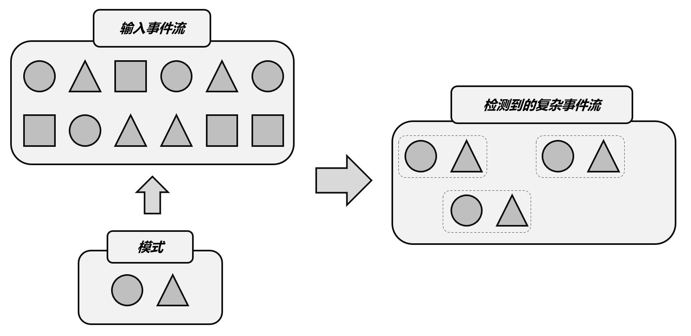

图12-1 复杂事件模式匹配

如图12-1所示，输入是不同形状的事件流，我们可以定义一个匹配规则：在圆形后面紧跟着三角形。那么将这个规则应用到输入流上，就可以检测到三组匹配的复杂事件。它们构成了一个新的“复杂事件流”，流中的数据就变成了一组一组的复杂事件，每个数据都包含了一个圆形和一个三角形。接下来，我们就可以针对检测到的复杂事件，处理之后输出一个提示或报警信息了。

所以，CEP是针对流处理而言的，分析的是低延迟、频繁产生的事件流。它的主要目的，就是在无界流中检测出特定的数据组合，让我们有机会掌握数据中重要的高阶特征。

12.1.2 模式（Pattern）

CEP的第一步所定义的匹配规则，我们可以把它叫作“模式”（Pattern）。模式的定义主要就是两部分内容：

* 每个简单事件的特征
* 简单事件之间的组合关系

当然，我们也可以进一步扩展模式的功能。比如，匹配检测的时间限制；每个简单事件是否可以重复出现；对于事件可重复出现的模式，遇到一个匹配后是否跳过后面的匹配；等等。

所谓“事件之间的组合关系”，一般就是定义“谁后面接着是谁”，也就是事件发生的顺序。我们把它叫作“近邻关系”。可以定义严格的近邻关系，也就是两个事件之前不能有任何其他事件；也可以定义宽松的近邻关系，即只要前后顺序正确即可，中间可以有其他事件。另外，还可以反向定义，也就是“谁后面不能跟着谁”。

CEP做的事其实就是在流上进行模式匹配。根据模式的近邻关系条件不同，可以检测连续的事件或不连续但先后发生的事件；模式还可能有时间的限制，如果在设定时间范围内没有满足匹配条件，就会导致模式匹配超时（timeout）。

Flink CEP为我们提供了丰富的API，可以实现上面关于模式的所有功能，这套API就叫作“模式API”（Pattern API）。关于Pattern API，我们会在后面的12.3节中详细介绍。

12.1.3 应用场景

CEP主要用于实时流数据的分析处理。CEP可以帮助在复杂的、看似不相关的事件流中找出那些有意义的事件组合，进而可以接近实时地进行分析判断、输出通知信息或报警。这在企业项目的风控管理、用户画像和运维监控中，都有非常重要的应用。

* 风险控制

设定一些行为模式，可以对用户的异常行为进行实时检测。当一个用户行为符合了异常行为模式，比如短时间内频繁登录并失败、大量下单却不支付（刷单），就可以向用户发送通知信息，或是进行报警提示、由人工进一步判定用户是否有违规操作的嫌疑。这样就可以有效地控制用户个人和平台的风险。

* 用户画像

利用CEP可以用预先定义好的规则，对用户的行为轨迹进行实时跟踪，从而检测出具有特定行为习惯的一些用户，做出相应的用户画像。基于用户画像可以进行精准营销，即对行为匹配预定义规则的用户实时发送相应的营销推广；这与目前很多企业所做的精准推荐原理是一样的。

* 运维监控

对于企业服务的运维管理，可以利用CEP灵活配置多指标、多依赖来实现更复杂的监控模式。

CEP的应用场景非常丰富。很多大数据框架，如Spark、Samza、Beam等都提供了不同的CEP解决方案，但没有专门的库（library）。而Flink提供了专门的CEP库用于复杂事件处理，可以说是目前CEP的最佳解决方案。

12.2 快速上手

了解了CEP是什么，接下来我们就可以在代码中进行调用，尝试用Flink CEP来实现具体的需求了。

12.2.1 需要引入的依赖

想要在代码中使用Flink CEP，需要在项目的pom文件中添加相关依赖：

<dependency>

<groupId>org.apache.flink</groupId>

<artifactId>flink-cep_${scala.binary.version}</artifactId>

<version>${flink.version}</version>

</dependency>

为了精简和避免依赖冲突，Flink会保持尽量少的核心依赖。所以核心依赖中并不包括任何的连接器（conncetor）和库，这里的库就包括了SQL、CEP以及ML等等。所以如果想要在Flink集群中提交运行CEP作业，应该向Flink SQL那样将依赖的jar包放在/lib目录下。

从这个角度来看，Flink CEP和Flink SQL一样，都是最顶层的应用级API。

12.2.2 一个简单实例

接下来我们考虑一个具体的需求：检测用户行为，如果连续三次登录失败，就输出报警信息。很显然，这是一个复杂事件的检测处理，我们可以使用Flink CEP来实现。

我们首先定义数据的类型。这里的用户行为不再是之前的访问事件Event了，所以应该单独定义一个登录事件POJO类。具体实现如下：

public class LoginEvent {

public String userId;

public String ipAddress;

public String eventType;

public Long timestamp;

public LoginEvent(String userId, String ipAddress, String eventType, Long timestamp) {

this.userId = userId;

this.ipAddress = ipAddress;

this.eventType = eventType;

this.timestamp = timestamp;

}

public LoginEvent() {}

@Override

public String toString() {

return "LoginEvent{" +

"userId='" + userId + '\'' +

", ipAddress='" + ipAddress + '\'' +

", eventType='" + eventType + '\'' +

", timestamp=" + timestamp +

'}';

}

}

接下来就是业务逻辑的编写。Flink CEP在代码中主要通过Pattern API来实现。之前我们已经介绍过，CEP的主要处理流程分为三步，对应到Pattern API中就是：

（1）定义一个模式（Pattern）；

（2） 将Pattern应用到DataStream上，检测满足规则的复杂事件，得到一个PatternStream；

（3）对PatternStream进行转换处理，将检测到的复杂事件提取出来，包装成报警信息输出。

具体代码实现如下：

import org.apache.flink.api.common.eventtime.SerializableTimestampAssigner;  
import org.apache.flink.api.common.eventtime.WatermarkStrategy;  
import org.apache.flink.cep.CEP;  
import org.apache.flink.cep.PatternSelectFunction;  
import org.apache.flink.cep.PatternStream;  
import org.apache.flink.cep.pattern.Pattern;  
import org.apache.flink.cep.pattern.conditions.SimpleCondition;  
import org.apache.flink.streaming.api.datastream.KeyedStream;  
import org.apache.flink.streaming.api.environment.StreamExecutionEnvironment;  
  
import java.util.List;  
import java.util.Map;

public class LoginFailDetect {

public static void main(String[] args) throws Exception {

StreamExecutionEnvironment env = StreamExecutionEnvironment.getExecutionEnvironment();

env.setParallelism(1);

// 获取登录事件流，并提取时间戳、生成水位线

KeyedStream<LoginEvent, String> stream = env

.fromElements(

new LoginEvent("user_1", "192.168.0.1", "fail", 2000L),

new LoginEvent("user_1", "192.168.0.2", "fail", 3000L),

new LoginEvent("user_2", "192.168.1.29", "fail", 4000L),

new LoginEvent("user_1", "171.56.23.10", "fail", 5000L),

new LoginEvent("user_2", "192.168.1.29", "success", 6000L),

new LoginEvent("user_2", "192.168.1.29", "fail", 7000L),

new LoginEvent("user_2", "192.168.1.29", "fail", 8000L)

)

.assignTimestampsAndWatermarks(

WatermarkStrategy.<LoginEvent>forMonotonousTimestamps()

.withTimestampAssigner(

new SerializableTimestampAssigner<LoginEvent>() {

@Override

public long extractTimestamp(LoginEvent loginEvent, long l) {

return loginEvent.timestamp;

}

}

)

)

.keyBy(r -> r.userId);

// 1. 定义Pattern，连续的三个登录失败事件

Pattern<LoginEvent, LoginEvent> pattern = Pattern

.<LoginEvent>begin("first") // 以第一个登录失败事件开始

.where(new SimpleCondition<LoginEvent>() {

@Override

public boolean filter(LoginEvent loginEvent) throws Exception {

return loginEvent.eventType.equals("fail");

}

})

.next("second") // 接着是第二个登录失败事件

.where(new SimpleCondition<LoginEvent>() {

@Override

public boolean filter(LoginEvent loginEvent) throws Exception {

return loginEvent.eventType.equals("fail");

}

})

.next("third") // 接着是第三个登录失败事件

.where(new SimpleCondition<LoginEvent>() {

@Override

public boolean filter(LoginEvent loginEvent) throws Exception {

return loginEvent.eventType.equals("fail");

}

});

// 2. 将Pattern应用到流上，检测匹配的复杂事件，得到一个PatternStream

PatternStream<LoginEvent> patternStream = CEP.pattern(stream, pattern);

// 3. 将匹配到的复杂事件选择出来，然后包装成字符串报警信息输出

patternStream

.select(new PatternSelectFunction<LoginEvent, String>() {

@Override

public String select(Map<String, List<LoginEvent>> map) throws Exception {

LoginEvent first = map.get("first").get(0);

LoginEvent second = map.get("second").get(0);

LoginEvent third = map.get("third").get(0);

return first.userId + " 连续三次登录失败！登录时间：" + first.timestamp + ", " + second.timestamp + ", " + third.timestamp;

}

})

.print("warning");

env.execute();

}

}

在上面的程序中，模式中的每个简单事件，会用一个.where()方法来指定一个约束条件，指明每个事件的特征，这里就是eventType为“fail”。

而模式里表示事件之间的关系时，使用了 .next() 方法。next是“下一个”的意思，表示紧挨着、中间不能有其他事件（比如登录成功），这是一个严格近邻关系。第一个事件用.begin()方法表示开始。所有这些“连接词”都可以有一个字符串作为参数，这个字符串就可以认为是当前简单事件的名称。所以我们如果检测到一组匹配的复杂事件，里面就会有连续的三个登录失败事件，它们的名称分别叫作“first”“second”和“third”。

在第三步处理复杂事件时，调用了PatternStream的.select()方法，传入一个PatternSelectFunction对检测到的复杂事件进行处理。而检测到的复杂事件，会放在一个Map中；PatternSelectFunction内.select()方法有一个类型为 Map<String, List<LoginEvent>>的参数map，里面就保存了检测到的匹配事件。这里的key是一个字符串，对应着事件的名称，而value是LoginEvent的一个列表，匹配到的登录失败事件就保存在这个列表里。最终我们提取userId和三次登录的时间戳，包装成字符串输出一个报警信息。

运行代码可以得到结果如下：

warning> user_1 连续三次登录失败！登录时间：2000, 3000, 5000

可以看到，user_1连续三次登录失败被检测到了；而user_2尽管也有三次登录失败，但中间有一次登录成功，所以不会被匹配到。

12.3 模式API（Pattern API）

Flink CEP的核心是复杂事件的模式匹配。Flink CEP库中提供了Pattern类，基于它可以调用一系列方法来定义匹配模式，这就是所谓的模式API（Pattern API）。Pattern API可以让我们定义各种复杂的事件组合规则，用于从事件流中提取复杂事件。在上节中我们已经对Pattern API有了初步的认识，接下来就对其中的一些概念和用法进行展开讲解。

12.3.1 个体模式

在12.1.2小节中我们已经知道，模式（Pattern）其实就是将一组简单事件组合成复杂事件的“匹配规则”。由于流中事件的匹配是有先后顺序的，因此一个匹配规则就可以表达成先后发生的一个个简单事件，按顺序串联组合在一起。

这里的每一个简单事件并不是任意选取的，也需要有一定的条件规则；所以我们就把每个简单事件的匹配规则，叫作“个体模式”（Individual Pattern）。

1. 基本形式

在12.2.2小节中，每一个登录失败事件的选取规则，就都是一个个体模式。比如：

.<LoginEvent>begin("first") // 以第一个登录失败事件开始

.where(new SimpleCondition<LoginEvent>() {

@Override

public boolean filter(LoginEvent loginEvent) throws Exception {

return loginEvent.eventType.equals("fail");

}

})

或者后面的：

.next("second") // 接着是第二个登录失败事件

.where(new SimpleCondition<LoginEvent>() {

@Override

public boolean filter(LoginEvent loginEvent) throws Exception {

return loginEvent.eventType.equals("fail");

}

})

这些都是个体模式。个体模式一般都会匹配接收一个事件。

每个个体模式都以一个“连接词”开始定义的，比如begin、next等等，这是Pattern对象的一个方法（begin是Pattern类的静态方法），返回的还是一个Pattern。这些“连接词”方法有一个String类型参数，这就是当前个体模式唯一的名字，比如这里的“first”、“second”。在之后检测到匹配事件时，就会以这个名字来指代匹配事件。

个体模式需要一个“过滤条件”，用来指定具体的匹配规则。这个条件一般是通过调用.where()方法来实现的，具体的过滤逻辑则通过传入的SimpleCondition内的.filter()方法来定义。

另外，个体模式可以匹配接收一个事件，也可以接收多个事件。这听起来有点奇怪，一个单独的匹配规则可能匹配到多个事件吗？这是可能的，我们可以给个体模式增加一个“量词”（quantifier），就能够让它进行循环匹配，接收多个事件。接下来我们就对量词和条件（condition）进行展开说明。

2. 量词（Quantifiers ）

个体模式后面可以跟一个“量词”，用来指定循环的次数。从这个角度分类，个体模式可以包括“单例（singleton）模式”和“循环（looping）模式”。默认情况下，个体模式是单例模式，匹配接收一个事件；当定义了量词之后，就变成了循环模式，可以匹配接收多个事件。

在循环模式中，对同样特征的事件可以匹配多次。比如我们定义个体模式为“匹配形状为三角形的事件”，再让它循环多次，就变成了“匹配连续多个三角形的事件”。注意这里的“连续”，只要保证前后顺序即可，中间可以有其他事件，所以是“宽松近邻”关系。

在Flink CEP中，可以使用不同的方法指定循环模式，主要有：

* .oneOrMore（）

匹配事件出现一次或多次，假设a是一个个体模式，a.oneOrMore()表示可以匹配1个或多个a的事件组合。我们有时会用a+来简单表示。

* .times（times）

匹配事件发生特定次数（times），例如a.times(3)表示aaa；

* .times（fromTimes，toTimes）

指定匹配事件出现的次数范围，最小次数为fromTimes，最大次数为toTimes。例如a.times(2, 4)可以匹配aa，aaa和aaaa。

* .greedy()

只能用在循环模式后，使当前循环模式变得“贪心”（greedy），也就是总是尽可能多地去匹配。例如a.times(2, 4).greedy()，如果出现了连续4个a，那么会直接把aaaa检测出来进行处理，其他任意2个a是不算匹配事件的。

* .optional()

使当前模式成为可选的，也就是说可以满足这个匹配条件，也可以不满足。

对于一个个体模式pattern来说，后面所有可以添加的量词如下：

// 匹配事件出现4次

pattern.times(4);

// 匹配事件出现4次，或者不出现

pattern.times(4).optional();

// 匹配事件出现2, 3 或者4次

pattern.times(2, 4);

// 匹配事件出现2, 3 或者4次，并且尽可能多地匹配

pattern.times(2, 4).greedy();

// 匹配事件出现2, 3, 4次，或者不出现

pattern.times(2, 4).optional();

// 匹配事件出现2, 3, 4次，或者不出现；并且尽可能多地匹配

pattern.times(2, 4).optional().greedy();

// 匹配事件出现1次或多次

pattern.oneOrMore();

// 匹配事件出现1次或多次，并且尽可能多地匹配

pattern.oneOrMore().greedy();

// 匹配事件出现1次或多次，或者不出现

pattern.oneOrMore().optional();

// 匹配事件出现1次或多次，或者不出现；并且尽可能多地匹配

pattern.oneOrMore().optional().greedy();

// 匹配事件出现2次或多次

pattern.timesOrMore(2);

// 匹配事件出现2次或多次，并且尽可能多地匹配

pattern.timesOrMore(2).greedy();

// 匹配事件出现2次或多次，或者不出现

pattern.timesOrMore(2).optional()

// 匹配事件出现2次或多次，或者不出现；并且尽可能多地匹配

pattern.timesOrMore(2).optional().greedy();

正是因为个体模式可以通过量词定义为循环模式，一个模式能够匹配到多个事件，所以之前代码中事件的检测接收才会用Map中的一个列表（List）来保存。而之前代码中没有定义量词，都是单例模式，所以只会匹配一个事件，每个List中也只有一个元素：

LoginEvent first = map.get("first").get(0);

3. 条件（Conditions）

对于每个个体模式，匹配事件的核心在于定义匹配条件，也就是选取事件的规则。Flink CEP会按照这个规则对流中的事件进行筛选，判断是否接受当前的事件。

对于条件的定义，主要是通过调用Pattern对象的.where()方法来实现的，主要可以分为简单条件、迭代条件、复合条件、终止条件几种类型。此外，也可以调用Pattern对象的.subtype()方法来限定匹配事件的子类型。接下来我们就分别进行介绍。

* 限定子类型

调用.subtype()方法可以为当前模式增加子类型限制条件。例如：

pattern.subtype(SubEvent.class);

这里SubEvent是流中数据类型Event的子类型。这时，只有当事件是SubEvent类型时，才可以满足当前模式pattern的匹配条件。

* 简单条件（Simple Conditions）

简单条件是最简单的匹配规则，只根据当前事件的特征来决定是否接受它。这在本质上其实就是一个filter操作。

代码中我们为.where()方法传入一个SimpleCondition的实例作为参数。SimpleCondition是表示“简单条件”的抽象类，内部有一个.filter()方法，唯一的参数就是当前事件。所以它可以当作FilterFunction来使用。

下面是一个具体示例：

pattern.where(new SimpleCondition<Event>() {

@Override

public boolean filter(Event value) {

return value.user.startsWith("A");

}

});

这里我们要求匹配事件的user属性以“A”开头。

* 迭代条件（Iterative Conditions）

简单条件只能基于当前事件做判断，能够处理的逻辑比较有限。在实际应用中，我们可能需要将当前事件跟之前的事件做对比，才能判断出要不要接受当前事件。这种需要依靠之前事件来做判断的条件，就叫作“迭代条件”（Iterative Condition）。

在Flink CEP中，提供了IterativeCondition抽象类。这其实是更加通用的条件表达，查看源码可以发现，.where()方法本身要求的参数类型就是IterativeCondition；而之前的SimpleCondition是它的一个子类。

在IterativeCondition中同样需要实现一个filter()方法，不过与SimpleCondition中不同的是，这个方法有两个参数：除了当前事件之外，还有一个上下文Context。调用这个上下文的.getEventsForPattern()方法，传入一个模式名称，就可以拿到这个模式中已匹配到的所有数据了。

下面是一个具体示例：

middle.oneOrMore()

.where(new IterativeCondition<Event>() {

@Override

public boolean filter(Event value, Context<Event> ctx) throws Exception {

// 事件中的user必须以A开头

if (!value.user.startsWith("A")) {

return false;

}

int sum = value.amount;

// 获取当前模式之前已经匹配的事件，求所有事件amount之和

for (Event event : ctx.getEventsForPattern("middle")) {

sum += event.amount;

}

// 在总数量小于100时，当前事件满足匹配规则，可以匹配成功

return sum < 100;

}

});

上面代码中当前模式名称就叫作“middle”，这是一个循环模式，可以接受事件发生一次或多次。于是下面的迭代条件中，我们通过ctx.getEventsForPattern("middle")获取当前模式已经接受的事件，计算它们的数量（amount）之和；再加上当前事件中的数量，如果总和小于100，就接受当前事件，否则就不匹配。当然，在迭代条件中我们也可以基于当前事件做出判断，比如代码中要求user必须以A开头。最终我们的匹配规则就是：事件的user必须以A开头；并且循环匹配的所有事件amount之和必须小于100。这里的Event与之前定义的POJO不同，增加了amount属性。

可以看到，迭代条件能够获取已经匹配的事件，如果自身又是循环模式（比如量词oneOrMore），那么两者结合就可以捕获自身之前接收的数据，据此来判断是否接受当前事件。这个功能非常强大，我们可以由此实现更加复杂的需求，比如可以要求“只有大于之前数据的平均值，才接受当前事件”。

另外迭代条件中的上下文Context也可以获取到时间相关的信息，比如事件的时间戳和当前的处理时间（processing time）。

* 组合条件（Combining Conditions）

如果一个个体模式有多个限定条件，又该怎么定义呢？

最直接的想法是，可以在简单条件或者迭代条件的.filter()方法中，增加多个判断逻辑。可以通过if-else的条件分支分别定义多个条件，也可以直接在return返回时给一个多条件的逻辑组合（与、或、非）。不过这样会让代码变得臃肿，可读性降低。更好的方式是独立定义多个条件，然后在外部把它们连接起来，构成一个“组合条件”（Combining Condition）。

最简单的组合条件，就是.where()后面再接一个.where()。因为前面提到过，一个条件就像是一个filter操作，所以每次调用.where()方法都相当于做了一次过滤，连续多次调用就表示多重过滤，最终匹配的事件自然就会同时满足所有条件。这相当于就是多个条件的“逻辑与”（AND）。

而多个条件的逻辑或（OR），则可以通过.where()后加一个.or()来实现。这里的.or()方法与.where()一样，传入一个IterativeCondition作为参数，定义一个独立的条件；它和之前.where()定义的条件只要满足一个，当前事件就可以成功匹配。

当然，子类型限定条件（subtype）也可以和其他条件结合起来，成为组合条件，如下所示：

pattern.subtype(SubEvent.class)

.where(new SimpleCondition<SubEvent>() {

@Override

public boolean filter(SubEvent value) {

return ... // some condition

}

});

这里可以看到，SimpleCondition的泛型参数也变成了SubEvent，所以匹配出的事件就既满足子类型限制，又符合过滤筛选的简单条件；这也是一个逻辑与的关系。

* 终止条件（Stop Conditions）

对于循环模式而言，还可以指定一个“终止条件”（Stop Condition），表示遇到某个特定事件时当前模式就不再继续循环匹配了。

终止条件的定义是通过调用模式对象的.until()方法来实现的，同样传入一个IterativeCondition作为参数。需要注意的是，终止条件只与oneOrMore()或者oneOrMore().optional()结合使用。因为在这种循环模式下，我们不知道后面还有没有事件可以匹配，只好把之前匹配的事件作为状态缓存起来继续等待，这等待无穷无尽；如果一直等下去，缓存的状态越来越多，最终会耗尽内存。所以这种循环模式必须有个终点，当.until()指定的条件满足时，循环终止，这样就可以清空状态释放内存了。

12.3.2 组合模式

有了定义好的个体模式，就可以尝试按一定的顺序把它们连接起来，定义一个完整的复杂事件匹配规则了。这种将多个个体模式组合起来的完整模式，就叫作“组合模式”（Combining Pattern），为了跟个体模式区分有时也叫作“模式序列”（Pattern Sequence）。

一个组合模式有以下形式：

Pattern<Event, ?> pattern = Pattern

.<Event>begin("start").where(...)  
 .next("next").where(...)  
 .followedBy("follow").where(...)

...

可以看到，组合模式确实就是一个“模式序列”，是用诸如begin、next、followedBy等表示先后顺序的“连接词”将个体模式串连起来得到的。在这样的语法调用中，每个事件匹配的条件是什么、各个事件之间谁先谁后、近邻关系如何都定义得一目了然。每一个“连接词”方法调用之后，得到的都仍然是一个Pattern的对象；所以从Java对象的角度看，组合模式与个体模式是一样的，都是Pattern。

1. 初始模式（Initial Pattern）

所有的组合模式，都必须以一个“初始模式”开头；而初始模式必须通过调用Pattern的静态方法.begin()来创建。如下所示：

Pattern<Event, ?> start = Pattern.<Event>begin("start");

这里我们调用Pattern的.begin()方法创建了一个初始模式。传入的String类型的参数就是模式的名称；而begin方法需要传入一个类型参数，这就是模式要检测流中事件的基本类型，这里我们定义为Event。调用的结果返回一个Pattern的对象实例。Pattern有两个泛型参数，第一个就是检测事件的基本类型Event，跟begin指定的类型一致；第二个则是当前模式里事件的子类型，由子类型限制条件指定。我们这里用类型通配符（？）代替，就可以从上下文直接推断了。

2. 近邻条件（Contiguity Conditions）

在初始模式之后，我们就可以按照复杂事件的顺序追加模式，组合成模式序列了。模式之间的组合是通过一些“连接词”方法实现的，这些连接词指明了先后事件之间有着怎样的近邻关系，这就是所谓的“近邻条件”（Contiguity Conditions，也叫“连续性条件”）。

Flink CEP中提供了三种近邻关系：

* 严格近邻（Strict Contiguity）

如图12-2所示，匹配的事件严格地按顺序一个接一个出现，中间不会有任何其他事件。代码中对应的就是Pattern的.next()方法，名称上就能看出来，“下一个”自然就是紧挨着的。

* 宽松近邻（Relaxed Contiguity）

如图12-2所示，宽松近邻只关心事件发生的顺序，而放宽了对匹配事件的“距离”要求，也就是说两个匹配的事件之间可以有其他不匹配的事件出现。代码中对应.followedBy()方法，很明显这表示“跟在后面”就可以，不需要紧紧相邻。

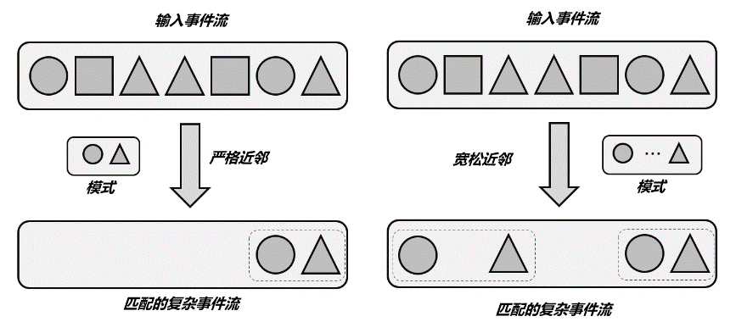

图12-2 严格近邻和宽松近邻

* 非确定性宽松近邻（Non-Deterministic Relaxed Contiguity）

这种近邻关系更加宽松。所谓“非确定性”是指可以重复使用之前已经匹配过的事件；这种近邻条件下匹配到的不同复杂事件，可以以同一个事件作为开始，所以匹配结果一般会比宽松近邻更多，如图11-3所示。代码中对应.followedByAny()方法。

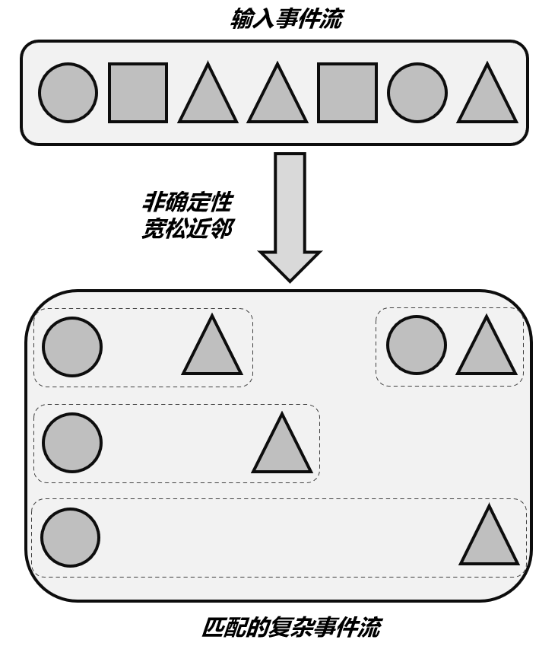

图12-3 非确定性宽松近邻

从图中可以看到，我们定义的模式序列中有两个个体模式：一是“选择圆形事件”，一是“选择三角形事件”；这时它们之间的近邻条件就会导致匹配出的复杂事件有所不同。很明显，严格近邻由于条件苛刻，匹配的事件最少；宽松近邻可以匹配不紧邻的事件，匹配结果会多一些；而非确定性宽松近邻条件最为宽松，可以匹配到最多的复杂事件。

3. 其他限制条件

除了上面提到的next()、followedBy()、followedByAny()可以分别表示三种近邻条件，我们还可以用否定的“连接词”来组合个体模式。主要包括：

* .notNext()

表示前一个模式匹配到的事件后面，不能紧跟着某种事件。

* .notFollowedBy()

表示前一个模式匹配到的事件后面，不会出现某种事件。这里需要注意，由于notFollowedBy()是没有严格限定的；流数据不停地到来，我们永远不能保证之后“不会出现某种事件”。所以一个模式序列不能以notFollowedBy()结尾，这个限定条件主要用来表示“两个事件中间不会出现某种事件”。

另外，Flink CEP中还可以为模式指定一个时间限制，这是通过调用.within()方法实现的。方法传入一个时间参数，这是模式序列中第一个事件到最后一个事件之间的最大时间间隔，只有在这期间成功匹配的复杂事件才是有效的。一个模式序列中只能有一个时间限制，调用.within()的位置不限；如果多次调用则会以最小的那个时间间隔为准。

下面是模式序列中所有限制条件在代码中的定义：

// 严格近邻条件

Pattern<Event, ?> strict = start.next("middle").where(...);

// 宽松近邻条件

Pattern<Event, ?> relaxed = start.followedBy("middle").where(...);

// 非确定性宽松近邻条件

Pattern<Event, ?> nonDetermin = start.followedByAny("middle").where(...);

// 不能严格近邻条件

Pattern<Event, ?> strictNot = start.notNext("not").where(...);

// 不能宽松近邻条件

Pattern<Event, ?> relaxedNot = start.notFollowedBy("not").where(...);

// 时间限制条件

middle.within(Time.seconds(10));

4. 循环模式中的近邻条件

之前我们讨论的都是模式序列中限制条件，主要用来指定前后发生的事件之间的近邻关系。而循环模式虽说是个体模式，却也可以匹配多个事件；那这些事件之间自然也会有近邻关系的讨论。

在循环模式中，近邻关系同样有三种：严格近邻、宽松近邻以及非确定性宽松近邻。对于定义了量词（如oneOrMore()、times()）的循环模式，默认内部采用的是宽松近邻。也就是说，当循环匹配多个事件时，它们中间是可以有其他不匹配事件的；相当于用单例模式分别定义、再用followedBy()连接起来。这就解释了在12.2.2小节的示例代码中，为什么我们检测连续三次登录失败用了三个单例模式来分别定义，而没有直接指定times(3)：因为我们需要三次登录失败必须是严格连续的，中间不能有登录成功的事件，而times()默认是宽松近邻关系。

不过把多个同样的单例模式组合在一起，这种方式还是显得有些笨拙了。连续三次登录失败看起来不太复杂，那如果要检测连续100次登录失败呢？显然使用times()是更明智的选择。不过它默认匹配事件之间是宽松近邻关系，我们可以通过调用额外的方法来改变这一点。

* .consecutive()

为循环模式中的匹配事件增加严格的近邻条件，保证所有匹配事件是严格连续的。也就是说，一旦中间出现了不匹配的事件，当前循环检测就会终止。这起到的效果跟模式序列中的next()一样，需要与循环量词times()、oneOrMore()配合使用。

于是，12.2.2小节中检测连续三次登录失败的代码可以改成：

// 1. 定义Pattern，登录失败事件，循环检测3次  
Pattern<LoginEvent, LoginEvent> pattern = Pattern  
 .<LoginEvent>begin("fails")  
 .where(new SimpleCondition<LoginEvent>() {  
 @Override  
 public boolean filter(LoginEvent loginEvent) throws Exception {  
 return loginEvent.eventType.equals("fail");  
 }  
 }).times(3).consecutive();

这样显得更加简洁；而且即使要扩展到连续100次登录失败，也只需要改动一个参数而已。不过这样一来，后续提取匹配事件的方式也会有所不同，我们将在稍后的12.4.2节继续讲解。

* .allowCombinations()

除严格近邻外，也可以为循环模式中的事件指定非确定性宽松近邻条件，表示可以重复使用已经匹配的事件。这需要调用.allowCombinations()方法来实现，实现的效果与.followedByAny()相同。

12.3.3 模式组

一般来说，代码中定义的模式序列，就是我们在业务逻辑中匹配复杂事件的规则。不过在有些非常复杂的场景中，可能需要划分多个“阶段”，每个“阶段”又有一连串的匹配规则。为了应对这样的需求，Flink CEP允许我们以“嵌套”的方式来定义模式。

之前在模式序列中，我们用begin()、next()、followedBy()、followedByAny()这样的“连接词”来组合个体模式，这些方法的参数就是一个个体模式的名称；而现在它们可以直接以一个模式序列作为参数，就将模式序列又一次连接组合起来了。这样得到的就是一个“模式组”（Groups of Patterns）。

在模式组中，每一个模式序列就被当作了某一阶段的匹配条件，返回的类型是一个GroupPattern。而GroupPattern本身是Pattern的子类；所以个体模式和组合模式能调用的方法，比如times()、oneOrMore()、optional()之类的量词，模式组一般也是可以用的。

具体在代码中的应用如下所示：

// 以模式序列作为初始模式

Pattern<Event, ?> start = Pattern.begin(

Pattern.<Event>begin("start_start").where(...)

.followedBy("start_middle").where(...)

);

// 在start后定义严格近邻的模式序列，并重复匹配两次

Pattern<Event, ?> strict = start.next(

Pattern.<Event>begin("next_start").where(...)

.followedBy("next_middle").where(...)

).times(2);

// 在start后定义宽松近邻的模式序列，并重复匹配一次或多次

Pattern<Event, ?> relaxed = start.followedBy(

Pattern.<Event>begin("followedby_start").where(...)

.followedBy("followedby_middle").where(...)

).oneOrMore();

//在start后定义非确定性宽松近邻的模式序列，可以匹配一次，也可以不匹配

Pattern<Event, ?> nonDeterminRelaxed = start.followedByAny(

Pattern.<Event>begin("followedbyany_start").where(...)

.followedBy("followedbyany_middle").where(...)

).optional();

12.3.4 匹配后跳过策略

在Flink CEP中，由于有循环模式和非确定性宽松近邻的存在，同一个事件有可能会重复利用，被分配到不同的匹配结果中。这样会导致匹配结果规模增大，有时会显得非常冗余。当然，非确定性宽松近邻条件，本来就是为了放宽限制、扩充匹配结果而设计的；我们主要是针对循环模式来考虑匹配结果的精简。

之前已经讲过，如果对循环模式增加了.greedy()的限制，那么就会“尽可能多地”匹配事件，这样就可以砍掉那些子集上的匹配了。不过这种方式还是略显简单粗暴，如果我们想要精确控制事件的匹配应该跳过哪些情况，那就需要制定另外的策略了。

在Flink CEP中，提供了模式的“匹配后跳过策略”（After Match Skip Strategy），专门用来精准控制循环模式的匹配结果。这个策略可以在Pattern的初始模式定义中，作为begin()的第二个参数传入：

Pattern.begin("start", AfterMatchSkipStrategy.noSkip())

.where(...)

...

匹配后跳过策略AfterMatchSkipStrategy是一个抽象类，它有多个具体的实现，可以通过调用对应的静态方法来返回对应的策略实例。这里我们配置的是不做跳过处理，这也是默认策略。

下面我们举例来说明不同的跳过策略。例如我们要检测的复杂事件模式为：开始是用户名为a的事件（简写为事件a，下同），可以重复一次或多次；然后跟着一个用户名为b的事件，a事件和b事件之间可以有其他事件（宽松近邻）。用简写形式可以直接写作：“a+ followedBy b”。在代码中定义Pattern如下：

Pattern.<Event>begin("a").where(new SimpleCondition<Event>() {

@Override

public boolean filter(Event value) throws Exception {

return value.user.equals("a");

}

}).oneOrMore()

.followedBy("b").where(new SimpleCondition<Event>() {

@Override

public boolean filter(Event value) throws Exception {

return value.user.equals("b");

}

});

我们如果输入事件序列“a a a b”——这里为了区分前后不同的a事件，可以记作“a1 a2 a3 b”——那么应该检测到6个匹配结果：（a1 a2 a3 b），（a1 a2 b），（a1 b），（a2 a3 b），（a2 b），（a3 b）。如果在初始模式的量词.oneOrMore()后加上.greedy()定义为贪心匹配，那么结果就是：（a1 a2 a3 b），（a2 a3 b），（a3 b），每个事件作为开头只会出现一次。

接下来我们讨论不同跳过策略对匹配结果的影响：

* 不跳过（NO_SKIP）

代码调用AfterMatchSkipStrategy.noSkip()。这是默认策略，所有可能的匹配都会输出。所以这里会输出完整的6个匹配。

* 跳至下一个（SKIP_TO_NEXT）

代码调用AfterMatchSkipStrategy.skipToNext()。找到一个a1开始的最大匹配之后，跳过a1开始的所有其他匹配，直接从下一个a2开始匹配起。当然a2也是如此跳过其他匹配。最终得到（a1 a2 a3 b），（a2 a3 b），（a3 b）。可以看到，这种跳过策略跟使用.greedy()效果是相同的。

* 跳过所有子匹配（SKIP_PAST_LAST_EVENT）

代码调用AfterMatchSkipStrategy.skipPastLastEvent()。找到a1开始的匹配（a1 a2 a3 b）之后，直接跳过所有a1直到a3开头的匹配，相当于把这些子匹配都跳过了。最终得到（a1 a2 a3 b），这是最为精简的跳过策略。

* 跳至第一个（SKIP_TO_FIRST[a]）

代码调用AfterMatchSkipStrategy.skipToFirst(“a”)，这里传入一个参数，指明跳至哪个模式的第一个匹配事件。找到a1开始的匹配（a1 a2 a3 b）后，跳到以最开始一个a（也就是a1）为开始的匹配，相当于只留下a1开始的匹配。最终得到（a1 a2 a3 b），（a1 a2 b），（a1 b）。

* 跳至最后一个（SKIP_TO_LAST[a]）

代码调用AfterMatchSkipStrategy.skipToLast(“a”)，同样传入一个参数，指明跳至哪个模式的最后一个匹配事件。找到a1开始的匹配（a1 a2 a3 b）后，跳过所有a1、a2开始的匹配，跳到以最后一个a（也就是a3）为开始的匹配。最终得到（a1 a2 a3 b），（a3 b）。

12.4 模式的检测处理

Pattern API是Flink CEP的核心，也是最复杂的一部分。不过利用Pattern API定义好模式还只是整个复杂事件处理的第一步，接下来还需要将模式应用到事件流上、检测提取匹配的复杂事件并定义处理转换的方法，最终得到想要的输出信息。

12.4.1 将模式应用到流上

将模式应用到事件流上的代码非常简单，只要调用CEP类的静态方法.pattern()，将数据流（DataStream）和模式（Pattern）作为两个参数传入就可以了。最终得到的是一个PatternStream：

DataStream<Event> inputStream = ...

Pattern<Event, ?> pattern = ...

PatternStream<Event> patternStream = CEP.pattern(inputStream, pattern);

这里的DataStream，也可以通过keyBy进行按键分区得到KeyedStream，接下来对复杂事件的检测就会针对不同的key单独进行了。

模式中定义的复杂事件，发生是有先后顺序的，这里“先后”的判断标准取决于具体的时间语义。默认情况下采用事件时间语义，那么事件会以各自的时间戳进行排序；如果是处理时间语义，那么所谓先后就是数据到达的顺序。对于时间戳相同或是同时到达的事件，我们还可以在CEP.pattern()中传入一个比较器作为第三个参数，用来进行更精确的排序：

// 可选的事件比较器

EventComparator<Event> comparator = ...

PatternStream<Event> patternStream = CEP.pattern(input, pattern, comparator);

得到PatternStream后，接下来要做的就是对匹配事件的检测处理了。

12.4.2 处理匹配事件

基于PatternStream可以调用一些转换方法，对匹配的复杂事件进行检测和处理，并最终得到一个正常的DataStream。这个转换的过程与窗口的处理类似：将模式应用到流上得到PatternStream，就像在流上添加窗口分配器得到WindowedStream；而之后的转换操作，就像定义具体处理操作的窗口函数，对收集到的数据进行分析计算，得到结果进行输出，最后回到DataStream的类型来。

PatternStream的转换操作主要可以分成两种：简单便捷的选择提取（select）操作，和更加通用、更加强大的处理（process）操作。与DataStream的转换类似，具体实现也是在调用API时传入一个函数类：选择操作传入的是一个PatternSelectFunction，处理操作传入的则是一个PatternProcessFunction。

1. 匹配事件的选择提取（select）

处理匹配事件最简单的方式，就是从PatternStream中直接把匹配的复杂事件提取出来，包装成想要的信息输出，这个操作就是“选择”（select）。

* PatternSelectFunction

代码中基于PatternStream直接调用.select()方法，传入一个PatternSelectFunction作为参数。

PatternStream<Event> patternStream = CEP.pattern(inputStream, pattern);  
DataStream<String> result = patternStream.select(new MyPatternSelectFunction());

这里的MyPatternSelectFunction是PatternSelectFunction的一个具体实现。PatternSelectFunction是Flink CEP提供的一个函数类接口，它会将检测到的匹配事件保存在一个Map里，对应的key就是这些事件的名称。这里的“事件名称”就对应着在模式中定义的每个个体模式的名称；而个体模式可以是循环模式，一个名称会对应多个事件，所以最终保存在Map里的value就是一个事件的列表（List）。

下面是MyPatternSelectFunction的一个具体实现：

class MyPatternSelectFunction implements PatternSelectFunction<Event, String>{

@Override  
 public String select(Map<String, List<Event>> pattern) throws Exception {  
 Event startEvent = pattern.get("start").get(0);  
 Event middleEvent = pattern.get("middle").get(0);  
 return startEvent.toString() + " " + middleEvent.toString();  
 }  
}

PatternSelectFunction里需要实现一个select()方法，这个方法每当检测到一组匹配的复杂事件时都会调用一次。它以保存了匹配复杂事件的Map作为输入，经自定义转换后得到输出信息返回。这里我们假设之前定义的模式序列中，有名为“start”和“middle”的两个个体模式，于是可以通过这个名称从Map中选择提取出对应的事件。注意调用Map的.get(key)方法后得到的是一个事件的List；如果个体模式是单例的，那么List中只有一个元素，直接调用.get(0)就可以把它取出。

当然，如果个体模式是循环的，List中就有可能有多个元素了。例如我们在12.3.2小节中对连续登录失败检测的改进，我们可以将匹配到的事件包装成String类型的报警信息输出，代码如下：

// 1. 定义Pattern，登录失败事件，循环检测3次  
Pattern<LoginEvent, LoginEvent> pattern = Pattern  
 .<LoginEvent>begin("fails")  
 .where(new SimpleCondition<LoginEvent>() {  
 @Override  
 public boolean filter(LoginEvent loginEvent) throws Exception {  
 return loginEvent.eventType.equals("fail");  
 }  
 }).times(3).consecutive();

// 2. 将Pattern应用到流上，检测匹配的复杂事件，得到一个PatternStream  
PatternStream<LoginEvent> patternStream = CEP.pattern(stream, pattern);  
  
// 3. 将匹配到的复杂事件选择出来，然后包装成报警信息输出  
patternStream  
 .select(new PatternSelectFunction<LoginEvent, String>() {  
 @Override  
 public String select(Map<String, List<LoginEvent>> map) throws Exception {

// 只有一个模式，匹配到了3个事件，放在List中  
 LoginEvent first = map.get("fails").get(0);  
 LoginEvent second = map.get("fails").get(1);  
 LoginEvent third = map.get("fails").get(2);  
 return first.userId + " 连续三次登录失败！登录时间：" + first.timestamp + ", " + second.timestamp + ", " + third.timestamp;  
 }  
 })  
 .print("warning");

我们定义的模式序列中只有一个循环模式fails，它会将检测到的3个登录失败事件保存到一个列表（List）中。所以第三步处理匹配的复杂事件时，我们从map中获取模式名fails对应的事件，拿到的是一个List，从中按位置索引依次获取元素就可以得到匹配的三个登录失败事件。

运行程序进行测试，会发现结果与之前完全一样。

* PatternFlatSelectFunction

除此之外，PatternStream还有一个类似的方法是.flatSelect()，传入的参数是一个PatternFlatSelectFunction。从名字上就能看出，这是PatternSelectFunction的“扁平化”版本；内部需要实现一个flatSelect()方法，它与之前select()的不同就在于没有返回值，而是多了一个收集器（Collector）参数out，通过调用out.collet()方法就可以实现多次发送输出数据了。

例如上面的代码可以写成：

// 3. 将匹配到的复杂事件选择出来，然后包装成报警信息输出

patternStream.flatSelect(new PatternFlatSelectFunction<LoginEvent, String>() {

@Override

public void flatSelect(Map<String, List<LoginEvent>> map,

Collector<String> out) throws Exception {

LoginEvent first = map.get("fails").get(0);

LoginEvent second = map.get("fails").get(1);

LoginEvent third = map.get("fails").get(2);

out.collect(first.userId + " 连续三次登录失败！登录时间：" + first.timestamp + ", " + second.timestamp + ", " + third.timestamp);

}  
}).print("warning");

可见PatternFlatSelectFunction使用更加灵活，完全能够覆盖PatternSelectFunction的功能。这跟FlatMapFunction与MapFunction的区别是一样的。

2. 匹配事件的通用处理（process）

自1.8版本之后，Flink CEP引入了对于匹配事件的通用检测处理方式，那就是直接调用PatternStream的.process()方法，传入一个PatternProcessFunction。这看起来就像是我们熟悉的处理函数（process function），它也可以访问一个上下文（Context），进行更多的操作。

所以PatternProcessFunction功能更加丰富、调用更加灵活，可以完全覆盖其他接口，也就成为了目前官方推荐的处理方式。事实上，PatternSelectFunction和PatternFlatSelectFunction在CEP内部执行时也会被转换成PatternProcessFunction。

我们可以使用PatternProcessFunction将之前的代码重写如下：

// 3. 将匹配到的复杂事件选择出来，然后包装成报警信息输出

patternStream.process(new PatternProcessFunction<LoginEvent, String>() {

@Override

public void processMatch(Map<String, List<LoginEvent>> map, Context ctx,

Collector<String> out) throws Exception {

LoginEvent first = map.get("fails").get(0);

LoginEvent second = map.get("fails").get(1);

LoginEvent third = map.get("fails").get(2);

out.collect(first.userId + " 连续三次登录失败！登录时间：" + first.timestamp + ", " + second.timestamp + ", " + third.timestamp);

}  
}).print("warning");

可以看到，PatternProcessFunction中必须实现一个processMatch()方法；这个方法与之前的flatSelect()类似，只是多了一个上下文Context参数。利用这个上下文可以获取当前的时间信息，比如事件的时间戳（timestamp）或者处理时间（processing time）；还可以调用.output()方法将数据输出到侧输出流。侧输出流的功能是处理函数的一大特性，我们已经非常熟悉；而在CEP中，侧输出流一般被用来处理超时事件，我们会在下一小节详细讨论。

12.4.3 处理超时事件

复杂事件的检测结果一般只有两种：要么匹配，要么不匹配。检测处理的过程具体如下：

（1）如果当前事件符合模式匹配的条件，就接受该事件，保存到对应的Map中；

（2）如果在模式序列定义中，当前事件后面还应该有其他事件，就继续读取事件流进行检测；如果模式序列的定义已经全部满足，那么就成功检测到了一组匹配的复杂事件，调用PatternProcessFunction的processMatch()方法进行处理；

（3）如果当前事件不符合模式匹配的条件，就丢弃该事件；

（4）如果当前事件破坏了模式序列中定义的限制条件，比如不满足严格近邻要求，那么当前已检测的一组部分匹配事件都被丢弃，重新开始检测。

不过在有时间限制的情况下，需要考虑的问题会有一点特别。比如我们用.within()指定了模式检测的时间间隔，超出这个时间当前这组检测就应该失败了。然而这种“超时失败”跟真正的“匹配失败”不同，它其实是一种“部分成功匹配”；因为只有在开头能够正常匹配的前提下，没有等到后续的匹配事件才会超时。所以往往不应该直接丢弃，而是要输出一个提示或报警信息。这就要求我们有能力捕获并处理超时事件。

1. 使用PatternProcessFunction的侧输出流

在Flink CEP中，提供了一个专门捕捉超时的部分匹配事件的接口，叫作TimedOutPartialMatchHandler。这个接口需要实现一个processTimedOutMatch()方法，可以将超时的、已检测到的部分匹配事件放在一个Map中，作为方法的第一个参数；方法的第二个参数则是PatternProcessFunction的上下文Context。所以这个接口必须与PatternProcessFunction结合使用，对处理结果的输出则需要利用侧输出流来进行。

代码中的调用方式如下：

class MyPatternProcessFunction extends PatternProcessFunction<Event, String>

implements TimedOutPartialMatchHandler<Event> {

// 正常匹配事件的处理

@Override

public void processMatch(Map<String, List<Event>> match, Context ctx, Collector<String> out) throws Exception{

...

}

// 超时部分匹配事件的处理

@Override

public void processTimedOutMatch(Map<String, List<Event>> match, Context ctx) throws Exception{

Event startEvent = match.get("start").get(0);

OutputTag<Event> outputTag = new OutputTag<Event>("time-out"){};

ctx.output(outputTag, startEvent);

}

}

我们在processTimedOutMatch()方法中定义了一个输出标签（OutputTag）。调用ctx.output()方法，就可以将超时的部分匹配事件输出到标签所标识的侧输出流了。

2. 使用PatternTimeoutFunction

上文提到的PatternProcessFunction通过实现TimedOutPartialMatchHandler接口扩展出了处理超时事件的能力，这是官方推荐的做法。此外，Flink CEP中也保留了简化版的PatternSelectFunction，它无法直接处理超时事件，不过我们可以通过调用PatternStream的.select()方法时多传入一个PatternTimeoutFunction参数来实现这一点。

PatternTimeoutFunction是早期版本中用于捕获超时事件的接口。它需要实现一个timeout()方法，同样会将部分匹配的事件放在一个Map中作为参数传入，此外还有一个参数是当前的时间戳。提取部分匹配事件进行处理转换后，可以将通知或报警信息输出。

由于调用.select()方法后会得到唯一的DataStream，所以正常匹配事件和超时事件的处理结果不应该放在同一条流中。正常匹配事件的处理结果会进入转换后得到的DataStream，而超时事件的处理结果则会进入侧输出流；这个侧输出流需要另外传入一个侧输出标签（OutputTag）来指定。

所以最终我们在调用PatternStream的.select()方法时需要传入三个参数：侧输出流标签（OutputTag），超时事件处理函数PatternTimeoutFunction，匹配事件提取函数PatternSelectFunction。下面是一个代码中的调用方式：

// 定义一个侧输出流标签，用于标识超时侧输出流  
OutputTag<String> timeoutTag = new OutputTag<String>("timeout"){};  
  
// 将匹配到的，和超时部分匹配的复杂事件提取出来，然后包装成提示信息输出  
SingleOutputStreamOperator<String> resultStream = patternStream

.select(timeoutTag,

// 超时部分匹配事件的处理  
 new PatternTimeoutFunction<Event, String>() {  
 @Override  
 public String timeout(Map<String, List<Event>> pattern, long timeoutTimestamp) throws Exception {  
 Event event = pattern.get("start").get(0);  
 return "超时：" + event.toString();  
 }  
 },

// 正常匹配事件的处理  
 new PatternSelectFunction<Event, String>() {  
 @Override  
 public String select(Map<String, List<Event>> pattern) throws Exception {

...  
 }  
 }  
);  
  
// 将正常匹配和超时部分匹配的处理结果流打印输出  
resultStream.print("matched");  
resultStream.getSideOutput(timeoutTag).print("timeout");

这里需要注意的是，在超时事件处理的过程中，从Map里只能取到已经检测到匹配的那些事件；如果取可能未匹配的事件并调用它的对象方法，则可能会报空指针异常（NullPointerException）。另外，超时事件处理的结果进入侧输出流，正常匹配事件的处理结果进入主流，两者的数据类型可以不同。

3. 应用实例

接下来我们看一个具体的应用场景。

在电商平台中，最终创造收入和利润的是用户下单购买的环节。用户下单的行为可以表明用户对商品的需求，但在现实中，并不是每次下单都会被用户立刻支付。当拖延一段时间后，用户支付的意愿会降低。所以为了让用户更有紧迫感从而提高支付转化率，同时也为了防范订单支付环节的安全风险，电商网站往往会对订单状态进行监控，设置一个失效时间（比如15分钟），如果下单后一段时间仍未支付，订单就会被取消。

首先定义出要处理的数据类型。我们面对的是订单事件，主要包括用户对订单的创建（下单）和支付两种行为。因此可以定义POJO类OrderEvent如下，其中属性字段包括用户ID、订单ID、事件类型（操作类型）以及时间戳。

public class OrderEvent {

public String userId;

public String orderId;

public String eventType;

public Long timestamp;

public OrderEvent() {

}

public OrderEvent(String userId, String orderId, String eventType, Long timestamp) {

this.userId = userId;

this.orderId = orderId;

this.eventType = eventType;

this.timestamp = timestamp;

}

@Override

public String toString() {

return "OrderEvent{" +

"userId='" + userId + '\'' +

"orderId='" + orderId + '\'' +

", eventType='" + eventType + '\'' +

", timestamp=" + timestamp +

'}';

}

}

当前需求的重点在于对超时未支付的用户进行监控提醒，也就是需要检测有下单行为、但15分钟内没有支付行为的复杂事件。在下单和支付之间，可以有其他操作（比如对订单的修改），所以两者之间是宽松近邻关系。可以定义Pattern如下：

Pattern<OrderEvent, ?> pattern = Pattern  
 .<OrderEvent>begin("create") // 首先是下单事件  
 .where(new SimpleCondition<OrderEvent>() {  
 @Override  
 public boolean filter(OrderEvent value) throws Exception {  
 return value.eventType.equals("create");  
 }  
 })  
 .followedBy("pay") // 之后是支付事件；中间可以修改订单，宽松近邻  
 .where(new SimpleCondition<OrderEvent>() {  
 @Override  
 public boolean filter(OrderEvent value) throws Exception {  
 return value.eventType.equals("pay");  
 }  
 })  
 .within(Time.minutes(15)); // 限制在15分钟之内

很明显，我们重点要处理的是超时的部分匹配事件。对原始的订单事件流按照订单ID进行分组，然后检测每个订单的“下单-支付”复杂事件，如果出现超时事件需要输出报警提示信息。

整体代码实现如下：

import org.apache.flink.api.common.eventtime.SerializableTimestampAssigner;  
import org.apache.flink.api.common.eventtime.WatermarkStrategy;  
import org.apache.flink.cep.CEP;  
import org.apache.flink.cep.PatternSelectFunction;  
import org.apache.flink.cep.PatternStream;  
import org.apache.flink.cep.PatternTimeoutFunction;  
import org.apache.flink.cep.functions.PatternProcessFunction;  
import org.apache.flink.cep.functions.TimedOutPartialMatchHandler;  
import org.apache.flink.cep.pattern.Pattern;  
import org.apache.flink.cep.pattern.conditions.SimpleCondition;  
import org.apache.flink.streaming.api.datastream.KeyedStream;  
import org.apache.flink.streaming.api.datastream.SingleOutputStreamOperator;  
import org.apache.flink.streaming.api.environment.StreamExecutionEnvironment;  
import org.apache.flink.streaming.api.windowing.time.Time;  
import org.apache.flink.util.Collector;  
import org.apache.flink.util.OutputTag;  
  
import java.util.List;  
import java.util.Map;  
  
public class OrderTimeoutDetect {  
 public static void main(String[] args) throws Exception {  
 StreamExecutionEnvironment env = StreamExecutionEnvironment.getExecutionEnvironment();  
 env.setParallelism(1);  
  
 // 获取订单事件流，并提取时间戳、生成水位线  
 KeyedStream<OrderEvent, String> stream = env  
 .fromElements(  
 new OrderEvent("user_1", "order_1", "create", 1000L),  
 new OrderEvent("user_2", "order_2", "create", 2000L),  
 new OrderEvent("user_1", "order_1", "modify", 10 * 1000L),  
 new OrderEvent("user_1", "order_1", "pay", 60 * 1000L),  
 new OrderEvent("user_2", "order_3", "create", 10 * 60 * 1000L),  
 new OrderEvent("user_2", "order_3", "pay", 20 * 60 * 1000L)  
 )  
 .assignTimestampsAndWatermarks(  
 WatermarkStrategy.<OrderEvent>forMonotonousTimestamps()  
 .withTimestampAssigner(  
 new SerializableTimestampAssigner<OrderEvent>() {  
 @Override  
 public long extractTimestamp(OrderEvent event, long l) {  
 return event.timestamp;  
 }  
 }  
 )  
 )  
 .keyBy(order -> order.orderId); // 按照订单ID分组  
  
  
 // 1. 定义Pattern  
 Pattern<OrderEvent, ?> pattern = Pattern  
 .<OrderEvent>begin("create") // 首先是下单事件  
 .where(new SimpleCondition<OrderEvent>() {  
 @Override  
 public boolean filter(OrderEvent value) throws Exception {  
 return value.eventType.equals("create");  
 }  
 })  
 .followedBy("pay") // 之后是支付事件；中间可以修改订单，宽松近邻  
 .where(new SimpleCondition<OrderEvent>() {  
 @Override  
 public boolean filter(OrderEvent value) throws Exception {  
 return value.eventType.equals("pay");  
 }  
 })  
 .within(Time.minutes(15)); // 限制在15分钟之内  
  
 // 2. 将Pattern应用到流上，检测匹配的复杂事件，得到一个PatternStream  
 PatternStream<OrderEvent> patternStream = CEP.pattern(stream, pattern);  
  
 // 3. 将匹配到的，和超时部分匹配的复杂事件提取出来，然后包装成提示信息输出  
 SingleOutputStreamOperator<String> payedOrderStream = patternStream.process(new OrderPayPatternProcessFunction());

// 将正常匹配和超时部分匹配的处理结果流打印输出  
 payedOrderStream.print("payed");  
 payedOrderStream.getSideOutput(timeoutTag).print("timeout");  
  
 env.execute();  
 }

// 实现自定义的PatternProcessFunction，需实现TimedOutPartialMatchHandler接口  
 public static class OrderPayPatternProcessFunction extends PatternProcessFunction<OrderEvent, String> implements TimedOutPartialMatchHandler<OrderEvent> {  
 // 处理正常匹配事件

@Override  
 public void processMatch(Map<String, List<OrderEvent>> match, Context ctx, Collector<String> out) throws Exception {  
 OrderEvent payEvent = match.get("pay").get(0);  
 out.collect("订单 " + payEvent.orderId + " 已支付！");  
 }

// 处理超时未支付事件  
 @Override  
 public void processTimedOutMatch(Map<String, List<OrderEvent>> match, Context ctx) throws Exception {  
 OrderEvent createEvent = match.get("create").get(0);  
 ctx.output(new OutputTag<String>("timeout"){}, "订单 " + createEvent.orderId + " 超时未支付！用户为：" + createEvent.userId);  
 }  
 }  
}

运行代码，控制台打印结果如下：

payed> 订单 order_1 已支付！

payed> 订单 order_3 已支付！

timeout> 订单 order_2 超时未支付！用户为：user_2

分析测试数据可以很直观地发现，订单1和订单3都在15分钟进行了支付，订单1中间的修改行为不会影响结果；而订单2未能支付，因此侧输出流输出了一条报警信息。且同一用户可以下多个订单，最后的判断只是基于同一订单做出的。这与我们预期的效果完全一致。用处理函数进行状态编程，结合定时器也可以实现同样的功能，但明显CEP的实现更加方便，也更容易迁移和扩展。

12.4.4 处理迟到数据

CEP主要处理的是先后发生的一组复杂事件，所以事件的顺序非常关键。前面已经说过，事件先后顺序的具体定义与时间语义有关。如果是处理时间语义，那比较简单，只要按照数据处理的系统时间算就可以了；而如果是事件时间语义，需要按照事件自身的时间戳来排序。这就有可能出现时间戳大的事件先到、时间戳小的事件后到的现象，也就是所谓的“乱序数据”或“迟到数据”。

在Flink CEP中沿用了通过设置水位线（watermark）延迟来处理乱序数据的做法。当一个事件到来时，并不会立即做检测匹配处理，而是先放入一个缓冲区（buffer）。缓冲区内的数据，会按照时间戳由小到大排序；当一个水位线到来时，就会将缓冲区中所有时间戳小于水位线的事件依次取出，进行检测匹配。这样就保证了匹配事件的顺序和事件时间的进展一致，处理的顺序就一定是正确的。这里水位线的延迟时间，也就是事件在缓冲区等待的最大时间。

这样又会带来另一个问题：水位线延迟时间不可能保证将所有乱序数据完美包括进来，总会有一些事件延迟比较大，以至于等它到来的时候水位线早已超过了它的时间戳。这时之前的数据都已处理完毕，这样的“迟到数据”就只能被直接丢弃了——这与窗口对迟到数据的默认处理一致。

我们自然想到，如果不希望迟到数据丢掉，应该也可以借鉴窗口的做法。Flink CEP同样提供了将迟到事件输出到侧输出流的方式：我们可以基于PatternStream直接调用.sideOutputLateData()方法，传入一个OutputTag，将迟到数据放入侧输出流另行处理。代码中调用方式如下：

PatternStream<Event> patternStream = CEP.pattern(input, pattern);

// 定义一个侧输出流的标签

OutputTag<String> lateDataOutputTag = new OutputTag<String>("late-data"){};

SingleOutputStreamOperator<ComplexEvent> result = patternStream

.sideOutputLateData(lateDataOutputTag) // 将迟到数据输出到侧输出流

.select(

// 处理正常匹配数据

new PatternSelectFunction<Event, ComplexEvent>() {...}

);

// 从结果中提取侧输出流

DataStream<String> lateData = result.getSideOutput(lateDataOutputTag);

可以看到，整个处理流程与窗口非常相似。经处理匹配数据得到结果数据流之后，可以调用.getSideOutput()方法来提取侧输出流，捕获迟到数据进行额外处理。

12.5 CEP的状态机实现

Flink CEP中对复杂事件的检测，关键在模式的定义。我们会发现CEP中模式的定义方式比较复杂，而且与正则表达式非常相似：正则表达式在字符串上匹配符合模板的字符序列，而Flink CEP则是在事件流上匹配符合模式定义的复杂事件。

前面我们分析过CEP检测处理的流程，可以认为检测匹配事件的过程中会有“初始（没有任何匹配）”“检测中（部分匹配成功）”“匹配成功”“匹配失败”等不同的“状态”。随着每个事件的到来，都会改变当前检测的“状态”；而这种改变跟当前事件的特性有关、也跟当前所处的状态有关。这样的系统，其实就是一个“状态机”（state machine）。这也正是正则表达式底层引擎的实现原理。

所以Flink CEP的底层工作原理其实与正则表达式是一致的，是一个“非确定有限状态自动机”（Nondeterministic Finite Automaton，NFA）。NFA的原理涉及到较多数学知识，我们这里不做详细展开，而是用一个具体的例子来说明一下状态机的工作方式，以更好地理解CEP的原理。

我们回顾一下12.2.2小节中的应用案例，检测用户连续三次登录失败的复杂事件。用Flink CEP中的Pattern API可以很方便地把它定义出来；如果我们现在不用CEP，而是用DataStream API和处理函数来实现，应该怎么做呢？

这需要设置状态，并根据输入的事件不断更新状态。当然因为这个需求不是很复杂，我们也可以用嵌套的if-else条件判断将它实现，不过这样做的代码可读性和扩展性都会很差。更好的方式，就是实现一个状态机。

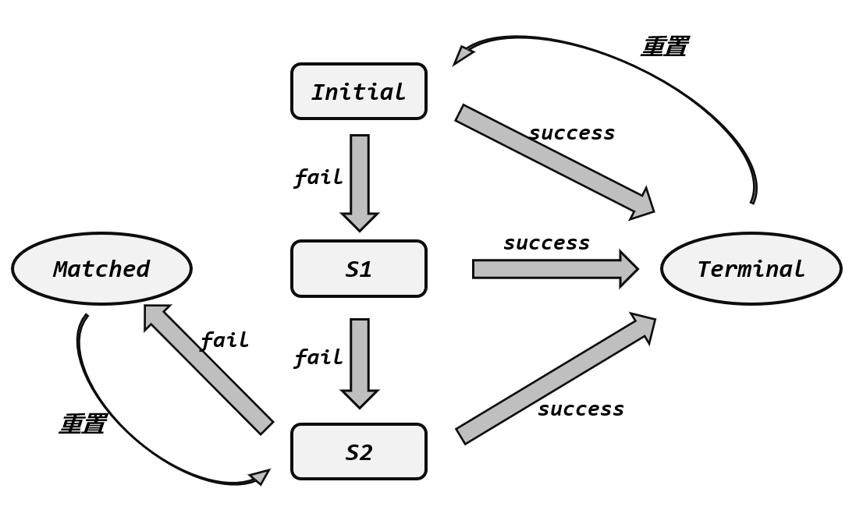

图12-4 状态转移图

如图12-4所示，即为状态转移的过程，从初始状态（INITIAL）出发，遇到一个类型为fail的登录失败事件，就开始进入部分匹配的状态；目前只有一个fail事件，我们把当前状态记作S1。基于S1状态，如果继续遇到fail事件，那么就有两个fail事件，记作S2。基于S2状态如果再次遇到fail事件，那么就找到了一组匹配的复杂事件，把当前状态记作Matched，就可以输出报警信息了。需要注意的是，报警完毕，需要立即重置状态回S2；因为如果接下来再遇到fail事件，就又满足了新的连续三次登录失败，需要再次报警。

而不论是初始状态，还是S1、S2状态，只要遇到类型为success的登录成功事件，就会跳转到结束状态，记作Terminal。此时当前检测完毕，之前的部分匹配应该全部清空，所以需要立即重置状态到Initial，重新开始下一轮检测。所以这里我们真正参与状态转移的，其实只有Initial、S1、S2三个状态，Matched和Terminal是为了方便我们做其他操作（比如输出报警、清空状态）的“临时标记状态”，不等新事件到来马上就会跳转。

完整代码如下：

import org.apache.flink.api.common.functions.RichFlatMapFunction;  
import org.apache.flink.api.common.state.ValueState;  
import org.apache.flink.api.common.state.ValueStateDescriptor;  
import org.apache.flink.configuration.Configuration;  
import org.apache.flink.streaming.api.datastream.DataStream;  
import org.apache.flink.streaming.api.datastream.KeyedStream;  
import org.apache.flink.streaming.api.environment.StreamExecutionEnvironment;  
import org.apache.flink.util.Collector;  
  
import java.io.Serializable;  
  
import static org.apache.flink.util.Preconditions.checkNotNull;  
  
public class NFAExample {  
 public static void main(String[] args) throws Exception {  
 StreamExecutionEnvironment env = StreamExecutionEnvironment.getExecutionEnvironment();  
 env.setParallelism(1);  
  
 // 获取登录事件流，这里与时间无关，就不生成水位线了  
 KeyedStream<LoginEvent, String> stream = env.fromElements(  
 new LoginEvent("user_1", "192.168.0.1", "fail", 2000L),  
 new LoginEvent("user_1", "192.168.0.2", "fail", 3000L),  
 new LoginEvent("user_2", "192.168.1.29", "fail", 4000L),  
 new LoginEvent("user_1", "171.56.23.10", "fail", 5000L),  
 new LoginEvent("user_2", "192.168.1.29", "success", 6000L),  
 new LoginEvent("user_2", "192.168.1.29", "fail", 7000L),  
 new LoginEvent("user_2", "192.168.1.29", "fail", 8000L)  
 )  
 .keyBy(r -> r.userId);  
  
 // 将数据依次输入状态机进行处理  
 DataStream<String> alertStream = stream  
 .flatMap(new StateMachineMapper());  
  
 alertStream.print("warning");  
  
 env.execute();  
 }  
  
 @SuppressWarnings("serial")  
 public static class StateMachineMapper extends RichFlatMapFunction<LoginEvent, String> {  
  
 // 声明当前用户对应的状态  
 private ValueState<State> currentState;  
  
 @Override  
 public void open(Configuration conf) {  
 // 获取状态对象  
 currentState = getRuntimeContext().getState(new ValueStateDescriptor<>("state", State.class));  
 }  
  
 @Override  
 public void flatMap(LoginEvent event, Collector<String> out) throws Exception {  
 // 获取状态，如果状态为空，置为初始状态  
 State state = currentState.value();  
 if (state == null) {  
 state = State.Initial;  
 }  
  
 // 基于当前状态，输入当前事件时跳转到下一状态  
 State nextState = state.transition(event.eventType);  
  
  
 if (nextState == State.Matched) {  
 // 如果检测到匹配的复杂事件，输出报警信息  
 out.collect(event.userId + " 连续三次登录失败");  
 // 需要跳转回S2状态，这里直接不更新状态就可以了  
 }  
 else if (nextState == State.Terminal) {  
 // 如果到了终止状态，就重置状态，准备重新开始  
 currentState.update(State.Initial);  
 } else {  
 // 如果还没结束，更新状态（状态跳转），继续读取事件  
 currentState.update(nextState);  
 }  
 }  
 }  
  
 // 状态机实现  
 public enum State {  
  
 Terminal, // 匹配失败，当前匹配终止  
  
 Matched, // 匹配成功  
  
 // S2状态  
 S2(new Transition("fail", Matched), new Transition("success", Terminal)),  
  
 // S1状态  
 S1(new Transition("fail", S2), new Transition("success", Terminal)),  
  
 // 初始状态  
 Initial(new Transition("fail", S1), new Transition("success", Terminal));  
  
 private final Transition[] transitions; // 状态转移规则  
  
 // 状态的构造方法，可以传入一组状态转移规则来定义状态  
 State(Transition... transitions) {  
 this.transitions = transitions;  
 }  
  
 // 状态的转移方法，根据当前输入事件类型，从定义好的转移规则中找到下一个状态  
 public State transition(String eventType) {  
 for (Transition t : transitions) {  
 if (t.getEventType().equals(eventType)) {  
 return t.getTargetState();  
 }  
 }  
  
 // 如果没有找到转移规则，说明已经结束，回到初始状态  
 return Initial;  
 }  
 }  
  
 // 定义状态转移类，包括两个属性：当前事件类型和目标状态  
 public static class Transition implements Serializable {  
 private static final long serialVersionUID = 1L;  
  
 // 触发状态转移的当前事件类型  
 private final String eventType;  
  
 // 转移的目标状态  
 private final State targetState;  
  
 public Transition(String eventType, State targetState) {  
 this.eventType = checkNotNull(eventType);  
 this.targetState = checkNotNull(targetState);  
 }  
  
 public String getEventType() {  
 return eventType;  
 }  
  
 public State getTargetState() {  
 return targetState;  
 }  
 }  
}

运行代码，可以看到输出与之前CEP的实现是完全一样的。显然，如果所有的复杂事件处理都自己设计状态机来实现是非常繁琐的，而且中间逻辑非常容易出错；所以Flink CEP将底层NFA全部实现好并封装起来，这样我们处理复杂事件时只要调上层的Pattern API就可以，无疑大大降低了代码的复杂度，提高了编程的效率。

12.6 本章总结

Flink CEP是Flink对复杂事件处理提供的强大而高效的应用库。本章中我们从一个简单的应用实例出发，详细讲解了CEP的核心内容——Pattern API和模式的检测处理，并以案例说明了对超时事件和迟到数据的处理。最后进行了深度扩展，举例讲解了CEP的状态机实现，这部分大家可以只做原理了解，不要求完全实现状态机的代码。

CEP在实际生产中有非常广泛的应用。对于大数据分析而言，应用场景主要可以分为统计分析和逻辑分析。企业的报表统计、商业决策都离不开统计分析，这部分需求在目前企业的分析指标中占了很大的比重，实时的流数据统计可以通过Flink SQL方便地实现；而逻辑分析可以进一步细分为风险控制、数据挖掘、用户画像、精准推荐等各个应用场景，如今对实时性要求也越来越高，Flink CEP就可以作为对流数据进行逻辑分析、进行实时风控和推荐的有力工具。

所以DataStream API和处理函数是Flink应用的基石，而SQL和CEP就是Flink大厦顶层扩展的两大工具。Flink SQL也提供了与CEP相结合的“模式识别”（Pattern Recognition）语句——MATCH_RECOGNIZE，可以支持在SQL语句中进行复杂事件处理。尽管目前还不完善，不过相信随着Flink的进一步发展，Flink SQL和CEP将对程序员更加友好，功能也将更加强大，全方位实现大数据实时流处理的各种应用需求。